**PHAM NGUYEN NGOC – C++**

Chào mừng đến với loạt bài hướng dẫn sử dụng ngôn ngữ lập trình C++ !

Loạt bài hướng dẫn này được thiết kế cho tất cả mọi người, gồm có những người chưa từng lập trình, hoặc đã có kinh nghiệm chuyên môn trong những ngôn ngữ lập trình khác và muốn mở rộng thêm về C++.

Loạt bài hướng dẫn này sẽ khắc phục những hạn chế trong các videos hướng dẫn lập trình C++ khác, đồng thời cũng bổ sung những thiếu sót về mặt nội dung thường gặp khi học C++ ở trường lớp.

Chúng tôi sẽ hướng dẫn bạn mọi thứ cần biết trong ngôn ngữ lập trình C++, đi kèm với các ví dụ trong mỗi bài học.

Get started

Ở phần đầu tiên (Get started), chúng tôi nhắm đến việc trình bày một số nội dung xoay quanh C++ (C++ là gì, hoàn cảnh ra đời, cách mà chương trình C++ hoạt động và những phần mềm cần thiết để tạo ra chương trình của bạn...). Bạn còn có thể tự viết chương trình đầu tiên của bạn. Đi vào các bài học sau, chúng ta sẽ khám phá từng phần khác nhau trong ngôn ngữ lập trình C++.

Những mục tiêu đề ra

* Một trong những mục tiêu đề ra của chuỗi bài hướng dẫn này là tất cả các chủ đề được làm rõ theo suốt khung chương trình. Một khi bạn hoàn thành khóa học, bạn sẽ không chỉ biết về cách để lập trình C++, mà còn những vấn đề liên quan như: phong cách lập trình, những lỗi thường gặp, cách sửa lỗi, luyện tập kĩ năng lập trình, và kiểm tra khả năng lập trình của bạn...).
* Cung cấp nhiều ví dụ mẫu. Đa phần, mọi người học lập trình thông qua cách làm theo các ví dụ có sẵn. Vì thế, khóa học này cung cấp một lượng lớn bài mẫu, cho bạn thấy các khải niệm mà bạn đã học được sử dụng trên thực tế như thế nào.
* Cung cấp một số bài tập sau mỗi tiết học giúp bạn rèn luyện khả năng thiết kế chương trình. Bạn có thể so sánh giải pháp của bạn với giải pháp của chúng tôi để xem sự khác biệt. Nếu bạn gặp một số trục trặc trong chương trình, chúng tôi sẽ giải quyết cùng bạn.
* Điều quan trọng nhất là: Programming can be a lot of fun!

Phương pháp học chúng tôi đưa ra

* Bạn nên tự mình gõ lại những ví dụ mẫu và biên dịch chúng. Đừng copy và paste! Cách này giúp bạn học qua những lỗi mà bạn gặp phải, hiểu được những thông báo lỗi (hoặc những cảnh báo) mà trình biên dịch đưa ra. Khi bạn gõ lại những ví dụ mẫu, thử suy nghĩ xem tại sao chương trình cho ra kết quả như vậy.
* Khi gặp rắc rối với lỗi trong chương trình, hãy sửa chữa chúng. Cố gắng xử lý những lỗi của bạn trước khi nhờ sợ giúp đỡ của những người khác.
* Viết những chương trình ngắn sử dụng những kiến thức bạn đã được học. Không có gì tốt hơn là tự luyện tập.
* Học cách gỡ lỗi khi chương trình của bạn không hoạt động. Chúng tôi sẽ làm rõ điều này trong những bài học tiếp theo.

0.1 Giới thiệu về ngôn ngữ lập trình

Khái niệm

Trong bài học này, chúng ta bắt đầu với những khái niệm đầu tiên về ngôn ngữ lập trình:

* Ngôn ngữ lập trình là gì?
* Nó được sử dụng với mục đích gì?
* Có các loại ngôn ngữ lập trình nào?
* Làm thế nào để chọn một ngôn ngữ lập trình phù hợp với bản thân?

Ngày nay, những máy tính hiện đại có tốc độ xử lý nhanh đáng kinh ngạc, nhưng máy tính vốn chỉ có thể hiểu được một cách giới hạn các câu lệnh, chúng ta cần phải nói với máy tính chính xác những gì chúng ta muốn nó làm.

Một chương trình máy tính (hay còn được gọi là phần mềm hoặc ứng dụng) là một tập hợp các câu lệnh, chúng nói cho máy tính biết phải làm những gì, và các thiết bị trên máy tính thực thi các câu lệnh được gọi là phần cứng. Những tập hợp các câu lệnh được thiết kế để ra lệnh cho máy tính được gọi là Ngôn ngữ lập trình.

Ngôn ngữ lập trình được chia là 2 loại:

* **Ngôn ngữ bậc thấp (Mã máy)**: Một CPU của máy tính không đủ khả năng để hiểu được ngôn ngữ lập trình C++. Chỉ một tập hợp rất hạn chế các chỉ thị mà máy tính hiển nhiên hiểu được, chúng được gọi là mã máy (ngôn ngữ máy hay tập chỉ thị). Hay nói cách khác, ngôn ngữ lập trình bậc thấp cung cấp cho máy tính các chỉ thị rõ ràng, không có tính trừu tượng giúp máy tính có thể hiểu được ngay lập tức.

Trong khóa học này, chúng ta chỉ quan tâm đến 2 điều:

* + Một chỉ thị được hợp thành bởi một số các con số ở dạng nhị phân, nó chỉ có thể là 0 hoặc 1. Những con số dạng nhị phân này thường được gọi là những bit (là đơn vị lưu trữ nhỏ nhất trong máy tính).
  + Mỗi tập hợp các số nhị phân được dịch bởi CPU thành các chỉ thị bảo máy tính làm một công việc cụ thể. Ví dụ: so sánh 2 số, lưu một giá trị vào một vùng nhớ máy tính. Mỗi CPU có một tập các chỉ thị khác nhau. Lập trình viên là những người tạo ra mã máy, nó rất khó và tốn thời gian để làm một thứ gì đó.
* **Ngôn ngữ lập trình bậc cao**: Ngôn ngữ lập trình bậc cao được thiết kế để lập trình viên viết chương trình mà không cần bận tâm vào loại chương trình máy tính đang chạy trên nó, có thể thấy ngôn ngữ lập trình bậc cao khá gần gũi với ngôn ngữ tự nhiên. Vì thế ngôn ngữ lập trình bậc cao phải được dịch ngược về mã máy để CPU có thể hiểu được chúng.

Và thứ giúp lập trình viên thực hiện quá trình biên dịch mã máy này gọi là **Compiler** (trình biên dịch). Đây là mô tả đơn giản về quá trình biên dịch:

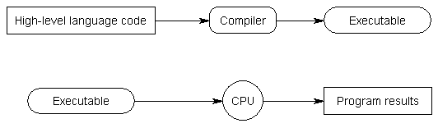

(Nguồn: [**www.learncpp.com**](http://www.learncpp.com/))

Một **Interpreter** (trình thông dịch) là một chương trình chuyển đổi trực tiếp ngôn ngữ lập trình bậc cao về mã máy không thông qua quá trình biên dịch. Sử dụng Interpreter hướng đến sự linh hoạt, nhưng không hiệu quả khi chạy chương trình, vì quá trình thông dịch diễn ra liên tục khi chương trình đang chạy. Đây là mô tả về quá trình thông dịch:  


(Nguồn [**www.learncpp.com**](http://www.learncpp.com/))

Thông thường, một chương trình C/C++ cần được biên dịch mới chạy được trên phần cứng máy tính. Một số ngôn ngữ lập trình khác có thể sử dụng đồng cả hai phương pháp (thông dịch hoặc biên dịch) để chạy chương trình như Java.

Một số đặc điểm đáng chú ý ở các ngôn ngữ lập trình bậc cao:

* **Dễ đọc và viết**.

Ví dụ: a = 10;

* Chỉ yêu cầu một **số lượng ít các chỉ thị** để thực hiện cùng một công việc mà ngôn ngữ lập trình bậc thấp thực hiện.

Ví dụ: trong C++ bạn có thể thực hiện phép tính a = b \* 5 + 2; chỉ trong một dòng lệnh.

* Tính **tiện dụng**. Chương trình được viết bằng ngôn ngữ lập trình bậc cao có thể tương thích với nhiều kiến trúc khác nhau.

Yếu tố quan trọng xoay quanh ngôn ngữ lập trình

Hiện nay, có khoảng hơn **500 ngôn ngữ lập trình** đã được sử dụng trên thế giới. Đối với những người mới tiếp cận với ngôn ngữ lập trình, hay có dự định theo đuổi con đường lập trình, việc chọn ra một ngôn ngữ lập trình để học có thể là một trở ngại lớn bởi vì bạn có thể không có đầy đủ thông tin cần thiết để đưa ra một lựa chọn tốt. Một khi bạn dành thời gian để suy nghĩ về những gì bạn sẽ học, sẽ làm và phát triển ... bạn có thể bắt đầu suy nghĩ về ngôn ngữ mà bạn sẽ học.

Sau đây là một số yếu tổ ảnh hưởng đến việc lựa chọn ngôn ngữ lập trình để học và dùng trong dự án của bạn:

* **Nền tảng** được hỗ trợ: là một yếu tố quan trọng quyết định ngôn ngữ nào nên được sử dụng ngoại trừ ngôn ngữ lập trình hỗ trợ đa nền tảng. Ví dụ ứng dụng được phát triển trên nền tảng Microsoft có thể được lập trình bằng một số ngôn ngữ mà Microsoft hỗ trợ như C, C++, C#, và một số ngôn ngữ có thể viết được trên Visual studio. Trong khi đó, những ứng dụng liên quan đến Internet, ứng dụng trên điện thoại di động có thể được phát triển bằng ngôn ngữ Java. PHP cũng có thể dùng để phát triển ứng dụng Web...
* **Thời gian** phát triển ứng dụng: Với những ứng dụng được phát triển nhanh, Visual Basic là lựa chọn phù hợp để tăng tốc độ phát triển. Tuy nhiên, khi mà thời gian không bị ràng buộc bởi khách hàng, một số ngôn ngữ lập trình như C, C++ có thể được sử dụng.
* **Chi phí** phát triển phần mềm: Để phù hợp với ngân sách của người dùng cuối hoặc khách hàng, việc lựa chọn ngôn ngữ lập trình không làm nên sự khác biệt. Những ngôn ngữ lập trình với giấy phép phải được mua có chi phí phát triển phần mềm cao hơn những ngôn ngữ mã nguồn mở. Đó là lý do ứng dụng được viết bởi PHP có chi phí thấp hơn ứng dụng được viết trên ASP .NET framework.
* Tính **hiệu quả**: Tính hiệu quả của ứng dụng phụ thuộc trên nhiều yếu tố khác nhau (Tốc độ xử lý, khả năng đáp trả, tài nguyên sử dụng...) và việc lựa chọn ngôn ngữ lập trình cũng ảnh hưởng nhiều đến hiệu suất của ứng dụng. Thử đưa ra 2 ngôn ngữ lập trình Perl và PHP để so sánh. Perl được cho là hiệu quả hơn PHP về mặt tốc độ xử lý, sức mạnh ... nhưng bên cạnh đó, PHP dễ học và triển khai hơn giống như HTML.
* **Độ tin cậy** của ứng dụng: Một số chương trình cần đảm bảo độ tin cậy lên đến 100%, như hệ thống trên máy bay. Sử dụng những chương trình có độ tin cậy thấp có thể dẫn đến hậu quả làm thiệt mạng hành khách trên máy bay. Một ngôn ngữ có khả năng vẫn được sử dụng cho các hệ thống quan trọng là ADA.

Trình biên dịch của mỗi ngôn ngữ lập trình cũng tác động đến hiệu suất của nó. Tuy nhiên, điều này không cần thiết để đưa ra quyết định cho việc chọn ngôn ngữ lập trình. Lập trình viên có nhiều kinh nghiệm có thể làm ra một ứng dụng chạy tốt hơn trên một trình biên dịch chậm hơn. Điều này có nghĩa ngôn ngữ lập trình chỉ là công cụ, thứ quan trọng nhất vẫn là kỹ năng của lập trình viên.

0.2 Giới thiệu về ngôn ngữ lập trình C++

Chúng ta đã tìm hiểu thế nào là ngôn ngữ lập trình trong **[bài học trước](http://daynhauhoc.com/t/gioi-thieu-tong-quan-ve-khai-niem-ngon-ngu-lap-trinh/29425)**. Trong chủ đề này, chúng ta sẽ tiếp cận với một ngôn ngữ cụ thể mà các bạn sẽ được học trong khóa học này.

Đó là ngôn ngữ lập trình C++.

Cùng lướt qua những gì các bạn sẽ được học trong chủ đề này:

* C++ là gì?
* Tóm tắt lịch sử hình thành của ngôn ngữ C++.
* Một số đặc trưng của ngôn ngữ C++.
* Lý do chọn ngôn ngữ C++.

Lịch sử hình thành C++:

Trước C++, ngôn ngữ lập trình C được phát triển trong năm 1972 bởi Dennis Ritchie tại phòng thí nghiệm Bell Telephone, C chủ yếu là một ngôn ngữ lập trình hệ thống, một ngôn ngữ để viết ra hệ điều hành. Vào năm 1999, ủy ban ANSI đã phát hành một phiên bản mới của ngôn ngữ lập trình C, gọi là C99.

**[](https://raw.githubusercontent.com/nguyenchiemminhvu/CPP-Tutorial/master/0-gioi-thieu-tong-quan/0-2-gioi-thieu-ngon-ngu-lap-trinh-cpp/0.png)**

(Bjarne Stroutrup)

C++ được tạo ra bởi Bjarne Stroustrup - một nhà khoa máy tính người Đan Mạch tại phòng thí nghiệm AT&T Bell vào năm 1979, được ISO công nhận vào năm 1998, lần phê chuẩn tiếp theo vào năm 2003 (người ta gọi là C++ 03).

Hai lần cập nhật gần đây nhất là C++ 11 và C++ 14 (được phê chuẩn vào năm 2011 và 2014). Phiên bản C++ 17 đã được công bố, dự đoán sẽ hoàn thành trong năm 2017. C++ là một phiên bản mở rộng của ngôn ngữ lập trình C.

Một số đặc trưng của ngôn ngữ C++:

* C++ là một ngôn ngữ lập trinh bậc trung. Nó có nghĩa là bạn có thể sử dụng C++ để phát triển những ứng dụng bậc cao, và cả những chương trình bậc thấp hoạt động tốt trên phần cứng.
* C++ là một ngôn ngữ lập trình hướng đối tượng. Khác với ngôn ngữ lập trình C - một ngôn ngữ lập trình hướng thủ tục, chương trình được tổ chức theo thuật ngữ "chức năng", một chức năng gồm có những hành động mà bạn muốn làm. C++ được thiết kế với một cách tiếp cận hoàn toàn mới được gọi là lập trình hướng đối tượng, nơi mà chúng ta sử dụng những đối tượng, các lớp và sử dụng các khái niệm như: thừa kế, đa hình, tính đóng gói, tính trừu tượng ... Những khái niệm này khá phức tạp, nên nếu bạn chưa hiểu về chúng, đừng lo lắng, chúng ta sẽ lần lượt làm rõ từng khái niệm trong mỗi bài học khác nhau.
* C++ là một ngôn ngữ lập trình hướng cấu trúc giống ngôn ngữ C, nó có nghĩa là chúng ta có thể tổ chức chương trình trên khái niệm functions.
* C++ có thể chạy trên nhiều nền tảng khác nhau như Windows, Mac OS, một số biến thể của UNIX...

**[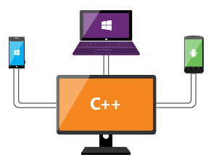](https://raw.githubusercontent.com/nguyenchiemminhvu/CPP-Tutorial/master/0-gioi-thieu-tong-quan/0-2-gioi-thieu-ngon-ngu-lap-trinh-cpp/1.png)**

Lý do chọn ngôn ngữ lập trình C++:

Như trong bài trước, mình đã nói về phương pháp để lựa chọn 1 ngôn ngữ lập trình phù hợp cho dự án và bản thân. Mỗi ngôn ngữ lập trình có thể thích hợp cho một số loại ứng dụng. Vậy trước khi bắt đầu học về ngôn ngữ C++, chúng ta cần biết C++ có thể làm được những gì.

Theo [**Adam Helps**](https://www.quora.com/What-can-someone-do-using-C++)

Ngôn ngữ lập trình C++ có thể được dùng để làm những công việc sau:

* C++ được thiết kế để viết những hệ thống lớn, thậm chí C++ được dùng để tạo nên hệ điều hành máy tính (Linux, Mac OS X, Windows...).
* C++ được dùng để tạo nên các game lớn của hãng Blizzard (World of Warcraft, Diablo series, StarCraft series...). Gần như toàn bộ các game bom tấn trên thị trường hiện nay cũng dùng C++ để phát triển. Một số công cụ sử dụng trong việc lập trình game có sử dụng C++ như Unreal engine, Cocos2d-x framework,... Các ông lớn trong ngành công nghiệp game như Valve, CryTek cũng sử dụng C++.

**[](https://raw.githubusercontent.com/nguyenchiemminhvu/CPP-Tutorial/master/0-gioi-thieu-tong-quan/0-2-gioi-thieu-ngon-ngu-lap-trinh-cpp/2.png)**

Các thể loại game chơi trên Playstation, XBox, ... được tạo ra từ C++. Có thể thấy C++ là ngôn ngữ có truyền thống lâu đời trong ngành công nghiệp phát triển game.

**[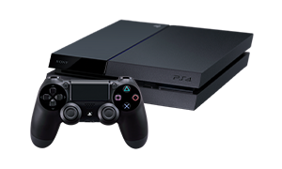](https://raw.githubusercontent.com/nguyenchiemminhvu/CPP-Tutorial/master/0-gioi-thieu-tong-quan/0-2-gioi-thieu-ngon-ngu-lap-trinh-cpp/3.png)**

Các sản phẩm phần mềm nổi tiếng khác được phát triển bằng C++ như MS Office, Photoshop, Maya / 3ds, Auto CAD...

**[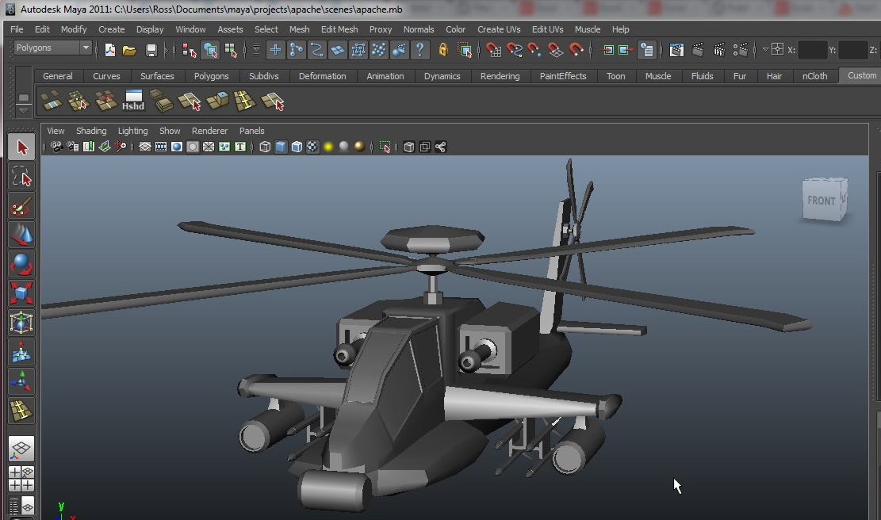](https://raw.githubusercontent.com/nguyenchiemminhvu/CPP-Tutorial/master/0-gioi-thieu-tong-quan/0-2-gioi-thieu-ngon-ngu-lap-trinh-cpp/4.png)**

* C++ có thể được sử dụng ở phía Web server vì C++ có thể đáp ứng được yêu cầu về tốc độ xử lý, khả năng phản hồi nhanh.  
  Tuy rằng bên cạnh C++ còn có những ngôn ngữ lập trình khác như C#, Java, ... có thể làm được những ứng dụng lớn cho máy tính, nhưng đối với các ứng dụng có yêu cầu về mặt tốc độ xử lý, hoặc có tính thương mại cao, người ta vẫn ưu tiên C++.

Về phía học sinh, sinh viên, những người đến với khóa học này với mục đích muốn tìm hiểu 1 ngôn ngữ lập trình cơ bản thì việc học tốt C++ có thể làm nền tảng vững chắc để tiếp cận những ngôn ngữ lập trình khác một cách dễ dàng hơn. Bởi vì C++ có thể được sử dụng theo hướng lập trình hướng cấu trúc như C, cũng có thể sử dụng các khái niệm trong lập trình hướng đối tượng giống những ngôn ngữ mới sau này, nên C++ có thể dùng làm cầu nối giữa nhiều ngôn ngữ khác nhau. Một ví dụ điển hình, khi sử dụng Java trên Android Studio để phát triển ứng dụng trên điện thoại di động, chúng ta có thể tích hợp các thư viện được viết sẵn bằng ngôn ngữ C++ nhằm mục đích tối ưu hóa.

Ở trên đây, mình vừa đưa ra một số công việc cần dùng đến ngôn ngữ lập trình C++. Nếu hướng đi trong lập trình của các bạn có liên quan đến các công việc trên, C++ có thể là một lựa chọn tốt cho bạn.

0.3 Các công đoạn phát triển của một chương trình C++

[**Ở bài trước**](http://daynhauhoc.com/t/gioi-thieu-ve-serial-tutorial-lap-trinh-c-danh-cho-nguoi-moi-bat-dau-p3/29448), chúng ta đã cùng nhau tìm hiểu C++ là gì, nó được dùng cho mục đích gì... Các bạn xem đến bài này nghĩa là các bạn đã quyết định theo đuổi ngôn ngữ lập trình C++, hi vọng các bạn có thể theo đuổi đến cùng với lựa chọn của mình.

Trong bài học này, chúng ta thảo luận về các bước để phát triển ra một chương trình C++ trước khi các bạn bắt đầu với chương trình đầu tiên của mình.

Một chương trình máy tính (phần mềm) được tạo ra nhằm được sử dụng trong một hoặc một vài mục đích cụ thể nào đó (Thống kê, dạy học, y tế, để giải trí,... hay thậm chí phần mềm được tạo ra để hổ trợ lập trình viên tạo ra những phần mềm). Viết một chương trình là một công đoạn nhỏ trong quá trình sản xuất phần mềm (vì một phần mềm thường là tập hợp của nhiều chương trình nhỏ) nhưng nó cũng được thực hiện thông qua những công đoạn tương tự như phát triển một phần mềm lớn.

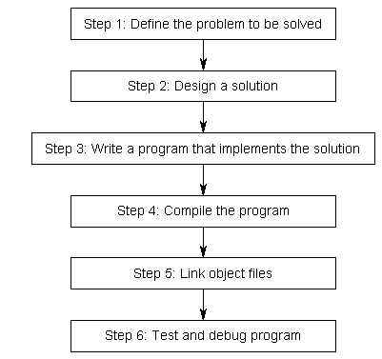

(Nguồn: [**www.learncpp.com**](http://www.learncpp.com/))

**Các bước cụ thể là:**

* Xác định vấn đề cần giải quyết.
* Thiết kế giải pháp (chọn nền tảng phát triển, chọn ngôn ngữ, chọn công cụ, xác định thuật toán cho chương trình...).
* Viết chương trình thực hiện theo giải pháp đã đề ra.
* Biên dịch chương trình (chuyển đổi mã lập trình về mã máy).
* Liên kết các file đã được biên dịch.
* Chạy chương trình, kiểm tra và sửa lỗi cho chương trình.

Đối với một số lập trình viên chuyên nghiệp (hoặc do vấn đề cần giải quyết quá đơn giản), người ta có thể thực hiện nhanh bước 1, 2 và bắt tay vào viết chương trình ngay lập tức.

Mục tiêu của khóa học này cũng bao gồm rèn luyện tư duy giúp bạn phát triển khả năng tự giải quyết vấn đề của riêng mình.

Chúng ta bắt đầu làm rõ từng bước trong quá trình phát triển chương trình phần mềm (hay cụ thể là chương trình C++).

**Bước 1: Xác định vấn đề cần giải quyết.**

Công đoạn này quyết định phần lớn đến việc chương trình của bạn được thực hiện một cách khó khăn hay dễ dàng. Nhưng trên lý thuyết, nó khá đơn giản. Tất cả những gì bạn cần là một ý tưởng có thể dễ dàng xác định. Để dễ hiểu hơn, chúng ta cùng đặt một câu hỏi: Bạn đang gặp phải vấn đề gì?

* Mình xin đưa ra một số tình huống cụ thể:
  + Mình muốn có một chương trình cho phép nhập vào năm sinh, sau đó tính ra số tuổi hiện tại của bạn.
  + Mình muốn viết một chương trình tìm ra đường đi ngắn nhất để đi từ nhà đến trường.
  + Mình cần một chương trình giúp mình hoàn tất đống sổ sách một cách nhanh chóng hơn.

Trên đây là ba trường hợp ngẫu nhiên mình nghĩ đến vì mình cần dùng nó trong cuộc sống. Vì mình cần máy tính giúp mình giải quyết những thứ tương tự như trên, nên mình đã xác định vấn đề của riêng mình. Cùng xem thử mình đã xác định được nó bằng cách nào.

* Trường hợp 1: Mình muốn có một chương trình cho phép nhập vào năm sinh, sau đó tính ra số tuổi hiện tại của bạn.

**[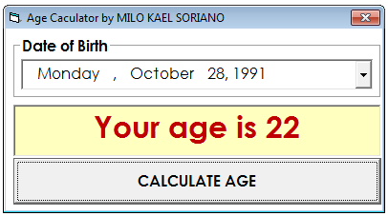](https://raw.githubusercontent.com/nguyenchiemminhvu/CPP-Tutorial/master/0-gioi-thieu-tong-quan/0-3-cac-cong-doan-phat-trien-cua-mot-chuong-trinh-cpp/0.png)**

Có lẽ đây là một vấn đề quá đơn giản so với một số người, nhưng trước khi làm cho máy tính hiểu được vấn đề, bản thân chúng ta phải hiểu được vấn đề trước. Mình đã tự đặt câu hỏi với bản thân là: "Hiện tại, mình đang cần biết điều gì?". Sau đó mình tự trả lời với bản thân là: "Mình muốn biết năm nay mình bao nhiêu tuổi".

* Trường hợp 2: Mình muốn viết một chương trình tìm ra đường đi ngắn nhất để đi từ nhà đến trường.

**[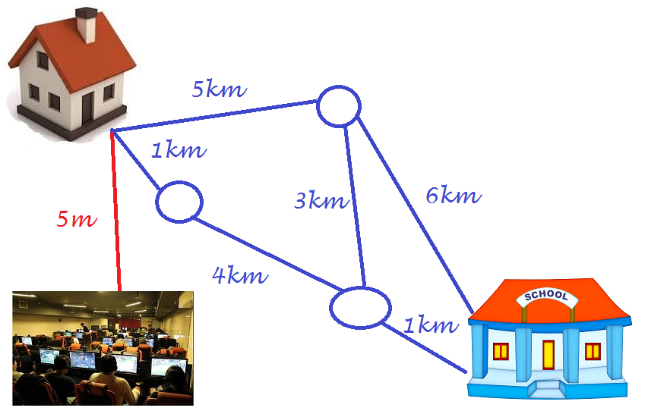](https://raw.githubusercontent.com/nguyenchiemminhvu/CPP-Tutorial/master/0-gioi-thieu-tong-quan/0-3-cac-cong-doan-phat-trien-cua-mot-chuong-trinh-cpp/1.png)**

Câu hỏi mình tự đặt ra: "Làm thế nào để tiết kiệm xăng bây giờ?" Tự trả lời luôn: "Để kiếm coi đường nào ngắn nhất để đi tới trường mới được".

* Trường hợp 3: Mình cần một chương trình giúp mình hoàn tất đống sổ sách một cách nhanh chóng hơn.

**[](https://raw.githubusercontent.com/nguyenchiemminhvu/CPP-Tutorial/master/0-gioi-thieu-tong-quan/0-3-cac-cong-doan-phat-trien-cua-mot-chuong-trinh-cpp/2.png)**

Câu hỏi: "Với cái đống sổ sách này, làm sao mình có thể dành thời gian đi chơi với gấu được?" Trả lời: "Phải tìm cách để quản lý nó thôi, tiện thể đưa cho máy tính làm luôn cho khỏe".

Có thể trong cuộc sống các bạn gặp phải những vấn đề không giống với mình đưa ra ở trên. Có thể đó là một bài toán khó, một trường hợp khó giải quyết, và bạn cần cái máy tính của bạn giúp đỡ, đó là lúc mà bạn phải tự tìm ra câu trả lời cho bản thân.

**Bước 2: Thiết kế giải pháp**

Đây là lúc mà bạn cần đặt ra câu hỏi: "Làm thế nào" để giải quyết những vấn đề trên?

Vấn đề nan giải là một trường hợp ở trên đều có nhiều hơn 1 cách giải quyết. Một trong số chúng tốt, số còn lại đa phần là không tốt. Thường thì trong bước này, một số lập trình viên tồi sẽ thực hiện một cách lôi thôi, cẩu thả nhất trong tất cả các công đoạn. Mình đã thấy nhiều người mới học lập trình, sau khi nhìn ra được vấn đề, họ ngồi xuống và bắt đầu code những gì họ đang tưởng tượng. Đa phần, kết quả sinh ra không như mong đợi.

**[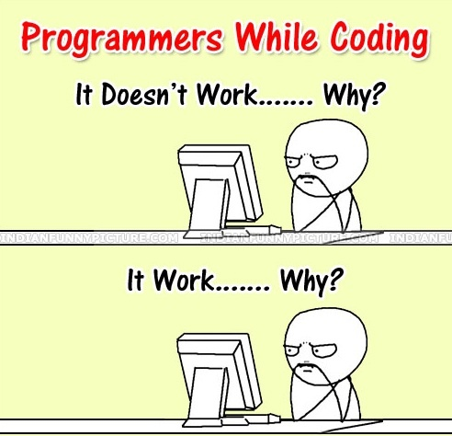](https://raw.githubusercontent.com/nguyenchiemminhvu/CPP-Tutorial/master/0-gioi-thieu-tong-quan/0-3-cac-cong-doan-phat-trien-cua-mot-chuong-trinh-cpp/3.png)**

Điển hình, một giải pháp tốt thường có những đặc điểm sau:

* Nó có tính minh bạch, rõ ràng.
* Nó có thể sử dụng lại và dễ thay đổi trong tương lai.
* Tính hiệu quả.
* Thực hiện tốt công đoạn này, bạn sẽ giảm được tối đa khả năng phát sinh lỗi trong chương trình (sẽ tiết kiệm được khối thời gian cho việc sửa lỗi).

**[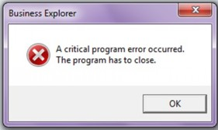](https://raw.githubusercontent.com/nguyenchiemminhvu/CPP-Tutorial/master/0-gioi-thieu-tong-quan/0-3-cac-cong-doan-phat-trien-cua-mot-chuong-trinh-cpp/4.png)**

Ở những bài sau, các bạn sẽ được học cách tự mình đưa ra giải pháp cho từng tình huống cụ thể.

**Bước 3: Viết chương trình**

Để viết được chương trình, bạn cần biết:

Ngôn ngữ lập trình bạn đang sử dụng.

**[](https://raw.githubusercontent.com/nguyenchiemminhvu/CPP-Tutorial/master/0-gioi-thieu-tong-quan/0-3-cac-cong-doan-phat-trien-cua-mot-chuong-trinh-cpp/5.png)**

IDE (môi trường phát triển ứng dụng).

**[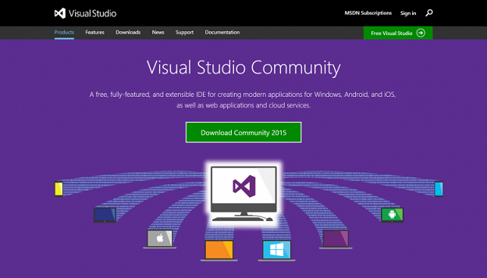](https://raw.githubusercontent.com/nguyenchiemminhvu/CPP-Tutorial/master/0-gioi-thieu-tong-quan/0-3-cac-cong-doan-phat-trien-cua-mot-chuong-trinh-cpp/6.png)**

Bạn hoàn toàn có thể viết chương trình trên một số công cụ soản thảo văn bản như Notepad, Notepad++, Sublime Text,...

Nhưng trong khóa học này, mình khuyên các bạn nên sử dụng IDE, vì nó hổ trợ khá nhiều cho các bạn trong việc compile và liên kết các file đối tượng.

Cụ thể, mình sử dụng công cụ Visual studio 2015 mà mình sẽ hướng dẫn cài đặt trong bài học tiếp theo. File chứa mã nguồn C++ của bạn cần được đặt tên và lưu với phần mở rộng là .cpp giúp cho hệ điều hành có thể hiểu được đó là file mã nguồn C++. Sau này bạn có thể gặp một số file C++ có định dạng phần mở rộng khác như .h, .hpp... nhưng chúng ta sẽ nói về vấn đề này sau.

**Bước 4: Biên dịch chương trình**

Để biên dịch một chương trình C++, chúng ta cần một trình biên dịch (compiler).

**[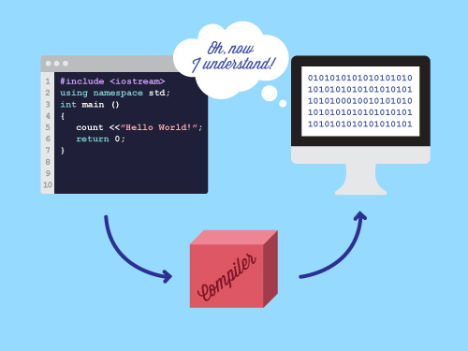](https://raw.githubusercontent.com/nguyenchiemminhvu/CPP-Tutorial/master/0-gioi-thieu-tong-quan/0-3-cac-cong-doan-phat-trien-cua-mot-chuong-trinh-cpp/7.png)**

Mục đích của compile chương trình là biến những file mã nguồn có đuôi .cpp, ... thành những file object .o

**[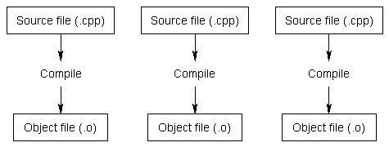](https://raw.githubusercontent.com/nguyenchiemminhvu/CPP-Tutorial/master/0-gioi-thieu-tong-quan/0-3-cac-cong-doan-phat-trien-cua-mot-chuong-trinh-cpp/8.png)**

(Nguồn: [**www.learncpp.com**](http://www.learncpp.com/))

Chúng ta sử dụng luôn trình biên dịch tích hợp sẵn trong visual studio 2015 nên khá tiện lợi.

**Bước 5: Liên kết các file object**

**[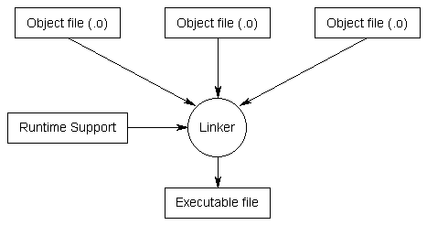](https://raw.githubusercontent.com/nguyenchiemminhvu/CPP-Tutorial/master/0-gioi-thieu-tong-quan/0-3-cac-cong-doan-phat-trien-cua-mot-chuong-trinh-cpp/9.png)**

(Nguồn: [**www.learncpp.com**](http://www.learncpp.com/))

Các files object sau khi được compiler biên dịch vẫn còn nằm tách biệt với nhau. Nên quá trình này sẽ thực hiện liên kết chúng thành một file duy nhất, gọi là executable file (file .exe).

**Bước 6: Chạy chương trình và kiểm lỗi**

Trong công đoạn này, bạn hoặc ai đó chạy chương trình mà bạn đã tạo ra, với nhiều giá trị khác nhau được đưa vào nhằm chắc chắn rằng chương trình hoạt động như ý muốn.

Ở bài sau, chúng ta sẽ nói về IDE (môi trường tích hợp phát triển).

0.4 Giới thiệu môi trường phát triển ứng dụng C++

Chào các bạn!

Ở bài trước, chúng ta tìm hiểu về quy trình phát triển một chương trình bằng ngôn ngữ C++

**[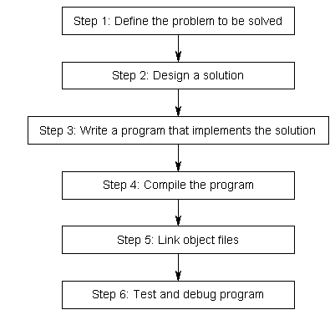](https://raw.githubusercontent.com/nguyenchiemminhvu/CPP-Tutorial/master/0-gioi-thieu-tong-quan/0-4-gioi-thieu-moi-truong-phat-trien-ung-dung-cpp/0.png)**  
(Nguồn: [**www.learncpp.com**](http://www.learncpp.com/))

gồm có 6 bước cơ bản như hình trên. Trong đó, 3 bước đầu tiên phụ thuộc khá nhiều vào kĩ năng phân tích, đánh giá vấn đề của lập trình viên, đồng thời cũng cần đến những kĩ năng trong việc sử dụng ngôn ngữ lập trình. Đối với 3 bước còn lại, ở một số trình biên dịch như GNU compiler, lập trình viên phải kiêm luôn những công đoạn này thông qua việc biên dịch và liên kết các file đối tượng bằng mã lệnh mà GNU compiler đưa ra. Nhưng trong khóa học này, mình sử dụng trình biên dịch được tích hợp sẵn trong visual studio 2015 nên các bạn hiện giờ không cần phải để tâm đến bước 4 (biên dịch mã nguồn) và bước 5 (liên kết các files object). Visual studio 2015 được gọi là một IDE (intergrated development environment), nó chứa tất cả những gì cần để phát triển, biên dịch, liên kết files object, và bắt lỗi cho chương trình của bạn.

Bên cạnh IDE visual studio 2015, chúng ta còn có các loại IDE khác như Code::blocks (cho hệ điều hành Windows hay Linux) cũng sử dụng tương tự Visual studio 2015 nhưng thích hợp với các dự án nhỏ hơn. Bạn có quyền thử qua nhiều loại IDE lập trình C++ khác nhau để biết được IDE nào thích hợp với bạn. Nếu dung lượng trống trong ổ cứng của bạn còn nhiều, mình khuyên các bạn cài đặt Visual studio 2015. Các bạn tải về tại đây: **<https://www.visualstudio.com/en-us/products/visual-studio-express-vs.aspx>** Trong quá trình cài đặt, các bạn nên chọn cấu hình phù hợp là Visual C++.

**[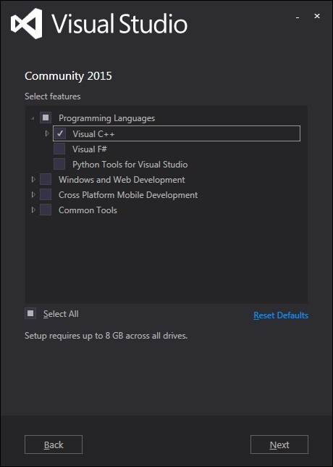](https://raw.githubusercontent.com/nguyenchiemminhvu/CPP-Tutorial/master/0-gioi-thieu-tong-quan/0-4-gioi-thieu-moi-truong-phat-trien-ung-dung-cpp/1.png)**

để IDE hổ trợ tối đa cho quá trình phát triển của bạn.

Chúng ta cùng xem qua về những đặc trưng mà IDE Visual studio 2015 Community mang lại:

* Môi trường phát triển cho các ứng dụng sử dụng ngôn ngữ C++, C#, Web application, tương thích với Unity Engine (dùng trong phát triển game)... hướng đến đa nền tảng. **<https://www.visualstudio.com/features/cplusplus>**
* Tích hợp Android Native Activity App - dùng cho việc phát triển chương trình C++ chạy trên hệ điều hành Android và iOS. **<https://www.visualstudio.com/features/mobile-app-development-vs>**.  
  Trong bài sau mình sẽ cùng các bạn cài đặt Visual studio 2015.

0.5 Cài đặt IDE để lập trình C++

Cài đặt Visual Studio 2015 để lập trình C++ trên Windows

**Bài viết hướng dẫn cài đặt Visual Studio(VS) 2015 trên hệ điều hành Windows.**

Lợi ích của việc cài đặt Visual Studio : hỗ trợ đầy đủ cho việc học tập, với nhiều tiện ích được tích hợp sẵn cho người sử dụng.

Nhược điểm của Visual Studio khá là **nặng**, quá trình cài đặt có thể khá là **lâu**

Nguyên nhân của nhược điểm cũng là vì lợi ích mà ra

**Giới thiệu Visual Studio 2015**

Visual 2015 có 3 bản cài đặt cho người dùng lựa chọn như sau :

* Visual Studio Community 2015 Bản này là bản miễn phí với các tính năng cơ bản như

A rich, integrated development environment for creating stunning applications for Windows, Android, and iOS, as well as modern web applications and cloud services

* Visual Studio Enterprise 2015 : Bản này chúng ta được phép dùng thử(90 ngày) và khi hết thời hạn dùng thử thì tất nhiên bạn sẽ phải trả tiền để tiếp tục sử dụng nó. Bản này có các tính năng được giới thiệu như sau :

Enterprise-grade solution with advanced capabilities for teams working on projects of any size or complexity, including advanced testing and DevOps.

* Visual Studio Code đây tiếp tục là một bản miễn phí nữa của Microsoft.

Code editing redefined. Build and debug modern web and cloud applications. Code is free and available on your favorite platform — Windows, Mac OS X, or Linux.  
Với bản này chúng ta có thể cài đặt trên nền tảng Mac, Linux.

**Lời khuyên**

Với người sử dụng nói chung và phần đông người sử dụng trên daynhauhoc nói riêng. Thì phần lớn đều là học sinh/sinh viên nên mình nghĩ dùng việc **cài đặt** và **sử dụng** bản Visual Studio Community 2015 là phù hợp.   
Vì nó **miễn phí** và **đầy đủ** tính năng phục vụ cho việc **học tập**.

**Chuẩn Bị**

* Bộ cài đặt Visual Studio. Có thể tải tại trang chủ của **[Microsoft](https://www.visualstudio.com/)**.
* Một máy tính để cài đặt có kết nối mạng

**Lưu ý** Với bộ cài đặt Visual Studio 2015. Trước khi cài đặt các bạn nên update *Microsoft .NET Framework***lần lượt** tới bản **mới nhất** để việc cài đặt không gặp lỗi.  
Bản **[Microsoft .NET Framework 4.6.1](https://www.microsoft.com/en-us/download/details.aspx?id=49981)**

**Tiến hành download bộ cài đặt VS**

Bộ cài đặt mình dùng trong bài viết là bộ Visual Studio Community 2015.   
Hệ điều hành sử dụng Windows 10.

* Truy cập trang chính thức của **[Microsoft](https://www.visualstudio.com/)**.

**[[](http://daynhauhoc.s3-ap-southeast-1.amazonaws.com/original/2X/1/15f20cff5706bc0cd2b45ab64688a82aa2f82c11.png)](http://daynhauhoc.s3-ap-southeast-1.amazonaws.com/original/2X/1/15f20cff5706bc0cd2b45ab64688a82aa2f82c11.png" \o "0.png)**

**[0.png1347x637 289 KB](http://daynhauhoc.s3-ap-southeast-1.amazonaws.com/original/2X/1/15f20cff5706bc0cd2b45ab64688a82aa2f82c11.png" \o "0.png)**

* Tại giao diện của trang chủ VS, click vào **Downloads**, chọn mục **Top Downloads**

**[[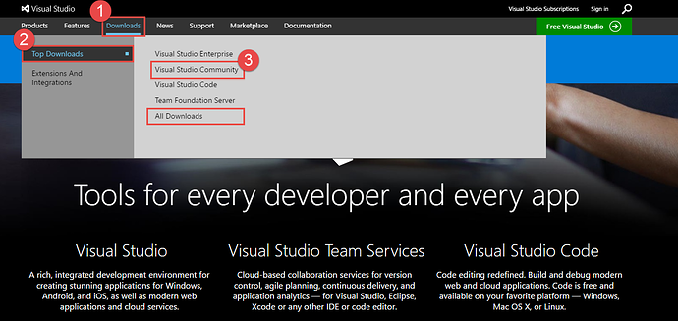](http://daynhauhoc.s3-ap-southeast-1.amazonaws.com/original/2X/3/37db8efcf2e5c98386087693b6aad63d46913e58.png)](http://daynhauhoc.s3-ap-southeast-1.amazonaws.com/original/2X/3/37db8efcf2e5c98386087693b6aad63d46913e58.png" \o "1.png)**

**[1.png1266x601 158 KB](http://daynhauhoc.s3-ap-southeast-1.amazonaws.com/original/2X/3/37db8efcf2e5c98386087693b6aad63d46913e58.png" \o "1.png)**

* Tại đây, các bạn có thể **click** và phần **Visual Studio Community** để tiến hành tải bản cài đặt.

Hoặc xem thêm thông tin chi tiết bằng cách click vào phần **All downloads**

**[[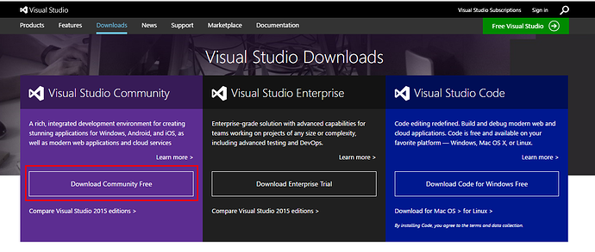](http://daynhauhoc.s3-ap-southeast-1.amazonaws.com/original/2X/9/935fd44395aab3ee29da3458a75bef91690442ff.png)](http://daynhauhoc.s3-ap-southeast-1.amazonaws.com/original/2X/9/935fd44395aab3ee29da3458a75bef91690442ff.png" \o "2.png)**

**[2.png1236x525 138 KB](http://daynhauhoc.s3-ap-southeast-1.amazonaws.com/original/2X/9/935fd44395aab3ee29da3458a75bef91690442ff.png" \o "2.png)**

* Sau khi các bạn đã chọn tải bản cài đặt. Một trang mới sẽ được load

**[[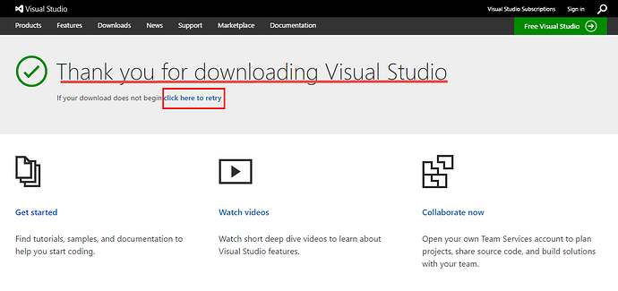](http://daynhauhoc.s3-ap-southeast-1.amazonaws.com/original/2X/f/ff112093cfd6d866243ab625661e37775fe00aec.png)](http://daynhauhoc.s3-ap-southeast-1.amazonaws.com/original/2X/f/ff112093cfd6d866243ab625661e37775fe00aec.png" \o "3.png)**

**[3.png1191x562 32.2 KB](http://daynhauhoc.s3-ap-southeast-1.amazonaws.com/original/2X/f/ff112093cfd6d866243ab625661e37775fe00aec.png" \o "3.png)**

Tại đây nếu trình duyệt của bạn vẫn chưa thực hiện tải bản cài đặt thì bạn có thể **click** vào phần **click here to retry** để trình duyệt load lại việc tải xuống.

* Khi file cài đặt đã sẵn sàng tải xuống. Các bạn chọn vị trí lưu file cài đặt và nhấn **Save**

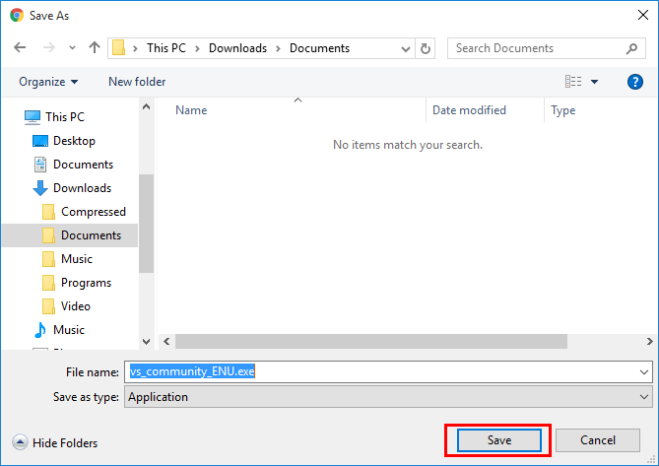

* Việc tải xuống rất nhanh  Mất khoảng tầm 2-3s. Làm mình không kịp chụp lại hình

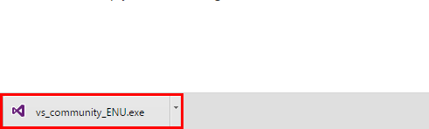

* Nhấp vào file cài đặt **vs\_community\_ENU.exe**
* Sẽ hiện một phần thông báo **download** các **items**. Nhưng quá trình load cũng diễn ra rất nhanh

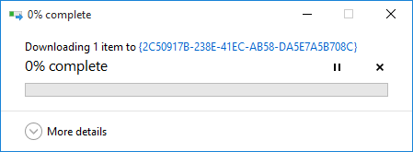

* Các phần sẽ hiện sau khi load xong file cài đặt



**Sau đó**

**[[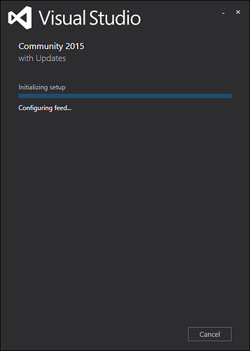](http://daynhauhoc.s3-ap-southeast-1.amazonaws.com/original/2X/1/1835ca159a269abd0d9db420c3c5aa9c058cc1eb.png)](http://daynhauhoc.s3-ap-southeast-1.amazonaws.com/original/2X/1/1835ca159a269abd0d9db420c3c5aa9c058cc1eb.png" \o "7.png)**

**[7.png460x644 7.81 KB](http://daynhauhoc.s3-ap-southeast-1.amazonaws.com/original/2X/1/1835ca159a269abd0d9db420c3c5aa9c058cc1eb.png" \o "7.png)**

**Tiếp Theo**

**[[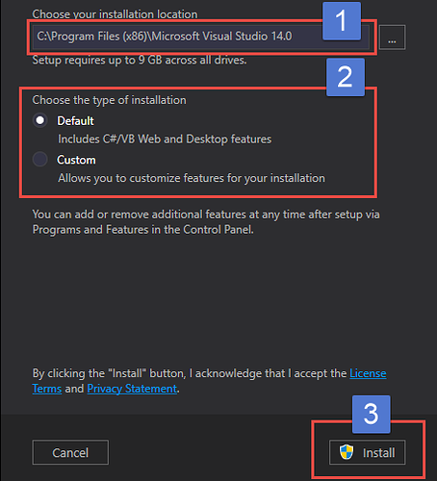](http://daynhauhoc.s3-ap-southeast-1.amazonaws.com/original/2X/8/8be70508cfc3a9f3170209595532d7121699ee15.png)](http://daynhauhoc.s3-ap-southeast-1.amazonaws.com/original/2X/8/8be70508cfc3a9f3170209595532d7121699ee15.png" \o "0.5.3.png)**

**[0.5.3.png459x505 15.2 KB](http://daynhauhoc.s3-ap-southeast-1.amazonaws.com/original/2X/8/8be70508cfc3a9f3170209595532d7121699ee15.png" \o "0.5.3.png)**

\* Tại đây tùy chỉnh vị trí **vị trí** cài đặt Visual Studio.  
\* Tùy chọn \*kiểu cài đặt\*\*

Lưu ý : Nên Chọn kiểu **Custom**

* Nhấp **Install** để cài đặt

**[[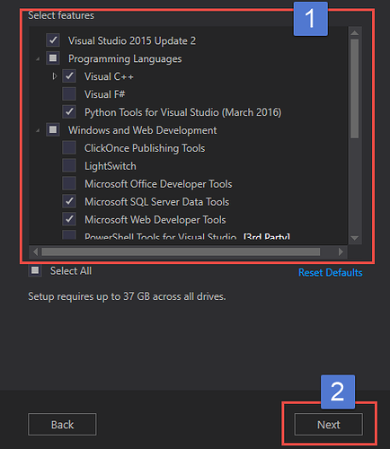](http://daynhauhoc.s3-ap-southeast-1.amazonaws.com/original/2X/d/d856d6a2c9ae930a74e45fb0d5f753ddc221e9c5.png)](http://daynhauhoc.s3-ap-southeast-1.amazonaws.com/original/2X/d/d856d6a2c9ae930a74e45fb0d5f753ddc221e9c5.png" \o "0.5.4.png)**

**[0.5.4.png458x527 13.3 KB](http://daynhauhoc.s3-ap-southeast-1.amazonaws.com/original/2X/d/d856d6a2c9ae930a74e45fb0d5f753ddc221e9c5.png" \o "0.5.4.png)**

* Tích các ô tùy chọn muốn cài đặt.

Lưu ý : Nếu chọn càng **nhiều** thời gian cài đặt càng **lâu**.  
Chỉ chọn các cài đặt **cần thiết**

* Sau đó nhấp **Next** để quá trình cài đặt **bắt đầu**.

**[[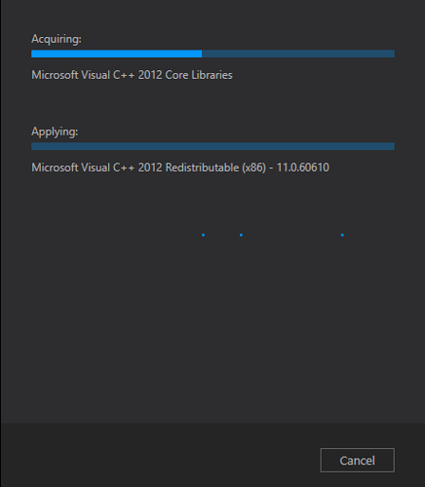](http://daynhauhoc.s3-ap-southeast-1.amazonaws.com/original/2X/3/36519553da4b9c24b2de998cbe4c23dc5e71aad5.png)](http://daynhauhoc.s3-ap-southeast-1.amazonaws.com/original/2X/3/36519553da4b9c24b2de998cbe4c23dc5e71aad5.png" \o "0.5.5.png)**

**[0.5.5.png459x526 4.43 KB](http://daynhauhoc.s3-ap-southeast-1.amazonaws.com/original/2X/3/36519553da4b9c24b2de998cbe4c23dc5e71aad5.png" \o "0.5.5.png)**

* Quá trình cài đặt tiếp theo hoàn toàn **tự động**

Lưu ý : Vì quá trình cài đặt có thể diễn ra trong thời gian dài. nên bạn có thể rời khỏi khỏi máy tính và làm những công việc khác.   
Duy trì **ổn định** **nguồn điện** của máy và kết nối **mạng** trong quá trình cài đặt. Để tránh phát sinh lỗi.

2.0x Tua qua phần cài đặt

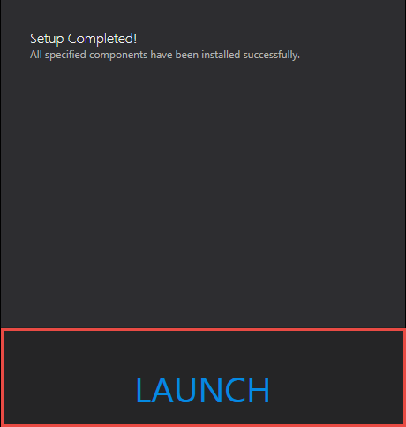

* Thông báo như vậy là quá trình cài đặt đã **thành công**
* Nhấn **LAUNCH** để khởi chạy Visual Studio Community 2015.

Hướng dẫn tạo project trong Visual Studio Community 2015

* Trong giao diện của VS chọn File -> New -> Project (Phím tắt Ctrl + Shift + N)

**[[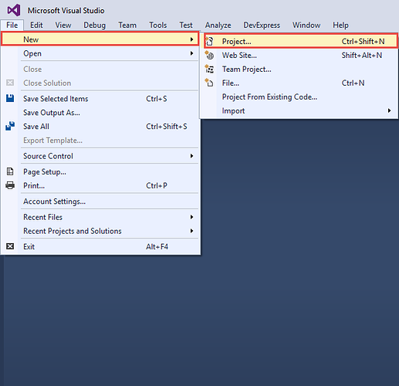](http://daynhauhoc.s3-ap-southeast-1.amazonaws.com/original/2X/2/2e13452ca9b1430620e1d4cb539d148eae6880cb.png)](http://daynhauhoc.s3-ap-southeast-1.amazonaws.com/original/2X/2/2e13452ca9b1430620e1d4cb539d148eae6880cb.png" \o "0.5.8.png)**

**[0.5.8.png634x613 14.8 KB](http://daynhauhoc.s3-ap-southeast-1.amazonaws.com/original/2X/2/2e13452ca9b1430620e1d4cb539d148eae6880cb.png" \o "0.5.8.png)**

* Sẽ có một cửa sổ New Project xuất hiện

**[[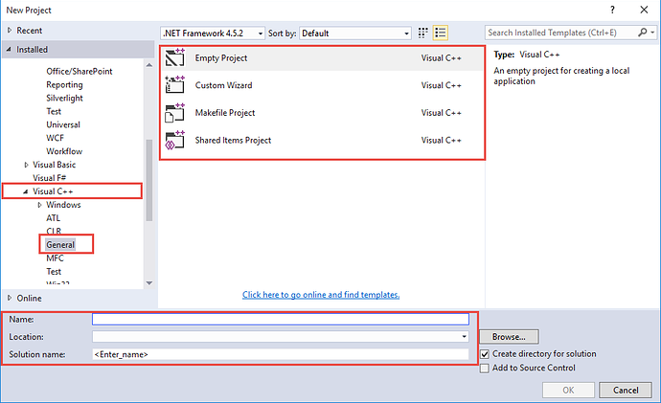](http://daynhauhoc.s3-ap-southeast-1.amazonaws.com/original/2X/f/f6029d4c501d7562336bd3ae07aa23948970d840.png)](http://daynhauhoc.s3-ap-southeast-1.amazonaws.com/original/2X/f/f6029d4c501d7562336bd3ae07aa23948970d840.png" \o "0.5.9.png)**

**[0.5.9.png941x575 20.3 KB](http://daynhauhoc.s3-ap-southeast-1.amazonaws.com/original/2X/f/f6029d4c501d7562336bd3ae07aa23948970d840.png" \o "0.5.9.png)**

* Tìm tới phần Visual C++ -> Chọn General -> Empty Project.

Tại đây, mình làm project cho C++. Nhưng với các ngôn ngữ khác cũng tạo tương tự như vậy.

* Bên dưới là phần đặt tên của project và nơi lưu project.
* **Name** thì các bạn có thể đặt có dấu.
* **Location** thì mình khuyên là nên tạo riêng từng mục một và đặt ở phần ổ cứng khác với ổ C (với các bạn sử dụng Windows) để tránh việc mất các project quan trọng đã làm.
* **Solution name** Không nên đặt tên **có dấu** hoặc kí tự như dấu cách Khi file được chuyển sang các máy khác có thể **không hoạt động**.

**Sau khi bạn đã tạo một project mới**

**[[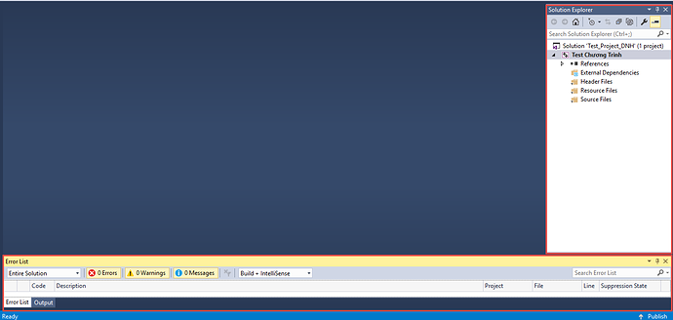](http://daynhauhoc.s3-ap-southeast-1.amazonaws.com/original/2X/1/1740172cf1b8dc3bc1ce15259cf8e8ec1c1c5140.png)](http://daynhauhoc.s3-ap-southeast-1.amazonaws.com/original/2X/1/1740172cf1b8dc3bc1ce15259cf8e8ec1c1c5140.png" \o "0.5.10.png)**

**[0.5.10.png1363x649 16.9 KB](http://daynhauhoc.s3-ap-southeast-1.amazonaws.com/original/2X/1/1740172cf1b8dc3bc1ce15259cf8e8ec1c1c5140.png" \o "0.5.10.png)**

**Có 2 phần các bạn cần để ý là phần :**

1. **Solution Explorer** Tại đây có chứa các mục quan trọng các bạn cần để ý **Header File / Source File**

Nếu sau khi **tạo** xong project mà phần **Solution Explorer** chưa xuất hiện các bạn có thể click vào **View** -> **Solution Explorer** (**Ctr+Alt+L**)

1. **Error List**: Tại đây có chứa các **lỗi** gặp phải khi **chạy** chương trình.

Cách hiện thanh Error List : Click **View** -> **Error List**.

Tạo file .CPP để thực hiện chương trình

* Click chuột phải vào **Source File** -> **Add** -> **New Item** (**Ctr+Shift+A**)

**[[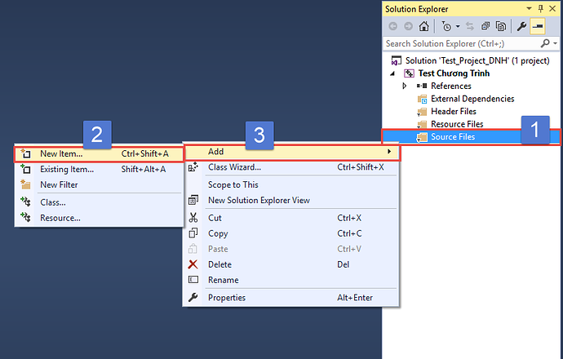](http://daynhauhoc.s3-ap-southeast-1.amazonaws.com/original/2X/f/f85e8081d997dffa3c1e1965745794ef3849973d.png)](http://daynhauhoc.s3-ap-southeast-1.amazonaws.com/original/2X/f/f85e8081d997dffa3c1e1965745794ef3849973d.png" \o "0.5.11.png)**

**[0.5.11.png798x510 18.7 KB](http://daynhauhoc.s3-ap-southeast-1.amazonaws.com/original/2X/f/f85e8081d997dffa3c1e1965745794ef3849973d.png" \o "0.5.11.png)**

* Một cửa sổ mới sẽ được tạo

**[[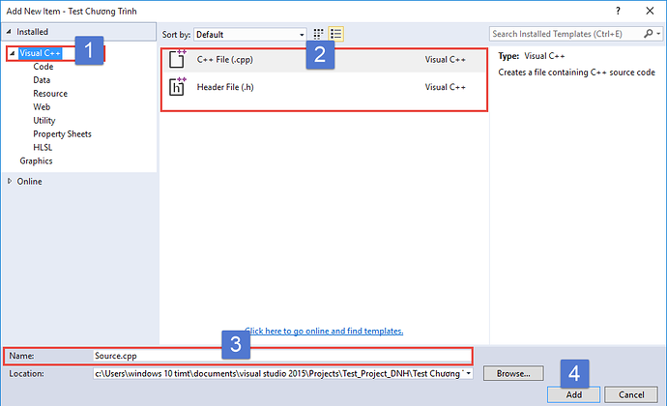](http://daynhauhoc.s3-ap-southeast-1.amazonaws.com/original/2X/7/766816b023b0bd5007d9343567f062ede59362c2.png)](http://daynhauhoc.s3-ap-southeast-1.amazonaws.com/original/2X/7/766816b023b0bd5007d9343567f062ede59362c2.png" \o "0.5.12.png)**

**[0.5.12.png941x574 18.2 KB](http://daynhauhoc.s3-ap-southeast-1.amazonaws.com/original/2X/7/766816b023b0bd5007d9343567f062ede59362c2.png" \o "0.5.12.png)**

* Chọn C++ File(.cpp) Chưa cần để ý tới phần Header File(.h) vội nha ! Đặt tên cho File mới (.cpp)
* Nháy **Add** và **code** thôi

Lời kết

Bài viết của mình đã hướng dẫn các bạn cài đặt Visual Studio 2015 và tạo project mới trong VS.  
Hy vọng sẽ giúp đỡ được mọi người trong quá trình học tập của mình   
Hãy góp ý cho mình nếu bạn còn thấy gì đó chưa ổn nhé

P/s: Bài viết phục vụ cho Series Lập trình C++ cho người mới bắt đầu do **[@ltd](http://cpp.daynhauhoc.com/users/ltd)** biên soạn.

**Phụ lục**

* Trong quá trình cài đặt có thể xảy ra các lỗi không mong muốn. Các bạn có thể tham khảo tại trang **[support lỗi trong quá trình cài VS 2015](https://support.microsoft.com/vi-vn/kb/3039361)** của Microsoft.
* Với các bạn dùng hệ điều hành windows 7 muốn cài đặt có thể xem bài viết   
  **<http://daynhauhoc.com/t/loi-khi-cai-visual-studio-community-2015-tren-win-7/15725>**

Câu trả lời của bạn **[@Pham\_Van\_Cuong](http://cpp.daynhauhoc.com/users/pham_van_cuong)** : Cái này là do windows 7 của bạn chưa được update lên bản Service pack1. Tất cả các bản viusual studio 2015 muốn cài được trên win 7 phải update win lên sevice pack1.  
Xem thông tin của MS ở đây: **[https://www.visualstudio.com/en-us/downloads/visual-studio-2015-system-requirements-vs.aspx#225](https://www.visualstudio.com/en-us/downloads/visual-studio-2015-system-requirements-vs.aspx" \l "225)**  
Bạn download service pack 1 cho bản win 7 tương ứng của bạn ở đây: **<https://www.microsoft.com/en-us/download/details.aspx?id=584251>**  
Sau khi update lên bản sp1 bạn khởi động lại máy tính sẽ cài đặt được.  
Chúc bạn thành công

Cài đặt Xcode để lập trình C++ trên Mac OS X

Ở bài viết này, mình sẽ hướng dẫn các bạn thiết lập môi trường để lập trình C/C++ trên hệ điều hành **Mac OS X**.

**Chúng ta phải làm gì đầu tiên?**

* Chúng ta học lập trình, học code (mã lệnh) thì phải có thứ gì đó để biến những dòng code của chúng ta thành một chương trình để chạy. Để làm được điều này ta có một chương trình được gọi là **Compiler**.
* **Compiler** hiểu đơn giản là chương trình dịch những dòng code của ta thành mã máy (bit) để máy tính hiểu được và thực thi.
* Để dịch được code C/C++ trên **Mac OS X**, ta có thể cài phần mềm **Xcode** hoặc sử dụng **Terminal**.

**Giới thiệu và hướng dẫn cài đặt Xcode**

**1. Giới thiệu Xcode**

**Xcode** là một Integrated Development Environment (viết tắt là **IDE**) tức là một môi trường tích hợp bao gồm nhiều công cụ khác nhau như chương trình viết mã lệnh hay code editor, chương trình sửa lỗi hay debugger, chương trình mô phỏng ứng dụng khi chạy thực tế hay simulator... do hãng **Apple** cung cấp cho những nhà phát triển lập trình trên hệ điều hành **Mac OS X**.

**2. Cài đặt**

Đầu tiên ta sẽ download **Xcode** từ trên **App Store**. Nếu bạn thì chưa tìm được App Store ở đâu thì đây sẽ là một vài chỉ dẫn cho bạn  
Ở góc trên bên trái màn hình, nhấn vào biểu tượng **Apple -> System Preferences...**  
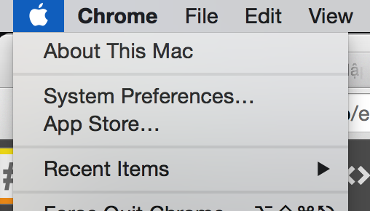  
Chọn biểu tượng **Keyboard**  
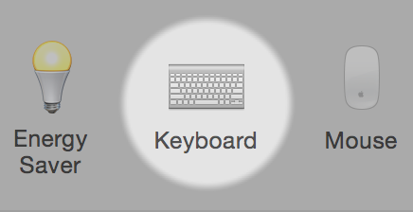  
Ở đây, chọn Tab **Shortcuts** ở phía trên và chọn mục **Spotlight** bên trái.

**[[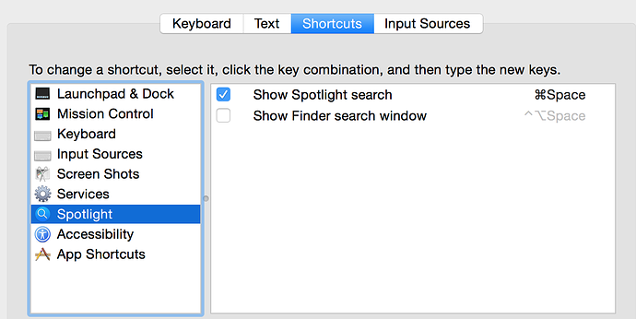](http://daynhauhoc.s3-ap-southeast-1.amazonaws.com/original/2X/5/5786a7ec1c22f98a1d84eee419c8b330adae60a6.png)](http://daynhauhoc.s3-ap-southeast-1.amazonaws.com/original/2X/5/5786a7ec1c22f98a1d84eee419c8b330adae60a6.png" \o "Screen Shot 2016-04-16 at 2.53.20 PM.png)**

**[Screen Shot 2016-04-16 at 2.53.20 PM.png1270x638 69 KB](http://daynhauhoc.s3-ap-southeast-1.amazonaws.com/original/2X/5/5786a7ec1c22f98a1d84eee419c8b330adae60a6.png" \o "Screen Shot 2016-04-16 at 2.53.20 PM.png)**

Dòng **Show Spotlight Search** có chỉ dẫn mặc định là nhấn tổ hợp **Cmd + Space** để mở **Spotlight**, nếu ở máy bạn khác với mình thì hãy bấm theo chỉ dẫn ở máy bạn hoặc nháy vào và đổi tổ hợp phím khác. **Đừng quên tích vào ô vuông bên cạnh dòng chữ!**  
**Spotlight** là một tiện ích mà hệ điều hành **Mac OS X** cung cấp giúp tìm nhanh các file, folder, ảnh, ... có trong máy tính của bạn! Hãy tận dụng Spotlight thường xuyên để thao tác tìm kiếm nhanh hơn trên máy của bạn từ bây giờ!  
Bây giờ hãy **search** trên Spotlight phần mềm **App Store**.

**[[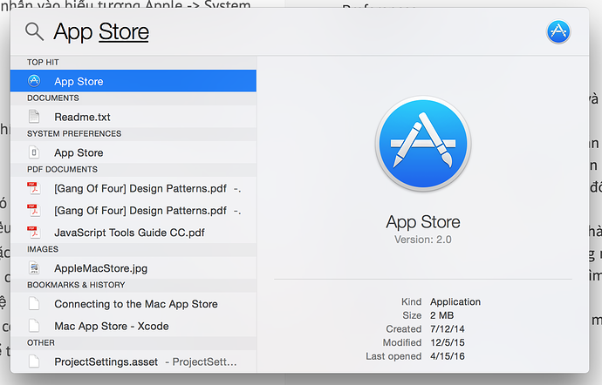](http://daynhauhoc.s3-ap-southeast-1.amazonaws.com/original/2X/5/5c40f09cf2ee441c70ebc70f9cc3d9ff0792f305.png)](http://daynhauhoc.s3-ap-southeast-1.amazonaws.com/original/2X/5/5c40f09cf2ee441c70ebc70f9cc3d9ff0792f305.png" \o "Screen Shot 2016-04-16 at 3.00.15 PM.png)**

**[Screen Shot 2016-04-16 at 3.00.15 PM.png1414x906 205 KB](http://daynhauhoc.s3-ap-southeast-1.amazonaws.com/original/2X/5/5c40f09cf2ee441c70ebc70f9cc3d9ff0792f305.png" \o "Screen Shot 2016-04-16 at 3.00.15 PM.png)**

Ở góc trên bên phải có khung tìm kiếm, hãy nhập **"Xcode"** và nhấn **Enter**.  
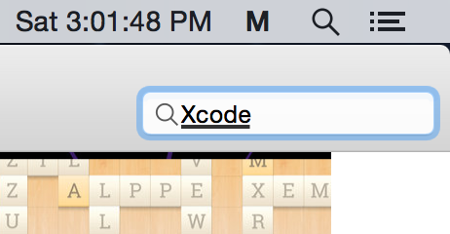  
Chọn vào phần mềm **Xcode** có biểu tượng như dưới  
  
Nhấn vào **Install** (hay **Download**). Ở máy mình do đã cài nên hiện chữ Update.

**[[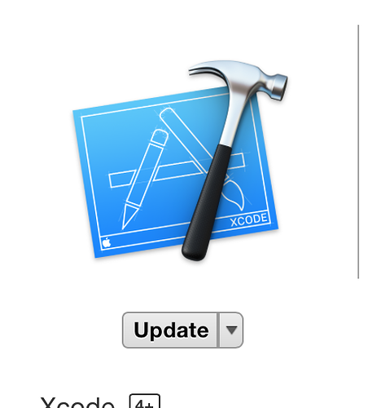](http://daynhauhoc.s3-ap-southeast-1.amazonaws.com/original/2X/3/3e788b8820fcf325c4e5be4358d5a67e74305f25.png)](http://daynhauhoc.s3-ap-southeast-1.amazonaws.com/original/2X/3/3e788b8820fcf325c4e5be4358d5a67e74305f25.png" \o "Screen Shot 2016-04-16 at 3.02.27 PM.png)**

**[Screen Shot 2016-04-16 at 3.02.27 PM.png460x508 71.7 KB](http://daynhauhoc.s3-ap-southeast-1.amazonaws.com/original/2X/3/3e788b8820fcf325c4e5be4358d5a67e74305f25.png" \o "Screen Shot 2016-04-16 at 3.02.27 PM.png)**

Rồi, bây giờ chỉ đơn giản là chờ thôi. Nếu muốn xem tiến trình download có thể vào **Launchpad** (search trên Spotlight ngay nếu bạn không tìm được)

**[[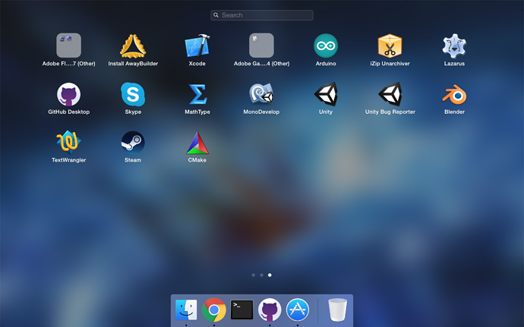](http://daynhauhoc.s3-ap-southeast-1.amazonaws.com/original/2X/c/c68f8bb632986d09db326408d37b167b0459c74c.png)](http://daynhauhoc.s3-ap-southeast-1.amazonaws.com/original/2X/c/c68f8bb632986d09db326408d37b167b0459c74c.png" \o "Screen Shot 2016-04-16 at 3.07.37 PM.png)**

**[Screen Shot 2016-04-16 at 3.07.37 PM.png2560x1600 1.29 MB](http://daynhauhoc.s3-ap-southeast-1.amazonaws.com/original/2X/c/c68f8bb632986d09db326408d37b167b0459c74c.png" \o "Screen Shot 2016-04-16 at 3.07.37 PM.png)**

**Launchpad** là nơi chứa danh sách **shortcut các ứng dụng** có trên máy bạn, giúp bạn mở nhanh hơn!  
Yay, vậy là chúng ta đã cài đặt xong **Xcode**. Giờ hãy mở lên và code ngay một chương trình C++ đầu tiên nào.  
Đây là giao diện khi bắt đầu mở **Xcode**. Hãy chọn **Create a new Xcode project**.

**[[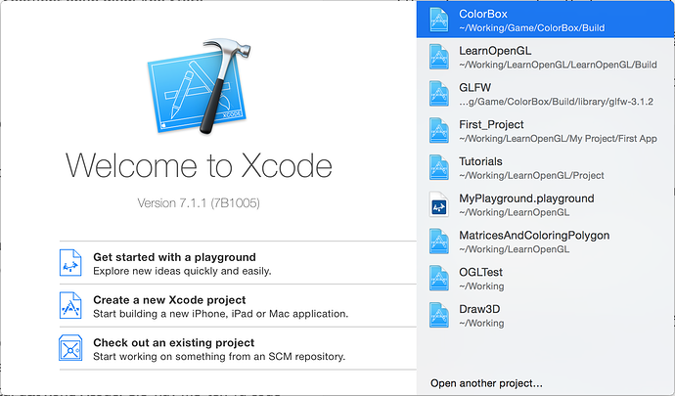](http://daynhauhoc.s3-ap-southeast-1.amazonaws.com/original/2X/f/f9cac8617c169c8c89f82cb815aaa21326299e17.png)](http://daynhauhoc.s3-ap-southeast-1.amazonaws.com/original/2X/f/f9cac8617c169c8c89f82cb815aaa21326299e17.png" \o "Screen Shot 2016-04-16 at 3.09.42 PM.png)**

**[Screen Shot 2016-04-16 at 3.09.42 PM.png1608x944 259 KB](http://daynhauhoc.s3-ap-southeast-1.amazonaws.com/original/2X/f/f9cac8617c169c8c89f82cb815aaa21326299e17.png" \o "Screen Shot 2016-04-16 at 3.09.42 PM.png)**

Chọn mục **Appliance** dưới dòng OS X, rồi chọn **Command Line Tool** và **Next**.

**[[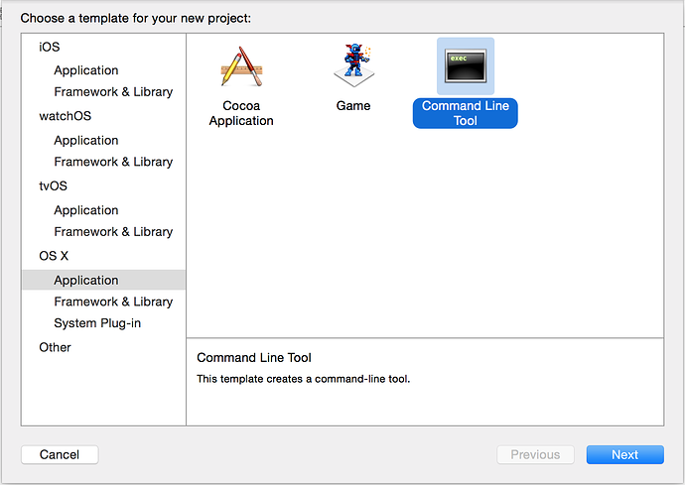](http://daynhauhoc.s3-ap-southeast-1.amazonaws.com/original/2X/d/d8d50d7493c829563d01255cf86e166b98a69d06.png)](http://daynhauhoc.s3-ap-southeast-1.amazonaws.com/original/2X/d/d8d50d7493c829563d01255cf86e166b98a69d06.png" \o "Screen Shot 2016-04-16 at 3.10.13 PM.png)**

**[Screen Shot 2016-04-16 at 3.10.13 PM.png1468x1042 90.1 KB](http://daynhauhoc.s3-ap-southeast-1.amazonaws.com/original/2X/d/d8d50d7493c829563d01255cf86e166b98a69d06.png" \o "Screen Shot 2016-04-16 at 3.10.13 PM.png)**

**Đặt tên** cho Project. Ví dụ của mình là "Hello-World". Nhớ ở mục **Language** chọn **C++**. Nhấn **Enter** (hay **Next**).

**[[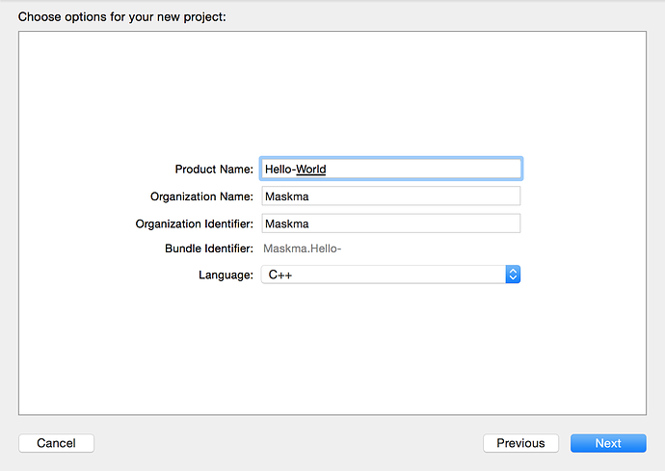](http://daynhauhoc.s3-ap-southeast-1.amazonaws.com/original/2X/4/472f4de02806fca60661f914204ac3952f196c50.png)](http://daynhauhoc.s3-ap-southeast-1.amazonaws.com/original/2X/4/472f4de02806fca60661f914204ac3952f196c50.png" \o "Screen Shot 2016-04-16 at 3.10.35 PM.png)**

**[Screen Shot 2016-04-16 at 3.10.35 PM.png1460x1036 42.1 KB](http://daynhauhoc.s3-ap-southeast-1.amazonaws.com/original/2X/4/472f4de02806fca60661f914204ac3952f196c50.png" \o "Screen Shot 2016-04-16 at 3.10.35 PM.png)**

Chọn thư mục nơi bạn muốn lưu trữ project. Nhấn **Create**!

**[[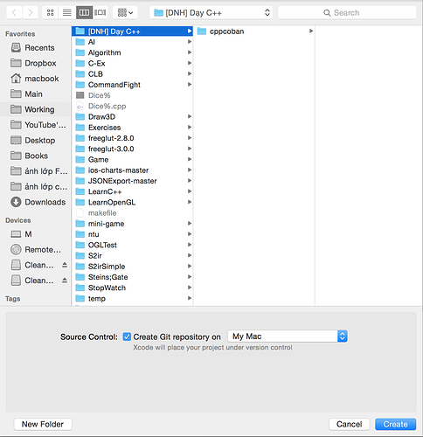](http://daynhauhoc.s3-ap-southeast-1.amazonaws.com/original/2X/e/e62574d76e007accc7c485507c550120dfb0062f.png)](http://daynhauhoc.s3-ap-southeast-1.amazonaws.com/original/2X/e/e62574d76e007accc7c485507c550120dfb0062f.png" \o "Screen Shot 2016-04-16 at 3.11.12 PM.png)**

**[Screen Shot 2016-04-16 at 3.11.12 PM.png1426x1472 163 KB](http://daynhauhoc.s3-ap-southeast-1.amazonaws.com/original/2X/e/e62574d76e007accc7c485507c550120dfb0062f.png" \o "Screen Shot 2016-04-16 at 3.11.12 PM.png)**

Tada, vậy là ta **đã tạo được một project lập trình C++**. Apple rất tốt bụng khi đã viết cho chúng ta một chương trình chạy được ngay trong file **main.cpp** sau khi **Create Project**. Bấm nút **Run** (nút hình tam giác góc trên bên trái) để chạy chương trình.

**[[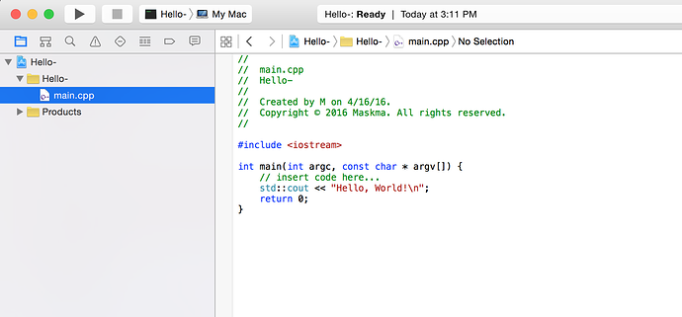](http://daynhauhoc.s3-ap-southeast-1.amazonaws.com/original/2X/b/b50061d6d0de9fae6a8b5ba60c9e4facae34bf73.png)](http://daynhauhoc.s3-ap-southeast-1.amazonaws.com/original/2X/b/b50061d6d0de9fae6a8b5ba60c9e4facae34bf73.png" \o "Screen Shot 2016-04-16 at 3.11.43 PM.png)**

**[Screen Shot 2016-04-16 at 3.11.43 PM.png1646x766 79.5 KB](http://daynhauhoc.s3-ap-southeast-1.amazonaws.com/original/2X/b/b50061d6d0de9fae6a8b5ba60c9e4facae34bf73.png" \o "Screen Shot 2016-04-16 at 3.11.43 PM.png)**

Ở phía dưới là kết quả chúng ta chạy ra, in ra dòng chữ **"Hello, World!"**. Nếu máy bạn không hiện thấy hãy bấm **Tab thứ 2** ở góc trên từ phải sang để mở khung kết quả chay.

**[[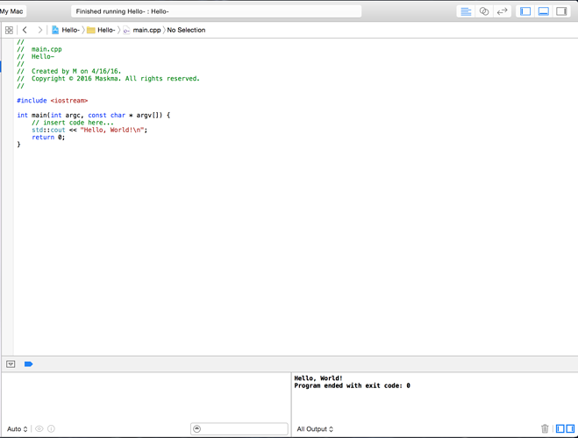](http://daynhauhoc.s3-ap-southeast-1.amazonaws.com/original/2X/2/28582fc0d965d320f0b0fd72b0a88a918b91a979.png)](http://daynhauhoc.s3-ap-southeast-1.amazonaws.com/original/2X/2/28582fc0d965d320f0b0fd72b0a88a918b91a979.png" \o "Screen Shot 2016-04-16 at 3.12.02 PM.png)**

**[Screen Shot 2016-04-16 at 3.12.02 PM.png2046x1552 168 KB](http://daynhauhoc.s3-ap-southeast-1.amazonaws.com/original/2X/2/28582fc0d965d320f0b0fd72b0a88a918b91a979.png" \o "Screen Shot 2016-04-16 at 3.12.02 PM.png)**

Vậy là chúng ta đã biết cách **cài đặt và tạo Project C++ trên Mac OS X bằng Xcode**. Trong những bài hướng dẫn tiếp theo, nếu bạn quên cách tạo một project, **đừng ngại quay lại bài viết này để xem cách hướng dẫn!**

**Giới thiệu và sử dụng Terminal**

**1. Giới thiệu**

Xcode thì trông rất đẹp, tốt và chuyên nghiệp. Nhưng nếu bạn là người thích sự đơn giản, hiệu quả và làm việc gọn lẹ **be like hacker** thì không thể không thử dùng **Terminal**!  
**Terminal** là chương trình **điều khiển bằng mã lệnh** và ta có thể làm rất nhiều điều thú vị, hay ho thông qua Terminal. Nhưng trong phạm vi bài viết, mình sẽ chỉ hướng dẫn cách **compile** và **chạy** một chương trình viết bằng C++.  
Rất may, trong hệ điều hành **Mac OS X** đã có **bộ biên dịch mã C++ (GNU, GCC)** nên ta chỉ cần một file có code C++ và thực hiện vài lệnh trên **Terminal** để chạy.

**2. Sử dụng**

Tạo một file code có phần đuôi mở rộng là **.cpp**. Ta có thể sử dụng bất cứ một **TextEditor** nào để viết. Ví dụ như **TextWrapper**, có kèm cả **highlight syntax** (làm "màu" các từ khoá của các ngôn ngữ lập trình). **Hãy thử tìm trên Google và download!**  
Tạo một file **Hello.cpp** như dưới:

**#include <iostream>**

**int** **main**()

{

std::cout << "Hello, World!" << std::endl;

**return** 0;

}

**Save** lại vào một nơi bất kì và mở **Terminal** lên (dùng Spotlight nếu bạn không tìm được, nhớ chứ!)  
Hãy dẫn **Terminal** tới **folder chứa file Hello.cpp** bằng cú pháp  
cd "đường dẫn" (cd là change directory)  
ví dụ ở đay là: cd Working/"[DNH] Dạy C++"/  
Tiếp là cú pháp   
g++ -o {tên chương trình} {tên file cần compile}  
vd ở đây là: g++ -o hello hello.cpp  
Lệnh này để **compile file hello.cpp** để **tạo một chương trình tên hello**  
Sau đó, để chạy là cú pháp:  
./{tên chương trình}  
ví dụ ở đây là: ./hello

**[[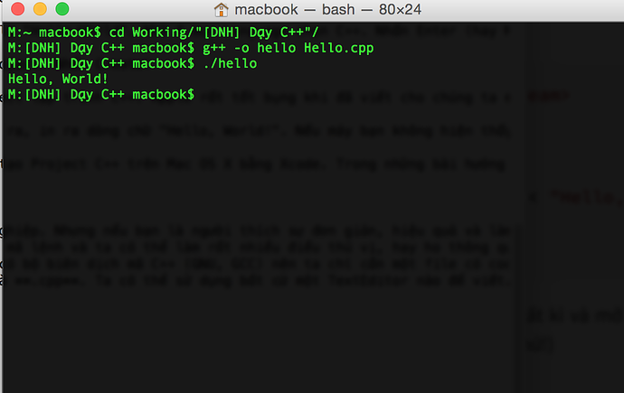](http://daynhauhoc.s3-ap-southeast-1.amazonaws.com/original/2X/4/4e71953b8a7d5122215cfa27c237731bac2107e9.png)](http://daynhauhoc.s3-ap-southeast-1.amazonaws.com/original/2X/4/4e71953b8a7d5122215cfa27c237731bac2107e9.png" \o "Screen Shot 2016-04-16 at 3.51.19 PM.png)**

**[Screen Shot 2016-04-16 at 3.51.19 PM.png1122x708 99.3 KB](http://daynhauhoc.s3-ap-southeast-1.amazonaws.com/original/2X/4/4e71953b8a7d5122215cfa27c237731bac2107e9.png" \o "Screen Shot 2016-04-16 at 3.51.19 PM.png)**

**Vậy là chương trình của ta đã chạy thành công!**  
Nếu bạn không chạy được như mình, **đừng quá lo lắng,** **Terminal** hầu hết đều khó khăn với những người mới bắt đầu nhưng nếu làm được thì hãy tự thưởng cho mình vì bạn đã làm **rất tốt!** Hãy thử tìm trên Google và tìm hiểu thêm về Terminal nếu bạn thích. Bạn có thể không cần làm được ngay bây giờ và quay lại thử sức khi khác, **nhưng đừng quên rằng sớm hay muộn rồi bạn cũng sẽ gặp lại nó vào một ngày đẹp giời nào đó.**

**Kết thúc**

Vậy là ta đã hoàn thành việc thiết lập môi trường, ở những bài sau các bạn sẽ được học cách code và viết những chương trình đầu tiên, cảm ơn các bạn.

# Cài đặt Code::blocks để lập trình C++ trên Ubuntu/Linux

Trong bài viết này, mình sẽ hướng dẫn các bạn thiết lập môi trường lập trình ngôn ngữ C/C++ trên Ubuntu.

## Compiler là gì ?

**Compiler** dịch theo nghĩa thì được hiểu là biên dich, đúng vậy, compiler chính là một chương trình giúp chuyển các đoạn mã mà ta viết bằng một ngôn ngữ nào đó thành một dãy mã ngôn ngữ máy tính (bit) vì ngôn ngữ mà mình viết máy tính nó không hiểu nên ta cần một người dịch cho máy tính hiểu. Và tất nhiên mỗi ngôn ngữ đều có một compiler riêng biệt.

Chính vì thế, C/C++ cũng không ngoại lệ. Ở Windows trong bộ Visual Studio đã tích hợp sẳn bộ compiler cho ngôn ngữ của họ như C, C++, C#... Nhưng trên Ubuntu không đơn giản vậy ta phải cài riêng biệt.

Bộ trình dịch GNU là một bộ complier khá nổi tiếng còn được gọi là **GCC** (Viết tắc của GCN Collection Compiler) hoạt động trên nhiều nền tảng từ Windows,Linux, Unix, BDS,... và hỗ trợ các ngôn ngữ : C, C++ (G++), Java (GCJ), Ada (GNAT), Objective-C, Objective-C++, và Fortran.

Mặc định trên các phiên bản của Ubuntu thì đã được cài sẳn bộ **GNU** nên bạn không cần bận tâm nó cài đặt như thế nào!

## Giới thiệu Code::blocks

Code::Blocks là một Integrated Development Environment (IDE) tức là một môi trường tích hợp bao gồm nhiều công cụ khác nhau như chương trình viết mã lệnh hay code editor, chương trình sửa lỗi hay debugger, chương trình mô phỏng ứng dụng khi chạy thực tế hay simulator... hỗ trợ việc lập trình C/C++ trên nền tảng Linux, Những tính năng nổi bậc phải kể đến như:

* Các bộ compilers miễn phí
* Source formatter (dựa trên AStyle)
* Tạo C++ classes theo từng bước
* Code-completion / symbols-browser (Gợi ý Coding)
* Default MIME handler
* Tạo Code::Blocks plugins dễ dàng
* To-do list
* Autosave (cái này hữu ích với nhiều trường hợp nhất định)
* Rất nhẹ
* Nó miễn phí

Và còn nhiều nữa và bạn tự khám phá nhé.

**Chú ý:** Ngoài Code::Blocks ra còn có các IDE khác hỗ trợ lập trình C/C++ trên Linux như Eclipse, QtCreator... hoặc chỉ cần lệnh bạn cũng có thể compile C/C++. Bạn có thể tìm hiểu thêm trên mạng.

## Cách cài đặt Code::blocks

Bạn có thể cài đặt Code::block bằng hai cách sau

### 1. Qua cửa sổ lệnh

Cách này dành cho những bạn đã chuyên và thích dùng cửa sổ lệnh hơn, các bước vô cùng đơn giản, truy cập vào Terminal bằng cách dùng tổ hợp phím Ctrl + Alt + T và nhập vào lần lượt các lệnh sau:

sudo apt-get update

sudo apt-get install codeblocks g++

### 2. Qua Ubuntu Software Center

Đầu tiên, các bạn vào Dashboard của Ubuntu và tìm kiếm với từ khóa "**Ubuntu**" sẽ có một ứng dụng **Ubuntu Software Center**, ta chọn vào nó:

**Chú ý** đối với các bạn sử dụng Gnome thì nó chỉ là **Software Center** thôi nhé.

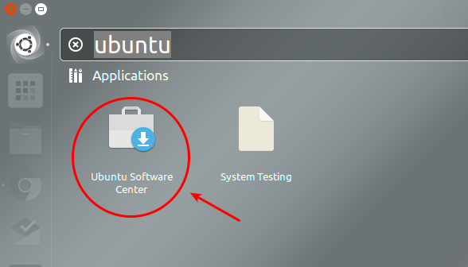

Bấm vào ô tìm kiếm ở phía trên và điền từ khóa "**Code::block**", sẽ hiện ngay kết quả, chọn nó:

**[[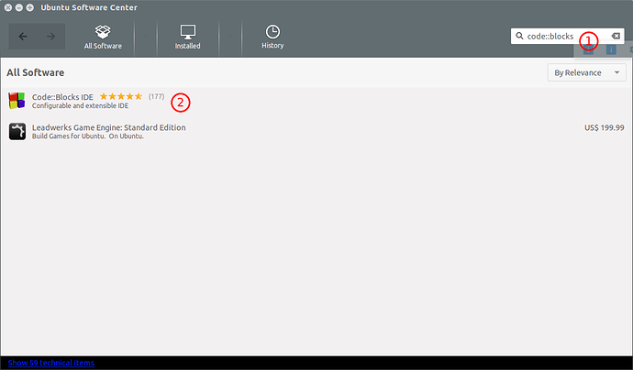](http://daynhauhoc.s3-ap-southeast-1.amazonaws.com/original/2X/6/6ad457f09459ad1e3cec7210606a4621d6a66179.png)](http://daynhauhoc.s3-ap-southeast-1.amazonaws.com/original/2X/6/6ad457f09459ad1e3cec7210606a4621d6a66179.png" \o "Codeblock-002.png)**

**[Codeblock-002.png1163x681 35.8 KB](http://daynhauhoc.s3-ap-southeast-1.amazonaws.com/original/2X/6/6ad457f09459ad1e3cec7210606a4621d6a66179.png" \o "Codeblock-002.png)**

Bấm vào **Install** để cài đặt:

**[[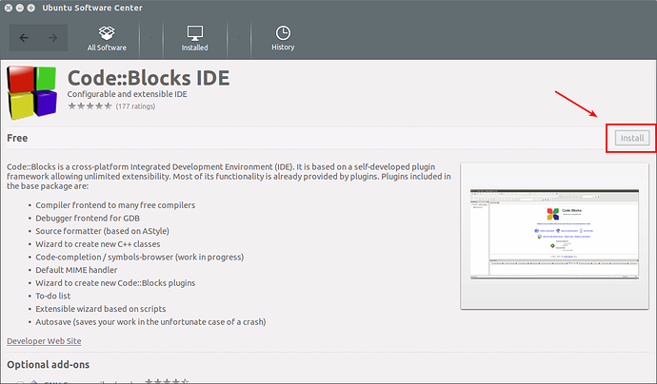](http://daynhauhoc.s3-ap-southeast-1.amazonaws.com/original/2X/2/22d40b543c61bebad6f8e16125d0758d1531b281.png)](http://daynhauhoc.s3-ap-southeast-1.amazonaws.com/original/2X/2/22d40b543c61bebad6f8e16125d0758d1531b281.png" \o "codeblock-003.png)**

**[codeblock-003.png1163x681 84.3 KB](http://daynhauhoc.s3-ap-southeast-1.amazonaws.com/original/2X/2/22d40b543c61bebad6f8e16125d0758d1531b281.png" \o "codeblock-003.png)**

Trong lần đầu khởi động nó sẽ hiện lên bảng chọn Compiler và tất nhiên ta sẽ chọn **GNU GCC Compiler**, vì nó có sẵn mà:

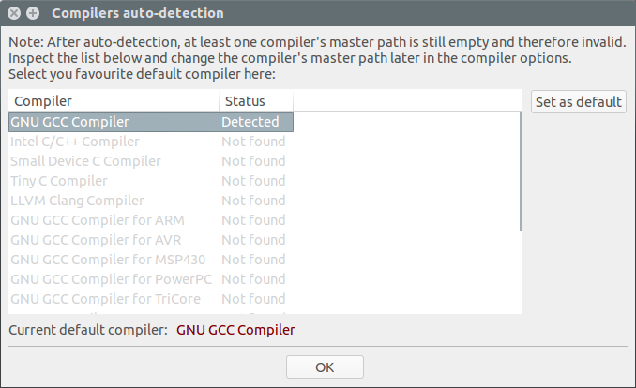

Cùng viết thử một chương trình hello world rồi cùng xem nó hoạt động không nào (bấm vào nút bánh răn màu vàng):

**#include <iostream>**

**int** **main**()

{

std::cout << "Hello World!";

}

**[[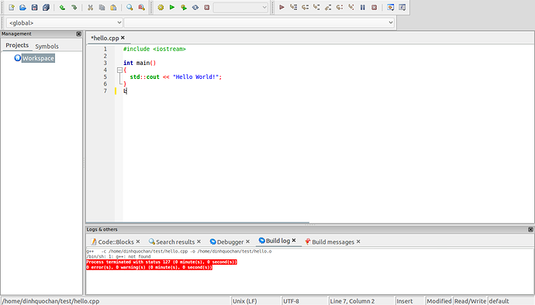](http://daynhauhoc.s3-ap-southeast-1.amazonaws.com/original/2X/e/eab23541d994e5f659b9948b34f7ead3d13daaef.png)](http://daynhauhoc.s3-ap-southeast-1.amazonaws.com/original/2X/e/eab23541d994e5f659b9948b34f7ead3d13daaef.png" \o "codeblock-005.png)**

**[codeblock-005.png1301x744 51.9 KB](http://daynhauhoc.s3-ap-southeast-1.amazonaws.com/original/2X/e/eab23541d994e5f659b9948b34f7ead3d13daaef.png" \o "codeblock-005.png)**

Oops! Lỗi rồi, lạ nhĩ... nó thông báo rằng: g++ not found - rất dễ hiểu vì trong bộ GNU không phải các ngôn ngữ nào cũng cài sẵn (chỉ C mới có sẵn thôi), ta phải cài trình dịch C++ cho GNU (cách cài tương tự như trên):

**[[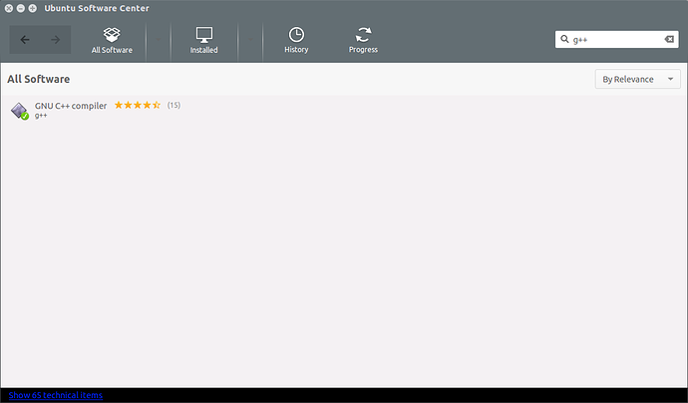](http://daynhauhoc.s3-ap-southeast-1.amazonaws.com/original/2X/7/7af00dddf7874b1e492c7ff4686649617e0567b6.png)](http://daynhauhoc.s3-ap-southeast-1.amazonaws.com/original/2X/7/7af00dddf7874b1e492c7ff4686649617e0567b6.png" \o "codeblock-006.png)**

**[codeblock-006.png1163x681 24.6 KB](http://daynhauhoc.s3-ap-southeast-1.amazonaws.com/original/2X/7/7af00dddf7874b1e492c7ff4686649617e0567b6.png" \o "codeblock-006.png)**

Xong bây giờ ta quay lại build thử xem nào:

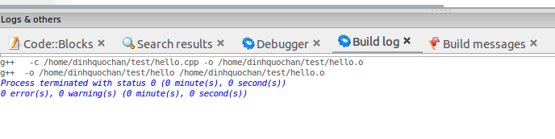

Okie, Ngon lành rồi, bây giờ cùng run (nút play màu xanh) thử nè:

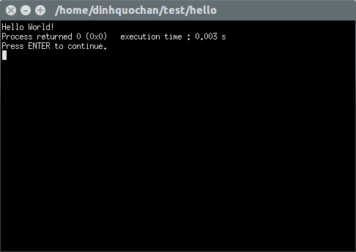

Hoạt động tốt nhé

## Lời kết

Qua bài viết trên, mình đã hoàn thành cách cài đặt một IDE cho việc lập trình C/C++ cho các bạn trên nền tảng Linux (Ubuntu). Hi vọng sau bài này, bạn sẽ tiếp tục công việc coding hoặc học tập với ngôn ngữ C/C++.  
Hãy để lại phản hồi nếu bạn có thắc mắc về bài viết trên nhé.

**C++ cơ bản**

1.0 Viết chương trình đầu tiên

Ở các bài trước, chúng ta đã biết về quy trình làm việc để tạo ra một chương trình C++, những công cụ cần thiết và IDE mà chúng ta sẽ sử dụng để phát triển chương trình. Đến đây chắc các bạn cũng đang háo hức muốn bắt tay vào viết một cái gì đó. Trong bài này, chúng ta sẽ cùng viết một chương trình mà bất cứ lập trình viên C++ nào cũng từng trải qua. Một chương trình huyền thoại mang tên **"Hello World".**

Để bắt đầu viết chương trình, chúng ta cùng mở IDE Visual studio 2015 lên và tạo một project. Tại giao diện **Start Page** của Visual studio, các bạn click chọn **New Project.**

**[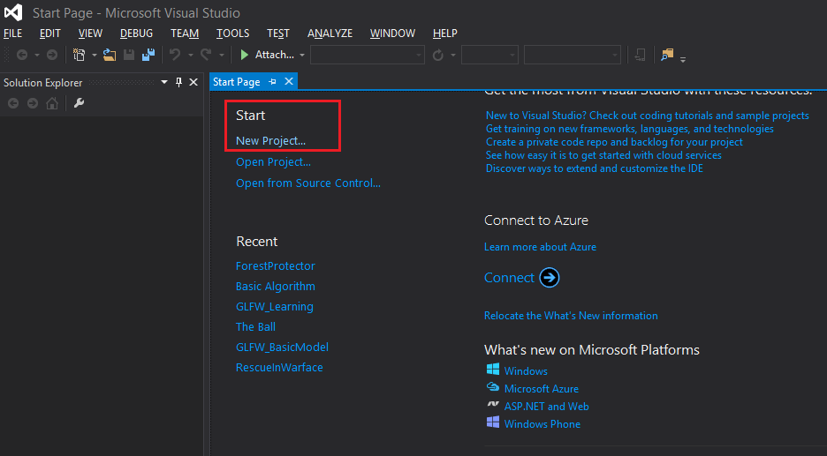](https://raw.githubusercontent.com/nguyenchiemminhvu/CPP-Tutorial/master/1-cpp-co-ban/1-0-viet-chuong-trinh-dau-tien/0.png)**

Cửa sổ tạo project mới hiện ra, các bạn chọn **Empty project**, đặt tên cho project là **HelloWorld.** Sau đó, ở phần location các bạn có thể chọn đường dẫn thư mục để lưu project này vào.

**[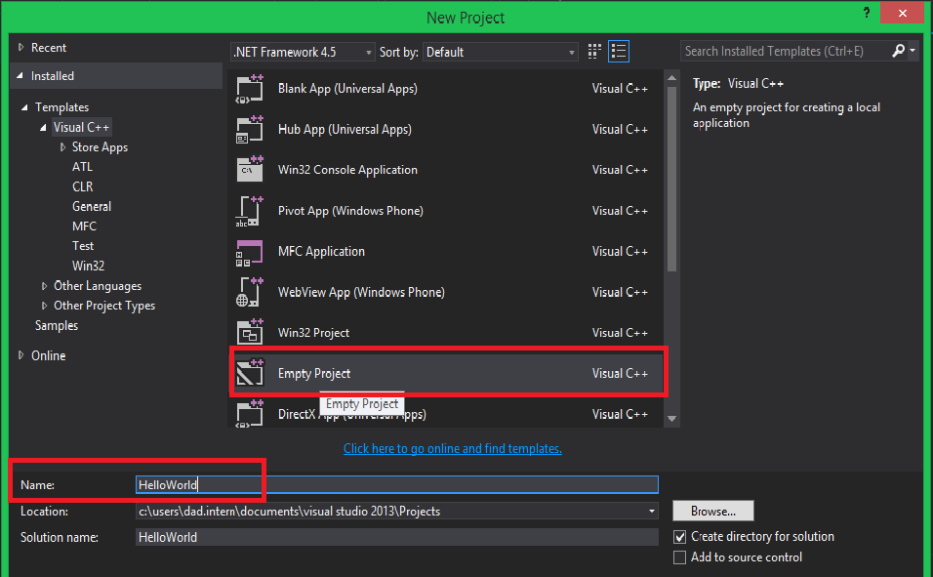](https://raw.githubusercontent.com/nguyenchiemminhvu/CPP-Tutorial/master/1-cpp-co-ban/1-0-viet-chuong-trinh-dau-tien/1.png)**

Nhấn chọn OK để hoàn tất việc tạo project mới. Ngay khi Visual studio thiết lập project bạn vừa tạo. Bạn có thể nhìn vào cửa sổ **Solution Explorer** (mặc định là bên trái) để xem cấu trúc tổ chức của một project như thế nào.

**[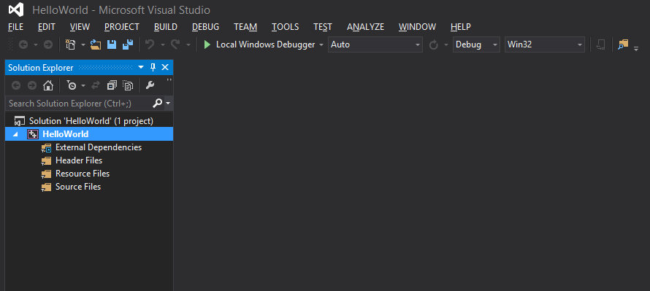](https://raw.githubusercontent.com/nguyenchiemminhvu/CPP-Tutorial/master/1-cpp-co-ban/1-0-viet-chuong-trinh-dau-tien/2.png)**

Project **HelloWorld** được Visual studio tổ chức dưới dạng cây thư mục để quản lý mã nguồn và tài nguyên.

Trong project **HelloWorld**, hiện tại chúng ta quan tâm đến 2 phần chính:

* Header Files: dùng để chứa các phần khai báo class, khai báo hàm hoặc phần khai báo một số hằng số được sử dụng cho chương trình. Các file được chứa trong phần Header thường có phần đuôi mở rộng là .h, .hpp.
* Source Files: là nơi chứa các file định nghĩa các hàm, các class... Các file được đặt trong này thường có dạng .cpp.

Bây giờ chúng ta cùng tạo file chương trình đầu tiên. Các bạn click chuột phải vào tên project ở trong khung **Solution Explorer**, chọn đến dòng **Add** và click chọn **New Item**...

**[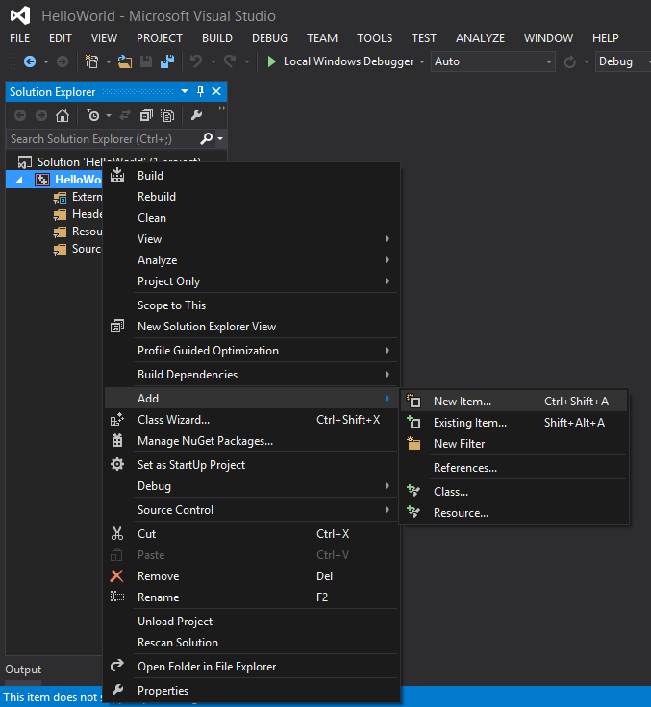](https://raw.githubusercontent.com/nguyenchiemminhvu/CPP-Tutorial/master/1-cpp-co-ban/1-0-viet-chuong-trinh-dau-tien/3.png)**

Trong cửa sổ **Add New Item**, các bạn chọn loại file cần thêm là C++ File (.cpp), đặt tên file ở textbox Name phía bên dưới. Để tạo một thói quen tốt, file này các bạn đặt tên là main.cpp sau đó click **Add**.

**[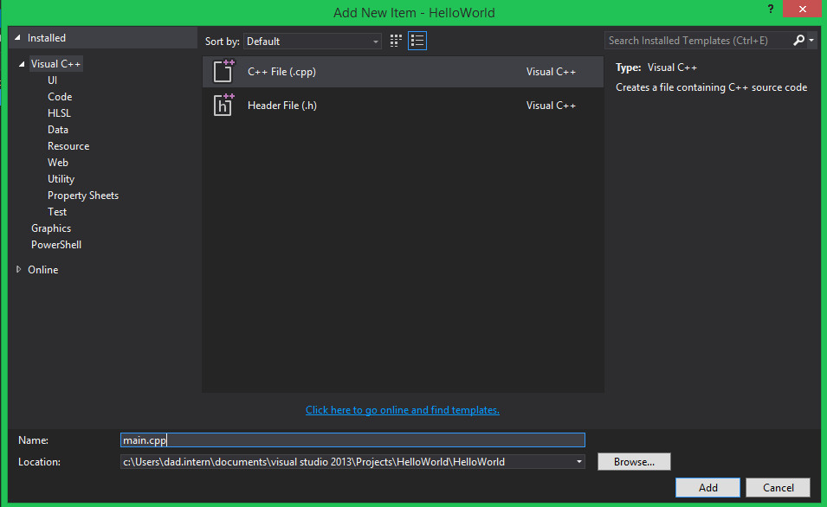](https://raw.githubusercontent.com/nguyenchiemminhvu/CPP-Tutorial/master/1-cpp-co-ban/1-0-viet-chuong-trinh-dau-tien/4.png)**

Sau khi add file main.cpp xong, cùng nhìn lại phần tổ chức project trong cửa số **Solution Explorer** xem điều gì đang xảy ra.

**[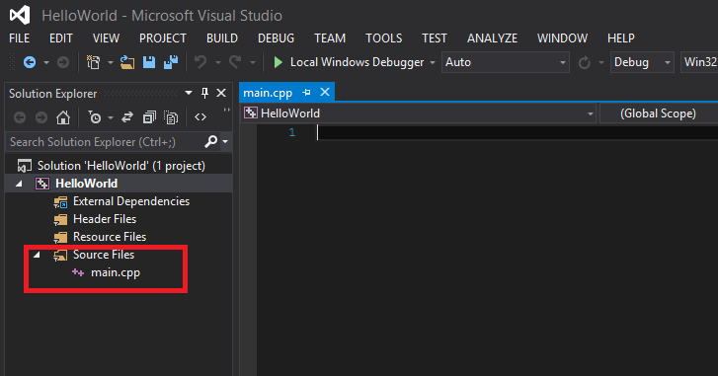](https://raw.githubusercontent.com/nguyenchiemminhvu/CPP-Tutorial/master/1-cpp-co-ban/1-0-viet-chuong-trinh-dau-tien/5.png)**

Chúng ta đã có thêm 1 file được đặt sẵn trong phần Source Files. Một file có đuôi mở rộng là .cpp luôn được đặt trong phần này. Phía bên phải là phần soạn thảo mã nguồn cho file main.cpp đã được mở sẵn. Như đã nói ở trên, file đầu tiên cần tạo cho project nên đặt tên là main.cpp để tạo một thói quen tốt, chắc các bạn sẽ thắc mắc và đặt câu hỏi tại sao?

Trước hết, chúng ta cùng viết một ít mã lệnh cho **HelloWorld** program.

**[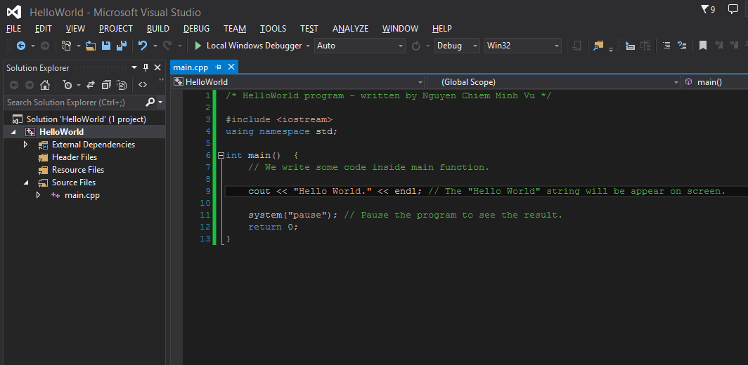](https://raw.githubusercontent.com/nguyenchiemminhvu/CPP-Tutorial/master/1-cpp-co-ban/1-0-viet-chuong-trinh-dau-tien/6.png)**

Nhấn tổ hợp phím Ctrl + S để lưu lại những gì bạn đã viết. Ở mức độ hiện tại, mình chỉ yêu cầu các bạn viết theo những gì mình đã viết, chưa yêu cầu các bạn phải hiểu được những dòng mã trên có ý nghĩa gì. Sau khi lưu file main.cpp lại, chúng ta đã có được file mã nguồn C++ đầu tiên. Các bạn có thể muốn xem thử file main.cpp vừa được lưu đang nằm chổ nào. Để xem thư mục gốc của project, các bạn click chuột phải vào tên project HelloWorld trong cửa sổ **Solution Explorer** rồi chọn Open Folder in **File Explorer**.

**[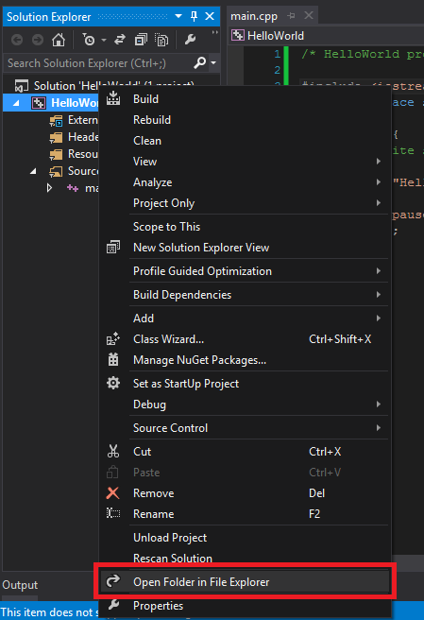](https://raw.githubusercontent.com/nguyenchiemminhvu/CPP-Tutorial/master/1-cpp-co-ban/1-0-viet-chuong-trinh-dau-tien/7.png)**

Và chúng ta thấy file main.cpp như trong hình bên dưới.

**[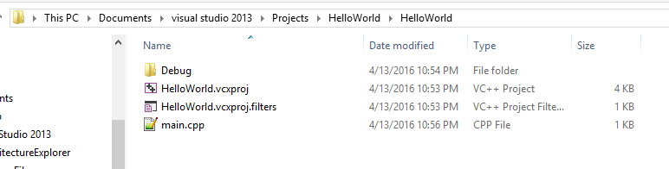](https://raw.githubusercontent.com/nguyenchiemminhvu/CPP-Tutorial/master/1-cpp-co-ban/1-0-viet-chuong-trinh-dau-tien/8.png)**

Quay lại với màn hình làm việc của Visual studio. Các bạn click chuột vào menu item BUILD trên Tool bar, sau đó chọn Build Solution (hoặc nhấn phím F7).

**[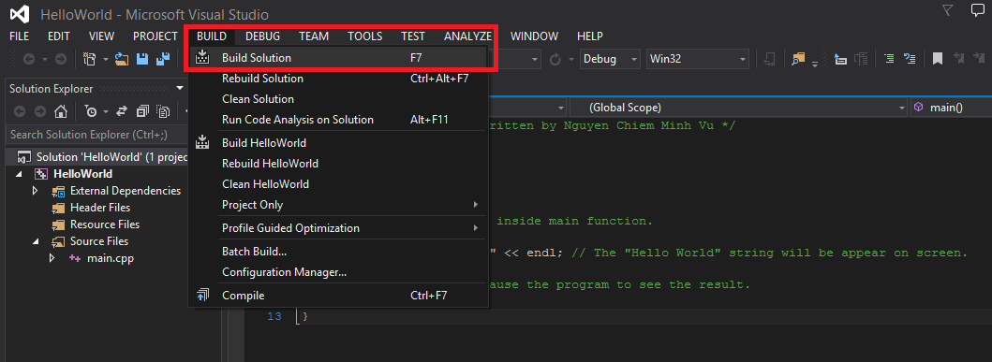](https://raw.githubusercontent.com/nguyenchiemminhvu/CPP-Tutorial/master/1-cpp-co-ban/1-0-viet-chuong-trinh-dau-tien/9.png)**

Thực hiện bước này, Visual studio sẽ biên dịch file main.cpp của bạn để tạo thành file object .obj, đồng thời liên kết file main.obj tạo thành file chương trình (có đuôi .exe). Chúng ta chuyển qua thư mục gốc của project chứa file main.cpp lúc nãy, double click vào thư mục Debug, chúng ta thấy file main.obj là kết quả của quá trình biên dịch mã nguồn.

**[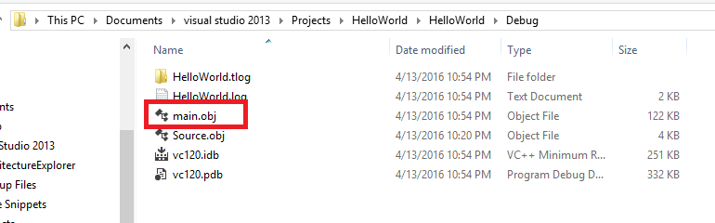](https://raw.githubusercontent.com/nguyenchiemminhvu/CPP-Tutorial/master/1-cpp-co-ban/1-0-viet-chuong-trinh-dau-tien/10.png)**

Quay lui thư mục chứa file main.cpp ban đầu, cùng chuyển lui một thư mục ngoài nữa. Chúng ta lại thấy một thư mục có tên là Debug khác.

**[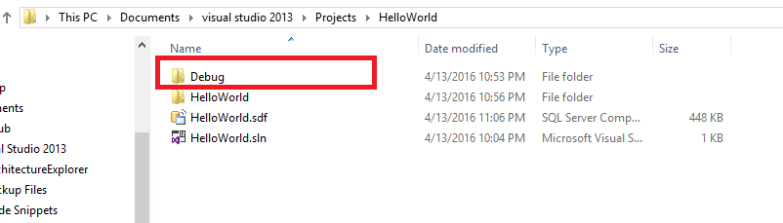](https://raw.githubusercontent.com/nguyenchiemminhvu/CPP-Tutorial/master/1-cpp-co-ban/1-0-viet-chuong-trinh-dau-tien/11.png)**

Vào trong thư mục Debug này, các bạn sẽ thấy file .exe đã được Visual studio tạo ra.

**[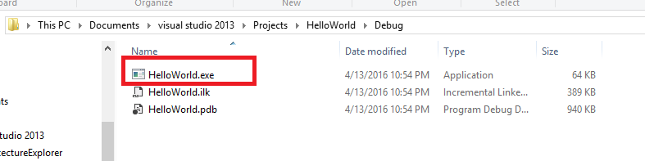](https://raw.githubusercontent.com/nguyenchiemminhvu/CPP-Tutorial/master/1-cpp-co-ban/1-0-viet-chuong-trinh-dau-tien/12.png)**

Bây giờ, các bạn mở file HelloWorld.exe này bằng cách double click vào nó. Cùng xem kết quả xuất hiện trên màn hình.

**[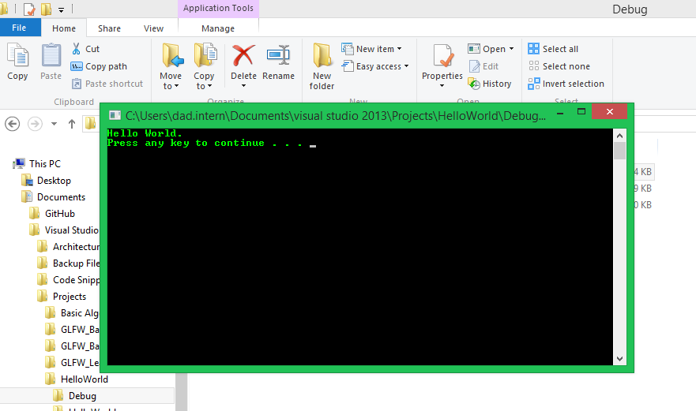](https://raw.githubusercontent.com/nguyenchiemminhvu/CPP-Tutorial/master/1-cpp-co-ban/1-0-viet-chuong-trinh-dau-tien/13.png)**

Như các bạn thấy, trong cửa số Console, chúng ta có một dòng chữ xuất hiện: "Hello World.", và một dòng gợi ý cho người dùng rằng: Hãy nhấn 1 phím bất kì để kết thúc chương trình.

Ngoài cách chạy trực tiếp file HelloWorld.exe trong thư mục Debug, các bạn còn có thể chạy chương trình ngay trên màn hình làm việc của Visual studio, bằng cách click chuột phải vào tên project trong cửa sổ Solution Explorer -> Debug -> Start new instance.

**[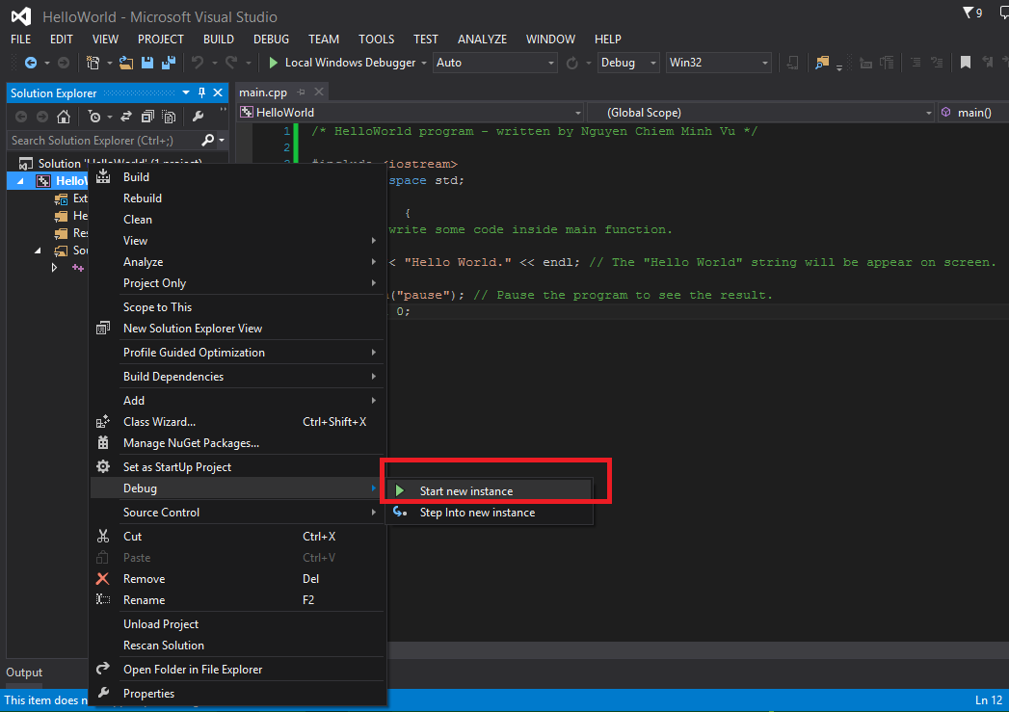](https://raw.githubusercontent.com/nguyenchiemminhvu/CPP-Tutorial/master/1-cpp-co-ban/1-0-viet-chuong-trinh-dau-tien/14.png)**

Và ta được kết quả tương tự khi chạy trực tiếp file HelloWorld.exe

**[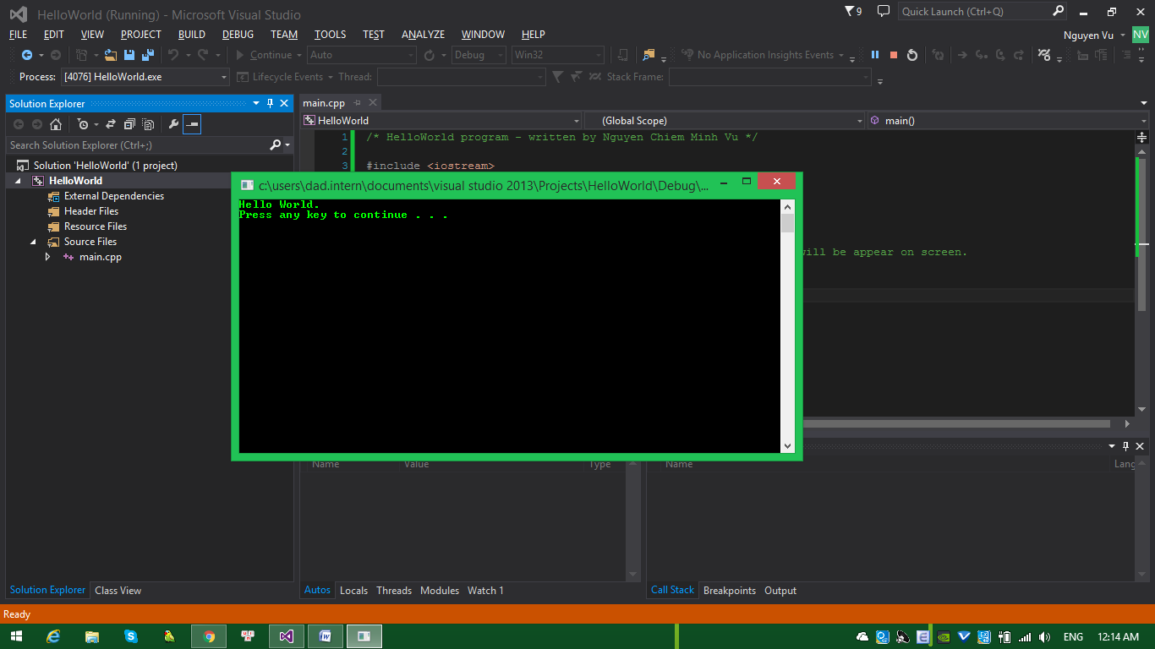](https://raw.githubusercontent.com/nguyenchiemminhvu/CPP-Tutorial/master/1-cpp-co-ban/1-0-viet-chuong-trinh-dau-tien/15.png)**

Vậy là chúng ta đã viết xong chương trình đầu tiên của khóa học lập trình C++. Bây giờ mình muốn quay lại vấn đề mình đã nói ở trên, đó là tại sao chúng ta lại nên đặt tên file đầu tiên cho project là main.cpp?

Để giải thích vấn đề này, mình muốn các bạn nhìn lại mã nguồn của file main.cpp mà các bạn đã viết cùng mình để có cái nhìn tổng quan về cấu trúc của một chương trình C++ cơ bản.

**[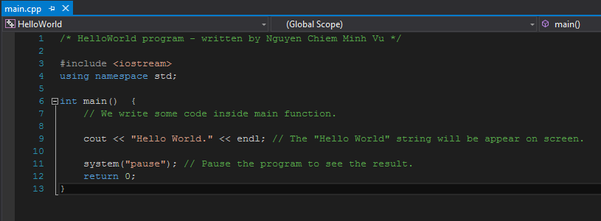](https://raw.githubusercontent.com/nguyenchiemminhvu/CPP-Tutorial/master/1-cpp-co-ban/1-0-viet-chuong-trinh-dau-tien/16.png)**

Các bạn hãy chú ý đến dòng 6 trong chương trình trên. Chúng ta thấy

**int** **main**()

Đó là dòng bắt buộc phải có nếu muốn mã nguồn C++ có thể hoạt động được. Main trong tiếng Anh khi dịch ra có nghĩa là chính, quan trọng. Trong ngôn ngữ C++, main là điểm khởi đầu cho một chương trình. Trong một thời điểm, máy tính của chúng ta chỉ có thể thực hiện 1 dòng lệnh. Và ở thời điểm chương trình C++ bắt đầu chạy, nó sẽ tìm tới nơi có khai báo là main để thực hiện mã lệnh ở trong đó.  
Mã lệnh mà chương trình thực hiện sẽ được đặt trong cặp ngoặc nhọn { và }.  
Vì thế, cấu trúc chương trình C++ mà bạn cần nhớ sẽ như bên dưới.

**[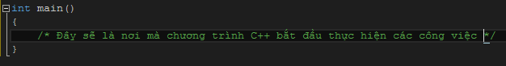](https://raw.githubusercontent.com/nguyenchiemminhvu/CPP-Tutorial/master/1-cpp-co-ban/1-0-viet-chuong-trinh-dau-tien/17.png)**

Các bạn cần lưu ý, một chương trình C++ chỉ có duy nhất một hàm main.

Các bạn sẽ thấy nhiều hàm main có cách khai báo khác nhau. Nhưng với việc

bạn là người mới bắt đầu học C++, mình khuyến nghị các bạn nên sử dụng theo

cách trong hình trên.

int main()

{

}

Chương trình của C++ sẽ thực hiện từng dòng lệnh trong cặp ngoặc nhọn { } ở phía sau hàm main một cách **có thứ tự**từ trên xuống dưới.

Một chương trình C++ bắt buộc phải có 1 hàm main, thế nên mình khuyên các bạn nên đặt tên file đầu tiên trong chương trình main.cpp, và file này sẽ chứa mã nguồn C++ có hàm main ở trong đó, sau này các bạn làm việc với 1 dự án có nhiều file thì sẽ không bị nhầm lẫn.

Ở bài học kế tiếp (trong chương tiếp theo), mình sẽ nói về cấu trúc của một chương trình C++ cơ bản. Hẹn gặp lại các bạn trong bài học sau.

1.1 Cấu trúc cơ bản của một chương trình C++

Chào mừng các bạn đến với bài học tiếp theo trong khóa học lập trình C++ hướng thực hành.

Trong bài trước, **[Viết chương trình C++ đầu tiên](http://daynhauhoc.com/t/tong-hop-khoa-hoc-lap-trinh-c-danh-cho-nguoi-moi-bat-dau/29429)**, chúng ta đã cùng nhau tạo 1 project có tên **HelloWorld**. Các bạn lưu ý rằng khi làm việc với Visual studio 2015 thì chúng ta làm việc trên 1 project chứ không làm việc với file mã nguồn đơn lẻ. Project **HelloWorld** hiện tại chỉ có một file có tên là **main.cpp**. Kết quả khi thực thi project này (bằng cách nhấn phím F5 để Debug) thì chúng ta được như hình bên dưới:  
**[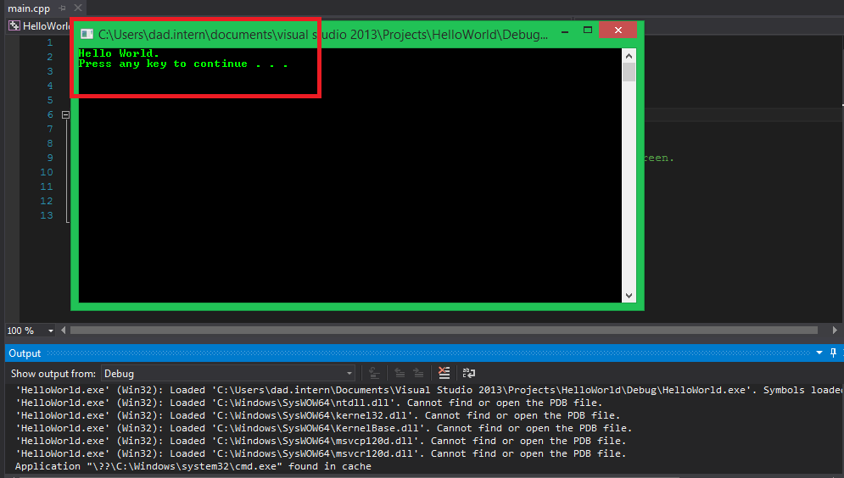](https://raw.githubusercontent.com/nguyenchiemminhvu/CPP-Tutorial/master/1-cpp-co-ban/1-1-cau-truc-co-ban-cua-mot-chuong-trinh-cpp/0.png)**

Kết quả là một dòng chữ **Hello World** xuất hiện trên console.

Khi các bạn Debug trên Visual studio 2015, có thể Visual studio sẽ download một số file PDB về làm tốn thời gian. Các bạn có thể tắt việc tự động download các file đó bằng cách làm theo các bước sau:

Đưa chuột vào phần DEBUG trên Menu bar -> chọn Options and Settings...

**[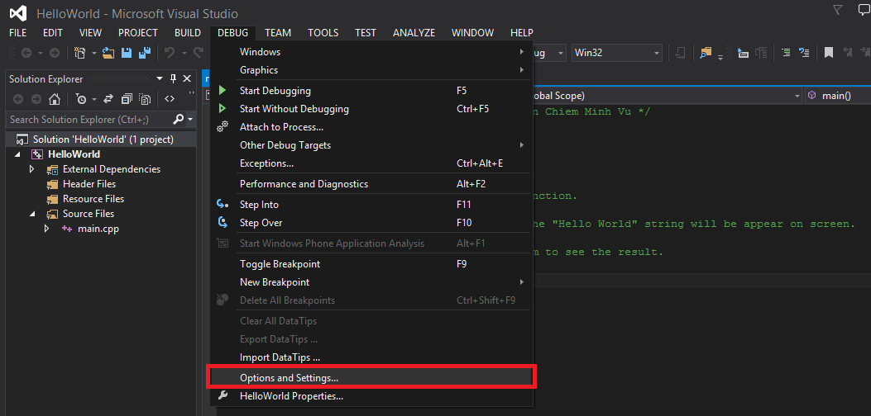](https://raw.githubusercontent.com/nguyenchiemminhvu/CPP-Tutorial/master/1-cpp-co-ban/1-1-cau-truc-co-ban-cua-mot-chuong-trinh-cpp/1.png)**

Chọn Symbols và bỏ dấu tick trong Symbol file (.pdb) locations đi

**[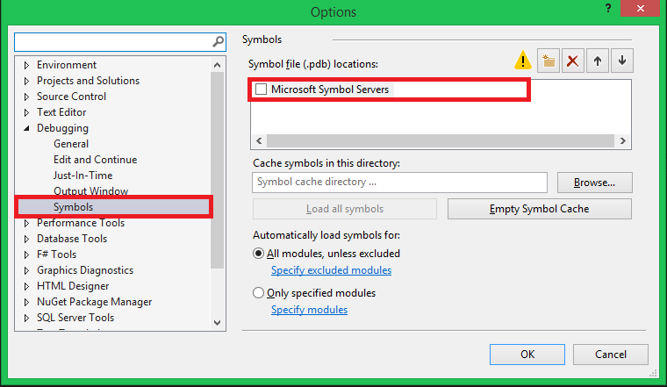](https://raw.githubusercontent.com/nguyenchiemminhvu/CPP-Tutorial/master/1-cpp-co-ban/1-1-cau-truc-co-ban-cua-mot-chuong-trinh-cpp/2.png)**

Bây giờ chúng ta nhìn lại mã nguồn trong file main.cpp và mình sẽ phân tích chức năng của từng dòng code.

*/\* HelloWorld program - written by Nguyen Chiem Minh Vu \*/*

**#include <iostream>**

**using** **namespace** std;

**int** **main**() {

*// We write some code inside main function.*

cout << "Hello World." << endl; *// The "Hello World" string will be appear on screen.*

system("pause"); *// Pause the program to see the result.*

**return** 0;

}

* **Dòng 6**:

**int** **main**()

Như đã nói ở bài trước, **main là một hàm mà đi sau nó là một cặp dấu ngoặc nhọn { }**, một điểm xuất phát cho một project của ngôn ngữ C++. Không cần biết một project C++ của bạn có bao nhiêu file, một khi project đã được build và liên kết các file thành một file thực thi (.exe), hệ điều hành sẽ thực thi những dòng lệnh trong phạm vi dấu ngoặc nhọn nằm sau hàm main một cách **lần lượt từ trên xuống dưới**.

Với những bạn lần đầu viết code C++, các bạn có thể bỏ sót dòng này. Cùng xem thử Visual studio sẽ làm gì khi bạn không viết ra dòng int main() bằng cách đổi tên **main** thành một tên bất kỳ.

**[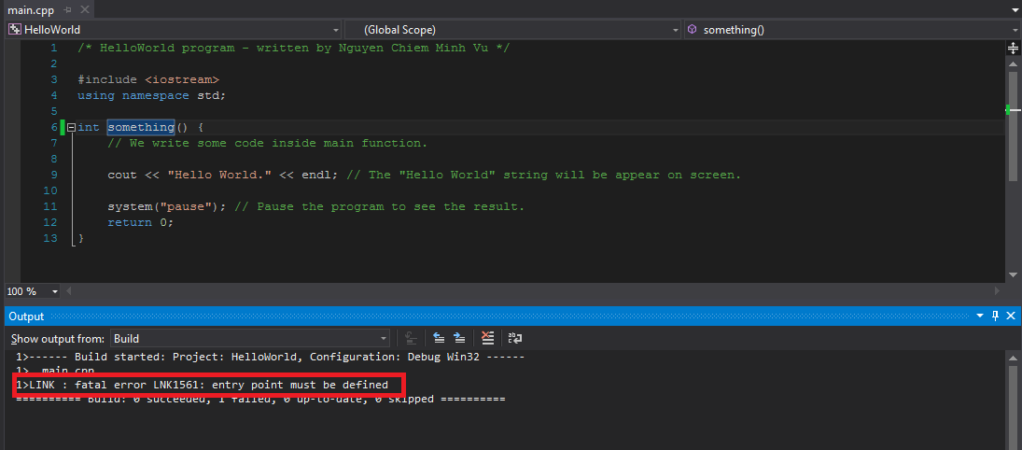](https://raw.githubusercontent.com/nguyenchiemminhvu/CPP-Tutorial/master/1-cpp-co-ban/1-1-cau-truc-co-ban-cua-mot-chuong-trinh-cpp/3.png)**

Visual studio thông báo một lỗi nghiêm trọng LNK1561, và nó còn đưa thêm hướng dẫn để lập trình viên có thể tự sửa lỗi có nghĩa là điểm khởi đầu cần được định nghĩa.

Chúng ta quay lại với đoạn mã nguồn có thể chạy được như lúc đầu bằng cách sửa lại tên hàm là   
int main().

* **Dòng 7**:

// We write some code inside main **function**.

Đây không phải là một dòng lệnh. Đây là một dòng comment, mục đích của comment trong code là để ghi chú lại những gì mình đang làm. Việc ghi chú này cần được thực hiện thường xuyên đối với những người mới học lập trình. Ghi chú giúp bạn ít bị rối và khó hiểu khi nhìn lại những đoạn code cũ và những người làm việc cùng nhóm với bạn cũng sẽ hiểu được bạn đang muốn làm gì.

**[](https://raw.githubusercontent.com/nguyenchiemminhvu/CPP-Tutorial/master/1-cpp-co-ban/1-1-cau-truc-co-ban-cua-mot-chuong-trinh-cpp/4.png)**

**Một dòng comment bắt đầu với 2 dấu gạch chéo //**.

Bây giờ bạn thử tự viết cho mình vài dòng comment đi nào. Comment bạn có thể đặt ở bất kỳ vị trí nào trong mã nguồn (ngoại trừ chèn comment làm ảnh hưởng đến dòng lệnh) mà không bị báo lỗi. Vì khi biên dịch, compiler nhìn thấy dòng comment thì nó sẽ bỏ qua và không làm gì cả.

* **Dòng 9**:

cout << "Hello World." << endl; *// The "Hello World" string will be appear on screen.*

Đây là một dòng lệnh và đi kèm sau đó là một dòng comment. Dòng lệnh này chính là thứ đã viết lên console dòng **Hello World** mà bạn đã thấy trong kết quả của chương trình.

**Một dòng lệnh phải được kết thúc bằng dấu chấm phẩy ";"**

Lệnh **cout** có tác dụng viết lên console tất cả những gì nằm trong cặp dấu ngoặc kép **" "**. Như các bạn thấy, chúng ta đặt 2 từ **Hello** và **World** bên trong cặp ngoặc kép nên nó đã được in ra màn hình console.

* **Dòng 11**:

**system**("pause"); *// Pause the program to see the result.*

Tiếp tục là một dòng lệnh và đi kèm một dòng comment ở phía sau.  
Mục đích của dòng lệnh này là để dừng chương trình và xem kết quả trên màn hình console. Các bạn có thể xóa dòng này đi và chạy lại chương trình bằng cách nhấn phím F5 để kiểm chứng kết quả. Lúc này màn hình console hiện lên và tắt ngay lập tức.

* **Dòng 12**:

**return** 0;

Là giá trị trả về của hàm main. Hàm main của chúng ta có từ khóa **int** đứng trước, có nghĩa là kiểu trả về của hàm main sẽ là một giá trị có kiểu **int** (integer - số nguyên). Giá trị trả về này do lập trình viên tự quy định. Kết quả hàm main sẽ hiển thị trong cửa sổ **Output** bên trong IDE sau khi bạn tắt chương trình HelloWorld đang chạy đi.

**[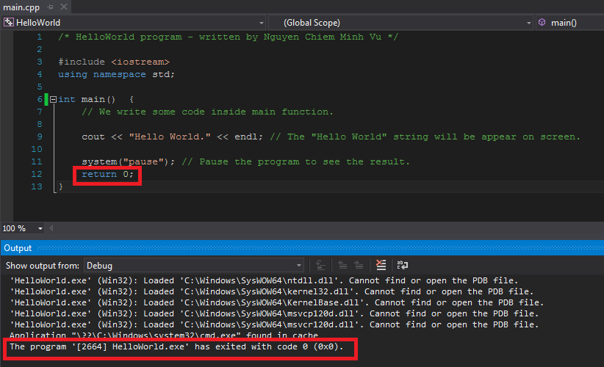](https://raw.githubusercontent.com/nguyenchiemminhvu/CPP-Tutorial/master/1-cpp-co-ban/1-1-cau-truc-co-ban-cua-mot-chuong-trinh-cpp/5.png)**

Thông thường, dòng này sẽ đặt cuối cùng trong phạm vi cặp ngoặc nhọn { } phía sau hàm main. Các bạn có thể thay bằng một con số bất kì sao cho bạn có thể hiểu được rằng, khi chương trình kết thúc, nếu **Output** xuất hiện con số mà bạn đã chọn, điều đó có nghĩa chương trình của bạn hoạt động một cách bình thường.

* **Dòng 3 và 4**:

**#include <iostream>**

**using** **namespace** std;

Đây là những dòng lệnh đặc biệt. Để có thể sử dụng dòng lệnh số 9 trong chương trình thì chúng ta cần có dòng lệnh số 3 và số 4 này. Mục đích của 2 dòng lệnh này là thêm thư viện có tên **iostream** và không gian tên **std** để tích hợp vào chương trình. Hay nói cách khác, vì lệnh **cout** được định nghĩa bên trong thư viện có tên **iostream** và bên trong không gian tên **std** nên chúng ta cần tích hợp 2 thứ đó vào chương trình. Đến đây các bạn sẽ thắc mắc là **"Làm thế nào biết được dòng lệnh nào đã được định nghĩa bên trong thư viện nào?"**

Qua quá trình thực hành trong khóa học này, mình sẽ cùng các bạn sử dụng một số chức năng bên trong một số thư viện chuẩn do ngôn ngữ C++ đã định nghĩa sẵn và các bạn sẽ quen với việc tìm và sử dụng chức năng nào trong thư viện nào.

*Đây cũng là một đặc trưng của ngôn ngữ lập trình bậc cao. Chúng ta sử dụng lại những gì đã được định nghĩa sẵn giúp công việc lập trình của chúng ta dễ dàng hơn.*

* **Dòng 1**:

*/\* HelloWorld program - written by Nguyen Chiem Minh Vu \*/*

Đây cũng là một đoạn comment. Đoạn comment khác với dòng comment. Đoạn comment được đặt giữa cặp dấu /\* và \*/ trong khi dòng comment đứng sau 2 dấu gạch chéo //. Chúng ta có thể có nhiều dòng comment trong 1 đoạn comment. Ví dụ:

/\*

Đây là một dòng comment.

Đây là một dòng comment khác.

Các bạn thích viết bao nhiêu dòng comment giữa này cũng được.

\*/

Mình đã giải thích xong chức năng và cách hoạt động của mã nguồn file **main.cpp** trong project **HelloWorld**. Có thể các bạn chưa thể hiểu hết được, nhưng đừng lo lắng về điều đó, chúng ta sẽ quen với việc sử dụng ngôn ngữ C++ khi thực hành nhiều và nếu cần thiết các bạn sẽ được những người làm khóa học này hỗ trợ trực tiếp.

Bây giờ là lúc để hình dung về cấu trúc của chương trình C++ cơ bản mà chúng ta đã làm cùng nhau.

**Cấu trúc cơ bản của chương trình C++**

Đâu tiên, chúng ta có hàm **main**

**int** **main**()

Sau đó, chúng ta có phần thân của hàm main là cặp dấu ngoặc nhọn đứng sau từ khóa **main**, cuối thân hàm **main** là giá trị trả về của hàm **main**.

**int** **main**()

{

**return** 0;

}

Tiếp đến, chúng ta có những dòng lệnh đặt bên trong thân hàm **main**

**int** **main**()

{

cout << "This is a command" << endl;

**return** 0;

}

Bên cạnh những dòng lệnh, chúng ta còn có những dòng **comment**

*// This comment is located outside main function*

*/\* We can put comment everywhere in a C++ file \*/*

**int** **main**()

{

*// We are coding inside main function*

cout << "This is a command" << endl;

**return** 0;

}

Và cuối cùng là những thư viện cần thiết để compiler có thể hiểu được những lệnh đã được định nghĩa sẵn trong ngôn ngữ lập trình C++

**#include <iostream>**

**#include <cmath>**

**#include <string>**

**using** **namespace** std;

*// This comment is located outside main function*

*/\* We can put comment everywhere in a C++ file \*/*

**int** **main**()

{

*// We are coding inside main function*

cout << "This is a command" << endl;

**return** 0;

}

 . Nếu các bạn sử dụng những lệnh được định nghĩa trong thư viện mà không include nó vào thì IDE sẽ báo lỗi ngay.  
Ví dụ mình bỏ dòng #include <iostream> đi, IDE sẽ báo lỗi như hình bên dưới:

**[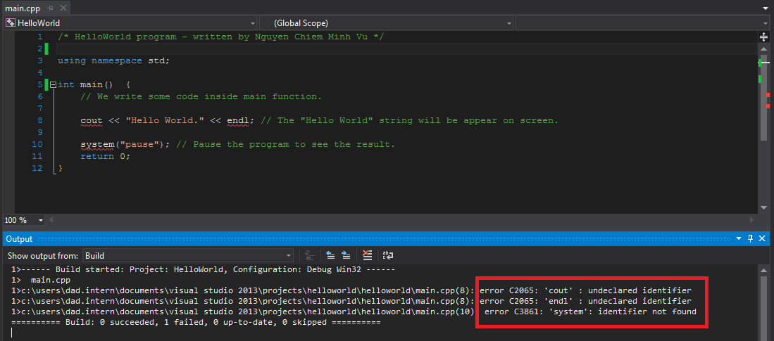](https://raw.githubusercontent.com/nguyenchiemminhvu/CPP-Tutorial/master/1-cpp-co-ban/1-1-cau-truc-co-ban-cua-mot-chuong-trinh-cpp/6.png)**

Như các bạn thấy, cả lệnh **cout**, **system("")**, và **endl** đều được định nghĩa bên trong thư viện **iostream** nên khi xóa thư viện đó đi, chương trình gạch chân màu đỏ các từ đó, đồng thời thông báo lỗi trong cửa sổ **Output**.

**Tổng kết**

Trong bài học hôm nay, chúng ta đã biết thêm một số điểm đáng chú ý khi làm việc với chương trình C++:

* Một dòng comment sẽ đứng sau 2 dấu gạch chéo //.
* Một đoạn comment sẽ nằm giữa cặp /\* và \*/.
* Một dòng lệnh phải được kết thúc bằng dấu chấm phẩy **";"**
* Cấu trúc của một chương trình C++ cơ bản:
  + Hàm main: (bắt buộc phải có)
    - Kiểu trả về của hàm main (int).
    - Tên của hàm main (cũng là main luôn).
    - Thân của hàm main (cặp dấu ngoặc nhọn { và }).
    - Giá trị trả về của hàm main (return 0; //hoặc giá trị bao nhiêu cũng đc).
  + Những dòng lệnh bên trong thân hàm main. (Có thể có hoặc không)
  + Những dòng comment. (Có thể có hoặc không)
  + Tích hợp thư viện và không gian tên. (Phụ thuộc vào các lệnh mà bạn sử dụng).

**Bài tập cơ bản**

1. Trong chương trình C++ HelloWorld đầu tiên, ở dòng 1 là đoạn comment chứa thông tin về tên Project và tên người viết chương trình. Các bạn đã viết cùng mình mà hình như vẫn chưa có tên của các bạn đấy. Sửa lại comment đó đi nào!
2. Thay vì in ra dòng chữ Hello World, thay vì in ra dòng **Hello World**, hãy thử in ra cái gì đó thú vị hơn xem nào! (Tên của bạn thì sao?)
3. Hãy comment theo cách của bạn!

# 1.2 Lệnh, khối lệnh, từ khóa

Rất vui khi được gặp lại các bạn trong bài học tiếp theo trong khóa học lập trình C++ cho người mới bắt đầu. Hôm trước, chúng ta đã có cái nhìn đầu tiên về các thành phần cơ bản hình thành nên một chương trình C++.

Mình sẽ nhắc lại một chút trong bài học trước.

Cấu trúc của một chương trình C++ cơ bản:

+ **H**àm main: (bắt buộc phải có)

+ **Ki**ểu trả về của hàm main (int).

+ **T**ên của hàm main (cũng là main luôn).

+ **Th**ân của hàm main (cặp dấu ngoặc nhọn { và }).

+ **Gi**á trị trả về của hàm main (**return** 0; *//hoặc giá trị bao nhiêu cũng đc).*

+ **Nh**ững dòng lệnh bên trong thân hàm main. (**C**ó thể có hoặc không)

+ **Nh**ững dòng comment. (**C**ó thể có hoặc không)

+ **T**ích hợp thư viện và không gian tên. (**Ph**ụ thuộc vào các lệnh mà bạn sử dụng).

Chúng ta đã biết hàm main là thứ quan trọng nhất cần phải có của một chương trình C++. Chúng ta hoàn toàn có thể khai báo hàm main xong và chạy chương trình ngay mà không bị báo lỗi.

**[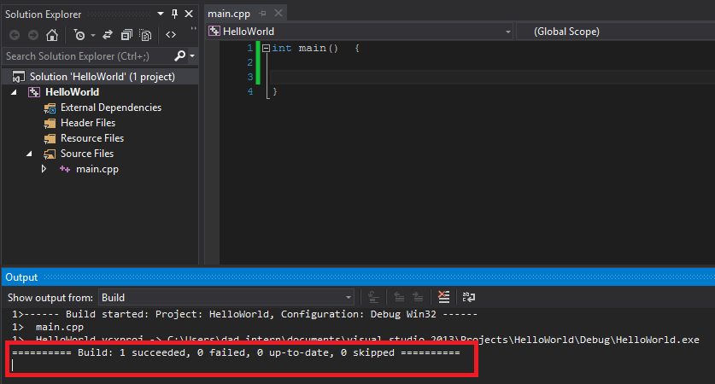](https://raw.githubusercontent.com/nguyenchiemminhvu/CPP-Tutorial/master/1-cpp-co-ban/1-2-lenh-khoi-lenh-tu-khoa/0.png)**

Như các bạn thấy, chương trình vẫn được build thành file .exe và hoàn toàn có thể chạy được (Các bạn nhấn thử phím F5). Nhưng khi cửa sổ console vừa hiện lên thì chương trình đóng lại ngay lập tức. Vì bạn không yêu cầu máy tính thực hiện công việc gì cả. Một chương trình máy tính được tạo ra để không làm gì cả thì thật là vô ích.

Để giải quyết vấn đề mà chúng ta đặt ra trên máy tính, chúng ta cần ra lệnh cho máy tính thực hiện các công việc cụ thể. Chúng ta ra lệnh cho máy tính bằng các lệnh trong ngôn ngữ lập trình. Để máy tính thực hiện công việc và cho ra kết quả, nó cần nhận lệnh từ người lập trình. Vì thế, yếu tố quan trọng chỉ đứng sau hàm **main** chính là **những câu lệnh**.

### Lệnh trong ngôn ngữ lập trình C++

Trong C++, một lệnh là một chỉ thị riêng biệt của một chương trình.   
Ví dụ:

int **variable** = 0;

cout << "Print something";

**variable** = variable *+ 10*;

Ở trên đây, chúng là có 3 dòng lệnh. 3 dòng lệnh này chỉ dẫn máy tính thực hiện 3 công việc khác nhau, nhưng trên phương diện cú pháp, nó có một đặc điểm chung rất quan trọng cần phải nhớ: **dòng lệnh kết thúc bằng dấu chấm phẩy ";"**

Chỉ cần một dòng lệnh bị bỏ sót dấu chấm phẩy, IDE sẽ thông báo với người lập trình lỗi về cú pháp.

**[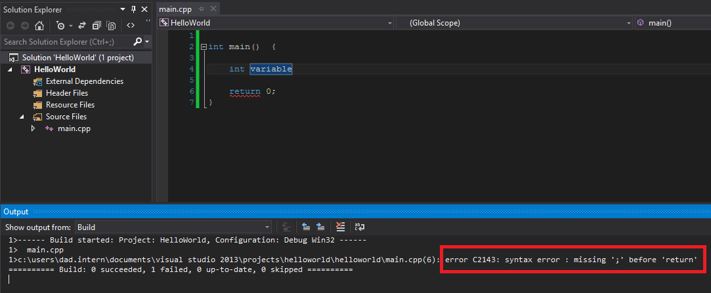](https://raw.githubusercontent.com/nguyenchiemminhvu/CPP-Tutorial/master/1-cpp-co-ban/1-2-lenh-khoi-lenh-tu-khoa/1.png)**

Thông báo lỗi này có nghĩa bạn viết thiếu dấu chấm phẩy ";" ở trước dòng thứ 6 trong chương trình.

**[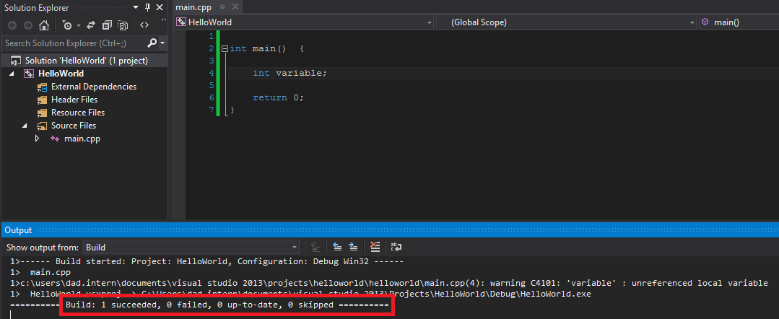](https://raw.githubusercontent.com/nguyenchiemminhvu/CPP-Tutorial/master/1-cpp-co-ban/1-2-lenh-khoi-lenh-tu-khoa/2.png)**

Sau khi thêm dấu chấm phẩy vào dòng lệnh trước đó, chương trình được build bình thường.

Một điều cần lưu ý nữa là: **Tại một thời điểm, chương trình chỉ có thể thực hiện được 1 dòng lệnh. Các dòng lệnh được thực hiện tuần tự từ trên xuống dưới.**

**[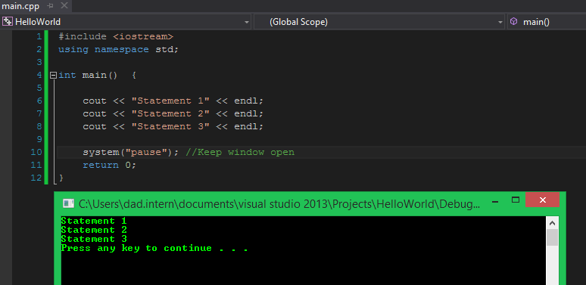](https://raw.githubusercontent.com/nguyenchiemminhvu/CPP-Tutorial/master/1-cpp-co-ban/1-2-lenh-khoi-lenh-tu-khoa/3.png)**

Như kết quả trong hình, ta có dòng chữ **"Statement 1"** được in ra trước dòng **"Statement 2"** và **"Statement 3"** vì dòng lệnh dùng để in ra **"Statement 1"** nằm phía trên các lệnh còn lại.

Ở ví dụ trên chỉ bao gồm các câu lệnh đơn giản. Chúng ta sẽ được học những lệnh có cấu trúc đặc biệt như **câu lệnh có cấu trúc rẽ nhánh**, **câu lệnh có cấu trúc lặp**... trong những bài sau.

### Khối lệnh

Trong C++, một khối lệnh là tập hợp những câu lệnh được đặt trong cặp dấu ngoặc nhọn **{** và **}**.

Một khối lệnh có thể chứa nhiều dòng lệnh, có thể chứa một dòng lệnh hoặc không chứa dòng lệnh nào. Một khối lệnh còn có thể chứa một hoặc nhiều khối lệnh khác.

**#include <iostream>**

**using** **namespace** std;

**int** **main**() {

**int** variable = 1;

{

**int** variable = 10;

cout << "The variable inside this block is not concerning the variable above" << endl;

cout << "We print the value of the second variable: " << variable << endl;

}

cout << "We print the value of the first variable: " << variable << endl;

**return** 0;

}

Dễ thấy nhất là khối lệnh đóng vai trò **thân của hàm main**. Trong khối lệnh thân hàm main, chúng ta có một khối lệnh khác có chức năng in ra giá trị của biến variable thứ hai (bên trong khối lệnh con). Khối lệnh con này không gây ảnh hưởng gì với các câu lệnh bên ngoài nó.

Chúng ta cùng xem kết quả đoạn chương trình trên:

**[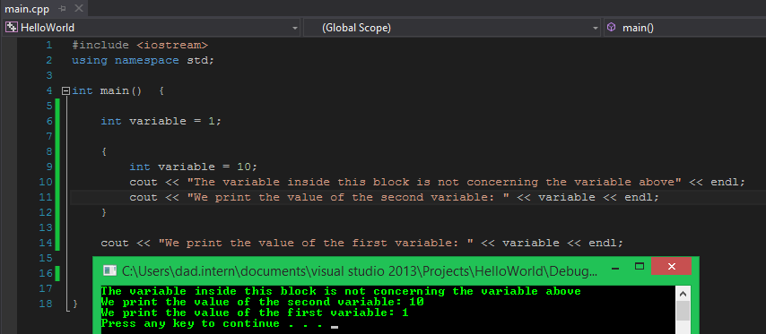](https://raw.githubusercontent.com/nguyenchiemminhvu/CPP-Tutorial/master/1-cpp-co-ban/1-2-lenh-khoi-lenh-tu-khoa/4.png)**

Chúng ta thấy giá trị của biến variable bên trong khối lệnh con hoàn toàn khác so với giá trị của biến variable bên ngoài. (**Các bạn sẽ hiểu được biến là gì qua những bài học tiếp theo**)

### Từ khóa trong C++

Trong ngôn ngữ lập trình C++ hay bất kỳ ngôn ngữ lập trình nào khác, chúng ta đều có sẵn một số các **từ khóa** do người tạo ra ngôn ngữ đó định nghĩa sẵn. Mỗi từ khóa có một ý nghĩa riêng, khi chúng ta kết hợp các từ khóa và một số cú pháp đi kèm, chúng ta sẽ có được câu lệnh.

Ví dụ:

**int** **var**;

Lệnh trên sử dụng từ khóa **int** để định nghĩa một biến tên **var** có kiểu số nguyên (**integer**).

**const** **float** f\_number = 1.0f;

Câu lệnh trên sử dụng 2 từ khóa: **const** và **float** kết hợp với một số yếu tổ khác tạo nên một câu lệnh có chức năng khai báo một hằng số kiểu số thực và gắn cho nó giá trị cố định là 1.

Những từ khóa đã được định nghĩa và luôn sẵn sàng để sử dụng. Vì thế, chúng ta không cần **include** các thư viện ngoài vào để sử dụng chúng.

Dưới đây là bảng các từ khóa phổ biến dùng trong ngôn ngữ C++ 11

**[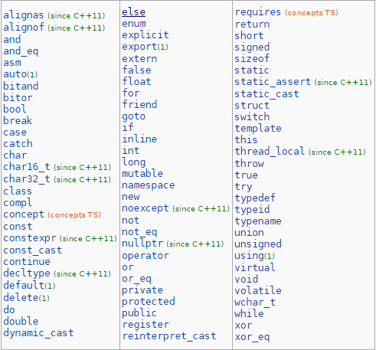](https://raw.githubusercontent.com/nguyenchiemminhvu/CPP-Tutorial/master/1-cpp-co-ban/1-2-lenh-khoi-lenh-tu-khoa/keyword.png)**

Các bạn sẽ được cùng mình sử dụng những từ khóa thông dụng trong quá trình học và làm bài tập của khóa học này.

Trong bảng từ khóa trên có một vài từ khóa được bổ sung thông qua chuẩn C++ 11.

### Tổng kết

Qua bài học ngày hôm nay, chúng ta hiểu rõ hơn khái niệm **Lệnh và khối lệnh**, để sau này khi mình thường xuyên dùng đến từ này thì các bạn sẽ tránh khỏi một số thắc mắc không cần thiết.

Ngoài ra, chúng ta còn được xem qua bảng các từ khóa đã được định nghĩa sẵn trong ngôn ngữ lập trình C++.

1.3 Sử dụng các lệnh liên quan đến xuất dữ liệu

Hôm nay, chúng ta tiếp tục với khóa học lập trình C++ cho người mới bắt đầu.

Trong bài học này, chúng ta cùng nhau học cách sử dụng một số **lệnh** để in dữ liệu ra màn hình **console**, ngoài ra chúng ta còn tập cách định dạng chúng cho phù hợp, và một số thứ khác liên quan đến luồng dữ liệu output (**ostream**)...

Trước khi bắt đầu, chúng ta tạo một project C++ mới có tên là Bai1.3 (các bạn nhớ chọn thư mục lưu sao cho phù hợp)

**[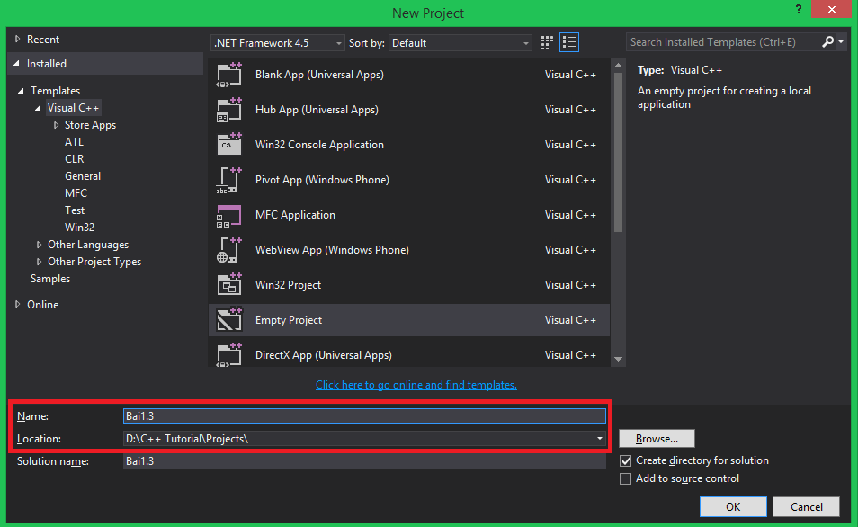](https://raw.githubusercontent.com/nguyenchiemminhvu/CPP-Tutorial/master/1-cpp-co-ban/1-3-su-dung-cac-lenh-lien-quan-den-xuat-du-lieu/0.png)**

Sau đó tạo file **main.cpp** và viết sẵn cấu trúc cơ bản một chương trình C++ trong file main.cpp

**[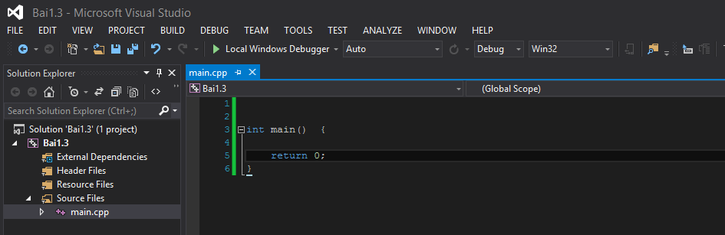](https://raw.githubusercontent.com/nguyenchiemminhvu/CPP-Tutorial/master/1-cpp-co-ban/1-3-su-dung-cac-lenh-lien-quan-den-xuat-du-lieu/1.png)**

Nhấn tổ hợp phím **Ctrl + Shift + B** để thực hiện quá trình build project (làm thế để đảm bảo mọi thứ hoạt động bình thường trước khi bắt đầu viết code)

**[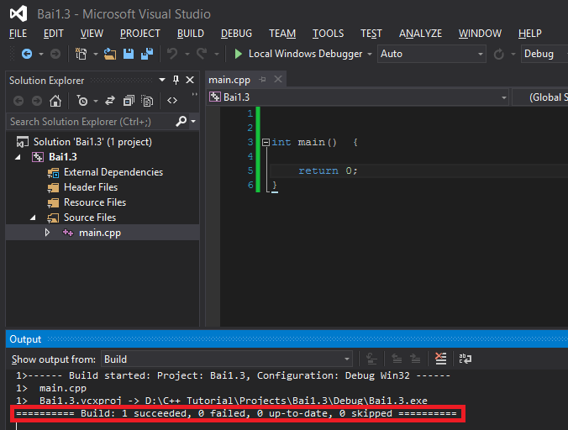](https://raw.githubusercontent.com/nguyenchiemminhvu/CPP-Tutorial/master/1-cpp-co-ban/1-3-su-dung-cac-lenh-lien-quan-den-xuat-du-lieu/2.png)**

Mình bắt đầu với một ví dụ đơn giản, đó là in tên của mình ra màn hình console. Để làm được điều này, chúng ta sử dụng lệnh **cout** và chúng ta từng dùng trong project **HelloWorld**.

**cout** là một đối tượng được định nghĩa trong thư viện **iostream**, nó điều khiển một luồng dữ liệu đầu ra của chương trình, mặc định kết nối với output stream có tên là **stdout**. Dữ liệu được đưa vào đối tượng file **stdout** này sẽ được chuyển lên màn hình (hoặc thiết bị đầu ra chuẩn nào đó).

Vì thế, muốn sử dụng lệnh **cout** chúng ta cần include thư viện **iostream** vào trước (sử dụng luôn dòng **using namespace std** nhé).

**[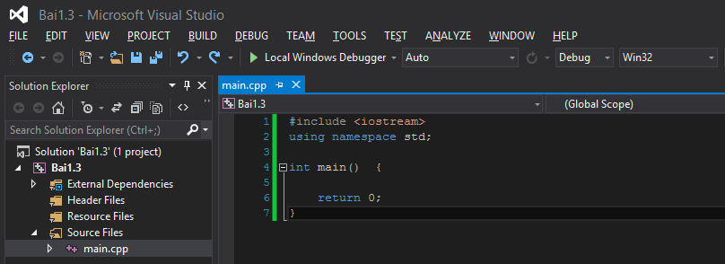](https://raw.githubusercontent.com/nguyenchiemminhvu/CPP-Tutorial/master/1-cpp-co-ban/1-3-su-dung-cac-lenh-lien-quan-den-xuat-du-lieu/3.png)**

Để đưa một chuỗi kí tự lên màn hình, chúng ta cần đặt chuỗi kí tự đó giữa cặp dấu ngoặc kép **"** và **"**

**[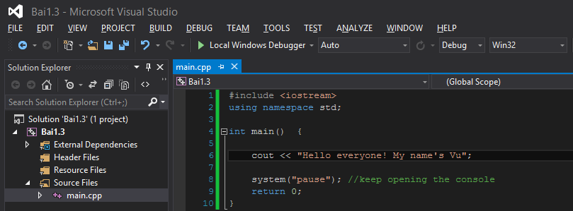](https://raw.githubusercontent.com/nguyenchiemminhvu/CPP-Tutorial/master/1-cpp-co-ban/1-3-su-dung-cac-lenh-lien-quan-den-xuat-du-lieu/4.png)**

Có một toán tử đi kèm với lệnh **cout** là **<<**. Về mặt cú pháp, chúng ta đặt toán tử **<<** giữa lệnh **cout** và cái mà chúng ta muốn đưa lên màn hình (có thể là một chuỗi kí tự, một con số, một biến số...)

Chạy thử chương trình bằng cách nhấn phím **F5**

**[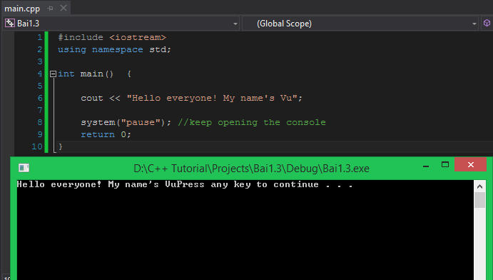](https://raw.githubusercontent.com/nguyenchiemminhvu/CPP-Tutorial/master/1-cpp-co-ban/1-3-su-dung-cac-lenh-lien-quan-den-xuat-du-lieu/5.png)**

Nhìn vào kết quả chương trình, chúng ta thấy rất khó đọc vì dòng cout của mình bị dính với dòng chữ Press any key to continue .... Để giải quyết vấn đề này, chúng ta cần làm cách nào đó để tách dòng chữ Press any key to continue .... C++ đã hỗ trợ cho chúng ta một đối tượng khác cũng thuộc thư viện **iostream**, đó là **endl**.

Các bạn sử dụng **endl** như trong hình bên dưới.

**[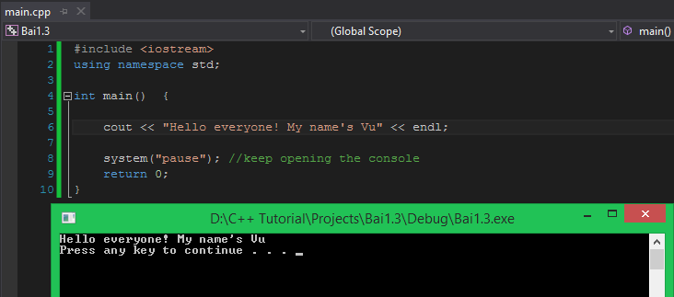](https://raw.githubusercontent.com/nguyenchiemminhvu/CPP-Tutorial/master/1-cpp-co-ban/1-3-su-dung-cac-lenh-lien-quan-den-xuat-du-lieu/6.png)**

Nhìn vào kết quả, chúng ta thấy đã có sự khác biệt so với ban đầu.

Chúng ta còn có thể nối nhiều đoạn kí tự để in ra màn hình cùng lúc chỉ với 1 lần sử dụng lệnh **cout** bằng cách sử dụng nhiều lần toán tử **<<**

**[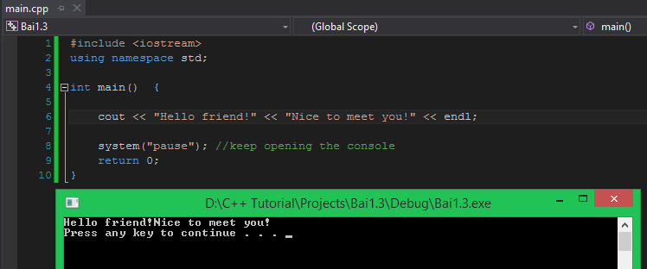](https://raw.githubusercontent.com/nguyenchiemminhvu/CPP-Tutorial/master/1-cpp-co-ban/1-3-su-dung-cac-lenh-lien-quan-den-xuat-du-lieu/7.png)**

Dòng dữ liệu chúng ta in ra vẫn chưa được đẹp mắt lắm. Hai câu "Hello friend!" và "Nice to meet you!" được truyền lần lượt theo thứ tự vào đối tượng file **stdout** thông qua lệnh **cout**, nhưng khi sử dụng nhiều lần toán tử **<<**, nó không tự động sinh ra khoảng trắng giữa các chuỗi riêng biệt, mà nó cứ nối vào nhau cho đến khi đến giới hạn số kí tự cho phép trên 1 dòng của **console** thì mới xuống dòng.

Vì thế, chúng ta cần điều chỉnh lại một chút. (Thêm 1 kí tự trắng sau câu đầu tiên)

**[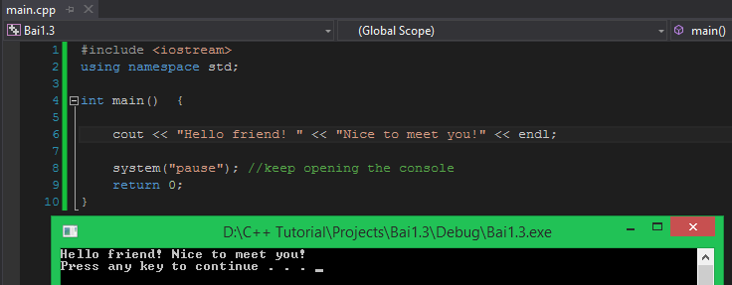](https://raw.githubusercontent.com/nguyenchiemminhvu/CPP-Tutorial/master/1-cpp-co-ban/1-3-su-dung-cac-lenh-lien-quan-den-xuat-du-lieu/8.png)**

Hai câu chúng ta in ra giờ đã rõ đẹp hơn phải không nào?

Qua ví dụ trên, chắc các bạn cũng phần nào hình dung được cách thức hoạt động của lệnh **cout**.

**[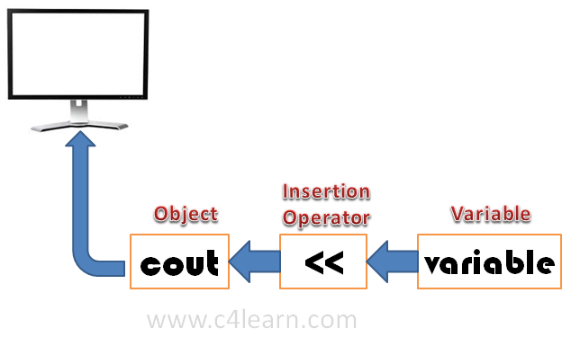](https://raw.githubusercontent.com/nguyenchiemminhvu/CPP-Tutorial/master/1-cpp-co-ban/1-3-su-dung-cac-lenh-lien-quan-den-xuat-du-lieu/cout.png)**

(Nguồn: **[http://www.c4learn.com](http://www.c4learn.com/)**)

Ngoài việc sử dụng đối tượng **cout** để in các chuỗi kí tự lên màn hình, bạn còn có thể in những con số cụ thể.

**[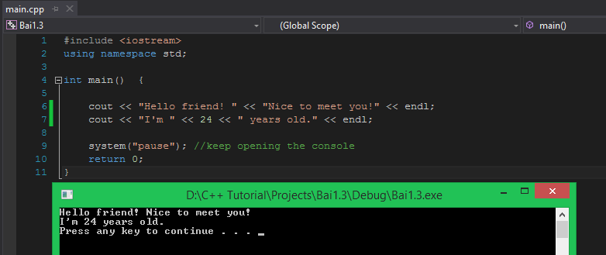](https://raw.githubusercontent.com/nguyenchiemminhvu/CPP-Tutorial/master/1-cpp-co-ban/1-3-su-dung-cac-lenh-lien-quan-den-xuat-du-lieu/9.png)**

Mình vừa thêm dòng bên dưới vào chương trình.

cout << "I'm " << 24 << " years old." << endl;

Chúng ta cùng xem dòng này hoạt động như thế nào.

**[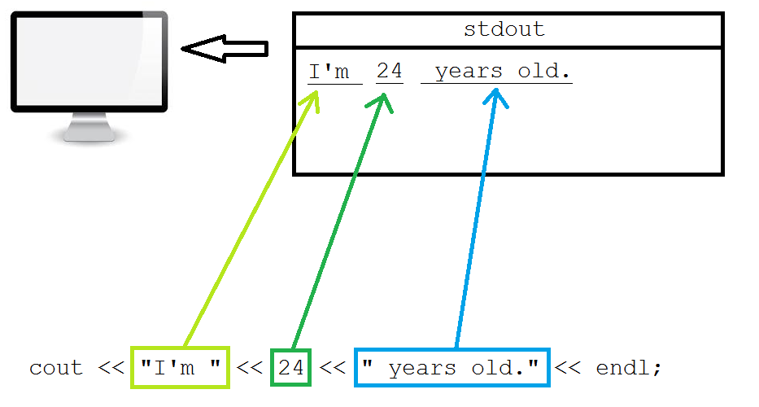](https://raw.githubusercontent.com/nguyenchiemminhvu/CPP-Tutorial/master/1-cpp-co-ban/1-3-su-dung-cac-lenh-lien-quan-den-xuat-du-lieu/10.png)**

Khi bạn muốn in một giá trị lên màn hình, bạn có thể làm nhiều cách khác nhau. Bạn có thể đưa số đó vào trong cặp dấu ngoặc kép để biến nó thành chuỗi kí tự.

cout << "I'm 24 years old." << endl;

Bạn có thể đưa nó ra ngoài cặp dấu ngoặc kép (nhớ sử dụng thêm toán tử **<<** nữa, vì kiểu chuỗi kí tự và kiểu số là hai loại kiểu dữ liệu khác nhau, nên cần tách chúng ra bằng toán tử **<<** để lệnh cout có thể hiểu được).

cout << "I'm " << 24 << " years old." << endl;

Hoặc có một cách khác mà chúng ta sẽ dùng thường xuyên hơn trong các bài học sau, đó là đưa giá trị vào một biến số.

**int** myAge = 24;

cout << "I'm " << myAge << " years old." << endl;

Cả 3 cách trên đều cho ra kết quả giống nhau.

Trong ngôn ngữ lập trình C++, có một số kí tự trên bàn phím chúng ta không thể đưa trực tiếp vào cặp dấu ngoặc kép để in ra màn hình trong lệnh **cout** được. Chúng ta cần định dạng chúng lại một chút. Sau đây là bảng một số kí tự đặc biệt và cách để in chúng ra màn hình:

**[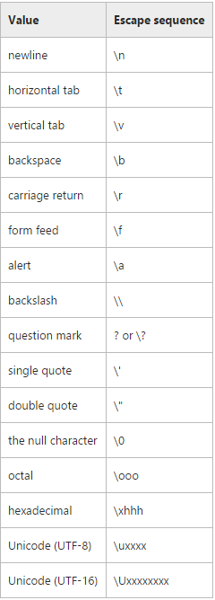](https://raw.githubusercontent.com/nguyenchiemminhvu/CPP-Tutorial/master/1-cpp-co-ban/1-3-su-dung-cac-lenh-lien-quan-den-xuat-du-lieu/11.png)**

(Nguồn: [**https://msdn.microsoft.com**](https://msdn.microsoft.com/))

Chúng ta cùng thử dùng một vài kí tự trong bảng trên và xem kết quả.  
Đầu tiên là sử dụng kí tự xuống dòng:

**[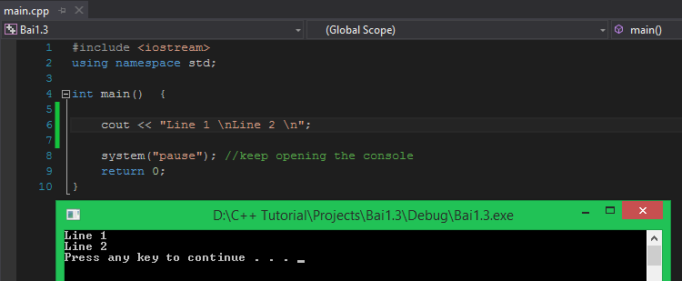](https://raw.githubusercontent.com/nguyenchiemminhvu/CPP-Tutorial/master/1-cpp-co-ban/1-3-su-dung-cac-lenh-lien-quan-den-xuat-du-lieu/12.png)**

Như các bạn thấy, không còn sử dụng đối tượng **endl** nữa nhưng chuỗi kí tự trên vẫn được tách thành 2 dòng bằng cách sử dụng kí tự new line **"\n"**.

Tiếp theo, chúng ta thêm kí tự **Tab** và đầu chuỗi kí tự muốn in ra:

**[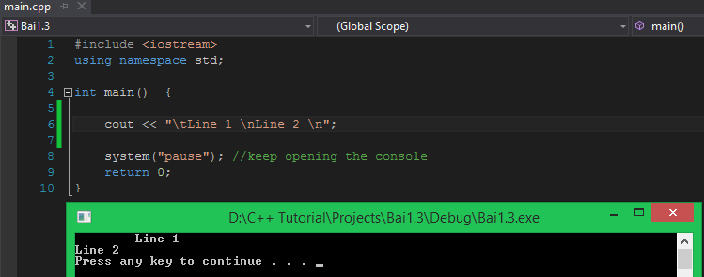](https://raw.githubusercontent.com/nguyenchiemminhvu/CPP-Tutorial/master/1-cpp-co-ban/1-3-su-dung-cac-lenh-lien-quan-den-xuat-du-lieu/13.png)**  
Ta thấy dòng đầu tiên đã được đẩy vào 1 Tab so với dòng thứ 2. Các bạn có thể thử lần lượt các kí tự đặc biệt trên nếu có thời gian. Tuy nhiên, cần lưu ý rằng kí tự new line "\n" và đối tượng **endl** đều đóng vai trò là kí tự xuống dòng nhưng nó hoàn toàn khác nhau, mình sẽ giải thích vấn đề này sau.

Ngoài ra, các bạn còn có thể sử dụng đối tượng **cout** để in ra kết quả của một biểu thức toán học:

**[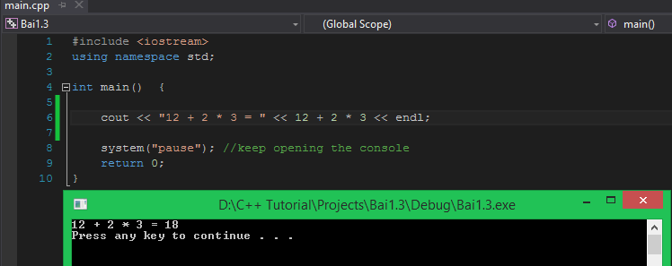](https://raw.githubusercontent.com/nguyenchiemminhvu/CPP-Tutorial/master/1-cpp-co-ban/1-3-su-dung-cac-lenh-lien-quan-den-xuat-du-lieu/14.png)**

Trong câu lệnh trên, biểu thức **12 + 2 \* 3** được tính ra kết quả, kết quả biểu thức này được chương trình coi như một giá trị số, và nó hoàn toàn có thể đưa vào đối tượng file **stdout** bằng đối tượng **cout**.

Ngoài tính toán và cho ra kết quả số nguyên, một chương trình C++ còn có thể tính toán các biểu thức và in ra giá trị là số âm, số thực...

**[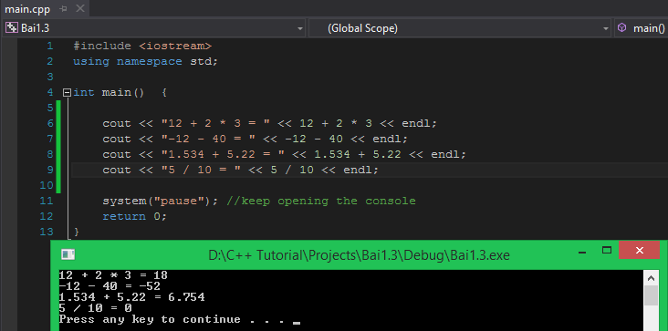](https://raw.githubusercontent.com/nguyenchiemminhvu/CPP-Tutorial/master/1-cpp-co-ban/1-3-su-dung-cac-lenh-lien-quan-den-xuat-du-lieu/15.png)**

* Chương trình C++ không thể in ra giá trị là một phân số (trừ khi chúng ta tự định nghĩa lại), vì thế, ở biểu thức cuối cùng, máy tính không in ra được giá trị là **5/10** mà nó chỉ có thể in ra giá trị 0 (tại sao lại không phải là 0.5?), chúng ta sẽ tìm hiểu vấn đề này trong bài học **[Biến - cách khai báo và sử dụng biến](http://cpp.daynhauhoc.com/1-cpp-co-ban/1-5-bien-cach-khai-bao-va-su-dung-bien.md)**.
* Compiler của Visual studio sẽ báo lỗi nếu nó bắt gặp biểu thức có dạng **x / 0**. Ví dụ:

cout << 5 / 0 << endl; *//This command makes an error*

Sử dụng thư viện iomanip

**iomanip** viết tắt của cụm từ **iostream manipulator** là một thư viện thuộc namespace **std**, nó định nghĩa một số hàm giúp lập trình viên có thể định dạng output.

Trong bài này, chúng ta chỉ làm quen với một số hàm đơn giản thường xuyên được sử dụng.

**setw(int n)**

**setw** là một hàm cho phép giới hạn độ rộng của một giá trị được xuất lên màn hình.

Cách sử dụng:

**[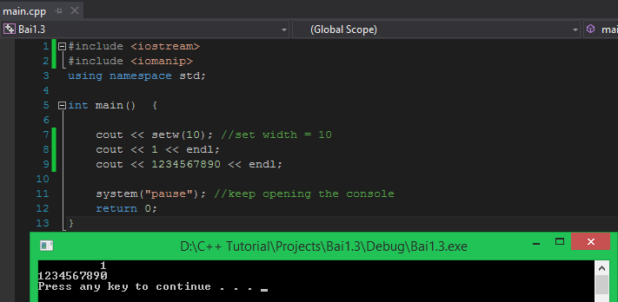](https://raw.githubusercontent.com/nguyenchiemminhvu/CPP-Tutorial/master/1-cpp-co-ban/1-3-su-dung-cac-lenh-lien-quan-den-xuat-du-lieu/16.png)**

Cùng nhìn vào hình trên để xem cú pháp sử dụng và đánh giá kết quả.

* Đầu tiên, chúng ta include thêm thư viện **iomanip** vào chương trình.
* Tiếp theo, gọi hàm **setw(int n)** với n là một số nguyên (ví dụ: setw(8)) để định dạng độ rộng cho kiểu dữ liệu số, ngay lúc này, bất kì giá trị số nào được truyền vào luồng output stream thông qua **cout** đều bị đối tượng **cout**format có độ rộng là 10 ô.
* Cuối cùng thì thử truyền vài giá trị số nguyên vào để kiểm chứng thôi.

Trong hình trên, mình định dạng độ rộng của các số được đưa vào **cout** có độ rộng là 10, mình truyền thử 2 số nguyên mà số đầu tiên chỉ có 1 chữ số, số thứ 2 thì có 10 chữ số. Kết quả cho thấy có 9 khoảng trắng thừa đứng trước số 1 ở dòng đầu tiên.

Nếu các bạn muốn định dạng khoảng trắng phía sau, chỉ cần đổi giá trị trong hàm **setw** thành số âm như hình bên dưới:

**[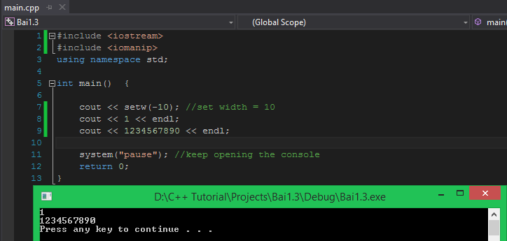](https://raw.githubusercontent.com/nguyenchiemminhvu/CPP-Tutorial/master/1-cpp-co-ban/1-3-su-dung-cac-lenh-lien-quan-den-xuat-du-lieu/17.png)**

**setprecision(int n)**

Cũng tương tự như hàm **setw**, hàm **setprecision** cũng nhận vào một giá trị số nguyên, nhưng mục đích của hàm này là định dạng số lượng chữ số trong phần thập phân của kiểu số thực.

Cách sử dụng:

**[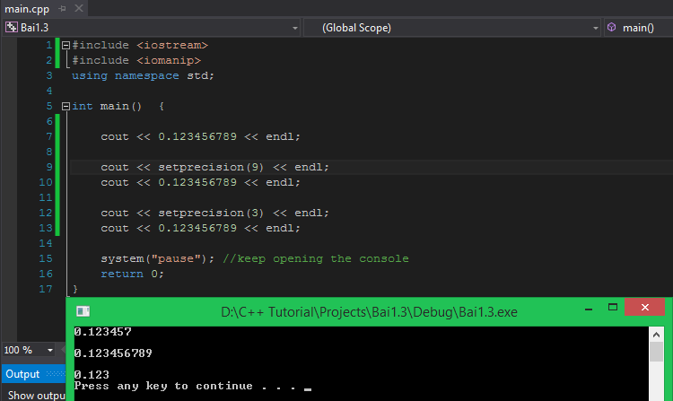](https://raw.githubusercontent.com/nguyenchiemminhvu/CPP-Tutorial/master/1-cpp-co-ban/1-3-su-dung-cac-lenh-lien-quan-den-xuat-du-lieu/18.png)**

* Đảm bảo rằng thư viện **iomanip** đã được include vào chương trình.
* Đẩy định dạng độ chính xác **setpresicion(int n)** và đối tượng **cout** thông qua toán tử **<<**, sau thời điểm này, mọi số thực có phần thập phân sẽ được định dạng lại, với độ dài phần thập phân bằng với số nguyên mà bạn đặt trong hàm **setprecision**.

Nhìn vào kết quả của đoạn chương trình trên, ta thấy rằng mặc định phần thập phân của một số thực chỉ có 6 chữ số. Sau khi định dạng lại với hàm **setprecision(9)** thì độ chính xác đã lên đến 9 chữ số.

Tổng kết

Đến đây, chúng ta đã nắm được cú pháp và cách hoạt động của đối tượng **cout** thuộc thư viện **iostream** trong **namespace std**. Các bạn đã biết cách:

* In một dòng chữ lên màn hình console.
* In liên tiếp nhiều chuỗi kí tự trong một lần sử dụng đối tượng **cout**.
* In giá trị số nguyên, số thực.
* In các kí tự đặc biệt "\n", "\t", ... lên màn hình.
* In kết quả của một biểu thức.
* Một số định dạng cơ bản với số nguyên và số thực.

Bài tập rèn luyện

1. Viết chương trình in kết quả 4 phép tính +, -, \*, / của 2 số.
2. Từ chương trình đã viết được ở câu 1, thêm vào 1 dòng lệnh khiến chương trình phát ra 1 âm báo.

# 1.4 Biến và các kiểu dữ liệu trong C++

#### Chúng ta tiếp tục đồng hành trong khóa học lập trình C++ hướng thực hành.

Trong bài học hôm nay, chúng ta sẽ tìm hiểu cơ bản về việc lưu trữ và sử dụng dữ liệu.

Như thường lệ, việc đầu tiên chúng ta làm là tạo một project C++ mới (Mình đặt tên project là Bai1.4 để tiện theo dõi, còn các bạn thích đặt tên project là gì cũng được).

**[[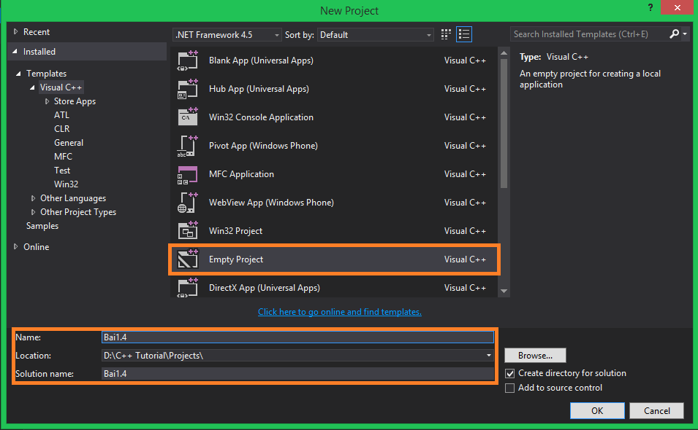](https://raw.githubusercontent.com/nguyenchiemminhvu/CPP-Tutorial/master/1-cpp-co-ban/1-4-bien-va-cac-kieu-du-lieu-trong-cpp/0.png)](https://raw.githubusercontent.com/nguyenchiemminhvu/CPP-Tutorial/master/1-cpp-co-ban/1-4-bien-va-cac-kieu-du-lieu-trong-cpp/0.png" \o "0.png)**

**[0.png955x590](https://raw.githubusercontent.com/nguyenchiemminhvu/CPP-Tutorial/master/1-cpp-co-ban/1-4-bien-va-cac-kieu-du-lieu-trong-cpp/0.png" \o "0.png)**

Sau khi Visual studio thiết lập cấu hình cho project, ta tạo file main.cpp và viết một số dòng lệnh tạo nên cấu trúc cơ bản của chương trình C++.

**[[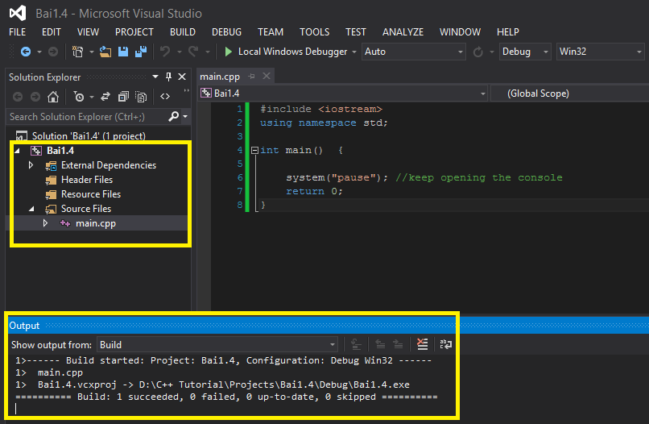](https://raw.githubusercontent.com/nguyenchiemminhvu/CPP-Tutorial/master/1-cpp-co-ban/1-4-bien-va-cac-kieu-du-lieu-trong-cpp/1.png)](https://raw.githubusercontent.com/nguyenchiemminhvu/CPP-Tutorial/master/1-cpp-co-ban/1-4-bien-va-cac-kieu-du-lieu-trong-cpp/1.png" \o "1.png)**

**[1.png806x526](https://raw.githubusercontent.com/nguyenchiemminhvu/CPP-Tutorial/master/1-cpp-co-ban/1-4-bien-va-cac-kieu-du-lieu-trong-cpp/1.png" \o "1.png)**

Sau đó nhấn tổ hợp phím **Ctrl + Shift + B** để thực hiện quá trình biên dịch file main.cpp thành file main.obj, và tạo thành file execute. Việc build chương trình trong giai đoạn đầu này nhằm đảm bảo mọi thứ hoạt động ổn định, và tiết kiệm thời gian cho những lần build sau.

Mình xin phép dành thêm một ít thời gian để nói về cấu hình build ứng dụng của Visual studio 2015.

Khi thực hiện build project, Visual studio cung cấp cho chúng ta hai lựa chọn: **Debug** và **Release**.

Để chọn cấu hình build ứng dụng, các bạn vào **BUILD** trên thanh Menu Bar, chọn **Configuration Manager**.

**[[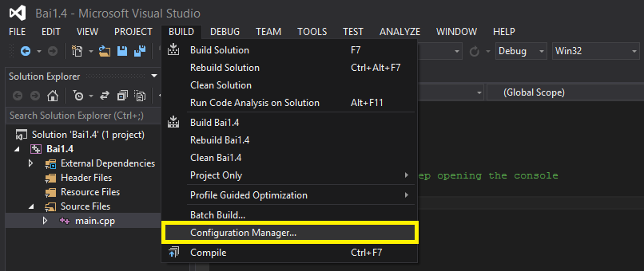](https://raw.githubusercontent.com/nguyenchiemminhvu/CPP-Tutorial/master/1-cpp-co-ban/1-4-bien-va-cac-kieu-du-lieu-trong-cpp/2.png)](https://raw.githubusercontent.com/nguyenchiemminhvu/CPP-Tutorial/master/1-cpp-co-ban/1-4-bien-va-cac-kieu-du-lieu-trong-cpp/2.png" \o "2.png)**

**[2.png806x340](https://raw.githubusercontent.com/nguyenchiemminhvu/CPP-Tutorial/master/1-cpp-co-ban/1-4-bien-va-cac-kieu-du-lieu-trong-cpp/2.png" \o "2.png)**

Cửa sổ chọn cấu hình xuất hiện như bên dưới:

**[[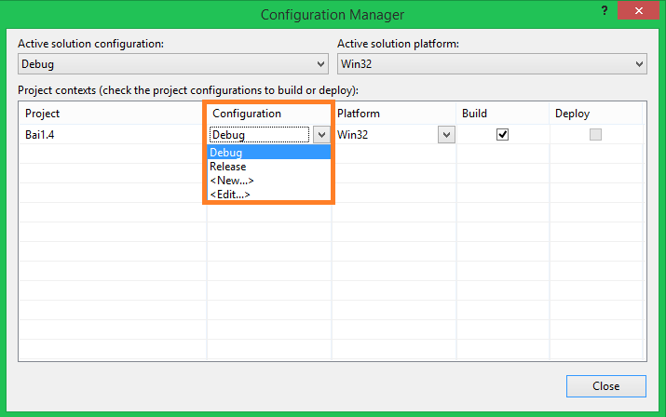](https://raw.githubusercontent.com/nguyenchiemminhvu/CPP-Tutorial/master/1-cpp-co-ban/1-4-bien-va-cac-kieu-du-lieu-trong-cpp/3.png)](https://raw.githubusercontent.com/nguyenchiemminhvu/CPP-Tutorial/master/1-cpp-co-ban/1-4-bien-va-cac-kieu-du-lieu-trong-cpp/3.png" \o "3.png)**

**[3.png715x448](https://raw.githubusercontent.com/nguyenchiemminhvu/CPP-Tutorial/master/1-cpp-co-ban/1-4-bien-va-cac-kieu-du-lieu-trong-cpp/3.png" \o "3.png)**

Hai lựa chọn này khác nhau như thế nào? Có thể hiểu build chương trình dưới cấu hình **Debug** thì sản phẩm của chúng chưa được hoàn thiện, cần thời gian để tìm lỗi, sửa lỗi... Và một khi bạn cho rằng sản phẩm của mình đã được viết hoàn tất, bạn chuyển sang cấu hình **Release** để build sản phẩm. Sản phẩm sau khi **Release** thường sẽ có dung lượng nhẹ hơn khi **Debug**, vì khi trong chế độ **Debug**, Visual studio sẽ tích hợp một số thư viện nhằm phục vụ cho quá trình tìm kiếm và sửa lỗi. Đây chỉ là phần ngoài lề của bài học, bây giờ chúng ta quay lại với nội dung chính.

## Biến (Variable)

Khái niệm **biến** (variable) ra đời đã giải quyết được rất nhiều mặt hạn chế trong các chương trình mà các bạn đã viết trong các bài học trước. Ví dụ với chương trình tính kết quả biểu thức chứa 2 số nguyên, các bạn phải viết một vài dòng lệnh, biên dịch chương trình, chạy chương trình để in ra kết quả. Sau đó thì sao? Khi bạn muốn tính kết quả của phép tính trên với 2 giá trị khác, các bạn lại phải viết lại một vài dòng lệnh, và thực hiện quá trình trên lặp đi lặp lại.

**Đây không phải là lập trình!** Người viết chương trình phải đảm bảo chương trình sau khi viết ra phải có tính tổng quát, nghĩa là chương trình đó phải giải được một bài toán nào đó với nhiều giá trị đầu vào khác nhau mà không phải thay đổi bất kỳ đoạn code nào bên trong.

Để tiết kiệm thời gian cho việc này, chúng ta sẽ sử dụng **biến** (variable) để lưu trữ giá trị cần xử lý.

Ví dụ:

**int** var1 = 3;

**int** var2 = 5;

cout << "var1 + var2 = " << var1 + var2 << endl;

Trong đoạn code trên, var1 là một biến và var2 cũng là một biến. Hai biến này hiện đang lưu trữ hai giá trị khác nhau (cũng có thể sẽ trùng nhau). Và dòng lệnh **cout** bên dưới sẽ in ra kết quả phép cộng của hai biến này.

Và khi chúng ta muốn thay đổi giá trị của hai số cần tính, chúng ta đơn giản truyền vào cho hai biến này hai giá trị khác.

var1 = 10*;*

var2 = 20*;*

cout << "The new result: " << var1 \* var2 << endl*;*

Như đoạn code trên, chúng ta sử dụng lại hai biến var1 và var2 mà không cần biên dịch lại chương trình hay viết lại bất kỳ đoạn code nào. Việc tái sử dụng tiết kiệm thời gian và công sức cho chúng ta rất nhiều.

Đến đây sẽ có nhiều bạn vẫn chưa hình dung được **biến** là cái gì. Các bạn có thể hiểu như thế này:

Biến là một ô nhớ đơn lẻ hoặc một vùng nhớ được hệ điều hành cấp phát cho chương trình C++ nhằm để lưu trữ giá trị vào bên trong vùng nhớ đó. Chúng ta sẽ hỏi xin hệ điều hành những vùng nhớ thông qua các câu lệnh khai báo biến như bên dưới:

int valueInteger = 12; *// (1) Chúng ta có một vùng nhớ để chứa 1 số nguyên*

**float** valueFloat = 5.394; *// (2) Xin hệ điều hành thêm một vùng nhớ để chứa 1 số thực*

**string** myName = "Minh Vu"; *// (3) Biến này chứa được một dãy các kí tự*

Với 3 cách khai báo trên, chúng ta sẽ có 3 vùng nhớ nằm ở 3 vị trí khác nhau trên RAM của bạn.

Với cách khai báo 1:

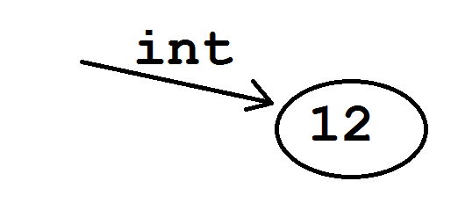

Với cách khai báo 2:

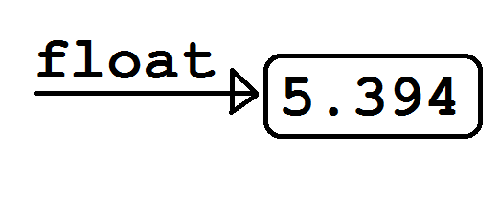

Với cách khai báo 3:

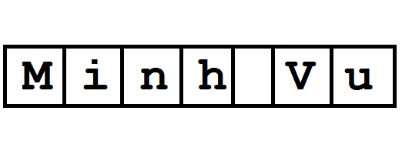

**Sau đây là cú pháp cơ bản để chúng ta khai báo 1 biến:**

<Kiểu dữ liệu> <Tên biến> = [Giá trị khởi tạo của biến];

Trong đó, tên biến giúp ngôn ngữ C++ xác định vùng nhớ mà chúng ta đã cấp phát, mỗi lần sử dụng biến, compiler sẽ tìm đến vùng nhớ mà chúng ta đã đặt tên cho nó và lấy giá trị ra để sử dụng. Kiểu dữ liệu sẽ phân loại giá trị của biến (kí tự, số nguyên, số thực, ...), chúng ta sẽ làm rõ hơn ở phần dưới của bài học này.

Khi khai báo biến, chúng ta có thể gắn 1 giá trị ban đầu cho biến hoặc không, nhưng chúng bản chất là một câu lệnh, nên chúng ta phải kết thúc bằng **dấu chấm phẩy**.

Lý thuyết nhiều rồi, bây giờ chúng ta sẽ tận dụng sức mạnh lưu trữ dữ liệu của biến để giải một bài toán cơ bản.

Bài toán: Nhà mình có nuôi 1 đàn bò, mình đã biết số lượng bò ở thời điểm hiện tại. Nhưng vì mình tính toán chậm nên gặp khó khăn trong việc tính số chân bò của đàn bò đang nuôi. Mình muốn đưa máy tính tính giúp mình, các bạn có thể giúp mình viết chương trình tính tổng số chân bò của cả đàn được không? (Các bạn có thể nghĩ ra một con số đại diện cho số bò mà mình đang nuôi, sao cho nó là số nguyên dương là được)

Sau khi viết xong đề của bài toán thì mình đã nghĩ ra giải pháp giải quyết bài toán này rồi. Chúng ta biết 1 con bò thì có 4 chân, vậy là mình chỉ cần 1 biến để chứa số bò hiện tại, và lấy giá trị của biến đó nhân với 4 là ra kết quả.

Đây là chương trình do mình viết, mình khuyên các bạn nên tự nghĩ cách viết trước khi tham khảo chương trình của mình.

**[[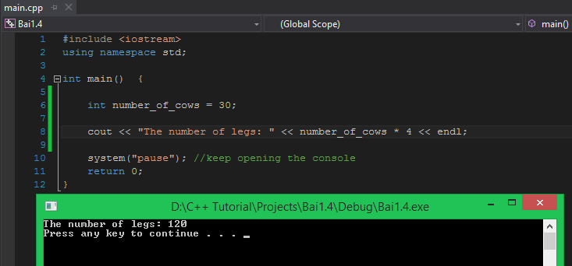](https://raw.githubusercontent.com/nguyenchiemminhvu/CPP-Tutorial/master/1-cpp-co-ban/1-4-bien-va-cac-kieu-du-lieu-trong-cpp/7.png)](https://raw.githubusercontent.com/nguyenchiemminhvu/CPP-Tutorial/master/1-cpp-co-ban/1-4-bien-va-cac-kieu-du-lieu-trong-cpp/7.png" \o "7.png)**

**[7.png733x342](https://raw.githubusercontent.com/nguyenchiemminhvu/CPP-Tutorial/master/1-cpp-co-ban/1-4-bien-va-cac-kieu-du-lieu-trong-cpp/7.png" \o "7.png)**

Hi vọng chương trình của bạn các viết cũng cho kết quả đúng như mong đợi.

Bây giờ có một vấn đề phát sinh, đàn bò của mình sau một năm đã sinh thêm 10 con bò con. Bây giờ làm sao để mình tính tổng số chân của đàn bò mới?

**Hướng giải quyết**: Lấy số lượng bò cũ cộng thêm 10 con bò mới sinh, và lấy số lượng bò mới này nhân 4.

Chương trình của mình sẽ được viết lại như sau:

**[[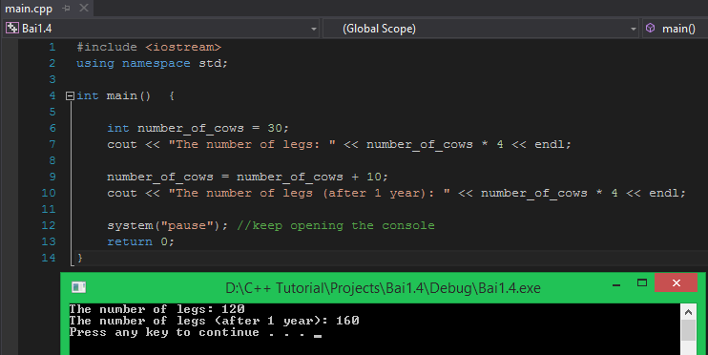](https://raw.githubusercontent.com/nguyenchiemminhvu/CPP-Tutorial/master/1-cpp-co-ban/1-4-bien-va-cac-kieu-du-lieu-trong-cpp/8.png)](https://raw.githubusercontent.com/nguyenchiemminhvu/CPP-Tutorial/master/1-cpp-co-ban/1-4-bien-va-cac-kieu-du-lieu-trong-cpp/8.png" \o "8.png)**

**[8.png742x372](https://raw.githubusercontent.com/nguyenchiemminhvu/CPP-Tutorial/master/1-cpp-co-ban/1-4-bien-va-cac-kieu-du-lieu-trong-cpp/8.png" \o "8.png)**

Ở đoạn code trên, dòng number\_of\_cows = number\_of\_cows + 10; có nghĩa là:

**[[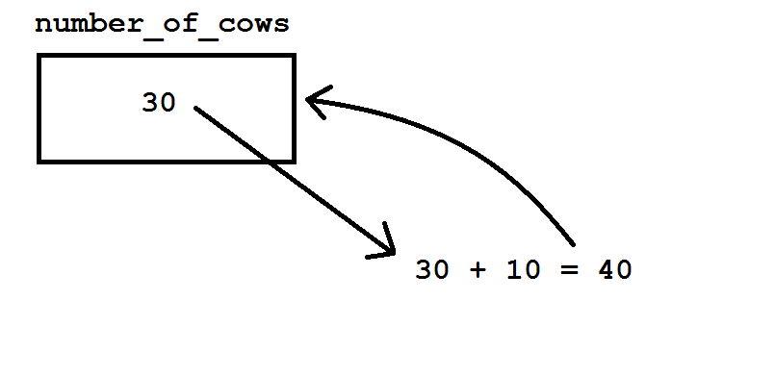](https://raw.githubusercontent.com/nguyenchiemminhvu/CPP-Tutorial/master/1-cpp-co-ban/1-4-bien-va-cac-kieu-du-lieu-trong-cpp/9.png)](https://raw.githubusercontent.com/nguyenchiemminhvu/CPP-Tutorial/master/1-cpp-co-ban/1-4-bien-va-cac-kieu-du-lieu-trong-cpp/9.png" \o "9.png)**

**[9.png805x390](https://raw.githubusercontent.com/nguyenchiemminhvu/CPP-Tutorial/master/1-cpp-co-ban/1-4-bien-va-cac-kieu-du-lieu-trong-cpp/9.png" \o "9.png)**

Chúng ta dùng toán tử **"="** để đưa một giá trị vào trong biến number\_of\_cows, giá trị mà chúng ta đưa vào sẽ bằng giá trị của biến number\_of\_cows hiện tại (đang là 30) cộng thêm 10. Sau khi thực hiện dòng lệnh này, giá trị mới trong biến number\_of\_cows sẽ là 40.

Chúng ta đã sử dụng lại biến number\_of\_cows để tính tiếp số chân bò sau 1 năm mà không cần phải viết lại chương trình tính số chân bò nữa.

## Kiểu dữ liệu

Kiểu dữ liệu là một thành phần bắt buộc phải có khi muốn khai báo biến, nó giúp chương trình xác định kích cỡ của vùng nhớ mà bạn muốn xin hệ điều hành cấp phát trên RAM, đồng thời giúp chương trình xác định giới hạn giá trị mà biến đó có thể lưu trữ.

Dưới đây là bảng mô tả một số kiểu dữ liệu cơ bản:

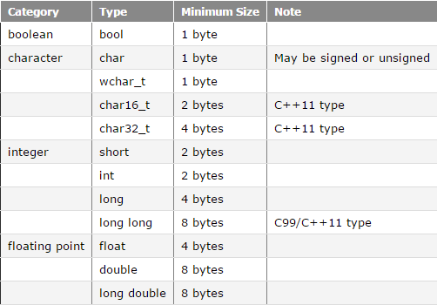

(Nguồn: [**www.learncpp.com**](http://www.learncpp.com/))

Trong cột Category, người ta chia các kiểu dữ liệu cơ bản thành 4 loại:

* Kiểu logic (boolean): **bool**.
* Kiểu kí tự (character): **char**, wchar\_t, char16\_t, char32\_t. Hiện tại chúng ta chỉ cần quan tâm đến kiểu **char**.
* Kiểu số nguyên (integer): short, **int**, long, long long. Thường dùng nhất là kiểu **int**.
* Kiểu số thực (floating): **float**, **double**, long double. Tùy vào độ chính xác mà chúng ta đòi hỏi ở phần thập phân mà chúng ta chọn kiểu dữ liệu **float** hoặc **double**. Kiểu double có kích thước vùng nhớ lớn hơn, nên sẽ lưu giá trị có độ chính xác cao hơn **float**.

Kích thước vùng nhớ của các kiểu dữ liệu này được tính bằng đơn vị **byte**. Đối với các bạn mới học ngôn ngữ lập trình, chúng ta chưa cần quan tâm nhiều đến khái niệm này.

Để xem kích thước vùng nhớ sẽ được cấp phát cho biến trong chương trình. Chúng ta sử dụng toán tử **sizeof()** như sau:

**[[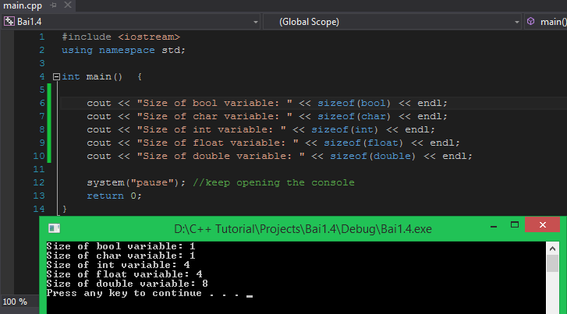](https://raw.githubusercontent.com/nguyenchiemminhvu/CPP-Tutorial/master/1-cpp-co-ban/1-4-bien-va-cac-kieu-du-lieu-trong-cpp/11.png)](https://raw.githubusercontent.com/nguyenchiemminhvu/CPP-Tutorial/master/1-cpp-co-ban/1-4-bien-va-cac-kieu-du-lieu-trong-cpp/11.png" \o "11.png)**

**[11.png727x403](https://raw.githubusercontent.com/nguyenchiemminhvu/CPP-Tutorial/master/1-cpp-co-ban/1-4-bien-va-cac-kieu-du-lieu-trong-cpp/11.png" \o "11.png)**

Theo kết quả của chương trình, kiểu dữ liệu số nguyên **int** có kích cỡ 4 **bytes**, đó là do IDE Visual studio 2015 định nghĩa kiểu **int** như vậy. Mỗi compiler sẽ có một chuẩn kiểu dữ liệu riêng, nên các bạn không cần lo lắng về sự khác biệt giữa kích bảng dữ liệu ở trên với kết quả thực tế.

Các bạn hiện tại chỉ cần hiểu với những kiểu dữ liệu có kích thước càng lớn thì phạm vi giá trị có thể lưu trữ cho biến càng lớn.

Dưới đây là bảng giới hạn giá trị cho từng kiểu dữ liệu mà chúng ta thường xuyên sử dụng trong Visual studio:

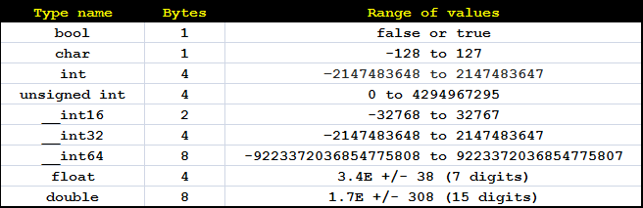

Các bạn không cần nhớ chính xác những giới hạn trên, chỉ cần ước chừng phạm vi của mỗi kiểu dữ liệu để chọn kiểu dữ liệu phù hợp cho biến là được.

## Tổng kết

Trong bài này, các bạn chỉ cần hiểu được một số khái niệm về biến và kiểu dữ liệu:

* Biến (variable) là một đối tượng chiếm giữ một vùng nhớ xác định.
* Biến (variable) dùng để lưu trữ giá trị (kí tự, số nguyên, số thực ... hoặc cũng có thể là một dãy các con số).
* Cú pháp khai báo biến:  
    
  <kiểu dữ liệu> <tên biến> [= giá trị khởi tạo];
* Kiểu dữ liệu đứng trước tên biến nhằm xác định giới hạn giá trị mà biến có thể lưu trữ được.
* Đặt tên biến như thế nào cho phù hợp?
  + Tên biến không được bắt đầu bằng kí tự số.
  + Trong một khối lệnh { } không được có hai biến cùng tên.
  + Tên biến trong C++ phân biệt chữ hoa và chữ thường. Ví dụ: int var1; và int Var1; là hai biến phân biệt.
  + Các bạn có thể sử dụng kí tự gạch chân khi đặt tên biến.
  + Nên đặt tên biến sao cho thể hiện được ý nghĩa của biến. Ví dụ:

int myAge;

string myName; // các bạn sẽ được học về kiểu string trong các bài học sau

bool isRunning = true;

int current\_score;

* Khi sử dụng biến trong các biểu thức toán học, các bạn nên dùng biến có cùng kiểu dữ liệu với nhau. (Tùy trường hợp mà có thể dùng kết hợp nhiều kiểu dữ liệu khác nhau)

### Bài tập cơ bản

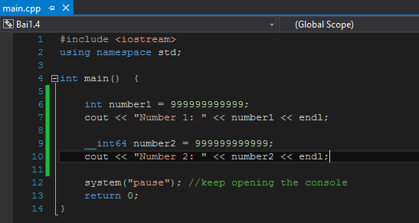

1. Chạy thử đoạn chương trình trên và xem kết quả.  
   Giải thích tại sao chương trình cho kết quả như vậy!
2. Tạo hai biến (variable) và gán giá trị mặc định cho nó tùy ý bạn, sau đó in ra kết quả của 4 phép toán cơ bản +, -, \* và / của hai biến đó lên màn hình.
3. Viết chương trình tính chu vi và diện tích hình chữ nhật khi biết trước độ dài hai cạnh kề nhau.

1.5 Nhập và xuất dữ liệu

**Rất vui khi nhận được sự theo dõi của các bạn trong khóa học hướng dẫn lập trình C++ hướng thực hành.**

Sau khi học xong bài **[Biến và các kiểu dữ liệu](http://daynhauhoc.com/t/bien-va-cac-kieu-du-lieu-trong-c/29935)**, các bạn đã có thể tự mình giải một số bài toán cơ bản trên máy tính. Lấy một ví dụ cơ bản như sau:

*Viết chương trình tính tổng giá trị hai số nguyên.*

Mình tin rằng tất cả chúng ta ai cũng viết được một chương trình như thế này:

**[[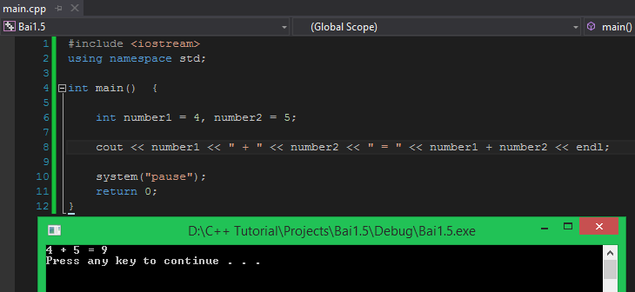](https://raw.githubusercontent.com/nguyenchiemminhvu/CPP-Tutorial/master/1-cpp-co-ban/1-5-nhap-va-xuat-du-lieu/0.png)](https://raw.githubusercontent.com/nguyenchiemminhvu/CPP-Tutorial/master/1-cpp-co-ban/1-5-nhap-va-xuat-du-lieu/0.png" \o "0.png)**

**[0.png730x336](https://raw.githubusercontent.com/nguyenchiemminhvu/CPP-Tutorial/master/1-cpp-co-ban/1-5-nhap-va-xuat-du-lieu/0.png" \o "0.png)**

Các bạn có thể bắt gặp một cách khai báo biến hơi lạ.

int number1 = 4, number2 = 5;

Đây là cách khai báo các biến có cùng kiểu dữ liệu trên cùng một dòng đồng thời khởi tạo giá trị ban đầu cho mỗi biến. **Khi khai báo nhiều biến trên cùng 1 dòng, mỗi biến được khai báo sẽ cách nhau bằng 1 dấu phẩy.** Điều này hoàn toàn được cho phép trong C++.

Sau đó, chúng ta có sử dụng một lần đối tượng **cout** để in kết quả phép cộng ra màn hình:

cout << number1 << " + " << number2 << " = " << number1 + number2 << endl;

Để các bạn khỏi bị rối khi nhìn thấy dòng lệnh **cout** phức tạp, các bạn theo dõi hình bên dưới để rõ hơn:

**[[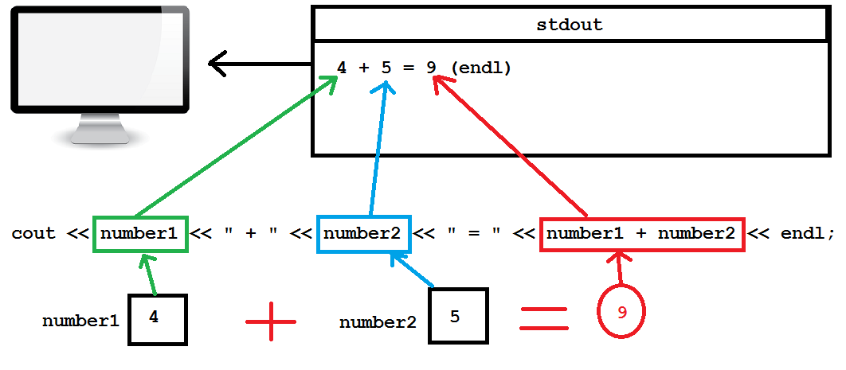](https://raw.githubusercontent.com/nguyenchiemminhvu/CPP-Tutorial/master/1-cpp-co-ban/1-5-nhap-va-xuat-du-lieu/1.png)](https://raw.githubusercontent.com/nguyenchiemminhvu/CPP-Tutorial/master/1-cpp-co-ban/1-5-nhap-va-xuat-du-lieu/1.png" \o "1.png)**

**[1.png1062x465](https://raw.githubusercontent.com/nguyenchiemminhvu/CPP-Tutorial/master/1-cpp-co-ban/1-5-nhap-va-xuat-du-lieu/1.png" \o "1.png)**

Sau khi chạy chương trình, chúng ta đã có được kết quả phép tính cộng ở trên màn hình. Bây giờ mình đặt ra trường hợp, mình muốn tính tổng của hai số nguyên có giá trị khác. Các bạn sẽ làm gì để giúp mình giải quyết vấn đề này? Có phải các bạn đang nghĩ tới việc tắt chương trình đang chạy đi, vào file **main.cpp**, thay hai số 4 và 5 thành hai con số khác, biên dịch và chạy lại chương trình một lần nữa?

Đó cũng là một cách giải quyết vấn đề mà vẫn cho kết quả đúng, nhưng có lẽ mình tự tính nhẩm trong đầu còn nhanh hơn.

Vì thế, ngôn ngữ C++ đã hổ trợ cho chúng ta một cách để đưa giá trị vào biến trực tiếp ngay khi chương trình đang chạy. Điều này giúp chúng ta linh động hơn khi cần thay đổi giá trị tính toán mà không cần phải build lại chương trình sau khi đã cho ra **file execute**.

Việc **Input data** như trên có thể thực hiện bằng nhiều cách khác nhau:

* Lấy dữ liệu từ **File**.
* Sinh dữ liệu ngẫu nhiên.
* Nhận dữ liệu từ thiết bị khác gửi đến.
* Nhập dữ liệu từ thiết bị nhập chuẩn. (Trong C++, thiết bị nhập dữ liệu chuẩn là bàn phím)

**Ở mức cơ bản này, chúng ta sẽ làm quen với cách nhập dữ liệu thông qua thiết bị nhập chuẩn (Standard Input) của C++.**

Standard Input

Để đưa dữ liệu vào biến, chúng ta sử dụng đối tượng **cin** được định nghĩa bên trong thư viện **iostream** thuộc namespace **std**.

Cú pháp sử dụng đối tượng **cin** như sau:

cin >> <tên biến>;

Các bạn lưu ý là tên biến phải được khai báo trước khi sử dụng đối tượng **cin** để đưa giá trị vào biến đó. Ta sử dụng toán tử **>>** ngược chiều với toán tử được sử dụng cho từ khóa **cout**.

**Cách hoạt động đối tượng cin**

Ngược lại với đối tượng **cout** (**cout** đưa dữ liệu vào file **stdout** để xuất giá trị ra thiết bị xuất chuẩn), đối tượng **cin** lấy dữ liệu từ đối tượng file **stdin** để đẩy vào vùng nhớ của biến (variable).

**[[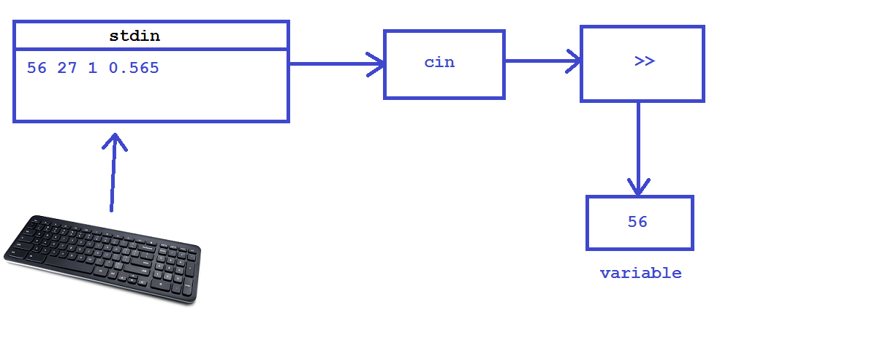](https://raw.githubusercontent.com/nguyenchiemminhvu/CPP-Tutorial/master/1-cpp-co-ban/1-5-nhap-va-xuat-du-lieu/2.png)](https://raw.githubusercontent.com/nguyenchiemminhvu/CPP-Tutorial/master/1-cpp-co-ban/1-5-nhap-va-xuat-du-lieu/2.png" \o "2.png)**

**[2.png1219x481](https://raw.githubusercontent.com/nguyenchiemminhvu/CPP-Tutorial/master/1-cpp-co-ban/1-5-nhap-va-xuat-du-lieu/2.png" \o "2.png)**

Khi biên dịch chương trình, nếu compiler bắt gặp dòng lệnh có sử dụng đối tượng **cin**, chương trình sẽ dừng lại để đợi người dùng nhập dữ liệu từ bàn phím (đến khi người dùng nhấn phím Enter), sau đó, dữ liệu vừa được nhập sẽ chuyển vào file **stdin**, đối tượng **cin** sẽ lấy giá trị đầu tiên **phù hợp với kiểu dữ liệu** để đưa vào biến thông qua toán tử **>>**.

Các bạn cùng mình chạy thử đoạn chương trình bên dưới để xem kết quả thực tế:

**[[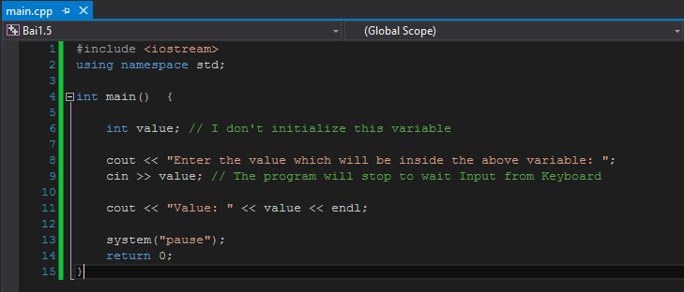](https://raw.githubusercontent.com/nguyenchiemminhvu/CPP-Tutorial/master/1-cpp-co-ban/1-5-nhap-va-xuat-du-lieu/3.png)](https://raw.githubusercontent.com/nguyenchiemminhvu/CPP-Tutorial/master/1-cpp-co-ban/1-5-nhap-va-xuat-du-lieu/3.png" \o "3.png)**

**[3.png729x312](https://raw.githubusercontent.com/nguyenchiemminhvu/CPP-Tutorial/master/1-cpp-co-ban/1-5-nhap-va-xuat-du-lieu/3.png" \o "3.png)**

Chúng ta chạy thử chương trình trên, đầu tiên chúng ta thấy:

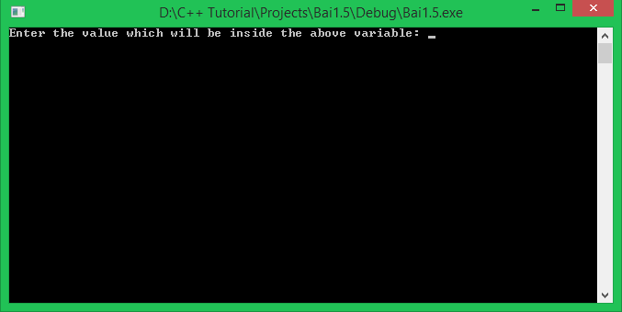

Sau khi chương trình thực thi dòng lệnh có sử dụng đối tượng **cout** đầu tiên, chương trình bắt gặp dòng lệnh có sử dụng đối tượng **cin**, ngay lúc này, chương trình dừng lại và đợi bạn nhập giá trị vào từ bàn phím.

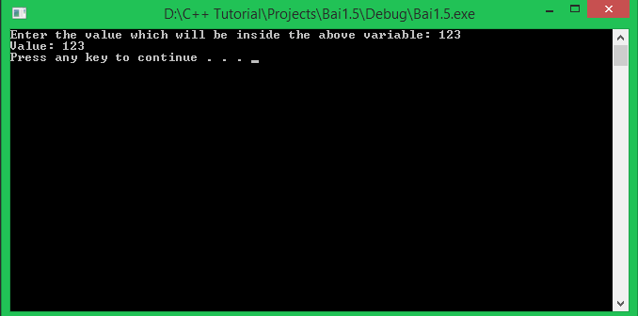

Tiếp theo mình thử nhập vào giá trị **123**, giá trị này cũng nằm trong giới hạn của kiểu số nguyên (**int**) nên hoàn toàn phù hợp với biến **value**. Ngay sau khi mình nhấn phím Enter, biến **value** nhận giá trị **123** và in ra trên màn hình.

Bây giờ, khi chúng ta muốn thay đổi giá trị khác cho biến **value**, chúng ta không cần phải gán lại giá trị mới trong mã nguồn nữa, chúng ta chỉ cần chạy lại chương trình và nhập giá trị mới từ bàn phím.

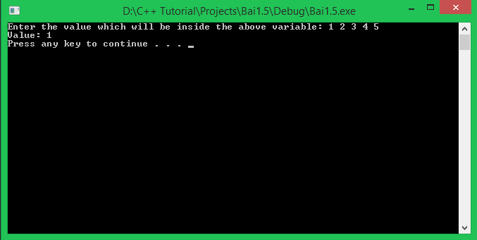

Mình vừa cố tình nhập một lúc 5 giá trị, mỗi giá trị cách nhau bởi một kí tự khoảng trắng. Và kết quả cho chúng ta thấy chỉ có giá trị đầu tiên mà chúng ta đưa vào được đẩy vào bên trong biến **value**.

Mình sẽ thử nhập một giá trị khác kiểu dữ liệu so với kiểu dữ liệu mà biến **value** được khai báo để xem kết quả:

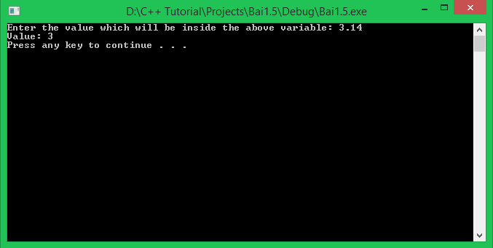

Giá trị được nhập từ bàn phím là **3.14** là một giá trị thuộc kiểu số thực, nhưng kiểu dữ liệu chúng ta khai báo biến **value** là **int**, nên biến **value** chỉ chứa được phần nguyên của giá trị nhập vào, phần thập phân đã bị loại bỏ.

Cuối cùng, mình thử nhập giá trị không phải là kiểu số như bên dưới:

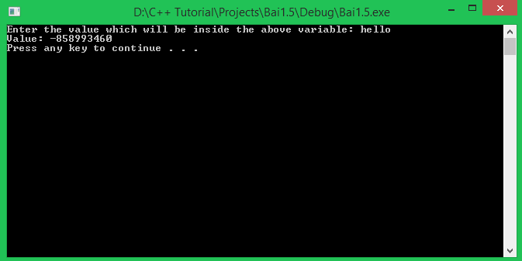

Chuỗi kí tự **hello** không phù hợp với kiểu số nguyên, nên biến **value** đã nhận giá trị sai.

Vì thế, các bạn cần nhập dữ liệu tương ứng với kiểu dữ liệu mà bạn đã khai báo cho biến.

**Nhập giá trị cho nhiều biến**

Chúng ta cùng xem lại hình ảnh về cách hoạt động của đối tượng **cin**:

**[[](https://raw.githubusercontent.com/nguyenchiemminhvu/CPP-Tutorial/master/1-cpp-co-ban/1-5-nhap-va-xuat-du-lieu/2.png)](https://raw.githubusercontent.com/nguyenchiemminhvu/CPP-Tutorial/master/1-cpp-co-ban/1-5-nhap-va-xuat-du-lieu/2.png" \o "2.png)**

**[2.png1219x481](https://raw.githubusercontent.com/nguyenchiemminhvu/CPP-Tutorial/master/1-cpp-co-ban/1-5-nhap-va-xuat-du-lieu/2.png" \o "2.png)**

Chúng ta có thể nhập một lúc nhiều giá trị khác nhau để đưa vào file **stdin**. Ngay khi một giá trị được đưa vào biến thông qua đối tượng **cin**, giá trị đó sẽ bị xóa ra khỏi file **stdin** lần lượt từ trái sang phải.

Chúng ta có thể tận dụng đặc điểm này để nhập dữ liệu cùng một lúc cho nhiều biến mà không cần viết nhiều dòng lệnh sử dụng đối tượng **cin**.

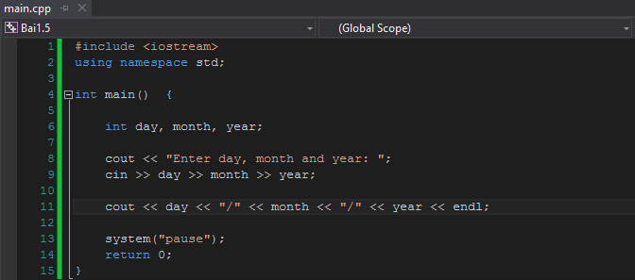

Trong chương trình trên, mình khai báo 3 biến có cùng kiểu dữ liệu số nguyên là **day**, **month** và **year** để lưu trữ ngày, tháng, năm hiện tại. Và mình chỉ sử dụng 1 dòng lệnh để nhập giá trị cho cả 3 biến trên:

cin >> day >> month >> year;

Đối tượng **cin** trên sẽ truy xuất đến file **stdin** và lấy giá trị đã được nhập vào từ trái sang phải để đưa vào theo tứ tự **day** đến **month** và cuối cùng là **year**.

Chúng ta cùng chạy chương trình để xem kết quả:

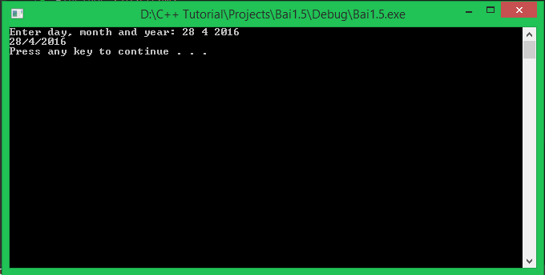

Các bạn hoàn toàn có thể nhập 3 giá trị trên 3 dòng khác nhau, lệnh **cin** vẫn khiến chương trình dừng cho đến khi nhận đủ 3 giá trị cho 3 biến day, month và year.

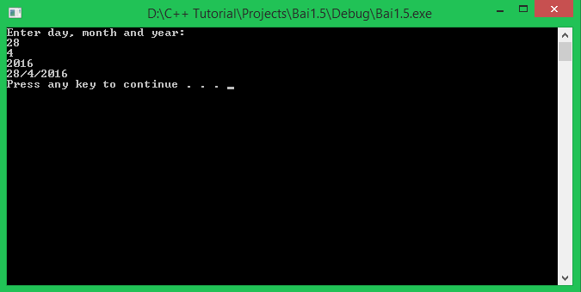

Standard Output

Các bạn đã được học và sử dụng **stardard output** của C++ trong bài **[Sử dụng các lệnh liên quan đến xuất dữ liệu](http://cpp.daynhauhoc.com/1-cpp-co-ban/1-3-su-dung-cac-lenh-lien-quan-den-xuat-du-lieu.md)**. Trong C++, chúng ta sử dụng đối tượng **cout** được định nghĩa trong thư viện **iostream** thuộc **namespace std** để đưa dữ liệu ra thiết bị đầu ra (mặc định là màn hình).

Ngoài các cách xuất dữ liệu mà các bạn đã được học, chúng ta còn có thể đưa vào đối tượng **cout** một biến, và giá trị mà biến đó đang chứa sẽ được đối tượng **cout** đưa ra màn hình.

Cùng nhìn lại chương trình nhập vào ngày, tháng, năm từ bàn phím và in ngày, tháng, năm vừa nhập ra màn hình:



Sau dòng lệnh

cin >> day >> month >> year;

chúng ta có dòng lệnh

cout << day << "/" << month << "/" << year << endl;

Các bạn cùng nhìn vào hình bên dưới để xem cách mà đối tượng **cout** trong dòng lệnh trên hoạt động:

**[[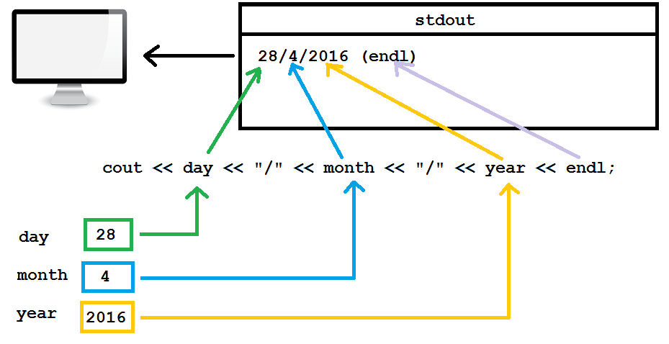](https://raw.githubusercontent.com/nguyenchiemminhvu/CPP-Tutorial/master/1-cpp-co-ban/1-5-nhap-va-xuat-du-lieu/12.png)](https://raw.githubusercontent.com/nguyenchiemminhvu/CPP-Tutorial/master/1-cpp-co-ban/1-5-nhap-va-xuat-du-lieu/12.png" \o "12.png)**

**[12.png929x478](https://raw.githubusercontent.com/nguyenchiemminhvu/CPP-Tutorial/master/1-cpp-co-ban/1-5-nhap-va-xuat-du-lieu/12.png" \o "12.png)**

Đối tượng **cout** sẽ tìm đến ô nhớ mà tên biến đang nắm giữ, lấy giá trị bên trong biến đó ra và đẩy giá trị đó vào file **stdout**.

Đối tượng **cout** có thể nhận giá trị thuộc mọi kiểu dữ liệu được định nghĩa sẵn trong ngôn ngữ C++. Chúng ta không những sử dụng những dữ liệu được định nghĩa sẵn trong C++ mà còn tự định nghĩa những kiểu dữ liệu mới cho riêng mình. Các bạn sẽ được học phần này trong các bài học kế tiếp trong khóa học này.

Tổng kết

Trong bài học này, các bạn đã được học về:

* Cách đưa giá trị vào một biến trong khi chương trình đang chạy bằng **Stardard Input** trong C++.
* Cú pháp và một số cách hoạt động của đối tượng **cin**.
* Ôn lại một chút về **Stardard output** trong C++.

Bài tập cơ bản

1. Viết chương trình nhập vào điểm trung bình của ba môn học Toán, Lý và Hóa của bạn. In ra màn hình trung bình cộng điểm của ba môn học trên.
2. Các bạn chắc đã biết về phương trình bậc nhất 1 ẩn số: ax + b = 0;

Các bạn hãy viết chương trình cho phép nhập từ bàn phím 2 giá trị a và b, tính nghiệm x của phương trình bậc nhất 1 ẩn số. Thử dự đoán vấn đề gặp phải với chương trình mà bạn vừa viết.

1.6 Hằng số

**Chào các bạn! Chúng ta lại gặp nhau trong khóa học lập trình C++ hướng thực hành!**

Trong bài học trước, chúng ta đã biết cách sử dụng **Starndard Input** trong C++ để nhập giá trị từ bàn phím và đưa vào vùng nhớ mà tên biến đang quản lý. Mỗi lần sử dụng đối tượng **cin** để nhập dữ liệu vào biến, giá trị trong vùng nhớ của biến đó sẽ bị thay đổi 1 lần. Đối với một số biến có cách khai báo thông thường, **compiler** cho phép ta thực hiện thay đổi giá trị của biến không giới hạn số lần.

Ví dụ:

**[[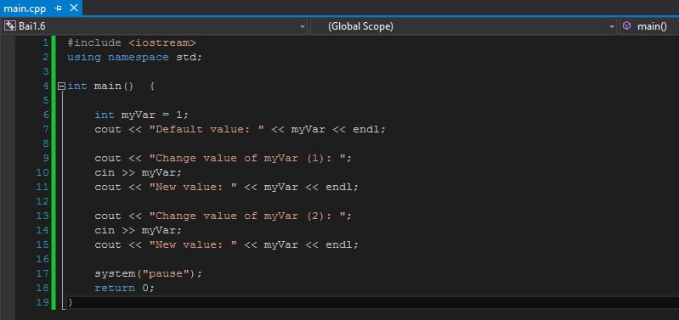](https://raw.githubusercontent.com/nguyenchiemminhvu/CPP-Tutorial/master/1-cpp-co-ban/1-6-hang-so/0.png)](https://raw.githubusercontent.com/nguyenchiemminhvu/CPP-Tutorial/master/1-cpp-co-ban/1-6-hang-so/0.png" \o "0.png)**

**[0.png799x377](https://raw.githubusercontent.com/nguyenchiemminhvu/CPP-Tutorial/master/1-cpp-co-ban/1-6-hang-so/0.png" \o "0.png)**

Trong đoạn chương trình trên, biến **myVar** được khởi tạo giá trị ban đầu là 1. Và mình đã sử dụng 2 lần đối tượng **cin**để nhập giá trị mới cho biến **myVar**

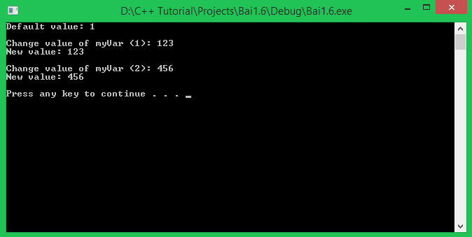

Trong một số bài toán, giá trị của biến cần được thay đổi nhiều lần. Bên cạnh đó, có một số giá trị chúng ta muốn khởi tạo một lần và giữ nguyên giá trị đó trong suốt thời gian chương trình hoạt động. Ví dụ:

PI = 3.14;  
gravity\_on\_earth = 9.8;

**Những giá trị này được gọi là hằng số.**

Việc định nghĩa một biến trong C++ như một hằng số sẽ giúp bạn đảm bảo giá trị của biến đó không bị thay đổi ngoài ý muốn.

**Khai báo hằng số**

Để khiến một biến trong C++ trở thành một hằng số, bạn chỉ cần đặt *từ khóa* **const** trước hoặc sau kiểu dữ liệu của biến. Ví dụ:

const float gravity = 9.8;

int const my\_constant = 123;

*Lưu ý: Bạn phải khởi tạo giá trị cho biến hằng số mỗi khi định nghĩa chúng.*

Định nghĩa một hằng số không có giá trị khởi tạo sẽ phát sinh lỗi khi biên dịch chương trình.

**[[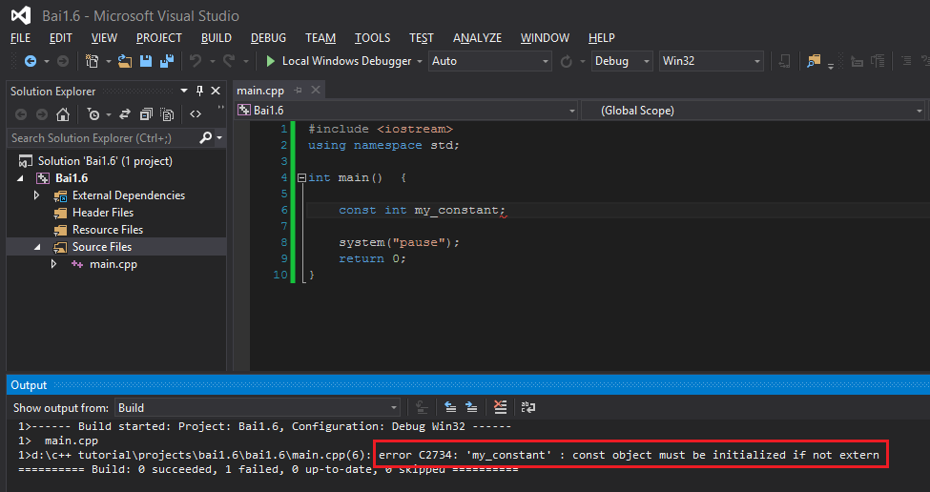](https://raw.githubusercontent.com/nguyenchiemminhvu/CPP-Tutorial/master/1-cpp-co-ban/1-6-hang-so/2.png)](https://raw.githubusercontent.com/nguyenchiemminhvu/CPP-Tutorial/master/1-cpp-co-ban/1-6-hang-so/2.png" \o "2.png)**

**[2.png975x516](https://raw.githubusercontent.com/nguyenchiemminhvu/CPP-Tutorial/master/1-cpp-co-ban/1-6-hang-so/2.png" \o "2.png)**

Các bạn có thể dùng giá trị của một biến không phải là hằng số để khởi tạo giá trị cho một biến hằng số.

**int** non\_const\_variable = 10;

**const** **int** const\_variable = non\_const\_variable;

Một khi từ khóa **const** đã được sử dụng cho một biến, mọi hành vi khiến giá trị biến đó bị thay đổi đều bị **compiler**báo lỗi. Ngoài ra, bạn có thể sử dụng biến hằng số để tính toán, in giá trị của biến hằng số ra màn hình, ... sử dụng như một biến thông thường.

**[[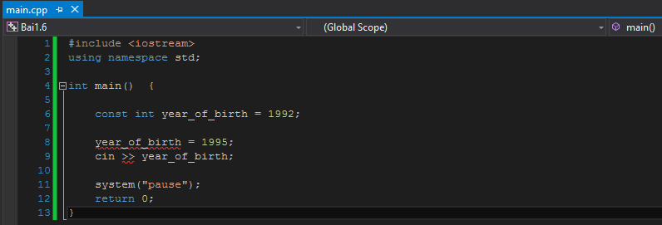](https://raw.githubusercontent.com/nguyenchiemminhvu/CPP-Tutorial/master/1-cpp-co-ban/1-6-hang-so/3.png)](https://raw.githubusercontent.com/nguyenchiemminhvu/CPP-Tutorial/master/1-cpp-co-ban/1-6-hang-so/3.png" \o "3.png)**

**[3.png796x271](https://raw.githubusercontent.com/nguyenchiemminhvu/CPP-Tutorial/master/1-cpp-co-ban/1-6-hang-so/3.png" \o "3.png)**

**Một số cách để khởi tạo giá trị cho biến**

Như mình đã nói ở trên:

Một biến hằng số phải được khởi tạo giá trị sau khi định nghĩa.

Việc khởi tạo giá trị có thể được viết bằng nhiều cách khác nhau. Ví dụ mình có biến **year\_of\_birth** có kiểu **int**, mình có thể khởi tạo biến này như sau:

int year\_of\_birth = 1992;

int year\_of\_birth(1992);

int year\_of\_birth { 1992 };

Nhưng theo ý kiến cá nhân của mình, sử dụng toán tử bằng "=" để khởi tạo giá trị khiến chương trình dễ hiểu hơn.

Tổng kết

Trong bài học này, các bạn đã được biết thêm khái niệm **hằng số**, cách khai báo, định nghĩa và sử dụng hằng số trong ngôn ngữ C++. Ngoài ra, các bạn còn biết thêm một số cách khởi tạo giá trị thông dụng cho biến.

1.7 Phạm vi của biến

**Chào các bạn! Chúng ta cùng tiếp tục với bài học tiếp theo trong khóa học lập trình trực tuyến ngôn ngữ C++ hướng thực hành.**

Trong các bài học trước, chúng ta đã cùng nhau tìm hiểu cách sử dụng biến (**variable**) gồm có cách khai báo, khởi tạo, nhập giá trị từ bàn phím và đưa vào biến, tính toán giá trị của biến và đưa giá trị của biến lên màn hình...

Khi một biến được khai báo, hệ điều hành sẽ cấp phát cho chương trình một vùng nhớ có độ lớn tương ứng với độ lớn kiểu dữ liệu của biến.

**[[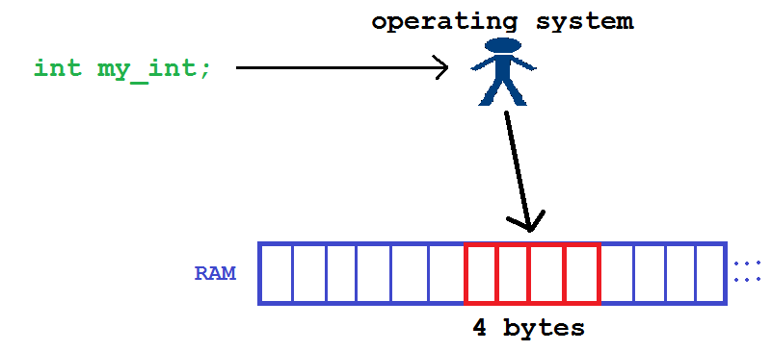](https://raw.githubusercontent.com/nguyenchiemminhvu/CPP-Tutorial/master/1-cpp-co-ban/1-7-pham-vi-cua-bien/0.png)](https://raw.githubusercontent.com/nguyenchiemminhvu/CPP-Tutorial/master/1-cpp-co-ban/1-7-pham-vi-cua-bien/0.png" \o "0.png)**

**[0.png801x365](https://raw.githubusercontent.com/nguyenchiemminhvu/CPP-Tutorial/master/1-cpp-co-ban/1-7-pham-vi-cua-bien/0.png" \o "0.png)**

Vấn đề là không phải chỉ có một mình chương trình mà các bạn đang viết sử dụng các vùng nhớ trên RAM, mà còn nhiều chương trình khác đang chạy ngầm nữa.

**[[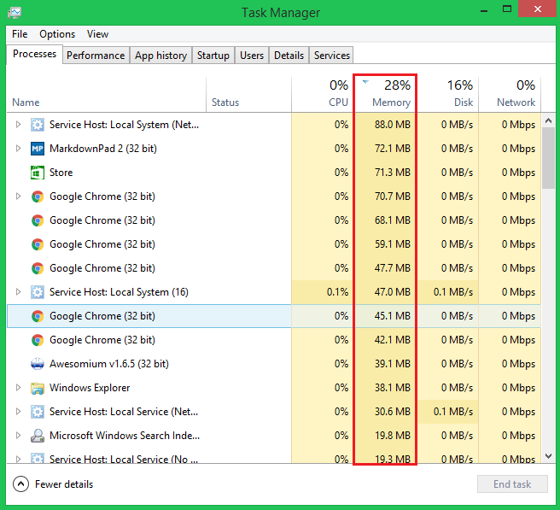](https://raw.githubusercontent.com/nguyenchiemminhvu/CPP-Tutorial/master/1-cpp-co-ban/1-7-pham-vi-cua-bien/1.png)](https://raw.githubusercontent.com/nguyenchiemminhvu/CPP-Tutorial/master/1-cpp-co-ban/1-7-pham-vi-cua-bien/1.png" \o "1.png)**

**[1.png656x597](https://raw.githubusercontent.com/nguyenchiemminhvu/CPP-Tutorial/master/1-cpp-co-ban/1-7-pham-vi-cua-bien/1.png" \o "1.png)**

Trong khi đó, bộ nhớ RAM của chúng ta chỉ có giới hạn. Vì thế, một khi biến (**variable**) không còn giá trị sử dụng nữa, chúng phải được tiêu hủy để trả lại vùng nhớ mà nó đang giữ, để cấp phát cho những ứng dụng khác cần sử dụng bộ nhớ.

Khi bạn kiểm soát được việc lúc nào cần khai báo biến, khi nào cần tiêu hủy biến sẽ giúp bạn quản lý tài nguyên máy tính tốt hơn. Điều này cần kĩ năng tổ chức và thiết kế chương trình, một kĩ năng quan trọng cần có thời gian để rèn luyện.

Trong bài học này, chúng ta sẽ tìm hiểu hai khái niệm luôn luôn gắn liền với biến (**variable**):

* Phạm vi của biến.
* Thời gian tồn tại của biến.

*Hai khái niệm này thường có liên kết chặt chẽ với nhau.*

**Phạm vi của biến**

Phạm vi của biến xác định nơi chúng ta có thể truy cập vào biến.

* Biến được khai báo bên trong **khối lệnh** (block) được gọi là **biến cục bộ** (local variable).

Chương trình bên dưới minh họa cho việc khai báo biến cục bộ, truy cập và truy xuất giá trị của biến cục bộ.

**[[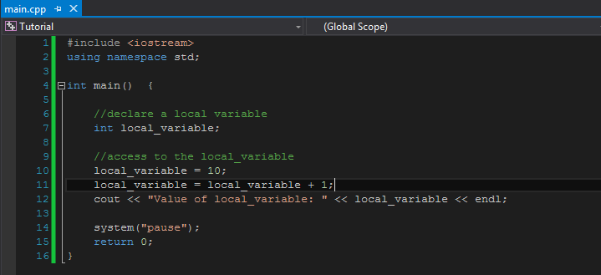](https://raw.githubusercontent.com/nguyenchiemminhvu/CPP-Tutorial/master/1-cpp-co-ban/1-7-pham-vi-cua-bien/2.png)](https://raw.githubusercontent.com/nguyenchiemminhvu/CPP-Tutorial/master/1-cpp-co-ban/1-7-pham-vi-cua-bien/2.png" \o "2.png)**

**[2.png719x329](https://raw.githubusercontent.com/nguyenchiemminhvu/CPP-Tutorial/master/1-cpp-co-ban/1-7-pham-vi-cua-bien/2.png" \o "2.png)**

Biến **local variable** được khai báo bên trong khối lệnh của hàm **main**, nên các câu lệnh truy xuất đến biến **local variable** hoàn toàn hợp lệ.

Một khối lệnh có thể chứa nhiều khối lệnh con khác nhau. Ví dụ:

**[[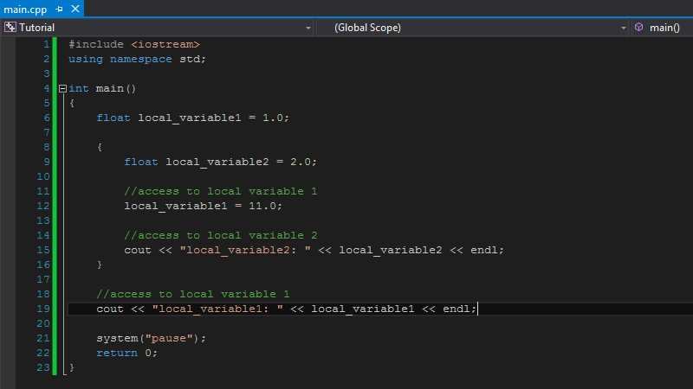](https://raw.githubusercontent.com/nguyenchiemminhvu/CPP-Tutorial/master/1-cpp-co-ban/1-7-pham-vi-cua-bien/3.png)](https://raw.githubusercontent.com/nguyenchiemminhvu/CPP-Tutorial/master/1-cpp-co-ban/1-7-pham-vi-cua-bien/3.png" \o "3.png)**

**[3.png800x450](https://raw.githubusercontent.com/nguyenchiemminhvu/CPP-Tutorial/master/1-cpp-co-ban/1-7-pham-vi-cua-bien/3.png" \o "3.png)**

Trong đoạn chương trình trên, chúng ta có thêm một khối lệnh nằm bên trong khối lệnh của hàm **main**, và xuất hiện một biến có tên **local variable 2** được khai báo bên trong nó. Ở trong khối lệnh con này (khối lệnh nằm trong khổi lệnh của hàm **main**) chúng ta có thể truy xuất giá trị của biến **local variable 2** như mình đã làm thông qua dòng lệnh

cout << "local\_variable2: " << local\_variable2 << endl;

để in giá trị của biến **local variable 2** lên màn hình. Ngoài ra, mình còn sử dụng phép gán (với toán tử "**=**") để sửa đổi giá trị cho biến **local variable 1** vốn được định nghĩa bên ngoài khối lệnh con.

*Điều này có nghĩa là chúng ta có thể truy cập đến một biến đã được khai báo trong những khối lệnh con bên dưới biến đó nếu những khối lệnh con này cũng được đặt trong khối lệnh chứa biến được khai báo.*

Khi các bạn sử dụng các khối lệnh con, bạn có thể đặt tên biến trùng với biến được khai báo trong khối lệnh bên ngoài mà nó chứa khối lệnh con đó. Các bạn nhìn vào chương trình bên dưới để thấy rõ hơn:

**[[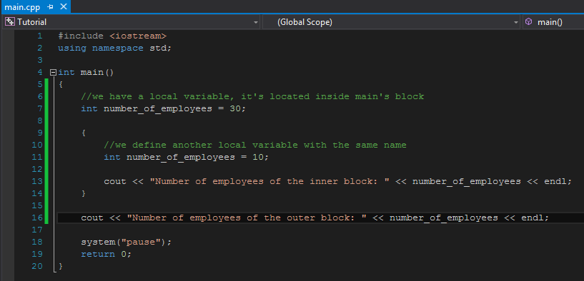](https://raw.githubusercontent.com/nguyenchiemminhvu/CPP-Tutorial/master/1-cpp-co-ban/1-7-pham-vi-cua-bien/4.png)](https://raw.githubusercontent.com/nguyenchiemminhvu/CPP-Tutorial/master/1-cpp-co-ban/1-7-pham-vi-cua-bien/4.png" \o "4.png)**

**[4.png817x394](https://raw.githubusercontent.com/nguyenchiemminhvu/CPP-Tutorial/master/1-cpp-co-ban/1-7-pham-vi-cua-bien/4.png" \o "4.png)**

Chương trình trên không hề vi phạm quy tắc đặt tên biến mà mình đã nói ở những bài trước.

Trong cùng một khối lệnh không được phép có hai biến trùng tên.

Trong chương trình trên, hai biến **number of employees** hoàn toàn được khai báo trong hai khối lệnh khác nhau. Bây giờ chúng ta chạy thử chương trình xem kết quả in ra trên màn hình như thế nào.

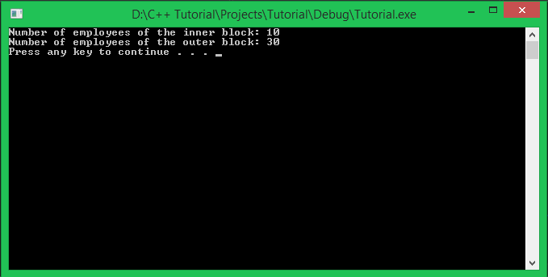

Như các bạn cũng đã thấy, khi mình thực hiện truy xuất giá trị của biến **number of employees** bên trong khối lệnh con thì chỉ lấy được giá trị của biến được khai báo bên trong khối lệnh con đó. Tương tự, khi mình thực hiện truy xuất giá trị của biến **number of employees** của khối lệnh sau hàm **main** thì chỉ lấy được giá trị của biến được khai báo trong khối lệnh sau hàm **main**.

*Việc đặt tên biến trùng nhau trong nhiều khối lệnh lồng nhau được compiler của Visual studio cho phép, nhưng mình khuyên các bạn nên nghĩ ra một tên biến khác phù hợp hơn để tránh việc nhầm lẫn khi thiết kế một chương trình có quy mô lớn.*

* Biến được khai báo bên ngoài **khối lệnh** được gọi là **biến toàn cục** (global variable).

Các bạn cùng nhìn vào đoạn chương trình mẫu bên dưới để xem cách mình khai báo một biến toàn cục như thế nào.

**[[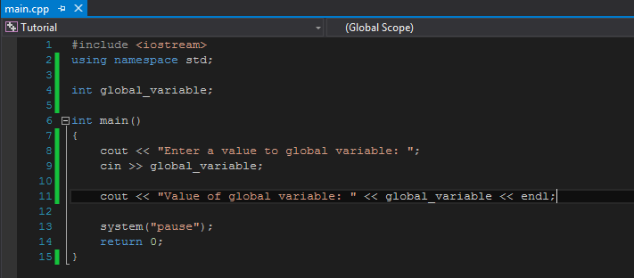](https://raw.githubusercontent.com/nguyenchiemminhvu/CPP-Tutorial/master/1-cpp-co-ban/1-7-pham-vi-cua-bien/6.png)](https://raw.githubusercontent.com/nguyenchiemminhvu/CPP-Tutorial/master/1-cpp-co-ban/1-7-pham-vi-cua-bien/6.png" \o "6.png)**

**[6.png711x312](https://raw.githubusercontent.com/nguyenchiemminhvu/CPP-Tutorial/master/1-cpp-co-ban/1-7-pham-vi-cua-bien/6.png" \o "6.png)**

Như các bạn thấy, mình không đặt dòng khai báo biến bên trong khối lệnh của hàm **main** nữa mà mình đặt nó bên ngoài và nằm trên khối lệnh của hàm **main**.

*Trong bài học đầu tiên, mình có nói về việc khối lệnh của hàm main sẽ là nơi mà chương trình bắt đầu thực thi, ngoại trừ một số câu lệnh đặc biệt có thể đặt ngoài khối lệnh (khai báo biến, include thư viện, gọi namespace, định nghĩa các class, ...).*

Khi có một biến khác nằm trong phạm vi của khối lệnh hàm main được khai báo cùng tên với biến toàn cục bên ngoài khối lệnh hàm main, mỗi câu lệnh truy xuất đến biến đó đều được ưu tiên tìm đến biến cục bộ bên trong hàm main trước. **Vậy có cách nào để ta truy xuất được biến toàn cục bên ngoài hàm main không?**

Câu trả lời là có! Chúng ta sử dụng toán tử phạm vi (**::**) như sau:

**#include <iostream>**

**using** **namespace** std;

**int** value = 1;

**int** **main**() {

**int** value = 10;

cout << "local value: " << value << endl;

cout << "global value: " << ::value << endl;

system("pause");

**return** 0;

}

*Các bạn thử chạy đoạn code trên xem chương trình thông báo kết quả như thế nào nhé.*

Một khi biến toàn cục đã được khai báo, chúng có thể được truy cập tại mọi khối lệnh nằm bên dưới nó. Trong khi đó, biến cục bộ chỉ được phép truy cập khi dòng lệnh còn đặt bên trong khối lệnh chứa nó. Ví dụ:

**[[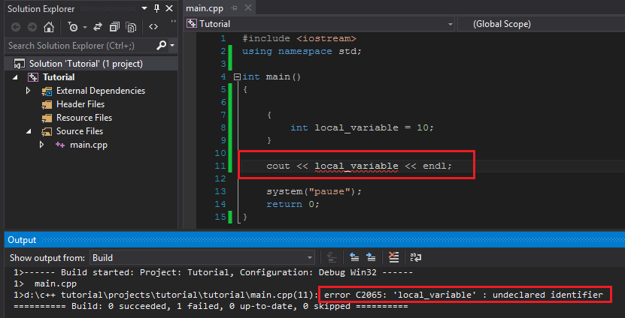](https://raw.githubusercontent.com/nguyenchiemminhvu/CPP-Tutorial/master/1-cpp-co-ban/1-7-pham-vi-cua-bien/7.png)](https://raw.githubusercontent.com/nguyenchiemminhvu/CPP-Tutorial/master/1-cpp-co-ban/1-7-pham-vi-cua-bien/7.png" \o "7.png)**

**[7.png831x424](https://raw.githubusercontent.com/nguyenchiemminhvu/CPP-Tutorial/master/1-cpp-co-ban/1-7-pham-vi-cua-bien/7.png" \o "7.png)**

Chương trình báo lỗi biến **local\_variable** không được khai báo trước đó trong khi mình đã khai báo bên trong khối lệnh con của khối lệnh hàm **main**.

Nguyên nhân là do biến **local\_variable** đã bị tiêu hủy trước khi mình kịp truy xuất đến nó.

**Thời gian tồn tại của biến**

Đối với những biến cục bộ (local variable) có kiểu dữ liệu thông thường như các bạn đã học trong những bài trước, vùng nhớ của biến sẽ tự động giải phóng khi ra khỏi khối lệnh chứa nó.

**[[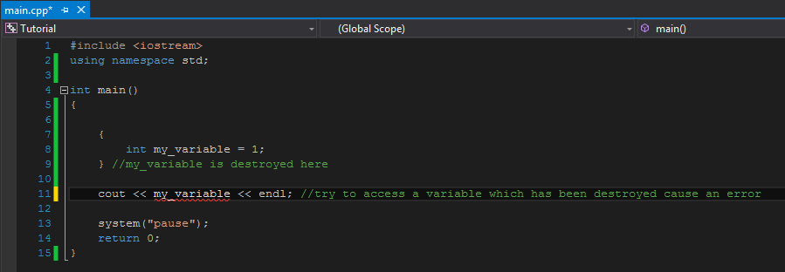](https://raw.githubusercontent.com/nguyenchiemminhvu/CPP-Tutorial/master/1-cpp-co-ban/1-7-pham-vi-cua-bien/8.png)](https://raw.githubusercontent.com/nguyenchiemminhvu/CPP-Tutorial/master/1-cpp-co-ban/1-7-pham-vi-cua-bien/8.png" \o "8.png)**

**[8.png899x312](https://raw.githubusercontent.com/nguyenchiemminhvu/CPP-Tutorial/master/1-cpp-co-ban/1-7-pham-vi-cua-bien/8.png" \o "8.png)**

Việc cố gắng truy cập đến một biến đã bị hủy sẽ gây nên lỗi. Thời gian tồn tại của biến cục bộ phụ thuộc vào của khối lệnh chứa nó.

Đối với biến toàn cục (được khai báo bên ngoài khối lệnh của hàm **main**), nó sẽ tồn tại cho đến khi chương trình kết thúc hoặc bị kết thúc bởi người dùng.

Vì thế, các bạn chỉ nên sử dụng biến toàn cục khi cần thiết, để tránh việc vùng nhớ của biến toàn cục được cấp phát nhưng bị chiếm giữ quá lâu gây ảnh hưởng đến việc cấp phát bộ nhớ cho những chương trình khác.

**Tổng kết**

* Biến cục bộ được khai báo bên trong khối lệnh. Những biến này chỉ được phép truy cập ở bên trong khối lệnh đó. Biến cục bộ sẽ bị hủy tại thời điểm kết thúc khối lệnh.
* Biến toàn cục được khai báo bên ngoài khối lệnh. Những biến này được phép truy cập trong mọi khối lệnh nằm bên dưới nó. Biến toàn cục chỉ bị hủy khi chương trình kết thúc.

1.8 Các phép toán cơ bản

**Chúng ta cùng đến với bài học tiếp theo trong khóa học lập trình C++ trực tuyến hướng thực hành.**

Trong bài học hôm nay, chúng ta sẽ học cách sử dụng các phép toán cơ bản như phép cộng, trừ, nhân, chia, chia lấy phần dư, căn bậc 2, lũy thừa, giá trị tuyệt đối, ... áp dụng trên các kiểu dữ liệu số cơ bản (int, float, double ...).

Ngôn ngữ C++ đã định nghĩa sẵn một số toán tử toán học cơ bản cho các phép tính thông dụng (+, -, \*, /, ...), một số phép toán phức tạp hơn như căn bậc 2, lũy thừa, ... chưa có toán tử được định nghĩa, vì thế chúng ta sẽ sử dụng thêm thư viện **cmath** để tính kết quả các phép toán trên.

**Các toán tử toán học đã được định nghĩa trong C++**

Các toán tử toán học được chia thành hai loại: Toán tử một ngôi (**unary operators**) và toán tử hai ngôi (**binary operators**).

* Toán tử một ngôi (unary operators) là toán tử chỉ đi cùng với một toán hạng để tạo thành biểu thức có nghĩa.
* Toán tử hai ngôi (binary operators) là toán tử thường dùng kèm với hai toán hạng để tạo thành một biểu thức có nghĩa.

Trong ngôn ngữ lập trình C++, một toán hạng có thể là một giá trị hoặc một biến (**variable**).

**Toán tử một ngôi**

Có hai toán tử một ngôi trong C++:

**[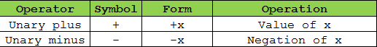](https://raw.githubusercontent.com/nguyenchiemminhvu/CPP-Tutorial/master/1-cpp-co-ban/1-8-cac-phep-toan-co-ban/0.png)**

Sử dụng toán tử cộng một ngôi trước một giá trị thì kết quả trả về giá trị dương, ngược lại, ta nhận được giá trị âm. Ví dụ:

**[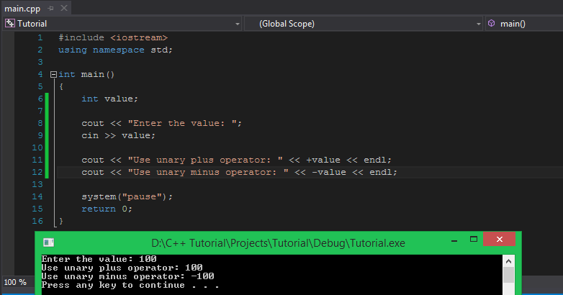](https://raw.githubusercontent.com/nguyenchiemminhvu/CPP-Tutorial/master/1-cpp-co-ban/1-8-cac-phep-toan-co-ban/1.png)**

Chạy lại chương trình trên và nhập từ bàn phím vào một giá trị âm, ta được kết quả:

**[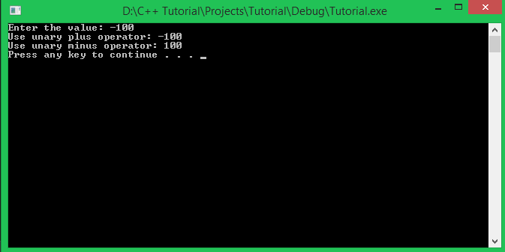](https://raw.githubusercontent.com/nguyenchiemminhvu/CPP-Tutorial/master/1-cpp-co-ban/1-8-cac-phep-toan-co-ban/2.png)**

Giá trị ban đầu nhập vào là -100. Khi sử dụng toán tử một ngôi, ta viết lại như sau:

+(-100) = -100

-(-100) = 100

**Toán tử hai ngôi**

Ngôn ngữ C++ định nghĩa cho chúng ta 5 toán tử toán học hai ngôi như bảng bên dưới:

**[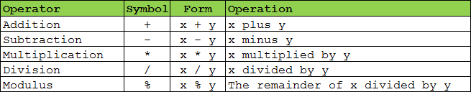](https://raw.githubusercontent.com/nguyenchiemminhvu/CPP-Tutorial/master/1-cpp-co-ban/1-8-cac-phep-toan-co-ban/3.png)**

Phép toán Modulus (%) có nghĩa là thực hiện phép chia hai số nhưng chỉ lấy phần dư. **Phép toán Modulus (%) chỉ cho phép thực hiện với hai giá trị số nguyên.**

Chúng ta cùng viết một chương trình in ra kết quả của các phép toán sử dụng toán tử hai ngôi trong C++:

**[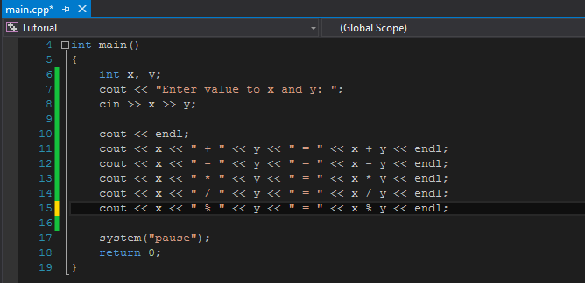](https://raw.githubusercontent.com/nguyenchiemminhvu/CPP-Tutorial/master/1-cpp-co-ban/1-8-cac-phep-toan-co-ban/4.png)**

Chạy chương trình trên, nhập vào giá trị cho x là 9, nhập giá trị cho y là 5 và xem kết quả.

**[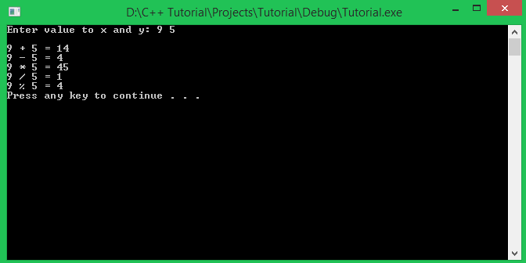](https://raw.githubusercontent.com/nguyenchiemminhvu/CPP-Tutorial/master/1-cpp-co-ban/1-8-cac-phep-toan-co-ban/5.png)**

Chương trình cho kết quả của các biểu thức như mong đợi, ngoại trừ kết quả của phép chia (**/**).

Khi thực hiện tính giá trị biểu thức **9 / 5** trong toán học, chúng ta được kết quả là **1.8**, nhưng vì kiểu dữ liệu của hai biến chúng ta sử dụng là **int** (kiểu số nguyên) nên kết quả cũng trả về một giá trị số nguyên (bị mất phần thập phân).

Để giải quyết vấn đề này chúng ta có hai cách:

* Sử dụng kiểu dữ liệu số thực (float, double, ...) cho biến.
* Ép kiểu.

**Sử dụng static\_cast<> để thực hiện phép chia hai số nguyên**

Sử dụng **static\_cast<>** là một cách để ép kiểu dữ liệu trong C++. Ép kiểu sẽ tạo ra một giá trị từ một giá trị có kiểu dữ liệu khác.

Cú pháp sử dụng **static\_cast<>**:

**static\_cast**<new\_type>(expression)

**static\_cast** có thể nhận một biểu thức làm đầu vào, chuyển nó thành bất cứ kiểu dữ liệu cơ bản gì mà **new\_type**mô tả.

Các bạn cùng xem ví dụ bên dưới để rõ hơn về cách sử dụng **static\_cast**

**[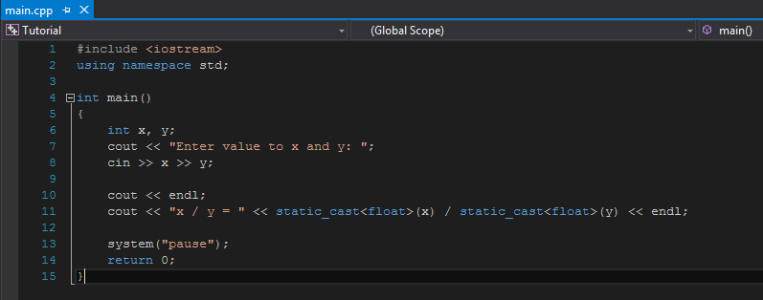](https://raw.githubusercontent.com/nguyenchiemminhvu/CPP-Tutorial/master/1-cpp-co-ban/1-8-cac-phep-toan-co-ban/6.png)**

Để lấy giá trị kiểu float của biến x, chúng ta viết static\_cast<float>(x). Trong chương trình trên, chỉ cần ép kiểu cho một biến x là đủ để thực hiện phép chia trả về số thực.

Cùng xem kết quả chương trình:

**[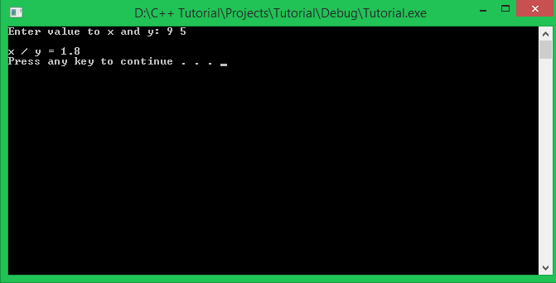](https://raw.githubusercontent.com/nguyenchiemminhvu/CPP-Tutorial/master/1-cpp-co-ban/1-8-cac-phep-toan-co-ban/7.png)**

Chúng ta đã nhận được kết quả đúng.

Có một lưu ý khi thực hiện phép chia hai số nguyên có chứa giá trị âm trong C++. Trước phiên bản C++11, compiler tự ý làm tròn lên hoặc xuống. Ví dụ **-5 / 2** sẽ được kết quả là -3 hoặc -2 tùy vào cách mà compiler làm tròn số.

**Toán tử gán (assignment operator)**

Phép gán cũng là một trong những toán tử toán học được C++ định nghĩa. Phép gán có tác dụng đưa giá trị của một con số, một biểu thức hoặc lấy giá trị của một biến khác để đưa vào biến được gán.

Cú pháp sử dụng toán tử gán như sau:

<variable> = <expression>;

***Biến được gán giá trị luôn luôn nằm bên trái toán tử "=".***

Toán tử gán có thể dùng ngay khi khai báo biến để vừa khai báo vừa khởi tạo giá trị cho biến, hoặc có thể tách riêng thành một dòng lệnh.

int **variable** = 5;

**variable** = 10;

**variable** = 5 \* 3 + 2;

int another\_variable = 3;

**variable** = another\_variable *\* 2*;

**variable** = variable *+ 1*; *//tăng giá trị biến variable lên 1.*

**variable** = variable *- 1*; *//giảm giá trị biến variable đi 1.*

**variable** = variable *\* 2*; *//nhân giá trị biến variable lên 2 lần.*

**variable** = variable / 2; *//chia giá trị biến variable đi 2 lần.*

variable = variable % 3; *//lấy phần dư của biến variable khi chia 3.*

Những cách sử dụng toán tử gán như trên hoàn toàn hợp lệ.

Riêng với 5 dòng lệnh gán cuối cùng, chúng ta có một cách viết tắt khác ngắn gọn hơn.

**variable** += 1;

**variable** -= 1;

**variable** \*= 2;

**variable** /= 2;

variable %= 3;

Cách dùng này có ý nghĩa hoàn toàn giống với cách viết ở trên.

Ý nghĩa của các toán tử này các bạn có thể tra ở bảng bên dưới:

**[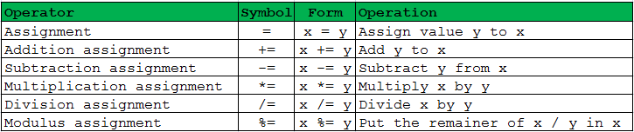](https://raw.githubusercontent.com/nguyenchiemminhvu/CPP-Tutorial/master/1-cpp-co-ban/1-8-cac-phep-toan-co-ban/8.png)**

**Sử dụng thư viện cmath**

Thư viện **cmath** định nghĩa cho chúng ta một số hàm tính toán và chuyển đổi toán học cơ bản. Để sử dụng thư viện này, các bạn chỉ cần thêm dòng

#include <cmath>

tại phần khai báo thư viện trong chương trình.

**Một số hàm tính lũy thừa, số mũ:**

* **Pow**:
* **double** **pow** (**double** **base**, **double** exponent);
* **float** **pow** (**float** **base**, **float** exponent);

**long** **double** **pow** (**long** **double** **base**, **long** **double** exponent);

Các bạn chưa cần phải hiểu về cách khai báo hàm pow như trên. Về mặt ý nghĩa, giá trị thứ nhất (base) được đưa vào hàm pow là cơ số, giá trị thứ hai (exponent) là số mũ, giá trị trả về là lũy thừa cơ số base mũ exponent.

Ví dụ:

**[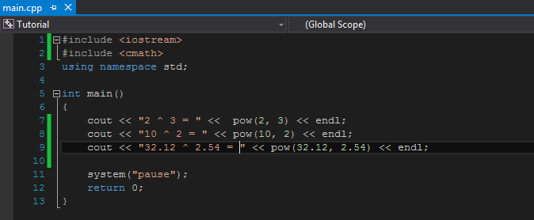](https://raw.githubusercontent.com/nguyenchiemminhvu/CPP-Tutorial/master/1-cpp-co-ban/1-8-cac-phep-toan-co-ban/9.png)**

Các bạn cùng viết ví dụ trên vào Visual studio và chạy chương trình để xem kết quả mà hàm pow trả về.

**[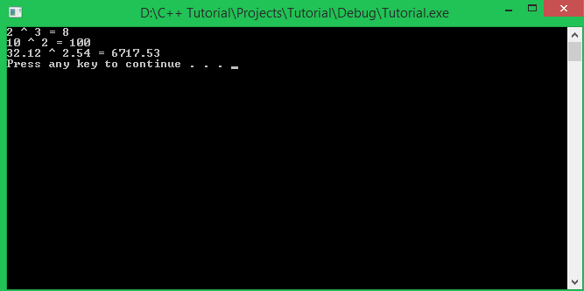](https://raw.githubusercontent.com/nguyenchiemminhvu/CPP-Tutorial/master/1-cpp-co-ban/1-8-cac-phep-toan-co-ban/10.png)**

* **Sqrt**:
* **double** **sqrt** (**double** x);
* **float** **sqrt** (**float** x);

**long** **double** **sqrt** (**long** **double** x);

Phía trên là phần khai báo hàm **sqrt** trong thư viện **cmath**, hàm này nhận vào một giá trị số thực (float, double, long double) và trả về giá trị là căn bậc 2 của giá trị mà bạn đưa vào.

Sau đây là ví dụ mẫu về cách sử dụng hàm sqrt để tính căn bậc 2:

**[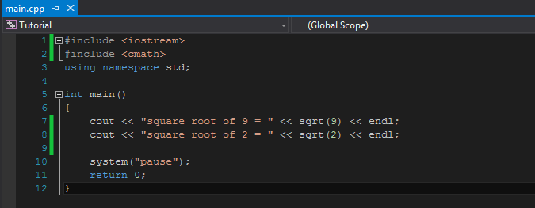](https://raw.githubusercontent.com/nguyenchiemminhvu/CPP-Tutorial/master/1-cpp-co-ban/1-8-cac-phep-toan-co-ban/11.png)**

Kết quả chúng ta thu được như sau:

**[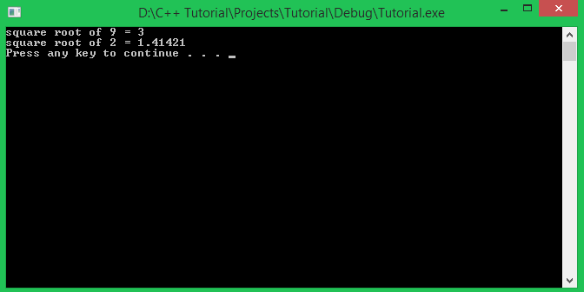](https://raw.githubusercontent.com/nguyenchiemminhvu/CPP-Tutorial/master/1-cpp-co-ban/1-8-cac-phep-toan-co-ban/12.png)**

**Một số hàm lượng giác**

* **Cos**:
* **double** **cos** (**double** angle);
* **float** **cos** (**float** angle);

**long** **double** **cos** (**long** **double** angle);

Hàm **cos** nhận vào một giá trị số thực angle (đơn vị **radian**) đại diện cho góc mà bạn muốn tính đường cosine, và trả về giá trị là cosine của góc angle đó.

Ví dụ như sau:

**[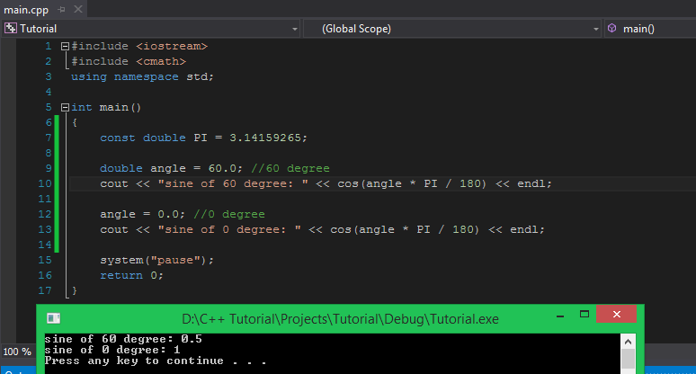](https://raw.githubusercontent.com/nguyenchiemminhvu/CPP-Tutorial/master/1-cpp-co-ban/1-8-cac-phep-toan-co-ban/13.png)**

* **Sin**:
* **double** **sin** (**double** x);
* **float** **sin** (**float** x);

**long** **double** **sin** (**long** **double** x);

Hàm **sin** nhận vào một giá trị số thực angle (đơn vị **radian**) đại diện cho góc mà bạn muốn tính đường sine, và trả về giá trị trên đường sine của góc angle đó.

Ví dụ mẫu:

**[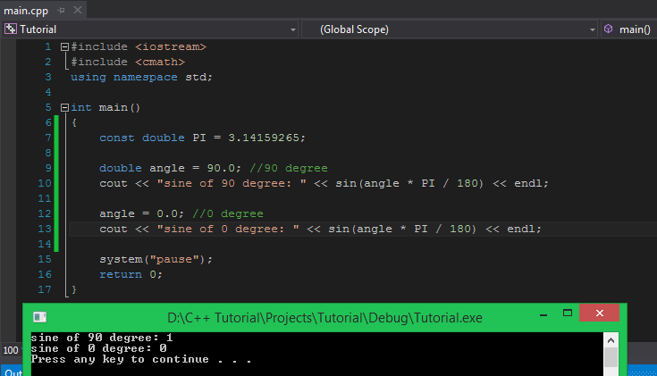](https://raw.githubusercontent.com/nguyenchiemminhvu/CPP-Tutorial/master/1-cpp-co-ban/1-8-cac-phep-toan-co-ban/14.png)**

Ngoài ra, chúng ta còn có nhiều hàm khác như **tan**, **atan**, ... đã được định nghĩa bên trong thư viện **cmath**.

**Một số hàm khác**

* **Abs**:
* **double** **abs** (**double** x);
* **float** **abs** (**float** x);

**long** **double** **abs** (**long** **double** x);

Hàm **abs** sẽ nhận vào một giá trị số thực **x** (kiểu float, double hoặc long double) và trả về giá trị tuyệt đối của **x**.

Các bạn cùng thử làm theo ví dụ mẫu để làm quen với cách sử dụng hàm **abs**.

**[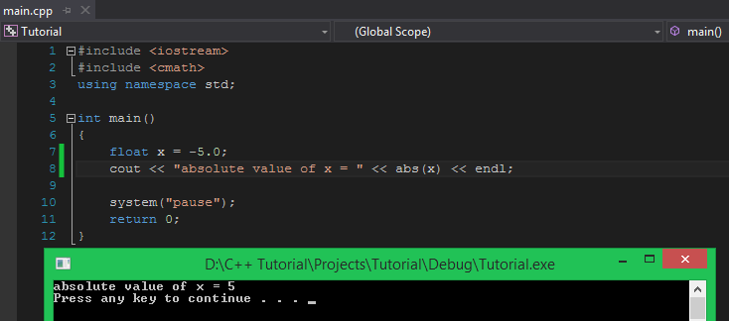](https://raw.githubusercontent.com/nguyenchiemminhvu/CPP-Tutorial/master/1-cpp-co-ban/1-8-cac-phep-toan-co-ban/15.png)**

Giá trị ban đầu được khởi tạo cho biến x là -5.0, giá trị tuyệt đối được trả về thông qua hàm **abs** là 5.0.

Do số lượng các hàm toán học được định nghĩa rất nhiều, nên mình xin dẫn đường link hướng dẫn sử dụng các hàm trong thư viện **cmath** để các bạn có thể tiện tham khảo khi cần thiết.

[**http://www.cplusplus.com/reference/cmath/**](http://www.cplusplus.com/reference/cmath/)

**Tổng kết**

Trong bài học hôm nay, chúng ta học cách sử dụng các toán tử toán học trong C++, một số cách sử dụng phép gán (với toán tử ''=''), và một số hàm hổ trợ tính toán trong thư viện **cmath**.

1.9 Toán tử tăng giảm

Chào các bạn! Tiếp tục với khóa học lập trình C++ trực tuyến, trong bài học hôm nay, chúng ta tìm hiểu thêm 2 toán tử rất quan trọng thường xuyên được sử dụng trong ngôn ngữ lập trình C++.

**Toán tử tăng (increment operator)**

Toán tử tăng (kí hiệu: **++**) có thể đứng trước hoặc sau một biến (variable). Ví dụ:

**int** **value** = 5;

++**value**;

**value**++;

Cả hai vị trí đứng của toán tử tăng đều có chung một mục đích: **Tăng giá trị của biến lên 1 đơn vị**.

*Nhưng chúng hoàn toàn khác nhau về mặt ngữ nghĩa.*

**[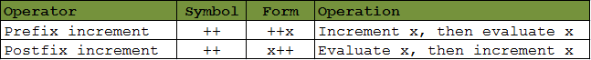](https://raw.githubusercontent.com/nguyenchiemminhvu/CPP-Tutorial/master/1-cpp-co-ban/1-9-toan-tu-tang-giam/0.png)**

Toán tử tăng khi làm tiền tố cho một biến rất dễ hiểu. Giá trị của x sẽ được tăng lên 1 đơn vị, sau đó giá trị mới sẽ được định cho biến x.

Ví dụ:

**int** x = 5;

**int** y = ++x; *//giá trị của x bây giờ là 6, giá trị 6 sẽ được gán vào biến y*

Toán tử tăng làm hậu tố của một biến có vẻ khó hiểu hơn một chút. Compiler sẽ tạo ra một bản sao của biến x hiện tại, tăng giá trị của biến x ban đầu lên 1 đơn vị, và sau đó định giá trị bằng bản sao của biến x. Ngay sau đó, bản sao của biến x sẽ bị loại bỏ.

Ví dụ:

**int** x = 5;

**int** y = x++; *//giá trị của x bây giờ là 6, giá trị 5 ban đầu của x sẽ được gán cho y*

Mình trình bày lại cách hoạt động của đoạn code trên thêm 1 lần nữa.

Đầu tiên, biến x được khai báo và khởi tạo giá trị ban đầu là 5. Tiếp theo, biến y được khai báo và gán cho giá trị là x++. Khi gặp toán tử tăng (++) làm hậu tố của biến x, compiler tạo ra một bản sao của biến x mang theo giá trị 5 ban đầu. Bây giờ, biến x gốc được tăng giá trị lên 1 đơn vị (x sẽ bằng 6), nhưng giá trị được gán cho biến y không phải là biến x ban đầu mà là bản sao của biến x (bản sao mang giá trị 5). Sau khi gán giá trị xong, bản sao của biến x bị xóa bỏ.

**[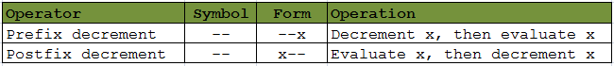](https://raw.githubusercontent.com/nguyenchiemminhvu/CPP-Tutorial/master/1-cpp-co-ban/1-9-toan-tu-tang-giam/1.png)**

**Toán tử giảm**

Toán tử giảm (kí hiệu: **--**) có thể làm tiền tố (đứng trước) hoặc hậu tố (đứng sau) một biến (variable). Ví dụ:

**int** **value** = 10;

--**value**;

**value**--;

Mục đích khi sử dụng toán tử này là để **giảm giá trị của biến đi 1 đơn vị**, nhưng có sự khác nhau giữa cách sử dụng tiền tố và hậu tố (tương tự toán tử tăng).

**[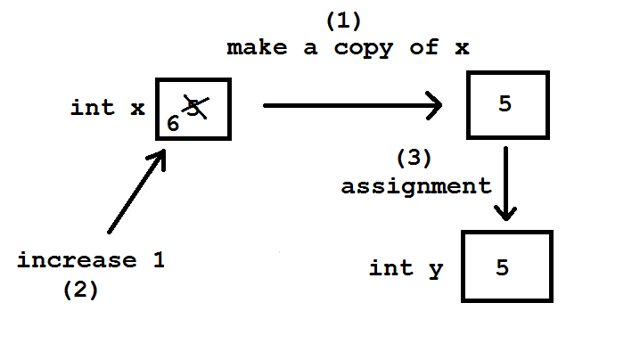](https://raw.githubusercontent.com/nguyenchiemminhvu/CPP-Tutorial/master/1-cpp-co-ban/1-9-toan-tu-tang-giam/2.png)**

Cũng tương tự như mình đã trình bày cho toán tử tăng (++), toán tử giảm (--) khi làm tiền tố cho biến cũng khá đơn giản. Giá trị biến x sẽ bị trừ đi 1 đơn vị, mọi thao tác với biến x sẽ có hiệu lực trên giá trị mới ngay lập tức.

Ví dụ:

**int** x = 5;

**int** y = --x; *//Giá trị của x bây giờ là 4, giá trị 4 được gán cho biến y*

Đối với toán tử giảm (--) làm hậu tố cho biến, compiler cũng tạo ra một bản sao của biến x, giảm giá trị biến x đi 1 đơn vị, gán giá trị của bản sao biến x vào biến y, sau đó loại bỏ bản sao của biến x ra khỏi chương trình.

int x = 5;

int y = 5--; //Giá trị của biến x bây giờ là 4, giá trị 5 được gán cho biến y

**Tổng kết**

Toán tử tăng, giảm là những toán tử được sử dụng khá thường xuyên trong thực tế. Các bạn cần nắm rõ bài học hôm nay trước khi đi tiếp những bài học tiếp theo.

1.10 Độ ưu tiên của các toán tử

Chào các bạn! Chúng ta tiếp tục gặp nhau trong khóa học lập trình trực tuyến ngôn ngữ C++. Trong bài học ngày hôm nay, chúng ta cùng tìm hiểu về độ ưu tiên của các toán tử đã được định nghĩa C++ (C++ operator precedence).

Thế nào là độ ưu tiên của toán tử?

Để đánh giá đúng một biểu thức chứa nhiều toán tử, ví dụ 5 + 2 \* 4 / 2, chúng ta phải biết mỗi toán tử trong biểu thức đó thực hiện công việc gì, và thứ tự mà chúng thực hiện. Thứ tự thực hiện các phép tính của một biểu thức kết hợp nhiều toán tử gọi là **độ ưu tiên của toán tử** (operator precedence).

Áp dụng độ ưu tiên của các toán tử toán học vào biểu thức 5 + 2 \* 4 / 2, ta có thể đánh giá lại biểu thức này dưới dạng 5 + ((2 \* 4) / 2) và kết quả là **9**.

Khi có 2 toán tử có cùng độ ưu tiên được đặt cạnh nhau trong 1 biểu thức, chúng ta sử dụng nguyên tắc kết hợp (**associativity rules**) để biết được toán tử nào sẽ được thực hiện trước.

Ví dụ các toán tử toán học có được đánh giá từ trái qua phải, nên khi gặp biểu thức 3 \* 2 \* 6, chúng ta hiểu được rằng biểu thức sẽ được tính là (3 \* 2) \* 6.

Để biết được ngôn ngữ C++ định nghĩa độ ưu tiên các toán tử (operators precedence) như thế nào, chúng ta không có cách nào khác ngoài việc tra trong bảng độ ưu tiên toán tử bên dưới.

***Trong bảng này, các toán tử được chia thành nhiều nhóm khác nhau, độ ưu tiên được sắp xếp giảm dần từ trên xuống dưới.***

**C++ Operator Precedence and Associativity**

* **Group 1 (no associativity)**:

**[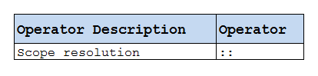](https://raw.githubusercontent.com/nguyenchiemminhvu/CPP-Tutorial/master/1-cpp-co-ban/1-10-do-uu-tien-cua-cac-toan-tu/0.png)**

* **Group 2 (left to right associativity)**:

**[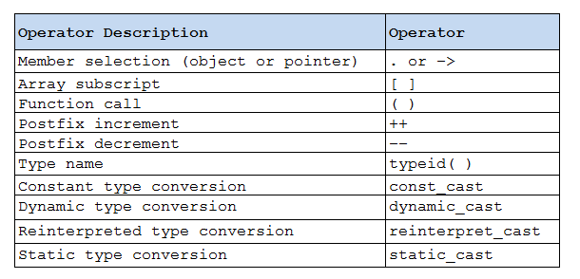](https://raw.githubusercontent.com/nguyenchiemminhvu/CPP-Tutorial/master/1-cpp-co-ban/1-10-do-uu-tien-cua-cac-toan-tu/1.png)**

* **Group 3 (right to left associativity)**:

**[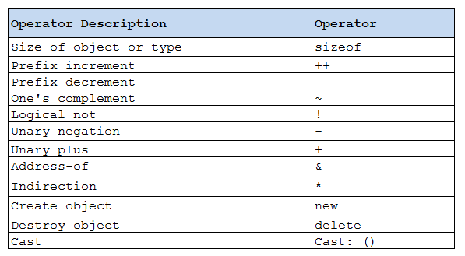](https://raw.githubusercontent.com/nguyenchiemminhvu/CPP-Tutorial/master/1-cpp-co-ban/1-10-do-uu-tien-cua-cac-toan-tu/2.png)**

* **Group 4 (left to right associativity)**:

**[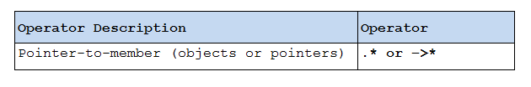](https://raw.githubusercontent.com/nguyenchiemminhvu/CPP-Tutorial/master/1-cpp-co-ban/1-10-do-uu-tien-cua-cac-toan-tu/3.png)**

* **Group 5 (left to right associativity)**:

**[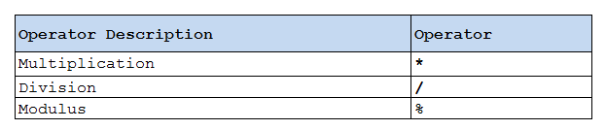](https://raw.githubusercontent.com/nguyenchiemminhvu/CPP-Tutorial/master/1-cpp-co-ban/1-10-do-uu-tien-cua-cac-toan-tu/4.png)**

* **Group 6 (left to right associativity)**:

**[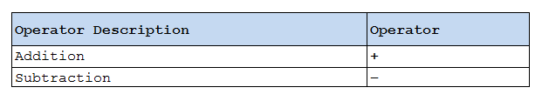](https://raw.githubusercontent.com/nguyenchiemminhvu/CPP-Tutorial/master/1-cpp-co-ban/1-10-do-uu-tien-cua-cac-toan-tu/5.png)**

* **Group 7 (left to right associativity)**:

**[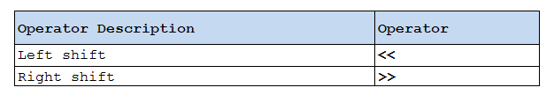](https://raw.githubusercontent.com/nguyenchiemminhvu/CPP-Tutorial/master/1-cpp-co-ban/1-10-do-uu-tien-cua-cac-toan-tu/6.png)**

* **Group 8 (left to right associativity)**:

**[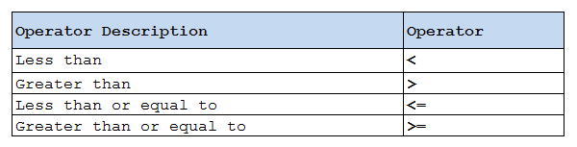](https://raw.githubusercontent.com/nguyenchiemminhvu/CPP-Tutorial/master/1-cpp-co-ban/1-10-do-uu-tien-cua-cac-toan-tu/7.png)**

* **Group 9 (left to right associativity)**:

**[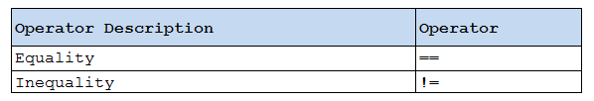](https://raw.githubusercontent.com/nguyenchiemminhvu/CPP-Tutorial/master/1-cpp-co-ban/1-10-do-uu-tien-cua-cac-toan-tu/8.png)**

* **Group 10 (left to right associativity)**:

**[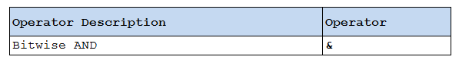](https://raw.githubusercontent.com/nguyenchiemminhvu/CPP-Tutorial/master/1-cpp-co-ban/1-10-do-uu-tien-cua-cac-toan-tu/9.png)**

* **Group 11 (left to right associativity)**:

**[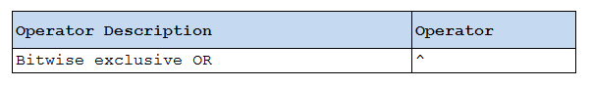](https://raw.githubusercontent.com/nguyenchiemminhvu/CPP-Tutorial/master/1-cpp-co-ban/1-10-do-uu-tien-cua-cac-toan-tu/10.png)**

* **Group 12 (left to right associativity)**:

**[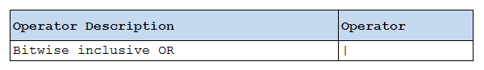](https://raw.githubusercontent.com/nguyenchiemminhvu/CPP-Tutorial/master/1-cpp-co-ban/1-10-do-uu-tien-cua-cac-toan-tu/11.png)**

* **Group 13 (left to right associativity)**:

**[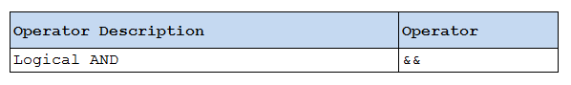](https://raw.githubusercontent.com/nguyenchiemminhvu/CPP-Tutorial/master/1-cpp-co-ban/1-10-do-uu-tien-cua-cac-toan-tu/12.png)**

* **Group 14 (left to right associativity)**:

**[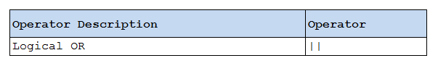](https://raw.githubusercontent.com/nguyenchiemminhvu/CPP-Tutorial/master/1-cpp-co-ban/1-10-do-uu-tien-cua-cac-toan-tu/13.png)**

* **Group 15 (right to left associativity)**:

**[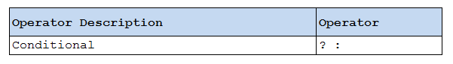](https://raw.githubusercontent.com/nguyenchiemminhvu/CPP-Tutorial/master/1-cpp-co-ban/1-10-do-uu-tien-cua-cac-toan-tu/14.png)**

* **Group 16 (right to left associativity)**:

**[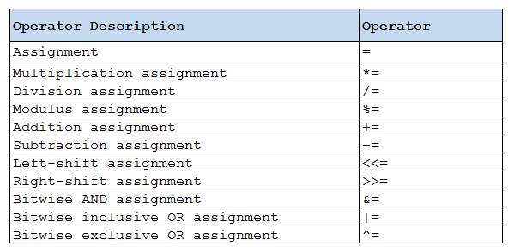](https://raw.githubusercontent.com/nguyenchiemminhvu/CPP-Tutorial/master/1-cpp-co-ban/1-10-do-uu-tien-cua-cac-toan-tu/15.png)**

* **Group 17 (right to left associativity)**:

**[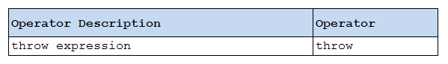](https://raw.githubusercontent.com/nguyenchiemminhvu/CPP-Tutorial/master/1-cpp-co-ban/1-10-do-uu-tien-cua-cac-toan-tu/16.png)**

* **Group 18 (left to right associativity)**:

**[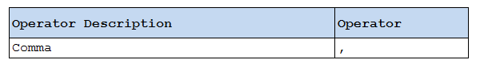](https://raw.githubusercontent.com/nguyenchiemminhvu/CPP-Tutorial/master/1-cpp-co-ban/1-10-do-uu-tien-cua-cac-toan-tu/17.png)**

**Cấu trúc rẽ nhánh**

2.0 Boolean

**Rất vui được gặp lại các bạn trong khóa học lập trình trực tuyến ngôn ngữ c++ hướng thực hành.**

Trong bài học này, chúng ta cùng tìm hiểu về một kiểu dữ liệu được dùng rất thường xuyên trong ngôn ngữ lập trình C++. Đó là kiểu dữ liệu **bool**.

Nhìn lại bảng các kiểu dữ liệu cơ bản trong các bài trước, chúng ta thấy kiểu **bool** có kích thước nhỏ nhất.

**[](https://raw.githubusercontent.com/nguyenchiemminhvu/CPP-Tutorial/master/2-cau-truc-re-nhanh/2-0-boolean/0.png)**

Kiểu dữ liệu **bool** được dùng để lưu trữ kết quả của một mệnh đề toán học trong máy tính.

**Mệnh đề toán học là gì?**

Mệnh đề toán học (hay còn gọi là mệnh đề logic) là một phát biểu mà nó chỉ có thể xảy ra một trong hai trường hợp: **đúng hoặc sai**.

Ví dụ:

* Mệnh đề A = "Chúng ta đang học lập trình C++". Mình có thể nói A là một mệnh đề đúng.
* Mệnh đề B = "5 là số chẵn". Đây hiển nhiên là một mệnh đề sai.

Vậy thì, kết quả đúng hoặc sai của một mệnh đề là một sự hiển nhiên, có thể thấy được ngay.

Tính đúng sai của một mệnh đề cũng có thể thay đổi theo thời gian.

Ví dụ:

* Mệnh đề C = "Hôm nay là thứ ba". Mệnh đề này có thể đúng hoặc sai tùy vào thời điểm mình phát biểu nó.

***Những câu mệnh lệnh, cảm thán hay câu hỏi ... đều không thể đóng vai trò là một mệnh đề vì chúng không phản ánh được sự đúng hoặc sai.***

**Mệnh đề khẳng định và mệnh đề phủ định**

Thử xét lại mệnh đề B ở ví dụ trên.

**B = "5 là số chẵn".** Đây chính là một mệnh đề khẳng định, nó khẳng định rằng 5 là số chẵn. Và nó cho chúng ta kết quả sai.

Vậy thì nếu chúng ta phủ định lại mệnh đề B, chúng ta sẽ được một mệnh đề có kết quả đúng.

**X = "5 không phải là số chẵn".**

Để phủ định một mệnh đề, chúng ta thường thêm vào từ **không** hoặc **không phải**. Nếu chúng ta phủ định mệnh đề B 2 lần, chúng ta được mệnh đề B ban đầu. Đây được gọi là quy luật phủ định của phủ định.

**Mệnh đề trong ngôn ngữ lập trình C++**

Ngôn ngữ C++ có hổ trợ cho chúng ta việc biểu diễn các mệnh đề toán học. Mình lấy một số ví dụ như sau:

1 < 2; *//đúng*

5 > 10; *//sai*

1 + 1 == 2; *//đúng*

int a = 2, b = 4;

a \* 3 != b; *//đúng*

Trên đây là một vài ví dụ về cách biểu diễn mệnh đề trong ngôn ngữ C++. Như các bạn thấy, máy tính không thể hiểu được các phát biểu bằng lời như "Đây là ngôn ngữ C++" hay là "Học lập trình không khó", chúng chỉ có thể hiểu được các mệnh đề dưới dạng các con số, các biểu thức so sánh...

**Khai báo và khởi tạo biến kiểu bool**

Kiểu **bool** là kiểu dữ liệu chỉ nhận một trong hai giá trị **true** (đúng) hoặc **false** (sai) tương ứng với kết quả của mệnh đề toán học trong C++.

Chúng ta khai báo (và khởi tạo) biến kiểu bool tương tự như cách khai báo biến có các kiểu dữ liệu mà các bạn đã được làm quen.

bool b*;*

Trong đó, **bool** là kiểu dữ liệu và **b** là tên biến.

Chúng ta có thể gán trực tiếp giá trị **true** hoặc **false** cho biến kiểu **bool**.

**bool b1** = true*;*

**bool b2(false);**

**bool b3** { true }*;*

Giá trị của biến kiểu **bool** có thể bị đảo từ **true** sang **false** hoặc ngược lại nếu sử dụng toán tử **not (!)**.

bool b1 = !true; //**not** true => false

bool b2(!false); //**not** false => true

Khi biểu diễn giá trị của biến kiểu bool trên máy tính, nó hoàn toàn không phải là **true** hoặc **false** mà được định dạng kiểu **integer**. Giá trị **true** ứng với số **1**, giá trị **false** ứng với số **0**. Cùng thử chạy đoạn code mẫu dưới đây để kiểm chứng:

**#include <iostream>**

**using** **namespace** std;

**int** **main**()

{

**bool** **b**(true);

cout << b << endl; *//1*

cout << !b << endl; *//0*

**bool** **b2**(false);

cout << b2 << endl; *//0*

cout << !b2 << endl; *//1*

system("pause");

**return** 0;

}

Sau khi chạy đoạn chương trình trên, kết quả chúng ta nhận được là:

1

0

0

1

Nếu các bạn muốn đối tượng **cout** in ra giá trị **true** hoặc **false** thay vì chỉ in ra các giá trị **0** hoặc **1**, các bạn có thể sử dụng **std::boolalpha**.

**#include <iostream>**

**using** **namespace** std;

**int** **main**()

{

cout << true << endl;

cout << false << endl;

cout << boolalpha << endl;

cout << true << endl;

cout << false << endl;

system("pause");

**return** 0;

}

Kết quả:

1

0

true

false

Kiểu **bool** chỉ có thể lưu trữ một trong hai giá trị **true** hoặc **false** tương ứng với giá trị 1 và 0 trong số nguyên, điều gì xảy ra nếu chúng ta gán cho biến kiểu bool những giá trị khác? Cùng thử chạy đoạn chương trình bên dưới để tìm kết quả:

**#include <iostream>**

**using** **namespace** std;

**int** **main**()

{

**bool** b;

cout << boolalpha;

b = 0; cout << b << endl;

b = 1; cout << b << endl;

b = 100; cout << b << endl;

b = -999; cout << b << endl;

system("pause");

**return** 0;

}

Kết quả chúng ta được:

false

true

true

true

Khi gán những giá trị số nguyên cho biến kiểu **bool**, ngoài giá trị 0 ra, những giá trị khác đều được quy đổi về giá trị **true**.

**Gán các mệnh đề toán học cho biến kiểu bool**

Mình sẽ lấy lại một số ví dụ về các biểu thức biểu diễn mệnh đề toán học trong ngôn ngữ C++ như bên dưới.

1 < 2; *//đúng*

5 > 10; *//sai*

1 + 1 == 2; *//đúng*

int a = 2, b = 4;

a \* 3 != b; *//đúng*

Những biểu thức này sẽ cho ra kết quả là giá trị đúng hoặc sai. Do đó, chúng ta có thể gán các biểu thức này cho biến kiểu **bool**. Ví dụ:

**bool b1** = 1 < 2*;*

**bool b2** = 5 > 10*;*

**bool b3** = (1 + 1 == 2)*;*

int a = 2, **b** = 4*;*

**bool b4** = (a \* 3 != **b);**

cout << **b1** << " " << **b2** << " " << **b3** << " " << **b4** << endl*;*

Kết quả đoạn lệnh trên sẽ cho ra kết quả

1 0 1 1

**b1** có giá trị đúng vì mệnh đề **(1 < 2)** là đúng. **b2** có giá trị sai vì **(5 > 10)** là sai. Tương tự cho **b3** và **b4**.

Các mệnh đề toán học trong C++ được tạo nên từ những biểu thức chứa những toán tử quan hệ (relational operators). Các phép so sánh sẽ trả về giá trị **đúng** hoặc **sai**.

**Các toán tử quan hệ (Comparisons)**

Ngôn ngữ C++ đã định nghĩa 6 toán tử quan hệ dùng để so sánh các kiểu dữ liệu cơ bản.

**[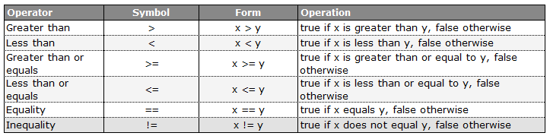](https://raw.githubusercontent.com/nguyenchiemminhvu/CPP-Tutorial/master/2-cau-truc-re-nhanh/2-0-boolean/1.png)**

Các bạn lưu ý phân biệt toán tử gán (=) và toán tử so sánh tương đương (==). Khi muốn thực hiện phép so sánh bằng, chúng ta sử dụng 2 dấu bằng liên tiếp nhau. Ngược lại với toán tử so sánh tương đương (==) là toán tử so sánh không tương đương (!=), toán tử này trả về giá trị đúng nếu 2 giá trị không bằng nhau.

Chúng ta lấy ví dụ sau để hiểu rõ hơn cách hoạt động của các toán tử quan hệ:

Tuổi của A là 15, tuổi của B là 20. Sử dụng các toán tử quan hệ cho tuổi của 2 người này, ta được bảng kết quả như sau:

**[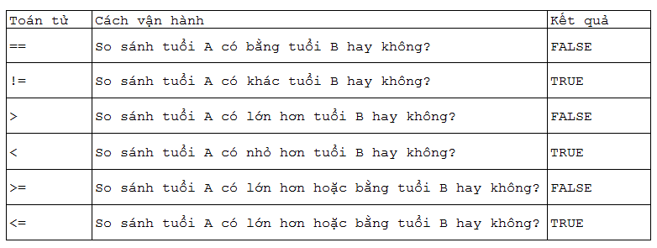](https://raw.githubusercontent.com/nguyenchiemminhvu/CPP-Tutorial/master/2-cau-truc-re-nhanh/2-0-boolean/2.png)**

**So sánh số thực**

Sử dụng các toán tử so sánh để thực hiện so sánh số thực có thể cho ra kết quả không mong muốn. Ví dụ:

**#include <iostream>**

**int** **main**()

{

**double** **d1**(100 - 99.99); *// should equal 0.01*

**double** **d2**(10 - 9.99); *// should equal 0.01*

**bool** b1 = (d1 == d2);

**bool** b2 = (d1 > d2);

**bool** b3 = (d1 < d2);

cout << b1 << endl;

cout << b2 << endl;

cout << b3 << endl;

system("pause");

**return** 0;

}

Đoạn chương trình trên cho ra kết quả là

0

1

0

Có nghĩa là biểu thức so sánh **(d1 > d2)** là đúng. Trong chương trình trên, d1 = 0.0100000000000005116 và d2 = 0.0099999999999997868. Cả 2 giá trị này đều gần bằng 0.1, nhưng d1 lớn hơn d2 nên đã cho ra kết quả sai. Do đó, chúng nên tránh thực hiện so sánh số thực nếu không cần thiết.

**Toán tử logic (logical operators)**

Chúng ta sử dụng các toán tử quan hệ (relational operators) để kiểm tra một biểu thức mệnh đề cụ thể đúng hay sai, nhưng chúng chỉ có thể kiểm tra 1 mệnh đề tại 1 thời điểm. Đôi khi chúng ta cần kiểm tra cùng lúc nhiều mệnh đề trong cùng thời điểm.

Ví dụ: Khi chúng ta muốn kiểm tra thử có trúng vé số hay không, chúng ta cần so khớp nhiều chữ số khác nhau. Nếu tờ vé số có 5 chữ số, chúng ta cần 5 lần so sánh. Điều kiện trúng giải là tất cả các cặp chữ số đều phải khớp với nhau.

Một trường hợp khác, chúng ta cần kiểm tra rằng có ít nhất một mệnh đề trong số các mệnh đề đưa ra là đúng hay không.

Ví dụ: Nếu chúng ta muốn nghỉ làm việc trong hôm nay, phải có ít nhất 1 trong 2 mệnh đề sau đây là đúng. Thứ nhất là "chúng ta bị ốm", thứ hai là "chúng ta đã hoàn thành công việc". Hoặc mệnh đề "chúng ta bị ốm" đúng, hoặc mệnh đề "chúng ta đã hoàn thành công việc" đúng thì chúng ta có thể nghỉ làm việc hôm nay. Nếu chỉ sử dụng các toán tử so sánh, chúng ta phải thực hiện so sánh 2 lần.

***Toán tử logic (logical operators) hổ trợ cho chúng ta kiểm tra nhiều mệnh đề cùng một lúc.***

Ngôn ngữ C++ cung cấp cho chúng ta 3 toán tử logic:

**[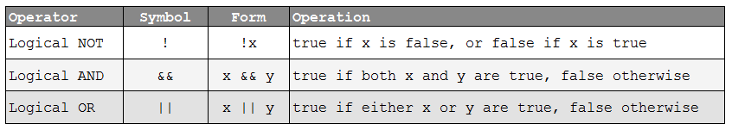](https://raw.githubusercontent.com/nguyenchiemminhvu/CPP-Tutorial/master/2-cau-truc-re-nhanh/2-0-boolean/3.png)**

**Toán tử NOT**

Toán tử NOT kí hiệu là (!) là toán tử một ngôi có chức năng đảo ngược giá trị của biến kiểu **bool**. Khi sử dụng, chúng ta đặt toán tử NOT đứng trước giá trị kiểu **bool** hoặc biến kiểu **bool**.

Ví dụ:

!true*;*

!false*;*

**bool b** = false*;*

**bool b1** = !**b;**

Dưới đây là bảng chân trị của toán tử NOT:

**[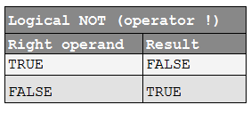](https://raw.githubusercontent.com/nguyenchiemminhvu/CPP-Tutorial/master/2-cau-truc-re-nhanh/2-0-boolean/4.png)**

Nếu toán tử NOT tác động đến giá trị True, nó sẽ chuyển thành giá trị False và ngược lại.

**Toán tử OR**

Toán tử OR là một toán tử hai ngôi dùng để kiểm tra một trong hai mệnh đề có đúng hay không. Ví dụ: "Tôi thích chơi game" OR "Tôi thích học lập trình C++". Nếu mệnh đề "Tôi thích chơi game" đúng, hoặc mệnh đề "Tôi thích học lập trình C++" đúng thì toán tử OR trả về kết quả đúng.

**[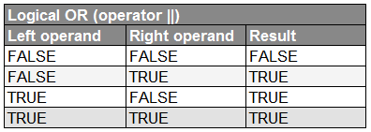](https://raw.githubusercontent.com/nguyenchiemminhvu/CPP-Tutorial/master/2-cau-truc-re-nhanh/2-0-boolean/5.png)**

Ví dụ:

**int** **value** = 1;

**value** == 0 || **value** == 1; *// true*

**value** == 0 || **value** == 2; *// false*

**Toán tử AND**

Toán tử AND là một toán tử hai ngôi dùng để kiểm tra cả hai mệnh đề có đều đúng hay không. Dưới đây là bảng chân trị của toán tử AND:

**[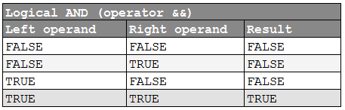](https://raw.githubusercontent.com/nguyenchiemminhvu/CPP-Tutorial/master/2-cau-truc-re-nhanh/2-0-boolean/6.png)**

Ví dụ:

**int** **value** = 1;

**value** != 0 && **value** != 2; *//true*

**value** == 1 && **value** == 2; *//false*

**Tổng kết**

Kiểu bool và các biểu thức mệnh đề toán học được sử dụng rất nhiều trong các cấu trúc điều khiển và cấu trúc vòng lặp trong ngôn ngữ C++ mà các bạn sẽ được học trong các bài học sau.

2.1 Giới thiệu một số cấu trúc điều khiển

**Chào các bạn! Rất vui khi được gặp lại các bạn trong khóa học lập trình trực tuyến ngôn ngữ C++.**

Như chúng ta đã tìm hiểu, khi chạy một chương trình C++, CPU bắt đầu thực thi các câu lệnh tại điểm trên cùng của hàm **main**, thực hiện lần lượt các câu lệnh từ trên xuống dưới, và kết thúc tại điểm dưới cùng của hàm **main**. Chuỗi các câu lệnh được CPU thực thi gọi là **program's path**. Phần lớn các chương trình mà bạn từng thấy được thực thi theo dạng **straight-line** (tuần tự từ trên xuống dưới). Tuy nhiên, trong một số trường hợp, đây không phải là điều chúng ta muốn.

Ví dụ nếu chúng ta yêu cầu người dùng đưa ra một lựa chọn, và người dùng nhập vào lựa chọn không phù hợp, chúng ta nên yêu cầu người dùng đưa ra một lựa chọn khác. Với cấu trúc chương trình dạng **straight-line**, điều này là bất khả thi.

Một trường hợp khác, chúng ta muốn chương trình thực hiện lặp đi lặp lại một công việc nào đó với số lần thực hiện chưa biết trước. Ví dụ chúng ta muốn in ra điểm số của một trò chơi trên màn hình cho đến khi trò chơi kết thúc, chúng ta không thể biết chính xác thời điểm kết thúc trò chơi là khi nào.

Do đó, ngôn ngữ C++ cung cấp các cấu trúc điều khiển **(control flow statements)** nó cho phép lập trình viên thay đổi hướng đi của chương trình. Có một số dạng cấu trúc điều khiển khác nhau và mình sẽ giới thiệu sơ lược để các bạn có sự hình dung ban đầu.

**Halt**

Cấu trúc điều khiển dừng (**halt**) là một cấu trúc thường gặp, nó yêu cầu chương trình ngừng làm việc ngay lập tức. Trong C++, cấu trúc **Halt** có thể được thực hiện thông qua hàm **exit()** trong thư viện **cstdlib**. Hàm exit nhận vào một giá trị số nguyên và nó sẽ được trả về cho hệ điều hành như một mã kết thúc chương trình, tương tự như giá trị trả về của hàm **main**.

Đây là đoạn chương trình mẫu cho việc thực hiện cấu trúc điều khiển **Halt**:

**#include <iostream>**

**#include <cstdlib>**

**using** **namespace** std;

**int** **main**()

{

cout << "This line is printed out." << endl;

exit(-1); *//Terminate and return -1 to operating system.*

cout << "This line will never be printed out." << endl;

system("pause");

**return** 0;

}

**Jumps**

Cấu trúc điều khiển tiếp theo mình muốn đề cập đến là **Jump**. Cấu trúc Jump không điều kiện khiến CPU nhảy đến thực thi một số các câu lệnh khác. **goto, break, continue** là các từ khóa được sử dụng trong cấu trúc Jump, chúng có kiểu Jump khác nhau, chúng ta sẽ được tìm hiểu chi tiết trong các bài học sắp tới.

**Cấu trúc rẽ nhánh có điều kiện**

Cấu trúc rẽ nhánh có điều kiện khiến chương trình thay đổi hướng thực thi dựa trên giá trị của biểu thức điều kiện (hoặc các mệnh đề). Tiêu biểu cho cấu trúc rẽ nhánh là **câu lệnh if**.

int main()

{

//**do** A

**if**(expression)

//**do** B;

**else**

//**do** C;

//**do** D

return 0;

}

Chương trình này có 2 hướng có thể đi. Nếu biểu thức expression cho kết quả đúng (**true**), chương trình sẽ thực thi A rồi đến B và đến D. Nếu biểu thức expression cho kết quả sai (**false**), chương trình sẽ đi theo hướng A đến C rồi đến D. Cấu trúc này không còn dạng **straight-line** nữa mà là dạng cấu trúc rẽ nhánh (**conditional branches**).

**Cấu trúc vòng lặp (Loops)**

Một cấu trúc vòng lặp khiến chương trình thực hiện lặp đi lặp lại một chuỗi các câu lệnh cho đến khi không còn thõa mãn một điều kiện nào đó.

int main()

{

//**do** A

//**do** B 0 or more times

//**do** C

}

Chương trình này có thể thực hiện theo hướng ABC, ABBC, ABBBC, ABBB...BBBC, hoặc cũng có thể là AC. Như các bạn thấy, một lần nữa đây không phải là **straight-line program**, hướng thực thi các câu lệnh phụ thuộc vào số lần các câu lệnh trong vòng lặp được thực thi.

**while, do...while, for** là 3 cấu trúc vòng lặp mà ngôn ngữ C/C++ cung cấp. Chuẩn C++11 còn cung cấp cho chúng ta thêm cấu trúc vòng lặp tên là **for each**.

**Exceptions**

Cuối cùng, **exceptions** là một cơ chế xử lý lỗi xảy ra bên trong hàm. Nếu một lỗi xảy ra bên trong hàm mà hàm không thể xử lý, hàm đó ném ra một ngoại lệ (exception). Điều này khiến chương trình nhảy đến khối lệnh chuyên dùng để xử lý ngoại lệ có kiểu tương ứng với ngoại lệ được hàm ném ra.

Xử lý ngoại lệ là một đặc trưng khá mới được hổ trợ trong ngôn ngữ C++.

**Kết luận**

Mình vừa giới thiệu đến các bạn một số cấu trúc điều khiển thông dụng trong ngôn ngữ C++. Trong chương này, chúng ta sẽ tập trung nói về cấu trúc rẽ nhánh. Các phần còn lại sẽ được bàn đến trong các chương tiếp theo.

2.2 if statements

**Rất vui khi gặp lại các bạn trong khóa học lập trình trực tuyến ngôn ngữ C++.**

Trong bài học trước, mình đã giới thiệu đến các bạn một số cấu trúc điều khiển thường thấy trong chương trình C++, các cấu trúc điều khiển có khả năng quyết định phần code nào sẽ được thực thi tại thời điểm chương trình đang chạy. Và cấu trúc đầu tiên mình muốn giúp các bạn tìm hiểu là **cấu trúc rẽ nhánh có điều kiện (conditional branch)** với **câu lệnh if (if statement)**.

**If statement**

**If statement** cho phép chúng ta điều khiển chương trình thực hiện một đoạn lệnh nào đó dựa trên biểu thức điều kiện có giá trị **true** hoặc **false**. Quan trọng hơn là **if statement** cho phép chúng ta làm điều này dựa trên input của người dùng. Ví dụ: sử dụng if statement để kiểm tra username và password, và chương trình sẽ quyết định người dùng có được phép truy cập vào hệ thống hay không.

**[[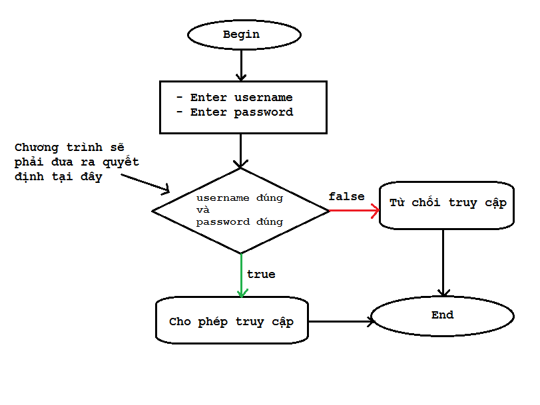](https://raw.githubusercontent.com/nguyenchiemminhvu/CPP-Tutorial/master/2-cau-truc-re-nhanh/2-2-cau-lenh-if/0.png)](https://raw.githubusercontent.com/nguyenchiemminhvu/CPP-Tutorial/master/2-cau-truc-re-nhanh/2-2-cau-lenh-if/0.png" \o "0.png)**

**[0.png811x609](https://raw.githubusercontent.com/nguyenchiemminhvu/CPP-Tutorial/master/2-cau-truc-re-nhanh/2-2-cau-lenh-if/0.png" \o "0.png)**

Về mặt ngữ nghĩa, if statement cũng giống như luật nhân - quả. Ví dụ: Nếu tôi hết tiền trong tài khoản thì tôi không thể rút tiền từ máy ATM. Vậy biểu thức điều kiện ở đây là số tiền trong tài khoản vẫn còn, nếu đúng thì máy ATM cho phép rút tiền và ngược lại.

**Cấu trúc cơ bản của if statement**

Dưới đây là cấu trúc cơ bản nhất của một **if statement**:

if (expression)

execute the next statement;

Câu lệnh tiếp theo thuộc **if statement** chỉ được thực hiện nếu biểu thức điều kiện **expression** có giá trị **true**.

Biểu thức điều kiện được tạo ra từ một hoặc nhiều mệnh đề toán học.

Ví dụ:

**int** **main**()

{

**if** (5 < 10)

cout << "(5 < 10) is true" << endl;

system("pause");

**return** 0;

}

Trong đoạn chương trình trên, chúng ta đánh giá mệnh đề (5 < 10) để xem nó có đúng hay không. Điều này hiển nhiên đúng, do đó, câu lệnh đứng ngay sau **if statement** sẽ được thực hiện.

**If with multiple statments**

Để thực hiện nhiều hơn 1 câu lệnh khi biểu thức điều kiện trong if statement đúng, chúng ta đặt thêm cặp dấu ngoặc nhọn phía sau để tạo thành một khối lệnh. Ví dụ:

**int** **main**()

{

**if** (5 < 10)

{

cout << "(5 < 10) is true" << endl;

cout << "This line will be printed" << endl;

cout << "Because they are inside the block of if statement" << endl;

}

system("pause");

**return** 0;

}

Mình khuyến nghị các bạn nên có thói quen sử dụng cặp dấu ngoặc nhọn đứng sau **if statement** cho dù phía sau nó chỉ có 1 lệnh cần xử lý.

**Else**

Chúng ta thử lấy thêm 1 ví dụ về **if statement** cơ bản:

**int** value;

cout << "Enter an integer value: "; cin >> value;

**if**(value >= 0)

{

cout << "Positive number" << endl;

}

Với đoạn code trên, điều gì sẽ xảy ra nếu chúng ta nhập giá trị -5 cho biến value?

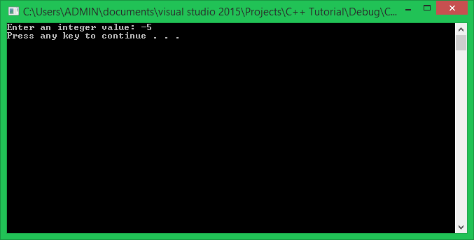

Kết quả sau khi nhập giá trị xong thì chương trình không làm gì cả. Vì giá trị -5 làm sai biểu thức điều kiện **(value >= 0)**, do đó, chương trình bỏ qua dòng lệnh **cout** bên dưới.

Trong một số trường hợp, chúng ta muốn thực thi một số lệnh khi biểu thức điều kiện sai, thay thế cho trường hợp biểu thức điều kiện đúng. Lúc này, từ khóa "**else**" sẽ giúp chúng ta làm điều đó.

**int** value;

cout << "Enter an integer value: "; cin >> value;

**if** (value >= 0)

{

cout << "Positive number" << endl;

}

**else**

{

cout << "Negative number" << endl;

}

Bây giờ khi nhập lại giá trị -5, chúng ta được kết quả như sau:

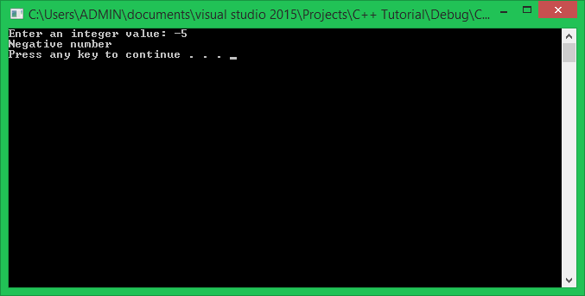

Từ khóa "**else**" có nghĩa là trường hợp ngược lại với biểu thức điều kiện trong **if statement**. Khi biểu thức điều kiện trong **if statement** có giá trị **false**, khối lệnh đứng sau **else statement** sẽ được thực thi.

**Chaining if statements**

Với cách dùng cấu trúc **if ... else** như trên, chúng ta chỉ có thể kiểm tra 2 trường hợp phủ định của nhau. Một cách dùng khác của **if statement** là khi cần kiểm tra nhiều trường hợp khác nhau có thể xảy ra. Chúng ta có thể dùng "**else if**" statement để đưa vào những trường hợp cần kiểm tra khác.

Cấu trúc khi sử dụng **"else if" statement**:

**if** (expression)

{

// **do** A

}

**else** **if** (another\_expression)

{

// **do** B

}

**else** **if** (one\_more\_expression)

{

// **do** C

}

**else**

{

// **do** D

}

Bằng cách nối chuỗi các **if statement**, chúng sẽ được lần lượt kiểm tra các điều kiện từ trên xuống dưới, nếu tìm thấy biểu thức điều kiện có kết quả **true**, khối lệnh tương ứng sẽ được thực thi, những khối lệnh còn lại sẽ bị bỏ qua.

Ví dụ:

**int** score;

cout << "Enter your average score: "; cin >> score;

**if** (score <= 5)

cout << "You need to try more" << endl;

**else** **if** (score <= 7)

cout << "Not bad" << endl;

**else** **if** (score <= 9)

cout << "Good job" << endl;

**else**

cout << "Incredible" << endl;

Với đoạn chương trình như trên, ban đầu biến score được nhập giá trị từ bàn phím và bắt đầu kiểm tra với mệnh đề **(score <= 5)**, nếu sai, **if statement** sẽ đi đến mệnh đề tiếp theo và cứ thế cho đến khi nào tìm được mệnh đề có giá trị đúng. Nếu toàn bộ các mệnh đề đưa ra đều sai, chương trình không thực hiện **if statement**.

**Nesting if statements**

Ngôn ngữ C++ cho phép chúng ta viết những **if statements** lồng vào nhau, ví dụ:

**float** a, b;

cin >> a >> b;

**if** (b != 0)

{

**if** (a <= 0)

cout << "a = 0 is not accepted" << endl;

**else**

cout << "a / b = " << a / b << endl;

}

**else**

{

cout << "Divided by zero" << endl;

}

Đối với các trường hợp sử dụng if statements lồng vào nhau, chúng ta nên sử dụng thêm các cặp dấu ngoặc nhọn để giúp chương trình rõ ràng hơn.

Với đoạn chương trình trên, phép toán **a / b** chỉ được thực hiện khi cả điều kiện **b != 0** đúng và **a <= 0** sai.

**Sử dụng các toán tử logic với if statement**

Sử dụng các toán tử logic (AND, OR, NOT, ...) có thể giúp chúng ta kiểm tra nhiều trường hợp khác nhau chỉ cần dùng 1 mệnh đề ghép. Lấy ví dụ trong phần **Nesting if statements**, chúng ta sẽ thực hiện phép toán **a / b** khi cùng lúc thỏa mãn cả 2 điều kiện **(b != 0) AND (a > 0)**, chúng ta có thể sửa lại cấu trúc đoạn chương trình trên thành như sau:

**if** (b != 0 && a > 0)

{

cout << "a / b = " << a / b << endl;

}

**else**

{

**if** (b == 0)

cout << "Divided by zero" << endl;

**if** (a <= 0)

cout << "a <= 0 is not accepted" << endl;

}

Các bạn cần dựa vào bảng chân trị của từng toán tử logic để sử dụng vào mệnh đề cho hợp lý.

**Lệnh if ngắn gọn**

Ta có thể sử dụng lệnh if ngắn gọn với cấu trúc như sau

**expression** ? **do** A : **do** B;

Lệnh này có thể hiểu như sau:

Điều kiện ? nếu đúng thực hiện A : nếu sai thực hiện B;

**Tổng kết**

Trên đây mình vừa giới thiệu cho các bạn về một trong số các cấu trúc rẽ nhánh có điều kiện được sử dụng phổ biến, và một số cách sử dụng **if statement** khác nhau tùy vào tình huống cụ thể.

**Bài tập cơ bản**

1/ Viết chương trình sinh ra một số ngẫu nhiên trong khoảng từ 0 đến 100 nhưng không in ra màn hình. Yêu cầu người dùng đoán xem số ngẫu nhiên vừa sinh ra lớn hơn 50 hay bé hơn 50, nếu chọn trường hợp bé hơn 50 nhập giá trị 0, ngược lại nhập giá trị 1. In kết quả thông báo người dùng đã đoán đúng hay sai ra màn hình.

Ví dụ:

A random number was generated

Guess: 1

Wrong! The random number is 26 (26 < 50)

2/ Viết chương trình giải phương trình bậc 2: ax2 + bx + c = 0 với a, b và c nhập từ bàn phím.

Hướng dẫn:

* Nhập vào 3 biến a, b, c.
* Tính delta = b\*b - 4\*a\*c
* Nếu delta < 0 thì kết luận phương trình vô nghiệm.
* Ngược lại, nếu delta = 0 thì kết luận nghiệm x1 = x2 = -b/(2\*a)
* Ngược lại, nếu delta > 0 thì kết luận x1 = (-b + sqrt(delta)) / (2\*a) và x2 = (-b - sqrt(delta)) / (2\*a).

2.3 switch case statements

**Xin chào các bạn học viên đang theo dõi khóa học lập trình trực tuyến ngôn ngữ C++.**

Trong bài học này, chúng ta cùng nhau tìm hiểu câu lệnh được xây dựng sẵn trong ngôn ngữ lập trình C++ cũng được đưa vào dạng cấu trúc rẽ nhánh có điều kiện. Đó là câu lệnh được tạo nên bởi từ khóa **switch** và **case**, còn gọi là **switch case statement**.

**switch case statement** thường được dùng để thay thế cho **if statement** trong trường hợp số lượng trường hợp cần so sánh quá dài. Mặc dù chúng ta có thể sử dụng kỹ thuật **chaining if statement** để nối các trường hợp cần kiểm tra lại với nhau, nhưng nó khiến chương trình khó đọc. Ví dụ:

**int** **main**()

{

cout << "1: BLACK\n2: BLUE\n3: GREEN\n4: YELLOW\n5: WHITE" << endl;

cout << "Enter your favorite color: ";

**int** color;

cin >> color;

**if** (color == 1)

cout << "You like BLACK color" << endl;

**else** **if** (color == 2)

cout << "You like BLUE color" << endl;

**else** **if** (color == 3)

cout << "You like GREEN color" << endl;

**else** **if** (color == 4)

cout << "You like YELLOW color" << endl;

**else** **if** (color == 5)

cout << "You like WHITE color" << endl;

**else**

cout << "Unknown" << endl;

system("pause");

**return** 0;

}

Cũng với ví dụ mẫu này, mình sẽ chuyển nó về cấu trúc switch ... case để các bạn có cái nhìn đầu tiên về **switch case statement**:

**int** **main**()

{

cout << "1: BLACK\n2: BLUE\n3: GREEN\n4: YELLOW\n5: WHITE" << endl;

cout << "Enter your favorite color: ";

**int** color;

cin >> color;

**switch** (color)

{

**case** 1:

cout << "You like BLACK color" << endl;

**break**;

**case** 2:

cout << "You like BLUE color" << endl;

**break**;

**case** 3:

cout << "You like GREEN color" << endl;

**break**;

**case** 4:

cout << "You like YELLOW color" << endl;

**break**;

**case** 5:

cout << "You like WHITE color" << endl;

**break**;

**default**:

cout << "Unknown" << endl;

**break**;

}

system("pause");

**return** 0;

}

Các bạn có thể hiểu cấu trúc rẽ nhánh với **switch case statement** như sau: **switch** nhận vào 1 biến hoặc 1 biểu thức có giá trị kiểu số nguyên, mỗi nhãn **case** sẽ gắn kèm với 1 số nguyên cụ thể và chúng sẽ được lần lượt so sánh bằng (equality) với giá trị của biến (hoặc biểu thức) trong **switch**. Nếu nhãn case nào có giá trị tương xứng với biến hoặc biểu thức trong **switch**, những câu lệnh đứng sau nhãn đó sẽ được thực thi. Nếu không có nhãn nào có giá trị tương xứng, các câu lệnh đứng sau nhãn **default** sẽ được thực thi.

Như vậy, chúng ta có thể đưa ra khuôn dạng của **switch case statement** như sau:

switch ( <variable> )

{

case this-value:

//Code to execute if <variable> == this-value

break;

case that-value:

Code to execute if <variable> == that-value

break;

//.......................

default:

//Code to execute if <variable> does not equal the value following any of the cases

break;

}

* **switch statement** được bắt đầu bởi từ khóa **switch**, theo sau đó là một giá trị số nguyên (thường là một biến đơn), có thể là một biểu thức **(ví dụ 3 \* 2 + 5)**. Một hạn chế của switch statement là biểu thức điều kiện chỉ có thể thuộc 1 trong số các kiểu số nguyên **(char, short, int, long, int32\_t, enum, ...).**
* **case label** được định nghĩa thông qua từ khóa **case**, theo sau từ khóa case là một hằng số, một giá trị cụ thể. **Lưu ý: Các nhãn case khác nhau phải được theo sau bởi các giá trị khác nhau.** Ví dụ:
* **switch** (x)
* {
* **case** 1:
* **case** 1: *//illegal*

}

* **default label** được định nghĩa thông qua từ khóa **default**. Những câu lệnh đứng sau nhãn này chỉ được thực thi nếu không có nhãn **case** nào có giá trị tương ứng với biểu thức điều kiện của **switch**. Lưu ý: cấu trúc switch ... case có thể không cần sử dụng nhãn **default**.
* **break** là một từ khóa trong ngôn ngữ C/C++, khi sử dụng trong **switch case statement** sẽ khiến chương trình thoát ra khỏi khối lệnh của cấu trúc **switch**. Chúng ta cần đặt từ khóa **break** tại cuối các câu lệnh của mỗi nhãn **case** để ngăn cách các **case** riêng biệt. Chúng ta cùng nhìn vào ví dụ sau khi không sử dụng từ khóa **break** thì điều gì sẽ xảy ra:
* **switch** (2)
* {
* **case** 1: *// Does not match*
* std::cout << 1 << '\n'; *// skipped*
* **case** 2: *// Match!*
* std::cout << 2 << '\n'; *// Execution begins here*
* **case** 3:
* std::cout << 3 << '\n'; *// This is also executed*
* **case** 4:
* std::cout << 4 << '\n'; *// This is also executed*
* **default**:
* std::cout << 5 << '\n'; *// This is also executed*

}

Với ví dụ này, kết quả in ra sẽ là:

2

3

4

5

Đây là kết quả ngoài ý muốn, trường hợp này được gọi là **fall-through**. Để khắc phục trường hợp này, chúng ta cần sử dụng thêm từ khóa **break** đặt tại cuối mỗi nhãn **case**:

**switch** (2)

{

**case** 1: *// Does not match*

std::cout << 1 << '\n'; *// skipped*

**break**;

**case** 2: *// Match!*

std::cout << 2 << '\n'; *// Execution begins here*

**break**;

**case** 3:

std::cout << 3 << '\n'; *// This is also executed*

**break**;

**case** 4:

std::cout << 4 << '\n'; *// This is also executed*

**break**;

**default**:

std::cout << 5 << '\n'; *// This is also executed*

}

**Khai báo và khởi tạo biến trong case statement**

Chúng ta có thể khai báo biến bên trong mỗi case statement, nhưng chúng ta không thể khởi tạo giá trị cho chúng.

**switch** (x)

{

**case** 1:

**int** y; *// declaration is allowed*

y = 4; *// this is an assignment*

**break**;

**case** 2:

y = 5; *// y was declared above, so we can use it here too*

**break**;

**case** 3:

**int** z = 4; *// illegal, you can't initialize new variables in the case statements*

**break**;

**default**:

std::cout << "default case" << std::endl;

**break**;

}

Nhưng chúng ta nên tránh khai báo biến bên trong case statement, nó sẽ khiến chương trình chúng ta khó đọc hơn. Chúng ta có nhiều giải pháp thay thế dễ hiểu hơn, nếu có dịp mình sẽ hướng dẫn cho các bạn.

**Tổng kết**

Vậy là chúng ta đã làm quen thêm một dạng cấu trúc rẽ nhánh có điều kiện khác. If statement được sử dụng khi muốn kiểm tra tính đúng sai của một hoặc một số mệnh đề. Switch case statement được sử dụng khi muốn kiểm tra một giá trị số nguyên. Đối với trường hợp số lượng biểu thức điều kiện cần so sánh là quá nhiều, chúng ta ưu tiên sử dụng **switch case statement** hơn vì cú pháp rõ ràng hơn.

Chúng ta có thể biểu diễn cấu trúc của **switch case statement** dưới dạng sơ đồ khối như sau:

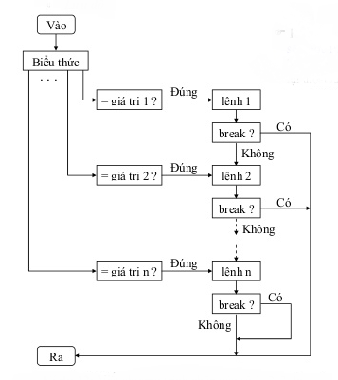

**Bài tập cơ bản**

Viết chương trình nhập vào tháng, in ra tháng đó có bao nhiêu ngày.

Gợi ý: Nhập vào tháng

* Nếu là tháng 1, 3, 5, 7, 8, 10, 12 thì có 31 ngày.
* Nếu là tháng 4, 6, 9, 11 thì có 30 ngày.
* Nếu là tháng 2 thì có 28 ngày (vì chúng ta chưa xét đến năm).

Lợi dụng trường hợp **fall-through** để tổ chức chương trình ngắn gọn hơn.

# Cấu trúc vòng lặp

# 3.0 Vòng lặp while

#### Rất vui khi được tiếp tục đồng hành cùng các bạn trong khóa học lập trình trực tuyến ngôn ngữ C++.

Trong chương trình, chúng ta sẽ cùng nhau tìm hiểu về cấu trúc vòng lặp **(Loops)** - một trong những cấu trúc điều khiển được sử dụng phổ biến trong ngôn ngữ C++.

Cấu trúc vòng lặp khiến chương trình thực hiện lặp đi lặp lại một chuỗi các câu lệnh cho đến khi không còn thõa mãn một điều kiện nào đó.

Ví dụ:

int main()

{

//**do** A

//**do** B 0 or more times

//**do** C

}

Như vậy, chúng ta hiểu rằng có một cấu trúc vòng lặp được đặt tại B, nó có thể bắt buộc chương trình thực hiện công việc B 1 lần, hoặc cũng có thể thực hiện công việc B vô số lần mà không thể chuyển sang thực hiện công việc C sau đó. Số lần thực hiện công việc B nó sẽ phụ thuộc vào biểu thức điều kiện được đặt trong cấu trúc vòng lặp.

Mình lấy một ví dụ trong đời sống hằng ngày. Sinh viên A đăng kí học môn lập trình C++ tại trường đại học, nếu sinh viên A không đủ điểm để qua môn học này thì sinh viên A sẽ phải học lại. Trong trường hợp sinh viên A phải học lại lần thứ 2, chúng ta lại nói rằng nếu sinh viên A không đủ điểm qua môn học này thì sinh viên A phải học lại... Vậy việc sinh viên A học lại là công việc sẽ được lặp đi lặp lại nhiều lần trong khi điều kiện sinh viên A đủ điểm để qua môn vẫn còn sai.

**[[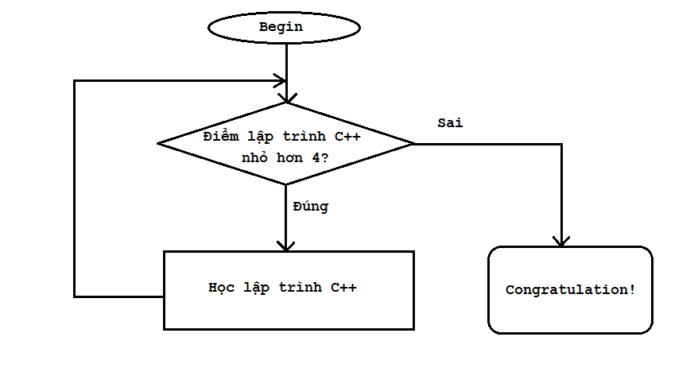](https://raw.githubusercontent.com/nguyenchiemminhvu/CPP-Tutorial/master/3-cau-truc-vong-lap/3-0-vong-lap-while/0.png)](https://raw.githubusercontent.com/nguyenchiemminhvu/CPP-Tutorial/master/3-cau-truc-vong-lap/3-0-vong-lap-while/0.png" \o "0.png)**

**[0.png878x463](https://raw.githubusercontent.com/nguyenchiemminhvu/CPP-Tutorial/master/3-cau-truc-vong-lap/3-0-vong-lap-while/0.png" \o "0.png)**

### While statements

While statement là cấu trúc vòng lặp đơn giản nhất trong số các kiểu vòng lặp cơ bản mà ngôn ngữ C++ cung cấp.

**while** (expression)

{

statements;

}

Vòng lặp **while** được định nghĩa bởi từ khóa **while**. Một khi vòng lặp while được thực thi, biểu thức điều kiện trong **while** sẽ được đánh giá. Nếu biểu thức điều kiện cho giá trị đúng, các câu lệnh trong khối lệnh của vòng lặp **while** sẽ được thực thi.

Trong trường hợp chúng ta chỉ thực hiện 1 câu lệnh khi biểu thức điều kiện đúng, chúng ta có thể bỏ cặp dấu ngoặc nhọn đi.

while (expression)

statement*;*

Nhưng mình không khuyến khích điều này.

Khác với **if statement**, một khi kết thúc 1 lần lặp của vòng lặp **while**, chương trình sẽ quay lên lại vị trí bắt đầu vòng lặp **while** để đánh giá lại biểu thức điều kiện, nếu biểu thức điều kiện vẫn còn cho giá trị đúng, các câu lệnh trong khối lệnh của vòng lặp **while** được thực hiện lại.

Ví dụ:

**int** **main**()

{

**int** score = 0;

**while** (score < 4)

{

cout << "Learn C++ programming language..." << endl;

cout << "Enter your final score: ";

cin >> score; *//new score*

}

cout << "Congratulation! You passed the exam" << endl;

system("pause");

**return** 0;

}

Trong ví dụ trên, đến khi nào biến score không còn thõa mãn điều kiện (score < 4) thì vòng lặp while mới kết thúc. Chúng ta cùng xem kết quả chương trình:

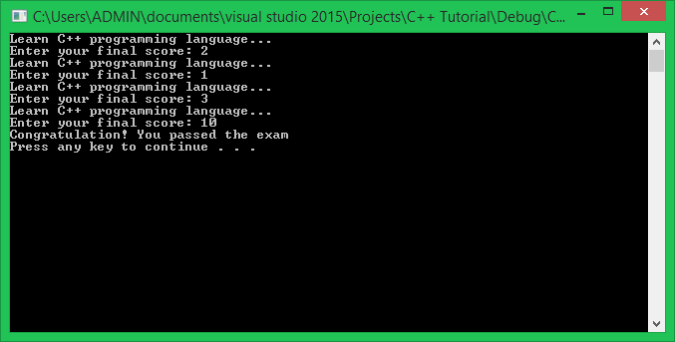

Khi số điểm được nhập vào là 10, ngay lập tức mệnh đề (score < 4) được đánh giá là false, vòng lặp ngừng thực thi ngay sau đó.

Với vòng lặp **while**, chúng ta không thể biết trước số lần lặp lại khối công việc. Chúng ta chỉ biết rằng, vòng lặp **while** sẽ ngừng thực thi khi nào biểu thức điều kiện cho giá trị **false**.

Chúng ta có thể sử dụng thêm một biến để đếm số lần thực hiện khối lệnh của vòng lặp while:

**int** score = 0;

**int** count = 0;

**while** (score < 4)

{

count++;

cout << "Learn C++ programming language..." << endl;

cout << "Enter your final score: ";

cin >> score; *//new score*

}

cout << "Congratulation! You passed the exam after " << count << " times" << endl;

##### Infinite loops

Vòng lặp vô tận xảy ra trong trường hợp không có sự tác động đến biểu thức điều kiện của vòng lặp **while** và nó luôn luôn đúng. Ví dụ:

**int** **count** = 0;

**while** (**count** < 10)

{

cout << **count** << " ";

}

Biến count trong trường hợp này không bị ai tác động đến giá trị, nên nó vẫn là 0 và luôn bé hơn 10. Dó đó, điều kiện luôn luôn đúng và vòng lặp không thể kết thúc được.

Chúng ta có thể cố ý khai báo vòng lặp vô hạn bằng cách sau:

**while** (true)

{

*//This loop will be executed forever*

}

Cách duy nhất để thoát ra khỏi vòng lặp vô tận là sử dụng từ khóa break, return, goto,...

##### Loop variables

Thông thường, chúng ta muốn vòng lặp thực hiện công việc trong một số lần có giới hạn. Để làm điều này, chúng ta thường sử dụng thêm các biến vòng lặp (loop variable), những biến này thường được sử dụng cho mục đích đếm số lần thực hiện khối lệnh của vòng lặp.

Mình lấy ví dụ chương trình đếm ngược từ 10 về 0 như sau:

**int** **count** = 10;

**while** (**count** >= 0)

{

\_sleep(1000); *//stop 1000 miliseconds*

**if** (**count** == 0)

cout << "Finished" << endl;

**else**

cout << **count** << " ";

**count**--;

}

Kết quả:

10 9 8 7 6 5 4 3 2 1 Finished

Tại cuối vòng lặp, mình thực hiện trừ giá trị của biến count đi 1, điều này sẽ dẫn đến mệnh đề (count >= 0) sẽ sai trong tương lai. Như vậy, vòng lặp while này có điểm dừng.

##### Nest while loops

Cũng tương tự như **if statement** hay **switch case statement**, chúng ta có thể đặt vòng lặp while bên trong khối lệnh của vòng lặp while khác.

**int** outer = 1;

**while** (outer <= 5)

{

**int** inner = 1;

**while** (inner <= 5)

{

cout << inner << " ";

inner++;

}

cout << endl; *// print a newline at the end of each row*

outer++;

}

Cứ mỗi lần lặp của vòng lặp while ngoài, chương trình lại thực hiện toàn bộ vòng lặp while trong, sau đó thực hiện tăng biến outer lên 1 giá trị. Kết quả chương trình sẽ là:

1 2 3 4 5

1 2 3 4 5

1 2 3 4 5

1 2 3 4 5

1 2 3 4 5

### Tổng kết

Tìm hiểu về vòng lặp while giúp chúng ta định hình tư duy về cấu trúc vòng lặp trong ngôn ngữ C/C++. Cấu trúc vòng lặp while khá ngắn gọn, dễ hiểu. Chúng ta thường sử dụng vòng lặp while cho các trường hợp số lần lặp lại công việc là chưa biết trước.

### Bài tập cơ bản

1/ Viết chương trình tính tổng các số nguyên được nhập từ bàn phím cho đến khi nhập số 0 thì dừng.

2/ Viết chương trình in ra tất cả ký tự thuộc bảng mã ASCII từ 0 đến 127.

3/ Viết chương trình sử dụng vòng lặp while để chương trình in ra như sau:

1

1 2

1 2 3

1 2 3 4

1 2 3 4 5

# 3.1 Vòng lặp do-while

Trong bài học trước, chúng ta đã tìm hiểu về cấu trúc và cách hoạt động của vòng lặp **while**. Bây giờ mình sẽ giới thiệu đến các bạn vòng lặp **do-while**, và so sánh sự giống và khác nhau giữa 2 cấu trúc vòng lặp này để các bạn có thể chọn cấu trúc lặp cho phù hợp với những vấn đề khác nhau.

Mình lấy lại ví dụ trong bài trước: Sinh viên A đăng kí học môn lập trình C++ tại trường đại học, nếu sinh viên A không đủ điểm để qua môn học này thì sinh viên A sẽ phải học lại. Trong trường hợp sinh viên A phải học lại lần thứ 2, chúng ta lại nói rằng nếu sinh viên A không đủ điểm qua môn học này thì sinh viên A phải học lại... Vậy việc sinh viên A học lại là công việc sẽ được lặp đi lặp lại nhiều lần trong khi điều kiện sinh viên A đủ điểm để qua môn vẫn còn sai.

Khi sử dụng vòng lặp while để áp dụng cho trường hợp sinh viên A này, luồng thực hiện của chương trình sẽ diễn ra như sơ đồ khối sau:

**[[](https://raw.githubusercontent.com/nguyenchiemminhvu/CPP-Tutorial/master/3-cau-truc-vong-lap/3-1-vong-lap-do-while/0.png)](https://raw.githubusercontent.com/nguyenchiemminhvu/CPP-Tutorial/master/3-cau-truc-vong-lap/3-1-vong-lap-do-while/0.png" \o "0.png)**

**[0.png878x463](https://raw.githubusercontent.com/nguyenchiemminhvu/CPP-Tutorial/master/3-cau-truc-vong-lap/3-1-vong-lap-do-while/0.png" \o "0.png)**

Nhưng trong thực tế, có thể sinh viên A mới đăng kí học môn lập trình C++ lần đầu, lúc này sinh viên A chưa có điểm thi nhưng vẫn được đưa vào biểu thức điều kiện trong vòng lặp **while** để kiểm tra, như vậy vẫn giải quyết được bài toán nhưng chưa phù hợp lắm. Điều chúng ta mong muốn là sinh viên A phải thực hiện công việc "học lập trình C++" trước, sau đó chúng ta mới lấy điểm của sinh viên A để đánh giá và ra quyết định sinh viên A có phải học lại hay không.

**Với cấu trúc thực hiện công việc trước và kiểm tra điều kiện sau, chúng ta nên sử dụng cấu trúc vòng lặp do-while.**

Vậy sơ đồ khối của vòng lặp do-while dùng để biểu diễn bài toán của sinh viên A sẽ là:

**[[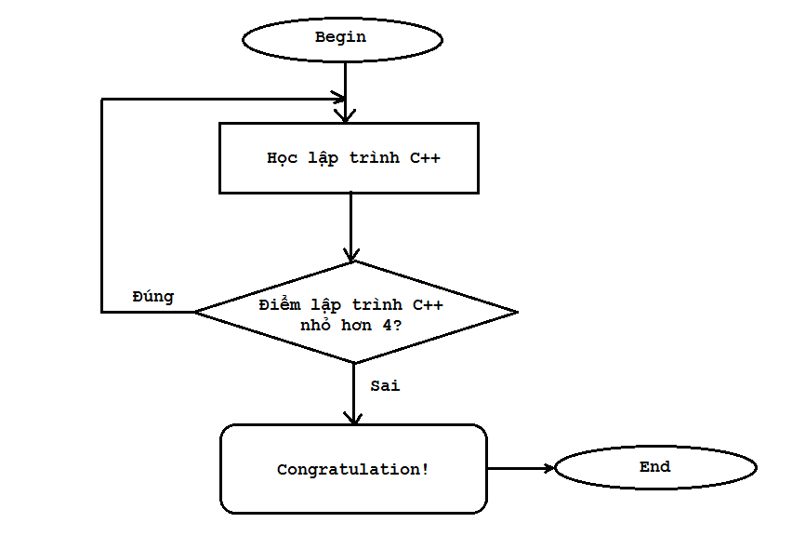](https://raw.githubusercontent.com/nguyenchiemminhvu/CPP-Tutorial/master/3-cau-truc-vong-lap/3-1-vong-lap-do-while/1.png)](https://raw.githubusercontent.com/nguyenchiemminhvu/CPP-Tutorial/master/3-cau-truc-vong-lap/3-1-vong-lap-do-while/1.png" \o "1.png)**

**[1.png852x576](https://raw.githubusercontent.com/nguyenchiemminhvu/CPP-Tutorial/master/3-cau-truc-vong-lap/3-1-vong-lap-do-while/1.png" \o "1.png)**

Nhìn vào sơ đồ, chúng ta thấy sinh viên A phải học lập trình C++ ít nhất 1 lần, sau đó đưa điểm số của sinh viên A vào biểu thức điều kiện để đánh giá và quyết định sinh viên A có bị học lại hay không. Cấu trúc vòng lặp **do-while** áp dụng vào bài toán này phù hợp hơn cấu trúc vòng lặp **while**.

### do-while statements

**do-while statement** là cấu trúc vòng lặp thứ 2 mình muốn giới thiệu đến các bạn:

**do**

{

statements;

} **while** (expression);

Các câu lệnh bên trong khối lệnh của cấu trúc **do-while** sẽ được thực thi ít nhất 1 lần. Sau khi thực thi các câu lệnh, vòng lặp **do-while** sẽ đánh giá biểu thức điều kiện. Nếu biểu thức điều kiện đúng, chương trình quay trở lại thực hiện khối công việc của vòng lặp **do-while**, ngược lại, nếu biểu thức điều kiện sai, chương trình thoát khỏi vòng lặp **do-while**.

**Lưu ý: vòng lặp do-while kết thúc bằng dấu chấm phẩy.**

Ví dụ về vòng lặp **do-while**:

**int** **main**()

{

**int** selection;

**do**

{

cout << "\_\_\_\_\_Please make a selection\_\_\_\_\_" << endl;

cout << "1/ Addition" << endl;

cout << "2/ Subtraction" << endl;

cout << "3/ Multiplication" << endl;

cout << "4/ Division" << endl;

cout << "Your selection: ";

cin >> selection;

cout << "Do something with your selection here" << endl;

}**while** (selection >= 1 && selection <= 4);

system("pause");

**return** 0;

}

Có một điều đáng chú ý trong vòng lặp **do-while** là biến vòng lặp dùng cho biểu thức điều kiện cần được khai báo trước vòng lặp **do-while**. Vì từ khóa while được đặt bên ngoài khối lệnh của vòng lặp nên những biến khai báo bên trong khối lệnh sẽ bị hủy trước khi đến biểu thức điều kiện.

Trong chương trình trên, vòng lặp sẽ dừng lại khi các bạn lựa chọn giá trị không nằm trong khoảng **[1, 4]**. Lựa chọn giá trị nằm ngoài khoảng **[1, 4]** sẽ khiến biểu thức điều kiện sai.

### Tổng kết

Khi sử dụng vòng lặp do-while các bạn chỉ cần lưu ý rằng các câu lệnh bên trong vòng lặp này sẽ được thực hiện trước khi kiểm tra biểu thức điều kiện, còn lại nó hoạt động hoàn toàn tương tự vòng lặp while mà mình đã trình bày ở bài học trước.

### Bài tập cơ bản

Giả sử userID và password của chương trình được định nghĩa như bên dưới

**#include <iostream>**

**using** **namespace** std;

**const** **int** ID = 123;

**const** **int** password = 123456;

**int** **main**()

{

*//.................*

}

Viết tiếp chương trình trên sử dụng vòng lặp do-while để kiểm tra userID và password được nhập từ bàn phím. Chương trình chỉ thực hiện tiếp khi người dùng nhập đúng userID và password. Nếu nhập sai, chương trình sẽ yêu cầu người dùng nhập lại.

3.2 Vòng lặp for

**Chào các bạn học viên đang theo dõi khóa học lập trình trực tuyến ngôn ngữ C++.**

Trong các bài học trước, chúng ta đã cùng nhau tìm hiểu các cấu trúc điều khiển chương trình, trong đó có 2 bài học mình đề cập đến cấu trúc vòng lặp **while** và **do-while**. Hai cấu trúc lặp này tuy có khác nhau, nhưng chúng đều được sử dụng khi chưa biết được số lần lặp lại công việc tại thời điểm **run-time**.

Trong bài học này, mình sẽ giới thiệu đến các bạn vòng lặp **for** (**for loops**), cũng là vòng lặp cơ bản cuối cùng trong ngôn ngữ lập trình C++.

**Một số đặc điểm của vòng lặp for:**

* Vòng lặp for có cú pháp phức tạp hơn, nhưng ngắn gọn hơn các vòng lặp **while** hay **do-while** khi sử dụng.
* Vòng lặp **for** hoàn toàn có thể thay thế vòng lặp **while**.
* Vòng lặp for thường được sử dụng cho các trường hợp biết trước số lần lặp lại khối công việc.

**Cú pháp vòng lặp for**

**for** (**variable**\_initialization; condition; **variable**\_update)

{

statements;

}

Mình lấy 1 ví dụ trước khi giải thích các thành phần của vòng lặp **for**:

**for** (**int** **count** = 1; **count** <= 10; **count**++)

{

cout << "count = " << **count** << endl;

}

Vòng lặp for được định nghĩa bởi từ khóa **for** và được chia làm 3 phần chính, mỗi phần được ngăn cách bởi dấu chấm phẩy:

* **Variable initialization (phần khởi tạo biến)**

Khác với vòng lặp while và do-while, biến vòng lặp có thể được khai báo và khởi tạo giá trị ngay bên trong phần khởi tạo của vòng lặp **for**. Như ở ví dụ trên, biến count được khai báo và khởi tạo với giá trị 1.

Phần khởi tạo biến được thực thi đầu tiên và chỉ thực thi 1 lần duy nhất trong vòng lặp **for**.

* **Condition (biểu thức điều kiện)**

Phần này tương tự như vòng lặp **while**, khối lệnh của vòng lặp for sẽ được thực hiện nếu biểu thức điều kiện cho giá trị đúng. Vòng lặp **for** kiểm tra biểu thức điều kiện trước khi thực hiện khối lệnh.

* **Variable update (cập nhật biến vòng lặp)**

Phần này sẽ được thực thi cuối mỗi lần lặp, sau khi khối lệnh của vòng lặp **for** được thực thi. Phần này thường chịu trách nhiệm thay đổi giá trị biến vòng lặp được sử dụng trong biểu thức điều kiện (nhằm tránh tình trạng lặp vô hạn). Sau khi thực thi xong phần cập nhật biến vòng lặp, chương trình quay trở lại đánh giá biểu thức điều kiện của vòng lặp **for** và cứ như thế.

Vậy chúng ta rút ra được các bước thực hiện vòng lặp **for** như sau:

initialize loop variables --> check condition expression --> execute statements --> update loop variables.

**for** (**int** **count** = 1; **count** <= 10; **count**++)

{

cout << **count** << " ";

}

Ví dụ trên có thể được chuyển về dưới dạng vòng lặp while như sau:

**int** **count** = 1; *//variable initialization*

**while** (**count** <= 10) *//condition*

{

cout << **count** << " "; *//statements*

**count**++; *//variable update*

}

Nhìn có vẻ dài dòng hơn vòng lặp for, nhưng vẫn có đủ 3 thành phần: **variable initialization, condition và variable update.**

Những lập trình viên mới học đến vòng lặp **for** sẽ cảm thấy khó đọc hơn vòng lặp **while**. Tuy nhiên, khi sử dụng thành thạo, vòng lặp **for** có nhiều tiện ích hơn.

**Một số ví dụ về vòng lặp for**

Dưới đây là một ví dụ sử dụng vòng lặp for để in ra tất cả các số chẵn từ 0 đến 10. Chúng ta đã biết trước rằng biến vòng lặp sẽ đi từ 0 đến 10, nên việc sử dụng vòng lặp for là phù hợp.

**for** (**int** i = 0; i <= 10; i++)

{

**if** (i % 2 == 0)

cout << i << " ";

}

Mình vừa sử dụng vòng lặp **for** để cho biến i tăng giá trị từ 1 đến 10, cứ mỗi lần lặp, mình kiểm tra giá trị hiện tại của biến i, nếu giá trị hiện tại của i chẵn, mình thực hiện in biến i ra màn hình.

Vòng lặp này có thể được rút gọn lại như sau:

for (int i = 0; i <= 10; i += 2)

{

cout << i << " ";

}

Chúng ta biết rằng số chẵn tiếp theo sẽ cách số chẵn trước đó 2 đơn vị, do đó, mình thực hiện cộng thêm 2 đơn vị cho biến i tại phần **variable update**. Nhờ đó, mình không cần thực hiện kiểm tra giá trị của biến i trong vòng lặp nữa.

Bây giờ, thay vì chúng ta thực hiện lặp từ 0 đến 10, chúng ta có thể đi ngược lại từ 10 về 0 như sau:

for (int i = 10; i >= 0; i -= 2)

{

cout << i << " ";

}

Kết quả in ra sẽ là:

10 8 6 4 2 0

**Multiple declarations**

Trong một số trường hợp, vòng lặp của chúng ta cần sử dụng đồng thời nhiều biến khác nhau. Ngôn ngữ C++ hổ trợ cho chúng ta khai báo và khởi tạo nhiều biến bên trong phần **variable initialization** của vòng lặp **for**.

for (int hh = 0, mm = 0, ss = 0 *; true; ss++)*

{

if (ss >= 60)

{

ss = 0*;*

mm++*;*

if (mm >= 60)

{

hh++*;*

if (hh >= 24)

{

hh = 0*;*

}

}

}

cout << hh << ":" << mm << ":" << ss << endl*;*

\_sleep(1000)*;*

system("cls")*;*

}

Nếu các bạn đặt khai báo biến vòng lặp tại phần **variable initialization** của vòng lặp **for**, những biến này phải có cùng kiểu dữ liệu.

**Lược bỏ một số thành phần trong vòng lặp for**

Một đặc điểm nổi bật hơn so với các vòng lặp khác là vòng lặp for cho phép lập trình viên lược bỏ các thành phần nếu không cần sử dụng. Ví dụ:

**int** loop = 0

for ( ; loop <= 10; )

{

cout << loop++ << " ";

}

Trong ví dụ trên, mình không cần sử dụng tới thành phần khởi tạo biến, cũng như thành phần cập nhật giá trị biến. Lúc này, vòng lặp này hoàn toàn giống với vòng lặp **while**.

Chúng ta có thể lược bỏ luôn cả 3 thành phần cơ bản của vòng lặp for:

**for** ( ; ; )

{

// **do** something

}

Khi biểu thức điều kiện trong for được bỏ trống, nó đồng nghĩa với việc biểu thức điều kiện luôn luôn đúng. Vòng lặp for này tương đương:

**while** (**true**)

{

// **do** something

}

**Nesting for loops**

Tương tự như vòng lặp **while** hay **do-while**, vòng lặp **for** có thể chứa nhiều vòng lặp khác trong khối lệnh của nó.

**for** (**int** i = 0; i < 5; i++)

{

**for**(**int** j = 0; j < 10; j++)

{

cout << "\* ";

}

cout << endl;

}

Kết quả của đoạn code này là:

\* \* \* \* \* \* \* \* \* \*

\* \* \* \* \* \* \* \* \* \*

\* \* \* \* \* \* \* \* \* \*

\* \* \* \* \* \* \* \* \* \*

\* \* \* \* \* \* \* \* \* \*

**Tổng kết**

Vòng lặp **for** được sử dụng phần lớn trong các cấu trúc lặp trong ngôn ngữ C++ mà mình đã giới thiệu đến các bạn. Vòng lặp **for** phù hợp cho cả trường hợp biết trước số lần lặp lẫn không biết trước số lần lặp.

**Bài tập cơ bản**

1/ Viết chương trình tính giai thừa của một số nguyên n nhập từ bàn phím.

2/ Viết chương trình tính dân số của một thành phố sau 10 năm nữa, biết rằng dân số hiện tại là 500.000 người, và tỉ lệ tăng dân số hằng năm của thành phố này là 1.6%.

3/ Viết chương trình in ra bảng cửu chương.

3.3 từ khóa break và continue

**Xin chào các bạn học viên đang theo dõi khóa học lập trình trực truyến ngôn ngữ C++.**

Trong bài học này, chúng ta sẽ cùng nhau tìm hiểu về cấu trúc điểu khiển **Jump** mà mình đã giới thiệu sơ lược đến các bạn. Sau bài học này, các bạn sẽ biết cách sử dụng từ khóa **break, continue** trong cấu trúc vòng lặp hoặc cấu trúc rẽ nhánh với **switch case statement**.

**Break**

Từ khóa **break** được dùng để kết thúc vòng lặp, hoặc cấu trúc **switch**.

**Break a switch**

Khi sử dụng trong switch case statement, từ khóa break thường được đặt tại cuối mỗi khối lệnh mỗi nhãn case.

**switch** (character)

{

**case** '+':

cout << "addition" << endl;

**break**;

**case** '-':

cout << "subtraction" << endl;

**break**;

**case** '\*':

cout << "multiplication" << endl;

**break**;

**case** '/':

cout << "division" << endl;

**break**;

**default**:

**break**;

}

**Break a loop**

Khi sử dụng trong các dạng vòng lặp khác nhau, từ khóa break đều có cùng mục đích là kết thúc sớm quá trình thực thi của vòng lặp.

**for** (**int** i = 10; i >= 0; i--)

{

cout << "Count down: " << i << endl;

**if** (i <= 5)

**break**;

}

Đoạn chương trình này thực hiện đếm ngược từ 10 về 0, nhưng khi đếm về 5 thì biểu thức điều kiện của lệnh **if** bên trong vòng lặp **for** đúng, nên chương trình sẽ **break** vòng lặp for.

Từ khóa break thường được dùng để dừng vòng lặp vô hạn:

**bool** running = true;

**while** (true)

{

*// do something on running variable*

**if**(!running)

**break**;

}

**Continue**

Từ khóa **continue** thường được sử dụng trong vòng lặp **for** để chuyển đến bước cuối cùng trong 1 lần lặp (**update variable**). Cùng nhìn lại 4 bước thực thi cơ bản của 1 lần lặp của vòng lặp **for**:

**(1) Initialize loop variables**

**(2) Check condition expression**

**(3) Execute the statements**

**(4) Update variables**

Mỗi khi bắt gặp từ khóa continue trong bước (3), chương trình sẽ bỏ qua phần còn lại của bước (3) để chuyển đến thực hiện bước (4), và bắt đầu 1 lần lặp mới từ bước (2).

**for** (**int** i = 0; i <= 20; i++)

{

**if** (i % 5 == 0)

**continue**;

cout << i << " ";

}

Đoạn chương trình này sẽ in ra tất cả các số nguyên từ 0 đến 20, ngoại trừ các số chia hết cho 5 như 0, 5, 10, 15.

Từ khóa **continue** ít được sử dụng trong vòng lặp **while** hoặc **do-while** bởi một số hạn chế của nó.

**int** i = 1; *// (1)*

**while** (i <= 20) *// (2)*

{

**if** (i % 5 == 0) *// (3)*

**continue**;

cout << i << " ";

i++; *// (4)*

}

Cũng với ví dụ mẫu trên, nhưng được chuyển sang sử dụng cấu trúc của vòng lặp **while**. Như các bạn thấy, vòng lặp này vẫn thực hiện đủ 4 bước như vòng lặp **for** ở trên. Nhưng kết quả chỉ in ra được:

1 2 3 4

Và sau đó, vòng lặp này lặp vô hạn vì biến i sẽ không bao giờ được tăng lên nữa sau khi câu lệnh if được thực thi, vì bước (4) đặt trong vòng lặp **while** được coi như thuộc bước (3) của vòng lặp **for**. Do đó, khi gặp từ khóa **continue**, bước 4 của vòng lặp **while** cũng bị bỏ qua luôn, mà dòng lệnh i++ sẽ không bao giờ được thực thi nữa.

Vì thế mà chúng ta thường xuyên sử dụng vòng lặp **for** hơn, và cũng thường đặt từ khóa **continue** trong vòng lặp **for**hơn.

**Tổng kết**

**break** và **continue** là 2 từ khóa tiêu biểu cho cấu trúc điều khiển Jump mà ngôn ngữ C++ cung cấp. Các bạn nên tránh lạm dụng 2 từ khóa này vì nó dễ gây sai sót cho chương trình.

**Nâng cao về biến, kiểu dữ liệu**

4.0 Sử dụng thư viện cstdint

Chào các bạn! Trong chương này, mình muốn giới thiệu đến các bạn một số kiểu dữ liệu khác với những gì các bạn đã được học và sử dụng trong các bài học trước, ngoài ra còn có thêm một số từ khóa về kiểu dữ liệu thường dùng trong chuẩn **C++11**.

Trong bài học này, chúng ta sẽ tìm hiểu cách sử dụng thư viện **cstdint**, một thư viện được chuẩn **C++99** định nghĩa và chúng có thể được sử dụng trên nhiều nền tảng. Nhưng trước hết, chúng ta cùng nhìn lại những kiểu dữ liệu số nguyên mà chúng ta từng biết.

**signed** **short** \_**short**; *//2 bytes: -32768 to 32767*

**unsigned** **short** \_u\_short; *//2 bytes: 0 to 65535*

**signed** **int** \_**int**; *//4 bytes: -2147483648 to 2147483647*

**unsigned** **int** \_u\_int; *//4 bytes: 0 to 4294967295*

**signed** **long** **long** \_long\_long; *//8 bytes: -9223372036854775808 to 9223372036854775807*

**unsigned** **long** **long** \_u\_long\_long; *//8 bytes: 0 to 18446744073709551615*

*Lưu ý: Khi khai báo biến không có từ khóa****unsigned****đứng trước, compiler sẽ mặc định đặt từ khóa****signed****trước kiểu dữ liệu. (kiểu****signed****có nhận giá trị âm, kiểu****unsigned****chỉ nhận giá trị từ 0 trở lên)*

Khi làm việc với một số hệ thống cũ, kiểu dữ liệu **int** và **unsigned int** chỉ có kích thước 2 bytes chứ không phải 4 bytes như Visual studio 2015 đã định nghĩa.

***Các bạn đã nhận ra những rắc rối mà chúng ta sẽ gặp phải khi làm việc với kiểu số nguyên rồi phải không?***Trong khi chúng ta cần phải nhớ rất nhiều thứ trong ngôn ngữ lập trình C++, chúng ta bây giờ còn phải nhớ cả kích thước của từng kiểu dữ liệu số nguyên khi chúng được định nghĩa với những cái tên hoàn toàn khác nhau (**short**, **int**, **long**, ...).

Đó chính là lý do thư viện **cstdint** xuất hiện, nó đảm bảo rằng biến (variable) kiểu số nguyên mà bạn chọn chiếm cùng kích thước vùng nhớ trên mọi kiến trúc hệ thống.

**Fixed-width integers**

Trong thư viện này, chúng ta hiện tại chỉ quan tâm đến một số kiểu dữ liệu số nguyên thông dụng sau:

*//Name //Type //Range*

int8\_t 1 byte signed -128 to 127

uint8\_t 1 byte unsigned 0 to 255

int16\_t 2 bytes signed -32768 to 32767

uint16\_t 2 bytes unsigned 0 to 65535

int32\_t 4 bytes signed -2147483648 to 2147483647

uint32\_t 4 bytes unsigned 0 to 4294967295

int64\_t 8 bytes signed -9223372036854775808 to 9223372036854775807

uint64\_t 8 bytes unsigned 0 to 18446744073709551615

**int8\_t** là kiểu dữ liệu số nguyên có dấu với độ lớn 8 bits (bit là đơn vị lưu trữ nhỏ nhất trong máy tính), và 1 byte độ lớn vùng nhớ máy tính tương đương với 8 bits. Tương tự cho các kiểu dữ liệu khác như **int64\_t** là kiểu số nguyên 8 bytes (64 bits bằng 8 bytes).

Khi sử dụng cách khai báo kiểu dữ liệu này, chúng ta biết chính xác kích thước vùng nhớ mà chúng ta sử dụng là bao nhiêu, từ đó dễ dàng suy luận ra phạm vi giá trị mà biến có thể chứa hơn.

Để sử dụng những cách khai báo kiểu dữ liệu này, các bạn chỉ cần đơn giản include thư viện **cstdint** tại phần khai báo thư viện sử dụng. Ví dụ:

**#include <iostream>**

**#include <cstdint>**

**using** **namespace** std;

**int** **main**() {

**int32\_t** var(5);

**int** **another\_integer**(var);

**if**(var == another\_integer) {

cout << "(var == another\_variable) is true" << endl;

}

system("pause");

**return** 0;

}

Như các bạn thấy ở ví dụ trên, hai biến **var** và **another\_integer** tuy khác cách khai báo nhưng chúng có cùng kích thước bộ nhớ và cùng lưu trữ giá trị số nguyên, nên mình hoàn toàn có thể sử dụng hai biến này với mục đích giống nhau. Điều khác biệt duy nhất là khi nhìn vào biến **var**, ta dễ dàng nhận biết kích thước vùng nhớ mà biến đó đang chiếm giữ hơn.

**Macros**

Thư viện **cstdint** định nghĩa cho chúng ta một số **macro** để chúng ta dễ dàng lấy giá trị cực đại (max value) hoặc cực tiểu (min value) của mỗi kiểu dữ liệu số nguyên chúng ta vừa học ở trên.

**Macro** là gì? Nó là một cái tên mà lập trình viên đề ra. Bất cứ khi nào cái tên đó được sử dụng trong chương trình, nó thay thế bằng nội dung mà **macro** đó định nghĩa. Để định nghĩa một macro, các bạn sử dụng chỉ thị #define như sau:

**#define MY\_VALUE 100**

Sau đó, khi compiler bắt gặp các bạn sử dụng cái tên MY\_VALUE, nó sẽ được thay thế bằng giá trị 100.

**uint16\_t** value = MY\_VALUE; *// value = 100*

cout << MY\_VALUE + pow(MY\_VALUE, 2) << endl; *// 100 + pow(100, 2)*

Chúng ta còn nhiều điều để nói về **Macro** trong C++, nhưng trong bài này mình chỉ nói cách định nghĩa **Macro** tương tự việc khai báo một hằng số (**const**) như trên để phục vụ cho bài học này.

Trong thư viện **cstdint** chúng ta có thể sử dụng các **Macro** sau:

**Signed integers: minimum value**

**INT8\_MIN** - **Gi**á trị cực tiểu (minimum value) của kiểu int8\_t

**INT16\_MIN** - **Gi**á trị cực tiểu (minimum value) của kiểu int16\_t

**INT32\_MIN** - **Gi**á trị cực tiểu (minimum value) của kiểu int32\_t

**INT64\_MIN** - **Gi**á trị cực tiểu (minimum value) của kiểu int64\_t

Các bạn hãy thử chạy những dòng lệnh này trên Visual studio 2015 và xem lại những giá trị **MIN** trong bảng ở phần trên.

cout << "Minimum value of uint8\_t = " << INT8\_MIN << endl;

cout << "Minimum value of uint16\_t = " << INT16\_MIN << endl;

cout << "Minimum value of uint32\_t = " << INT32\_MIN << endl;

cout << "Minimum value of uint64\_t = " << INT64\_MIN << endl;

**Signed integers: maximum value**

INT8\_MAX - Giá trị cực đạ**i** (maximum value) củ**a** kiểu int8\_t

INT16\_MAX - Giá trị cực đạ**i** (maximum value) củ**a** kiểu int16\_t

INT32\_MAX - Giá trị cực đạ**i** (maximum value) củ**a** kiểu int32\_t

INT64\_MAX - Giá trị cực đạ**i** (maximum value) củ**a** kiểu int64\_t

Cùng thử in ra giá trị của những Macro này xem thế nào.

cout << "Maximum value of uint8\_t = " << INT8\_MAX << endl;

cout << "Maximum value of uint16\_t = " << INT16\_MAX << endl;

cout << "Maximum value of uint32\_t = " << INT32\_MAX << endl;

cout << "Maximum value of uint64\_t = " << INT64\_MAX << endl;

**Unsigned integers: maximum value**

Vì kiểu **unsigned integer** có giá trị nhỏ nhất là 0 nên người ta không cần phải định nghĩa những **Macro** cho minimum value mà chỉ cần quan tâm đến maximum value.

UINT8\_MAX - Giá trị cực đạ**i** (maximum value) củ**a** kiểu uint8\_t

UINT16\_MAX - Giá trị cực đạ**i** (maximum value) củ**a** kiểu uint16\_t

UINT32\_MAX - Giá trị cực đạ**i** (maximum value) củ**a** kiểu uint32\_t

UINT64\_MAX - Giá trị cực đạ**i** (maximum value) củ**a** kiểu uint64\_t

Tương tự như trên, các bạn thử in ra giá trị của những **Macro** này.

**Sử dụng thư viện cstdint**

Bây giờ mình sẽ sử dụng thư viện **cstdint** để giải một bài toán đơn giản.

***Yêu cầu: Nhập 5 giá trị số nguyên từ bàn phím, in ra màn hình kết quả lớn nhất và nhỏ nhất của 5 giá trị đó.***

Sau khi đọc yêu cầu bài toán, chúng ta cần đưa ra giải pháp trước khi bắt tay vào viết mã.

Trước hết, chúng ta cần 2 biến kiểu số nguyên, một biến để lưu giá trị lớn nhất trong 5 số vừa nhập, một biến để lưu giá trị nhỏ nhất của 5 số đó.

int32\_t min\_value*;*

int32\_t max\_value*;*

Bây giờ, chúng ta tạm thời bỏ qua việc tìm giá trị lớn nhất và nhỏ nhất của 5 số khác nhau, mà cùng giải quyết một bài toán đơn giản hơn, đó là tìm giá trị lớn nhất và nhỏ nhất của 2 số nguyên **a** và **b**.

* Tìm giá trị lớn nhất trong hai số **a** và **b**:

Chúng ta chỉ cần thực hiện 1 phép so sánh kiểm tra xem giá trị của a có lớn hơn b hay không? Nếu **(a lớn hơn b)** là **đúng**, giá trị lớn nhất là **a**, ngược lại, giá trị lớn nhất là **b**.

**if**(a > b)

cout << a << endl;

**else**

cout << b << endl;

* Tìm giá trị nhỏ nhất trong hai số **a** và **b**:

Chúng ta làm tương tự như trên, nhưng cần thay đổi một chút ở phần biểu thức so sánh. Nếu **(a bé hơn b)** là **đúng**, giá trị nhỏ nhất là **a**, ngược lại, giá trị nhỏ nhất là **b**.

Khá đơn giản phải không các bạn! Áp dụng lại cho bài toán tìm giá trị lớn nhất và nhỏ nhất từ 5 giá trị số nguyên mà người dùng nhập vào từ bàn phím:

* Tìm giá trị lớn nhất của 5 số khác nhau:

Như mình đã khai báo biến max\_value ở trên, biến này sẽ lưu giá trị lớn nhất tại thời điểm ban đầu. Cứ mỗi lần so sánh với một giá trị trong 5 giá trị người dùng vừa nhập, nếu phát hiện giá trị nào lớn hơn giá trị max hiện tại, chúng ta gán lại giá trị max\_value bằng giá trị của người dùng vừa nhập.

for(int8\_t i = 1; i <= 5; i++) {

int32\_t value;

//nhập giá trị vào biến value tại đây

//thực hiện so sánh giá trị max hiện tại với giá trị vừa nhập

if(value > max\_value) //nếu đúng thì thực hiện gán lại giá trị max mới

max\_value = value;

}

//in ra kết quả là giá trị lớn nhất của 5 số vừa nhập

* Tìm giá trị nhỏ nhất của 5 số khác nhau:

Đối với trường hợp này, chúng ta sử dụng biến min\_value tương tự trường hợp tìm max\_value nhưng đối lại điều kiện so sánh một chút. Cứ mỗi lần so sánh với một giá trị trong 5 giá trị người dùng vừa nhập, nếu phát hiện giá trị nào nhỏ hơn giá trị min\_value hiện tại, chúng ta gán lại giá trị min\_value bằng giá trị người dùng vừa nhập

for(int8\_t i = 1; i <= 5; i++) {

int32\_t value;

//nhập giá trị vào biến value tại đây

//thực hiện so sánh giá trị max hiện tại với giá trị vừa nhập

if(value < min\_value) //nếu đúng thì thực hiện gán lại giá trị min mới

min\_value = value;

}

//in ra kết quả là giá trị nhỏ nhất của 5 số vừa nhập

Chúng ta còn bỏ sót một chi tiết vô cùng quan trọng! Giá trị ban đầu của max\_value và min\_value nên là bao nhiêu?

Đối với biến max\_value, chúng ta cần một giá trị đảm bảo rằng người dùng sẽ không nhập vào số nguyên nào nhỏ hơn giá trị max ban đầu, và không thể vượt quá phạm vi lưu trữ giá trị của kiểu dữ liệu bạn chọn. Chúng ta không còn giá trị nào phù hợp hơn ngoài **INT32\_MIN**.

Tương tự, giá trị ban đầu phù hợp nhất cho biến min\_value là **INT32\_MAX**.

**(Vì mình chọn sử dụng biến kiểu *int32\_t* để lưu trữ)**

Cuối cùng, chúng ta có thể viết ra một chương trình tương đối hoàn thiện cho bài toán trên:

**#include <iostream>**

**#include <cstdint>**

**using** **namespace** std;

**int** **main**()

{

**int32\_t** min\_value = INT32\_MAX;

**int32\_t** max\_value = INT32\_MIN;

**const** **int8\_t** number\_of\_value = 5;

**for** (**int8\_t** i = 1; i <= 5; i++) {

**int32\_t** current\_value;

cout << "Please enter an integer value: ";

cin >> current\_value;

**if** (current\_value < min\_value)

min\_value = current\_value;

**if** (current\_value > max\_value)

max\_value = current\_value;

}

cout << "Minimum value: " << min\_value << endl;

cout << "Maximum value: " << max\_value << endl;

system("pause");

**return** 0;

}

**Tổng kết**

* Sử dụng thư viện **cstdint** giúp các bạn kiểm soát tốt hơn kích thước vùng nhớ của kiểu dữ liệu số nguyên mà bạn khai báo cho biến, đồng thời cũng dễ dàng ước lượng phạm vi giá trị của biến cho phù hợp.
* Thư viện **cstdint** cũng được định nghĩa bên trong **namespace std**, vì thế khi sử dụng thư viện này, các bạn nên có thêm dòng khai báo using namespace std; để đảm bảo mọi thứ hoạt động bình thường.
* Visual studio 2015 hổ trợ cho chúng ta một số cách biểu diễn kích thước kiểu integer mà không cần thêm vào thư viện **cstdint**:

\_\_int8*;*

\_\_int16*;*

\_\_int32*;*

\_\_int64*;*

Nếu các bạn sử dụng Visual studio thì nên sử dụng các cách khai báo kiểu **int** như trên.

4.1 Kiểu kí tự

**Chào mừng các bạn đến với bài học tiếp theo trong khóa học lập trình ngôn ngữ C++ hướng thực hành.**

Trong hầu hết tất cả các bài học trước đây, chúng ta chỉ làm việc cùng nhau trên kiểu dữ liệu số. Chúng ta sử dụng các biến lưu trữ giá trị số (số nguyên **int**, số thực như **float** hoặc **double**, ...) để phục vụ cho việc tính toán toán học, giải quyết các bài toán đơn giản là chủ yếu.

Trong bài học ngày hôm nay, chúng ta sẽ tìm hiểu một kiểu dữ liệu cũng là một trong những kiểu dữ liệu cơ bản trong ngôn ngữ C và C++, đó là **kiểu kí tự**.

**Kiểu kí tự là gì?**

Cũng tương tự như các kiểu dữ liệu số (**int32\_t**, **float**, **uint64\_t**, ...), kiểu kí tự là một kiểu dữ liệu có độ lớn **1 byte (8 bits)** dùng để lưu trữ 1 kí tự trong vùng nhớ máy tính. Kí tự có thể là các chữ cái đơn trong bảng chữ cái (a, b, c, ... x, y z), có thể là các kí hiệu toán học (+, -, \*, /, ...), hay có thể là những con số (0, 1, 2, ..., 9)...

*Một đặc điểm của kiểu kí tự là KHÔNG PHẢI MỌI KÝ TỰ đều có thể hiển thị được lên màn hình.*

Trong C/C++, kiểu kí tự có thể lưu trữ **1 kí tự** trong bảng mã **ASCII**.

Đây là bảng mã kí tự **ASCII** đầy đủ:

**[[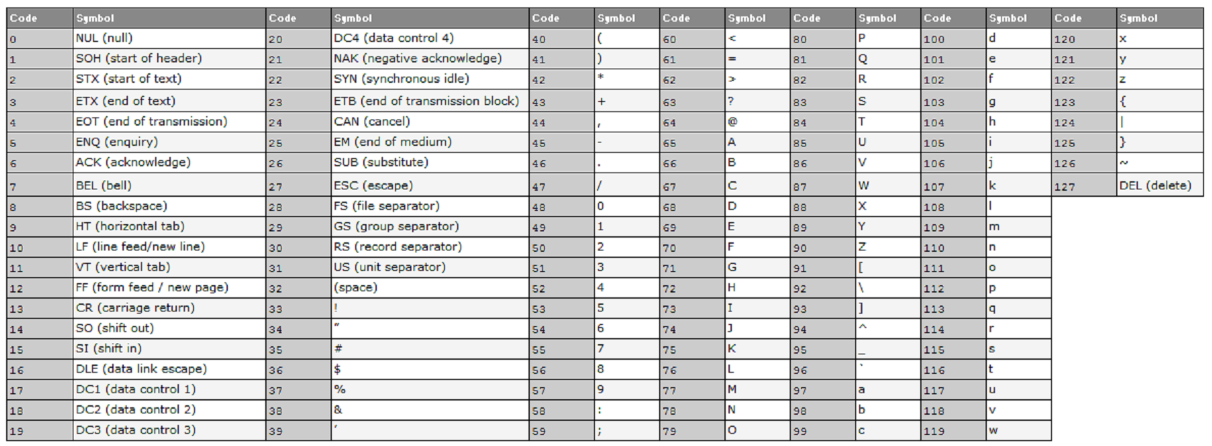](https://raw.githubusercontent.com/nguyenchiemminhvu/CPP-Tutorial/master/4-nang-cao-ve-bien-va-kieu-du-lieu/4-1-kieu-ki-tu/ascii.png)](https://raw.githubusercontent.com/nguyenchiemminhvu/CPP-Tutorial/master/4-nang-cao-ve-bien-va-kieu-du-lieu/4-1-kieu-ki-tu/ascii.png" \o "ascii.png)**

**[ascii.png1782x657](https://raw.githubusercontent.com/nguyenchiemminhvu/CPP-Tutorial/master/4-nang-cao-ve-bien-va-kieu-du-lieu/4-1-kieu-ki-tu/ascii.png" \o "ascii.png)**

Bảng mã **ASCII** được chia làm 2 cột:

* Cột **Code** là số thứ tự của kí tự trong bảng mã **ASCII**.
* Cột **Symbol** là kí tự được chuyển đổi từ mã **Code** sang dạng có thể đọc được.

**Khai báo biến kiểu kí tự như thế nào?**

Để khai báo biến kiểu kí tự trong C/C++, ta dùng từ khóa **char** như sau:

char character; //**declare** a **variable** **type** char

char ch(65); //**declare** a **variable** **type** char **and** initialze **with** **ASCII** code

char a = 'a'; //**declare** a **variable** **type** char **and** initialize **with** a symbol **of** **ASCII** **table**

Cú pháp hoàn toàn giống việc thực hiện khai báo biến thông thường.

Biến kiểu kí tự (**char**) thực tế cũng là một kiểu số nguyên kích thước 1 byte (tương đương với **int8\_t**), nó lưu trữ giá trị là mã **Code** của kí tự đó, nhưng khi hiển thị lên màn hình, nó cho ra kết quả là kí tự (**Symbol**) chứ không in ra mã ASCII của kí tự đó.

Vì thế, chúng ta có thể khởi tạo cho biến kiểu **char** bằng cách gán một kí tự đặt giữa cặp dấu nháy đơn. Ví dụ:

char ch = 'a';

ch = 'b';

hoặc cũng có thể gán trực tiếp mã Code của kí tự đó trong bảng mã ASCII. Ví dụ:

char ch = 97; *//kí tự 'a' trong bảng mã ASCII có mã là 97*

ch = 98; *//kí tự 'b' trong bảng mã ASCII có mã là 98*

**In biến kiểu kí tự ra màn hình**

Để in một kí tự ra màn hình, chúng ta có thể thực hiện bằng nhiều cách khác nhau:

* In trực tiếp một kí tự đặt trong cặp dấu nháy đơn:

cout << 'h' << 'e' << 'l' << 'l' << 'o' << endl;

Ở câu lệnh trên, mình sử dụng đối tượng **cout** để in ra một dãy nhiều kí tự đơn nối tiếp nhau. Sau khi chạy chương trình, dòng lệnh trên sẽ in ra màn hình dãy kí tự **hello**.

* Sử dụng biến kiểu **char** để lưu trữ một kí tự:
* **char** h = 'h', e = 'e', l = 'l', o = 'o';

cout << h << e << l << l << o << endl;

Chúng ta có thể sử dụng lại nhiều lần 1 biến, nên mình chỉ cần khai báo 1 lần biến **l** để lưu trữ kí tự **'l'**. Câu lệnh trên cho kết quả hoàn toàn tương tự, dòng **hello** sẽ được in ra màn hình.

* In trực tiếp mã **Code** của kí tự trong bảng mã ASCII (nhưng ép về kiểu **char**):

cout << **static\_cast**<**char**>(67) << **static\_cast**<**char**>(43) << **static\_cast**<**char**>(43) << endl;

Các bạn thử tra trong bảng mã **ASCII** xem thử hai số **67** và **43** đại diện cho 2 kí tự gì nhé, sau đó đoán xem kết quả in ra màn hình của dòng lệnh trên là gì.

* Chúng ta có thể in ra mã **Code** của 1 biến kí tự:
* **char** ch = 'V';

cout << **static\_cast**<**int16\_t**>(ch) << endl;

Bằng cách ép kiểu của biến **ch** về kiểu số nguyên, chương trình sẽ in ra 1 con số là số thứ tự của kí tự đó trong bảng mã **ASCII**.

Như mình đã nói, kiểu kí tự (**char**) hoàn toàn là kiểu số nguyên (**int8\_t**). Để in ra kí tự đại diện cho số nguyên đó, chúng ta cần định dạng cho nó là kiểu kí tự (**char**) thì compiler mới hiểu là chúng ta đang cần hiển thị kí tự chứ không phải con số.

**Bây giờ chúng ta thử in ra toàn bộ bảng mã *ASCII* trên màn hình dưới dạng**

<Code>: <Symbol>

bằng cách sử dụng 1 vòng lặp **for** để in ra toàn bộ kí tự từ mã **0** đến mã **127**.

cout << "Code" << '\t' << "Symbol" << endl;

**for**(**int16\_t** ascii\_code = 0; ascii\_code <= 127; ascii\_code++) {

cout << ascii\_code << '\t' << **static\_cast**<**char**>(ascii\_code) << endl;

}

Và kết quả in ra màn hình:

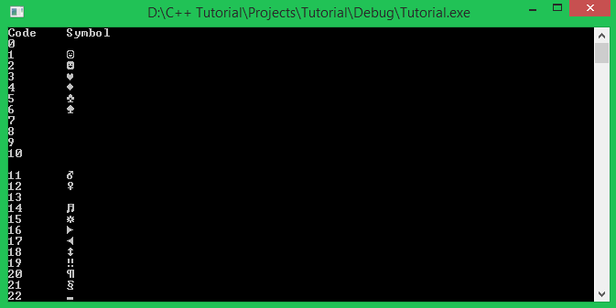

*Chắc các bạn còn nhớ kí tự đặc biệt****'\t'****tương đương với 1 Tab trên màn hình console. Nếu không nhớ thì cũng không sao, mình sẽ nhắc lại một chút ở phần bên dưới.*

Có một số mã **Code** cho ra kí tự khoảng trắng vì đó là những kí tự đặc biệt, ví dụ mã **7** đại diện cho 1 tiếng **Beep**, nên nó không có kí tự để in ra.

**Nhập giá trị cho kiểu kí tự (char) từ bàn phím**

Nhập kí tự từ bàn phím cũng tương tự việc nhập giá trị số từ bàn phím để gán cho biến. Chúng ta có thể sử dụng đối tượng **cin** như cách chúng ta sử dụng với biến số nguyên, số thực ...

**char** ch;

cout << "Enter a character from your keyboard: ";

cin >> ch;

cout << ch << " has ASCII code " << **static\_cast**<**int16\_t**>(ch) << endl;

Các bạn cùng nhìn vào phần kết quả chương trình mình đã thực thi bên dưới:

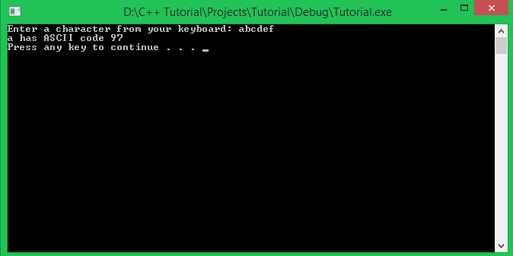

Mình không thực hiện nhập 1 kí tự từ bàn phím, thay vào đó, mình nhập nhiều kí tự liên tiếp nhau, và điều gì xảy ra? Biến **ch** (kiểu **char**) chỉ nhận vào 1 kí tự duy nhất là kí tự đầu tiên mà mình nhập vào.

Vậy thì những kí tự còn lại sẽ đi đâu? Nó vẫn còn được lưu trữ tạm thời bên trong đối tượng file **stdin**. Để kiếm chứng điều này, mình thêm một đoạn mã nhỏ sau khi in ra kí tự của biến **ch** trên màn hình:

**char** ch;

cout << "Enter a character from your keyboard: ";

cin >> ch;

cout << ch << " has ASCII code " << **static\_cast**<**int16\_t**>(ch) << endl;

*//check if there is any character exist in stdin file object*

**if** (!cin.eof()) {

cout << "There are some character more in stdin file object" << endl;

}

Nếu **cin.eof()** trả về giá trị là đúng, điều này có nghĩa chúng ta đã lấy hết kí tự trong đối tượng file **stdin** ra và đọc được kí tự kết thúc file (**EOF** = End of file). Vì thế, nếu điều này không xảy ra, tức là **!cin.eof()** là đúng, nghĩa là vẫn còn kí tự bên trong đối tượng file **stdin**.

Mình sẽ chạy lại chương trình với đoạn mã mà mình vừa thêm vào để các bạn cùng xem kết quả:

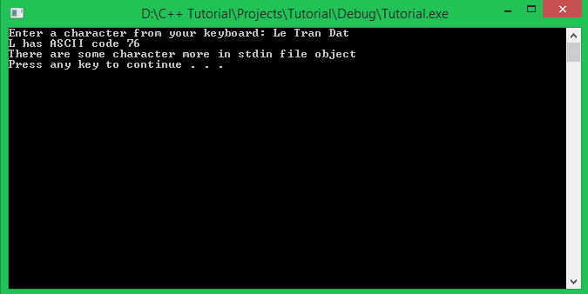

Mình nhập vào "**Le Tran Dat**" và biến ch (kiểu **char**) nhận vào kí tự đầu tiên (kí tự **'L'**), chương trình thông báo tiếp vẫn còn kí tự tồn tại bên trong đối tượng file **stdin**.

Vì thế, khi chúng ta tiếp tục thêm vào dòng lệnh nhập kí tự khác phía sau đoạn chương trình trên, nó sẽ không dừng lại chờ người dùng nhập kí tự nữa mà nó lấy luôn kí tự tiếp theo trong đối tượng file **stdin** để đưa vào biến. Các bạn cùng chạy đoạn mã lệnh sau để kiểm chứng kết quả:

**char** ch;

cout << "Enter a character from your keyboard: ";

cin >> ch;

cout << ch << " has ASCII code " << **static\_cast**<**int16\_t**>(ch) << endl;

*//check if there is any character exist in stdin file object*

**if** (!cin.eof()) {

cout << "There are some character more in stdin file object" << endl;

}

*//Continue reading a character from stdin file object*

**char** next\_ch;

cin >> next\_ch;

cout << "The next character is " << next\_ch << endl;

Và đây là những gì chương trình cho ra kết quả:

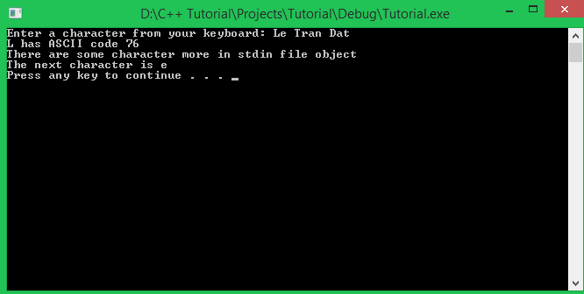

Biến **ch** nhận vào kí tự đầu tiên là **'L'**, biến **next\_ch** lấy ngay kí tự **'e'** mà không đợi người dùng nhập thêm kí tự khác.

Sẽ có trường hợp chúng ta chỉ muốn nhận vào biến kí tự đầu tiên chúng ta nhập vào, những kí tự thừa phía sau có thể là do chúng ta nhấn nhầm phím nào đó, và chúng ta muốn loại bỏ những kí tự thừa đi để nhập lại kí tự khác cho biến char tiếp theo. Trong trường hợp này, có hai cách để thực hiện xóa toàn bộ dữ liệu đang tồn tại trong đối tượng file **stdin**:

* Sử dụng hàm fflush(FILE \*file):

Đây là một hàm được định nghĩa trong ngôn ngữ C, nhưng chúng ta hoàn toàn có thể sử dụng nó trong ngôn ngữ C++. Hàm fflush nhận vào một đối tượng file mà chúng ta muốn xóa dữ liệu bên trong nó (trong trường hợp này là đối tượng file **stdin**).

fflush(stdin); //Add this command line **where** you want to clear all **data** **in** stdin **file** object

* Sử dụng phương thức ignore của đối tượng **cin** để bỏ qua toàn bộ kí tự bên trong đối tượng file **stdin**:

Phương thức ignore này nhận vào 2 đối số là số kí tự nó sẽ bỏ qua, và kí tự khiến lệnh này dừng lại khi gặp phải trong đối tượng file **stdin**, ở đây mình sử dụng kí tự **'\n'** là kí tự được tạo ra khi nhấn phím **Enter**.

cin.ignore( INT64\_MAX, '\n');

**Sau khi sử dụng một trong hai cách trên, lần yêu cầu nhập dữ liệu từ bàn phím tiếp theo (thông qua đối tượng *cin*) sẽ phải thực hiện nhập lại từ đầu.**

**Một cách nhập dữ liệu khác cho kiểu kí tự (char)**

Cũng sử dụng đối tượng **cin** thuộc thư viện **iostream**, nhưng không dùng toán tử **>>** mà sử dụng phương thức **get**của đối tượng **cin**. Có hai cách sử dụng phương thức **get** của đối tượng **cin** để nhập dữ liệu cho biến kiểu **char**, các bạn có thể nhớ 1 trong 2 cách mà bạn cảm thấy dễ hiểu nhất:

**char** ch;

ch = cin.get(); *//get method return the character which you just entered*

cin.get(ch); *//put a char variable into the brackets*

Cả 2 cách trên đều cho ra kết quả tương đương nhau.

**Escape sequences**

Trong C/C++ có một số kí tự có ý nghĩa đặc biệt, nó được gọi là **escape sequences**. Một **escape sequences** bắt đầu bằng một dấu **'\'** và theo sau là một kí tự hoặc con số.

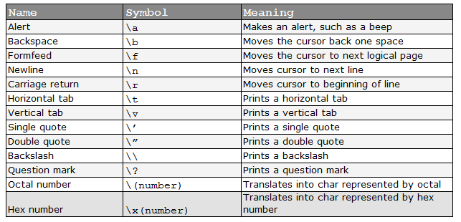

Ví dụ:

cout << "First line\nSecond line" << endl;

Dòng lệnh trên sẽ cho ra output là:

First line

Second line

Hay dòng lệnh dưới đây:

cout << "First part\tSecond part" << endl;

Sẽ cho chúng ta kết quả:

First **part** Second **part**

Bạn chỉ có thể in ra kí tự nháy kép bằng cách thêm dấu backslash **'\'** trước kí tự nháy kép trong dãy kí tự bạn muốn in ra.

cout << "This is \"quote\" text" << endl;

**Có một số bạn thắc mắc rằng, kí tự xuống dòng '\n' và đối tượng endl trong thư viện iostream khác nhau như thế nào?**

Khi sử dụng **std::endl** (sử dụng toán tử phạm vi để truy cập vào đối tượng **endl** bên trong namespace **std**), output sẽ được đẩy vào vùng bộ nhớ đệm, đối tượng **cout** có thể không chuyển text trực tiếp đến thiết bị đầu ra ngay lập tức.

Cả kí tự '\n' và đối tượng **endl** đều chuyển con trỏ đến vị trí đầu dòng tiếp theo, thêm vào đó, đối tượng **endl** đảm bảo thứ tự trên thiết bị đầu ra đúng với lúc nhập dữ liệu từ đầu vào.

cout << endl;

tương đương với

cout << '\n' << std::fflush;

Sử dụng đối tượng **std::endl** sẽ làm sạch luôn stream, trong khi đó, sử dụng kí tự **'\n'** chỉ đơn giản là đưa kí tự xuống dòng lên màn hình.

Câu trả lời ngắn gọn cho việc khi nào sử dụng **std::endl** và **'\n'** là:

* Sử dụng **std::endl** khi bạn cần đảm bảo cho ra kết quả ngay lập tức, cụ thể khi làm việc trên các thiết bị đầu ra chậm.
* Sử dụng **'\n'** cho các trường hợp còn lại.

**Sự khác nhau khi đặt kí tự bên trong cặp dấu nháy đơn và cặp dấu nháy kép là gì?**

Như đã học trong bài này, một biến kí tự (**char**) chỉ được dùng để đặc tả 1 kí tự trong bảng mã **ASCII**, và chúng ta luôn đặt 1 kí tự đơn bên trong 1 cặp dấu nháy đơn.

**char** **ch**('65');

ch = 'a';

Những kí tự được đặt bên trong cặp dấu nháy kép được gọi là chuỗi kí tự (**string**). Một **string** là một tập hợp các kí tự nối tiếp nhau. Ví dụ:

cout << "Hello everyone!" << endl; *//Hello everyone is a string*

Tất nhiên làm việc với chuỗi kí tự (**string**) sẽ phức tạp hơn, nên các bạn sẽ được học nó trong các bài học sau.

**Do stupid thing with char type**

Trước khi kết thúc bài học này, mình sẽ hướng dẫn các bạn làm một cái gì đó với kiểu kí tự (char) mà các bạn đã được học.

***Mình muốn thực hiện nhập họ và tên của mình (Viết không dấu do bảng mã ASCII bị giới hạn) từ bàn phím. Xóa màn hình console đi và in ra lại họ tên mà mình vừa nhập từ bàn phím, nhưng in ra lần lượt từng kí tự, mỗi lần in kí tự sẽ tạm dừng trong một khoảng thời gian ngắn.***

Để thực hiện được yêu cầu này, mình sẽ cung cấp cho các bạn một số chức năng cần thiết:

* system("cls");

Hàm này gọi đến lệnh cls, thực hiện xóa dữ liệu đã in ra trên console.

* Sleep(DWORD miliseconds);

Hàm này sẽ tạm dừng mọi công việc thực hiện trên console trong một khoảng thời gian **miliseconds** mà bạn truyền vào. Để sử dụng hàm này cần thêm thư viện **windows.h** tại phần khai báo thư viện.

Các bạn chưa được học cách để lưu trữ biến là một chuỗi các kí tự liên tiếp nhau, nên việc lưu trữ dãy kí tự tên của bạn bên trong biến là rất khó khăn. Chúng ta chỉ mới biết đến cách lưu trữ 1 kí tự bên trong 1 biến kiểu **char**.

Nhưng thử nhớ lại những điều mình đã nói, khi thực hiện nhập kí tự từ bàn phím mà bạn nhập thừa kí tự thì điều gì xảy ra? Những kí tự thừa vẫn còn lưu trữ bên trong đối tượng file **stdin**, vì thế, chúng ta chỉ cần lấy những kí tự đó ra 1 lần nữa thông qua đối tượng **cin**.

Ban đầu, chúng ta yêu cầu người dùng nhập tên đầy đủ của mình vào:

char ch*;*

cout << "Enter your full name: "*;*

cin >> ch*;*

Kí tự đầu tiên mà bạn nhập sẽ lưu vào biến **ch**, những kí tự còn lại vẫn lưu trong đối tượng file **stdin**.

Tiếp theo, chúng ta thực hiện xóa màn hình console:

system("cls")*;*

Công việc còn lại, chúng ta lấy lần lượt từng kí tự vẫn được lưu trong đối tượng file **stdin** cho đến khi gặp kí tự xuống dòng **'\n'** hoặc kí tự kết thúc file **EOF**. Các bạn nhớ phải in kí tự đã lưu trong biến **ch** ra trước rồi mới đọc tiếp vào nhé.

**do**

{

Sleep(50); *//Pause the program for 50 miliseconds*

cout << ch;

ch = cin.get();

} **while** (ch != '\n' && ch != EOF);

Vòng lặp trên sẽ dừng khi biến **ch** nhận được kí tự xuống dòng **'\n'** (lúc bạn nhấn Enter để kết thúc nhập) hoặc kí tự kết thúc file **EOF**.

Kết hợp những phần trên thành một chương trình hoàn chỉnh:

**#include <iostream>**

**#include <Windows.h>**

**using** **namespace** std;

**int** **main**()

{

**char** ch;

cout << "Enter your full name: ";

cin >> ch;

system("cls");

**do**

{

cout << ch;

ch = cin.get();

Sleep(50);

} **while** (ch != '\n' && ch != EOF);

cout << endl;

system("pause");

**return** 0;

}

Các bạn thử chạy chương trình, nhập full-name của các bạn vào xem điều gì xảy ra nhé!

# 4.2 Ép kiểu dữ liệu

#### Chào các bạn! Chúng ta lại đồng hành trong khóa học lập trình trực tuyến ngôn ngữ C++ hướng thực hành.

Các bạn đã làm việc với một số kiểu dữ liệu cơ bản trong ngôn ngữ C++ như kiểu số nguyên (**int**, **int32\_t**, ...), kiểu số nguyên không dấu (**uint32\_t**, **uint64\_t**, ...), kiểu số thực (**float**, **double**, ...), hay kiểu kí tự (char).

Những kiểu dữ liệu này khi khai báo biến sẽ tạo ra những vùng nhớ trong máy tính để lưu trữ những giá trị có ý nghĩa. Những kiểu dữ liệu khác nhau có thể lưu trữ giá trị giống nhau, ví dụ giá trị **3** trong số nguyên cũng tương đương với giá trị **3.0** trong tập hợp số thực.

Trong một số trường hợp tính toán cụ thể hoặc cần biểu diễn giá trị dưới những định dạng khác nhau, chúng ta cần thực hiện **ép kiểu (casting)** để chuyển đổi qua lại những kiểu dữ liệu có khả năng lưu trữ giá trị giống nhau.

Trong ngôn ngữ C++, ép kiểu (**casting**) được chia làm 2 loại:

### Ép kiểu ngầm định (implicit type conversion)

Ép kiểu ngầm định (**implicit type conversion**) được thực hiện bất cứ khi nào một kiểu dữ liệu cơ bản được sử dụng, nhưng giá trị được cung cấp thuộc kiểu dữ liệu cơ bản khác, và người dùng không nói cho **compiler** biết cách để thực hiện việc chuyển đổi này.

Chúng ta cùng xem qua ví dụ này:

float f\_value = 3; //initialize float point **value** with **integer** 3

Trong trường hợp này, **compiler** không chỉ thực hiện copy giá trị 3 gán vào vùng nhớ mà biến **f\_value** đang nắm giữ, mà còn thực hiện chuyển giá trị số nguyên 3 sang số thực 3.0f, sau đó, giá trị 3.0f mới được gán cho biến **f\_value**.

Việc khởi tạo giá trị cho biến bằng giá trị của một biến có kiểu dữ liệu khác cũng đi kèm với việc thực hiện ép kiểu ngầm định.

**float** f\_value = 10.0f;

**double** **d\_value**(f\_value);

Mặc dù **f\_value** và **d\_value** đều dùng để lưu trữ giá trị số thực, nhưng khi găp 2 kiểu dữ liệu khác nhau, **compiler**vẫn thực hiện ép kiểu cho lệnh khởi tạo này.

Trong một số trường hợp cụ thể, **compiler** sẽ đưa ra cảnh báo về việc ép kiểu ngầm định có thể gây mất hoặc sai dữ liệu.

**double** d\_value = DBL\_MAX; // DBL\_MAX is maximum value of double type

**float** **f\_value**(d\_value);

cout << f\_value << endl;

Như các bạn đã biết, kiểu **double** có kích thước 8 bytes trong khi kiểu **float** chỉ có kích thước 4 bytes. Vì thế, giá trị mà biến kiểu **double** có thể vượt ngoài khả năng lưu trữ của biến kiểu **float**.

Điều này dẫn đến việc in giá trị biến **f\_value** lên màn hình là không chính xác. Với việc gán giá trị thuộc kiểu dữ liệu có kích thước lớn hơn cho một biến có kích thước nhỏ hơn hoàn toàn có khả năng xảy ra mất dữ liệu nếu không kiểm soát được giá trị của nó.

### Ép kiểu rõ ràng (explicit type conversion)

Ép kiểu rõ ràng (**explicit type conversion**) là việc chuyển đổi kiểu dữ liệu một cách rõ ràng bởi yêu cầu của lập trình viên.

Có 5 cách khác nhau trong việc ép kiểu rõ ràng:

* C-Style casts.
* Static casts.
* Const casts.
* Dynamic casts.
* Reinterpret casts.

Chúng ta cùng xét ví dụ sau:

int i\_**value**1 = 10;

int i\_**value**2 = 4;

float f\_**value** = i\_**value**1 / i\_**value**2;

Biến **f\_value** sẽ được gán giá trị là 2.0 vì phép chia hai số nguyên sẽ trả về kết quả là một giá trị số nguyên. Làm thế nào chúng ta có thể nói với **compiler** rằng chúng ta muốn có kết quả trả về là số thực?

#### C-style casts

Trong chuẩn ngôn ngữ C, **casting** được thực hiện thông qua toán tử **()** với tên của kiểu dữ liệu bạn muốn chuyển đổi về được đặt bên trong.

int i\_**value**1 = 10;

int i\_**value**2 = 4;

float f\_**value** = (float)i\_**value**1 / i\_**value**2;

Trong đoạn chương trình trên, mình sử dụng **float cast** để nói với **compiler** đưa **i\_value1** về kiểu **float**. Sau khi **i\_value1** được ép về kiểu **float**, **i\_value2** cũng được ép về kiểu **float** để thực hiện phép chia 2 số thực.

Ngôn ngữ C++ cho phép thực hiện **C-style cast** giống với cách gọi hàm:

f\_**value** = float(i\_**value**1) / i\_**value**2;

Việc thực hiện **C-style cast** không được **compiler** kiểm tra tại thời điểm biên dịch chương trình, nên **compiler** sẽ không đưa ra những cảnh báo, điều này khiến các lập trình viên có thể làm những việc không có ý nghĩa.

**Các bạn nên tránh sử dụng C-style cast.**

#### Static casts

Ngôn ngữ C++ giới thiệu cho chúng ta 1 toán tử ép kiểu gọi là **static\_cast**. Các bạn có thể đã gặp toán tử này (trong bài kiểu kí tự khi mình cần lấy mã **ASCII** của 1 kí tự).

**char** ch = 'A';

cout << **static\_cast**<**int16\_t**>(ch) << endl; //print 65, not 'A'

Ưu điểm của toán tử **static\_cast** là nó yêu cầu **compiler** kiểm tra kiểu dữ liệu tại thời điểm biên dịch chương trình, hạn chế được những lỗi ngoài ý muốn.

**int** i\_value1 = 10;

**int** i\_value2 = 4;

**float** f\_value = **static\_cast**<**float**>(i\_value1) / i\_value2;

### Tổng kết

Việc ép kiểu nên được hạn chế sử dụng, vì bất cứ khi nào thực hiện hành vi ép kiểu cũng tiềm ẩn khả năng xảy ra vấn đề với chương trình. Trong một số trường hợp cụ thể chúng ta bắt buộc phải sử dụng ép kiểu, nên sử dụng **static\_cast** thay vì ép kiểu theo **C-Style**.

Trong phần hướng dẫn lập trình C++ cơ bản, mình chỉ hướng dẫn các bạn sử dụng toán tử **static\_cast** để thực hiện chuyển đổi các kiểu dữ liệu cơ bản. Những cách ép kiểu rõ ràng khác (reinterpret\_cast và dynamic\_cast) mình sẽ giới thiệu đến các bạn trong những phần có liên quan về sau.

4.3 auto và decltype

**Hi everyone! Rất vui khi được gặp lại mọi người trong bài học tiếp theo của khóa học lập trình trực tuyến ngôn ngữ C++.**

Trong bài học hôm nay, chúng ta làm quen với một số khái niệm mới được cung cấp bởi chuẩn **C++11** khi làm việc về kiểu dữ liệu.

Nhưng trước hết, mình muốn giới thiệu với các bạn 1 thư viện trong Visual studio 2015, nó sẽ hổ trợ cho chúng ta xem thông tin về kiểu dữ liệu của một đối tượng ta đang xem xét.

**Thư viện typeinfo**

Thư viện này định nghĩa 1 **class** (các bạn sẽ được học về class trong phần lập trình hướng đối tượng với C++) có tên là **type\_info**, **class** này giữ thông tin về kiểu dữ liệu của đối tượng đang được xem xét.

Sử dụng thư viện **typeinfo** chúng ta có thể thực hiện phép so sánh **==** hoặc **!=** giữa hai đối tượng để kiểm tra chúng có cùng hay khác kiểu dữ liệu.

Chúng ta còn có thể lấy ra thông tin về kiểu dữ liệu của đối tượng thông qua toán tử **typeid**. Hoặc sử dụng phương thức **name** định nghĩa bên trong class **type\_info** để lấy ra tên của kiểu dữ liệu của đối tượng.

**namespace** **std** {

...

**class** **type\_info**;

**class** **bad\_cast**;

**class** **bad\_typeid**;

...

}

Vì class **type\_info** được định nghĩa trong **namespace std** nên chúng ta cũng nên khai báo **using namespace std**trước khi sử dụng.

Một ví dụ về việc sử dụng thư viện **typeinfo**:

* Sử dụng toán tử **==** và **!=** trong class **type\_info**:
* **int** n;
* *// compare the type of n with type int32\_t*
* **if** (**typeid**(**int32\_t**) == **typeid**(n))
* cout << "n is an object of type int32\_t" << endl;
* *// compare the type of n with type float*
* **if** (**typeid**(**float**) != **typeid**(n))

cout << "n is not an object of type float" << endl;

Các bạn thử chạy lại đoạn code mẫu trên để tự mình xem kết quả.

* Lấy ra tên kiểu dữ liệu của một đối tượng cụ thể:
* **int64\_t** i\_value;
* **float** f\_value;
* cout << "Type of i\_value is " << **typeid**(i\_value).name() << endl;

cout << "Type of f\_value is " << **typeid**(f\_value).name() << endl;

Toán tử **typeid** nhận vào một đối tượng (có thể là 1 biến), ví dụ typeid(i\_value), toán tử **typeid** khi sử dụng sẽ trả về một đối tượng kiểu **type\_info**. Chúng ta sử dụng dấu chấm để gọi ra phương thức **name** được định nghĩa bên trong kiểu **type\_info**, phương thức **name** trả về 1 chuỗi kí tự là tên kiểu dữ liệu của đối tượng chúng ta đưa vào.

typeid(i\_value).name(); //Có thể sử dụng đối tượng cout để in tên của i\_value lên màn hình

*Trong bài này, mình chỉ mới sử dụng thư viện****typeinfo****cho các kiểu dữ liệu cơ bản, một số thứ khác mình sẽ đề cập đến trong phần lập trình hướng đối tượng với C++.*

**Từ khóa auto (auto keyword)**

Các bạn cùng nhìn lại cách thông thường mà chúng ta khai báo biến.

<data\_type> <name\_of\_variable> [= <original value>];

Dựa trên cú pháp khai báo biến này, lập trình viên phải xác định trước được kiểu dữ liệu cần sử dụng để lưu trữ giá trị.

Với chuẩn C++11 ra đời, **compiler** có thể thay bạn quyết định kiểu dữ liệu cho giá trị mà bạn muốn sử dụng bằng cách sử dụng từ khóa **auto**.

Cách sử dụng từ khóa **auto**:

auto <variable\_name> = <expression>;

Giá trị khởi tạo là thành phần bắt buộc phải có khi sử dụng từ khóa **auto**, **compiler** sẽ dựa trên giá trị khởi tạo để quyết định kiểu dữ liệu nào phù hợp với biến (có thể là 1 con số, 1 kí tự, 1 chuỗi kí tự, hoặc 1 biểu thức toán học...).

**auto** x = 0;

**auto** max\_of\_int64 = INT64\_MAX;

**auto** PI = 3.14;

**auto** character = 'V';

**auto** my\_name = "Le Tran Dat";

Chúng ta cùng thử dùng thư viện **typeinfo** mà mình đã giới thiệu ở trên để xem từ khóa **auto** đã chọn kiểu dữ liệu gì cho từng biến.

**cout** << "Type of x: " << typeid(x).name() << endl;

**cout** << "Type of max\_of\_int64: " << typeid(max\_of\_int64).name() << endl;

**cout** << "Type of PI: " << typeid(**PI**).name() << endl;

**cout** << "Type of character: " << typeid(character).name() << endl;

**cout** << "Type of my\_name: " << typeid(my\_name).name() << endl;

Bên dưới là kết quả chạy chương trình của mình.

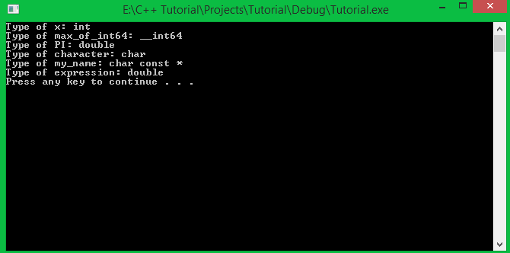

**Compiler** đã chọn đúng kiểu dữ liệu cho từng biến, nhưng chưa phải là tối ưu nhất. Ví dụ với giá trị **PI = 3.14**, chúng ta hoàn toàn có thể lưu trữ với kiểu dữ liệu **float (4 bytes)** thay vì kiểu **double (8 bytes)**. Nhưng vì **compiler** muốn đảm bảo an toàn cho dữ liệu, nên nó đã chọn kiểu có kích thước lớn hơn để đề phòng giá trị biến **PI** có thể bị thay đổi.

*Trong bài học này, mình chỉ mới hướng dẫn các bạn sử dụng từ khóa****auto****để làm việc với các kiểu dữ liệu cơ bản. Từ khóa****auto****còn có thể dùng để tự nhận dạng các kiểu dữ liệu mà chúng ta tự định nghĩa, kiểu con trỏ, các iterator trong bộ thư viện STL,... Vì thế, mình sẽ còn nhắc lại từ khóa****auto****trong những bài học sau.*

**Từ khóa decltype (decltype keyword)**

Cũng tương tự với từ khóa **auto**, từ khóa **decltype** giúp chương trình tự động xác định kiểu dữ liệu cho biến. Nhưng cách sử dụng từ khóa **decltype** có một chút khác biệt so với cách sử dụng từ khóa **auto**.

Để phân biệt:

* Từ khóa **auto** xác định kiểu dữ liệu dựa trên phần khởi tạo của biến.
* Từ khóa **decltype** xác định kiểu dữ liệu từ 1 biến hoặc 1 biểu thức khác.

Vì thế, khi sử dụng từ khóa **decltype**, chúng ta phải sử dụng kèm với 1 đối tượng cụ thể (1 biến, 1 biểu thức hoặc 1 đối tượng của class nào đó...).

Cách sử dụng từ khóa **decltype**:

decltype(<object or expression>) <variable\_name> [= <initial\_value>];

Giá trị khởi tạo (phần đặt trong ngoặc vuông) là không bắt buộc vì từ khóa **decltype** đã xác định được kiểu dữ liệu bằng cách lấy kiểu dữ liệu của đối tượng (object) hoặc biểu thức (expression).

int32\_t i\_**value**;

decltype(i\_**value**) what\_**is**\_**this**;

cout << typeid(what\_**is**\_**this**).name() << endl; *//int*

Trong đoạn chương trình trên, mình khai báo 1 biến có tên là **i\_value** với kiểu dữ liệu **int32\_t**. Sau đó, mình dùng từ khóa **decltype** để lấy ra kiểu dữ liệu của biến **i\_value** và dùng nó cho biến mà mình muốn sử dụng.

Thử so sánh kiểu dữ liệu của 2 biến:

**int32\_t** i\_value;

**decltype**(i\_value) what\_is\_this;

**if** (**typeid**(i\_value) == **typeid**(what\_is\_this))

cout << "i\_value and what\_is\_this have the same data type" << endl;

**else**

cout << "Are you kidding me?" << endl;

Bởi vì từ khóa **decltype** lấy kiểu dữ liệu của đối tượng trước đó để khai báo cho đối tượng sau, nên hai đối tượng này luôn có cùng kiểu dữ liệu.

**Kết hợp từ khóa auto và từ khóa decltype (C++14 standard)**

Khi các bạn sử dụng **Visual studio 2015** thì sẽ được tích hợp luôn chuẩn C++14. Và các bạn có thể thực hiện khai báo như sau:

**decltype**(**auto**) <variable\_name> = <initial\_value>;

Từ khóa **decltype** sẽ lấy ra kiểu dữ liệu mà từ khóa **auto** đã xác định được qua giá trị khởi tạo. Vì thế, giá trị khởi tạo là thành phần bắt buộc.

**decltype**(**auto**) my\_name = "Le Tran Dat";

cout << "Type of my\_name: " << **typeid**(my\_name).name() << endl; *//char const [12]*

Qua đoạn code mẫu trên, **compiler** đã xác định được kiểu dữ liệu dùng cho biến **my\_name** là chuỗi kí tự gồm 12 kí tự.

***Lưu ý: cách dùng này chỉ được hổ trợ trong chuẩn C++14.***

**Tổng kết**

Sử dụng từ khóa **auto** và **decltype** giúp chương trình của chúng ta dễ hiểu hơn, nhưng cũng có một số hạn chế khi để **compiler** tự động quyết định kiểu dữ liệu. Ví dụ:

int i\_**value** = 10;

float f\_**value** = 2.5f;

auto a\_**value** = i\_**value** \* f\_**value**;

cout << typeid(a\_**value**).name() << ": " << a\_**value** << endl;

**Compiler** xác định kiểu dữ liệu float cho biến a\_value, nhưng giá trị in ra là 25 chứ không phải 25.0 như biến **float**thông thường.

Vì thế, các bạn cần cân nhắc trước khi sử dụng những từ khóa này.

# 4.4 Địa chỉ của biến

#### Chào tất cả các bạn học viên đang theo dõi khóa học lập trình trực tuyến ngôn ngữ C++ hướng thực hành.

Trong bài học này, mình sẽ đề cập đến vấn đề cũng khá quan trọng liên quan đến việc truy xuất biến (**variable**).

### Điều gì xảy ra sau khi khai báo biến?

Đối với các kiểu dữ liệu cơ bản mà các bạn đã học trong loạt bài trước đây, và khi các bạn khai báo biến cục bộ (**local variable**), sau khi các bạn khai báo biến, hệ điều hành sẽ tìm đến 1 vùng nhớ trống trên các thiết bị lưu trữ tạm thời (RAM hoặc các vùng nhớ khác), nếu tìm được vùng nhớ có khoảng trống đủ cho kích thước của biến, biến đó sẽ nắm giữ vùng nhớ vừa tìm được.

**[[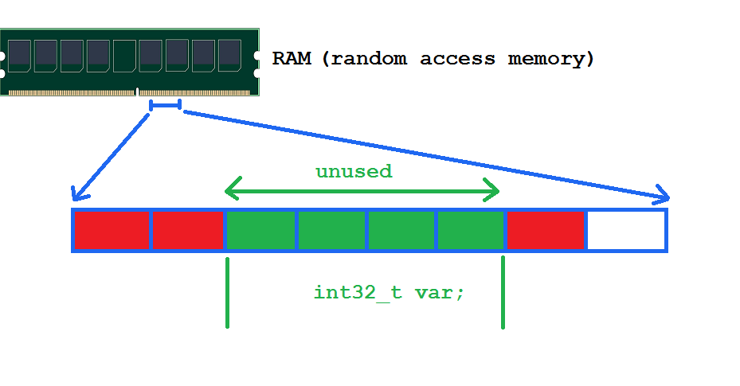](https://github.com/nguyenchiemminhvu/CPP-Tutorial/blob/master/4-nang-cao-ve-bien-va-kieu-du-lieu/4-4-dia-chi-cua-bien/ram.png?raw=true)](https://github.com/nguyenchiemminhvu/CPP-Tutorial/blob/master/4-nang-cao-ve-bien-va-kieu-du-lieu/4-4-dia-chi-cua-bien/ram.png?raw=true" \o "ram.png?raw=true)**

**[ram.png?raw=true929x485](https://github.com/nguyenchiemminhvu/CPP-Tutorial/blob/master/4-nang-cao-ve-bien-va-kieu-du-lieu/4-4-dia-chi-cua-bien/ram.png?raw=true" \o "ram.png?raw=true)**

Giả sử chương trình của chúng ta có khai báo biến int32\_t var, và tạm thời mình cho rằng RAM là thiết bị lưu trữ duy nhất mà máy tính của bạn đang có, chương trình sẽ tìm đến vị trí có 4 bytes bộ nhớ trống và giao cho biến **var**quản lý.

Với việc khai báo biến cục bộ, hoặc sử dụng các kiểu dữ liệu cơ bản mà các bạn đã học, chương trình sẽ cấp phát vùng nhớ cho các biến này trên một vùng nhớ được gọi là ***call stack*** (chúng ta sẽ có 1 bài học nói về vấn đề này).

Vậy thì sau khi 1 vùng nhớ đã được giao cho biến quản lý, làm sao compiler biết được chính xác vị trí của biến đó trên vùng nhớ để thực hiện các lệnh truy xuất hoặc thay đổi giá trị trên biến đó?

Compiler sẽ biết được vị trí của biến vì mỗi biến có 1 địa chỉ vùng nhớ trên thiết bị lưu trữ mà biến đó đang nắm giữ.

### Địa chỉ của biến

RAM hay các thiết bị cung cấp bộ nhớ tạm thời khác đều được tạo nên bởi các ô nhớ liên tiếp nhau, mỗi ô nhớ đều có 1 số thứ tự đại diện cho vị trí của ô nhớ đó trong thiết bị lưu trữ. Chúng ta có thể gọi con số đó địa chỉ của ô nhớ.

Những địa chỉ của ô nhớ chỉ là những con số ảo được tạo ra do hệ điều hành, còn về bản chất bên trong việc quản lý bộ nhớ của máy tính thì máy tính của chúng ta có những thiết bị riêng để làm điều đó.

Các bạn cứ tưởng tượng 1 ô nhớ trong thiết bị lưu trữ là một cái nhà trên con đường, để xác định được vị trí của 1 cái nhà, chúng ta cần biết địa chỉ của nhà cần tìm.

**[[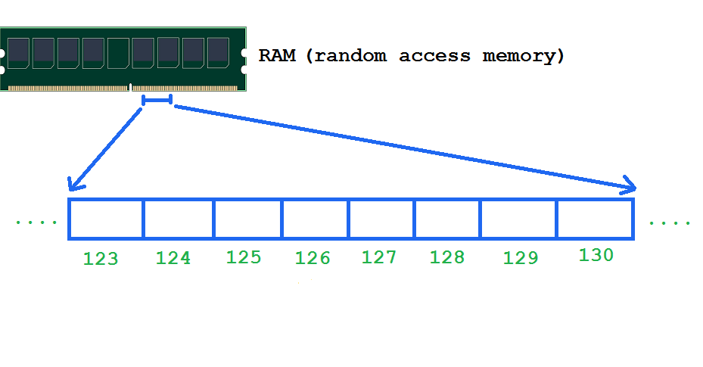](https://github.com/nguyenchiemminhvu/CPP-Tutorial/blob/master/4-nang-cao-ve-bien-va-kieu-du-lieu/4-4-dia-chi-cua-bien/0.png?raw=true)](https://github.com/nguyenchiemminhvu/CPP-Tutorial/blob/master/4-nang-cao-ve-bien-va-kieu-du-lieu/4-4-dia-chi-cua-bien/0.png?raw=true" \o "0.png?raw=true)**

**[0.png?raw=true929x485](https://github.com/nguyenchiemminhvu/CPP-Tutorial/blob/master/4-nang-cao-ve-bien-va-kieu-du-lieu/4-4-dia-chi-cua-bien/0.png?raw=true" \o "0.png?raw=true)**

Địa chỉ ô nhớ đầu tiên được đánh số 0, và địa chỉ cuối cùng tương đương với số ô nhớ có trên thiết bị đó.

**[[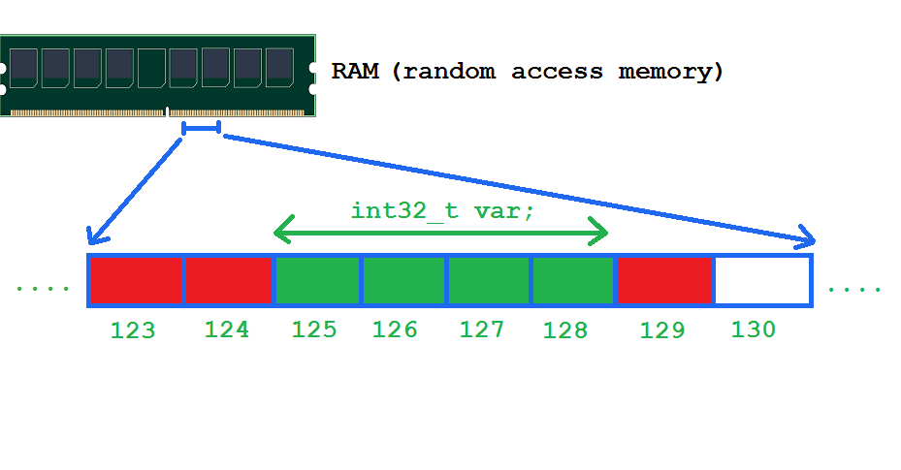](https://github.com/nguyenchiemminhvu/CPP-Tutorial/blob/master/4-nang-cao-ve-bien-va-kieu-du-lieu/4-4-dia-chi-cua-bien/1.png?raw=true)](https://github.com/nguyenchiemminhvu/CPP-Tutorial/blob/master/4-nang-cao-ve-bien-va-kieu-du-lieu/4-4-dia-chi-cua-bien/1.png?raw=true" \o "1.png?raw=true)**

**[1.png?raw=true929x485](https://github.com/nguyenchiemminhvu/CPP-Tutorial/blob/master/4-nang-cao-ve-bien-va-kieu-du-lieu/4-4-dia-chi-cua-bien/1.png?raw=true" \o "1.png?raw=true)**

Giả sử biến **var** được khai báo bằng kiểu dữ liệu **int32\_t**, và hệ điều hành tìm được vùng nhớ trống đủ 4 bytes để cung cấp cho biến **var** tại vị trí 125 đến 128, biến var sau khi được cấp phát vùng nhớ sẽ có địa chỉ 125 (là địa chỉ của ô nhớ đầu tiên mà biến nắm giữ).

Ở hình trên chỉ là minh họa cho việc cấp phát vùng nhớ cho biến có kích thước 4 bytes. Trên thực tế, địa chỉ của ô nhớ được cấp phát cho biến trong chương trình của chúng ta sẽ có giá trị rất lớn do các chương trình đang chạy trong hệ điều hành của chúng ta đã chiếm giữ trước đó.

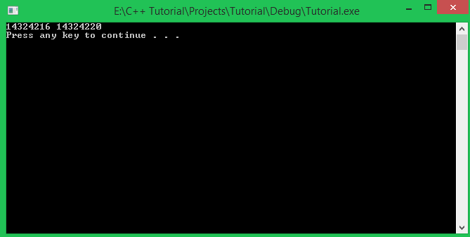

Ở trên đây là kết quả của một chương trình mà mình viết. Mình đã tạo ra hai biến kiểu số nguyên **int32\_t** có vùng nhớ nằm cạnh nhau, và mình thực hiện in ra địa chỉ của 2 biến đó.

Như các bạn thấy, biến đầu tiên có địa chỉ **14324216** thì biến tiếp theo sẽ có địa chỉ cách biến đầu tiên 4 bytes (là **14324220**). Ở các bài học sau, bạn sẽ biết cách cấp phát những vùng nhớ liên tiếp nhau cho biến.

### Làm thế nào để lấy được địa chỉ của biến trong ngôn ngữ C++?

Ví dụ ta khai báo biến có tên **var** với kiểu dữ liệu bất kì mà bạn đã được học. Để lấy ra địa chỉ của biến **var** này, chúng ta đặt toán tử **&** trước tên của biến.

**int32\_t** var;

cout << "Address of var: " << &var << endl;

Toán tử **&** được gọi là toán tử tham chiếu (**address-of operator**). Đoạn chương trình trên sẽ tìm đến chính xác địa chỉ mà biến **var** đang nắm giữ và in địa chỉ đó ra màn hình. Các bạn cùng xem kết quả bên dưới:

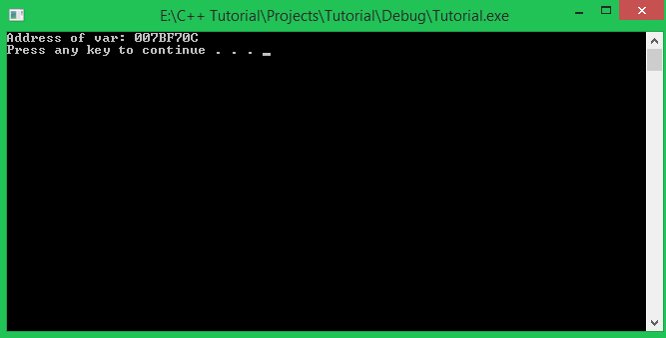

Thử chạy lại chương trình một lần nữa:

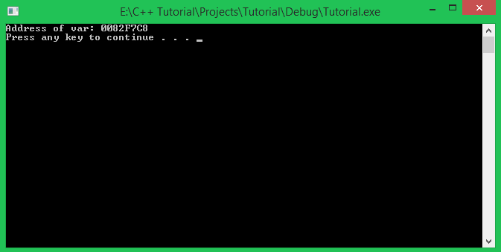

Chúng ta thấy qua 2 lần chạy chương trình thì địa chỉ của biến này có 2 vị trí khác nhau. Đồng nghĩa với việc chọn vị trí vùng nhớ để cấp phát cho biến hoàn toàn được thực thi tự động bởi hệ điều hành.

**Địa chỉ của biến được định dạng theo hệ cơ số 16 chứ không phải hệ thập phân như chúng ta thường thấy.**

### Tham chiếu (Reference)

Một tham chiếu (**reference**) trong ngôn ngữ C++ cũng là một kiểu dữ liệu cơ bản, nó hoạt động như một tên giả của biến nó tham chiếu đến.

#### 1) Cách khai báo 1 tham chiếu (**reference**)

Đặt toán tử & giữa kiểu dữ liệu và tên biến trong khi khai báo biến sẽ tạo thành một tham chiếu.

int32\_t & var\_reference; //**use** **to** refer **to** another int32\_t **variable**

Khi viết đến đây, compiler sẽ báo lỗi tại dòng khai báo tham chiếu, vì 1 tham chiếu cần có giá trị khởi tạo là tên biến mà nó sẽ tham chiếu đến.

Một biến tham chiếu chỉ có thể tham chiếu đến một biến khác có cùng kiểu dữ liệu.

#### 2) Thực hiện tham chiếu đến biến khác:

int32\_t **var** = 10;

int32\_t & var\_reference = **var**;

#### 3) Thử in ra giá trị của 2 biến var và var\_reference:

cout << "Value of var: " << var << endl;

cout << "Value of var\_reference: " << var\_reference << endl;

Kết quả cho thấy giá trị của biến var\_reference hoàn toàn giống với biến var ban đầu.

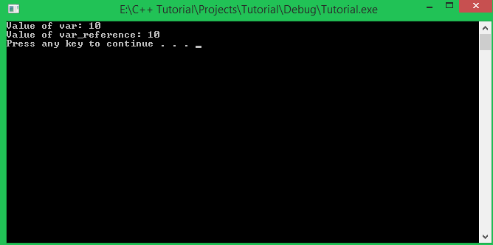

Điều gì đã xảy ra? Chúng ta cùng làm thêm 1 bước nữa trước khi đi vào kết luận.

#### 4) In ra địa chỉ của 2 biến var và var\_reference:

cout << "Address of var: " << &var << endl;

cout << "Address of var\_reference: " << &var\_reference << endl;

Và đây là kết quả chương trình:

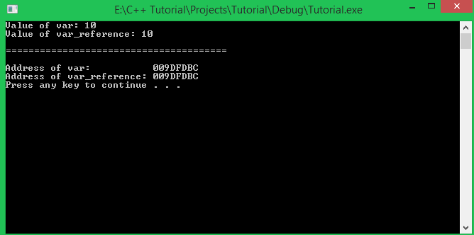

Kết quả cho thấy giá trị của tham chiếu var\_reference và địa chỉ của var\_reference hoàn toàn giống với biến var ban đầu. Vậy nó có phải là một bản sao của biến var? Hoàn toàn không phải nhé các bạn.

Về mặt ngữ nghĩa của dòng lệnh

int32\_t & var\_reference = **var**;

Toán tử **&** không mang ý nghĩa "**địa chỉ của**", mà nó có nghĩa "**tham chiếu đến**".

Khi thực hiện tham chiếu từ biến var\_reference đến biến var, biến var\_reference sẽ kiểm soát vùng nhớ có địa chỉ là địa chỉ của biến var.

**[[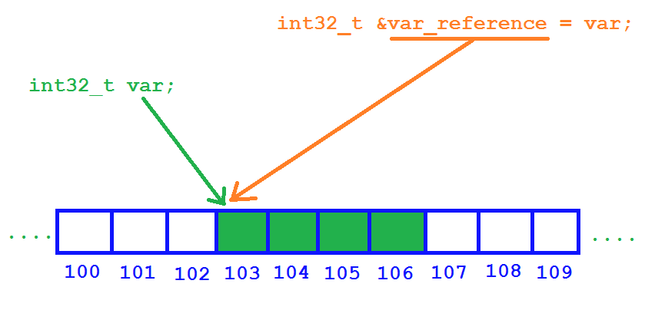](https://github.com/nguyenchiemminhvu/CPP-Tutorial/blob/master/4-nang-cao-ve-bien-va-kieu-du-lieu/4-4-dia-chi-cua-bien/7.png?raw=true)](https://github.com/nguyenchiemminhvu/CPP-Tutorial/blob/master/4-nang-cao-ve-bien-va-kieu-du-lieu/4-4-dia-chi-cua-bien/7.png?raw=true" \o "7.png?raw=true)**

**[7.png?raw=true852x430](https://github.com/nguyenchiemminhvu/CPP-Tutorial/blob/master/4-nang-cao-ve-bien-va-kieu-du-lieu/4-4-dia-chi-cua-bien/7.png?raw=true" \o "7.png?raw=true)**

Lúc này, biến var và biến var\_reference vẫn là 2 tên biến khác nhau, nhưng chúng có cùng địa chỉ.

Điều này có nghĩa khi chúng ta thực hiện thay đổi giá trị cho biến var\_reference, giá trị của biến var cũng thay đổi và ngược lại.

**int32\_t** var = 10;

**int32\_t** & var\_reference = var;

cout << "Value of var: " << var << endl;

cout << "Value of var\_reference: " << var\_reference << endl;

var++; //Increase value of var

var\_reference++; //Increase value of var\_reference

cout << endl << "========================================" << endl << endl;

cout << "New value of var: " << var << endl;

cout << "New value of var\_reference: " << var\_reference << endl;

### Một số lưu ý khi sử dụng tham chiếu

#### 1) Các bạn không thể khởi tạo tham chiếu không phải hằng số bằng một biến hằng số.

Đoạn code sau sẽ báo lỗi:

**const** int32\_t **var** = 10;

int32\_t & **ref** = **var**;

Vì biến tham chiếu ref có thể thay đổi giá trị bên trong vùng nhớ, nhưng lúc này, var là hằng số nên giá trị vùng nhớ không được phép thay đổi. Điều này dẫn đến xung đột nên compiler ngăn chặn chúng ta biên dịch chương trình.

#### 2) Nhưng chúng ta có thể tham chiếu một biến tham chiếu hằng số đến một hằng số.

**const** int32\_t **var** = 10;

**const** int32\_t & **ref** = **var**;

#### 3) Hoặc chúng ta có thể tham chiếu một biến tham chiếu hằng số đến một biến bình thường.

int32\_t **var** = 10;

**const** int32\_t & **ref** = **var**;

#### 4) Chúng ta không có thể thực hiện nhiều lần tham chiếu đến nhiều biến khác nhau.

**#include <iostream>**

**using** **namespace** std;

**int** **main**() {

**int32\_t** i\_value1 = 10;

**int32\_t** i\_value2 = 20;

cout << "Address of i\_value1: " << &i\_value1 << endl;

**int32\_t** & ref = i\_value1;

cout << "Address of ref: " << &ref << endl;

cout << "Value of ref:" << ref << endl;

ref = i\_value2;

cout << "Address of ref: " << &ref << endl;

cout << "Value of ref:" << ref << endl;

cout << "Value of i\_value1:" << i\_value1 << endl;

}

Đây là kết quả của chương trình này:

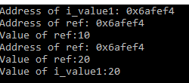

Như các bạn thấy, địa chỉ của ref không bị thay đổi, nghĩa là phép gán thứ hai chỉ là phép gán giá trị thông thường, chứ không phải tham chiếu.

**Lưu ý: Biến tham chiếu chỉ có thể tham chiếu một lần duy nhất ngay khi khai báo và khởi tạo. Chúng ta không thể tham chiếu đến biến có địa chỉ khác sau khi đã khởi tạo.**

### Tổng kết

Việc hiểu được địa chỉ của biến khá là quan trọng. Sau này khi học đến phần con trỏ trong C++, mình sẽ còn nhắc lại khái niệm này.

**Kiểu dữ liệu mảng**

5.0 Mảng một chiều

**Chào tất cả các bạn đang theo dõi khóa học lập trình trực tuyến ngôn ngữ C++.**

Tiếp tục với bài học ngày hôm nay, chúng ta sẽ cùng tìm hiểu về một cách tổ chức dữ liệu cơ bản trong thiết bị lưu trữ tạm thời của máy tính giúp khắc phục một số nhược điểm của việc sử dụng các biến thông thường.

**Đặt vấn đề**

Giảng viên cần tìm ra điểm số cao nhất của bài kiểm tra môn lập trình cơ sở. Giả sử lớp học có 30 sinh viên có số thứ tự 1 đến 30.

Công việc của những lập trình viên chúng ta là giúp giảng viên này chỉ ra số thứ tự của sinh viên có điểm kiểm tra cao nhất, và điểm cao nhất đó là bao nhiêu bằng cách viết chương trình ngôn ngữ C++ trên máy tính để tiết kiệm thời gian suy nghĩ.

**Tìm hướng giải quyết**

Với yêu cầu như trên, chúng ta cần 30 biến để lưu lại điểm của 30 sinh viên.

int32\_t score\_of\_student1;

int32\_t score\_of\_student2;

*//....*

int32\_t score\_of\_student30;

Vậy là chúng ta cần tới 30 dòng lệnh khai báo 30 biến, chưa kể mất thời gian viết thêm 30 dòng lệnh nhập dữ liệu vào là điểm của từng sinh viên, sau đó chúng ta còn phải tìm điểm cao nhất.

Một vấn đề khác nãy sinh: Sau khi tìm ra điểm số cao nhất từ 30 biến trên, làm thế nào chúng ta biết điểm số đó là của sinh viên có số thứ tự nào trong khi 30 biến này được cấp phát hoàn toàn tách biệt nhau (không theo 1 thứ tự nhất định)?

Rất may mắn cho chúng ta khi ngôn ngữ C/C++ đưa ra cho chúng ta một khái niệm về tổ chức dữ liệu liên tiếp nhau trên thiết bị cung cấp bộ nhớ. Chúng ta có thể gọi là **Mảng một chiều (Array)**.

**Mảng một chiều (Array)**

Mảng một chiều (**array**) là một dãy các phần tử có cùng kiểu dữ liệu được đặt liên tiếp nhau trong một vùng nhớ, chúng ta có thể ngay lập tức truy xuất đến một phần tử của dãy đó thông qua chỉ số của mỗi phần tử.

**[[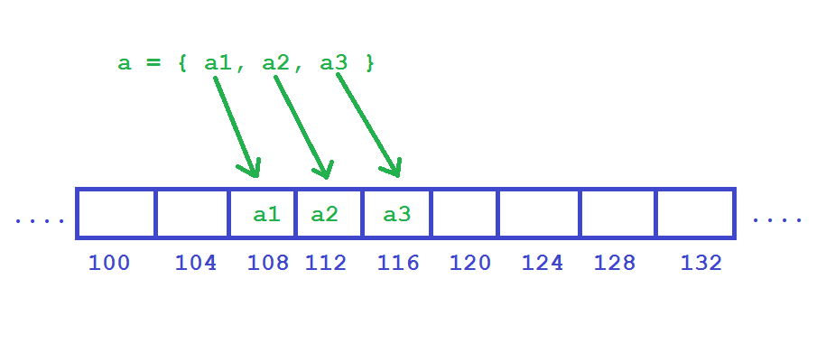](https://github.com/nguyenchiemminhvu/CPP-Tutorial/blob/master/5-kieu-du-lieu-mang/5-0-mang-mot-chieu/0.png?raw=true)](https://github.com/nguyenchiemminhvu/CPP-Tutorial/blob/master/5-kieu-du-lieu-mang/5-0-mang-mot-chieu/0.png?raw=true" \o "0.png?raw=true)**

**[0.png?raw=true915x381](https://github.com/nguyenchiemminhvu/CPP-Tutorial/blob/master/5-kieu-du-lieu-mang/5-0-mang-mot-chieu/0.png?raw=true" \o "0.png?raw=true)**

Như hình trên, giả sử mình khai báo mảng một chiều có 3 phần tử kiểu **int32\_t**, mỗi phần tử sẽ có kích thước **4 bytes**.

Mình lấy ví dụ hệ điều hành tìm thấy vùng nhớ trống đủ chổ chứa 3 phần tử của mảng tại địa chỉ **108**, thì phần tử đầu tiên a1 sẽ có địa chỉ là địa chỉ ô nhớ đầu tiên mà hệ điều hành cấp phát (là **108**). Khi đó, phần tử thứ 2 sẽ có địa chỉ là địa chỉ của phần tử thứ nhất cộng thêm 4 (4 là kích thước kiểu dữ liệu **int32\_t**), tương tự cho phần tử thứ 3.

Với kiểu tổ chức dữ liệu này, chúng ta chỉ cần quan tâm đến 2 điều:

* Địa chỉ ô nhớ đầu tiên trong mảng.
* Số phần tử của mảng.

Từ đó, chúng ta có thể truy xuất đến toàn bộ phần tử trong mảng.

**Khai báo mảng một chiều**

Chúng ta có nhiều cách để khai báo mảng một chiều khác nhau:

* Khai báo nhưng không khởi tạo các phần tử:

<data\_type> <name\_of\_array>[<number\_of\_elements>];

Với cách khai báo này, chúng ta cần ghi rõ cho **compiler** biết số lượng phần tử mà bạn cần sử dụng đặt trong cặp dấu ngoặc vuông. Ví dụ:

int32\_t age\_of\_students[30];

Mình vừa tạo ra một mảng dữ liệu kiểu **int32\_t** để lưu trữ số tuổi của 30 sinh viên trong 1 lớp học.

Vì mình chưa khởi tạo giá trị cụ thể cho 30 phần tử trong mảng, nên khi truy xuất đến giá trị của từng phần tử, chúng ta có thể nhận được giá trị khởi tạo mặc định của kiểu int32\_t là 0 hoặc giá trị rác (tùy vào **compiler**).

* Khai báo và khởi tạo giá trị cho mỗi phần tử:

<data\_type> <name\_of\_array>[] = { <value1>, <value2>, ... <valueN> };

Với cách khai báo này, chúng ta không cần thiết xác định trước số phần tử của mảng. Compiler sẽ xác định số phần tử thông qua số lượng giá trị mà bạn khởi tạo.

**char** my\_string[] = { 'H', 'e', 'l', 'l', 'o', '\0' };

Mình vừa khai báo một mảng phần tử với kiểu kí tự (Chúng ta sẽ đi sâu hơn về chuỗi kí tự trong những bài học sau), **compiler** nhìn vào số lượng kí tự mình khởi tạo và cấp phát 6 ô nhớ liên tục nhau trên vùng nhớ còn trống.

**[[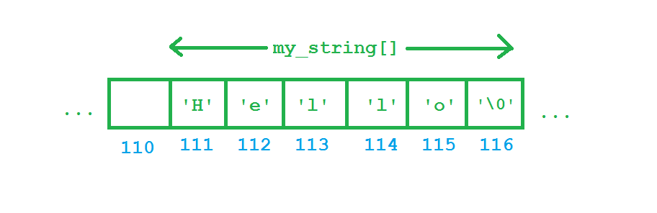](https://github.com/nguyenchiemminhvu/CPP-Tutorial/blob/master/5-kieu-du-lieu-mang/5-0-mang-mot-chieu/1.png?raw=true)](https://github.com/nguyenchiemminhvu/CPP-Tutorial/blob/master/5-kieu-du-lieu-mang/5-0-mang-mot-chieu/1.png?raw=true" \o "1.png?raw=true)**

**[1.png?raw=true912x296](https://github.com/nguyenchiemminhvu/CPP-Tutorial/blob/master/5-kieu-du-lieu-mang/5-0-mang-mot-chieu/1.png?raw=true" \o "1.png?raw=true)**

*Với kiểu kí tự, mỗi phần tử chỉ chiếm 1 byte, nên chúng ta có 6 bytes liên tiếp nhau để chứa được chuỗi kí tự trên.*

**Truy xuất đến các phần tử trong mảng một chiều**

Sau khi biết cách khai báo mảng một chiều (**array**), điều tiếp theo chúng ta cần quan tâm là làm thế nào để truy xuất đến một phần tử trong mảng.

Mỗi phần tử trong mảng sẽ đi kèm với một chỉ số cho biết vị trí của phần tử có khoảng cách bao nhiêu so với phần tử đầu tiên của mảng. Phần tử đầu tiên của mảng mang chỉ số **0**, phần tử cuối cùng của mảng có **N** phần tử sẽ có chỉ số **(N - 1)**.

Cú pháp truy xuất phần tử trong mảng một chiều:

<name\_of\_array>[index];

Trong đó, **index** là một số nguyên đại diện cho chỉ số của phần tử trong mảng một chiều.

Ví dụ với một mảng một chiều kiểu int32\_t có 5 phần tử được khai báo như sau:

int32\_t values[] = { 2, 4, 6, 8, 10 };

Khi đó, các phần tử trong mảng lần lượt là:

values[0]; *//2*

values[1]; *//4*

values[2]; *//6*

values[3]; *//8*

values[4]; *//10*

**Giải thích cho việc tại sao chỉ số của mảng một chiều trong C/C++ bắt đầu từ 0:**

Mỗi phần tử trong mảng sẽ đi kèm với một chỉ số cho biết vị trí của phần tử có khoảng cách bao nhiêu so với phần tử đầu tiên của mảng.

Sau khi khai báo mảng một chiều, địa chỉ của mảng ứng với địa chỉ của phần tử đầu tiên trong mảng. Vị trí của các phần tử sẽ được tính dựa trên công thức:

index = (address\_of\_current\_element - address\_of\_the\_first\_element) / sizeof(data\_type);

Lấy lại ví dụ mảng có 3 phần tử kiểu int32\_t như trong mục **Mảng một chiều (Array)**

**[[](https://github.com/nguyenchiemminhvu/CPP-Tutorial/blob/master/5-kieu-du-lieu-mang/5-0-mang-mot-chieu/0.png?raw=true)](https://github.com/nguyenchiemminhvu/CPP-Tutorial/blob/master/5-kieu-du-lieu-mang/5-0-mang-mot-chieu/0.png?raw=true" \o "0.png?raw=true)**

**[0.png?raw=true915x381](https://github.com/nguyenchiemminhvu/CPP-Tutorial/blob/master/5-kieu-du-lieu-mang/5-0-mang-mot-chieu/0.png?raw=true" \o "0.png?raw=true)**

Cho rằng địa chỉ của mảng **a** (cũng là địa chỉ của phần tử a1) là **108**. Vậy chỉ số của phần tử đầu tiên a1 là:

index\_of\_a1 = (address\_of\_a1 - address\_of\_the\_first\_element) / sizeof(int32\_t);

index\_of\_a1 = (108 - 108) / 4 = 0;

Như vậy, phần tử đầu tiên của mảng có chỉ số là **0**.

Đây chỉ là phần mình làm rõ cho các bạn tại sao chỉ số của mảng một chiều trong C/C++ bắt đầu từ 0 và kết thúc tại (số\_phần\_tử - 1). Các bạn không cần quan tâm đến việc tính toán chỉ số của mỗi phần tử mà **compiler** sẽ làm giúp bạn.

**In ra giá trị của tất cả phần tử trong mảng**

Để quản lý mảng một chiều, chúng ta cần biết:

* Địa chỉ phần tử đầu tiên của mảng. (Có thể có được thông qua <array\_name>[0])
* Số lượng phần tử của mảng.

Mình sẽ thực hiện một phương pháp tổng quát để lấy ra số lượng phần tử của mảng:

<number\_of\_elements> = sizeof(<name\_of\_array>) / sizeof(<type\_of\_array>);

Chúng ta sử dụng toán tử **sizeof**, truyền vào tên của mảng chúng ta sẽ nhận được giá trị là tổng kích thước bộ nhớ sử dụng cho mảng, chia cho kích thước của một phần tử của mảng chúng ta sẽ có được số lượng phần tử. Ví dụ:

**double** d\_values[] = { 2.08, 1.32, 6, 4.1, 12, 999.99 };

**int32\_t** num\_of\_elements = **sizeof**(d\_values) / **sizeof**(**double**);

*//another way*

num\_of\_elements = **sizeof**(d\_values) / **sizeof**(d\_values[0]);

cout << "Number of elements = " << num\_of\_elements << endl;

Kết quả chương trình sẽ cho ta thấy mảng có 6 phần tử:

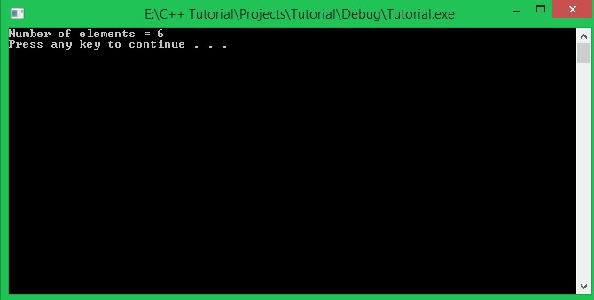

Như cách thông thường, chúng ta thường định nghĩa trước số lượng phần tử tối đa mà mảng một chiều có thể chứa như sau:

**#define ARRAY\_SIZE 100**

*//........*

**float** f\_values[ARRAY\_SIZE];

Lúc này, chúng ta chỉ cần sử dụng ARRAY\_SIZE như là số lượng phần tử của mảng. Nhưng cách này có thể là hao tốn bộ nhớ khi số lượng phần tử thực sự cần sử dụng không đạt đến con số ARRAY\_SIZE. Vì thế, mình thường tính số phần tử của mảng theo cách tổng quát mà mình trình bày ở trên.

**Điều gì xảy ra nếu chúng ta truy xuất mảng bằng chỉ số lớn hơn số lượng phần tử?**

Các bạn thử chạy đoạn chương trình sau:

int32\_t arr[] = { 1, 2, 3, 4, 5 }; //create an array with 5 elements

cout << arr[100] << endl;

Ở lần chạy đầu tiên của đoạn chương trình trên, máy mình cho ra kết quả:

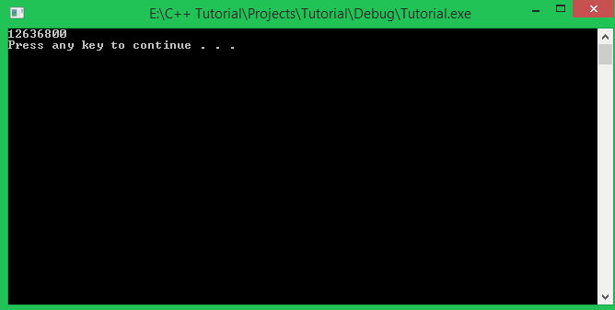

Thử chạy lại chương trình nhiều lần khác nhau, các bạn sẽ thấy được nhiều giá trị khác nhau. Những giá trị này ở đâu ra?

Đó chính là những giá trị thuộc vùng nhớ mà chương trình khác đang quản lý.

**[[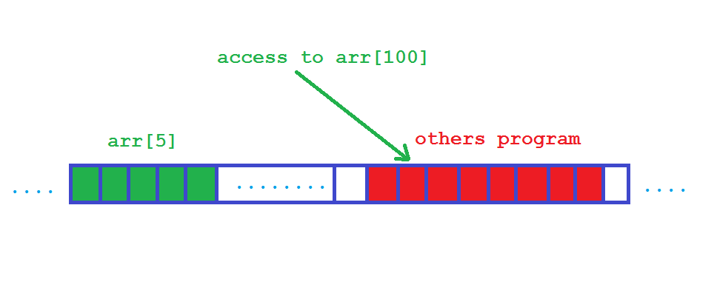](https://github.com/nguyenchiemminhvu/CPP-Tutorial/blob/master/5-kieu-du-lieu-mang/5-0-mang-mot-chieu/4.png?raw=true)](https://github.com/nguyenchiemminhvu/CPP-Tutorial/blob/master/5-kieu-du-lieu-mang/5-0-mang-mot-chieu/4.png?raw=true" \o "4.png?raw=true)**

**[4.png?raw=true968x385](https://github.com/nguyenchiemminhvu/CPP-Tutorial/blob/master/5-kieu-du-lieu-mang/5-0-mang-mot-chieu/4.png?raw=true" \o "4.png?raw=true)**

Có thể sau khi các chương trình khác sử dụng vùng nhớ đó và trả lại cho hệ điều hành quản lý, giá trị của ô nhớ vẫn còn giữ nguyên, nên khi truy cập mảng với chỉ số vượt quá số lượng phần tử tối đa, chúng ta nhận được những giá trị không có ý nghĩa.

Trường hợp xấu hơn có thể xảy ra là khi các chương trình khác đang sử dụng vùng nhớ mà bạn truy cập đến, Visual studio sẽ đưa ra cảnh báo về việc xung đột vùng nhớ và cho dừng chương trình của bạn.

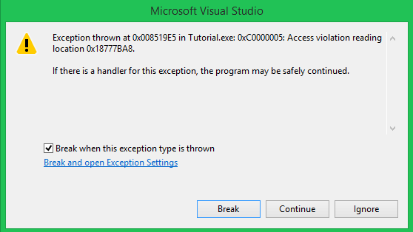

Vì thế việc quản lý số lượng phần tử của mảng là rất quan trọng.

**Nhập dữ liệu cho mảng một chiều (Array input)**

Giả sử chúng ta có mảng một chiều dùng để chứa 10 số nguyên (có chỉ số từ 0 đến 9). Để nhập dữ liệu cho từng phần tử trong mảng này, chúng ta có thể sử dụng đối tượng **cin** trong thư viện **iostream** mà các bạn đã được học.

cin >> <name\_of\_array>[index];

Trong đó, **index** là chỉ số của phần tử của mảng mà chúng ta cần nhập giá trị từ bàn phím và đưa vào phần tử.

int32\_t arr[10];

**for**(int32\_t **index** = 0; **index** <= 9; **index**++) {

cin >> arr[**index**];

}

Mình vừa sử dụng vòng lặp **for** (vì mình biết được số lượng phần tử của mảng nên mình biết cần lặp bao nhiêu lần), trong vòng lặp **for** này, mình sử dụng biến **index** và cho nó di chuyển từ giá trị **0 đến 9** tương ứng với từng chỉ số của các phần tử trong mảng. Với mỗi giá trị **index** được gán, mình thực hiện nhập dữ liệu từ bàn phím bằng đối tượng **cin** cho phần tử **arr[index]**.

**Một cách tổng quát hơn để nhập dữ liệu cho mảng một chiều**

Ở ví dụ trên, mình cho mảng số nguyên có số lượng phần tử cố định là 10. Đối với mảng một chiều có số lượng phần tử khác nhau thì ta làm thế nào?

Việc đầu tiên chúng ta cần làm là tìm ra số lượng phần tử của mảng. Ví dụ:

**int32\_t** i\_values[100];

**int32\_t** num\_of\_elements = **sizeof**(i\_values) / **sizeof**(**int32\_t**);

**for**(**int32\_t** index = 0; index <= (num\_of\_elements - 1); index++) {

cin >> i\_values[index];

}

Với cách này, chúng ta có thể không cần quan tâm đến số lượng phần tử hiện tại của mảng, mà mình để **compiler**tính giúp mình.

Mình cho biến index chạy từ 0 đến (num\_of\_elements - 1) vì như mình đã nói ở trên, mảng một chiều có chỉ số bắt đầu từ 0 đến số\_lượng\_phần\_tử trừ đi 1.

**Đưa ra nhắc nhở khi nhập dữ liệu cho mảng**

Chúng ta nên thông báo cho người dùng biết là chúng ta đang nhập dữ liệu cho phần tử nào trong mảng.

**int32\_t** i\_values[100];

**int32\_t** num\_of\_elements = **sizeof**(i\_values) / **sizeof**(**int32\_t**);

**for**(**int32\_t** index = 0; index <= (num\_of\_elements - 1); index++) {

cout << "Value of element " << index << ": ";

cin >> i\_values[index];

}

Như vậy, người dùng sẽ tránh được việc nhập nhầm thứ tự dữ liệu cho các phần tử trong mảng.

Ngoài việc dùng đối tượng cin, chúng ta cũng có thể gán trực tiếp giá trị cho các phần tử trong mảng thông qua toán tử gán.

**int32\_t** i\_values[100];

**int32\_t** num\_of\_elements = **sizeof**(i\_values) / **sizeof**(**int32\_t**);

**for**(**int32\_t** index = 0; index <= (num\_of\_elements - 1); index++) {

i\_values[index] = index + 1;

}

**Nhập dữ liệu cho ô nhớ có chỉ số vượt quá số lượng phần tử**

Cũng tương tự như việc bạn truy xuất đến phần tử với chỉ số vượt ngoài tầm số lượng phần tử trong mảng, Visual studio sẽ đưa ra cảnh báo xung đột vùng nhớ và dừng chương trình.

**Tổng kết**

Cùng nhìn lại vấn đề mình đặt ra ngay từ đầu bài học, mảng một chiều đã giúp chúng ta tiết kiệm thời gian hơn khi mà chỉ với 1 dòng lệnh khai báo mảng một chiều, chúng ta có thể quản lý 30 vùng nhớ liên tiếp nhau dùng để lưu trữ điểm của cả 30 sinh viên. Chúng ta cũng có thể biết được điểm số nào là của sinh viên nào thông qua chỉ số của mảng đó.

Mảng một chiều đã khắc phục nhiều nhược điểm của việc khai báo các biến đơn lẻ. Tuy nhiên, nó cũng có một số nhược điểm riêng như việc dư thừa vùng nhớ khi không dùng hết số lượng ô nhớ đã cấp phát, hoặc số lượng phần tử được yêu cầu quá lớn nên hệ điều hành không đủ khả năng cấp phát. Chúng ta sẽ tìm cách giải quyết những vấn đề này trong những bài học sau.

**Bài tập cơ bản**

Với yêu cầu đặt ra ban đầu, giảng viên cần biết điểm số cao nhất của 30 sinh viên trong lớp, đồng thời muốn biết điểm cao nhất là của sinh viên có số thứ tự bao nhiêu. Bạn hãy sử dụng mảng 1 chiều để giải quyết vấn đề này. (Điểm của sinh viên được nhập từ bàn phím)

5.1 Các thao tác cơ bản với mảng một chiều

**Chào các bạn! Chúng ta tiếp tục đồng hành trong khóa học lập trình trực tuyến ngôn ngữ C++.**

Trong bài học này, mình sẽ hướng dẫn các bạn thực hiện một số thao tác cơ bản với mảng một chiều, giúp các bạn hình thành tư duy giải các bài toán có thể giải quyết được bằng mảng một chiều cơ bản.

**Sao chép mảng một chiều**

Để tạo ra một bản sao khác của mảng một chiều ban đầu, chúng ta cần khai báo thêm 1 mảng một chiều khác có cùng kích thước với mảng ban đầu. Ví dụ, ta có mảng một chiều cần sao chép như sau:

**#define** **ARRAY\_SIZE** **50**

*//........*

**int32\_t** **arr**[ARRAY\_SIZE];

int32\_t arr\_clone[ARRAY\_SIZE];

Việc thực hiện sao chép giá trị từ mảng arr ban đầu sang mảng arr\_clone đơn giản chỉ là gán giá trị của phần tử có cùng chỉ số ở mảng arr cho mảng arr\_clone.

**for**(int32\_t **index** = 0; **index** <= (ARRAY\_SIZE - 1); **index**++) {

arr\_clone[**index**] = arr[**index**];

}

**Tìm kiếm một phần tử trong mảng một chiều**

Vấn đề này cũng tương đương với việc kiểm tra sự tồn tại của một phần tử (hoặc giá trị) trong mảng một chiều.

**Đặt vấn đề**

Ví dụ:

**char** ch\_array[] = { 'L', 'e', 'T', 'r', 'a', 'n', 'D', 'a', 't', '\n' };

Mình có mảng một chiều kiểu dữ liệu **char** đã được khởi tạo bằng các kí tự trong tên của mình như trên, mình muốn xác định xem liệu 1 kí tự mình nhập từ bàn phím có giống với kí tự nào trong tên của mình hay không.

**Tìm hướng giải quyết**

Giả sử kí tự mình nhập vào từ bàn phím là **'D'**, nếu chưa sử dụng đến máy tính mà chỉ dùng mắt thường thì chúng ta sẽ làm gì để nhận biết kí tự **'D'** có tồn tại trong mảng ch\_array hay không?

Mình sẽ lần lượt nhìn vào từng kí tự của mảng ch\_array, so sánh từng kí tự mình đang xem xét với kí tự **'D'** mình đã nhập từ bàn phím. Phép so sánh sẽ được mình thực hiện từ kí tự có chỉ số 0 đến kí tự có chỉ số (10 - 1) trong mảng. Với mỗi lần kiểm tra, sẽ xảy ra 2 trường hợp:

* Nếu mình bắt gặp kí tự giống với kí tự **'D'** mà mình đã nhập, mình sẽ không so sánh tiếp nữa, mà kết luận ngay là kí tự **'D'** có ồn tại trong mảng ch\_array.
* Nếu kí tự mình đang xem xét khác kí tự **'D'** mà mình vừa nhập, mình chuyển đến kí tự tiếp theo và thực hiện so sánh tương tự.

Nếu đã so sánh hết phần tử trong mảng mà không tìm được kí tự nào trùng khớp với kí tự **'D'** mình đã nhập, lúc này mình có thể kết luận không có phần tử **'D'** nào trong mảng ch\_array.

**Định hình giải pháp dưới dạng sơ đồ khối**

Chúng ta hoàn toàn có thể thực hiện giải pháp này trên máy tính, nhưng mình chưa bắt tay vào viết code ngay, mà mình sẽ vẻ ra sơ đồ khối để các bạn hình dung trước.

**[[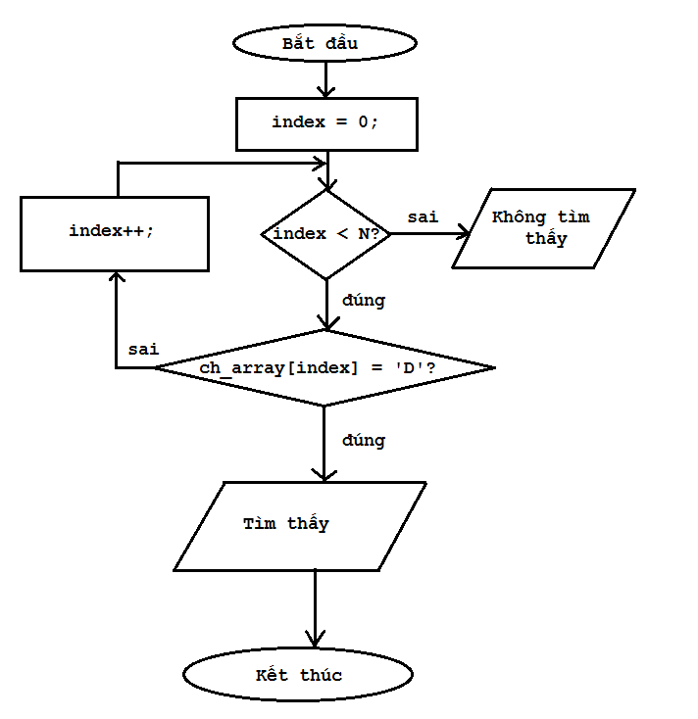](https://github.com/nguyenchiemminhvu/CPP-Tutorial/blob/master/5-kieu-du-lieu-mang/5-1-cac-thao-tac-co-ban-voi-mang-mot-chieu/0.png?raw=true)](https://github.com/nguyenchiemminhvu/CPP-Tutorial/blob/master/5-kieu-du-lieu-mang/5-1-cac-thao-tac-co-ban-voi-mang-mot-chieu/0.png?raw=true" \o "0.png?raw=true)**

**[0.png?raw=true712x734](https://github.com/nguyenchiemminhvu/CPP-Tutorial/blob/master/5-kieu-du-lieu-mang/5-1-cac-thao-tac-co-ban-voi-mang-mot-chieu/0.png?raw=true" \o "0.png?raw=true)**

**Viết code cho từng bước**

Đầu tiên, chúng ta cần khai báo mảng một chiều kiểu char như yêu cầu, sau đó ta tính luôn số lượng phần tử có trong mảng:

**char** ch\_array[] = { 'L', 'e', 'T', 'r', 'a', 'n', 'D', 'a', 't', '\n' };

**int32\_t** N = **sizeof**(ch\_array) / **sizeof**(**char**); *//calculate the number of elements*

Chúng ta phải nhập 1 kí tự từ bàn phím và dùng kí tự đó để so sánh, chúng ta cần 1 biến kiểu char để lưu trữ kí tự nhập vào:

char ch*;*

cout << "Enter a character: "*;*

cin >> ch*;*

Để so sánh biến **ch** với từng phần tử trong mảng ch\_array, chúng ta sẽ dùng vòng lặp for để truy xuất đến tất cả các phần tử từ chỉ số 0 đến chỉ số (N - 1):

**for** (int32\_t **index** = 0; **index** <= (N - 1); **index**++) {

}

Trong vòng lặp **for** này, chúng ta sẽ thực hiện so sánh biến **ch** với phần từ ch\_array[index] để kiểm tra xem chúng có giống nhau hay không. Chúng ta sẽ dùng 1 biến kiểu **bool** khai báo ở trên vòng lặp **for** để lưu kết quả.

bool check = false;

for (int32\_t index = 0; index <= (N - 1); index++) {

}

Biến **check** ban đầu có giá trị **false**, nghĩa là hiện tại không tìm thấy phần tử nào giống với biến **ch** đã nhập vào. Nếu bắt gặp phần tử có kí tự giống với kí tự mà biến **ch** lưu trữ, biến check sẽ chuyển sang giá trị **true**.

bool check = false;

for (int32\_t index = 0; index <= (N - 1); index++) {

if(ch\_array[index] == ch) {

check = true;

}

}

Cuối cùng, chúng ta dựa vào giá trị của biến check để chúng ta kết luận:

**if**(check == true)

cout << "Found" << endl;

**else**

cout << "Not found" << endl;

Thử chạy chương trình và nhập vào kí tự **'D'** và xem kết quả:

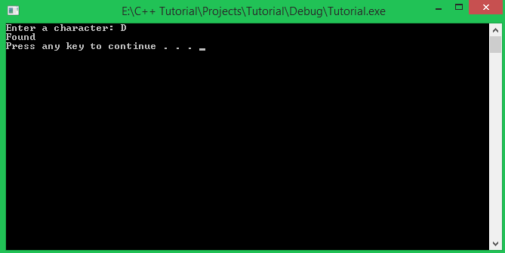

Các bạn thử chạy lại chương trình và nhập những kí tự khác để kiểm tra lại.

Dưới đây là mã nguồn đầy đủ của mình:

**#include <iostream>**

**#include <cstdint>**

**using** **namespace** std;

**int** **main**()

{

**char** ch\_array[] = { 'L', 'e', 'T', 'r', 'a', 'n', 'D', 'a', 't', '\n' };

**int32\_t** N = **sizeof**(ch\_array) / **sizeof**(**char**); *//calculate the number of elements*

**char** ch;

cout << "Enter a character: ";

cin >> ch;

**bool** check = false;

**for** (**int32\_t** index = 0; index <= (N - 1); index++) {

**if** (ch\_array[index] == ch) {

check = true;

**break**; *//break the loop immediately when ch is found.*

}

}

**if** (check == true)

cout << "Found" << endl;

**else**

cout << "Not found" << endl;

system("pause");

**return** 0;

}

Tại câu lệnh điều kiện **if** trong vòng lặp **for**, mình thực hiện lệnh **break** để thoát ra khỏi vòng lặp khi tìm thấy kí tự giống với biến **ch**. Làm như thế có thể tiết kiệm thời gian tính toán của máy tính.

**Chèn một phần tử mới vào vị trí bất kì trong mảng một chiều**

**Đặt vấn đề**

Chúng ta có một mảng được khai báo với số phần tử tối đa được định nghĩa trước. Ví dụ:

**#define MAX\_SIZE = 100;**

*//.........*

**int32\_t** arr[MAX\_SIZE];

Và N là số phần tử đang được sử dụng trong mảng (0 < N < MAX\_SIZE). Ví dụ:

int32\_t N = 5*;*

Có người yêu cầu bạn thực hiện công việc chèn 1 giá trị số nguyên insert\_value nào đó vào vị trí insert\_position (với insert\_value và insert\_position là 2 giá trị được nhập từ bàn phím).

**Tìm giải pháp**

Chúng ta cùng thử tự đặt ra một số câu hỏi liên quan đến vấn đề trên và tự tìm ra câu trả lời để đưa ra giải pháp.

***Điều gì xảy ra nếu 1 phần tử mới được chèn vào mảng?***

Điều đầu tiên dễ nhận thấy nhất là số lượng phần tử **N** hiện có trong mảng sẽ tăng lên 1. Vì thế, chúng ta cần tăng giá trị của biến **N** lên 1 để có thêm chổ trống chứa phần tử mới được thêm vào.

*N*++*;*

Có một yêu cầu nhỏ khác là vị trí chèn phần tử insert\_position sẽ phải nằm trong khoảng từ **0** đến **(N - 1)**, lúc đó, phần tử mới được chèn vào mới có chỉ số hợp lệ.

Ví dụ mảng ban đầu có 5 phần tử như sau:

arr[0] = 1;

arr[1] = 2;

arr[2] = 3;

arr[3] = 4;

arr[4] = 5;

***Nếu phần tử cần chèn có giá trị 100 và vị trí chèn là phần tử có chỉ số 2. Mảng kết quả sau khi chèn sẽ là gì?***

**[[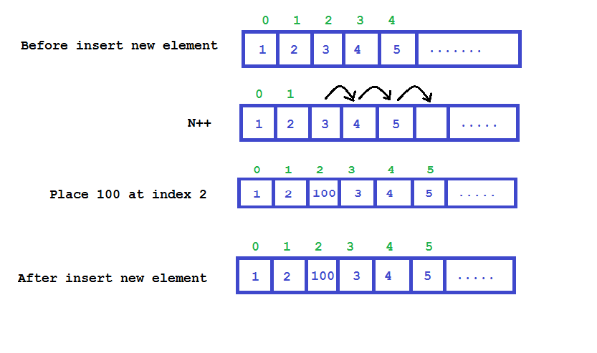](https://github.com/nguyenchiemminhvu/CPP-Tutorial/blob/master/5-kieu-du-lieu-mang/5-1-cac-thao-tac-co-ban-voi-mang-mot-chieu/2.png?raw=true)](https://github.com/nguyenchiemminhvu/CPP-Tutorial/blob/master/5-kieu-du-lieu-mang/5-1-cac-thao-tac-co-ban-voi-mang-mot-chieu/2.png?raw=true" \o "2.png?raw=true)**

**[2.png?raw=true833x493](https://github.com/nguyenchiemminhvu/CPP-Tutorial/blob/master/5-kieu-du-lieu-mang/5-1-cac-thao-tac-co-ban-voi-mang-mot-chieu/2.png?raw=true" \o "2.png?raw=true)**

Phần tử đầu tiên của mảng gắn liền với địa chỉ ô nhớ đầu tiên mà hệ điều hành cấp phát cho mảng, vì thế, các phần tử có chỉ số nhỏ hơn vị trí cần chèn không thể thay đổi vị trí. Cách duy nhất là đẩy tất cả các phần tử có chỉ số từ vị trí cần chèn lui sau 1 ô nhớ, và chúng ta sẽ đặt phần tử mới vào ví trí cần chèn.

Full source code:

**#include <iostream>**

**#include <cstdint>**

**#include <typeinfo>**

**using** **namespace** std;

**#define MAX\_SIZE 100**

**int** **main**()

{

*//initialize array*

**int32\_t** arr[MAX\_SIZE];

**int32\_t** N = 5;

**for** (**int32\_t** index = 0; index <= N - 1; index++) {

arr[index] = index + 1;

}

*//input insert\_value and insert\_position from keyboard*

**int32\_t** insert\_value, insert\_position;

cout << "Enter insert\_value: "; cin >> insert\_value;

cout << "Enter insert\_position: "; cin >> insert\_position;

*//inserting*

N++;

**for** (**int32\_t** i = N - 2; i >= insert\_position; i--) {

**int32\_t** after\_i = i + 1;

arr[after\_i] = arr[i];

}

arr[insert\_position] = insert\_value;

*//output array*

**for** (**int32\_t** index = 0; index <= N - 1; index++)

cout << arr[index] << " ";

cout << endl;

system("pause");

**return** 0;

}

Các bạn thử giải thích trong đoạn code thực hiện đẩy các phần tử đứng sau vị trí insert\_position này lui sau một vị trí, tại sao mình cho chỉ số bắt đầu từ **(N - 2)** nhé.

*// why (N - 2)?*

**for** (**int32\_t** i = N - 2; i >= insert\_position; i--) {

**int32\_t** after\_i = i + 1;

arr[after\_i] = arr[i];

}

**Xóa một phần tử có giá trị nào đó trong mảng một chiều**

Việc thực hiện xóa 1 phần tử có giá trị delete\_value nào đó đơn giản hơn việc chèn 1 phần tử mới vào mảng. Chúng ta chỉ cần làm ngược lại công đoạn chèn phần tử.

Giả sử chúng ta có mảng một chiều được khai báo và khởi tạo như sau:

//initialize array

int32\_t arr[MAX\_SIZE]; //MAX\_SIZE = 100

int32\_t N = 5;

for (int32\_t index = 0; index <= N - 1; index++) {

arr[index] = index + 1;

}

Chúng ta phải tìm vị trí cần xóa trước đã. Phương pháp tìm kiếm phần tử trong mảng một chiều đã được mình trình bày ở phần trên, nhưng trong trường hợp tìm kiếm này, chúng ta có một chút thay đổi. Kết quả nhận được sau khi tìm kiếm không còn là giá trị **đúng/sai** nữa, mà là chỉ số của phần tử cần được xóa (nếu tìm thấy).

*//input delete\_value*

**int32\_t** delete\_value;

cout << "Enter delete\_value: "; cin >> delete\_value;

*//finding the delete\_position*

**int32\_t** delete\_position = -1;

**for** (**int32\_t** index = 0; index <= N - 1; index++) {

**if** (delete\_value == arr[index]) {

delete\_position = index;

**break**;

}

}

*//Check if program found the delete\_value in arr*

**if** (delete\_position != -1) {

*//remove the element at index delete\_position from arr*

}

Sau khi tìm kiếm phần tử delete\_value trong mảng arr, nếu biến delete\_position bị thay đổi thì chúng ta hiểu rằng phần tử delete\_value được tìm thấy. Việc còn lại chúng ta chỉ cần lấp những phần tử đứng sau vị trí delete\_position lên trước 1 chỉ số thì phần tử tại vị trí delete\_position sẽ bị ghi đè lên.

**[[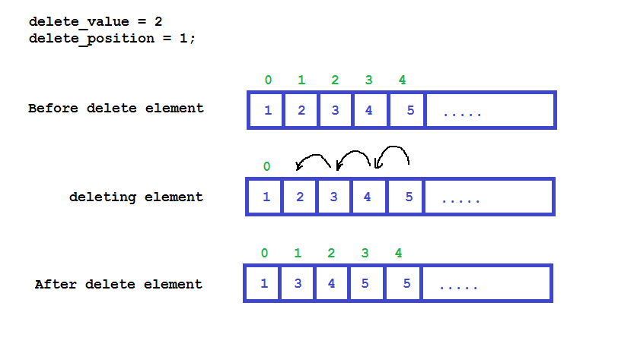](https://github.com/nguyenchiemminhvu/CPP-Tutorial/blob/master/5-kieu-du-lieu-mang/5-1-cac-thao-tac-co-ban-voi-mang-mot-chieu/3.png?raw=true)](https://github.com/nguyenchiemminhvu/CPP-Tutorial/blob/master/5-kieu-du-lieu-mang/5-1-cac-thao-tac-co-ban-voi-mang-mot-chieu/3.png?raw=true" \o "3.png?raw=true)**

**[3.png?raw=true833x461](https://github.com/nguyenchiemminhvu/CPP-Tutorial/blob/master/5-kieu-du-lieu-mang/5-1-cac-thao-tac-co-ban-voi-mang-mot-chieu/3.png?raw=true" \o "3.png?raw=true)**

Cuối cùng, chúng ta giảm số lượng phần tử **N** hiện có trong mảng đi 1.

*//Check if program found the delete\_value in arr*

**if** (delete\_position != -1) {

**for** (**int32\_t** i = delete\_position + 1; i <= N - 1; i++) {

**int32\_t** before\_i = i - 1;

arr[before\_i] = arr[i];

}

N--;

}

*//output array*

**for** (**int32\_t** index = 0; index <= N - 1; index++)

cout << arr[index] << " ";

cout << endl;

**Sắp xếp mảng một chiều**

Ngày nay, chúng ta có rất nhiều cách sắp xếp các phần tử trong mảng một chiều theo thứ tự ***tăng/giảm*** dần. Trong bài học này, mình giới thiệu đến các bạn phương pháp **Selection sort** để sắp xếp mảng một chiều theo thứ tự tăng dần.

**Selection sort** có cách cài đặt và vận hành khá giống với việc sắp xếp mà con người chúng ta thường làm. Giả sử mình khởi tạo 1 mảng có 10 phần tử với các giá trị được khởi tạo có độ lớn giảm dần:

//initialize array

int32\_t arr[MAX\_SIZE];

int32\_t N = 10;

for (int32\_t i = 0; i <= N - 1; i++) {

arr[i] = N - i;

}

//10 9 8 7 6 5 4 3 2 1

Công việc của chúng ta là sử dụng thuật toán **Selection sort** để hoán vị các phần tử trong mảng theo cách nào đó để kết quả ta thu được là mảng arr có giá trị tăng dần: 1 2 3 4 5 6 7 8 9 10.

**Làm thế nào để hoán vị giá trị của hai biến có cùng kiểu dữ liệu?**

**[[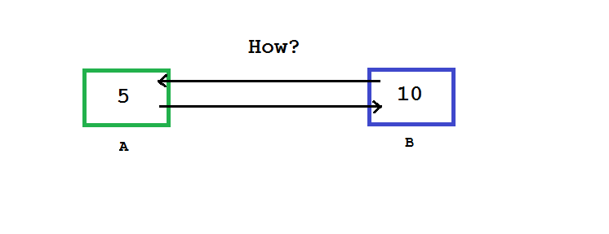](https://github.com/nguyenchiemminhvu/CPP-Tutorial/blob/master/5-kieu-du-lieu-mang/5-1-cac-thao-tac-co-ban-voi-mang-mot-chieu/4.png?raw=true)](https://github.com/nguyenchiemminhvu/CPP-Tutorial/blob/master/5-kieu-du-lieu-mang/5-1-cac-thao-tac-co-ban-voi-mang-mot-chieu/4.png?raw=true" \o "4.png?raw=true)**

**[4.png?raw=true746x287](https://github.com/nguyenchiemminhvu/CPP-Tutorial/blob/master/5-kieu-du-lieu-mang/5-1-cac-thao-tac-co-ban-voi-mang-mot-chieu/4.png?raw=true" \o "4.png?raw=true)**

Hoán vị giá trị của hai biến là trao đổi giá trị của hai biến đó. Ví dụ:

//Before swap value

int32\_t a = 5*;*

int32\_t b = 10*;*

//After swap value

a = 10*;*

b= 5*;*

Có nhiều cách để hoán vị giá trị hai biến, mình sẽ đưa ra một cách sử dụng phổ biến nhất, đó là dùng thêm 1 biến để tạm lưu trữ giá trị của một trong hai biến cần hoán vị.

**[[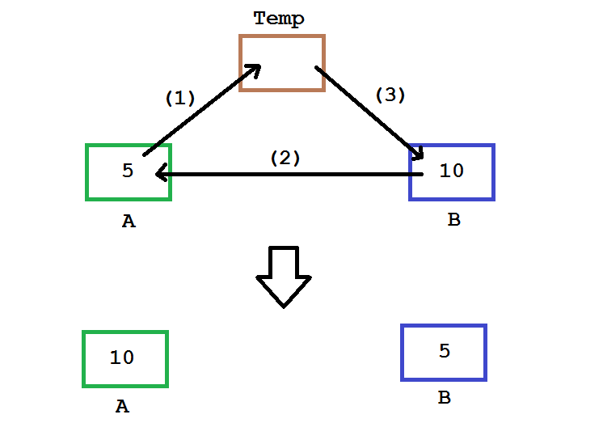](https://github.com/nguyenchiemminhvu/CPP-Tutorial/blob/master/5-kieu-du-lieu-mang/5-1-cac-thao-tac-co-ban-voi-mang-mot-chieu/5.png?raw=true)](https://github.com/nguyenchiemminhvu/CPP-Tutorial/blob/master/5-kieu-du-lieu-mang/5-1-cac-thao-tac-co-ban-voi-mang-mot-chieu/5.png?raw=true" \o "5.png?raw=true)**

**[5.png?raw=true746x544](https://github.com/nguyenchiemminhvu/CPP-Tutorial/blob/master/5-kieu-du-lieu-mang/5-1-cac-thao-tac-co-ban-voi-mang-mot-chieu/5.png?raw=true" \o "5.png?raw=true)**

Bằng cách sử dụng thêm một biến Temp để lưu trữ một trong hai giá trị của biến (A hoặc B), chúng ta có thể dễ dàng thực hiện hoán vị qua 3 bước.

int32\_t temp = a*;*

a = b*;*

b = temp*; //b = old\_value\_of\_a*

***Chúng ta sẽ thực hiện hoán vị các phần tử trong mảng một chiều để đưa mảng một chiều về dạng tăng dần trong bài học này.***

**Thuật toán selection sort**

Tư tưởng của thuật toán này là chia mảng thành hai phần, phần đã được sắp xếp có chỉ số thấp, phần chưa được sắp xếp là những phần tử có chỉ số đứng sau chỉ số của phần tử cuối cùng đã được sắp xếp.

Khi chúng ta cần sắp xếp mảng một chiều theo thứ tự tăng dần, chúng ta sẽ tìm trong phần mảng chưa được sắp xếp ra một phần tử nhỏ nhất, và hoán vị với phần tử đứng sau chỉ số cuối cùng của phần đã được sắp xếp.

**[[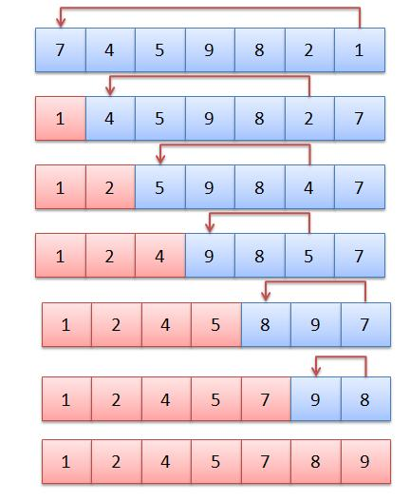](https://github.com/nguyenchiemminhvu/CPP-Tutorial/blob/master/5-kieu-du-lieu-mang/5-1-cac-thao-tac-co-ban-voi-mang-mot-chieu/6.png?raw=true)](https://github.com/nguyenchiemminhvu/CPP-Tutorial/blob/master/5-kieu-du-lieu-mang/5-1-cac-thao-tac-co-ban-voi-mang-mot-chieu/6.png?raw=true" \o "6.png?raw=true)**

**[6.png?raw=true432x527](https://github.com/nguyenchiemminhvu/CPP-Tutorial/blob/master/5-kieu-du-lieu-mang/5-1-cac-thao-tac-co-ban-voi-mang-mot-chieu/6.png?raw=true" \o "6.png?raw=true)**

Dưới đây là phần code cho việc sắp xếp mảng một chiều bằng thuật toán **selection sort**:

*//sorting*

**for** (int32\_t after\_sorted\_part = 0; after\_sorted\_part <= N - 1; after\_sorted\_part++) {

int32\_t min\_index = after\_sorted\_part;

**for** (int32\_t find\_m**in**\_index = after\_sorted\_part; find\_m**in**\_index <= N - 1; find\_m**in**\_index++) {

**if** (arr[find\_m**in**\_index] < arr[min\_index]) {

min\_index = find\_m**in**\_index;

}

}

*//swap value of arr[min\_index] and arr[after\_sorted\_part]*

int32\_t temp = arr[min\_index];

arr[min\_index] = arr[after\_sorted\_part];

arr[after\_sorted\_part] = temp;

}

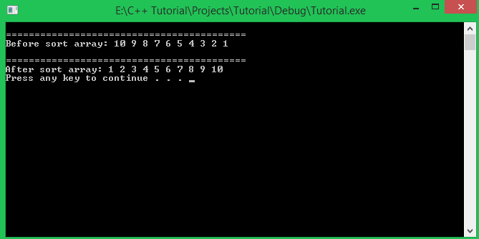

**Tổng kết**

Qua bài học này, hi vọng các bạn đã có thể tự mình hình thành tư duy các bài toán liên quan đến mảng một chiều với các thao tác xử lý mảng một chiều mà mình vừa đưa ra.

**Bài tập cơ bản**

1/ Cho mảng một chiều như sau:

int32\_t arr[] = { 2, 6, 5, 7, 9, 1, 3 };

Viết chương trình đảo ngược mảng trên. Mảng kết quả sau khi thực hiện đảo ngược là.

3 1 9 7 5 6 2

2/ Viết chương trình nhập vào một dãy các số nguyên từ bàn phím và lưu vào mảng một chiều, so sánh tổng các phần tử chẵn với tổng các phần tử lẻ và đưa ra màn hình kết quả.

3/ Viết chương trình in ra tất cả các phần tử của mảng nhưng bỏ qua các giá trị bị trùng lặp. Ví dụ với mảng một chiều như sau:

4 6 2 2 1 6 9

Kết quả in ra màn hình sẽ là:

4 6 2 1 9

5.2 Thư viện array trong STL

**Chào các bạn! Rất vui khi nhận được sự theo dõi của các bạn trong khóa học lập trình trực tuyến ngôn ngữ C++ này.**

Đến với bài học ngày hôm nay, chúng ta sẽ tiếp tục làm việc với kiểu dữ liệu mảng một chiều, nhưng chúng ta sẽ sử dụng thư viện **array** trong **namespace std**.

Đây là một thư viện giúp chúng ta sử dụng mảng một chiều một cách hiệu quả, rõ ràng hơn, ngoài ra nó còn giúp chúng ta hạn chế được lỗi thường gặp như truy cập đến chỉ số vượt ngoài giới hạn số phần tử đang sử dụng.

**Thư viện array**

Để sử dụng thư viện **array**, các bạn chỉ cần include thư viện này như sau:

**#include <array>**

**using** **namespace** std;

Chúng ta cũng cần có thêm dòng khai báo **namespace std** vì thư viện **array** được định nghĩa bên trong nó.

Thư viện **array** cung cấp cho chúng ta kiểu dữ liệu **array**, biến được tạo ra bởi kiểu dữ liệu này chỉ là một biến đơn, nhưng vùng nhớ mà nó quản lý sẽ tương đương với số lượng phần tử tối đa mà chúng ta khai báo từ trước (gần giống như mảng một chiều).

Đối tượng được tạo ra bởi lớp **array** chỉ cung cấp cho chúng ta một vùng nhớ để lưu trữ một số lượng phần tử xác định trước, nhưng thông qua một số phương thức được định nghĩa bên trong lớp **array** này, chúng ta còn có thể truy xuất một số thông tin liên quan như số lượng phần tử, kiểm tra mảng có rỗng hay không, ...

**Khai báo biến với kiểu dữ liệu array**

Một đối tượng có kiểu array khi được khai báo cần xác định được 2 điều:

* Kiểu dữ liệu của các phần tử mà biến array sẽ chứa.
* Số lượng phần tử tối đa của mảng.

Cú pháp khai báo biến kiểu **array**:

array< <data\_type>, <number\_of\_elements> > <array\_name>;

Ví dụ chúng ta cần sử dụng một mảng kiểu **int32\_t** có 10 phần tử, chúng ta khai báo như sau:

array<**int32\_t**, 10> arr;

**Khởi tạo giá trị**

Khi chưa khởi tạo giá trị cho biến kiểu **array**, chúng ta sẽ nhận được những giá trị không có ý nghĩa khi in chúng ra màn hình. Ví dụ với mảng **arr** trên:

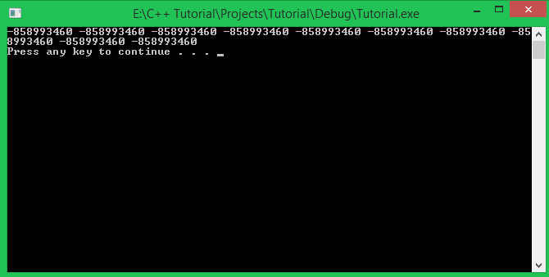

Chúng ta có thể khởi tạo giá trị cho toàn bộ phần tử trong mảng chỉ với 1 dòng lệnh:

<array\_name>.assign(<value>);

Giả sử mình muốn gán giá trị 10 cho toàn bộ phần tử trong mảng **arr**, mình viết như sau:

arr.assign(10);

Kết quả của việc in mảng arr ra màn hình sau khi khởi tạo:

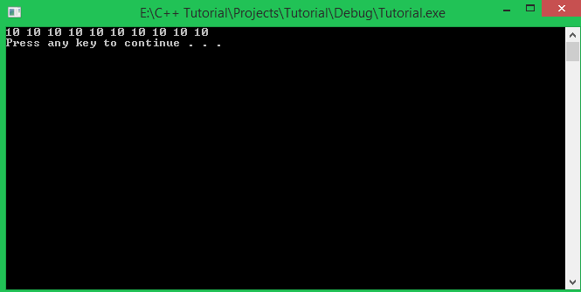

**Truy xuất đến các thành phần trong biến có kiểu array**

Chúng ta có thể truy cập đến một phần tử của đối tượng của lớp **array** bằng toán tử [ ] như lúc các bạn sử dụng mảng một chiều. Ví dụ:

arr[1];

Hoặc các bạn có thể sử dụng phương thức **at(<index>)** được định nghĩa trong lớp **array** như sau:

arr.at(1);

Sử dụng **arr[1]** và **arr.at(1)** đều trả về kết quả là giá trị của phần tử thứ 2 trong mảng.

**Truy xuất một số thông tin bên trong đối tượng của lớp array**

Chúng ta có thể truy xuất một vài thông tin liên quan đến mảng một chiều bằng một số phương thức bên trong đối tượng của lớp **array**.

* Xem số lượng phần tử mà đối tượng của lớp **array** có thể chứa:

cout << "Number of elements: " << arr.size() << endl;

Phương thức size() trả về số lượng phần tử mà bạn đã khai báo lúc tạo ra đối tượng của class **array**.

* Kiểm tra xem mảng một chiều được chứa bên trong đối tượng của lớp **array** có rỗng hay không:

Mảng một chiều rỗng nghĩa là số lượng phần tử bằng 0.

**if**(arr.empty())

cout << "Array is empty." << endl;

**else**

cout << "Number of elements: " << arr.size() << endl;

Phương thức **empty()** trả về giá trị **true** nếu mảng bên trong đối tượng **arr** có số lượng phần tử là 0.

* Truy xuất đến phần tử đầu tiên và phần tử cuối cùng của mảng bên trong đối tượng của lớp **array**:
* cout << "The first element: " << arr.front() << endl;

cout << "The last element: " << arr.back() << endl;

Ví dụ mảng một chiều của mình được khởi tạo giá trị là 1 2 3 4 5. Kết quả in ra màn hình sẽ là:

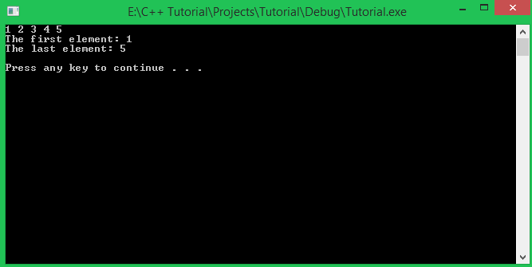

Phương thức **front()** sẽ trả về giá trị của phần tử đầu tiên trong mảng, ngược lại, phương thức **back()** sẽ trả về giá trị của phần tử cuối cùng trong mảng.

**Nhập dữ liệu cho đối tượng của lớp array**

Tương tự lúc các bạn nhập dữ liệu cho mảng một chiều thông thường, chúng ta sử dụng đối tượng **cin** để đưa giá trị được nhập từ bàn phím vào trong mỗi phần tử mà đối tượng của lớp **array** đang nắm giữ.

**for** (**int** i = 0; i < arr.size(); i++) {

cout << "Enter value to element " << i + 1 << ": ";

cin >> arr[i];

}

**Lớp array ngăn chặn hành vi truy cập phần tử có chỉ số không phù hợp**

Chúng ta chỉ có thể truy xuất đến các phần tử trong đối tượng của lớp **array** với chỉ số trong phạm vi từ 0 đến (size() - 1). Sau đây là những hành vi truy xuất hợp lệ:

**#define ARRAY\_SIZE 10**

array<**int32\_t**, ARRAY\_SIZE> arr;

arr.assign(10);

*//Access to all of elements of arr object*

**for** (**int32\_t** index = 0; index <= arr.size() - 1; index++) {

cout << arr[index] << " ";

}

cout << endl;

Và dưới đây là một số hành vi truy xuất giá trị của đối tượng arr bằng những chỉ số không hợp lệ:

//Try to access array with wrong index

arr[-1];

arr[arr.size() + 10];

Khi gặp những dòng lệnh này, **compiler** sẽ đưa ra cảnh báo:

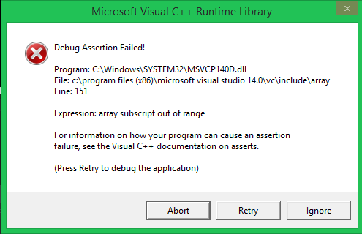

Vì bên trong lớp **array** có sử dụng thư viện **cassert** để đặt ra những **Assertion**, những Assertion này kiểm tra về chỉ số mà bạn đưa vào cho toán tử **[ ]** và phương thức **at()** để kiểm tra sự hợp lệ của chỉ số trước khi thực hiện lệnh. Mọi hành vì không phù hợp với điều kiện trong **Assertion** sẽ bị ngăn chặn.

Các bạn cũng có thể tự mình tạo ra những **Assertion** bằng cách sử dụng thư viện **cassert**.

**Thư viện cassert**

Thư viện **cassert** cung cấp cho chúng ta macro có tên là assert(expression) giúp chúng ta tạo ra những **Assertion**trong chương trình.

Khi gặp macro **assert(expression)**, chương trình sẽ kiểm tra biểu thức *expression* (là một biểu thức điều kiện có thể trả về giá trị **true/false**) và có hai trường hợp có thể xảy ra:

* **expression** trả về giá trị **true**:

Chương trình sẽ tiếp tục thực hiện các dòng lệnh phía sau **Assertion** một cách bình thường. Ví dụ:

**float** f\_value = 1.0;

assert(**typeid**(f\_value) == **typeid**(**float**));

f\_value++;

cout << f\_value << endl;

Đoạn chương trình trên có 1 **Assertion** thực hiện công việc kiểm tra kiểu dữ liệu của biến **f\_value**. Vì biểu thức typeid(f\_value) == typeid(float) trả về giá trị **true**, nên chương trình vẫn được tiếp tục hoạt động.

* **expression** trả về giá trị **false**:

Chương trình sẽ dừng lại tại thời điểm phát hiện biểu thức bên trong **Assertion** cho giá trị **false**.

#define ARRAY\_SIZE 5

array<int32\_t, ARRAY\_SIZE> arr;

for(int32\_t index = 0; index <= arr.size(); index++) {

**assert**(index >= 0 && index <= arr.size() - 1);

cin >> arr[index];

}

Đoạn chương trình trên thực hiện nhập dữ liệu cho đối tượng **arr** có kiểu **array**. Bên trong vòng lặp **for**, mình đặt 1 **Assertion** nhằm kiểm tra chỉ số của mảng có được cung cấp chính xác hay không. Chỉ số chính xác sẽ nằm trong khoảng từ 0 đến (arr.size() - 1).

Bây giờ mình sẽ chạy đoạn chương trình trên để xem kết quả:

**[[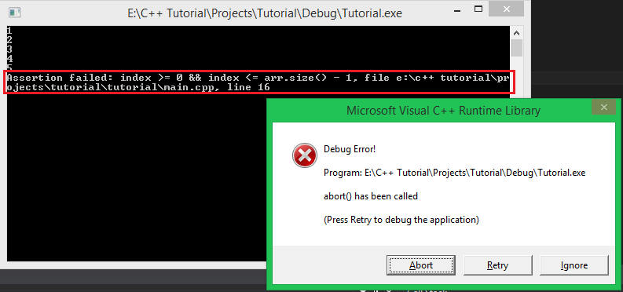](https://github.com/nguyenchiemminhvu/CPP-Tutorial/blob/master/5-kieu-du-lieu-mang/5-2-thu-vien-array-trong-STL/4.png?raw=true)](https://github.com/nguyenchiemminhvu/CPP-Tutorial/blob/master/5-kieu-du-lieu-mang/5-2-thu-vien-array-trong-STL/4.png?raw=true" \o "4.png?raw=true)**

**[4.png?raw=true793x372](https://github.com/nguyenchiemminhvu/CPP-Tutorial/blob/master/5-kieu-du-lieu-mang/5-2-thu-vien-array-trong-STL/4.png?raw=true" \o "4.png?raw=true)**

Ngoài việc chương trình đưa ra cửa sổ thông báo lỗi và bắt các bạn Abort chương trình đang chạy, trên cửa sổ console còn đưa ra thông báo lỗi tại dòng mình đặt **Assertion**.

Trước khi lỗi xảy ra, mình vẫn nhập dữ liệu bình thường. Vì lúc đó chỉ số index của vòng lặp **for** vẫn thõa mãn biểu thức điều kiện bên trong **Assertion**. Nhưng mà vòng lặp for của mình lại lặp với biến index chạy từ 0 đến **arr.size()**, vì thế, giá trị index tại lần lặp cuối cùng đã vi phạm biểu thức trong **Assertion** mà mình tự đặt ra.

**Tổng kết**

Trong bài học hôm nay, các bạn đã được tìm hiểu thêm thư viện **array** hổ trợ cho các bạn quản lý mảng một chiều một cách hiệu quả và dễ dàng hơn. Mình cũng đã hướng dẫn cho các bạn cách để tạo ra những **Assertion** cho chương trình của các bạn với thư viện **cassert**. Bất cứ khi nào các bạn cần đảm bảo chương trình của các bạn không vi phạm quy tắc nào đó, các bạn có thể dùng macro **assert(expression)** của thư viện **cassert** để hạn chế những lỗi có thể xảy ra.

5.3 Mảng hai chiều

**Chào tất cả các bạn đang theo dõi khóa học lập trình trực tuyến ngôn ngữ C++.**

Trong các bài học trước, mình đã giới thiệu đến các bạn về mảng một chiều trong ngôn ngữ C/C++.

Mảng một chiều có thể được hiểu là một dãy các phần tử ***có cùng kiểu dữ liệu*** được đặt liên tiếp nhau trong một vùng nhớ, chúng ta có thể ngay lập tức truy xuất đến một phần tử của dãy đó thông qua chỉ số của mỗi phần tử.

Bây giờ các bạn thử tưởng tượng nếu kiểu dữ liệu của mảng một chiều là mảng một chiều? Hay nói cách khác, chúng ta có một mảng chứa các mảng một chiều? Lúc này, chúng trở thành **mảng 2 chiều**.

**2D Array**

Trước hết, mình cho các bạn xem lại hình ảnh minh họa cho **mảng một chiều** trên máy tính:

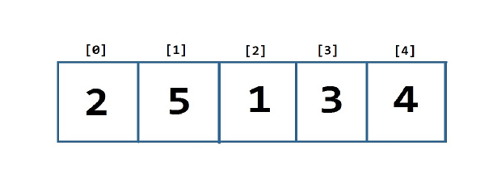

Đây là **mảng 1 chiều** gồm có 5 phần tử được đánh chỉ số từ 0 đến 4.

Và dưới đây là hình ảnh minh họa cho cách tổ chức dữ liệu **mảng hai chiều**:

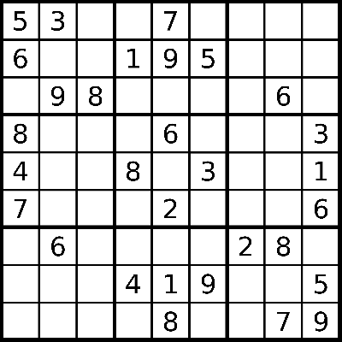

Đây là bảng câu đố của game **Sudoku** được tạo thành từ 9x9 ô vuông (9 dòng và 9 cột). Giả sử mình tách dòng đầu tiên của bảng game này ra đứng riêng biệt:

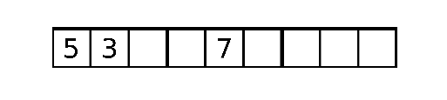

Nó lại trở thành mảng **1 chiều** có 9 phần tử.

Vậy, **mảng một chiều** khi mô phỏng nó bằng hình ảnh, chúng ta chỉ thấy được 1 hàng ngang có nhiều cột phân chia thành các ô (tượng trưng cho các ô nhớ trong máy tính). Còn khi chúng ta nhìn vào **mảng hai chiều**, chúng ta thấy có nhiều hàng, mỗi hàng lại có nhiều cột, đặc biệt hơn là số lượng cột ở mỗi hàng đều bằng nhau.

Ngôn ngữ C/C++ có hổ trợ cho chúng ta tổ chức dữ liệu theo dạng bảng như trên, hay thường gọi là **mảng hai chiều**. Thế thì khi nào chúng ta cần sử dụng mảng hai chiều trong chương trình máy tính? Trong thực tế, chúng ta gặp rất nhiều thứ được bố trí dưới dạng mảng 2 chiều. Dưới đây là một số ví dụ thực tế:

* Phòng học:



Như hình minh họa, chúng ta có một phòng học có 2 dãy bàn hàng ngang, mỗi dãy bàn ngang có thể đủ chổ cho 3 sinh viên. Như vậy mình gọi đây là mảng hai chiều 2x3 (2 hàng, 3 cột).

* Bàn cờ vua:

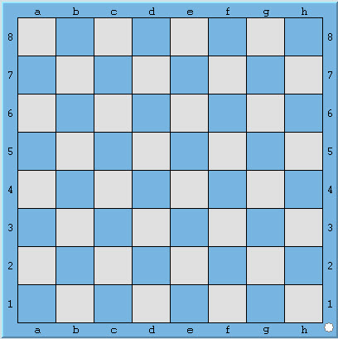

Bàn cờ vua là một bảng hình vuông có 8 hàng, mỗi hàng có 8 cột, tổng cộng có 64 ô vuông, mỗi ô có thể đặt 1 quân cờ. Chúng ta có thể gọi đây là một mảng hai chiều 8x8 (8 dòng, 8 cột).

* Trò chơi Tic Tac Toe:



Trò chơi này được chơi trên một bảng 3x3 (3 hàng, 3 cột). Nếu trò chơi này được mô phỏng trên máy tính, chúng ta có thể sử dụng một mảng hai chiều 3x3 để lưu trữ các kí tự **'x'** hoặc **'o'**.

Qua một số hình ảnh minh họa như trên, hi vọng các bạn đã có thể hình dung được mảng hai chiều là như thế nào. Bây giờ mình sẽ đi vào chi tiết về cách khai báo, khởi tạo giá trị và cách sử dụng mảng hai chiều trong ngôn ngữ C++.

**Khai báo mảng hai chiều**

Đối với mảng một chiều, chúng ta chỉ cần khai báo số lượng phần tử (số lượng cột) cho một hàng duy nhất, do đó, khai báo mảng một chiều có dạng:

<data\_type> <name\_of\_array>[num\_of\_columns];

Ví dụ:

int iArray[100]; //declare an array of integer can hold 100 elements

Bây giờ, khi quản lý mảng hai chiều, chúng ta còn phải quan tâm thêm về số hàng mà mảng hai chiều cần cấp phát:

<data\_type> <name\_of\_array>[num\_of\_rows][num\_of\_columns];

***Lưu ý, khi khai báo số lượng phần tử của mảng hai chiều, số hàng phải đặt trước số cột.***

Ví dụ:

int array2D[3][5]; // 3x5 elements (3 rows, 5 columns)

Có thể nói cách khác, mảng có tên **array2D** có kiểu dữ liệu **int**, mảng **array2D** gồm có 3 mảng một chiều, mỗi mảng một chiều trong đó có thể chứa được tối đa 5 phần tử.

**Khởi tạo mảng hai chiều**

Mình lấy lại ví dụ về mảng có tên **array2D** như trên, mình sẽ khởi tạo giá trị cho mảng như sau:

int array2D[3][5] =

{

{ 1, 2, 3, 4, 5 }, *//row 1*

{ 6, 7, 8, 9, 10 }, *//row 2*

{ 11, 12, 13, 14, 15 } *//row 3*

};

Do mảng **array2D** có 3 hàng, mỗi hàng lại là một mảng một chiều khác nhau, nên mình đã sử dụng cách khởi tạo của mảng một chiều, áp dụng cho mỗi hàng trong mảng hai chiều **array2D**.

Các bạn có thể khởi tạo mảng hai chiều theo cách sau:

int array2D[3][5] =

{

1, 2, 3, 4, 5, 6, 7, 8, 9, 10, 11, 12, 13, 14, 15

};

Nhưng mình vẫn khuyến khích các bạn sử dụng cách mình trình bày ở trước để tránh nhầm lẫn trong việc tổ chức dữ liệu.

Những phần tử chưa được khởi tạo giá trị sẽ được gán bằng giá trị mặc định tùy vào mỗi kiểu dữ liệu khác nhau. Như ví dụ sau mình sử dụng kiểu **int** để khai báo mảng hai chiều:

int seats[3][5] =

{

{ 1, 2 }, //row 1 = 1, 2, 0, 0, 0

{ 6, 7, 8 }, //row 2 = 6, 7, 8, 0, 0

{ 11 }, //row 3 = 11, 0, 0, 0, 0

};

Tương tự mảng một chiều, nếu các bạn khởi tạo mảng hai chiều ngay khi khai báo, compiler có thể tự xác định số hàng cần cấp phát:

int array2D[][4] =

{

{ 1, 2, 3, 4 },

{ 5, 6, 7, 8 }

};

***Các bạn có thể bỏ trống phần khai báo số lượng hàng, nhưng không thể không khai báo số lượng cột.***

**Truy cập các phần tử trong mảng hai chiều**

Lấy ví dụ mình có một mảng hai chiều có 3 hàng và 4 cột tạo thành bảng như sau:

int board[3][4];

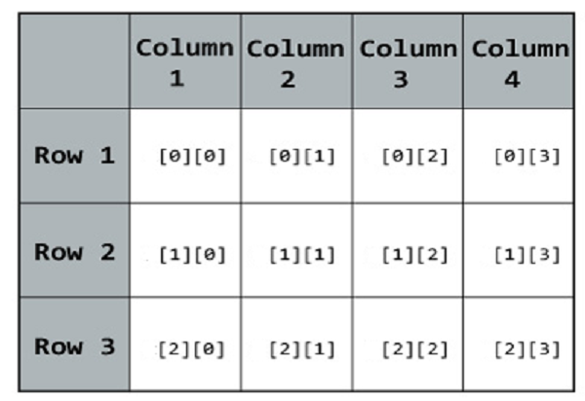

Để xác định tọa độ (ví trị) của một phần tử trong một mảng hai chiều, chúng ta cần xác định hai tham số là chỉ số dòng và chỉ số cột. Chúng ta truy cập vào chỉ số dòng trước và chỉ số cột sau. Ví dụ:

board[1][2]; //Access element on row 2 and column 3

Thực hiện truy cập mảng board với chỉ số dòng là 1 và chỉ số cột là 2 sẽ trỏ đến ô nhớ tại dòng thứ 2 và cột thứ 3, do chỉ số của mảng sẽ bắt đầu từ 0. Tương tự, để truy cập phần tử của cùng của mảng hai chiều 3x4, chúng ta truy cập với chỉ số (2, 3).

Để truy cập toàn bộ mảng hai chiều, chúng ta có thể sử dụng 2 vòng lặp: vòng lặp ngoài sẽ truy cập lần lượt các dòng, vòng lặp bên trong sẽ truy cập tất cả các cột của dòng hiện tại mà vòng lặp ngoài đang truy cập đến.

int board[3][4] =

{

{ 1, 1, 1, 1 },

{ 2, 2, 2, 2 },

{ 3, 3, 3, 3}

};

for(int row = 0; row < 3; row++)

{

for(int col = 0; col < 4; col++)

{

cout << board[row][col] << " ";

}

cout << endl;

}

**Nhập dữ liệu cho mảng hai chiều**

Cũng tương tự việc các bạn nhập dữ liệu cho mảng một chiều, chúng ta sử dụng đối tượng **cin** trong thư viện **iostream**. Các bạn chỉ cần lưu ý rằng khi thao tác với các phần tử trong mảng hai chiều, chúng ta phải cung cấp đủ 2 chỉ số (hàng và cột) thì mới xác định được địa chỉ phần tử mà chúng ta cần thao tác.

cin >> <name\_of\_array>[row\_index][col\_index];

Trong đó, row\_index là chỉ số dòng của phần tử, col\_index là chỉ số cột của phần tử.

Ví dụ:

int board[3][3];

for(int row = 0; row < 3; row++)

{

for(int col = 0; col < 3; col++)

{

cin >> board[row][col];

}

}

**Tổng kết**

Trong bài học này, chúng ta đã cùng tìm hiểu về một cách tổ chức dữ liệu mới trên máy tính. Mảng hai chiều được sử dụng khá phổ biến để giải quyết một số thuật toán yêu cầu tối ưu như Quy Hoạch Động, bài toán đồ thị, ... Cũng có thể được sử dụng trong việc thiết kế một số trò chơi đơn giản, ví dụ game Minesweeper. Chúng ta sẽ còn ứng dụng nhiều về mảng hai chiều trong các bài học sau.

**Bài tập cơ bản**

1/ Viết chương trình nhập dữ liệu cho mảng hai chiều có số dòng, số cột dương (tùy ý bạn). In ra màn hình kết quả là tổng của mỗi dòng trong mảng hai chiều bạn vừa nhập.

Ví dụ mình nhập mảng hai chiều 3x3 như sau:

1 3 4

2 1 6

3 3 5

Kết quả in ra màn hình sẽ là:

8

9

11

Trong đó, 8 là tổng các giá trị trong dòng đầu tiên, 9 là tổng các giá trị của dòng thứ 2, 11 là tổng các giá trị của dòng thứ 3.

2/ Viết chương trình tìm kiếm sự xuất hiện của giá trị X nhập từ bàn phím trong mảng hai chiều.

5.4 Các thao tác cơ bản với mảng hai chiều

**Chào các bạn! Chúng ta tiếp tục đồng hành trong khóa học lập trình trực tuyến ngôn ngữ C++.**

Trong bài học này, mình sẽ hướng dẫn các bạn thực hiện một số thao tác cơ bản với mảng hai chiều, cũng có thể coi đây là giải một số bài tập mẫu cơ bản, giúp các bạn hình thành tư duy giải các bài toán có thể giải quyết được bằng mảng hai chiều cơ bản.

**Tính tổng các phần tử trên đường chéo chính**

Trường hợp mảng hai chiều có đường chéo chính và đường chéo phụ chỉ tồn tại khi số hàng bằng số cột (có nghĩa là ma trận vuông). Khi đó, đường chéo chính có dạng:

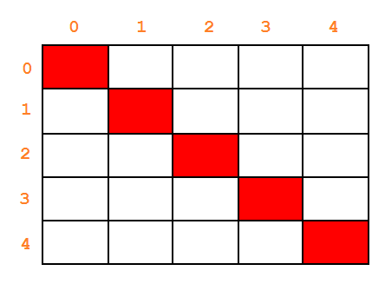

Đặc điểm của các phần tử nằm trên đường chéo chính của ma trận vuông là chỉ số hàng luôn bằng chỉ số cột.

{ a[i][i] | 0 <= i <= n-1 }

Giả sử số hàng (hoặc số cột) của ma trận vuông này là N, chúng ta chỉ cần sử dụng vòng lặp for để lặp từ giá trị 0 đến N-1, cứ mỗi lần lặp với biến vòng lặp index, chúng ta cộng dồn giá trị của phần tử Array[index][index] vào biến tổng nào đó.

**int** main()

{

**int** myArr[100][100];

**int** level;

cout << "Enter level of squared matrix: ";

cin >> level;

*//input*

**for** (**int** row = 0; row < level; row++)

{

**for** (**int** col = 0; col < level; col++)

{

cin >> myArr[row][col];

}

}

*//calculate*

**int** **sum** = 0;

**for** (**int** **index** = 0; **index** < level; **index**++)

{

**sum** += myArr[**index**][**index**];

}

*//output*

cout << "Result: " << **sum** << endl;

system("pause");

**return** 0;

}

Trong chương trình trên, mảng hai chiều **myArr** chưa được khởi tạo khi khai báo, nên mình phải cung cấp thông tin số hàng và số cột cụ thể cho compiler.

**Xóa một dòng trong mảng hai chiều**

Về phần input, chúng ta nhập dữ liệu bao gồm số hàng, số cột và giá trị của mỗi phần tử trong mảng hai chiều.

Trong phần xử lý, chúng ta cần nhập số dòng cần loại bỏ khỏi mảng hai chiều. Mình chưa thiết kế phần xử lý trường hợp nhập sai số dòng. Sau đó, tương tự việc xóa một phần tử trong mảng một chiều, ở mảng hai chiều, một phần tử chính là một mảng một chiều. Do đó, chúng ta không phải ghi đè giá trị sau lên giá trị trước, mà chúng ta cần ghi đè dữ liệu của dòng sau lên dòng trước đó.

int main()

{

int myArr[100][100];

int num\_of\_row, num\_of\_col;

//input

cout << "Enter number of rows: "; cin >> num\_of\_row;

cout << "Enter number of columns: "; cin >> num\_of\_col;

**for** (int row = 0; row < num\_of\_row; row++)

{

**for** (int col = 0; col < num\_of\_col; col++)

{

cin >> myArr[row][col];

}

}

//process

int removeRow;

cout << "Enter the row you want to remove: ";

cin >> removeRow;

//Overide the next row onto the previous row

**for** (int row = removeRow; row < num\_of\_row - 1; row++)

{

**for** (int col = 0; col < num\_of\_col; col++)

{

myArr[row][col] = myArr[row + 1][col];

}

}

num\_of\_row--;

//output

**for** (int row = 0; row < num\_of\_row; row++)

{

**for** (int col = 0; col < num\_of\_col; col++)

{

cout << myArr[row][col] << " ";

}

cout << endl;

}

system("pause");

return 0;

}

**Tổng kết**

Trên đây chỉ mới là một số thao tác cơ bản khi cần sử dụng đến mảng hai chiều. Hi vọng bài học này có thể giúp các bạn hiểu rõ hơn về bản chất của mảng hai chiều khi lưu trữ trong máy tính.

**Bài tập cơ bản**

Dựa trên chương trình xóa một dòng trong mảng hai chiều mà mình đã làm mẫu ở trên, các bạn hãy viết chương trình xóa một cột X được nhập từ bàn phím trong mảng hai chiều.

**Kiểu chuỗi kí tự**

6.0 Mảng kí tự

**Chào các bạn học viên đang theo dõi khóa học lập trình trực tuyến ngôn ngữ C++.**

Chúng ta cùng đến với bài học tiếp theo trong ngày hôm nay: **Mảng kí tự.**

Các bạn đã từng thấy mình làm việc với **mảng kí tự** trong các bài học về **mảng một chiều**. Nhưng có một số điểm khác biệt giữa mảng kí tự và mảng một chiều mà chúng ta cần phân biệt, mình sẽ làm rõ cho các bạn trong bài học này.

**Mảng kí tự (C-style string)**

Mảng kí tự là mảng một chiều mà kiểu dữ liệu của tất cả các phần tử trong mảng đều là kiểu kí tự (**char**).

Mảng kí tự được định nghĩa trong ngôn ngữ C nhưng chúng ta cũng có thể dùng nó trong ngôn ngữ C++. Bên cạnh đó, ngôn ngữ C++ còn hổ trợ cho chúng ta lớp **string** để làm việc với mảng kí tự một cách hiệu quả hơn (chúng ta sẽ học đến bài này trong một số bài học kế tiếp). Vì vậy, chúng ta thường gọi mảng kí tự là **C-style string** để phân biệt với lớp **string** trong ngôn ngữ C++.

**Vấn đề khi sử dụng mảng kí tự**

Cách khai báo mảng kí tự hoàn toàn giống với cách khai báo mảng một chiều. Ví dụ:

char foo[20];

Sau khi khai báo như trên, chúng ta có mảng một chiều kiểu kí tự với 20 ô nhớ (đủ để chứa 20 kí tự.



Như các bạn đã biết, chúng ta có thể khai báo mảng với số lượng phần tử lớn hơn số lượng cần thiết để đảm bảo không xảy ra xung đột vùng nhớ. Với mảng **foo** như trên, mình lưu một vài kí tự vào mảng như sau:

foo[0] = 'H';

foo[1] = 'e';

foo[2] = 'l';

foo[3] = 'l';

foo[4] = 'o';

Mảng foo của chúng ta bây giờ trở thành:

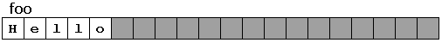

Với mảng kí tự (C-style string), chúng ta không cần sử dụng vòng lặp **for** để duyệt qua lần lượt từng phần tử của mảng mà có thể sử dụng đối tượng **cout** để in trực tiếp toàn bộ kí tự trong mảng ra màn hình như một biến thông thường.

cout << foo << endl;

Cùng nhìn vào kết quả chương trình vừa in ra:

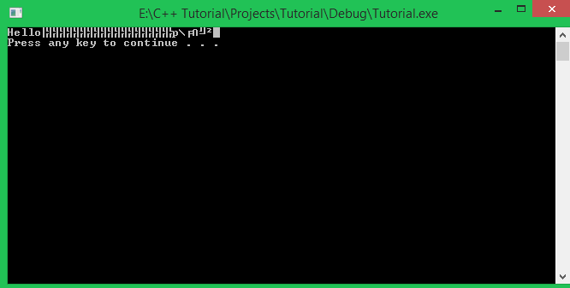

Kết quả là từ "Hello" được in ra màn hình, nhưng đi kèm theo đó là những kí tự rác không có ý nghĩa. Trong khi đó, chúng ta mong muốn kết quả in ra chỉ là từ "Hello". Tại sao lại xảy ra điều này?

***Đó là vì cách định nghĩa toán tử "<<" của đối tượng cout cho mảng kí tự không giống với các biến đơn thông thường hay mảng một chiều có kiểu dữ liệu khác.***

Khi toán tử **"<<"** của đối tượng **cout** nhận được đầu vào là một mảng kí tự (**C-style string**), nó sẽ lần lượt chuyển toàn bộ kí tự lưu trong mảng kí tự từ trái qua phải vào đối tượng file **stdout**, cho đến khi gặp điểm dừng. Các điểm dừng có thể là phần tử cuối cùng trong mảng kí tự, hoặc kí tự kết thúc mảng kí tự **'\0'**.

Cũng với mảng kí tự **foo** ở ví dụ trên, mình thay đổi một chút như sau:

foo[0] = 'H';

foo[1] = 'e';

foo[2] = 'l';

foo[3] = 'l';

foo[4] = 'o';

foo[5] = '\0';

Lúc này, mảng kí tự **foo** của chúng ta sẽ là:

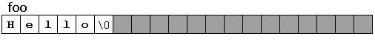

Bây giờ các bạn thử dùng đối tượng **cout** để in mảng kí tự **foo** ra màn hình xem có điều gì thay đổi:

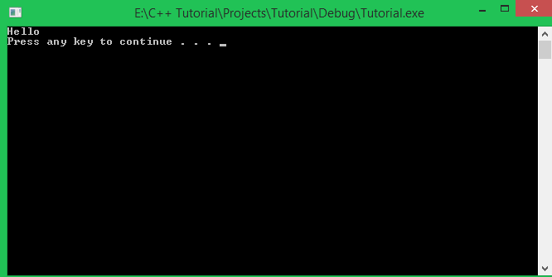

Trong quá trình xuất mảng kí tự ra màn hình bằng đối tượng **cout**, nếu chương trình bắt gặp kí tự **'\0'** thì chương trình sẽ coi như chuỗi những kí tự đó đã kết thúc, mặc dù phía sau kí tự **'\0'** vẫn còn nhiều phần tử hoặc ô nhớ trống.

**Những cách khai báo mảng kí tự chính xác**

Mình sẽ đưa ra một số cách khai báo mảng kí tự, và các bạn có thể chọn cách khai báo mà các bạn cảm thấy thuận tiện khi sử dụng.

* Khai báo nhưng không khởi tạo:

char foo[20];

Dòng lệnh trên có nghĩa là khai báo 1 mảng kí tự gồm 20 ô nhớ đủ để chứa 20 kí tự, chưa có phần tử nào được cung cấp kí tự cụ thể, vì thế, chúng ta thường dùng cách khai báo này khi các bạn muốn tùy ý nhập dữ liệu vào mảng **foo**.

* Khai báo và khởi tạo như mảng một chiều thông thường:

**char** foo[] = { 'L', 'e', ' ', 'T', 'r', 'a', 'n', ' ', 'D', 'a', 't', '\0' };

*Với cách khai báo này, các bạn đừng quên đặt kí tự kết thúc mảng kí tự cho phần tử cuối cùng nhé.*

Với cách khai báo mảng kí tự **foo** như trên, chương trình sẽ cung cấp vừa đủ 12 ô nhớ để lưu trữ đúng 12 kí tự mình khởi tạo (bao gồm kí tự **'\0'**). Các kí tự trong mảng **foo** này có thể được gán lại hoặc thay đổi tùy ý.

* Khai báo và khởi tạo bằng một chuỗi kí tự cố định:

char foo[] = "Le Tran Dat"*;*

Chương trình sẽ tự động cấp phát bộ nhớ vừa đủ để lưu 11 kí tự của chuỗi mình đã gán, và 1 ô nhớ để lưu thêm kí tự kết thúc chuỗi **'\0'**. Chương trình sẽ tự động thêm vào kí tự kết thúc chuỗi **'\0'** khi khởi tạo cho mảng kí tự bằng một chuỗi các kí tự như trên.

Với cách khởi tạo này, mình gán luôn cho mảng kí tự **foo** một chuỗi kí tự được đặt trong cặp dấu nháy kép. Chuỗi kí tự trong cặp dấu nháy kép này được coi như là một chuỗi cố định (tương tự hằng số) và chúng ta không thế thay đổi kí tự khác cho bất kì phần tử nào trong mảng.

**Nhập dữ liệu cho mảng kí tự từ bàn phím**

Chúng ta vẫn dùng đối tượng **cin** của thư viện **iostream** để nhập dữ liệu từ bàn phím cho mảng kí tự, nhưng có một chút khác biệt.

Chúng ta không cần duyệt qua tất cả các phần tử trong mảng kí tự bằng vòng lặp **for** để nhập dữ liệu cho từng phần tử nữa, thay vào đó, chúng ta chỉ cần truyền vào đối tượng **cin** tên của mảng kí tự chúng ta cần nhập dữ liệu.

**char** full\_name[50];

cout << "Enter your full name: ";

cin >> full\_name;

cout << "Your full name is " << full\_name << endl;

Trong lần đầu tiên mình chạy đoạn chương trình trên, mình sẽ nhập vào chuỗi kí tự "abcdef" và kết quả như hình bên dưới:

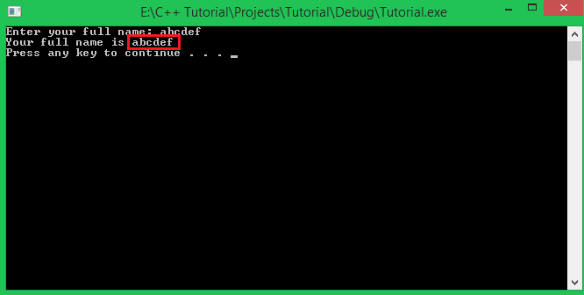

Khi mình nhập chuỗi "abcdef" và nhấn phím Enter để tạo ra kí tự xuống dòng **'\n'**, chương trình sẽ tự động thêm kí tự kết thúc chuỗi **'\0'** vào sau chuỗi "abcdef". Vì thế, vẫn còn nhiều ô nhớ phía sau nhưng chương trình chỉ in ra 6 kí tự đầu tiên.

**[[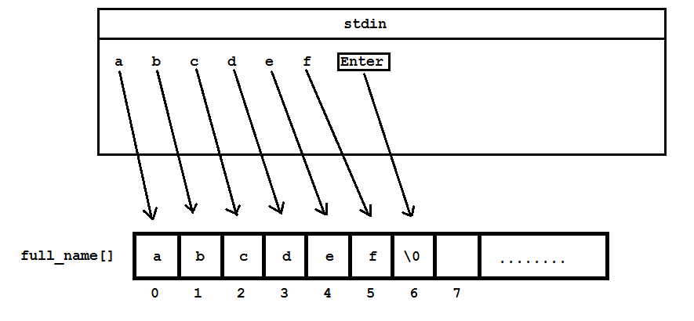](https://github.com/nguyenchiemminhvu/CPP-Tutorial/blob/master/6-kieu-chuoi-ki-tu/6-0-mang-ki-tu/6.png?raw=true)](https://github.com/nguyenchiemminhvu/CPP-Tutorial/blob/master/6-kieu-chuoi-ki-tu/6-0-mang-ki-tu/6.png?raw=true" \o "6.png?raw=true)**

**[6.png?raw=true885x410](https://github.com/nguyenchiemminhvu/CPP-Tutorial/blob/master/6-kieu-chuoi-ki-tu/6-0-mang-ki-tu/6.png?raw=true" \o "6.png?raw=true)**

Trong lần thứ hai mình chạy đoạn chương trình trên, mình sẽ thử nhập vào tên đầy đủ của mình là "Le Tran Dat", các bạn cùng xem chương trình sẽ xử lý dữ liệu mình nhập vào như thế nào:

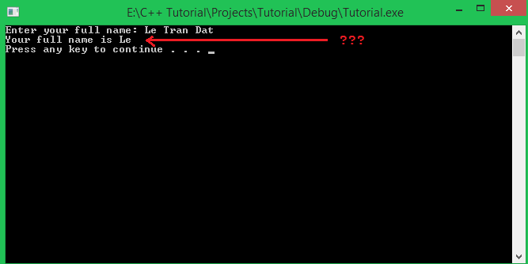

Khi đọc dữ liệu mình đã nhập là "Le Tran Dat", đến khi gặp kí tự khoảng trắng thì phần còn lại của input không được đưa vào mảng kí tự **full\_name** nữa. Vậy là có 2 kí tự khiến đối tượng **cin** thực hiện thêm kí tự kết thúc chuỗi, đó là kí tự **new-line '\n'** khi nhấn phím Enter và kí tự khoảng trắng. Điều này hoàn toàn nằm ngoài mong đợi của chúng ta.

**Khắc phục vấn đề nhập chuỗi kí tự có chứa khoảng trắng**

Đối tượng **cin** cung cấp cho chúng ta phương thức getline() để chúng ta có thể nhập chuỗi kí tự từ bàn phím và lưu vào biến mà vẫn có thể nhận kí tự khoảng trắng. Cách sử dụng như sau:

**char** full\_name[50];

cout << "Enter your full name: ";

cin.getline(full\_name, 50);

cout << "Your full name is " << full\_name << endl;

Phương thức getline của đối tượng **cin** cần được đưa vào tên của mảng kí tự mà bạn cần nhập dữ liệu, và số lượng kí tự tối đa mà bạn muốn nhập. Bây giờ mình sẽ thử chạy lại đoạn chương trình trên và nhập vào tên đầy đủ của mình (bao gồm cả kí tự khoảng trắng)

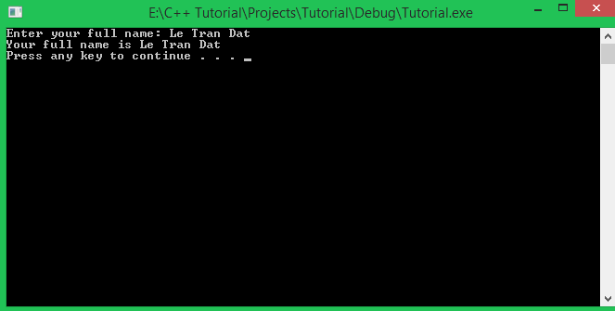

Phương thức getline của đối tượng **cin** còn có thêm một cách sử dụng khác nhưng thường ít người quan tâm.

**char** full\_name[50];

cout << "Enter your full name: ";

cin.getline(full\_name, 50, '\n');

cout << "Your full name is " << full\_name << endl;

Trong ví dụ này, mình sử dụng lại phương thức getline nhưng mình đưa vào thêm đối số thứ ba đại diện cho kí tự mà đối tượng **cin** cho là dấu hiệu ngừng nhập chuỗi kí tự. Mình truyền vào kí tự **'\n'** nghĩa là khi gặp kí tự **'\n'** được tạo ra khi ấn phím Enter thì kết thúc nhập chuỗi.

**Sử dụng hàm gets\_s để nhập dữ liệu tương tự phương thức getline**

Trước khi ra đời chuẩn C++11, chúng ta thường sử dụng hàm **gets** để nhập dữ liệu cho mảng kí tự. Nhưng Visual studio 2015 áp dụng chuẩn C++11 trở lên, nên hàm **gets** bây giờ đổi tên thành **gets\_s**.

Cách sử dụng hàm **gets\_s**:

**char** \***gets\_s**( **char** \*str );

**char** \***gets\_s**( **char** \*str, **rsize\_t** n );

Với cách sử dụng thứ nhất, chúng ta truyền vào hàm **gets\_s** tên của mảng kí tự mà chúng ta cần đưa dữ liệu từ file **stdin** vào. Ví dụ:

char full\_name[50]*;*

gets\_s( full\_name )*;*

Khi gặp hàm **gets\_s**, chương trình sẽ dừng lại và chờ bạn nhập xong chuỗi kí tự, kết thúc bằng việc ấn phím Enter.

Với cách sử dụng thứ hai, chúng ta truyền thêm vào một đối số là số kí tự tối đa mà bạn muốn nhập.

char full\_name[50];

gets\_s( full\_name, 20 );

Với đoạn chương trình trên, nếu bạn nhập chuỗi có số kí tự lớn hơn 20 thì chương trình sẽ thông báo đầu vào không hợp lệ. Vì hàm gets\_s( char \*str, rsize\_t n ) đã đặt **Assertion** để kiểm tra số lượng kí tự các bạn nhập vào. Chúng ta thường ưu tiên sử dụng cách thứ nhất hơn.

**Tổng kết**

Trong bài học ngày hôm nay, mình đã giúp các bạn phân biệt những điểm khác nhau khi sử dụng **C-style string** với mảng một chiều có kiểu dữ liệu khác, và những cách nhập dữ liệu phù hợp khi dùng **C-style string**.

6.1 Các thao tác cơ bản với mảng kí tự

**Chào các bạn học viên đang theo dõi khóa học lập trình trực tuyến ngôn ngữ C++.**

Trong bài học này, chúng ta sẽ cùng tìm hiểu một số cách để thao tác với **C-style string** thông qua các hàm đã được định nghĩa sẵn trong thư viện **cstring**. Vì có rất nhiều công việc cần giải quyết khi thao tác với mảng kí tự nên người ta đã tạo ra thư viện **cstring** để định nghĩa một tập hợp các hàm xử lý mảng kí tự, giúp chúng ta tiết kiệm thời gian và công sức viết code hơn trong khi chúng ta chỉ cần sử dụng lại những gì đã có sẵn.

Các bạn cần include thư viện **cstring** để có thể sử dụng các hàm được định nghĩa bên trong nó.

**Thiết lập giá trị cho một vùng nhớ thuộc mảng kí tự**

Hàm **memset** sẽ giúp chúng ta lấp vào một số ô nhớ liên tiếp nhau trong mảng kí tự bằng một giá trị xác định. Dưới đây là khai báo của hàm **memset**:

void\* memset( void \*ptr, int value, size\_t num);

Các bạn có thể hiểu hàm memset thiết lập **num** bytes ô nhớ đầu tiên bắt đầu từ địa chỉ **ptr** bằng giá trị value định sẵn. Ví dụ như sau:

**char** foo[] = "Almost every programmer should know memset!";

cout << foo << endl;

memset(foo, '-', 7);

cout << foo << endl;

Sau khi chạy đoạn chương trình này, kết quả mình nhận được trên màn hình console là 2 dòng text như sau:

Almost **every** programmer should know memset!

*-------every programmer should know memset!*

Như vậy, 7 bytes đầu tiên (tương đương với 7 kí tự trong mảng **foo**) đã bị hàm **memset** thiết lập bằng kí tự dấu trừ.

Chúng ta cũng thường sử dụng hàm memset để khởi tạo toàn bộ mảng kí tự bằng một giá trị xác định nào đó.

**char** foo[20];

memset(foo, 'a', **sizeof**(foo));

foo[**sizeof**(foo) - 1] = '\0'; *//Don't forget to set the ending character at the end of C-style string.*

Với đoạn code này, mảng kí tự foo sẽ được lấp toàn bộ mảng bằng kí tự a, và kí tự cuối cùng sẽ được thiết lập là kí tự kết thúc chuỗi như mình đã trình bày trong bài học về mảng kí tự.

**Xem độ dài của chuỗi kí tự**

Các bạn cần phân biệt rõ số lượng ô nhớ được cấp phát cho mảng kí tự sizeof(c\_string) và độ dài của chuỗi kí tự (length of c\_string).

Độ dài của chuỗi kí tự được tính từ kí tự đầu tiên cho đến kí tự kết thúc chuỗi (**'\0'**), trong khi đó, số lượng ô nhớ được cấp phát cho mảng kí tự được trả về thông qua toán tử **sizeof**.

Để lấy được giá trị là độ dài của chuỗi kí tự được lưu bên trong mảng kí tự, chúng ta có thể sử dụng hàm **strlen** được khai báo như sau:

size\_t strlen ( const char \* str );

Hàm **strlen** nhận vào tên mảng kí tự mà các bạn muốn lấy độ dài và trả về một số nguyên là độ dài chuỗi kí tự lưu trong mảng. Ví dụ:

**char** foo[50] = "C++ Programming language";

cout << "Length of foo string: " << strlen(foo) << endl;

Đoạn code trên sẽ cho ra kết quả độ dài của chuỗi kí tự "C++ Programming language" là 24. Trong khi đó, nếu các bạn dùng toán tử **sizeof(foo)** thì kết quả sẽ là 50, vì mình yêu cầu cấp phát 50 ô nhớ cho mảng kí tự foo.

**Sao chép mảng kí tự**

Khi sử dụng thư viện **cstring**, chúng ta có 2 cách để sao chép chuỗi kí tự từ một mảng kí tự sang mảng kí tự khác.

**Sử dụng hàm strcpy**

Khai báo của hàm **strcpy** trong thư viện **cstring**:

char \* strcpy ( char \* destination, const char \* source );

Hàm **strcpy** cho phép bạn sao chép toàn bộ chuỗi kí tự được lưu bên trong mảng kí tự **source** sang mảng kí tự **destination**.

Ví dụ:

**char** str\_source[] = "This is source string";

**char** str\_destination[30];

strcpy(str\_destination, str\_source);

cout << "str\_destination: " << str\_destination << endl;

Cách hoạt động của hàm strcpy:

**[[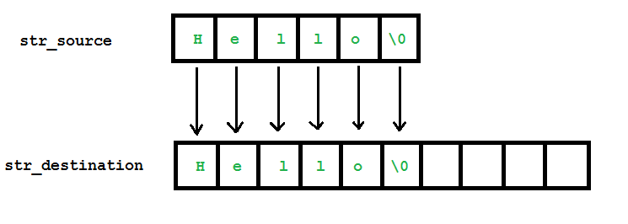](https://github.com/nguyenchiemminhvu/CPP-Tutorial/blob/master/6-kieu-chuoi-ki-tu/6-1-cac-thao-tac-voi-mang-ki-tu/0.png?raw=true)](https://github.com/nguyenchiemminhvu/CPP-Tutorial/blob/master/6-kieu-chuoi-ki-tu/6-1-cac-thao-tac-voi-mang-ki-tu/0.png?raw=true" \o "0.png?raw=true)**

**[0.png?raw=true745x266](https://github.com/nguyenchiemminhvu/CPP-Tutorial/blob/master/6-kieu-chuoi-ki-tu/6-1-cac-thao-tac-voi-mang-ki-tu/0.png?raw=true" \o "0.png?raw=true)**

***Lưu ý: Mảng kí tự str\_destination phải được cấp phát đủ bộ nhớ để lưu trữ chuỗi kí tự được copy từ mảng kí tự str\_source.***

**Sử dụng hàm strncpy**

Hàm **strncpy** trong thư viện **cstring** được khai báo như sau:

char \* strncpy ( char \* destination, const char \* source, size\_t num );

Hàm **strncpy** cho phép bạn sao chép **num** kí tự từ mảng kí tự **source** sang mảng kí tự **destination**.

Ví dụ:

char **str\_source[]** = "This is source string"*;*

char **str\_destination[30];**

**strncpy(str\_destination, str\_source, strlen(str\_source)** / 2)*;*

Với đoạn code trên, chỉ có một nữa số lượng kí tự của mảng str\_source được copy sang mảng str\_destination.

**Sử dụng hàm strncpy\_s khi sử dụng Visual studio 2015**

Khi sử dụng hàm **strcpy** và **strncpy**, có một số trường hợp dẫn đến việc copy dữ liệu không an toàn. Ví dụ:

**char** str\_source[] = "aaaaaaaaaaaaaaaaaaaaaa";

**char** str\_destination[10];

strcpy(str\_destination, str\_source);

Đoạn code trên có thể gây xung đột vùng nhớ vì số lượng kí tự được copy vượt ra ngoài giới hạn vùng nhớ của str\_destination. Dó đó, Visual studio 2015 sẽ ngăn chặn hành vi build chương trình.

Vì Visual studio 2015 áp dụng chuẩn C++11 trở lên, nên chúng ta cần sử dụng hàm strncpy\_s thay thế cho 2 hàm copy mảng kí tự trong thư viện **cstring**.

char **str\_source[]** = "This is source string"*;*

char **str\_destination[30];**

**strncpy\_s(str\_destination, str\_source, strlen(str\_source));**

Trong ví dụ trên, mình thực hiện copy toàn bộ mảng str\_source vào mảng str\_destination bằng cách truyền vào đối số thứ ba của hàm là độ dài toàn bộ chuỗi kí tự bên trong mảng str\_source.

Nếu gặp trường hợp số lượng ô nhớ của mảng str\_destination không đủ để chứa số lượng phần tử được copy từ mảng str\_source, Visual studio sẽ đưa ra thông báo vi phạm **Assertion** của hàm strncpy\_s.

**So sánh hai chuỗi kí tự**

Hàm **strcmp** sẽ giúp chúng ta so sánh hai chuỗi kí tự.

int strcmp ( const char \* str1, const char \* str2 );

Khi sử dụng hàm so sánh 2 chuỗi **strcmp**, có 3 trường hợp có thể xảy ra:

* Giá trị trả về là 0:

Điều này có nghĩa nội dung của hai chuỗi kí tự này hoàn toàn giống nhau. Ví dụ:

**char** str1[] = "This is a string";

**char** str2[] = "This is a string";

**if**(strcmp(str1, str2) == 0) {

cout << "str1 and str2 are equal" << endl;

}

**else** {

cout << "str1 ans str2 are not equal" << endl;

}

* Giá trị trả về nhỏ hơn 0:

Điều này có nghĩa tại vị trí phát hiện cặp kí tự không tương xứng giữa str1 và str2 tạm gọi là vị trí index\_not\_match, ta có:

str1[index\_not\_match] < str[index\_not\_match]

Ví dụ:

char str1[] = "abcDEF"*;*

char str2[] = "abcdef"*;*

Khi so sánh chuỗi str1 và chuỗi str2 như trên bằng dòng lệnh strcmp(str1, str2), ta nhận được giá trị trả về nhỏ hơn 0, vì tại vị trí có chỉ số là 3, kí tự **'D'** của str1 có mã ASCII nhỏ hơn kí tự **'d'** của str2.

* Giá trị trả về lớn hơn 0:

Ngược lại với việc giá trị trả về nhỏ hơn 0. Mình lấy lại ví dụ trên:

char str1[] = "abcDEF"*;*

char str2[] = "abcdef"*;*

Nếu các bạn thực hiện so sánh như sau:

strcmp(str2, str1)*;*

Giá trị trả về sẽ lớn hơn 0.

**Nối chuỗi kí tự bằng một chuỗi kí tự khác**

Để thực hiện thao tác nối một chuỗi bằng chuỗi kí tự khác, chúng ta sử dụng hàm **strcat** trong thư viện **cstring**:

char \* strcat ( char \* destination, const char \* source );

Ý nghĩa của hàm này là nối vào sau chuỗi **destination** một bản copy của chuỗi kí tự **source**.

***Lưu ý: Mảng kí tự destination phải có đủ bộ nhớ để chứa được thêm chuỗi mới được nối vào.***

char **str\_destination[50]** = "Hello"*;*

**strcat( str\_destination,** " " )*;*

**strcat( str\_destination,** "every" )*;*

**strcat( str\_destination,** "one")*;*

cout << **str\_destination** << endl*;*

Tuy nhiên, Visual studio 2015 sử dụng chuẩn C++11 trở lên, vì thế đối với môi trường làm việc là Visual studio 2015, chúng ta nên sử dụng hàm strcat\_s.

Hàm strcat\_s có cách sử dụng hoàn toàn giống với hàm strcat, các bạn chỉ cần đổi lại tên hàm:

char **str\_destination[50]** = "Hello"*;*

**strcat\_s( str\_destination,** " " )*;*

**strcat\_s( str\_destination,** "every" )*;*

**strcat\_s( str\_destination,** "one")*;*

**Tìm kiếm chuỗi kí tự trong một chuỗi kí tự khác**

Phần này có liên quan đến khái niệm con trỏ mà các bạn sẽ được học trong các bài học sắp tới, vì thế, mình sẽ chưa giải thích nhiều về thao tác của hàm tìm kiếm chuỗi mà thư viện **cstring** cung cấp.

Để thực hiện tìm kiếm chuỗi kí tự pattern bên trong chuỗi kí tự text nào đó, chúng ta sử dụng hàm **strstr**:

const char \* strstr ( const char \* text, const char \* pattern );

Có thể tạm hiểu, hàm này sẽ trả về địa chỉ của ô nhớ của mảng kí tự **text** mà hàm này tìm thấy sự trùng khớp giữa chuỗi kí tự **pattern** với chuỗi kí tự **text**. Nếu không tìm thấy, hàm này trả về giá trị **NULL**.

Để biết được vị trí mà hàm **strstr** tìm thấy chuỗi **pattern** trong chuỗi **text**, các bạn có thể lấy địa chỉ của hàm **strstr**trả về trừ đi địa chỉ của ô nhớ đầu tiên trong mảng kí tự **text**.

**char** text[] = "This is a simple string";

**char** pattern[] = "simple";

**char** \*p = strstr(text, pattern);

**if** (p == NULL) {

cout << "Could not find the pattern string in the text string" << endl;

}

**else** {

**int32\_t** match\_index = (p - text) / **sizeof**(**char**);

cout << "The pattern string match the text string at: " << match\_index << endl;

}

**[[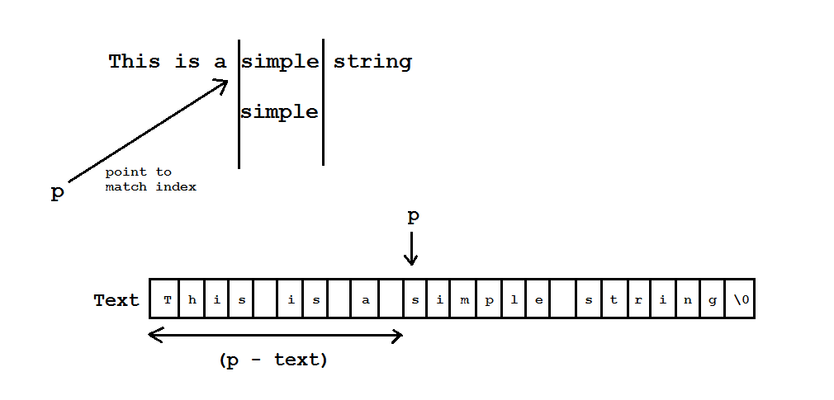](https://github.com/nguyenchiemminhvu/CPP-Tutorial/blob/master/6-kieu-chuoi-ki-tu/6-1-cac-thao-tac-voi-mang-ki-tu/1.png?raw=true)](https://github.com/nguyenchiemminhvu/CPP-Tutorial/blob/master/6-kieu-chuoi-ki-tu/6-1-cac-thao-tac-voi-mang-ki-tu/1.png?raw=true" \o "1.png?raw=true)**

**[1.png?raw=true1010x485](https://github.com/nguyenchiemminhvu/CPP-Tutorial/blob/master/6-kieu-chuoi-ki-tu/6-1-cac-thao-tac-voi-mang-ki-tu/1.png?raw=true" \o "1.png?raw=true)**

**Tổng kết**

Trong bài học này, chúng ta vừa làm quen với một số thao tác cơ bản với **C-style string**.

Một số hàm trong thư viện **cstring** khi sử dụng trong môi trường làm việc Visual studio 2015 sẽ bị cảnh báo không an toàn, và chương trình không thể biên dịch. Đối với những hàm này, chúng ta cần sử dụng theo chuẩn của Visual studio 2015, nhưng đó không phải là những hàm chuẩn, nó chỉ dùng trong môi trường của Visual studio 2015.

Thư viện **cstring** còn hổ trợ cho chúng ta rất nhiều những hàm khác, nhưng thường ít được sử dụng. Các bạn có thể truy cập liên kết bên dưới để tham khảo thêm về thư viện **cstring**:

[**http://www.cplusplus.com/reference/cstring/**](http://www.cplusplus.com/reference/cstring/)

**Bài tập cơ bản**

1/ Viết chương trình nhập một chuỗi kí tự vào từ bàn phím, chuyển tất cả các kí tự trong chuỗi thành dạng in hoa. Ví dụ:

Chuỗi kí tự nhập vào: "This is a simple string"

Output: "THIS IS A SIMPLE STRING"

2/ Viết chương trình nhập vào một chuỗi kí tự **str** và một kí tự **ch** từ bàn phím, đếm trong chuỗi kí tự **str** có bao nhiêu lần xuất hiện kí tự **ch** mà bạn vừa nhập.

# 6.2 Thư viện string trong C++

#### Chào các bạn học viên đang theo dõi khóa học lập trinh trực tuyến ngôn ngữ C++.

Trong những bài học trước, mình đã hướng dẫn các bạn thực hiện một số thao tác đơn giản với **C-style string**, hay còn gọi là mảng kí tự.

Để thao tác với mảng kí tự, chúng ta cần include thư viện **cstring** vào chương trình để được cung cấp một số hàm sẵn có. Tuy vậy, việc xử lý mảng kí tự vẫn còn nhiều khó khăn. Một ví dụ điển hình là việc bạn thực hiện nối chuỗi kí tự bằng hàm **strcat**. Bạn luôn phải để tâm đến việc số lượng ô nhớ mà bạn đã cấp phát cho mảng kí tự có đủ để chứa thêm chuỗi kí tự được nối vào không. Hay là khi bạn khai báo một mảng kí tự, bạn cũng phải đặt ra câu hỏi: Liệu bao nhiêu ô nhớ là đủ? Và bạn phải luôn đặt kí tự '**\0**' tại vị trí kết thúc chuỗi kí tự... Quá nhiều thứ khiến bạn phải để tâm.

Trong bài học hôm nay, mình sẽ giới thiệu với các bạn về kiểu dữ liệu **string** được định nghĩa trong thư viện **string**của ngôn ngữ C++ (các bạn đừng nhầm lẫn giữa thư viện **cstring** của ngôn ngữ C với thư viện **string** của ngôn ngữ C++, hai thư viện này hoàn toàn riêng biệt).

Các bạn có thể làm được gì với thư viện **string** mà ngôn ngữ C++ cung cấp? Trước hết, chúng ta hãy cùng xem thư viện **string** là gì, và nó chứa những gì bên trong.

### Cpp-Style string

Mình tạm gọi là **Cpp-style string** để tiện phân biệt với **C-style string** mà các bạn đã học trong một số bài học trước.

**string** là một lớp chuẩn mô tả về về chuỗi kí tự, nó cung cấp khả năng lưu trữ chuỗi kí tự gọi là **standard container**, và thêm vào đó một số chi tiết được thiết kế để xử lý chuỗi kí tự mà nó đang lưu trữ.

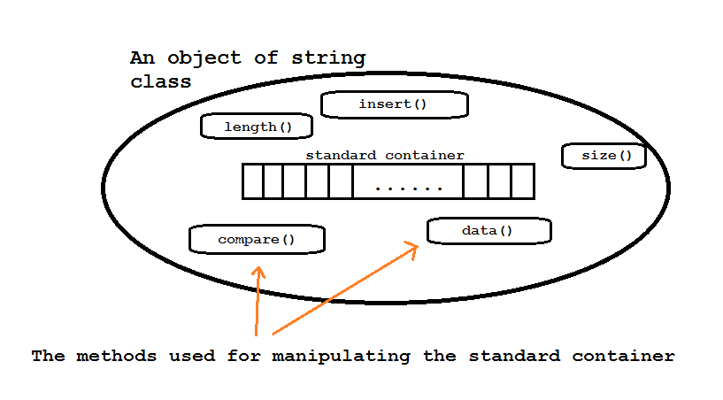

Một ưu điểm mà lớp **string** đem lại cho chúng ta là **standard container** có thể tự thay đổi kích thước vùng nhớ cho phù hợp với yêu cầu về mặt lưu trữ chuỗi kí tự. Do đó, các bạn có thể tùy ý nối hoặc chèn thêm dữ liệu vào **standard container** cho đến khi dung lượng bộ nhớ không đủ để cung cấp nữa.

##### Khai báo và khởi tạo

Tương tự như cách chúng ta khai báo biến thông thường, kiểu dữ liệu sẽ được dùng trong bài học này là **string** (Các bạn cần include thư viện **string** vào trước khi sử dụng).

#**include** **<string>**

**using** **namespace** std;

*//.........*

string my\_string;

Lớp **string** cũng được đặt trong **namespace std** nên dòng lệnh using namespace std là cần thiết.

Vậy là chúng ta đã khai báo được một đối tượng có tên là my\_string từ lớp **string**. Các bạn có thể khởi tạo chuỗi kí tự cho đối tượng tại thời điểm khai báo bằng một số cách như sau:

string **empty\_string**();

string my\_string = "Learning C++ is easy";

string **another\_string**("Don't give it up");

string **temp\_string**("What the hell is going on?");

string one\_more = temp\_string;

string **it\_just\_began**(temp\_string);

Chúng ta có thể khởi tạo bằng cách gán cho đối tượng một chuỗi kí tự thông qua toán tử gán **'='** hoặc lấy chuỗi kí tự từ một đối tượng của lớp **string** khác, và còn nhiều cách nữa.

##### string input & output

* Output:

Để đưa dữ liệu bên trong **standard container** của **string** ra màn hình console, chúng ta sử đụng đối tượng **cout**như cách chúng ta vẫn thường dùng, chỉ cần sử dụng tên biến của đối tượng string.

string output\_string = "I'm learning C++ programming language";

cout << output\_string << endl;

* Input:

Chúng ta có thể sử dụng đối tượng **cin** để nhập dữ liệu vào từ bàn phím cho những đối tượng của lớp **string**.

string input\_string*;*

cout << "Please enter your command: "*;*

cin >> input\_string*;*

Với cách nhập dữ liệu này, chúng ta lại gặp phải trường hợp dữ liệu truyền vào **string** bị dừng khi gặp kí tự khoảng trắng.

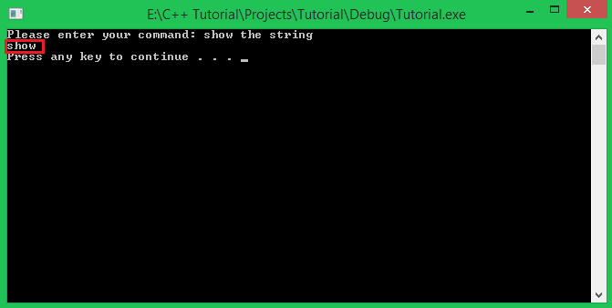

Trong một số trường hợp, chúng ta chỉ yêu cầu người dùng nhập 1 từ thì có thể sử dụng đối tượng **cin** như cách trên, ví dụ:

string command;

**do**

{

cout << "Enter \"new\" to create a new file." << endl;

cout << "Enter \"cancel\" to discard the previous behavior." << endl;

cout << "Enter \"quit\" to exit the program." << endl;

cout << "=============================================" << endl;

cout << "Enter your command: ";

cin >> command;

cout << "=============================================" << endl;

*//do something depend on the command*

} **while** (true);

Nhưng trong một số trường hợp, chúng ta cần **string** nhận vào kí tự khoảng trắng, ví dụ khi nhập họ tên đầy đủ, thì chúng ta cần có một cách khác.

Để khắc phục trường hợp string không nhận kí tự khoảng trắng, chúng ta sử dụng hàm **getline** được định nghĩa bên trong thư viện **string**.

string name;

cout << "Enter your full name: ";

getline( cin, name );

Mình truyền vào **getline** đối tượng **cin** để nhận dữ liệu từ bàn phím, khi cần nhận dữ liệu từ file thì mình sẽ truyền vào đối số đầu tiên một đối tượng có kiểu file stream (phần này các bạn sẽ được học sau).

Bây giờ thì chúng ta có thể nhập dữ liệu mà không bị giới hạn bởi kí tự khoảng trắng nữa.

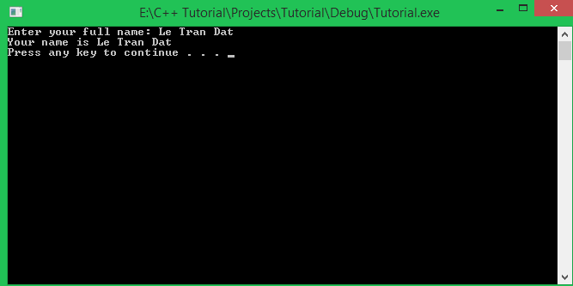

Hàm getline mặc định xem kí tự **'\n'** được tạo ra khi nhấn phím Enter là kí tự kết thúc nhập dữ liệu cho **string**. Chúng ta có thể thay đổi điều này.

Hàm **getline** có thể nhận thêm đối số thứ 3 đại diện cho kí tự kết thúc nhập dữ liệu cho **string**. Ví dụ:

string str;

cout << "Enter a string (end by a dot): " << endl;

getline(cin, str, '.');

cout << str << endl;

Đoạn chương trình trên khiến chương trình dừng lại và chờ cho đến khi quá trình nhập dữ liệu của bạn kết thúc, nó chỉ kết thúc khi phát hiện dấu chấm.

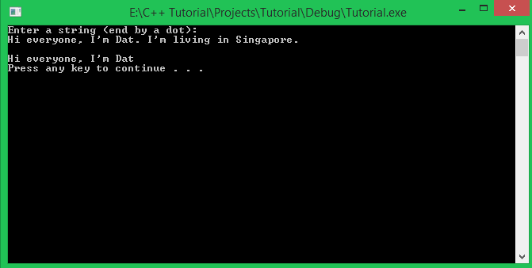

### String manipulating

Mình vừa hướng dẫn các bạn cách khai báo mà sử dụng kiểu dữ liệu **string** của ngôn ngữ C++, tiếp theo là phần thao tác với **standard container** của một đối tượng **string**.

##### Tính độ dài chuỗi kí tự được lưu trong standard container

Lớp string định nghĩa cho chúng ta 2 phương thức để thực hiện việc lấy ra độ dài của chuỗi kí tự được lưu trong **standard container**.

string my\_favorite\_quote = "By my will, this shall be finished";

cout << "Length of the quote: " << my\_favorite\_quote.length() << endl;

cout << "Length of the quote: " << my\_favorite\_quote.size() << endl;

Hai phương thức **length** và **size** của lớp **string** đều được dùng để tính độ dài của chuỗi kí tự trong **standard container**.

Khi **string** có độ dài chuỗi kí tự là 0, nó được xem là **string** rỗng. Để kiểm tra xem **string** có rỗng hay không, chúng ta sử dụng phương thức **empty**, phương thức này trả về giá trị **true** khi **string** rỗng, ngược lại, trả về giá trị **false**.

string empty\_string = "";

**if**(empty\_string.empty())

cout << "string is empty" << endl;

Chúng ta cũng có thể làm một **string** có chứa dữ liệu trở thành **string** rỗng bằng phương thức **clear**.

string str = "This is a sample string".

str.clear();

**if**(str.empty())

cout << "str is now empty" << endl;

##### Truy cập phần tử trong string

Cũng tương tự như việc truy cập phần tử trong mảng kí tự, chúng ta sử dụng cặp dấu ngoặc vuông và truyền vào một giá trị số nguyên đại diện cho chỉ số của phần tử cần truy xuất.

string **str** = "Learn from others people";

**for**(int32\_t **index** = 0; **index** <= **str**.length() - 1; **index**++) {

cout << **str**[**index**] << " ";

}

cout << endl;

**for**(int32\_t **index** = 0; **index** <= **str**.length() - 1; **index**++) {

cout << **str**.at(**index**) << " ";

}

Phương thức **at** của lớp **string** cũng thực hiện truy xuất đến phần tử có chỉ số index tương tự cặp dấu ngoặc vuông.

Nếu chương trình phát hiện hành vi truy xuất đến phần tử có chỉ số không hợp lệ (index < 0 hoặc index >= string length), **Assertion** sẽ ép buộc chương trình kết thúc và thông báo dòng lệnh gây ra lỗi cho bạn.

2 cách truy cập phần tử trên được dùng để truy xuất phần tử có chỉ số không cố định. Lớp tring còn cung cấp cho chúng ta 2 phương thức để truy xuất nhanh đến phần tử đầu tiên và phần tử cuối cùng của chuỗi kí tự trong **standard container**.

string sample = "Access to the first and the last element";

cout << "First: " << sample.front() << endl;

cout << "Last: " << sample.back() << endl;

**Assertion** đặt trong 2 phương thức **front** và **back** sẽ được kích hoạt nếu **string** rỗng.

##### Thay đổi dữ liệu trong string

Có khá nhiều phương thức được lớp **string** định nghĩa dùng để thay đổi dữ liệu trong **standard container**.

* Nối thêm 1 kí tự vào sau **string**:

Chúng ta chỉ cần truyền vào phương thức **push\_back** kí tự mà chúng ta muốn thêm vào sau chuỗi kí tự trong **standard container**.

string **str** = "A sentence must end with a dot";

**str**.push\_back('.');

* Xóa phần tử cuối cùng của **string**:

Ngược lại với phương thức push\_back ở trên, phương thức pop\_back xóa đi kí tự cuối cùng trong **string**. Nếu các bạn thực hiện phương thức này khi **string** rỗng, chương trình sẽ gây ra lỗi xung đột vùng nhớ, vì thế, các bạn cần kiểm tra trước khi xóa.

string **str** = "The dot will be removed.";

**if**(!**str**.empty())

**str**.pop\_back();

* Nối chuỗi kí tự vào sau **string**:

Chúng ta có thể sử dụng phương thức **append** của lớp **string** để nối thêm một chuỗi kí tự vào sau chuỗi kí tự trong **standard container**.

string& append (const string& str);

string& append (const char\* s);

Các bạn có thể truyền vào phương thức **append** một đối tượng có kiểu string hoặc tên của một mảng kí tự nào đó.

string str = "";

str.append("Le");

str.append(" ");

str.append("Tran");

str.append(" Dat");

Bên cạnh đó, lớp **string** cũng đã định nghĩa lại toán tử nối chuỗi kí tự giúp chúng ta tiết kiệm thời gian viết code hơn.

**string str** = ""*;*

**str** += "Use \"+=\" operator "*;*

**str** += "to append string"*;*

Toán tử **'+='** có chức năng hoàn toàn giống với phương thức **append**.

* Chèn một **string** vào vị trí bất kì trong **string**:

Phương thức insert có thể giúp chúng ta chèn một **string** vào vị trí pos.

string& insert (size\_t pos, const string& str);

Ví dụ:

**string str** = "how to use."*;*

**string str2** = "i will introduce you "*;*

cout << **str** << endl*;*

**str.insert(0, str2);**

cout << **str** << endl*;*

**str.insert(str.length()** - 1, " string in C++")*;*

cout << **str** << endl*;*

Trong lần sử dụng phương thức **insert** đầu tiên, mình chèn **str2** vào **str** tại vị trí đầu tiên. Sau đó, mình chèn thêm một chuỗi kí tự tại vị trí str.length() - 1 (trước dấu chấm kết thúc câu).

Sử dụng phương thức ***insert*** với vị trí chèn không hợp lệ sẽ gây ra lỗi xung đột vùng nhớ.

* Thay thế một phần của **string**:

Chắc các bạn cũng có thể đoán được tên của phương thức mà mình chuẩn bị nói tới. Phương thức **replace**dùng để thay thế một đoạn con của chuỗi kí tự lưu trong **standard container** bằng 1 string hoặc 1 mảng kí tự khác.

string& **replace** (**size\_t** pos, **size\_t** **len**, const **string**& **str**);

string& **replace** (**size\_t** pos, **size\_t** **len**, const char\* s);

Ở trên đây là 2 cách mà chúng ta thường dùng. Trong đó, **pos** là vị trí trong **standard container** mà bạn muốn thực hiện thay thế, **len** là số lượng kí tự trong **standard container** mà bạn muốn thay, **str** là đoạn kí tự mới được ghép vào trong **standard container**.

Ví dụ:

string my\_string = "This string will be replaced";

cout << my\_string << endl;

my\_string.replace(20, 8, "changed");

cout << my\_string << endl;

Nhìn vào kết quả đoạn chương trình trên và hình dung xem thử điều gì vừa diễn ra.

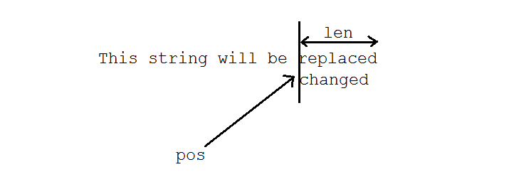

Tại vị trí **pos** của string gốc, chương trình xóa đi **len** kí tự, và chèn **str** vào string gốc tại ví trí **pos**. Đó là cách mà phương thức **replace** hoạt động.

##### Tìm kiếm

Có nhiều phương thức trong lớp string được định nghĩa cho các trường hợp tìm kiếm phức tạp. Mình chỉ hướng dẫn các bạn sử dụng phương thức **find** của lớp **string** để tìm kiếm vị trí xuất hiện của chuỗi con bên trong đối tượng mà bạn đang dùng để gọi phương thức **find**.

Ví dụ mình có **string** dùng để lưu một số tên của các thành viên trong nhóm thực hiện tutorial này:

**string** name\_list = "Le Tran Dat\nNguyen Chiem Minh Vu\nNgo Doan Tuan\nLe Dinh Huy";

Thử in name\_list ra màn hình:

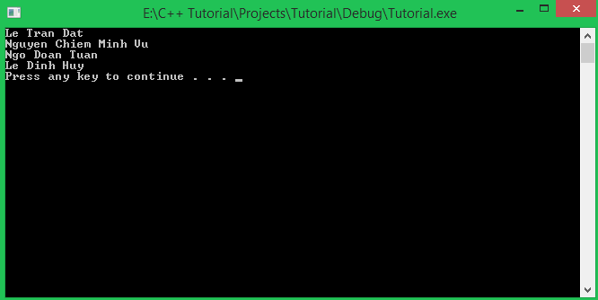

Yêu cầu nhập vào một cái tên từ bàn phím và xác định xem tên đó có tồn tại trong danh sách trên hay không.

Sau đây là một số khai báo phương thức **find** trong lớp **string** sẽ giúp các bạn giải quyết vấn đề mình vừa đặt ra.

size\_t find (const string& str, size\_t pos = 0) const;

Tìm kiếm sự xuất hiện của chuỗi con **str** bên trong **standard container** của đối tượng mà các bạn dùng để gọi phương thức **find**, vị trí bắt đầu tìm kiếm mặc định là 0.

string name;

cout << "Enter a name: ";

getline(cin, name);

int32\_t search\_index = name\_list.find(name);

Nếu name được tìm thấy bên trong name\_list, biến search\_index sẽ nhận được giá trị là chỉ sổ mà name được tìm thấy. Nếu không được tìm thấy, biến search\_index nhận giá trị -1.

**if**(search\_index == -1)

cout << name << " is not exist in name\_list" << endl;

**else**

cout << "Found at: " << search\_index << endl;

Phương thức **find** này dễ sử dụng hơn so với việc sử dụng hàm **strstr** trong thư viện **cstring** để tìm kiếm trong mảng kí tự.

##### So sánh 2 string

Phép so sánh 2 string cũng được thực hiện theo thứ tự từ điển (từ trái sang phải) giống như khi so sánh hai mảng kí tự.

int compare (const string& str) const;

Hoặc

int compare (const char\* s) const;

Phương thức so sánh **compare** trả về một giá trị số nguyên. Tương tự như so sánh 2 mảng kí tự bằng hàm **strcmp**, giá trị trả về sẽ là 1 trong 3 trường hợp:

* Giá trị trả về là 0:

Điều này có nghĩa nội dung của hai chuỗi kí tự này hoàn toàn giống nhau. Ví dụ:

string str1 = "This is a string";

string str2 = "This is a string";

**if**(str1.compare(str2) == 0) {

cout << "str1 and str2 are equal" << endl;

}

**else** {

cout << "str1 ans str2 are not equal" << endl;

}

* Giá trị trả về nhỏ hơn 0:

Điều này có nghĩa tại vị trí phát hiện cặp kí tự không tương xứng giữa str1 và str2 tạm gọi là vị trí index\_not\_match, ta có:

str1[index\_not\_match] < str[index\_not\_match]

Ví dụ:

**string str1** = "abcDEF"*;*

**string str2** = "abcdef"*;*

Khi so sánh string str1 và string str2 như trên bằng dòng lệnh str1.compare(str2), ta nhận được giá trị trả về nhỏ hơn 0, vì tại vị trí có chỉ số là 3, kí tự **'D'** của str1 có mã ASCII nhỏ hơn kí tự **'d'** của str2.

* Giá trị trả về lớn hơn 0:

Ngược lại với việc giá trị trả về nhỏ hơn 0. Mình lấy lại ví dụ trên:

**string str1** = "abcDEF"*;*

**string str2** = "abcdef"*;*

Nếu các bạn thực hiện so sánh như sau:

str2.compare(str1);

Giá trị trả về sẽ lớn hơn 0.

Một cách sử dụng khác của phương thức **compare**:

int compare (size\_t pos, size\_t len, const string& str) const;

Ví dụ:

string my\_string = "Make a comparison";

**int** comparison = my\_string.compare(7, 10, "comparison");

cout << "Result of the comparison: " << comparison << endl;

Đối số **pos** được mình gán giá trị 7, đại diện cho vị trí bắt đầu so sánh. Tại vị trí có chỉ số 7, mình lấy ra 10 kí tự liên tiếp nhau để lần lượt so sánh với chuỗi "comparison" được mình truyền vào ở đối số thứ 3 trong phương thức **compare**.

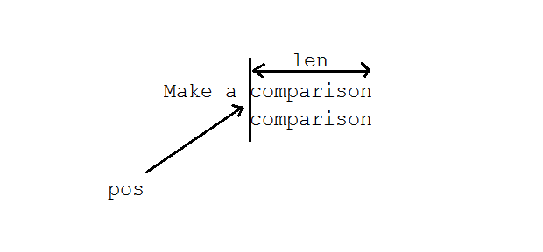

Chương trình phát hiện 2 chuỗi kí tự con này giống nhau, nên giá trị trả về là 0.

### Tổng kết

Kiểu dữ liệu **string** trong C++ hổ trợ cho chúng ta rất nhiều khi thao tác với chuỗi kí tự. Vì thế, mình ưu tiên **Cpp-style string** hơn việc sử dụng **C-style string**.

Trong bài học này, mình chỉ mới giới thiệu cho các bạn một số khái niệm, cách sử dụng và thao tác cơ bản khi sử dụng lớp **string**. Vẫn còn nhiều phương thức xử lý chuỗi trong lớp string mà mình chưa đề cập đến, các bạn có thể tham khảo thêm tại địa chỉ:   
**[http://www.cplusplus.com/reference/string/string/](http://www.cplusplus.com/reference/string/string/" \t "_blank)**

# Cơ bản về function

# 7.0 Làm quen với khái niệm function

#### Chào các bạn học viên đang theo dõi khóa học lập trình trực tuyến ngôn ngữ C++.

Trong bài học hôm nay, chúng ta sẽ cùng tìm hiểu một chủ đề rất quan trọng đối với phần C++ cơ bản, đó chính là **Function** (có thể gọi là Hàm).

### Function (Hàm)

Có nhiều cách để nói về khái niệm **function** khác nhau.

Function là một đoạn các câu lệnh có thể tái sử dụng. Function cho phép lập trình viên cấu trúc chương trình thành những phân đoạn khác nhau để thực hiện những công việc khác nhau.

Các bạn đã từng sử dụng **function** (hàm) trong những bài học trước. Những hàm tính toán toán học trong thư viện **cmath**, những hàm xử lý **C-style string** thuộc thư viện **cstring**, hay thậm chí là hàm **main** mà các bạn đã nghe nói đến ở phần đầu của khóa học này.

**Function** (hàm) được người ta ví như một cái hộp đen, các bạn không biết bên trong nó là gì, nhưng nó có một đầu vào (input) và một đầu ra (output). Việc của các bạn khi sử dụng cái hộp đen này (thực hiện lời gọi hàm) là đưa những dữ liệu đầu vào tương thích vào đầu vào của nó, và nó sẽ cho bạn kết quả tại đầu ra.

Ví dụ:

**#include <cstring>**

*//......*

**char** str[] = "This is a sample string";

**int** length = strlen(str); *//use strlen function*

Mình hoàn toàn không biết bên trong hàm strlen gồm có những dòng lệnh gì, được thực hiện như thế nào, mà chỉ biết rằng hàm **strlen** có đầu vào là một chuỗi kí tự, đầu ra của nó là một giá trị đặc tả độ dài của chuỗi kí tự mình truyền vào.

Cứ mỗi lần các bạn sử dụng hàm trong một câu lệnh, chúng ta gọi đó là 1 lời gọi hàm (**function call**). Chúng ta có thể thực hiện gọi hàm nhiều lần trong một chương trình, ví dụ:

**char** str1[] = "string 1";

**char** str2[] = "string 2";

**if**(strlen(str1) == strlen(str2)) {

*//do something*

}

Đây chính là khả năng tái sử dụng của hàm. Với một lần định nghĩa hàm, chúng ta có thể dùng nó nhiều lần (có thể với nhiều input khác nhau) tùy vào mục đích sử dụng.

### Khai báo (declare) và định nghĩa (define) function

Một **function** (hàm) được tạo ra từ những yếu tố sau:

* Kiểu trả về của hàm (data type of output).
* Tên hàm (function name).
* Danh sách tham số (function parameters).
* Khối lệnh (block of statements).

**[[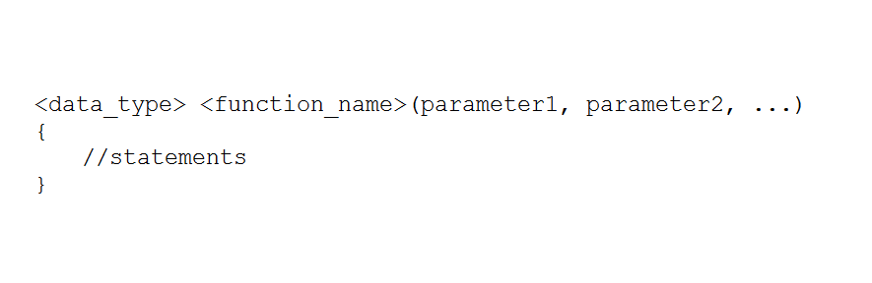](https://github.com/nguyenchiemminhvu/CPP-Tutorial/blob/master/7-co-ban-ve-ham/7-0-lam-quen-voi-khai-niem-function/0.png?raw=true)](https://github.com/nguyenchiemminhvu/CPP-Tutorial/blob/master/7-co-ban-ve-ham/7-0-lam-quen-voi-khai-niem-function/0.png?raw=true" \o "0.png?raw=true)**

**[0.png?raw=true885x288](https://github.com/nguyenchiemminhvu/CPP-Tutorial/blob/master/7-co-ban-ve-ham/7-0-lam-quen-voi-khai-niem-function/0.png?raw=true" \o "0.png?raw=true)**

**Một hàm được định nghĩa thường nhằm để giải quyết một công việc nào đó (có thể thực hiện nhiều lần lặp đi lặp lại). Vì thế, tên hàm nên diễn đạt được tên công việc mà các bạn muốn máy tính thực hiện.**

Thông thường, chúng ta sử dụng động từ để biểu diễn hành động, công việc cần thực hiện. Chúng ta cũng thường sử dụng động từ để đặt tên cho hàm. Ví dụ: moveUp, moveDown, turnLightOn, readFile, ...

* Hàm có thể có giá trị trả về hoặc không có giá trị trả về.
* Hàm bắt buộc phải có tên, quy tắc đặt tên giống với quy tắc đặt tên biến.
* Hàm có thể có 1 tham số, nhiều tham số hoặc không có tham số nào.
* Khối lệnh phía sau hàm chứa những dòng lệnh mà nó sẽ được thực hiện trong mỗi lần gọi hàm.

Ví dụ:

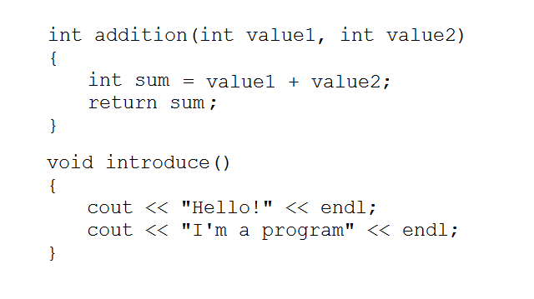

Mình vừa định nghĩa 2 hàm mẫu có tên là **addition** và **introduce**, trong đó:

* Hàm addition có kiểu trả về là **int**. Hàm introduce không có kiểu trả về (**void**).
* Hàm addition nhận 2 giá trị đầu vào là 2 số nguyên. Hàm introduce không cần giá trị đầu vào nào cả.
* Hàm addition có biến cục bộ tên là summary được khai báo bên trong khối lệnh. Hàm introduce không có biến nào được khai báo.
* Hàm addition tính tổng giá trị của 2 biến ở đầu vào, và return giá trị tổng bằng từ khóa **return**. Hàm introduce không có giá trị trả về nên chưa cần sử dụng từ khóa **return**.

**Các bạn cần đặt phần code định nghĩa các hàm nằm trên hàm main thì chúng ta mới có thể sử dụng chúng bên trong hàm main được. Cũng tương tự, nếu chúng ta gọi hàm A từ khối lệnh bên trong hàm B thì hàm A phải được định nghĩa bên trên hàm B.**

### Sử dụng hàm (do function call)

Cũng tương tự như cách các bạn sử dụng hàm của các thư viện có sẵn, nhưng chúng ta đã định nghĩa hàm **addition**và **introduce** bên trong file main.cpp nên chúng ta có thể gọi trực tiếp đến chúng mà không cần include thư viện nào khác.

**int** **addition**(**int** value1, **int** value2)

{

**int** sumary = value1 + value2;

**return** sumary;

}

**void** **introduce**()

{

cout << "Hello!" << endl;

cout << "I'm a program" << endl;

}

**int** **main**()

{

introduce();

**int32\_t** i\_value1 = 5;

**int32\_t** i\_value2 = 7;

**int32\_t** sum = addition(i\_value1, i\_value2);

cout << i\_value1 << " + " << i\_value2 << " = " << sum << endl;

**return** 0;

}

* Vì hàm **introduce** không có giá trị trả về nên chúng ta chỉ cần gọi tên của nó ra, và hàm **introduce** cũng không nhận giá trị đầu vào nào cả, nên chúng ta để trống bên trong cặp dấu ngoặc đứng sau lời gọi hàm.
* Đối với hàm **addition** nó sẽ có giá trị trả về là kiểu số nguyên, nên mình khai báo thêm biến **sum** bên trong hàm **main** để lưu trữ giá trị sau khi tính toán của hàm **addition**. Ngoài ra, hàm addition yêu cầu 2 giá trị số nguyên làm đầu vào, nên mình đưa biến i\_value1 và i\_value2 vào cặp dấu ngoặc phía sau tên hàm.

### Hoạt động bên trong lời gọi hàm

Mỗi hàm sẽ thực hiện một công việc mà lập trình viên định nghĩa cho chúng. Thông thường, một chương trình sẽ tạm thời gián đoạn một công việc đang được thực hiện để thực hiện công việc khác mà nó bắt buộc phải làm. Bạn có thể thấy điều này trong thực tế. Ví dụ, bạn đang đọc sách nhưng nhận được một cuộc gọi điện thoại từ người thân, bạn sẽ đánh dấu trang sách mà bạn đang đọc, thực hiện cuộc gọi, và trở lại đọc sách tại trang mà bạn đã đánh dấu.

Chương trình C++ làm việc tương tự như vậy. Chương trình đang thực hiện một chuỗi các câu lệnh bên trong khối lệnh hiện tại, đến khi 1 lời gọi hàm xuất hiện, nó nói với CPU tạm hoãn công việc trong khối lệnh hiện tại và chuyển đến thực thi hàm khác.

Sau khi thực hiện xong công việc bên trong hàm được gọi, CPU quay lại thực hiện các câu lệnh phía sau vị trí mà nó đã đánh dấu tại lời gọi hàm.

**[[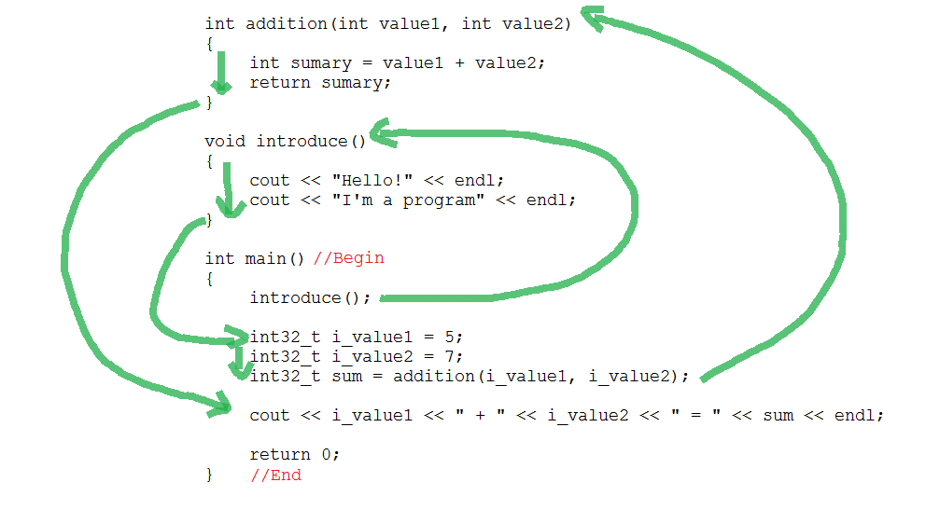](https://github.com/nguyenchiemminhvu/CPP-Tutorial/blob/master/7-co-ban-ve-ham/7-0-lam-quen-voi-khai-niem-function/2.png?raw=true)](https://github.com/nguyenchiemminhvu/CPP-Tutorial/blob/master/7-co-ban-ve-ham/7-0-lam-quen-voi-khai-niem-function/2.png?raw=true" \o "2.png?raw=true)**

**[2.png?raw=true1007x547](https://github.com/nguyenchiemminhvu/CPP-Tutorial/blob/master/7-co-ban-ve-ham/7-0-lam-quen-voi-khai-niem-function/2.png?raw=true" \o "2.png?raw=true)**

### Địa chỉ của hàm (function address)

Khi chạy chương trình, những hàm được định nghĩa khác nhau cũng được cấp phát cho những vùng nhớ khác nhau nằm đâu đó trong thiết bị lưu trữ của máy tính. Có chút gì đó tương tự với biến (**variable**) phải không các bạn?

Đối với biến (**variable**), hệ điều hành cung cấp vùng nhớ cho nó để lưu trữ giá trị. Đối với hàm (**function**), hệ điều hành cung cấp vùng nhớ cho nó để lưu trữ các đoạn mã lệnh.

* Khi thực hiện lời gọi biến thông qua tên biến, chương trình tìm đến vùng nhớ mà tên biến đó đang nắm giữ để truy xuất giá trị của biến.
* Khi thực hiện lời gọi hàm (function call) thông qua tên hàm, chương trình tạm gián đoạn công việc đang thực hiện, chuyển đến vùng nhớ mà hàm đó đang nắm giữ và thực hiện những mã lệnh trong vùng nhớ đó.

Mình sẽ cho các bạn xem địa chỉ của hàm addition và introduce trên máy tính của mình (kĩ thuật này mình sẽ nói đến trong các bài học tiếp theo):

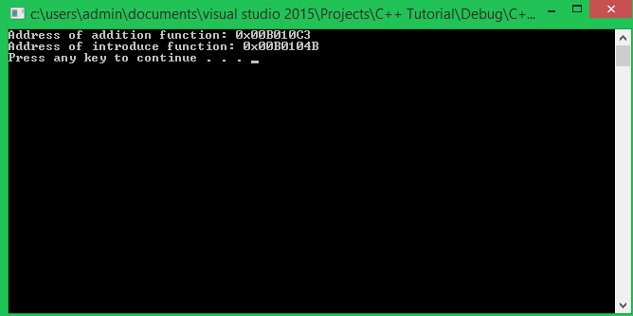

Như các bạn thấy, hàm addition và introduce có 2 địa chỉ khác nhau trong bộ nhớ máy tính.

### Sử dụng từ khóa return

Từ khóa **return** được sử dụng trong 2 ngữ cảnh khác nhau:

* Đối với hàm không có giá trị trả về (hàm kiểu **void**):

Đối với hàm kiểu **void**, từ khóa **return** chỉ có chức năng kết thúc công việc của hàm tại thời điểm sử dụng. Ví dụ:

**void** **doSomething**()

{

**return**; *//Terminates this function*

cout << "This line will not be displayed" << endl;

}

Khi gặp từ khóa return trong hàm, các dòng lệnh đứng sau nó sẽ không được thực thi vì chương trình lúc này đã thoát khỏi khối lệnh của hàm. Chúng ta có thể xác định một số trường hợp cụ thể dẫn tới việc kết thúc hàm bằng một vài cấu trúc điều kiện. Ví dụ:

**void** **getValueFromKeyboard**()

{

**int32\_t** value;

cin >> value;

**if**(value < 0)

**return**;

**else**

cout << value << endl;

}

* Đối với hàm có giá trị trả về (hàm kiểu khác **void**):

Đối với hàm có kiểu trả về khác **void**, từ khóa **return** là bắt buộc phải có. Từ khóa **return** trong trường hợp này có chức năng kết thúc công việc của hàm và trả về kết quả (**output** của hàm), vì thế chúng ta cần có 1 giá trị (hoặc 1 biến) đi kèm với từ khóa **return**.

int return5() { return 5; cout << "The end of the function" << endl; } Lấy ví dụ như hàm \*\*return5\*\* ở trên, một khi hàm này được gọi từ khối lệnh khác, giá trị 5 sẽ được trả về. Dòng lệnh đứng sau câu lệnh \*\*return\*\* sẽ không được thực thi.

### Hàm main

Đã đến lúc chúng ta nhìn lại hàm **main** mà chúng ta vẫn khai báo hằng ngày để xem nó hoạt động thật sự như thế nào.

Khi chương trình C++ được thực thi, hệ điều hành thực hiện 1 lời gọi hàm đến địa chỉ của hàm **main**, và những mã lệnh bên trong hàm **main** được thực thi lần lượt từ trên xuống dưới. Cuối cùng, hàm main **return** 1 giá trị số nguyên (thường là 0) trở lại cho hệ điều hành. Đây là lý do hàm **main** được định nghĩa là int main() { }.

Tại sao hệ điều hành cần lấy được giá trị trả về của hàm **main**? Giá trị trả về của hàm **main** được gọi là **status code**, nó thông báo với hệ điều hành rằng chương trình có được thực hiện thành công hay không. Lập trình viên chúng ta thường quy ước rằng giá trị 0 nghĩa là thành công, giá trị âm nghĩa là có lỗi xảy ra trong chương trình.

Chúng ta có thể xem được **status code** sau khi debug chương trình bằng Visual studio 2015.

**[[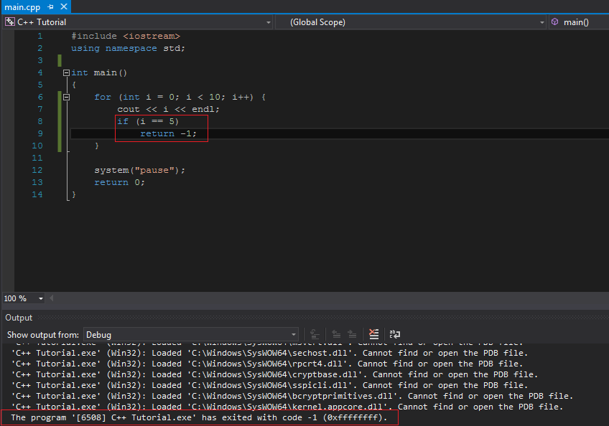](https://github.com/nguyenchiemminhvu/CPP-Tutorial/blob/master/7-co-ban-ve-ham/7-0-lam-quen-voi-khai-niem-function/4.png?raw=true)](https://github.com/nguyenchiemminhvu/CPP-Tutorial/blob/master/7-co-ban-ve-ham/7-0-lam-quen-voi-khai-niem-function/4.png?raw=true" \o "4.png?raw=true)**

**[4.png?raw=true848x594](https://github.com/nguyenchiemminhvu/CPP-Tutorial/blob/master/7-co-ban-ve-ham/7-0-lam-quen-voi-khai-niem-function/4.png?raw=true" \o "4.png?raw=true)**

Việc sử dụng từ khóa **return** trong vòng lặp **for** đã giúp mình biết rằng có vấn đề xảy ra bên trong đoạn lệnh đó, như thế mình có thể sửa lỗi dễ dàng hơn.

### Nguyên mẫu hàm (Function prototype)

Trong C++, mọi hàm muốn được sử dụng thì phải có đủ 2 phần: khai báo và định nghĩa. Trong phần khai báo, chúng ta cung cấp cho chương trình tên hàm, kiểu trả về, danh sách tham số đầu vào. Và phần định nghĩa chính là khối lệnh đứng sau phần khai báo hàm.

Ở những ví dụ trên, mình chọn cách vừa khai báo vừa định nghĩa hàm. Bên cạnh đó, C++ còn hổ trợ cho chúng ta tách 2 phần khai báo và định nghĩa ra thành 2 phần riêng biệt. Trong đó, phần khai báo nằm riêng gọi là nguyên mẫu hàm (**function prototype**).

**int** **add**(**int** value1, **int** value2); *//function prototype*

Mình lấy ví dụ trên đây là một function prototype. Phần định nghĩa của hàm này vẫn chưa có, vì vậy, nếu các bạn thực hiện gọi hàm **add(int, int)** thì chương trình sẽ báo lỗi.

##### Định nghĩa cho function prototype

Việc định nghĩa cho nguyên mẫu hàm cần đảm bảo rằng các bạn ghi đúng thông tin các bạn đã cung cấp trong phần khai báo. Phần định nghĩa phải đặt ở đâu đó phía dưới phần khai báo.

**int** **add**(**int** i1, **int** i2)

{

**return** i1 + i2;

}

Vậy là mình vừa định nghĩa xong cho nguyên mẫu hàm **add(int, int)** mà mình vừa khai báo ở trên. Các bạn có thấy điều gì đặc biệt không? Đó chính là trong nguyên mẫu hàm mình đặt tên cho 2 tham số là **value1** và **value2** nhưng khi định nghĩa mình lại đối tên chúng thành **i1** và **i2**. Điều này không quan trọng. **Khi khai báo nguyên mẫu hàm các bạn có thể chưa cần cung cấp tên biến của tham số, mà chỉ cần quan tâm đến kiểu dữ liệu của mỗi tham số.**

**int** **add**(**int**, **int**); *// receive 2 integer as input*

##### Tại sao lại phải sử dụng function prototype?

Việc sử dụng **function prototype** hay không không quan trọng. Điều này là tùy vào mỗi người. Nhưng sử dụng function prototype có thể giúp chương trình của các bạn rõ ràng hơn.

Đặt trường hợp chương trình của bạn có rất nhiều hàm cần được xử lý, thế rồi các bạn định nghĩa hàm tràn lan ra file mã nguồn. Đến khi nhìn lại mã nguồn sẽ rất rối mắt. Thay vào đó, chúng ta khai báo hết các nguyên mẫu hàm cần sử dụng phía trên cùng của file mã nguồn, sau đó phần định nghĩa nằm bên dưới. Lúc cần tìm xem chương trình của chúng ta có những hàm nào, chỉ cần kéo lên trên để xem là được.

Ví dụ:

**float** **add**(**float**, **float**);

**float** **sub**(**float**, **float**);

**void** **doSomething**();

*//...............*

**float** **add**(**float** f1, **float** f2) { **return** f1 + f2; }

**float** **sub**(**float** f1, **float** f2) { **return** f1 - f2; }

**void** **doSomeThing**() { *//do something }*

##### Phím tắt trong Visual studio 2015 khi thao tác với function prototype

* Để chuyển đến phần định nghĩa của nguyên mẫu hàm, các bạn click chuột trái vào tên hàm của nguyên mẫu hàm và nhấn phím **F12**, Visual studio sẽ tự động di chuyển con trỏ đến phần định nghĩa.
* Trường hợp nguyên mẫu hàm chưa được định nghĩa, con trỏ sẽ không di chuyển đi đâu cả sau khi nhấn phím **F12**. Visual studio 2015 có thể giúp bạn tạo ra mẫu định nghĩa nguyên mẫu hàm tự động bằng cách click chuột trái vào tên hàm của nguyên mẫu hàm, nhấn tổ hợp phím **Ctrl + >** và nhấn **Enter**.
* Ngược lại, nếu các bạn đang ở phần định nghĩa hàm và muốn tìm đến vị trí khai báo nguyên mẫu hàm, các bạn click vào tên hàm của phần định nghĩa và nhấn phím **F12**. Visual studio sẽ chuyển con trỏ đến vị trí nguyên mẫu hàm nếu có.

### Thử định nghĩa lại một số hàm toán học thông dụng

Bây giờ chúng ta cùng thử định nghĩa lại một số hàm cơ bản trong thư viện **cmath** mà các bạn đã được học trong các bài học trước.

(Mình làm điều này chỉ để giúp các bạn hiểu hơn về cách khai báo, định nghĩa, và sử dụng hàm cơ bản. Bài học này chỉ giúp các bạn có cái nhìn đầu tiên về hàm (function) trong C++, mình sẽ làm rõ các phần chi tiết về hàm trong những bài học tiếp theo).

* Hàm **pow:**

Hàm **pow** trong thư viện **cmath** giúp chúng ta tính lũy thừa của một cơ số (base) với số mũ (exponential) cho trước. Các bạn tính lũy thừa không sử dụng công cụ hổ trợ tính toán như thế nào? Cách chúng ta thường sử dụng là nhân exponential lần giá trị base lại với nhau.

**float** **myPow**(**float** base, **int32\_t** exponential)

{

**float** result = 1;

*//calculate power of base*

**for**(**int32\_t** i = 1; i <= exponential; i++)

result \*= base;

**return** result;

}

Trong thân hàm, mình sử dụng biến result để lưu trữ giá trị tính toán, sau khi thực hiện trả về giá trị lũy thừa đã tính, biến result sẽ bị hủy và kết thúc công việc của hàm **myPow**.

* Hàm **abs:**

Tương tự đối với hàm **abs** trong thư viện **cmath**, hàm này sẽ trả về giá trị là giá trị tuyệt đối của một giá trị đầu vào. Vì thế, hàm này sẽ có kiểu dữ liệu trả về khác kiểu **void**.

**float** **myAbs**(**float** **value**)

{

**if**(**value** < 0)

**return** -**value**;

**else**

**return** **value**;

}

Như vậy chúng ta đã có một số hàm cơ bản như tính lũy thừa, tính giá trị tuyệt đối, chúng ta có thể gọi trực tiếp hàm **myPow** hoặc **myAbs** mà không cần phải thực hiện include thư viện **cmath** vào nữa.

**Tuy nhiên, mình không khuyên các bạn làm lại những thứ đã có sẵn.**

### Tổng kết

**Function** (hàm) là một khái niệm quan trọng giúp các bạn thiết kế chương trình một cách đơn giản hơn. Trong bài này, chúng ta chỉ mới có cái nhìn đầu tiên về cách khai báo, định nghĩa và sử dụng hàm. Mình sẽ hướng dẫn các bạn cách tổ chức chương trình với các hàm một cách cụ thể trong các bài học tiếp theo.

7.1 Thiết kế chương trình dựa trên khái niệm function

**Chào tất cả các bạn học viên đang cùng đồng hành trong khóa học lập trình trực tuyến ngôn ngữ C++.**

Trong bài học trước, chúng ta cùng tìm hiểu khái niệm và cách sử dụng **Function** (Hàm) trong C++. Hàm đóng vai trò như là một chương trình con bên trong một chương trình lớn. Khái niệm hàm được đề ra dựa trên tư tưởng "chia để trị" (**divide to conquer**).

Ví dụ: Trường đại học có rất nhiều ban ngành khác nhau, ban giám hiệu nhà trường không thể quản lý và nắm rõ tình hình của tất cả các ban ngành được. Vì thế, nhà trường đã phân thành các khoa riêng biệt, mỗi khoa có 1 người làm trưởng khoa sẽ tổ chức và quản lý giảng viên và sinh viên của khoa đó. Mỗi khoa lại có nhiều bộ môn khác nhau, vậy là lại có thêm những người làm tổ trưởng tổ bộ môn sẽ giúp trưởng khoa quản lý ở phạm vi nhỏ hơn.

Vậy là khi ban giám hiệu nhà trường cần báo cáo chi tiết tình hình học tập của sinh viên trong toàn trường, ban giám hiệu chỉ cần yêu cầu các trưởng khoa gửi về báo cáo của từng khoa. Lúc này, các trưởng khoa lại yêu cầu xuống các cấp bậc nhỏ hơn như các tổ trưởng tổ bộ môn làm báo cáo tình hình học tập của sinh viên trong từng bộ môn.

Ví dụ trên là điển hình cho tư tưởng "chia để trị". Đối với việc thiết kế và phát triển một chương trình, ứng dụng phần mềm cũng tương tự như vậy. Một phần mềm được thiết kế nhằm giải quyết một vấn đề thực tế nào đó, nhưng khi gặp vấn đề quá lớn, lập trình viên cần tách các công việc cụ thể ra để giao cho các chương trình con giải quyết.

Chúng ta cùng nhìn lại các bước thiết kế và phát triển ứng dụng phần mềm:

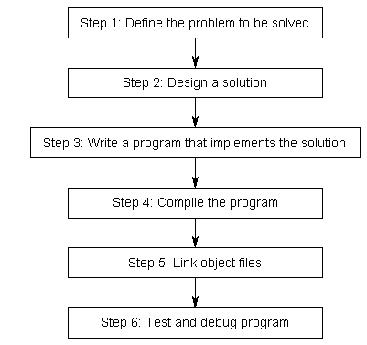

(Nguồn: [**www.learncpp.com**](http://www.learncpp.com/))

***Việc xác định vấn đề (bước 1) và thiết kế giải pháp (bước 2) sẽ quyết định phần lớn đến mức độ thành công của sản phẩm.***

**Thiết kế chương trình**

**Xác định vấn đề**

Mình lấy ví dụ có một khách hàng cần chúng ta làm ra một ứng dụng tạo báo cáo thống kê cho cửa hàng của họ.

Từ đây, chúng ta cần chú ý đến một vài điểm:

* Đối tượng khách hàng sẽ sử dụng sản phẩm là ai.
* Xác định kiến trúc hệ điều hành mà khách hàng sử dụng.
* Xác định bạn sẽ làm ứng dụng một mình hay làm cùng team.
* Thu thập yêu cầu của khách hàng.
* Lập ra chiến lược kiểm thử, phản hồi, phát hành sản phẩm.
* Xác định cách mà bạn sẽ bảo trì code.

Nhưng chúng ta đang là những lập trình viên đang trong quá trình học tập, vì thế câu trả lời cho toàn bộ những điểm trên là: Bạn sẽ viết ứng dụng này một mình, sử dụng hệ điều hành mà bạn đang sử dụng, với IDE mà bạn quen thuộc nhất, và chỉ có bạn được sử dụng code mà bạn đã viết.

**Chia nhỏ vấn đề lớn thành các vấn đề đơn giản hơn**

Trong thực tế, việc giải quyết một công việc phức tạp tại một thời điểm là rất khó khăn. Chúng ta thường chia nhỏ các công việc ra để thực hiện rồi lấy kết quả của từng phần công việc nhỏ hợp lại thành sản phẩm cuối cùng.

Đây là đặc trưng của hướng tiếp cận **top-down** khi giải quyết một vấn đề.

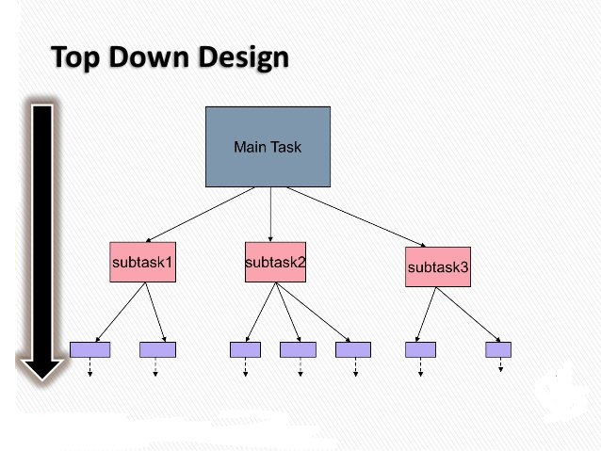

Áp dụng phương pháp tiếp cận **top-down** cho vấn đề đã được đặt ra:

* Ứng dụng lập báo cáo thống kê:
  + Thu thập dữ liệu bán hàng trong tháng vừa qua.
  + Áp dụng các công thức trong thống kê vào ứng dụng.
  + Lập bảng, vẽ biểu đồ từ kết quả thống kê.
  + Kết nối đến máy in và in kết quả.

Từ những công việc trên, chúng ta lại tiếp tục chia nhỏ chúng ra, ví dụ:

* Thu thập dữ liệu bán hàng trong tháng vừa qua.
  + Tính doanh thu cho mỗi sản phẩm được bán trong ngày.
  + Tính tổng doanh thu trong ngày.
  + Lưu trữ các số liệu trong ngày.
* Áp dụng các công thức trong thống kê vào ứng dụng.
  + Tính tổng doanh thu.
  + So sánh doanh thu tháng này với các tháng còn lại.
  + Thống kê mặt hàng nào được ưa chuộng nhất.
* Lập bảng, vẽ biểu đồ từ kết quả thống kê.
  + Đưa dữ liệu đã thống kê vào bảng.
  + Vẽ biểu đồ từ dữ liệu trong bảng.
* Kết nối đến máy in và in kết quả.
  + Kiểm tra kết nối giữa máy tính và máy in.
  + Truyền dữ liệu từ máy tính đến máy in.
  + In báo cáo.

Sau khi chia nhỏ vấn đề thành các task nhỏ, việc còn lại sẽ là chuyển các task nhỏ đó thành các chương trình con trong phần mềm sản phẩm.

Trên đây chỉ là ví dụ minh họa cho việc áp dụng phương pháp tiếp cận **top-down** vào việc thiết kế chương trình. Trên thực tế, ứng dụng phần mềm thống kê là một vấn đề lớn, cần sự cộng tác của nhiều người.

**Áp dụng phương pháp tiếp cận top-down vào chương trình C++**

Với phương pháp tiếp cận **top-down** chúng ta sẽ đưa mỗi task nhỏ vào một hàm để xử lý. Ví dụ chúng ta có một chuỗi các công việc cần thực hiện trong mỗi buổi sáng như sau:

* Wake up
* Get out of bed
* Eat breakfast
* Brush the teeth
* Drive to work
* Working

Vậy thì chúng ta sẽ định nghĩa những hàm con tương ứng với từng công việc cần thực hiện ở trên, và khi buổi sáng đến, chúng ta chỉ việc gọi lại các hàm này theo thứ tự nào đó, và chúng ta sẽ hoàn thành công việc cho một buổi sáng.

//Execute this program every morning

int main()

{

wakeUp()*;*

getOutOfBed()*;*

eatBreakfast()*;*

brushTheTeeth()*;*

driveToWork()*;*

working()*;*

return 0*;*

}

**Làm một chương trình Calculator cơ bản trên console**

Đầu tiên, mình sẽ tạo sẵn cho các bạn một khung chương trình bên trong hàm **main**:

**int** **main**()

{

**int** choice;

**do**

{

cout << "\_\_\_\_\_\_\_\_\_\_\_\_\_\_\_\_\_\_Program list\_\_\_\_\_\_\_\_\_\_\_\_\_\_\_\_\_\_" << endl;

cout << "(1) - Calculator" << endl;

cout << "(2) - Other program" << endl;

cout << "(0) - Exit" << endl;

cout << "Enter your choice: "; cin >> choice;

cout << "\_\_\_\_\_\_\_\_\_\_\_\_\_\_\_\_\_\_\_\_\_\_\_\_\_\_\_\_\_\_\_\_\_\_\_\_\_\_\_\_\_\_\_\_\_\_\_\_" << endl;

**switch** (choice)

{

**case** 1:

calculator();

**break**;

**case** 2:

otherProgram();

**break**;

**default**:

*//This case means that you enter wrong number*

**break**;

}

system("cls"); *//clear the console*

} **while** (choice != 0);

system("pause");

**return** 0;

}

Khi chạy chương trình này, chúng ta sẽ có được một menu gồm các chương trình tiện ích mà chúng ta sẽ định nghĩa chúng. Người dùng sẽ được phép chọn 1 trong số những chương trình mà menu đưa ra thông qua bàn phím. Trong ví dụ này, khi người dùng lựa chọn chương trình số 1, họ có thể sử dụng **Simple Calculator program**. Lựa chọn số 2 chúng ta chưa định nghĩa, vì thế, chúng ta viết cho trường hợp số 2 như sau:

**void** **otherProgram**()

{

cout << "This program is under construction" << endl;

system("pause");

}

Đặt lời gọi hàm **otherProgram()** vào case 2 trong cấu trúc rẽ nhánh **switch**, và mỗi khi người dùng chọn số 2, hệ thống sẽ đưa ra thông báo ***"This program is under construction"***.

Trọng tâm của mục này là hướng dẫn các bạn thiết kế một **Simple Calculator** program cho lựa chọn số 1. Chúng ta phải xác định sẽ định nghĩa hàm void calculator() như thế nào.

**void** **calculator**()

{

}

Để làm được điều này, chúng ta hãy cùng phân tích và thiết kế giải pháp dựa vào phương pháp **top-down** như mình đã trình bày ở trên.

Đầu tiên, một chương trình tính toán cơ bản phải giải quyết được các phép toán cộng (+), trừ (-), nhân (\*), chia (/), ... cơ bản. Chúng ta sẽ định nghĩa một số hàm thực hiện các phép tính cơ bản trên có trả về kết quả.

**float** **addition**(**float** value1, **float** value2)

{

**return** value1 + value2;

}

**float** **subtraction**(**float** value1, **float** value2)

{

**return** value1 - value2;

}

**float** **multiplication**(**float** value1, **float** value2)

{

**return** value1 \* value2;

}

**float** **division**(**float** value1, **float** value2)

{

**return** value1 / value2;

}

Mình sẽ thêm vào một số phép toán khác như **sin**, **cos** để xuất hiện một chút khó khăn trong quá trình thiết kế chương trình.

*//include cmath library*

**float** Sin(**float** **angle**)

{

**return** **sin**(**angle**);

}

**float** Cos(**float** **angle**)

{

**return** **cos**(**angle**);

}

Việc tiếp theo chúng ta cần quan tâm là nhận dữ liệu đầu vào như thế nào. Chúng ta phải dựa trên loại toán tử (hoặc phép tính) để lấy số lượng đầu vào thích hợp.

Ví dụ khi người dùng nhập vào toán tử +, -, \* hoặc /, chúng ta sẽ cần 2 giá trị đầu vào để làm đầu vào cho các hàm **addition**, **subtraction**, **multiplication** hoặc **division**. Nhưng khi người dùng muốn tính các giá trị lượng giác như **sin** hoặc **cos**, chúng ta chỉ tiếp nhận 1 giá trị đầu vào để đưa vào hàm **Sin** hoặc **Cos** để tính.

Đó là lý do mình sử dụng mảng 1 chiều kiểu **string** làm biến toàn cục để lưu trữ dãy các toán tử.

string operation[] = { "+", "-", "\*", "/", "sin", "cos" };

Khi người dùng nhập toán tử từ bàn phím, mình sẽ lấy toán tử đó so sánh lần lượt với các phần tử trong mảng operation, từ đó nhận vào số lượng giá trị đầu vào thích hợp.

Với mỗi lần nhận giá trị đầu vào, chúng ta sẽ gọi hàm **getUserInput** 1 lần.

**float** **getUserInput**()

{

cout << "Enter a value: ";

**float** **value**;

cin >> **value**;

**return** **value**;

}

Cũng tương tự cho việc nhận toán tử, chúng ta có hàm **getOperation**

string **getOperation**()

{

cout << "Enter operation: ";

string op;

cin >> op;

**return** op;

}

Hàm đảm nhiệm công việc so sánh toán tử sẽ trả về -1 khi không có toán tử nào tương tự bên trong mảng operation:

**int** **compareOperation**(string op)

{

**for** (**int** i = 0; i < operationSize; i++)

{

**if** (op == operation[i])

**return** i;

}

**return** -1;

}

Sau khi tất cả các hàm con cần thiết cho việc tính toán và nhận input, việc còn lại chúng ta làm định nghĩa hàm **calculator** mà chúng ta sẽ gọi bên trong hàm **main**.

Để quyết định xem có bao nhiêu giá trị sẽ được nhận vào từ bàn phím, chúng ta phải yêu cầu người dùng nhập trước toán tử. Sử dụng toán tử vừa nhập để so sánh với các phần tử bên trong mảng một chiều toàn cục **operation** để xác định hàm tính toán nào sẽ được gọi.

**void** printResult(float result)

{

cout << "Result: " << result << endl;

}

**void** calculator()

{

float **value**1, float **value**2;

float result;

string op = getOperation();

int indexOp = compareOperation(op);

**switch** (indexOp)

{

**case** 0:

**value**1 = getUserInput();

**value**2 = getUserInput();

result = addition(**value**1, **value**2);

**break**;

**case** 1:

**value**1 = getUserInput();

**value**2 = getUserInput();

result = subtraction(**value**1, **value**2);

**break**;

**case** 2:

**value**1 = getUserInput();

**value**2 = getUserInput();

result = multiplication(**value**1, **value**2);

**break**;

**case** 3:

**value**1 = getUserInput();

**value**2 = getUserInput();

result = division(**value**1, **value**2);

**break**;

**case** 4:

**value**1 = getUserInput();

result = Sin(**value**1);

**break**;

**case** 5:

**value**1 = getUserInput();

result = Cos(**value**1);

**break**;

**default**:

cout << "This operation is not defined yet!" << endl;

system("pause");

**return**;

}

printResult(result);

system("pause");

}

Trong trường hợp người dùng nhập vào toán tử chưa được định nghĩa (chưa có trong mảng toàn cục **operation**) thì hàm **calculator** sẽ được kết thúc bằng lệnh **return** sau từ khóa **default**.

Vậy là chúng ta đã có thể kết hợp các hàm chúng ta vừa viết thành một chương trình **calculator** hoàn chỉnh (mặc dù vẫn còn khá đơn giản). Từ khối lệnh của hàm **calculator**, chúng ta sẽ thực hiện gọi các hàm có liên quan phục vụ cho quá trình tính toán.

Dưới đây là toàn bộ mã nguồn của chương trình mình vừa viết cùng các bạn:

**#include <iostream>**

**#include <cmath>**

**#include <string>**

**using** **namespace** std;

string operation[] = { "+", "-", "\*", "/", "sin", "cos" };

**int** operationSize = 6;

**float** **addition**(**float** value1, **float** value2)

{

**return** value1 + value2;

}

**float** **subtraction**(**float** value1, **float** value2)

{

**return** value1 - value2;

}

**float** **multiplication**(**float** value1, **float** value2)

{

**return** value1 \* value2;

}

**float** **division**(**float** value1, **float** value2)

{

**return** value1 / value2;

}

**float** **Sin**(**float** angle)

{

**return** sin(angle);

}

**float** **Cos**(**float** angle)

{

**return** cos(angle);

}

**float** **getUserInput**()

{

cout << "Enter a value: ";

**float** value;

cin >> value;

**return** value;

}

string **getOperation**()

{

cout << "Enter operation: ";

string op;

cin >> op;

**return** op;

}

**int** **compareOperation**(string op)

{

**for** (**int** i = 0; i < operationSize; i++)

{

**if** (op == operation[i])

**return** i;

}

**return** -1;

}

**void** **printResult**(**float** result)

{

cout << "Result: " << result << endl;

}

**void** **calculator**()

{

**float** value1, value2;

**float** result;

string op = getOperation();

**int** indexOp = compareOperation(op);

**switch** (indexOp)

{

**case** 0:

value1 = getUserInput();

value2 = getUserInput();

result = addition(value1, value2);

**break**;

**case** 1:

value1 = getUserInput();

value2 = getUserInput();

result = subtraction(value1, value2);

**break**;

**case** 2:

value1 = getUserInput();

value2 = getUserInput();

result = multiplication(value1, value2);

**break**;

**case** 3:

value1 = getUserInput();

value2 = getUserInput();

result = division(value1, value2);

**break**;

**case** 4:

value1 = getUserInput();

result = Sin(value1);

**break**;

**case** 5:

value1 = getUserInput();

result = Cos(value1);

**break**;

**default**:

cout << "This operation is not defined yet!" << endl;

system("pause");

**return**;

}

printResult(result);

system("pause");

}

**void** **otherProgram**()

{

cout << "This program is under construction" << endl;

system("pause");

}

**int** **main**()

{

**int** choice;

**do**

{

cout << "\_\_\_\_\_\_\_\_\_\_\_\_\_\_\_\_\_\_Program list\_\_\_\_\_\_\_\_\_\_\_\_\_\_\_\_\_\_" << endl;

cout << "(1) - Calculator" << endl;

cout << "(2) - Other program" << endl;

cout << "(0) - Exit" << endl;

cout << "Enter your choice: "; cin >> choice;

cout << "\_\_\_\_\_\_\_\_\_\_\_\_\_\_\_\_\_\_\_\_\_\_\_\_\_\_\_\_\_\_\_\_\_\_\_\_\_\_\_\_\_\_\_\_\_\_\_\_" << endl;

**switch** (choice)

{

**case** 1:

calculator();

**break**;

**case** 2:

otherProgram();

**break**;

**default**:

**break**;

}

system("cls"); *//clear the console*

} **while** (choice != 0);

system("pause");

**return** 0;

}

**Một vài lời khuyên trong việc thiết kế chương trình:**

* Đừng cố gắng code tất cả mọi thứ ở cùng một thời điểm, và đừng chia nhỏ sự tập trung của bạn cho nhiều task khác nhau. Tập trung vào 1 task tại một thời điểm nhất định có thể giúp bạn tránh được một số nhầm lẫn hoặc thiếu sót chi tiết.
* Những lập trình viên mới thường có suy nghĩ viết xong toàn bộ chương trình rồi mới thực hiện biên dịch. Điều này khiến bạn dễ phát sinh hàng trăm lỗi trong chương trình. Vì thế, cứ mỗi lần viết hoàn thiện một chức năng nhỏ nào đó trong chương trình, hãy thực hiên biên dịch để sửa lỗi ngay lập tức. Nó sẽ khiến bạn tốn nhiều thời gian không trong việc viết code, nhưng sẽ giảm lượng thời gian sửa lỗi đi đáng kể.
* **Giữ chương trình của bạn luôn luôn đơn giản.** Thông thường, những lập trình viên mới thường có cái nhìn tổng thể vào một vấn đề cần giải quyết. Ví dụ: *"tôi muốn viết một trò chơi nhập vai 3D với những con quái vật được sinh ra ngẫu nhiên trong thành phố".* Nếu bạn cố gắng viết một thứ gì đó phức tạp ngay lúc bắt đầu, bạn sẽ dễ bị chán nản và từ bỏ. Thay vào đó, làm cho mục tiêu ban đầu của bạn đơn giản hơn, ví dụ: *"tôi muốn làm cho nhân vật chính trong trò chơi có thể di chuyển"*.

**Tổng kết**

Phương pháp tiếp cận **top-down** là một trong những hướng tiếp cận khá phổ biến trong việc lập trình C++. Hi vọng qua bài học này, các bạn đã có thể tự mình thiết kế những chương trình đơn giản bằng cách chia nhỏ lượng công việc và đưa chúng vào các hàm con để dễ xử lý hơn.

**Bài tập cơ bản**

1/ Cũng với ví dụ mẫu về chương trình Calculator mình vừa làm ở trên, các bạn hãy thử thêm vào một số phép toán khác, ví dụ phép toán lũy thừa, căn bậc 2, ...

2/ Viết chương trình chuẩn hóa **C-style string** theo các quy tắc sau:

* String không được có kí tự khoảng trắng ở 2 đầu.
* Mỗi từ trong string cách nhau bởi 1 kí tự khoảng trắng.
* Chữ cái đầu tiên của mỗi từ phải được viết in hoa, các chữ cái còn lại viết dạng in thường.

Ví dụ:

* Input: " le Tran dat "
* Output: "Le Tran Dat"

7.2 Truyền đối số cho hàm là giá trị hoặc tham chiếu

**Chào các bạn! Rất vui khi được gặp lại các bạn trong khóa học lập trình trực tuyển ngôn ngữ C++.**

Trong bài học ngày hôm nay, chúng ta sẽ tìm hiểu về một số cách khác nhau để truyền đối số vào hàm. Như thế nào gọi là đối số?

Ví dụ mình định nghĩa một hàm như sau:

**void** **foo**(**int** param1, **int** param2) *//param1 and param2 are parameters*

{

*//do something*

}

Như vậy, chúng ta có **param1** và **param2** là 2 tham số (parameters) của hàm **foo**.

Tham số của hàm là những biến được khai báo trong việc khai báo hàm. Tham số đóng vai trò tiếp nhận giá trị đầu vào cho hàm mỗi khi hàm được gọi.

Giả sử trong hàm **main** mình thực hiện gọi hàm **foo**:

**int** **main**()

{

foo(1, 2); *//1 and 2 are arguments*

**return** 0;

}

Như vậy, chúng ta có **1** và **2** là 2 đối số (arguments). Khi đó, giá trị **1** và **2** sẽ được tiếp nhận và lưu trữ tạm thời trong 2 tham số **param1** và **param2**.

Đối số là giá trị được truyền vào hàm mỗi khi thực hiện lời gọi hàm. Đối số phải có kiểu dữ liệu phù hợp với tham số của hàm.

Ngôn ngữ C++ hổ trợ cho chúng ta nhiều kiểu truyền đối số khác nhau tương ứng với mỗi kiểu khai báo tham số khác nhau:

* Truyền đối số là giá trị.
* Truyền đối số là tham chiếu.
* Truyền đối số là địa chỉ.

Trong bài này, chúng ta sẽ tìm hiểu 2 kiểu truyền đối số cơ bản: truyền giá trị và truyền tham chiếu.

**Truyền đối số là giá trị (pass arguments by value)**

Truyền đối số vào hàm là giá trị có nghĩa là chúng ta sẽ đưa giá trị vào hàm và các tham số sẽ tiếp nhận những giá trị được truyền vào.

Ví dụ:

**int** **add**(**int** x, **int** y)

{

**return** x + y;

}

Hàm add trên sẽ hoạt động như sau:

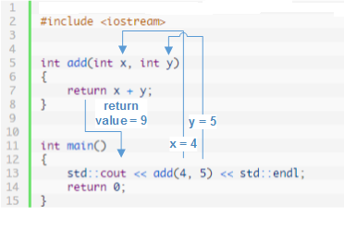

Với lời gọi hàm **add(4,5)** thì giá trị 4 sẽ truyền vào cho biến **x** của tham số đầu tiên, giá trị 5 sẽ được gán cho biến **y**của tham số thứ hai.

Biến **x** và **y** được khai báo làm tham số của hàm **add** đóng vai trò như là biến cục bộ hoạt động bên trong hàm **add**. Vì thế, tại thời điểm kết thúc phiên làm việc của hàm, các biến tham số này sẽ bị hủy và những giá trị được truyền vào không còn tồn tại.

**Điều gì xảy ra khi truyền đối số cho hàm là giá trị của một biến (variable)?**

Ở ví dụ trên, hàm **add** được truyền vào 2 giá trị xác định là 4 và 5. Bây giờ mình thử lấy ví dụ khi truyền đối số cho hàm là giá trị của biến như sau:

**void** **swapValue**(**int** value1, **int** value2)

{

cout << "Swap value in function" << endl;

**int** temp = value1;

value1 = value2;

value2 = temp;

cout << "value 1: " << value1 << endl;

cout << "value 2: " << value2 << endl;

}

Hàm **swapValue** mình vừa định nghĩa được khai báo 2 tham số kiểu **int**, chúng sẽ tiếp nhận 2 giá trị số nguyên và thực hiện hoán vị giá trị của 2 số nguyên này bên trong hàm.

Các bạn cùng xem điều gì xảy ra khi thực hiện lời gọi hàm **swapValue**:

**int** **main**()

{

**int** a = 1;

**int** b = 2;

swapValue(a, b);

cout << "===============================" << endl;

cout << "After the function call" << endl;

cout << "value 1: " << a << endl;

cout << "value 2: " << b << endl;

system("pause");

**return** 0;

}

Đối số được truyền vào cho hàm **swapValue** lần lượt là giá trị của biến **a** và giá trị của biến **b** sẽ được tiếp nhận bởi tham số **value1** và **value2**. Chúng ta sẽ có kết quả trên màn hình là giá trị của 2 biến **a** và **b** sau khi thực hiện hoán vị bên trong hàm, và giá trị của 2 biến **a** và **b** sau khi thực hiện lời gọi hàm **swapValue**.

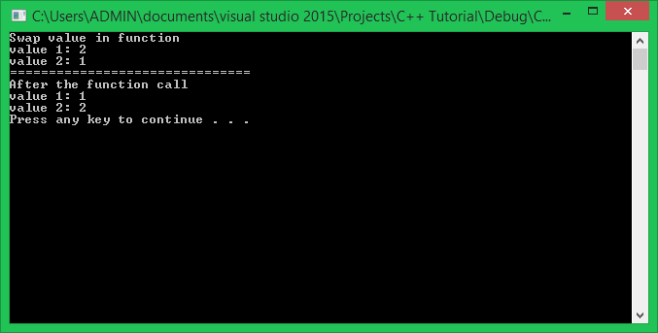

Như các bạn cũng đã thấy, giá trị của 2 biến **value1** và **value2** (nhận được từ đối số là giá trị của biến **a** và **b**) đã bị hoán vị cho nhau. Nhưng sau khi thực hiện xong công việc bên trong hàm **swapValue** và trở lại thực hiện công việc còn lại bên trong hàm **main**, giá trị của 2 biến **a** và **b** vẫn không có gì thay đổi.

Điều này có nghĩa cái mà tham số **value1** và **value2** tiếp nhận chỉ là 2 bản sao giá trị của biến **a** và **b**.

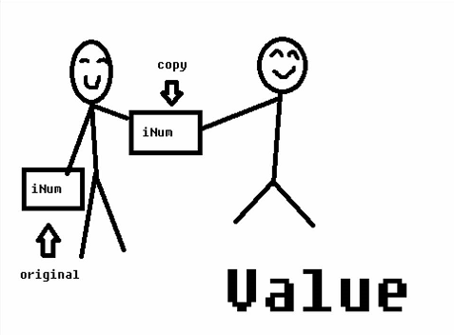

Mọi thay đổi giá trị của tham số bên trong hàm không tác động gì đến giá trị gốc mà đối số đang nắm giữ. Thử nghiệm với ví dụ sau:

**void** **printAddressOfParameter**(**int** parameter)

{

cout << "Address of argument: " << &parameter << endl;

}

**int** **main**()

{

**int** argument;

cout << "Address of argument: " << &argument << endl;

printAddressOfParameter(argument);

system("pause");

**return** 0;

}

Khi chạy đoạn chương trình này, các bạn sẽ thấy địa chỉ của biến **argument** và địa chỉ của tham số **parameter** trong hàm hoàn toàn khác biệt.

**Truyền đối số cho hàm là tham chiếu (pass argument by reference)**

Cách hoạt động của hàm nhận đầu vào (**input**) là giá trị khá dễ hiểu và dễ cài đặt, nhưng nó có một số hạn chế như sau:

* Khi truyền đối số cho hàm là giá trị, cách duy nhất để có được đầu ra (**output**) là trả về giá trị thông qua từ khóa return.
* Khi truyền đối số cho hàm là giá trị, hảm chỉ có thể trả về 1 giá trị duy nhất tại 1 lần gọi hàm (nếu hàm có kiểu trả về).

Thử lấy ví dụ để thấy rõ 2 vấn đề trên:

**int** **addOne**(**int** **value**)

{

**return** **value** + 1;

}

Mình vừa định nghĩa một hàm có chức năng cộng thêm vào đối số 1 đơn vị. Cách duy nhất mình nhận được giá trị đầu ra của hàm này là định nghĩa hàm có kiểu trả về và sử dụng từ khóa **return**.

int main()

{

int **number** = 9;

**number** = addOne(**number**); //**function** **call**

system("pause");

**return** 0;

}

Vì thế, nếu mình muốn lấy được giá trị đầu ra của hàm **addOne**, mình phải sử dụng phép gán giá trị trả về của hàm cho biến mà mình làm đối số.

***Thực hiện truyền đối số cho hàm là tham chiếu (pass argument by reference) sẽ giúp chúng ta khắc phục 2 nhược điểm trên.***

**Nhắc lại khái niệm tham chiếu (reference)**

Một biến tham chiếu (**reference variable**) được xem như một cái tên khác (**nickname** or **alias name**) của một biến khác có cùng kiểu dữ liệu. Sau khi biến tham chiếu được khai báo và khởi tạo, nó sử dụng chung vùng nhớ với biến mà nó tham chiếu đến.

Chúng ta sử dụng toán tử một ngôi & để khai báo biến tham chiếu:

int number = 5;

int &reference = number;

reference = 10; //**change** **value** **of** number **variable** **through** its **reference**

cout << number << endl;

Khi một trong hai biến bị hủy (biến tham chiếu hay biến gốc bị hủy do ra khỏi khối lệnh mà nó được khai báo), vùng nhớ mà 2 biến này kiểm soát vẫn chưa bị hủy nếu còn ít nhất 1 biến quản lý nó, cái bị hủy sẽ chỉ là tên biến.

**int** **main**()

{

**int** n = 0;

**int** &**ref** = n;

{

**int** n2 = 5;

**ref** = n2;

}

cout << **ref** << endl;

**return** 0;

}

Như ví dụ này, biến **ref** tham chiếu đến biến **n2** trong khối lệnh con của hàm **main**, khi ra khỏi khối lệnh con, biến **n2** bị hủy nhưng vùng nhớ được cấp phát cho nó vẫn còn và vẫn đang được biến **ref** quản lý.

***Cách hoạt động của biến tham chiếu cũng tương tự như việc định nghĩa hàm có tham số là biến tham chiếu.***

**Truyền đối số cho hàm là tham chiếu (pass argument by reference)**

Để truyền đối số cho hàm là tham chiếu, chúng ta đơn giản thêm vào toán tử & lúc khai báo tham số cho hàm.

**void** **addOne**(**int** &**value**)

{

**value**++;

}

Lấy lại ví dụ hàm **addOne** nhưng với cách khai báo tham số là tham chiếu. Lúc này, tại thời điểm gọi hàm **addOne**, chương trình sẽ không tạo ra một vùng nhớ riêng để nhận giá trị của đối số nữa, mà nó sẽ tạo ra một biến tham chiếu và tham chiếu trực tiếp đến vùng nhớ của đối số.

Chúng ta cùng xem kết quả của lời gọi hàm **addOne** khi truyền đối số là tham chiếu.

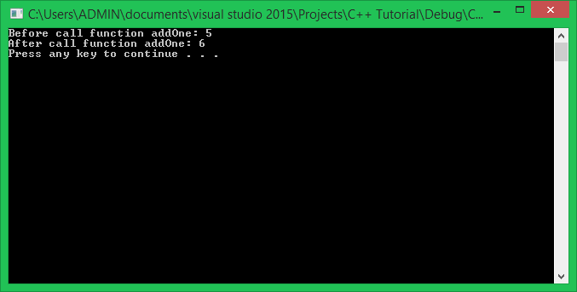

Kết quả là giá trị của đối số đã được tăng lên 1 đơn vị. Tại thời điểm gọi hàm **addOne**, một tham chiếu được tạo ra để tham chiếu đến vùng nhớ của đối số. Sau khi ra khỏi hàm, biến tham chiếu bị hủy, nhưng như mình đã nói ở trên, vẫn còn một biến (được dùng làm đối số) đang quản lý vùng nhớ đó nên chỉ có tên của biến tham chiếu bị hủy.

Như các bạn thấy, mình đã định nghĩa lại hàm **addOne** thành hàm không có kiểu trả về, vì giá trị đầu ra của mình đã được trả về bằng chính đối số được truyền vào. Lợi dụng đặc điểm này, chúng ta có thể trả về cùng lúc nhiều giá trị chỉ với 1 lần gọi hàm.

**Trả về nhiều giá trị thông qua nhiều tham số**

Thỉnh thoảng, chúng ta cần 1 hàm trả về nhiều giá trị trong khi sử dụng từ khóa return chỉ trả về được 1 giá trị, đó là lúc chúng ta sử dụng biến tham chiếu làm tham số cho hàm.

**void** getSinCos(float degrees, float &sinOut, float &cosOut)

{

float radian = degrees \* PI / 180.0;

sinOut = sin(radian);

cosOut = cos(radian);

}

Hàm getSinCos nhận giá trị đầu vào đầu tiên là giá trị, trả về 2 giá trị đầu ra thông qua 2 biến tham chiếu.

int main()

{

float degrees = 180.0, Sin, Cos;

getSinCos(degrees, Sin, Cos);

cout << "sin = " << Sin << endl;

cout << "cos = " << Cos << endl;

system("pause");

return 0;

}

**Tổng kết**

**Truyền đối số vào hàm là giá trị**

* Ưu điểm:
  + Giá trị làm đối số có thể là 1 giá trị xác định, giá trị của biến, biểu thức, ...
  + Đối số truyền vào hàm sẽ không bị hàm tác động trực tiếp đến, đảm bảo an toàn dữ liệu khi sử dụng hàm.
* Nhược điểm:
  + Chương trình tạo ra những bản sao giá trị gây tốn thêm vùng nhớ sử dụng.
  + Cách duy nhất để lấy được đầu ra (**output**) là thông qua từ khóa return với hàm có kiểu trả về.
  + Không thể truyền mảng một chiều vào hàm bằng giá trị.

**Truyền đối số vào hàm là tham chiếu**

* Ưu điểm:
  + Cho phép thay đổi giá trị của đối số.
  + Chương trình không tạo bản sao giá trị của đối số nên tiết kiệm bộ nhớ và hoạt động nhanh hơn.
  + Có thể trả về nhiều giá trị trong một lần gọi hàm.
* Nhược điểm:
  + Sử dụng tham số là tham chiếu không hợp lý có thể gây sai sót dữ liệu.

7.3 Hàm trả về giá trị hoặc tham chiếu

**Chào các bạn! Chúng ta lại tiếp tục đồng hành trong khóa học lập trình trực tuyến ngôn ngữ C++.**

Trong [**bài học trước**](http://daynhauhoc.com/t/truyen-doi-so-cho-ham-la-gia-tri-hoac-tham-chieu/30319), các bạn đã tìm hiểu về cách hoạt động của việc truyền đối số vào hàm. Đến với bài học này, chúng ta sẽ tìm hiểu cách hoạt động của việc trả về giá trị qua 2 phương thức khác nhau:

* Trả về giá trị là giá trị (return by value)
* Trả về giá trị là tham chiếu (return by reference)

Như các bạn đã biết, hàm muốn trả về giá trị thì hàm có phải được khai báo có kiểu dữ liệu khác **void**, và sử dụng từ khóa return để trả về giá trị cho người gọi hàm. Giá trị trả về chính là đầu ra (**output**) của hàm.

Bên cạnh đó, từ khóa return còn thực hiện việc kết thúc hàm. Lúc đó, mọi biến cục bộ hoạt động bên trong hàm (kể cả các tham số) đều bị hủy. Chúng ta sẽ xem xét những tác động có thể mang lại trên mỗi loại kiểu trả về.

**Trả về giá trị là giá trị (return by value)**

Định nghĩa hàm có giá trị trả về là giá trị cũng là cách mà các bạn thường sử dụng, nó đơn giản và an toàn khi sử dụng. Giá trị trả về có thể là 1 giá trị cụ thể, 1 biểu thức, 1 biến.

string **returnString**(**int** num\_of\_character)

{

string **str**(num\_of\_character, ' ');

**return** str;

}

Mình lấy ví dụ hàm returnString ở trên, tham số là 1 số nguyên đại diện cho số kí tự khoảng trắng mà string trong hàm sẽ tạo ra.

Vì kiểu trả về của hàm này là giá trị, một bản sao của biến str (có kiểu dữ liệu string) sẽ được tạo ra khi gặp dòng lệnh return str; và bản sao này sẽ được trả về cho lời gọi hàm, không có vấn đề gì xảy ra khi biến **str** trong hàm **returnString** ra khỏi phạm vi tại dấu ngoặc nhọn kết thúc hàm.

string myStr = returnString(5); //**function** **call**

Lời gọi hàm và gán giá trị trả về cho biến như trên cũng tương đương với lệnh:

string myStr = " "; *// 5 blank space characters.*

Bởi vì giá trị được trả về khi gọi hàm **returnString** với đối số là 5 cũng là một biến kiểu **string** được khởi tạo với 5 kí tự trắng.

Thêm một ví dụ khác:

**int** **doubleValue**(**int** **value**)

{

**int** newValue= **value** \* 2;

**return** newValue;

}

*// ..............*

*// function call*

**int** result = doubleValue(10);

Giá trị trả về của lời gọi hàm **doubleValue(10)** là bản sao giá trị của biến newValue được khai báo khi gọi hàm. Sau khi dùng từ khóa **return** để trả về giá trị của biến **newValue**, chương trình đi ra khỏi phạm vi của hàm và biến **newValue** cũng bị hủy luôn. Thứ còn lại chỉ là bản sao giá trị của nó được gán lại cho biến result.

**Trả về giá trị là tham chiếu (return by reference)**

Cũng tương tự như việc truyền đối số cho hàm là tham chiếu, giá trị trả về khi dùng phương thức này phải là một biến (không thể trả về 1 giá trị cụ thể hay 1 biểu thức).

Khi 1 giá trị trả về là tham chiếu, 1 tham chiếu sẽ được tạo ra và trả về cho lời gọi hàm. Chúng ta có thể sử dụng tham chiếu được trả về để tiếp tục thay đổi dữ liệu bên trong vùng nhớ được tham chiếu đến.

**int** & returnReference()

{

**int** **var** = 0;

**return** **var**;

}

*// ................*

*// function call*

**int** & myRef = returnReference();

Khi gọi hàm **returnReference**, biến var có kiểu **int** được tạo ra bên trong hàm. Nhưng hàm này trả về 1 tham chiếu đến vùng nhớ của biến var khi mà biến var đã bị hủy ngay sau khi **return**, điều này có nghĩa myRef đã tham chiếu đến 1 vùng nhớ rác.

Trong đa số trường hợp, biến myRef tham chiếu đến tham chiếu được trả về ngay lập tức sau lời gọi hàm, nên mặc dù biến var đã bị hủy, nhưng chưa có chương trình nào khác sử dụng vùng nhớ do biến var giải phóng, nên biến myRef vẫn tham chiếu vào đó được. Nhưng một số compiler sẽ đưa ra cảnh báo cho hành động này.

Thay vào đó, chúng ta nên trả về một tham chiếu thực sự khi sử dụng phương thức trả về này.

**int** & doubleValue(**int** &**ref**)

{

**ref** \*= 2;

**return** **ref**;

}

Hàm doubleValue trên nhận vào tham số một tham chiếu kiểu int, giá trị bên trong vùng nhớ được tham chiếu đến sẽ tăng gấp 2 lần sau khi gọi hàm. Một điểm đáng chú ý là chúng ta trả về cho lời gọi hàm một tham chiếu thực sự, vì thế, chúng ta có thể tiếp tục sử dụng tham chiếu trả về để thay đổi giá trị.

int arr[] = { 1, 2, 3, 4, 5 };

arr[2] = doubleValue(arr[2]);

for (int i = 0; i < 5; i++)

cout << arr[i] << " ";

cout << endl;

Trong đoạn chương trình này, tham số của hàm doubleValue tham chiếu đến phần tử thứ 2 trong mảng **arr**, giá trị trả về của hàm doubleValue được gán lại cho chính phần tử thứ 2 của mảng **arr**, vậy thì mảng **arr** cuối cùng của chúng ta sẽ là: **1 2 6 4 5**

Bây giờ chúng ta thử thay đổi một chút như sau:

int arr[] = { 1, 2, 3, 4, 5 };

doubleValue(arr[2]) = 100;

for (int i = 0; i < 5; i++)

cout << arr[i] << " ";

cout << endl;

Vì giá trị trả về của hàm doubleValue là 1 tham chiếu, nên mình đã sử dụng tham chiếu đó để thay đổi giá trị thành 100. Lúc này, mảng kết quả của chúng ta sẽ là: **1 2 100 4 5**

**Tổng kết**

Thông thường, chúng ta vẫn ưu tiên sử dụng kiểu trả về là giá trị bởi vì nó an toàn và dễ hiểu hơn, nhưng nó gặp phải một số hạn chế khi làm việc với các kiểu dữ liệu lớn, dữ liệu cấp phát động... Trong trường hợp này, chúng ta sẽ sử dụng phương thức trả về giá trị là tham chiếu.

# 7.4 Tham số mặc định, tham số hằng

#### Chào các bạn! Chúng ta cùng tiếp tục đồng hành trong khóa học lập trình trực tuyến ngôn ngữ C++.

Đến với bài học này, chúng ta sẽ tìm hiểu thêm một số vấn đề về tham số của hàm. Mình đã trình bày cho các bạn về **[tham số nhận giá trị, tham số nhận tham chiếu](http://daynhauhoc.com/t/truyen-doi-so-cho-ham-la-gia-tri-hoac-tham-chieu/30319)** trong các bài học trước. Bây giờ chúng ta sẽ đi tìm hiểu về 2 khái niệm mới khi khai báo tham số cho hàm:

* Tham số hằng.
* Tham số mặc định.

### Tham số hằng

##### Khai báo hàm có chứa tham số hằng

Như các bạn biết, một biến được định nghĩa với từ khóa **const** đứng trước là biến lưu trữ giá trị được khởi tạo 1 lần, và giá trị đó không thay đổi trong suốt quá trình thực thi chương trình. Mọi câu lệnh tác động đến giá trị của biến hằng số sẽ gây ra lỗi khi biên dịch.

Cú pháp định nghĩa biến hằng số mà các bạn đã được học:

const <data\_type> <variable\_name> = <init\_value>;

hoặc

<data\_type> const <variable\_name> = <init\_value>;

Việc khai báo tham số hằng cho hàm cũng tương tự, các bạn đặt từ khóa const trước kiểu dữ liệu của tham số hoặc tên biến của tham số là được. Ví dụ:

**void** **receiveInput**(**const** **int** param1, **const** **float** param2)

{

*//................*

}

Khác với việc khởi tạo giá trị cho biến hằng số thông thường, tham số hằng sẽ được khởi tạo giá trị lúc gọi hàm. Vì phần định nghĩa hàm chỉ mới chỉ ra cách mà hàm hoạt động, khi gọi hàm và truyền đối số vào hàm, hệ điều hành lúc đó mới cấp phát vùng nhớ cho các tham số và biến cục bộ bên trong hàm.

##### Truyền đối số cho tham số hằng (pass by const)

Tham số hằng có thể nhận đối số là hằng số hoặc không phải hằng số. Ví dụ:

**void** **printMessage**(**const** string message)

{

cout << message << endl;

}

**int** **main**()

{

string non\_const\_msg = "This is non-const message";

**const** string const\_msg = "This is const message";

printMessage(non\_const\_msg);

printMessage(const\_msg);

system("pause");

**return** 0;

}

Vì chúng ta sử dụng phương thức truyền đối số là giá trị, nên một bản copy của đối số sẽ được tạo ra để làm giá trị khởi tạo cho tham số hằng, và tham số của hàm lúc này chỉ tương tác bên trong hàm chứ không làm ảnh hưởng đến đối số được truyền vào.

Chúng ta thử nghiệm với việc truyền đối số vào tham số hằng tiếp nhận giá trị là một tham chiếu qua ví dụ sau:

**void** foo(**const** string &str) {

str[5] = 'a'; *//error*

}

int main() {

string str = "what the hell is going on?";

foo(str);

*//change value of str outside foo function*

str[5] = 'a'; *// ok*

**return** 0;

}

Mình chạy thử đoạn chương trình trên thì nhận được thông báo lỗi **error: assignment of read-only location**. Điều này có nghĩa mặc dù tham số của hàm đã tham chiếu đến 1 vùng nhớ của biến không phải hằng, nhưng tham số của hàm là hằng, nên mọi câu lệnh có hành vi thay đổi giá trị bên trong vùng nhớ mà biến str đang nắm giữ là không cho phép.

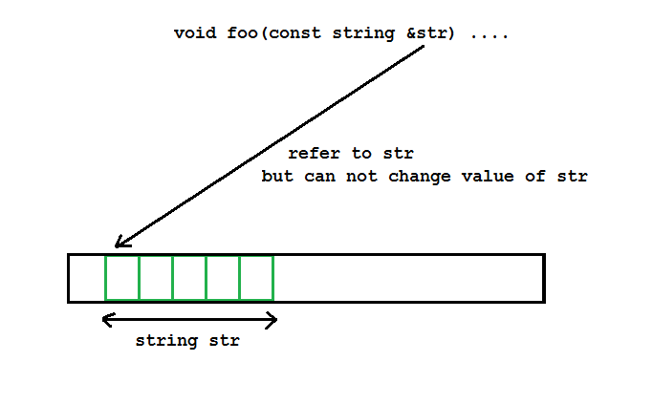

Trong khi đó, biến str không phải là hằng, nên nó có thể thay đổi giá trị trong vùng nhớ mà nó đang nắm giữ.

Mặc dù 2 đối tượng str và tham chiếu của str đều sử dụng chung 1 vùng nhớ, nhưng đối tượng là tham chiếu của str là hằng, nên nó không thể tự ý thay đổi giá trị của str trong khi đối tượng str thì có thể.

**Mục đích của việc khai báo tham số hằng là để đảm bảo rằng hàm đó không thể thay đổi giá trị của đối số truyền vào (cho dù truyền bằng tham chiếu). Khi chương trình phát sinh lỗi, chúng ta có thể loại bớt trường hợp lỗi do hàm có tham số hằng gây ra, giúp chúng ta dễ dàng sửa lỗi hơn.**

### Tham số mặc định (default parameter)

Tham số mặc định là tham số có một giá trị khởi tạo tại thời điểm khai báo.

* Khi người dùng không cung cấp đối số cho tham số mặc định, giá trị mặc định sẽ được sử dụng.
* Khi người dùng cung cấp đối số cho tham số mặc định, tham số sẽ được gán lại bằng giá trị của đối số được truyền vào.

##### Cách khai báo tham số mặc định

Để khai báo tham số mặc định cho hàm, bạn chỉ cần sử dụng toán tử assignment (**=**) như lúc các bạn khởi tạo cho biến thông thường.

**void** **printValue**(**int** x, **int** y = 10)

{

cout << "x: " << x << endl;

cout << "y: " << y << endl;

}

Vì tham số thứ 2 của hàm printValue đã có giá trị mặc định nên khi gọi hàm, chúng ta có thể chỉ truyền vào 1 đối số cho tham số x.

*//...........*

printValue(5);

*//...........*

Hoặc các bạn muốn thay đổi giá trị khác cho tham số y, chúng ta truyền vào giá trị mới cho nó.

*//........*

printValue(5, 5);

*//........*

##### Trường hợp khai báo tham số mặc định không hợp lệ

Sử dụng tham số mặc định giúp người dùng có nhiều lựa chọn hơn trong việc truyền đối số. Nhưng có 1 yêu cầu đặt ra khi khai báo hàm có tham số mặc định, đó là mọi tham số mặc định khi khai báo phải đặt phía sau tham số không có giá trị mặc định.

**void** **printValue**(**int** x = 10, **int** y)

{

*//Error*

}

Ví dụ như cách khai báo trên sẽ gây ra lỗi khi biên dịch.

**Vì tham số mặc định là tham số tùy chọn, chương trình không ràng buộc người dùng phải truyền đối số cho tham số mặc định khi gọi hàm. Trong khi đó, với tham số không có giá trị mặc định thì bắt buộc phải truyền đối số khi gọi hàm. Vì thế, đặt tham số mặc định trước tham số không có giá trị mặc định sẽ gây mâu thuẫn về ngữ nghĩa.**

### Tổng kết

Như vậy, chúng ta đã biết cách sử dụng tham số hằng và tham số mặc định khi sử dụng hàm trong C/C++. Đây là những cách sử dụng tham số thường xuyên được sử dụng. Các bạn sẽ còn gặp lại chúng trong các bài học sau.

7.5 Function overloading

**Chào các bạn! Chúng ta cùng tiếp tục đồng hành trong khóa học lập trình trực tuyến ngôn ngữ C++.**

Trong bài học này, chúng ta cùng tìm hiểu về kĩ thuật **Function overloading**. Kĩ thuật này chỉ được cho phép trong ngôn ngữ C++, không thể áp dụng vào ngôn ngữ C.

**Function overloading**

Function overloading là một đặc trưng của ngôn ngữ C++, nó cho phép lập trình viên tạo ra nhiều hàm có cùng tên, với điều kiện các hàm này khác số lượng tham số hoặc kiểu tham số.

Thử xem xét hàm bên dưới:

**int** **add**(**int** i1, **int** i2)

{

**return** i1 + i2;

}

Hàm đơn giản này nhận vào 2 tham số kiểu số nguyên và trả về kết quả là tổng của 2 số nguyên được truyền vào. Vấn đề đặt ra là **nếu chúng ta cần cộng 2 số thực**? Hàm add trên hoàn toàn không phù hợp vì giá trị số thực truyền vào sẽ bị chuyển thành số nguyên, gây ra sai sót khi giá trị cần tính bị mất đi phần thập phân.

Cách dễ thấy nhất là định nghĩa thêm 1 hàm khác có 2 tham số kiểu số thực:

**int** **addInteger**(**int** i1, **int** i2)

{

**return** i1 + i2;

}

**float** **addFloat**(**float** f1, **float** f2)

{

**return** f1 + f2;

}

Điều này có thể khiến chúng ta vất vả hơn khi phải nhớ chính xác tên hàm cần gọi. **Function overloading** cung cấp cho bạn giải pháp tốt hơn để xử lý vấn đề này. Sử dụng kĩ thuật **function overloading**, bạn có thể định nghĩa nhiều hàm add với những kiểu dữ liệu đầu vào khác nhau.

**int** **add**(**int** i1, **int** i2)

{

**return** i1 + i2;

}

**float** **add**(**float** f1, **float** f2)

{

**return** f1 + f2;

}

Lúc này, chúng ta có 2 phiên bản khác nhau của hàm **add**.

**int** **add**(**int** i1, **int** i2); *//int version*

**float** **add**(**float** f1, **float** f2); *//float version*

2 phiên bản này cùng tên với nhau, nhưng hoàn toàn là 2 hàm riêng biệt với địa chỉ khác nhau trong vùng nhớ.

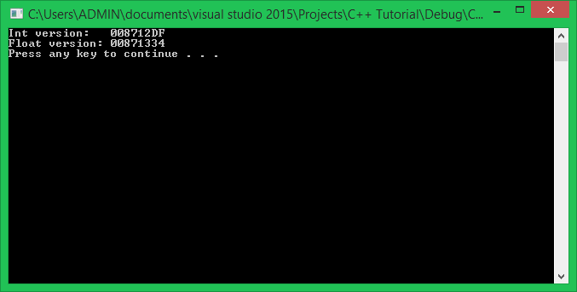

***Việc quyết định cần gọi đến phiên bản hàm nào phụ thuộc vào đối số mà bạn truyền vào khi gọi hàm.***

Nếu bạn cung cấp 2 đối số kiểu số nguyên, phiên bản **add(int i1, int i2)** sẽ được sử dụng. Ngược lại, nếu bạn truyền vào 2 số thực, C++ sẽ biết rằng cần phải gọi phiên bản kiểu số thực. Và chúng ta còn có thể định nghĩa thêm nhiều hàm có tên **add** nữa, với điều kiện những hàm này có số lượng tham số khác nhau hoặc khác về kiểu dữ liệu của tham số. Ví dụ:

**int** **add**(**int** i1, **int** i2, **int** i3)

{

**return** i1 + i2 + i3;

}

Khi bạn truyền vào 3 đối số kiểu số nguyên, phiên bản hàm add với 3 tham số sẽ được gọi thay cho phiên bản có 2 tham số kiểu số nguyên.

**Overloading considerations**

Chúng ta cùng xem xét một số cách sử dụng hợp lệ của kĩ thuật **Function overloading** trong C++.

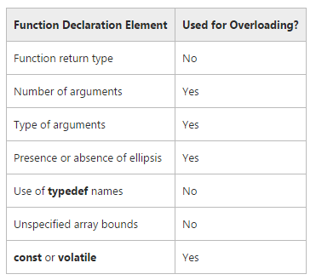

Đây là bảng tham khảo những thành phần của hàm được cho phép áp dụng vào kĩ thuật **Function overloading**. Như chúng ta thấy, hàm không thể được overload bằng cách sử dụng các kiểu trả về khác nhau.

Thử xem xét trường hợp bạn muốn viết 1 hàm trả về một giá trị ngẫu nhiên, nhưng bạn cần một phiên bản trả về kiểu số nguyên, một phiên bản khác trả về kiểu số thực.

**int** **getRandom**();

**float** **getRandom**();

Trong trường hợp này, compiler sẽ báo lỗi, vì hai phiên bản này có cùng kiểu tham số là **void**. Do đó, hai hàm này cần được đặt bằng 2 tên khác nhau.

**Cách chọn hàm tương ứng với những hàm được overload**

Thực hiện 1 lời gọi hàm với những hàm đã được overload sẽ xảy ra 3 trường hợp:

**Một phiên bản phù hợp được tìm thấy.**

**void** **print**(**char** **value**);

**void** **print**(**int** **value**);

print(0);

Mặc dù giá trị 0 có thể dùng để gán cho 1 biến kiểu kí tự, nhưng C++ nhận dạng được phiên bản hàm print nhận tham số kiểu int phù hợp hơn. Do đó, **print(int)** sẽ được sử dụng trong trường hợp này.

**Không tìm thấy phiên bản nào phù hợp.**

Khi không tìm thấy phiên bản nào có tham số phù hợp hoàn toàn, C++ sẽ tìm đến những phiên bản hàm mà đối số có thể phù hợp thông qua ép kiểu.

* Char, unsigned char, short sẽ được ép kiểu ngầm định sang int.
* Unsigned short có thể tự ép kiểu ngầm định sang int hoặc unsigned int, tùy vào kích thước của giá trị.
* Float có thể tự ép kiểu ngầm định sang double.

Ví dụ:

**void** **print**(**double** **value**);

**void** **print**(**int** **value**);

print('a');

Trong trường hợp này, không có phiên bản hàm nào có tham số kiểu char, kí tự 'a' sẽ được ép kiểu ngầm định sang int, do đó **print(int)** sẽ được gọi.

**Tìm thấy nhiều hơn 1 phiên bản phù hợp nhưng không rõ ràng**

Ví dụ:

**void** print(**string** s);

**void** print(**float** f);

print('a');

Trong trường hợp này, không có phiên bản hàm print(char), và cũng không có print(int) để thực hiện ép kiểu ngầm định, kí tự 'a' sẽ được ép về kiểu float để phù hợp với print(float).

**Tổng kết**

Kỹ thuật Function overloading có thể khiến chương trình trở nên phức tạp và nguy hiểm khi để C++ ép kiểu tự động. Do đó, chúng ta nên tìm cách đặt tên hàm sao cho phù hợp thay vì tận dụng khả năng overloading của ngôn ngữ C++.

# Con trỏ

# 8.0 Con trỏ

#### Chào các bạn học viên đang theo dõi khóa học lập trình trực tuyến ngôn ngữ C++.

Trong chương này, chúng ta sẽ cùng nhau tìm hiểu về khái niệm con trỏ (**Pointer**) - một đặc trưng của ngôn ngữ lập trình C/C++.

Trước khi vào bài học này, chúng ta cùng nhau xem lại một số khái niệm liên quan đến vùng nhớ, địa chỉ của biến, tham chiếu...

##### Variable

Variable (hay còn gọi là biến) là một ô nhớ đơn lẻ hoặc một vùng nhớ được hệ điều hành cấp phát cho chương trình C++ nhằm để lưu trữ giá trị vào bên trong vùng nhớ đó. Để truy xuất đến giá trị mà biến đang nắm giữ, chương trình cần tìm đến vùng nhớ (địa chỉ) của biến để đọc giá trị bên trong vùng nhớ đó, cũng như bạn muốn lấy món đồ bên trong cái hộp, bạn cần biết cái hộp được đặt ở đâu.

Khi thao tác với các biến thông thường, chúng ta không cần quan tâm đến địa chỉ vùng nhớ của biến. Khi cần truy xuất giá trị của biến, chúng ta chỉ cần gọi định danh (hay thường gọi là tên biến).

Ví dụ:

int money*;*

Khi dòng lệnh này được CPU thực thi, một vùng nhớ có kích thước 4 bytes sẽ được cấp phát. Lấy ví dụ biến money này được đặt tại ô nhớ 1224 (trong địa chỉ ảo của máy tính).

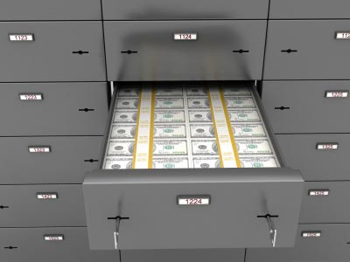

Bất cứ khi nào chương trình thấy các bạn sử dụng biến money trong câu lệnh, chương trình hiểu rằng cần tìm đến ô nhớ 1224 để lấy giá trị đó ra.

##### Virtual memory & Physical memory

Việc truy xuất dữ liệu trên bộ nhớ máy tính cần phải thông qua một số bước trung gian, người dùng không thể trực tiếp truy xuất vào các ô nhớ trên các thiết bị lưu trữ. Chúng ta chỉ có thể trỏ đến vùng nhớ ảo (virtual memory) trên máy tính, còn việc truy xuất đến bộ nhớ vật lý (physical memory) từ bộ nhớ ảo phải được thực hiện bởi thiết bị phần cứng có tên là **Memory management unit (MMU)** và một chương trình định vị địa chỉ bộ nhớ gọi là **Virtual address space**.

**[[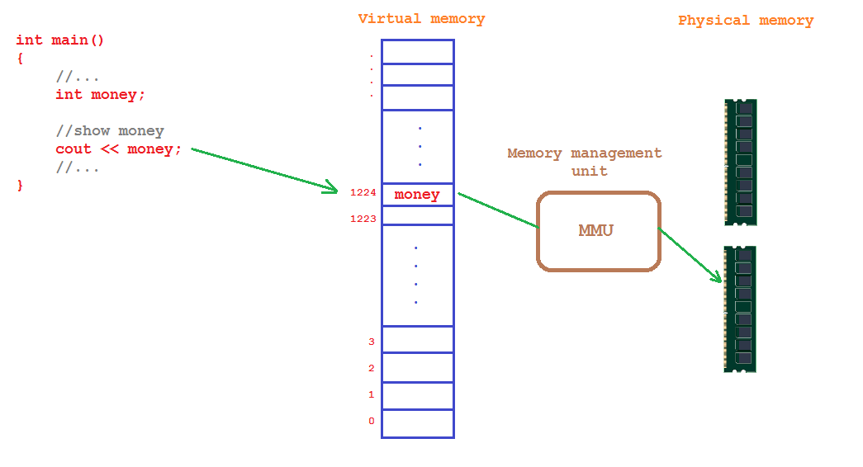](https://github.com/nguyenchiemminhvu/CPP-Tutorial/blob/master/8-con-tro/8-0-con-tro/1.png?raw=true)](https://github.com/nguyenchiemminhvu/CPP-Tutorial/blob/master/8-con-tro/8-0-con-tro/1.png?raw=true" \o "1.png?raw=true)**

**[1.png?raw=true1045x566](https://github.com/nguyenchiemminhvu/CPP-Tutorial/blob/master/8-con-tro/8-0-con-tro/1.png?raw=true" \o "1.png?raw=true)**

Virtual memory làm che giấu sự phân mảnh của bộ nhớ vật lý, khiến chúng ta có cảm giác đang thao tác với các vùng nhớ liên tục. Trong hình trên, từ phía Virtual memory cho đến Physical memory thuộc về phần quản lý của hệ điều hành, lập trình viên và người dùng chúng ta không thể can thiệp trực tiếp đến trong quá trình máy tính đang hoạt động.

##### Variable address & address-of operator

Địa chỉ của biến mà chúng ta nhìn thấy thật ra chỉ là những giá trị đã được đánh số thứ tự đặt trên Virtual memory. Để lấy được địa chỉ ảo của biến trong chương trình, chúng ta sử dụng toán tử **'&'** đặt trước tên biến.

**int** x = 5;

std::cout << x << '\n'; *// print the value of variable x*

std::cout << &x << '\n'; *// print the memory address of variable x*

Trên máy tính của mình, kết quả của đoạn chương trình trên được in ra như sau:

5

0027FEA0

Dòng đầu tiên là kết quả của việc truy xuất giá trị của biến thông qua định danh (tên biến). Dòng thứ hai là kết quả của việc truy xuất đến địa chỉ ảo của biến.

##### Tham chiếu (Reference)

Mục đích của tham chiếu trong C++ là tạo ra một biến khác có cùng kiểu dữ liệu nhưng sử dụng chung vùng nhớ với biến được tham chiếu đến.

**int** i1 = 10;

**int** &i\_ref = i1; *//reference to i1, not means address of i1*

cout << &i1 << endl; *//get address of i1*

cout << &i\_ref << endl; *//get address of i\_ref*

Kết quả chúng ta được:

0xBFEB475C

0xBFEB475C

Như vậy, mọi hành vi thay đổi giá trị của i\_ref đều tác động trực tiếp đến i1.

**Lưu ý: Biến tham chiếu sẽ có địa chỉ cố định sau khi khởi tạo. Chúng ta không thể tham chiếu lại lần nữa.**

##### Dereference operator

Toán tử trỏ đến (**dereference operator**) hay còn gọi là **indirection operator** (toán tử điều hành gián tiếp) được kí hiệu bằng dấu sao **" \* "** cho phép chúng ta lấy ra giá trị của vùng nhớ có địa chỉ cụ thể.

Ví dụ:

**int** n = 5;

cout << n << endl; *//print the value of variable n*

cout << &n << endl; *//print the virtual memory address of variable n*

cout << \*(&n) << endl; *//print the value at the virtual memory address of variable n*

* Dòng lệnh cout đầu tiên khá dễ hiểu, nó thực hiện in ra giá trị của biến n bằng cách gọi định danh n, còn lại phần truy xuất đến địa chỉ ảo của biến n sẽ do chương trình đảm nhiệm.
* Dòng lệnh cout thứ hai không dùng để lấy ra giá trị bên trong vùng nhớ mà biến n đang nắm giữ, mà nó lấy ra địa chỉ ảo của biến n.
* Dòng lệnh cout thứ ba chúng ta sử dụng toán tử trỏ đến **" \* "** đặt trước toán tử **address-of**. Khi đó, **(&n)** sẽ lấy ra địa chỉ ảo của biến n, và toán tử \* sẽ truy xuất giá trị bên trong địa chỉ đó.

Kết quả của đoạn chương trình trên là:

5

0xBFD181AC

5

Ngoài việc truy xuất giá trị trong vùng nhớ của một địa chỉ cụ thể, toán tử trỏ đến (**dereference operator**) còn có thể dùng để thay đổi giá trị bên trong vùng nhớ đó.

**int** n = 5;

cout << n << endl;

\*(&n) = 10;

cout << n << endl;

Kết quả đoạn chương trình này là:

5

10

Như vậy, **dereference operator** cho phép chúng ta thao tác trực tiếp trên **Virtual memory** mà không cần thông qua định danh (tên biến).

**[[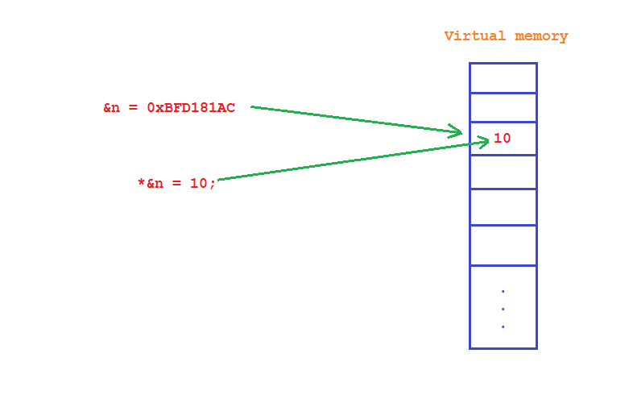](https://github.com/nguyenchiemminhvu/CPP-Tutorial/blob/master/8-con-tro/8-0-con-tro/2.png?raw=true)](https://github.com/nguyenchiemminhvu/CPP-Tutorial/blob/master/8-con-tro/8-0-con-tro/2.png?raw=true" \o "2.png?raw=true)**

**[2.png?raw=true786x490](https://github.com/nguyenchiemminhvu/CPP-Tutorial/blob/master/8-con-tro/8-0-con-tro/2.png?raw=true" \o "2.png?raw=true)**

Mặc dù **dereference operator** có kí hiệu giống **multiplication operator**, nhưng các bạn có thể phân biệt được vì **dereference operator** là toán tử một ngôi, trong khi đó, **multiplication operator** là toán tử hai ngôi.

Khác với tham chiếu (**reference**), toán tử trỏ đến (**dereference operator**) không tạo ra một tên biến khác, mà nó truy xuất trực tiếp đến vùng nhớ có địa chỉ cụ thể trên **Virtual memory**.

### Con trỏ (Pointer)

Với những khái niệm mình trình bày ở trên (một số khái niệm các bạn đã được học), bây giờ chúng ta có thể nói đến con trỏ (**pointer**).

Một con trỏ (a **pointer**) là một biến được dùng để lưu trữ địa chỉ của biến khác.

Khác với tham chiếu, con trỏ là một biến có địa chỉ độc lập so với vùng nhớ mà nó trỏ đến, nhưng giá trị bên trong vùng nhớ của con trỏ chính là địa chỉ của biến (hoặc địa chỉ ảo) mà nó trỏ tới.

**[[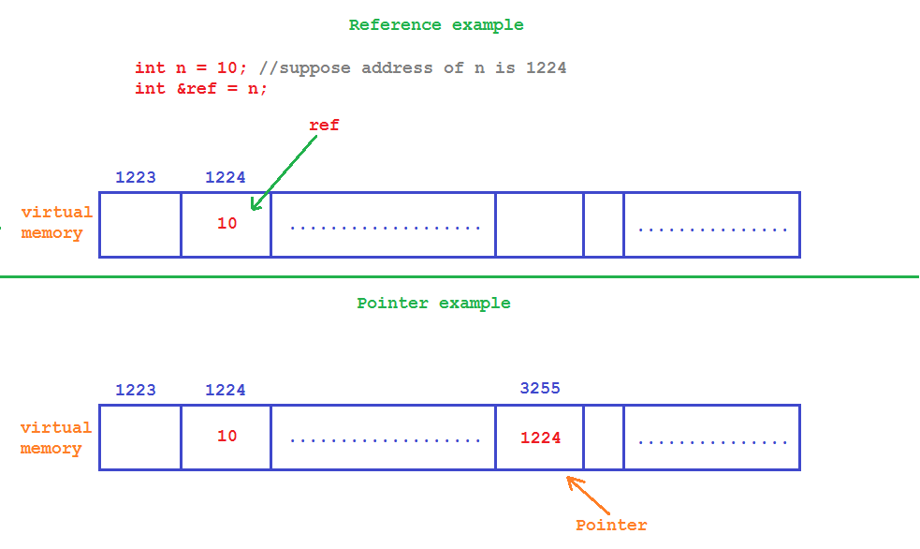](https://github.com/nguyenchiemminhvu/CPP-Tutorial/blob/master/8-con-tro/8-0-con-tro/3.png?raw=true)](https://github.com/nguyenchiemminhvu/CPP-Tutorial/blob/master/8-con-tro/8-0-con-tro/3.png?raw=true" \o "3.png?raw=true)**

**[3.png?raw=true983x586](https://github.com/nguyenchiemminhvu/CPP-Tutorial/blob/master/8-con-tro/8-0-con-tro/3.png?raw=true" \o "3.png?raw=true)**

Trong ví dụ trên, một con trỏ sau khi khai báo đã được cấp phát vùng nhớ tại địa chỉ 3255, và nó trỏ đến địa chỉ 1224, do đó, giá trị bên trong vùng nhớ của con trỏ là 1224.

##### Khai báo con trỏ

Cũng giống như biến thông thường, biến con trỏ cần được khai báo trước khi sử dụng. Con trỏ yêu cầu cú pháp khai báo mới hơn một chút so với biến thông thường.

<data\_type> \*<name\_of\_pointer>;

Khác với biến thông thường, chúng ta cần đặt thêm dấu sao giữa kiểu dữ liệu và tên biến của con trỏ.

Ví dụ:

**int** \*iPtr;

**float** \*fPtr;

**double** \*dPtr;

**int** \*iPtr1, \*iPtr2;

**Lưu ý: Dấu sao trong khai báo con trỏ không phải là toán tử trỏ đến (dereference operator), nó chỉ là cú pháp được ngôn ngữ C/C++ quy định.**

##### Cách khai báo dễ gây nhầm lẫn

Ngôn ngữ C/C++ yêu cầu đặt dấu sao giữa kiểu dữ liệu và tên con trỏ nhưng không bắt buộc phải đặt nó gần với kiểu dữ liệu hay gần với tên con trỏ. Do đó, những cách khai báo dưới đây đều được cho phép:

**int** \*iPtr1; *//We recommended you use this way to declare pointers*

**int**\* iPtr2;

Nhưng mình khuyến nghị các bạn sử dụng cách khai báo đặt dấu sao ngay trước tên con trỏ vì cách thứ hai có thể gây nhầm lẫn.

**int**\* iPtr1, iPtr2;

Với cách khai báo này, **iPtr1** là một con trỏ kiểu **int**, trong khi đó, **iPtr2** là một biến kiểu **int**. Để có được hai con trỏ, chúng ta cần khai báo như sau:

**int** \*iPtr1, \*iPtr2;

##### Kích thước của con trỏ trong bộ nhớ

Các bạn cùng chạy thử đoạn chương trình dưới đây:

cout << **sizeof**(**char**\*) << endl;

cout << **sizeof**(**int**\*) << endl;

cout << **sizeof**(**double**\*) << endl;

cout << **sizeof**(string\*) << endl;

Đoạn chương trình trên cho ra kết quả như sau:

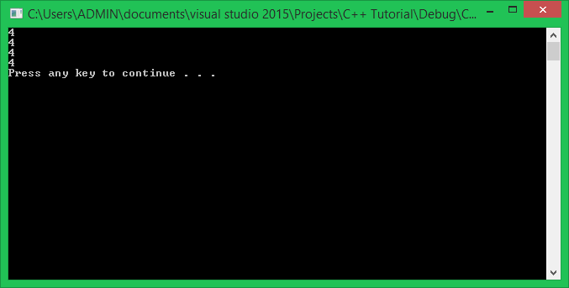

Tại cửa sổ giao diện của Visual studio 2015, chúng ta chuyển sang Debug trên nền tảng 64 bits.

**[[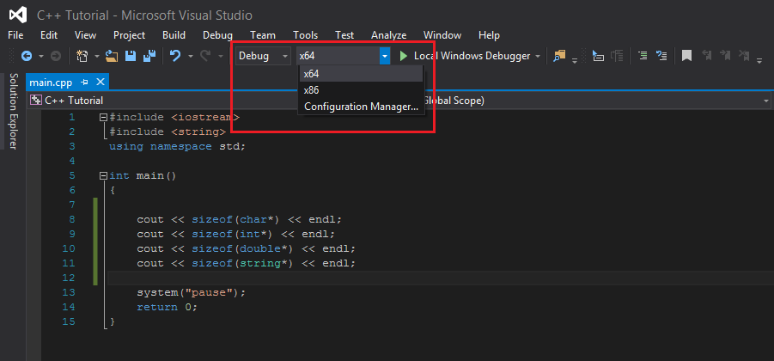](https://github.com/nguyenchiemminhvu/CPP-Tutorial/blob/master/8-con-tro/8-0-con-tro/5.png?raw=true)](https://github.com/nguyenchiemminhvu/CPP-Tutorial/blob/master/8-con-tro/8-0-con-tro/5.png?raw=true" \o "5.png?raw=true)**

**[5.png?raw=true901x420](https://github.com/nguyenchiemminhvu/CPP-Tutorial/blob/master/8-con-tro/8-0-con-tro/5.png?raw=true" \o "5.png?raw=true)**

Nhấn F5 lại lần nữa và xem lại kết quả:

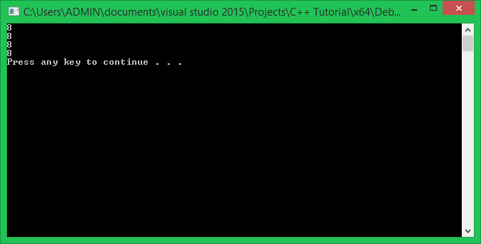

**Như vậy, chúng ta thấy rằng khi chạy trên nền tảng hệ điều hành 32 bits con trỏ sẽ có kích thước 4 bytes, khi chạy trên nền tảng hệ điều hành 64 bits con trỏ sẽ có kích thước 8 bytes.**

Kiểu dữ liệu của con trỏ thay đổi không hề tác động đến kích thước bộ nhớ của con trỏ. Bởi vì giá trị thực sự của con trỏ là kiểu số nguyên không dấu (**unsigned int**), trong nền tảng hệ điều hành **32 bits**, giá trị mà con trỏ lưu trữ sẽ là unsigned \_\_int32, và trong nền tảng hệ điều hành **64 bits**, giá trị của con trỏ lưu trữ có kiểu unsigned \_\_int64.

**Kiểu dữ liệu của con trỏ không mô tả giá trị địa chỉ được lưu trữ bên trong con trỏ, mà kiểu dữ liệu của con trỏ dùng để xác định kiểu dữ liệu của biến mà nó trỏ đến trên bộ nhớ ảo.**

Vậy tại sao lại cần 4 bytes cho một con trỏ trong hệ điều hành 32 bits, và cần 8 bytes cho một con trỏ trong hệ điều hành 64 bits?

Phạm vi giá trị của unsigned \_\_int32 là từ 0 đến 4294967295, phạm vi giá trị này đủ để đánh dấu địa chỉ tất cả ô nhớ trong **Virtual memory** của nền tảng hệ điều hành **32 bits**. Tương tự, phạm vi giá trị của unsigned \_\_int64 là tử 0 đến 18446744073709551615, đủ để đánh dấu địa chỉ của tất cả ô nhớ trong **Virtual memory** của nền tảng hệ điều hành **64 bits**.

Dưới đây là thông tin Virtual memory trên máy tính của mình:

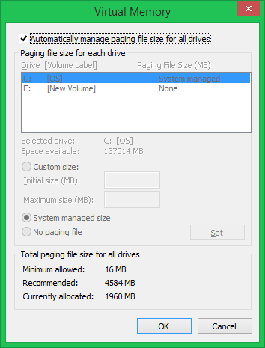

Dung lượng bộ nhớ ảo hiện tại của máy mình là **1960MB**, tương đương với **2055208960 bytes**. Trong khi đó, con trỏ trong nền tảng hệ điều hành **32 bits** có kích thước **4 bytes**, giá trị địa chỉ lớn nhất mà con trỏ **4 bytes** có thể lưu trữ được là **4294967295**, nên nó đủ để lưu trữ bất kì địa chỉ của biến nào được cấp phát trên bộ nhớ ảo.

##### Gán giá trị cho con trỏ

Giá trị mà biến con trỏ lưu trữ là địa chỉ của biến khác có cùng kiểu dữ liệu với biến con trỏ.

int \*ptr*;*

int value = 5*;*

ptr = &value*;*

Do đó, chúng ta cần sử dụng **address-of operator** để lấy ra địa chỉ ảo của biến rồi mới gán cho con trỏ được. Lúc này, biến ptr sẽ lưu trữ địa chỉ ảo của biến value.

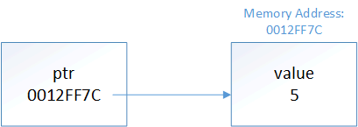

(Nguồn: [**www.learncpp.com**](http://www.learncpp.com/))

Chúng ta có thể nói rằng con trỏ **ptr** đang nắm giữ địa chỉ của biến **value**, cũng có thể nói con trỏ **ptr** trỏ đến biến **value**.

Đoạn chương trình sau sẽ in ra địa chỉ của biến value và giá trị được lưu bởi con trỏ ptr sau khi trỏ đến biến value:

**int** **main**()

{

**int** value = 5;

**int** \*ptr = &value;

cout << &value << endl;

cout << ptr << endl;

system("pause");

**return** 0;

}

Kết quả thu được trên màn hình console:

0012FF7C

0012FF7C

Lý do mà chúng ta gán được địa chỉ của biến **value** cho con trỏ kiểu **int** (int \*) là vì **address-of operator** của một biến kiểu **int** trả về giá trị kiểu con trỏ kiểu **int** (int \*).

Thử xem xét đoạn chương trình sau:

**#include <iostream>**

**using** **namespace** std;

**int** **main**()

{

**int** value = 5;

cout << **typeid**(&value).name() << endl;

system("pause");

**return** 0;

}

Kết quả in ra màn hình của toán tử lấy địa chỉ ở trên là:

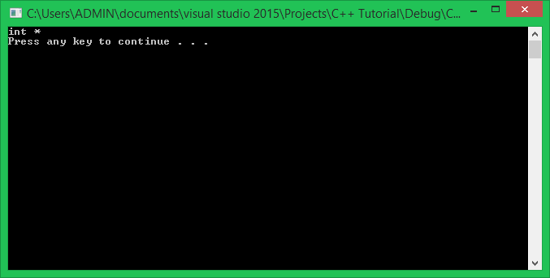

Do đó, chúng ta có thể gán &value cho con trỏ kiểu **int** (int \*).

Bên cạnh đó, khi có hai con trỏ cùng kiểu thì chúng ta có thể gán trực tiếp mà không cần sử dụng **address-of operator**.

**int** **main**()

{

**int** value = 5;

**int** \*ptr1, \*ptr2;

ptr1 = &value; *//ptr1 point to value*

ptr2 = ptr1; *//assign value of ptr1 to ptr2*

cout << ptr1 << endl;

cout << ptr2 << endl;

system("pause");

**return** 0;

}

Lúc này, **ptr1** và **ptr2** cùng giữ địa chỉ của biến **value**.

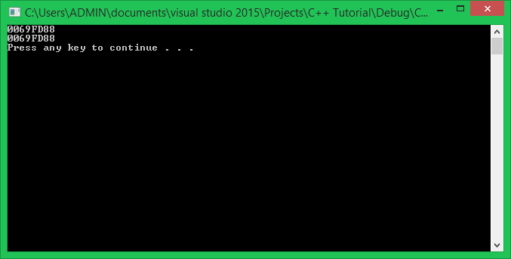

**Khác với tham chiếu (reference), một con trỏ có thể trỏ đến địa chỉ khác trong bộ nhớ ảo sau khi đã được gán giá trị. Tham chiếu (reference) không thể thay đổi địa chỉ sau lần tham chiếu đầu tiên.**

Ví dụ:

**int** **main**()

{

**int** \*ptr;

**int** arr[5] = { 1, 2, 3, 4, 5 };

**for**(**int** i = 0; i < 5; i++)

{

ptr = &arr[i];

cout << ptr << endl;

}

system("pause");

**return** 0;

}

Kết quả của đoạn chương trình này là:

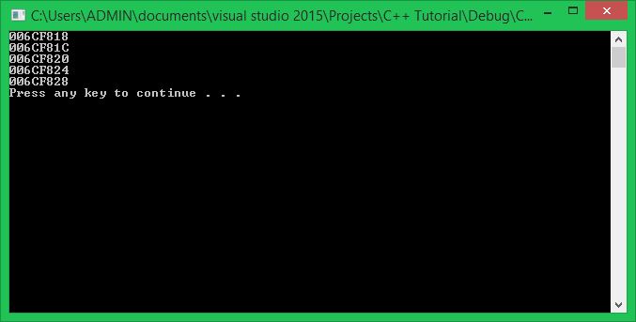

Con trỏ **ptr** đã trỏ đến lần lượt 5 phần tử của mảng **arr**. Nếu các bạn để ý sẽ thấy 5 địa chỉ này liên tiếp nhau trên bộ nhớ ảo. Mình sẽ trình bày vấn đề này trong các bài học sau.

##### Các phép gán không hợp lệ khi sử dụng con trỏ

Phép gán của con trỏ chỉ thực hiện được khi kiểu dữ liệu của con trỏ phù hợp kiểu dữ liệu của biến mà nó sẽ trỏ tới. Do đó, các phép gán dưới đây là không hợp lệ:

int iValue = 0;

float fValue = 0.0;

int \*i\_ptr = fValue; //wrong! int pointer cannot point to the address **of** a double variable

float \*f\_ptr = iValue; //wrong! float pointer cannot point to the address **of** an int variable

Mặc dù giá trị mà con trỏ lưu trữ có kiểu **unsigned int**, nhưng chúng ta không thể gán trực tiếp một giá trị địa chỉ cho con trỏ được.

**int** \*ptr = 1245052; *//wrong!*

Giá trị 1245052 không có địa chỉ cụ thể, trong khi đó, con trỏ chỉ nhận giá trị là địa chỉ nên phép gán trên là sai. Mặc dù giá trị được chuyển về dạng cơ số thập lục phân để tương xứng với định dạng giá trị mà con trỏ in ra, điều này cũng không được cho phép.

**int** \*ptr = 0012FF7C; *//wrong!*

**Chỉ có giá trị kiểu con trỏ (có được nhờ toán tử address-of, hoặc từ một biến con trỏ cùng kiểu khác) mới có thể gán được cho biến con trỏ.**

##### Truy xuất giá trị bên trong vùng nhớ mà con trỏ trỏ đến

Khi chúng ta có một con trỏ đã được trỏ đến địa chỉ nào đó trong bộ nhớ ảo, chúng ta có thể truy xuất giá trị tại địa chỉ đó bằng **dereference operator**. **Dereference operator** sẽ đánh giá nội dung địa chỉ được trỏ đến.

**int** \*ptr; *//declare an int pointer*

**int** value = 5;

ptr = &value; *//ptr point to value*

cout << &value << endl; *//print the address of value*

cout << ptr << endl; *//print the address of value which is held in ptr*

cout << value << endl; *//print the content of value*

cout << \*(&value) << endl; *//print the content of value*

cout << \*ptr << endl; *//print the content of value*

Kết quả của đoạn chương trình trên như sau:

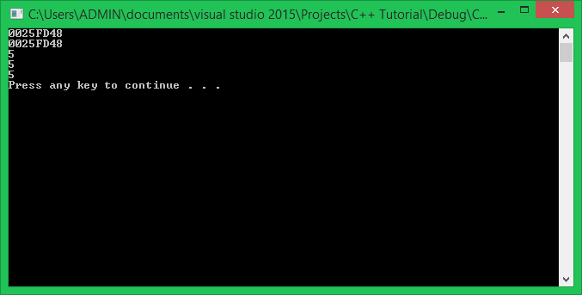

Toán tử trỏ đến (**dereference operator**) được dùng để truy cập trực tiếp vào vùng nhớ có địa chỉ cụ thể trên bộ nhớ ảo (**virtual memory**), vì biến con trỏ **ptr** đang giữ địa chỉ của biến **value** nên khi đặt toán tử trỏ đến (**dereference operator**) trước con trỏ **ptr**, nó sẽ truy xuất giá trị tại địa chỉ mà con trỏ **ptr** đang giữ.

Vì **ptr** có kiểu dữ liệu **con trỏ int** (int \*), **ptr** chỉ có thể trỏ đến biến kiểu **int**. Lúc này, **compiler** hiểu rằng cần phân tích **4 bytes** (đúng bằng kích thước kiểu **int**) trên bộ nhớ ảo tại địa chỉ mà **ptr** đang lưu trữ.

**[[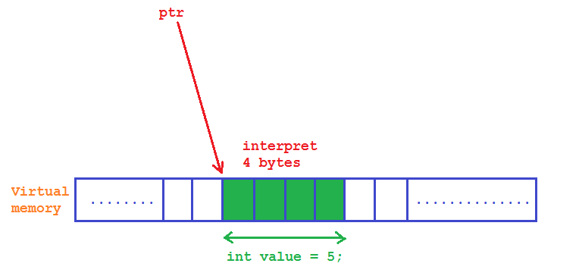](https://github.com/nguyenchiemminhvu/CPP-Tutorial/blob/master/8-con-tro/8-0-con-tro/12.png?raw=true)](https://github.com/nguyenchiemminhvu/CPP-Tutorial/blob/master/8-con-tro/8-0-con-tro/12.png?raw=true" \o "12.png?raw=true)**

**[12.png?raw=true764x364](https://github.com/nguyenchiemminhvu/CPP-Tutorial/blob/master/8-con-tro/8-0-con-tro/12.png?raw=true" \o "12.png?raw=true)**

Đây là lý do tại sao chúng ta cần khai báo kiểu dữ liệu của con trỏ. Nếu không khai báo kiểu dữ liệu cho con trỏ, toán tử trỏ đến (**dereference operator**) sẽ không biết phải phân tích bao nhiêu bytes tại địa chỉ con trỏ trỏ đến để tính toán được giá trị của vùng nhớ đó. Không những thế, đây còn là lý do kiểu dữ liệu của biến phải tương xứng với kiểu dữ liệu được khai báo cho con trỏ.

Vì chúng ta có thể gán lại địa chỉ mới cho một con trỏ, nên chúng ta có thể truy xuất được giá trị của nhiều vùng nhớ khác nhau chỉ với một con trỏ:

**int** value1 = 1;

**int** value2 = 2;

**int** \*ptr = &value1;

cout << \*ptr << endl;

ptr = &value2;

cout << \*ptr << endl;

Với khả năng truy cập đến vùng nhớ có địa chỉ cụ thể và thay đổi giá trị bên trong vùng nhớ của toán tử trỏ đến (**dereference operator**), chúng ta có thể sử dụng như sau:

int value = 5*;*

int \*ptr = &value*;*

\*ptr = 10*;*

cout << \*ptr << endl*;*

Đoạn chương trình này sẽ in ra giá trị **10**.

Có thể giải thích dòng lệnh \*ptr = 10; như sau:

Biến con trỏ **ptr** sau khi khai báo đã được khởi tạo bằng cách gán địa chỉ của biến **value**. Sử dụng **dereference operator** cho con trỏ **ptr** để truy cập đến địa chỉ ảo mà **ptr** đang nắm giữ, gán giá trị 10 vào vùng nhớ tại vị trí đó.

##### Con trỏ chưa được gán địa chỉ

Con trỏ trong ngôn ngữ C/C++ vốn không an toàn. Nếu sử dụng con trỏ không hợp lý có thể gây crash chương trình.

Khác với tham chiếu (**reference**), biến con trỏ có thể không cần khởi tạo giá trị ngay khi khai báo. Nhưng thực hiện truy xuất giá trị của con trỏ bằng dereference operator khi chưa gán địa chỉ cụ thể cho con trỏ, chương trình có thể bị đóng bởi hệ điều hành. Nguyên nhân là do con trỏ đang nắm giữ một giá trị rác, giá trị rác đó có thể là địa chỉ thuộc một vùng nhớ đang được ứng dụng khác sử dụng, hoặc giá trị vượt quá giới hạn của bộ nhớ ảo.

Trong chế độ **Debug** của Visual studio 2015, trường hợp này sẽ bị cảnh báo và ngăn chặn chương trình thực thi.

Ví dụ:

**int** **main**()

{

**int** \*ptr; *//declare an int pointer*

cout << \*ptr << endl;

system("pause");

**return** 0;

}

Nhấn F5 để Debug chương trình sẽ nhận được thông báo:

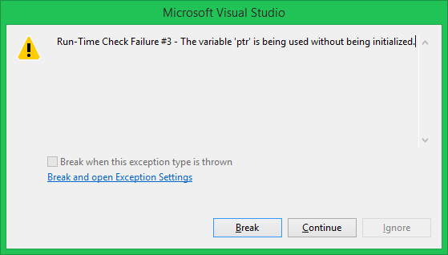

Do đó, khi khai báo con trỏ nhưng chưa có địa chỉ khởi tạo cụ thể, chúng ta nên gán cho con trỏ giá trị **NULL**.

### NULL

**NULL** là một macro đã được định nghĩa sẵn trong ngôn ngữ C/C++.

**#define NULL 0**

Đối với con trỏ, **NULL** là một giá trị đặc biệt, khi gán **NULL** cho con trỏ, điều đó có nghĩa là con trỏ đó chưa trỏ đến địa chỉ nào cả. Con trỏ đang giữ giá trị **NULL** được gọi là con trỏ **NULL** (**NULL pointer**).

int \***ptr** = **NULL**; //**ptr** **is** now a **NULL** pointer

Lúc này, chúng ta có thể kiểm tra xem con trỏ đã được gán địa chỉ cụ thể hay chưa:

**int** \*ptr = NULL;

**if**(ptr == NULL)

{

cout << "Do nothing" << endl;

}

**else**

{

cout << \*ptr << endl;

}

Đoạn chương trình này sẽ giúp chương trình đảm bảo rằng con trỏ **ptr** sẽ không được sử dụng khi chưa được gán địa chỉ cụ thể.

Chuẩn **C++11** cung cấp cho chúng ta từ khóa **nullptr** tương tự như macro **NULL**. Chúng ta có thể sử dụng như sau:

**int** \*ptr = nullptr;

Bên cạnh đó, **C++11** còn định nghĩa cho chúng ta kiểu dữ liệu std::nullptr\_t, nullptr\_t chỉ có thể lưu trữ giá trị **nullptr**. Nhưng chúng ta ít khi sử dụng kiểu dữ liệu này nên các bạn cũng không cần quan tâm lắm.

### Tổng kết

Trong bài học này, các bạn đã được tìm hiểu khái niệm con trỏ và một số khái niệm có liên quan. Việc sử dụng con trỏ thường có một số hoạt động chủ yếu: **(a) khai báo một con trỏ, (b) gán địa chỉ cho con trỏ, (c) truy cập đến địa chỉ mà con trỏ đang nắm giữ bằng dereference operator**.

Thử liên hệ một chút với cuộc sống thực tế, tưởng tượng rằng con đường nhà bạn (street) là bộ nhớ ảo, trên con đường đó có rất nhiều ngôi nhà (house), mỗi ngôi nhà đều được đánh số thứ tự gọi là địa chỉ nhà (house's address). Chúng ta tạm hình dung số người ở trong mỗi ngôi nhà (content) tương đương với nội dung của mỗi ô trên bộ nhớ ảo. Như vậy, address-of operator (&house) sẽ trả về địa chỉ của ngôi nhà, dereference operator (\*&house) sẽ lấy ra số lượng người bên trong ngôi nhà có địa chỉ được xác định. Để sử dụng con trỏ trỏ đến mỗi ngôi nhà, chúng ta phải sử dụng một con trỏ kiểu **House** (giống với kiểu của từng ngôi nhà), giả sử con trỏ kiểu **House** được khai báo là House \*h\_ptr; thì con trỏ h\_ptr có thể trỏ đến bất kì ngôi nhà nào trên con đường, và nó còn có thể thay đổi nội dung bên trong từng ngôi nhà mà nó trỏ đến.

Con trỏ (**Pointer**) là một công cụ mạnh mẽ đặc trưng của ngôn ngữ C/C++. Con trỏ cho phép chúng ta trực tiếp quản lý dung lượng của chương trình trên bộ nhớ ảo. Nhưng bên cạnh đó, việc sử dụng con trỏ không hợp lý có thể gây lãng phí tài nguyên của hệ thống máy tính. Chúng ta sẽ cùng tìm hiểu các kĩ thuật quản lý bộ nhớ ảo của chương trình trong các bài học tiếp theo.

8.1 Toán tử tăng, giảm dùng cho con trỏ

**Chào các bạn học viên đang theo dõi khóa học lập trình trực tuyến ngôn ngữ C++.**

Trong bài học trước, chúng ta tạm dừng sau khi tìm hiểu những khái niệm cơ bản nhất khi sử dụng con trỏ trong C/C++, vẫn còn rất nhiều thứ cần phải nói khi nhắc đến con trỏ.

**Một câu hỏi đặt ra là các phép toán khi sử dụng cho con trỏ có gì khác so với sử dụng các phép toán với các biến thông thường hay không?**

Về mặt bản chất, giá trị lưu trữ bên trong vùng nhớ của con trỏ là địa chỉ, địa chỉ của một biến (hoặc vùng nhớ) có kiểu unsigned int (số nguyên không dấu), do đó, chúng ta có thể thực hiện các phép toán trên con trỏ. Nhưng kết quả của các phép toán thực hiện trên con trỏ sẽ khác các phép toán số học thông thường về giá trị và cả ý nghĩa.

Ngôn ngữ C/C++ định nghĩa cho chúng ta 4 toán tử toán học có thể sử dụng cho con trỏ: **++, --, +, và -**.

Trước khi tìm hiểu về các toán tử toán học dùng cho con trỏ, chúng ta khai báo trước một biến thông thường và một biến con trỏ (có kiểu dữ liệu phù hợp để trỏ tới biến thông thường vừa được khai báo):

**int** **value** = 0;

**int** \*ptr = &**value**;

**Increment operator (++)**

Như các bạn đã được học, **increment operator (++)** được dùng để tăng giá trị bên trong vùng nhớ của biến lên 1 đơn vị. **Increment operator (++)** là toán tử một ngôi, có thể đặt trước tên biến, hoặc đặt sau tên biến.

Bây giờ, chúng ta sử dụng toán tử **(++)** cho con trỏ ptr để xem kết quả:

cout << "Before increased: " << ptr << endl;

ptr++;

cout << " After increased: " << ptr << endl;

Kết quả:

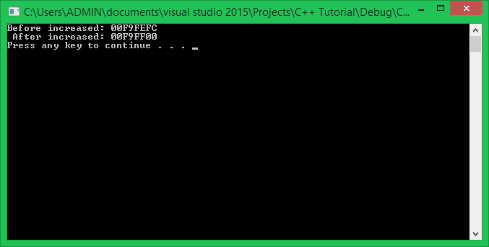

* Before increased: **0x00F9FEFC** (heximal) tương đương **16383740** (decimal)
* After increased: **0x00F9FF00** (heximal) tương đương **16383744** (decimal)

Địa chỉ mới của ptr lúc này là **16383744**, giá trị này lớn hơn giá trị cũ **4** đơn vị. Đúng bằng kích thước của kiểu dữ liệu **int** mà mình dùng để khai báo cho biến **value**.

Như vậy, **increment operator (++)** sẽ làm con trỏ trỏ đến địa chỉ tiếp theo trên bộ nhớ ảo. Khoảng cách của 2 địa chỉ này đúng bằng kích thước của kiểu dữ liệu được khai báo cho con trỏ.

**[[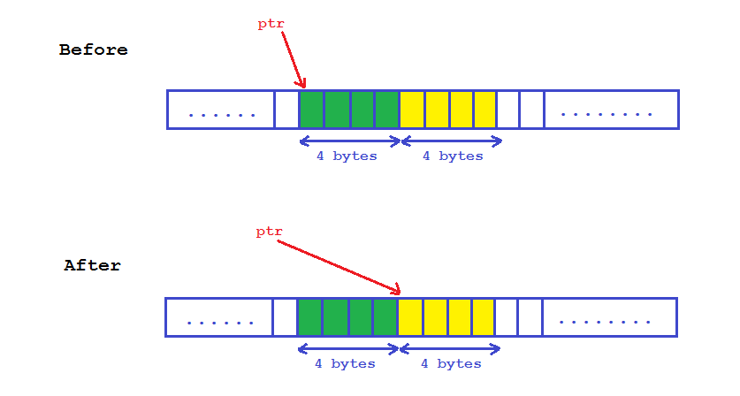](https://github.com/nguyenchiemminhvu/CPP-Tutorial/blob/master/8-con-tro/8-1-cac-toan-tu-su-dung-cho-con-tro/1.png?raw=true)](https://github.com/nguyenchiemminhvu/CPP-Tutorial/blob/master/8-con-tro/8-1-cac-toan-tu-su-dung-cho-con-tro/1.png?raw=true" \o "1.png?raw=true)**

**[1.png?raw=true837x448](https://github.com/nguyenchiemminhvu/CPP-Tutorial/blob/master/8-con-tro/8-1-cac-toan-tu-su-dung-cho-con-tro/1.png?raw=true" \o "1.png?raw=true)**

Giả sử cũng với địa chỉ ban đầu là **16383740**, nếu con trỏ được khai báo là char \*ptr; thì khi sử dụng toán tử (++), địa chỉ mới của con trỏ lúc này sẽ là **16383741**.

**Decrement operator (--)**

Ngược lại so với **increment operator (++), decrement operator (--)** sẽ giảm giá trị bên trong vùng nhớ của biến thông thường đi 1 đơn vị. Đối với biến con trỏ, khi sử dụng **decrement operator (--)**, nó sẽ làm thay đổi địa chỉ của con trỏ đang trỏ đến, giá trị địa chỉ mới sẽ bằng giá trị địa chỉ cũ trừ đi kích thước của kiểu dữ liệu mà con trỏ đang trỏ đến.

Để dễ hình dung, mình lấy lại ví dụ trên:

**int** value = 0;

**int** \*ptr = &value;

cout << "Before decreased: " << ptr << endl;

ptr--;

cout << " After decreased: " << ptr << endl;

Kết quả:

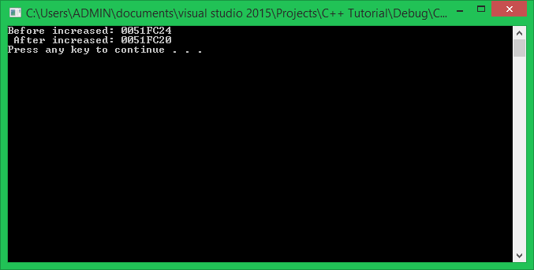

* Before increased: **0x0051FC24** (heximal) tương đương **5372964** (decimal)
* After increased: **0x0051FC20** (heximal) tương đương **5372960** (decimal)

Như chúng ta thấy, địa chỉ mới nhỏ hơn 4 (bytes) so với địa chỉ ban đầu, 4 bytes này chính là kích thước kiểu dữ liệu **int** mà con trỏ được khai báo.

**[[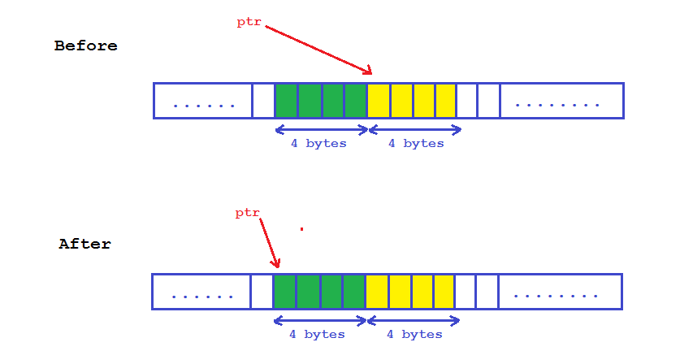](https://github.com/nguyenchiemminhvu/CPP-Tutorial/blob/master/8-con-tro/8-1-cac-toan-tu-su-dung-cho-con-tro/3.png?raw=true)](https://github.com/nguyenchiemminhvu/CPP-Tutorial/blob/master/8-con-tro/8-1-cac-toan-tu-su-dung-cho-con-tro/3.png?raw=true" \o "3.png?raw=true)**

**[3.png?raw=true837x448](https://github.com/nguyenchiemminhvu/CPP-Tutorial/blob/master/8-con-tro/8-1-cac-toan-tu-su-dung-cho-con-tro/3.png?raw=true" \o "3.png?raw=true)**

Giả sử cũng với địa chỉ ban đầu là **5372964**, nếu con trỏ được khai báo double \*ptr; thì sau khi sử dụng toán tử **(--)**, địa chỉ mới của con trỏ sẽ là **5372956**.

**Addition operator (+)**

Sử dụng **increment operator (++)** cho con trỏ chỉ có thể làm con trỏ trỏ đến địa chỉ tiếp theo trên bộ nhớ ảo bắt đầu từ địa chỉ ban đầu mà con trỏ đang nắm giữ. Trong khi đó, toán tử **addition (+)** cho phép chúng ta trỏ đến vùng nhớ bất kỳ phía sau địa chỉ mà con trỏ đang nắm giữ.

Xét đoạn chương trình sau:

int value = 0*;*

int \*ptr = &value*;*

cout << ptr << endl*;*

ptr = ptr + 5*;*

cout << ptr << endl*;*

Kết quả:

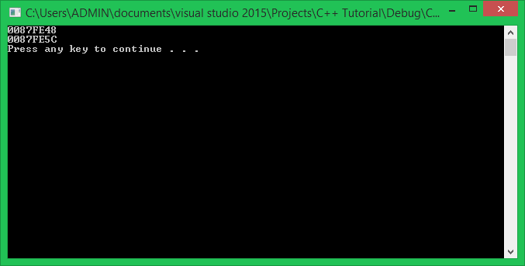

* Before added 5: **0x0087FE48** (heximal) tương đương **8912456**.
* After added 5: **0x0087FE5C** (heximal) tương đương **8912476**.

8912476 - 8912456 = 20 (bytes)

Như vậy, con trỏ **ptr** đã trỏ đến địa chỉ mới đứng sau địa chỉ ban đầu **20 bytes** (tương đương với **5 lần** kích thước kiểu **int**)

Chúng ta có thể sử dụng **dereference operator** để truy xuất trực tiếp giá trị bên trong các vùng nhớ ảo bất kỳ khi sử dụng toán tử **(+)**.

int value = 0*;*

int \*ptr = &value*;*

cout << ptr << " => " << \*ptr << endl*;*

cout << ptr + 10 << " => " << \*(ptr + 10) << endl*;*

cout << ptr + 50 << " => " << \*(ptr + 50) << endl*;*

Kết quả của đoạn chương trình này là:

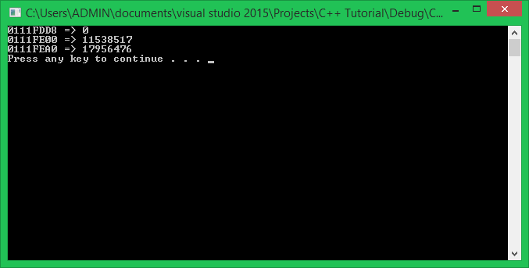

Giá trị 0 ban đầu là của biến value đang nắm giữ, những giá trị rác phía sau là của các vùng nhớ khác nắm giữ, chúng ta không cần thông qua tên biến nhưng vẫn có thể truy xuất giá trị của chúng thông qua **dereference operator**.

Những giá trị này có thể do chương trình khác đang sử dụng, nhưng những vùng nhớ này chưa được truy xuất bởi các chương trình khác hoặc không phải vùng nhớ hệ thống quan trọng, nên chương trình của chúng ta vẫn có thể truy xuất đến giá trị bên trong những địa chỉ này. **Nếu có 2 chương trình cùng truy cập đến một vùng nhớ, hệ thống sẽ xảy ra xung đột.**

***Lưu ý: Toán tử (+) chỉ cho phép thực hiện với số nguyên.***

**Subtraction operator (-)**

Ngược lại so với toán tử **(+)**.

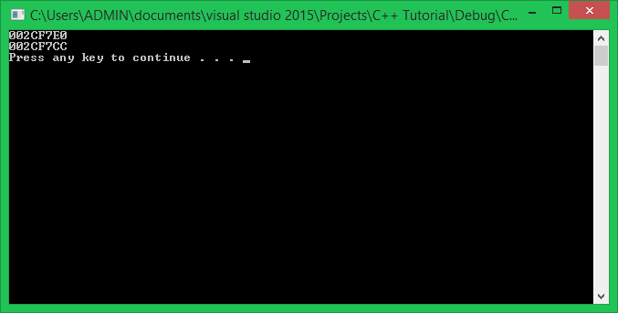

* Before subtracted 5: **0x002CF7E0** (heximal) tương đương **2947040**
* After subtracted 5: **0x002CF7CC** (heximal) tương đương **2947020**

2947040 - 2947020 = 20 (bytes)

Như vậy, con trỏ **ptr** đã trỏ đến địa chỉ mới đứng trước địa chỉ ban đầu **20 bytes** (tương đương với **5 lần** kích thước kiểu **int**).

Chúng ta có thể sử dụng **dereference operator** để truy xuất trực tiếp giá trị bên trong các vùng nhớ ảo bất kỳ khi sử dụng toán tử **(-)**.

int value = 0*;*

int \*ptr = &value*;*

cout << ptr << " => " << \*ptr << endl*;*

cout << ptr - 5 << " => " << \*(ptr - 5) << endl*;*

cout << ptr - 10 << " => " << \*(ptr - 10) << endl*;*

Kết quả của đoạn chương trình này là:

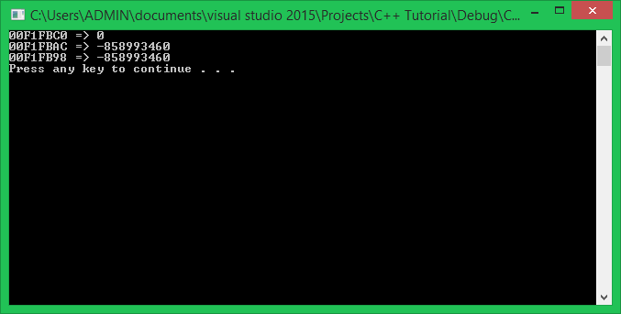

Giải thích tương tự khi sử dụng toán tử **(+)**.

***Lưu ý: Toán tử (-) chỉ cho phép thực hiện với số nguyên.***

**So sánh hai con trỏ**

Ngoài các toán tử toán học, chúng ta còn có thể áp dụng các toán tử quan hệ khi sử dụng con trỏ. Giả sử chúng ta khai báo 2 con trỏ p1 và p2 như sau:

int value1, value2;

int \*p1;

int \*p2;

p1 = &value1;

p2 = &value2;

Con trỏ **p1** trỏ đến value1 và con trỏ **p2** trỏ đến value2. Chúng ta thực hiện lần lượt 6 phép so sánh:

cout << "Is p1 less than p2? " << (p1 < p2) << endl;

cout << "Is p1 greater than p2? " << (p1 > p2) << endl;

cout << "Is p1 less than or equal p2? " << (p1 <= p2) << endl;

cout << "Is p1 greater than or equal p2? " << (p1 >= p2) << endl;

cout << "Is p1 equal p2? " << (p1 == p2) << endl;

cout << "Is p1 not equal p2? " << (p1 != p2) << endl;

Kết quả chúng ta được như sau:

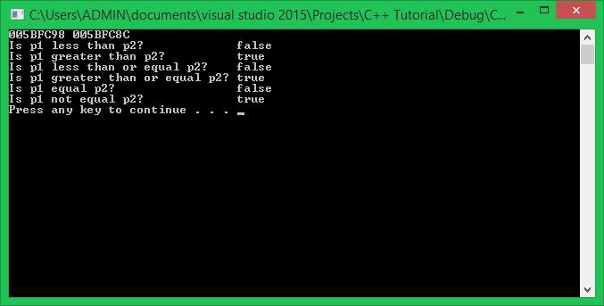

Trong đó, phép so sánh bằng **(==)** sẽ kiểm tra xem 2 con trỏ này có trỏ đến cùng một địa chỉ hay không.

**Một số lưu ý khi sử dụng các toán tử dùng cho con trỏ**

Vì các toán tử dùng cho con trỏ có ý nghĩa hoàn toàn khác so với việc áp dụng các toán tử lên giá trị hoặc biến thông thường. Chúng ta cần có cách sử dụng hợp lý để tránh gây nhầm lẫn hoặc gây rối mắt.

Lấy đoạn chương trình sau để làm ví dụ:

int n = 5;

int \*p = &n; //p point to n

\*p++;

p++;

int n2 = \*p\*n;

Đây là một số cách sử dụng các toán tử toán học cho con trỏ gây khó hiểu cho người đọc.

* Lệnh \*p++; sẽ thực hiện hai bước, đầu tiên là sử dụng toán tử **dereference** để truy xuất đến vùng nhớ tại địa chỉ mà con trỏ p đang nắm giữ, bước thứ hai là trỏ đến địa chỉ tiếp theo (đứng sau n).
* Sau đó, chúng ta bắt gặp lệnh p++; có nghĩa là cho con trỏ p trỏ đến địa chỉ tiếp theo lớn hơn địa chỉ ban đầu **4 bytes** (kích thước của kiểu **int**).
* Dòng cuối cùng, chúng ta có phép gán giá trị của phép nhân \*p và n cho biến n2.

Để chương trình rõ ràng hơn, chúng ta nên thêm các cặp dấu ngoặc vào chương trình tương tự như thế này:

int n = 5;

int \*p = &n; //p point to n

(\*p)++;

p++;

int n2 = (\*p) \* n;

Những cặp dấu ngoặc sẽ giúp phân biệt lúc nào chúng ta sử dụng giá trị là địa chỉ lưu trong con trỏ, lúc nào chúng ta sử dụng giá trị trong vùng nhớ mà con trỏ đang trỏ đến.

**Tổng kết**

Việc sử dụng toán các toán tử toán học cho biến con trỏ mà không có mục đích rõ ràng có thể gây xung đột vùng nhớ, có thể dẫn đến crash chương trình. Chúng ta thường sử dụng các toán tử toán học khi con trỏ trỏ đến mảng một chiều, vì mảng một chiều lưu trữ trên bộ nhớ ảo là một vùng nhớ mà những phần tử có địa chỉ liên tiếp nhau. Chúng ta sẽ tìm hiểu vấn đề này trong các bài học sau.

# 8.2 Con trỏ và mảng một chiều

#### Chào các bạn đang theo dõi khóa học lập trình trực tuyến ngôn ngữ C++.

Qua một số bài học tìm hiểu về khái niệm và cách sử dụng của con trỏ trong ngôn ngữ C/C++, chúng ta biết rằng chức năng của con trỏ là để lưu trữ một địa chỉ của một vùng nhớ trên bộ nhớ ảo (**virtual memory**), tận dụng sức mạnh của con trỏ chúng ta có thể dùng nó để quản lý vùng nhớ tại địa chỉ mà con trỏ đang giữ, kích thước vùng nhớ đó là bao nhiêu còn tùy thuộc vào kiểu dữ liệu chúng ta khai báo cho con trỏ.

Trước khi vào phần trọng tâm bài học, chúng ta cùng xem lại một chút về khái niệm **virtual memory**. **Virtual memory** là một kĩ thuật quản lý bộ nhớ được thực hiện bởi cả phần cứng lẫn phần mềm trên máy tính chúng ta đang sử dụng. Mục đích của việc sử dụng kỹ thuật này là tổ chức các vùng bộ nhớ có thể sử dụng được trên các thiết bị lưu trữ (RAM, Hard disk drive, ...) thành một dãy địa chỉ ảo liên tiếp nhau **từ 0x00000000 (0) đến 0xFFFFFFFF (4294967295)** (giả sử mình đang xét trên hệ điều hành nền tảng 32 bits).

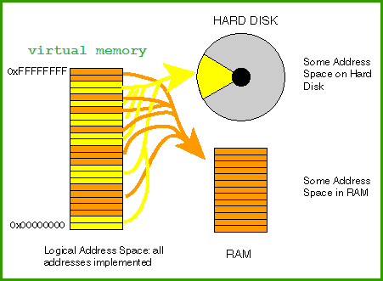

Khi thao tác với **virtual memory** chúng ta sẽ có cảm giác như đang làm việc với những vùng nhớ có dãy địa chỉ liên tục nhau. Và với con trỏ trong ngôn ngữ C/C++, chúng ta có thể làm việc trực tiếp với các vùng nhớ trên bộ nhớ ảo.

Các bạn có thấy cấu trúc tổ chức lưu trữ của **virtual memory** giống với cấu trúc dữ liệu nào mà chúng ta đã cùng tìm hiểu không? Đó chính là **mảng một chiều**.

Mảng một chiều là tập hợp các phần tử có cùng kiểu dữ liệu được lưu trữ liên tiếp nhau trên bộ nhớ ảo, nếu mảng một chiều có một hoặc nhiều hơn một phần tử, địa chỉ của phần tử đầu tiên cũng chính là địa chỉ của mảng một chiều.

Như mình đã nói ở trên, con trỏ trong ngôn ngữ C/C++ có thể thao tác trực tiếp với bộ nhớ ảo, vậy thì chúng ta cũng có thể sử dụng con trỏ để thao tác trực tiếp với mảng một chiều.

##### Địa chỉ của mảng một chiều và các phần tử trong mảng một chiều

Mình lấy một ví dụ về mảng một chiều được khai báo với 5 phần tử:

int arr[] = { 32, 13, 66, 11, 22 };

Như chúng ta đã biết, địa chỉ của mảng một chiều cũng là địa chỉ của phần tử đầu tiên, vì thế, đoạn chương trình bên dưới sẽ in ra 2 giá trị giống nhau:

//**show** address **of** arr **in** **virtual** **memory**

cout << &arr << endl;

//**show** address **of** the **first** **element** **of** arr

cout << &arr[0] << endl;

Có một điểm đặc biệt của mảng một chiều trong C/C++, đoạn chương trình sau sẽ cho thấy điều đó:

*//show address of arr in virtual memory*

cout << &arr << endl;

*//show address of the first element of arr*

cout << &arr[0] << endl;

cout << "==============================" << endl;

cout << arr << endl;

Kết quả ghi nhận được trên máy tính của mình:

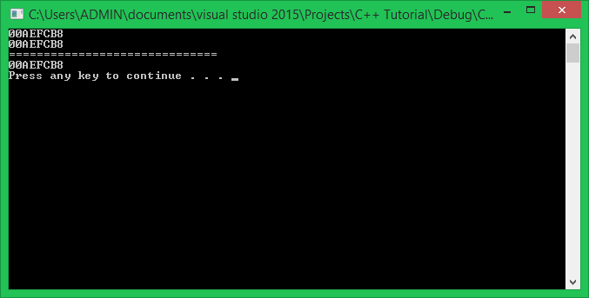

Điều này chứng tỏ rằng việc sử dụng tên mảng một chiều cũng đồng nghĩa đang sử dụng địa chỉ của mảng một chiều (&arr tương đương với arr). Vì thế, chúng ta có thể in ra địa chỉ của cả 5 phần tử của mảng arr bằng cách sau:

cout << arr << enld;

cout << arr + 1 << endl;

cout << arr + 2 << endl;

cout << arr + 3 << endl;

cout << arr + 4 << endl;

Mảng arr là một tập hợp các phần tử số nguyên được cấp phát địa chỉ liên tiếp nhau trên bộ nhớ ảo. Các bạn cũng đã biết, sử dụng toán tử **address-of** sẽ trả về giá trị kiểu con trỏ, mình sử dụng toán tử **(+)** cho con mảng arr sẽ lấy được địa chỉ của các phần tử đứng sau phần tử đầu tiên của mảng arr.

Với những địa chỉ này, chúng ta cũng có thể sử dụng toán tử **dereference** để truy xuất giá trị của chúng:

cout << \*(arr) << enld*;*

cout << \*(arr + 1) << endl*;*

cout << \*(arr + 2) << endl*;*

cout << \*(arr + 3) << endl*;*

cout << \*(arr + 4) << endl*;*

##### Con trỏ trỏ đến mảng một chiều

Mình lấy lại ví dụ mảng một chiều có 5 phần tử kiểu **int** giống như trên:

int arr[] = { 3, 5, 65, 23, 11 };

Vì mỗi phần tử bên trong mảng đều có kiểu **int**, do đó, chúng ta có thể sử dụng 1 con trỏ có kiểu dữ liệu tương ứng (int \*) để trỏ đến từng phần tử của mảng **arr**.

**int** \*ptr = &arr[2]; *//ptr point to the 3rd element*

Mình cho con trỏ **ptr** trỏ đến phần tử có chỉ số là 2 trong mảng **arr**.

**[[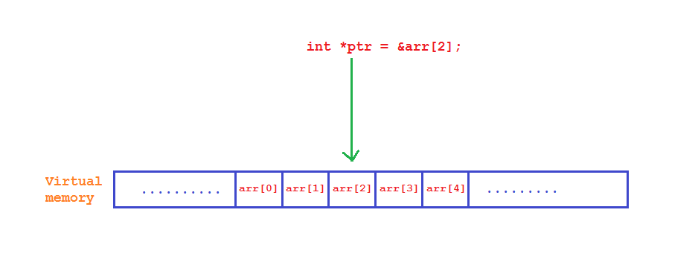](https://github.com/nguyenchiemminhvu/CPP-Tutorial/blob/master/8-con-tro/8-2-con-tro-va-mang-mot-chieu/2.png?raw=true)](https://github.com/nguyenchiemminhvu/CPP-Tutorial/blob/master/8-con-tro/8-2-con-tro-va-mang-mot-chieu/2.png?raw=true" \o "2.png?raw=true)**

**[2.png?raw=true938x360](https://github.com/nguyenchiemminhvu/CPP-Tutorial/blob/master/8-con-tro/8-2-con-tro-va-mang-mot-chieu/2.png?raw=true" \o "2.png?raw=true)**

Lúc này, chúng ta sử dụng **dereference operator** để truy xuất giá trị của **ptr** sẽ được giá trị **65**.

cout << \*ptr << endl;

Từ địa chỉ của arr[2] mà con trỏ ptr đang nắm giữ, chúng ta cũng có thể sử dụng toán tử **(+)** hoặc **(-)** để truy xuất đến tất cả các phần tử còn lại trong mảng **arr** vì các phần tử của mảng có địa chỉ nối tiếp nhau trên bộ nhớ ảo.

cout << \*(ptr - 1) << endl; *//access the second element of arr*

cout << \*(ptr + 2) << endl; *//access the last element of arr*

Chúng ta cũng có thể sử dụng toán tử **(++)** hoặc **(--)** để cho con trỏ ptr trỏ đến phần tử tiếp theo hoặc phần tử đứng trước đó:

**ptr**++;

cout << \***ptr** << endl; //**ptr** **is** now point to &arr[3]

Như các bạn thấy, chỉ với một con trỏ có kiểu dữ liệu tương ứng với kiểu của mảng một chiều, chúng ta có thể quản lý được toàn bộ phần tử trong mảng:

**for** (**ptr** = &arr[0]; **ptr** <= &arr[4]; **ptr**++)

{

cout << \***ptr** << " ";

}

Vòng lặp **for** ở ví dụ trên ban đầu khởi tạo bằng cách gán địa chỉ phần tử đầu tiên của mảng **arr** cho con trỏ **ptr**, khi nào địa chỉ mà **ptr** nắm giữ vẫn còn nhỏ hơn hoặc bằng địa chỉ của phần tử cuối cùng thì tiếp tục in giá trị mà **ptr** trỏ đến, cuối vòng lặp là cho **ptr** trỏ đến phần tử tiếp theo trong mảng.

Chúng ta có thể thay phép gán ptr = &arr[0]; bằng phép gán ptr = &arr; hoặc ngắn gọn hơn là ptr = arr; vì **&arr[0], &arr hoặc arr** đều cho chúng ta địa chỉ của phần tử đầu tiên trong mảng **arr**.

Vì thế, chúng ta có thể viết lại như sau:

**for** (**ptr** = arr; **ptr** <= arr + 4; **ptr**++)

{

cout << \***ptr** << " ";

}

Cũng là in ra toàn bộ giá trị của các phần tử trong mảng **arr**, nhưng sử dụng con trỏ chúng ta có rất nhiều cách viết khác nhau:

int \***ptr** = arr; //**ptr** point to &arr[0]

**for** (int i = 0; i < 5; i++)

{

cout << \*(**ptr** + i) << " ";

}

Chúng ta có thể sử dụng **dereference operator** để truy xuất giá trị của từng phần tử thông qua tên của mảng:

**for** (**int** i = 0; i < 5; i++)

{

cout << \*(arr + i) << " ";

}

Sau khi cho con trỏ trỏ đến mảng một chiều, chúng ta còn có thể sử dụng toán tử **[]** cho con trỏ để truy xuất đến các phần tử thay vì dùng tên mảng:

int \*ptr = arr*;*

**for** (int i = 0*; i < 5; i++)*

{

cout << ptr[i] << " "*;*

}

Giả sử chúng ta có 2 mảng một chiều kiểu **int** có cùng kích thước như sau:

int src[5] = { 3, 1, 5, 7, 4 };

int des[5];

Việc copy dữ liệu từ mảng src sang mảng des có thể thực hiện được bằng 2 con trỏ:

**int** \*p\_src = src;

**int** \*p\_des = des;

**for** (**int** i = 0; i < 5; i++)

{

\*(p\_des + i) = \*(p\_src + i);

}

Đối với mảng kí tự (**C-style string**), chúng ta có thể trực tiếp in nội dung của chuỗi kí tự sử dụng đối tượng **cout**. Ví dụ:

char my\_name[50]*;*

cout << "Enter your name: "*;*

gets\_s(my\_name)*;*

cout << "Hello " << my\_name << endl*;*

Như vậy chúng ta chỉ cần cung cấp cho đối tượng **cout** địa chỉ của mảng kí tự my\_name, toàn bộ nội dung của mảng kí tự my\_name sẽ được in ra màn hình. Và nếu chúng ta sử dụng một con trỏ kiểu (char \*) để trỏ đến mảng my\_name, chúng ta có thể dùng tên con trỏ để in mảng đó ra màn hình:

**char** \*p\_name = my\_name;

cout << "Hello " << p\_name << endl;

Bên cạnh đó, chúng ta có thể cho con trỏ kiểu (char \*) trỏ đến một chuỗi kí tự cố định nào đó, và vẫn có thể sử dụng đối tượng cout để in nội dung mà con trỏ đó đang trỏ đến. Ví dụ:

**char** \*p\_str = "This is an example string";

cout << p\_str << endl;

Nhưng vùng nhớ của chuỗi kí tự này được xem là hằng số (const) nên chúng ta chỉ có thể xem nội dung mà p\_strtrỏ đến chứ không thể thay đổi kí tự bên trong chuỗi. Chúng ta sẽ tìm hiểu về vấn đề này trong các bài học tiếp theo.

##### Sự khác nhau khi sử dụng mảng một chiều và con trỏ trỏ đến mảng một chiều

Sau khi con trỏ trỏ đến mảng một chiều, chúng ta có thể sử dụng tên con trỏ thay vì sử dụng tên mảng. Tuy vậy, giữa chúng vẫn có một số điểm khác biệt. Dễ nhận thấy nhất là khi sử dụng toán tử sizeof(). Ví dụ:

**int** arr[5];

**int** \*ptr = arr;

cout << "Size of arr: " << **sizeof**(arr) << endl;

cout << "Size of ptr: " << **sizeof**(ptr) << endl;

Debug đoạn chương trình này trên nền tảng 32 bits chúng ta thu được kết quả:

**Size** **of** arr: 20

**Size** **of** **ptr**: 4

Khi sử dụng mảng một chiều, toán tử sizeof trả về kích thước của toàn bộ phần tử bên trong mảng. Trong khi đó, con trỏ sau khi trỏ đến mảng một chiều vẫn có kích thước 4 bytes (trên hệ điều hành 32 bits) như cũ.

Như vậy, sử dụng mảng một chiều chúng ta có thể biết được chính xác số lượng phần tử chúng ta cần quản lý trong khi con trỏ không làm được điều này.

Ngoài ra, mảng một chiều sau khi khai báo có địa chỉ cố định trên bộ nhớ ảo, con trỏ sau khi trỏ đến mảng một chiều vẫn có thể được trỏ đi nơi khác.

### Tổng kết

Trong bài học này, chúng ta đã cùng tìm hiểu một số đặc điểm giống và khác giữa mảng một chiều và con trỏ trong ngôn ngữ C/C++. Việc sử dụng con trỏ để quản lý mảng một chiều thường được dùng khi viết các hàm thao tác với mảng. Mình sẽ đề cập vấn đề này trong một số bài học tiếp theo.

# 8.3 Con trỏ và mảng kí tự

#### Rất vui khi nhận được sự quan tâm theo dõi của các bạn trong khóa học lập trình trực tuyến ngôn ngữ C++.

Trong bài học này, chúng ta sẽ cùng nhau tìm hiểu một số điểm cần lưu ý khi sử dụng con trỏ trỏ đến mảng kí tự (**C-style string**).

##### C-style string symbolic constants

C-style string là một trường hợp đặc biệt của mảng một chiều, được ngôn ngữ C++ hổ trợ một số đặc điểm nhằm giúp lập trình viên thao tác với C-style string một cách thuận tiện hơn.

Ngoài cách khởi tạo mảng một chiều thông thường, C-style string còn có thể khởi tạo bằng một hằng chuỗi kí tự như sau:

char my\_name[] = "Le Tran Dat"*;*

Chuỗi kí tự "Le Tran Dat" được xem như là một chuỗi hằng kí tự, nó có địa chỉ cụ thể trên bộ nhớ ảo, nó được lưu trên bộ nhớ ảo, nhưng không có tên biến để truy xuất đến địa chỉ của chuỗi hằng kí tự này. Nhưng sau khi sử dụng chuỗi hằng kí tự "Le Tran Dat" để khởi tạo cho mảng my\_name, mảng my\_name không được khai báo là kiểu chuỗi hằng kí tự (const char []) nên các kí tự trong mảng my\_name hoàn toàn có thể bị thay đổi.

Ví dụ:

char my\_name[] = "Le Tran Dat";

my\_name[1] = 'E'; //=> "LE Tran Dat"

Điều này chứng tỏ mảng my\_name được cấp phát bộ nhớ tại địa chỉ khác chuỗi hằng kí tự "Le Tran Dat", việc khởi tạo mảng kí tự bằng một chuỗi hằng kí tự chỉ đơn giản là copy từng kí tự của chuỗi "Le Tran Dat" và đưa vào mảng.

Do đó, con trỏ kiểu char (char \*) trỏ đến mảng my\_name và trỏ đến vùng nhớ của chuỗi hằng kí tự "Le Tran Dat" là 2 trường hợp khác nhau.

Mình lấy ví dụ một con trỏ kiểu char (char \*) trỏ đến mảng my\_name:

**char** my\_name[] = "Le Tran Dat";

**char** \*p\_name = my\_name;

p\_name[1] = 'E';

cout << my\_name << endl;

Kết quả in ra màn hình là:

LE Tran Dat

Như vậy, con trỏ p\_name sau khi trỏ đến mảng my\_name thì có thể thay đổi giá trị bên trong vùng nhớ mà mảng my\_name đang nắm giữ, vì vùng nhớ này không phải là vùng nhớ hằng.

Trường hợp tiếp theo, mình sẽ cho một con trỏ kiểu char (char \*) trỏ trực tiếp đến chuỗi hằng kí tự:

**char** \*p\_name = "Le Tran Dat";

p\_name[1] = 'E';

cout << p\_name << endl;

Khi nhấn F5 để Debug đoạn chương trình này, Visual studio 2015 đưa ra thông báo xảy ra xung đột vùng nhớ.

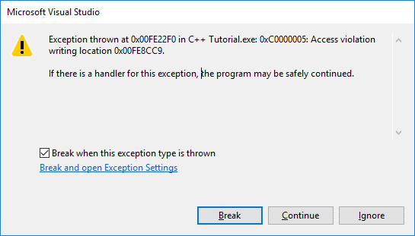

Nguyên nhân là do vùng nhớ lưu trữ chuỗi kí tự "Le Tran Dat" là vùng nhớ hằng, giá trị bên trong vùng nhớ này không thể thay đổi, trong khi đó lệnh p\_name[1] = 'E'; cố gắng thay đổi giá trị bên trong vùng nhớ hằng.

Đến đây có thể có một số bạn thắc mắc về địa chỉ của chuỗi hằng kí tự "Le Tran Dat" mà mình sử dụng. Mặc dù chuỗi hằng kí tự không được khai báo như một biến thông thường, nhưng nó được tạo ra và có địa chỉ cụ thể trên vùng nhớ ảo. Chúng ta truy xuất địa chỉ của chuỗi hằng kí tự bằng chính nội dung của chuỗi đó:

**int** **main**()

{

cout << &("Le Tran Dat") << endl;

cout << &("LE TRAN DAT") << endl;

system("pause");

**return** 0;

}

Kết quả của đoạn chương trình này trên máy tính của mình là:

00EF8CC8

00EF8B30

Như vậy, mỗi chuỗi hằng kí tự có nội dung khác nhau sẽ có một địa chỉ khác nhau. Chúng ta có thể sử dụng nội dung của chuỗi hằng kí tự này như mảng một chiều, nhưng không thể thay đổi nội dung của nó.

**for** (**int** i = 0; i < strlen("Le Tran Dat"); i++)

{

cout << "Le Tran Dat"[i];

}

cout << endl;

"Le Tran Dat"[1] = 'E'; *//this line will make an error*

##### std::cout and char pointers

Với các mảng một chiều có kiểu dữ liệu khác, để xem được nội dung bên trong mảng, chúng ta cần sử dụng vòng lặp để duyệt từng phần tử bên trong mảng. Ví dụ:

**float** arr[] = { 2.5, 1.6, 0.2, 3.14 };

**int** size = **sizeof**(arr) / **sizeof**(arr[0]);

for (**int** i = 0; i < size; i++)

{

cout << arr[i] << " ";

}

Đối với mảng kí tự (**C-style string**) chúng ta có thể in toàn bộ nội dung của mảng bằng cách sử dụng đối tượng **cout**như sau:

**char** str[] = "This is an example string";

cout << str << endl;

Đối với các kiểu dữ liệu không phải kiểu con trỏ char (char \*), đối tượng **cout** chỉ in ra địa chỉ của mảng (vì arrtương đương với &arr), nhưng với kiểu con trỏ char (char \*), đối tượng cout có cách định nghĩa khác.

Thực ra đối tượng **cout** chỉ hổ trợ cho kiểu con trỏ char (char \*), nhưng vì sử dụng tên mảng str tương đương với &str. Như các bạn biết, toán tử **address-of** trả về kiểu con trỏ, nên str truyền vào đối tượng **cout** được xem là con trỏ kiểu char (char \*).

**char** str[] = "Hello!";

**char** \*p\_str = str;

cout << str << endl;

cout << p\_str << endl;

Do đó, đoạn chương trình này in ra 2 dòng có nội dung giống nhau.

Điều này dẫn để một hệ quả, chúng ta không thể in ra địa chỉ của một biến kiểu kí tự (char).

**char** ch = 'A';

cout << &ch << endl;

Trên máy tính của mình, kết quả cho ra màn hình là:

**[[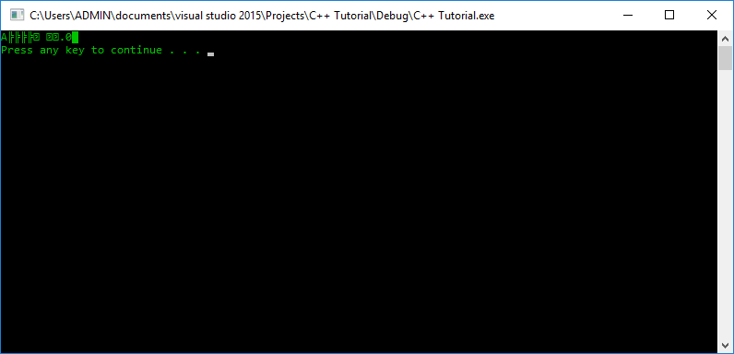](https://github.com/nguyenchiemminhvu/CPP-Tutorial/blob/master/8-con-tro/8-3-con-tro-va-mang-ki-tu/1.png?raw=true)](https://github.com/nguyenchiemminhvu/CPP-Tutorial/blob/master/8-con-tro/8-3-con-tro-va-mang-ki-tu/1.png?raw=true" \o "1.png?raw=true)**

**[1.png?raw=true796x384](https://github.com/nguyenchiemminhvu/CPP-Tutorial/blob/master/8-con-tro/8-3-con-tro-va-mang-ki-tu/1.png?raw=true" \o "1.png?raw=true)**

Vì &ch trả về dữ liệu kiểu (char \*) nên đối tượng **cout** xem nó như là **C-style string** nên in ra kí tự A và tiếp tục cho đến khi gặp giá trị '\0'.

8.4 Cấp phát bộ nhớ động

**Chào các bạn học viên đang theo dõi khóa học lập trình trực tuyến ngôn ngữ C++.**

Trong bài học này, mình sẽ tiếp tục giới thiệu đến các bạn một số vấn đề về con trỏ và sử dụng con trỏ để quản lý bộ nhớ ảo trong ngôn ngữ C++.

Như mình đã đề cập trong bài học **[phạm vi của biến](http://daynhauhoc.com/t/pham-vi-cua-bien/29939)**, thời gian tồn tại của biến phụ thuộc vào vị trí bạn khai báo biến.

* Biến toàn cục (**global variable**) được khai báo bên ngoài khối lệnh, có thể được truy xuất tại bất cứ dòng lệnh nào đặt bên dưới biến đó. Biến toàn cục tồn tại đến khi chương trình bị kết thúc.
* Biến cục bộ (**local variable**) được khai báo bên trong khối lệnh, có thể được truy xuất tại bất cứ dòng lệnh nào đặt bên dưới biến đó và trong cùng khối lệnh. Biến cục bộ bị hủy khi chương trình chạy ra ngoài khối lệnh chứa biến đó.

Tương ứng với 2 kiểu khai báo biến này là 2 cách thức cấp phát bộ nhớ cho chương trình trên bộ nhớ ảo:

**Static memory allocation (cấp phát bộ nhớ tĩnh)**

**Static memory allocation** còn được gọi là **Compile-time allocation**, được áp dụng cho biến **static** và biến toàn cục.

* Vùng nhớ của các biến này được cấp phát ngay khi chạy chương trình.
* Kích thước của vùng nhớ được cấp phát phải được cung cấp tại thời điểm biên dịch chương trình.
* Đối với việc khai báo mảng một chiều, đây là lý do tại sao số lượng phần tử là hằng số.

**Automatic memory allocation (cấp phát bộ nhớ tự động)**

**Automatic memory allocation** được sử dụng để cấp phát vùng nhớ cho các biến cục bộ, tham số của hàm.

* Bộ nhớ được cấp phát tại thời điểm chương trình đang chạy, khi chương trình đi vào một khối lệnh.
* Các vùng nhớ được cấp phát sẽ được thu hồi khi chương trình đi ra khỏi một khối lệnh.
* Kích thước vùng cần cấp phát cũng phải được cung cấp rõ ràng.

**Nhược điểm của các phương thức cấp phát bộ nhớ đã học**

**Kích thước vùng nhớ cấp phát phải được cung cấp tại thời điểm biên dịch chương trình**

Lấy ví dụ, chúng ta cần lưu trữ tên của tất cả sinh viên trong một lớp học. Chúng ta sẽ sử dụng một mảng các string để lưu trữ như sau:

string name\_of\_students[50];

Mình hiện tại không biết có bao nhiêu sinh viên trong một lớp học, nên mình chỉ ước tính con số tối đa lượng sinh viên của lớp này là 50 người. Vậy điều gì xảy ra khi lớp học có nhiều hơn 50 sinh viên? Mảng name\_of\_students sẽ không thể lưu hết tên của tất cả sinh viên được. Bên cạnh đó, nếu số lượng sinh viên của lớp học chỉ có 30 người, mảng name\_of\_students sẽ thừa ra 20 phần tử không cần sử dụng đến.

**Cấp phát và thu hồi vùng nhớ do chương trình quyết định**

Trong một số trường hợp, chúng ta cần sử dụng biến toàn cục để có thể truy cập vùng nhớ của biến tại nhiều khối lệnh khác nhau trong chương trình, nhưng thời gian tồn tại của biến toàn cục khá lâu, nên khi sử dụng biến toàn cục sẽ gây ảnh hưởng đáng kể lượng tài nguyên bộ nhớ của máy tính nếu chúng ta cấp phát cho biến toàn cục một vùng nhớ lớn.

Hoặc trong một số trường hợp khác, chúng ta vẫn muốn sử dụng tiếp vùng nhớ cấp phát cho biến bên trong hàm, nhưng biến cục bộ đặt trong khối lệnh (cùng với vùng nhớ nó quản lý) sẽ bị hủy khi hàm kết thúc.

**Kích thước bộ nhớ dùng cho Static memory allocation và Automatic memory allocation bị giới hạn**

Bộ nhớ ảo được chia thành nhiều phân vùng khác nhau sử dụng cho những loại tài nguyên khác nhau. Trong đó, các phương thức cấp phát bộ nhớ **Static memory allocation** hay **Automatic memory allocation** sẽ sử dụng phân vùng **Stack** để lưu trữ. Chúng ta sẽ có một bài học để nói chi tiết về các phân vùng trên bộ nhớ ảo. Bây giờ các bạn tạm thời hình dung bộ nhớ ảo chúng ta sẽ chia thành các phần như sau:

**[[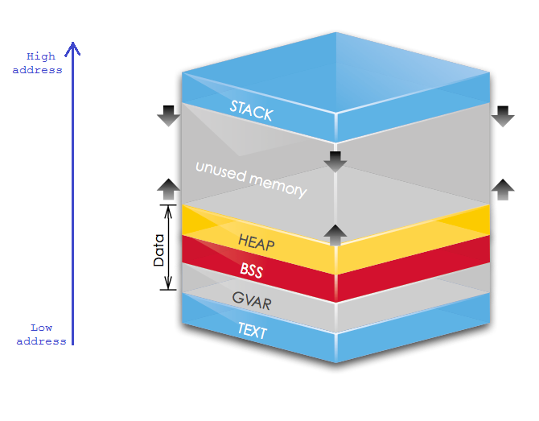](https://github.com/nguyenchiemminhvu/CPP-Tutorial/blob/master/8-con-tro/8-4-cap-phat-dong/0.png?raw=true)](https://github.com/nguyenchiemminhvu/CPP-Tutorial/blob/master/8-con-tro/8-4-cap-phat-dong/0.png?raw=true" \o "0.png?raw=true)**

**[0.png?raw=true670x523](https://github.com/nguyenchiemminhvu/CPP-Tutorial/blob/master/8-con-tro/8-4-cap-phat-dong/0.png?raw=true" \o "0.png?raw=true)**

Phân vùng **Stack** được đặt tại vùng có địa chỉ cao nhất trong dãy bộ nhớ ảo. Dung lượng của phân vùng này khá hạn chế. Tùy vào mỗi hệ điều hành mà dung lượng bộ nhớ của phân vùng **Stack** khác nhau. Đối với Visual studio 2015 chạy trên hệ điều hành Windows, dung lượng bộ nhớ của phân vùng **Stack** là khoảng 1MB (tương đương khoảng 1024 Kilobytes hay 1024\*1024 bytes).

Với sự hạn chế về dung lượng bộ nhớ của phân vùng **Stack**, chương trình của chúng ta sẽ phát sinh lỗi **stack overflow** nếu các bạn yêu cầu cấp phát vùng nhớ vượt quá dung lượng của **Stack**. Các bạn có thể chạy thử 2 đoạn chương trình sau để kiểm chứng:

**int** **main**()

{

**char** ch\_array[1024 \* 1000];

system("pause");

**return** 0;

}

Trong đoạn chương trình trên, mình khai báo một mảng kí tự có tên ch\_array, như các bạn biết kiểu char có kích thước 1 byte cho mỗi biến đơn (tương ứng với mỗi phần tử trong mảng kí tự), 1024 bytes sẽ tương ứng với 1Kb (Kilobyte). Do ch\_array là biến cục bộ, nó sẽ được cấp phát vùng nhớ trên phân vùng Stack của bộ nhớ ảo. Như vậy, mảng ch\_array sẽ được cấp phát 1000 kilobytes trên phân vùng Stack, nhưng con số này vẫn chưa vượt quá giới hạn 1Mb (1 Megabyte = 1024 Kilobytes) nên chương trình vẫn chạy bình thường. Bây giờ các bạn thử lại với đoạn chương trình sau:

**int** **main**()

{

**char** ch\_array[1024 \* 1024];

system("pause");

**return** 0;

}

Kích thước vùng nhớ được yêu cầu cấp phát bây giờ là đúng bằng **1 Mb**. Thử chạy chương trình ở chế độ Debug, Visual Studio 2015 trên máy tính mình đưa ra thông báo:

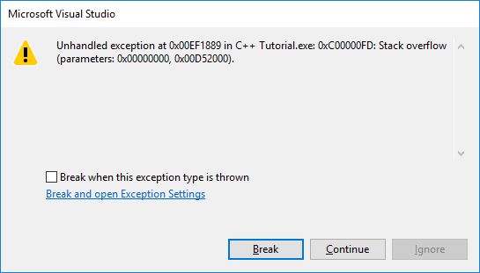

Việc cấp phát vùng nhớ có kích thước 1 Mb đã gây tràn bộ nhớ phân vùng Stack.

Đây là một số hạn chế của các phương thức cấp phát bộ nhớ **Static memory allocation và Automatic memory allocation**. Để khắc phục hạn chế này, mình giới thiệu đến các bạn một phương thức cấp phát bộ nhớ mới được ngôn ngữ C++ hổ trợ.

**Dynamic memory allocation**

**Dynamic memory allocation** là một giải pháp cấp phát bộ nhớ cho chương trình tại thời điểm chương trình đang chạy (run-time). **Dynamic memory allocation** sử dụng phân vùng **Heap** trên bộ nhớ ảo để cấp phát cho chương trình.

**[[](https://github.com/nguyenchiemminhvu/CPP-Tutorial/blob/master/8-con-tro/8-4-cap-phat-dong/0.png?raw=true)](https://github.com/nguyenchiemminhvu/CPP-Tutorial/blob/master/8-con-tro/8-4-cap-phat-dong/0.png?raw=true" \o "0.png?raw=true)**

**[0.png?raw=true670x523](https://github.com/nguyenchiemminhvu/CPP-Tutorial/blob/master/8-con-tro/8-4-cap-phat-dong/0.png?raw=true" \o "0.png?raw=true)**

Như các bạn thấy trong hình trên, phân vùng **Heap** của bộ nhớ ảo có dung lượng bộ nhớ lớn nhất. Do đó, bộ nhớ dùng để cấp phát cho chương trình trên phân vùng Heap chỉ bị giới hạn bởi thiết bị phần cứng (ví dụ là RAM) chứ không phụ thuộc vào hệ điều hành. Trong các máy tính hiện đại ngày nay, dung lượng bộ nhớ của phân vùng **Heap**có thể lên đến đơn vị GB (1 Gigabyte = 1024 Megabytes = 1024 \* 1024 Kilobytes).

**Đọc kỹ hướng dẫn sử dụng trước khi dùng**

Kỹ thuật **Dynamic memory allocation** dùng để cấp phát bộ nhớ tại thời điểm run-time. Tại thời điểm này, chúng ta không thể tạo ra tên biến mới, mà chỉ có thể tạo ra vùng nhớ mới. Do đó, cách duy nhất để kiểm soát được những vùng nhớ được cấp phát bằng kỹ thuật **Dynamic memory allocation** là sử dụng con trỏ lưu trữ địa chỉ đầu tiên của vùng nhớ được cấp phát, thông qua con trỏ để quản lý vùng nhớ trên **Heap**.

Vậy, việc thực hiện cấp phát bộ nhớ cần thực hiện qua 2 bước:

* Yêu cầu cấp phát vùng nhớ trên **Heap**.
* Lưu trữ địa chỉ của vùng nhớ vừa được cấp phát bằng con trỏ.

**Để yêu cầu cấp phát bộ nhớ trên Heap, chúng ta sử dụng new operator.**

Vùng nhớ được cấp phát trên Heap sẽ không tự động hủy bởi chương trình khi kết thúc khối lệnh, việc thu hồi vùng nhớ đã cấp phát trên Heap được giao cho lập trình viên tự quản lý. Nếu trong chương trình có yêu cầu cấp phát bộ nhớ trên Heap mà không được thu hồi hợp lý sẽ gây lãng phí tài nguyên hệ thống. Cũng giống như xin nhà nước cấp phát cho một vùng đất để xây dựng nhà máy, đang xây giữa chừng thì bên thầu công trình ăn hết vốn nên dự án xây dựng nhà máy bị hoãn lại, nhưng đất được nhà nước cấp phát không được trả lại cho nhà nước để làm việc khác, thế là lãng phí một vùng đất mà không làm được gì, tài nguyên trên máy tính cũng tương tự như vậy.

**Để thu hồi vùng nhớ đã được cấp phát thông qua toán tử new, chúng ta sử dụng toán tử delete.**

**Dynamically allocate single variables**

**new operator**

Toán tử new được dùng để xin cấp phát vùng nhớ trên phân vùng Heap của bộ nhớ ảo.

Toán tử new trong chuẩn C++11 được định nghĩa với **3 prototype** như sau:

**void**\* **operator** **new** (std::**size\_t** size);

**void**\* **operator** **new** (std::**size\_t** size, **const** std::**nothrow\_t**& nothrow\_value) **noexcept**;

**void**\* **operator** **new** (std::**size\_t** size, **void**\* ptr) **noexcept**;

Các bạn chưa cần phải hiểu những tham số khai báo cho toán tử **new**, mà hiện tại chỉ cần chú ý kiểu trả về của nó (void \*). Toán tử new sau khi xin cấp phát vùng nhớ trên **Heap** sẽ trả về một con trỏ chứa địa chỉ của vùng nhớ được cấp phát (nếu cấp phát thành công).

Kiểu trả về của toán tử **new** là con trỏ kiểu **void**, đây là một con trỏ đặc biệt, chúng ta sẽ tìm hiểu nó trong bài học sau. Nhưng dù nó là con trỏ kiểu gì thì mục đích của nó vẫn là chứa địa chỉ, do đó, chúng ta có thể gán giá trị trả về của toán tử **new** cho một con trỏ khác để quản lý vùng nhớ đã được cấp phát.

**usage of new operator**

Cú pháp sử dụng toán tử **new** như sau:

**new** <data\_**type**>;

Ví dụ:

**new** **int**; *//allocate 4 bytes on Heap partition to an int variable*

**new** **double**; *//allocate 8 bytes on Heap partition to a double variable*

Khi chương trình đang chạy, nếu quá trình cấp phát bộ nhớ trên thành công, chúng ta sẽ có địa chỉ của 2 vùng nhớ được trả về. Nhưng như mình đã nói, chúng ta không thể tạo thêm tên biến mới khi chương trình đang chạy, do đó chúng ta cần gán nó cho những con trỏ cùng kiểu để quản lý:

**int** \*p\_int = **new** **int**;

**double** \*p\_double = **new** **double**;

Bây giờ, vùng nhớ được cấp phát sẽ được quản lý bởi 2 con trỏ p\_int và p\_double, 2 vùng nhớ này được hệ điều hành trao quyền sử dụng tạm thời cho chương trình của chúng ta, thông qua con trỏ, chúng ta có thể thay đổi giá trị bên trong vùng nhớ này. Ví dụ:

**int** \*p\_int = **new** **int**;

cout << "Put value into memory area" << endl;

cin >> \*p\_int;

cout << "Value at " << p\_int << " is " << \*p\_int << endl;

Chúng ta còn có thể vừa cấp phát bộ nhớ vừa khởi tạo giá trị tại vùng nhớ đó cho một biến đơn:

**int** \*p1 = **new** **int**(5);

**int** \*p2 = **new** **int** { \*p1 };

**usage of delete operator**

Khi không muốn sử dụng tiếp vùng nhớ đã được cấp phát cho chương trình trên **Heap**, chúng ta nên trả lại vùng nhớ đó cho hệ điều hành. Thật ra khi chương trình kết thúc, tất cả vùng nhớ của chương trình đều bị hệ điều hành thu hồi, nhưng chúng ta nên giải phóng vùng nhớ không cần thiết càng sớm càng tốt.

Để xóa một vùng nhớ, chúng ta cần có một địa chỉ cụ thể, địa chỉ đó được giữ bởi con trỏ sau khi gán địa chỉ cấp phát cho nó:

**int** \*p = **new** **int**;

*//using memory area at p*

*//and then set it free*

**delete** p;

Lúc này, con trỏ p vẫn còn giữ địa chỉ của vùng nhớ đã được cấp phát trên **Heap**. Nếu may mắn, vùng nhớ đó chưa được hệ điều hành cấp phát cho chương trình khác, chúng ta vẫn có thể dùng con trỏ p để thay đổi giá trị bên trong nó.

**int** \*p = **new** **int**

**delete** p;

*//keep using that memory area*

\*p = 10;

cout << p << endl;

Nếu không may mắn, con trỏ p sẽ mang tội danh xâm nhập bất hợp pháp vào vùng nhớ của chương trình khác, và chương trình của chúng ta sẽ bị crash.

**mean of delete operator**

Sử dụng toán tử delete không có nghĩa là **delete** tất cả mọi thứ bên trong vùng nhớ mà con trỏ trỏ đến. Toán tử **new và delete** chỉ mang ý nghĩa về "quyền sử dụng" vùng nhớ. Toàn bộ dãy địa chỉ trên bộ nhớ ảo được quản lý bởi một chương trình mang tên "Hệ điều hành", và hệ điều hành có quyền trao lại quyền sử dụng một vùng nhớ nào đó (trên Stack hoặc trên Heap...) cho những chương trình đáng tin cậy trên máy tính.

Và toán tử **new** dùng để làm hợp đồng sử dụng vùng nhớ trên **Heap**, các bạn lấy vùng nhớ được cấp phát thông qua hợp đồng (**make by new operator**) để chương trình chạy, vậy khi bạn sử dụng toán tử **delete**, đơn giản là bạn chỉ xé bản hợp đồng đó đi (hoặc đưa lại cho hệ điều hành). Lúc này, Giá trị trên vùng nhớ đó **có thể** vẫn còn giữ nguyên do chưa có chương trình nào can thiệp vào.

Toán tử **delete** không tác động gì đến con trỏ.

**Dangling pointer**

"Con trỏ bị treo" thường xảy ra sau khi giải phóng vùng nhớ bằng toán tử **delete**. Sau khi sử dụng toán tử **delete**, vùng nhớ được cấp phát được trả lại cho hệ điều hành quản lý, nhưng con trỏ vẫn còn trỏ vào địa chỉ đó. Sử dụng toán tử **dereference** cho con trỏ tại thời điểm này sẽ gây ra lỗi **undefined behavior**.

**int** **main**()

{

**int** \*ptr = **new** **int**; *// dynamically allocate an integer*

\*ptr = 7; *// put a value in that memory location*

**delete** ptr; *// return the memory to the operating system. ptr is now a dangling pointer.*

std::cout << \*ptr; *// Dereferencing a dangling pointer will cause undefined behavior*

**delete** ptr; *// trying to deallocate the memory again will also lead to undefined behavior.*

**return** 0;

}

Còn nhiều trường hợp khác nhau có thể khiến con trỏ bị treo, mình sẽ dành ra một bài học để nói về cách quản lý vùng nhớ và con trỏ khi sử dụng kỹ thuật **Dynamic memory allocation**.

**Điều gì xảy ra khi xin cấp phát vùng nhớ trên Heap thất bại?**

Quá trình cấp phát vùng nhớ trên **Heap** thất bại có thể do có chương trình nào đó đang sử dụng lượng bộ nhớ quá lớn (ví dụ chương trình tạo máy ảo), và chương trình của bạn yêu cầu cung cấp vùng nhớ có kích thước nên hệ điều hành không thế tìm thấy đoạn vùng nhớ nào đủ cho yêu cầu của chương trình của bạn.

Chúng ta cùng xem lại các protoyte của toán tử new:

**void**\* **operator** **new** (std::**size\_t** size); *// (1)*

**void**\* **operator** **new** (std::**size\_t** size, **const** std::**nothrow\_t**& nothrow\_value) **noexcept**; *// (2)*

**void**\* **operator** **new** (std::**size\_t** size, **void**\* ptr) **noexcept**; *// (3)*

Mặc định, chúng ta sử dụng toán tử new ở cách khai báo (1), trong trường hợp này, nếu cấp phát vùng nhớ thất bại, toán tử new sẽ ném ra ngoại lệ std::bad\_alloc. Nếu ngoại lệ này không được xử lý, chương trình chúng ta sẽ bị kết thúc với lỗi **unhandled exception error**.

Trong một số trường hợp, chúng ta không muốn dính đến ngoại lệ (exception) trong C++, chúng ta nên chọn sử dụng phiên bản toán tử new (2), ví dụ:

**int** \*p = **new** (std::nothrow) **int**;

Sử dụng cách này, nếu quá trình cấp phát thất bại, toán tử **new** sẽ trả về giá trị **NULL**. Lúc này, chúng ta có thể kiểm tra xem chương trình của chúng ta có xin được vùng nhớ hay không:

**if** (p == NULL)

{

cout << "Could not allocate memory on Heap partition" << endl;

**exit**(1);

}

**else**

{

//use that memory area

//and then **delete** it

**delete** p;

}

Sử dụng cách này sẽ giúp chương trình chúng ta sử dụng con trỏ an toàn hơn khi sử dụng kỹ thuật **Dynamic memory allocation**.

**Dynamically allocate arrays**

Để xin cấp phát và giải phóng vùng nhớ cho mảng một chiều trên **Heap**, chúng ta cũng sử dụng toán tử **new và delete** để xử lý.

**Dynamically allocate arrays**

Đối với việc yêu cầu cấp phát bộ nhớ cho biến đơn trên **Heap**, chúng ta chỉ cần cung cấp kiểu dữ liệu cho toán tử **new**, hệ điều hành sẽ tự tính được kích thước cần cấp phát (tương tự việc sử dụng toán tử sizeof). Nhưng khi cần cấp phát một dãy vùng nhớ liên tục nhau (mảng một chiều), ngoài kiểu dữ liệu chúng ta cần cung cấp thêm số lượng phần tử.

**new** <data\_type>[num\_**of**\_elements];

Nếu quá trình cấp phát thành công, toán tử **new** sẽ trả về địa chỉ của phần tử đầu tiên của vùng nhớ được cấp phát, và tương tự như cấp phát cho biến đơn, chúng ta cho 1 con trỏ có kiểu dữ liệu phù hợp lưu trữ địa trả về để quản lý vùng nhớ. Ví dụ:

**int** \*p\_arr = **new** **int**[10];

*//using this memory area*

**for** (**int** i = 0; i < 10; i++)

{

*//Set value for each element*

cin >> \*p\_arr[i];

}

Chúng ta có thể khởi tạo cho vùng nhớ đã được cấp phát tương tự như khởi tạo mảng một chiều thông thường. Ví dụ:

int arr[5] = { 1, 2, 3, 4, 5 };

int \*p\_arr = new int[5] { 1, 2, 3, 4, 5 }; *//no operator = between array-size and initializer list*

**Lưu ý cách này chỉ sử dụng được trong chuẩn C++11 trở lên.**

Trường hợp mảng kí tự luôn là trường hợp đặc biệt của mảng một chiều. Chúng ta không thể sử dụng cách khởi tạo này trong chuẩn C++11:

**char** \*c\_str = **new** **char** [100] { "Allocated on Heap partition" };

Nhưng trường hợp này có thể chạy được trên Visual studio 2015 với chuẩn C++14.

Điều khiến cho kỹ thuật **Dynamic memory allocation** khác với **Static memory allocation** là số lượng phần tử có thể được cung cấp trong khi chương trình đang chạy. Ví dụ:

**int** num\_of\_elements;

cout << "Enter number of elements you want to create: ";

cin >> num\_of\_elements;

**int** \*p\_arr = **new** **int**[num\_of\_elements];

Chúng ta sử dụng giá trị của biến num\_of\_elements làm số lượng phần tử cung cấp cho toán tử new, và giá trị này chỉ được xác định sau khi người dùng nhập vào từ bàn phím. Để hạn chế trường hợp người dùng nhập số âm, chúng ta cần kiểm tra trước khi xin cấp phát:

**int** num\_of\_elements;

cout << "Enter number of elements you want to create: ";

cin >> num\_of\_elements;

**if**(num\_of\_elements > 0)

**int** \*p\_arr = **new** **int**[num\_of\_elements];

**dynamically delete arrays**

Đối với dãy vùng nhớ liên tục được cấp phát trên **Heap**, chúng ta cần thêm vào toán tử [ ] để báo với hệ điều hành rằng vùng nhớ đã được cấp phát không dùng cho một biến đơn.

**int** \*p\_arr = **new** **int**[10];

*//...........*

**delete**[] p\_arr;

Sử dụng toán tử **delete** theo cách giải phóng vùng nhớ biến đơn cho dãy vùng nhớ liên tục có thể gây ra nhiều vấn đề khác nhau cho chương trình (**memory leak, data corruption**, ...).

**resizing dynamic arrays**

Trong nhiều trường hợp, chúng ta cần thay đổi kích thước vùng nhớ đã được cấp phát cho phù hợp với yêu cầu của chương trình. Cách duy nhất là:

* Cấp phát lại vùng nhớ mới.
* (Copy dữ liệu từ vùng nhớ cũ sáng vùng nhớ mới nếu cần).
* Giải phóng vùng nhớ cũ.
* Cho con trỏ trỏ đến vùng nhớ mới.

**int** **main**()

{

**int** \*p = **new** **int**[5];

**for** (**int** i = 0; i < 5; i++)

{

cin >> \*(p + i);

}

*//re-allocate*

**int** \*p\_temp = p;

p = **new** **int**[10];

*//copy data*

**for** (**int** i = 0; i < 5; i++)

{

\*(p + i) = \*(p\_temp + i);

}

*//dealocate old memory area*

**delete**[] p\_temp;

*//keep using data*

*//and then delete it*

**delete**[] p;

system("pause");

**return** 0;

}

Do vùng nhớ mới sẽ có địa chỉ khác với vùng nhớ đã cấp phát ban đầu, mình cần sử dụng con trỏ p\_temp để giữ lại khả năng truy cập đến vùng nhớ ban đầu. Sau khi copy toàn bộ dữ liệu từ vùng nhớ cũ sang vùng nhớ mới, chúng ta nên giải phóng vùng nhớ cũ ngay để khỏi lãng phí tài nguyên hệ thông.

**Tổng kết**

Trong bài học này, chúng ta đã tìm hiểu về kỹ thuật **Dynamic memory allocation** trong ngôn ngữ C++. Kỹ thuật này giúp chương trình chúng ta ít bị giới hạn dung lượng bộ nhớ hơn. Nhưng bên cạnh đó, chúng ta cần có kỹ năng về quản lý các vùng nhớ trong chương trình. Sử dụng kỹ thuật **Dynamic memory allocation** không thành thạo là nguyên nhân gây phổ biến gây ra lỗi **memory leak**. Do đó, chúng ta sẽ có một bài học nói về các lỗi thường gặp khi sử dụng **Dynamic memory allocation** và cách kiểm soát các lỗi này.

# 8.5 Con trỏ và hằng

#### Chào các bạn đang theo dõi khóa học lập trình trực tuyến ngôn ngữ C++.

Trong các bài học có liên quan đến con trỏ trước đây, chúng ta đã biết con trỏ cũng là một biến thông thường mà giá trị nó có thể chứa là địa chỉ của vùng nhớ khác. Như vậy, từ khóa const cũng có thể được sử dụng cho con trỏ như các biến có kiểu dữ liệu khác. Tuy nhiên, tùy vào vị trí đặt từ khóa const khi khai báo con trỏ mà nó lại có những ý nghĩa khác nhau.

##### Pointer to const

Thử xem xét ví dụ sau:

**int** **value** = 5;

**int** \*ptr = &**value**;

\*ptr = 10; *//change value to 10*

Với đoạn code này, chương trình của chúng ta hoạt động bình thường. Nó đơn thuần chỉ là dùng một con trỏ có tên ptr trỏ đến địa chỉ của biến value. Bây giờ chúng ta có một chút thay đổi như sau:

**const** **int** **value** = 5;

**int** \*ptr = &**value**; *//compile error*

Trong đoạn code trên, mình đã đặt vùng nhớ tại địa chỉ của biến value là vùng nhớ hằng, điều đó có nghĩa giá trị bên trong vùng nhớ đó không thể bị thay đổi. Mặc dù chúng ta chỉ mới cho con trỏ ptr trỏ đến vùng nhớ hằng đó chứ chưa thực hiện câu lệnh nào liên quan đến việc thay đổi giá trị bên trong vùng nhớ của biến value, nhưng compiler ngăn chặn điều này để đảm bảo an toàn dữ liệu cho vùng nhớ của biến value.

Như vậy, công cụ con trỏ thông thường không được phép sử dụng để trỏ đến vùng nhớ hằng, chúng ta cần sử dụng công cụ khác, có thể gọi là **Pointer to const** (Con trỏ dùng để trỏ đến hằng). Để có một Pointer to const, chúng ta chỉ cần thêm từ khóa const đứng trước kiểu dữ liệu của con trỏ.

**const** **int** **value** = 5;

**const** **int** \*ptr = &**value**; *//it's ok, ptr point to a "const int"*

\*ptr = 10; *//compile error*

Lúc này, con trỏ ptr trở thành Pointer to const nên nó đã có thể trỏ đến vùng nhớ hằng. Tuy nhiên, con trỏ này cũng không thể thay đổi giá trị bên trong vùng nhớ hằng. Do đó, compiler thông báo lỗi "cannot assign to a variable that is const".

Một Pointer to const dùng để trỏ đến một vùng nhớ hằng, nó cũng có thể trỏ đến một vùng nhớ không phải hằng. Ví dụ:

**int** **value** = 5;

**const** **int** \*ptr = &**value**;

\*ptr = 10; *//compile error*

Mặc dù Pointer to const có thể trỏ đến vùng nhớ không phải hằng, nhưng nó lại không thể thay đổi giá trị bên trong vùng nhớ đó. Nếu biên dịch đoạn code trên, compiler sẽ thông báo lỗi "assignment of read-only location '\* ptr'". Điều này có nghĩa Pointer to const là loại con trỏ chỉ có chức năng đọc nội dung của vùng nhớ (bất kể vùng nhớ đó có phải hằng hay không) chứ không có chức năng ghi giá trị vào vùng nhớ.

**Do đó, sử dụng Pointer to const sẽ đảm bảo toàn vẹn dữ liệu cho vùng nhớ mà nó trỏ đến.**

Điểm đáng chú ý ở Pointer to const là một Pointer to const không phải là một biến hằng, nó chỉ là một loại công cụ có chức năng read-only. Do đó, chúng ta vẫn có thể cho Pointer to const trỏ đến vùng nhớ khác sau khi khởi tạo.

**const** int \*ptr = NULL*;*

int value1 = 5*;*

ptr = &value1*;*

int value2 = 10*;*

ptr = &value2*;*

**[[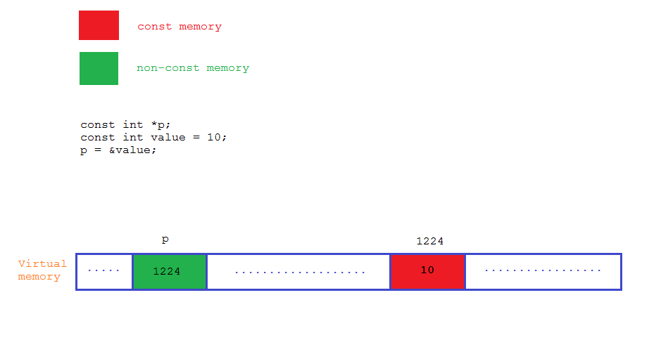](https://github.com/nguyenchiemminhvu/CPP-Tutorial/blob/master/8-con-tro/8-5-con-tro-va-hang/0.png?raw=true)](https://github.com/nguyenchiemminhvu/CPP-Tutorial/blob/master/8-con-tro/8-5-con-tro-va-hang/0.png?raw=true" \o "0.png?raw=true)**

**[0.png?raw=true939x494](https://github.com/nguyenchiemminhvu/CPP-Tutorial/blob/master/8-con-tro/8-5-con-tro-va-hang/0.png?raw=true" \o "0.png?raw=true)**

Chúng ta có thể khai báo Pointer to const bằng cách đặt từ khóa const như sau:

int **const** \*ptr = NULL*;*

Nhưng đây là cách khai báo dễ nhầm lẫn nên mình vẫn thích dùng cách cũ hơn:

**const** int \*ptr = NULL*;*

##### Const pointer

Const pointer là loại con trỏ chỉ gán được địa chỉ một lần khi khởi tạo, điều này có nghĩa sau khi trỏ đến vùng nhớ nào đó thì nó không thể trỏ đi nơi khác được. Để khai báo const pointer, chúng ta cần đặt từ khóa con giữa dấu \* và tên con trỏ.

**int** **value** = 5;

**int** \***const** ptr = &**value**;

Cũng giống như const variable, const pointer cần được khởi tạo ngay sau khi khai báo, và địa chỉ được gán cho const pointer sẽ không thể thay đổi về sau.

int value1 = 5*;*

int value2 = 10*;*

int \***const** ptr = &value1*;*

ptr = &value2*; //compile error*

Xét lại đoạn chương trình này:

**int** **value** = 5;

**int** \***const** ptr = &**value**;

Lúc này, con trỏ ptr chính nó là hằng, nhưng vùng nhớ mà nó trỏ đến (biến value) lại không phải hằng, nên con trỏ ptr hoàn toàn có thể thay đổi giá trị của biến value.

int value = 5;

int \***const** **ptr** = &value;

\***ptr** = 10; //it's ok, change value **of** non-**const** memory area

**[[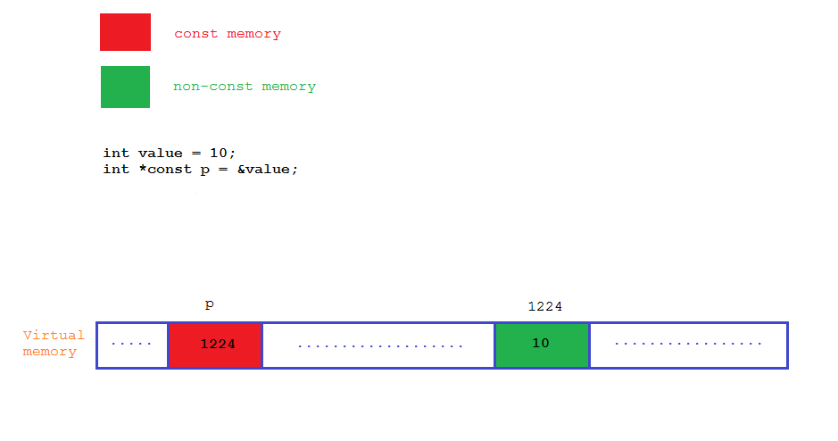](https://github.com/nguyenchiemminhvu/CPP-Tutorial/blob/master/8-con-tro/8-5-con-tro-va-hang/1.png?raw=true)](https://github.com/nguyenchiemminhvu/CPP-Tutorial/blob/master/8-con-tro/8-5-con-tro-va-hang/1.png?raw=true" \o "1.png?raw=true)**

**[1.png?raw=true939x494](https://github.com/nguyenchiemminhvu/CPP-Tutorial/blob/master/8-con-tro/8-5-con-tro-va-hang/1.png?raw=true" \o "1.png?raw=true)**

Như vậy, const pointer có đầy đủ chức năng đọc và ghi giá trị lên vùng nhớ.

##### Const pointer to const

Chúng ta hoàn toàn có thể kết hợp cả 2 loại con trỏ trên lại với nhau để tạo thành loại con trỏ mới gọi là **const pointer to const**. Loại con trỏ này sẽ có chức năng read-only, và nó cũng không thể trỏ đến vùng nhớ khác sau khi đã khởi tạo.

**int** **value** = 5;

**const** **int** \***const** ptr = &**value**;

&ptr = 10; *//compile error*

**int** otherValue = 10;

ptr = &otherValue; *//compile error*

### Tổng kết

Trong bài học này, chúng ta đã được biết thêm một số khái niệm về con trỏ có liên quan đến hằng. Khi sử dụng từ khóa const, chúng ta có thể tạo ra 2 loại con trỏ tùy vào vị trí đặt từ khóa const. Pointer to const là loại con trỏ chỉ có chức năng đọc nội dung vùng nhớ mà nó trỏ đến. Const pointer cũng tương tự như một biến hằng thông thường, vì giá trị mà nó nắm giữ là địa chỉ và nó là hằng, nên địa chỉ của con trỏ này sẽ không bị thay đổi (không thể trỏ đến vùng nhớ khác sau khi khởi tạo).

### Bài tập cơ bản

Trong số các đoạn code dưới đây, đoạn code nào có thể biên dịch được?

Code 1:

**#include <iostream>**

**#include <cstring>**

**using** **namespace** std;

**int** **main**() {

**char** str[] = "Le Tran Dat";

**char** \***const** p\_str = str;

**for**(**int** i = 0; i < strlen(str); p\_str++)

{

\*p\_str = ' ';

}

cout << p\_str << endl;

**return** 0;

}

Code 2:

**#include <iostream>**

**#include <cstring>**

**using** **namespace** std;

**int** **main**() {

**char** str[] = "Le Tran Dat";

**const** **char** \*p\_str = str;

**for**(**int** i = 0; i < strlen(str); i++)

{

\*(p\_str + i) = ' ';

}

cout << p\_str << endl;

**return** 0;

}

8.6 Con trỏ void

**Chào các bạn đang theo dõi khóa học lập trình trực tuyến ngôn ngữ C++.**

**Void pointers**

Con trỏ kiểu **void**, có thể gọi là con trỏ tổng quát, là một kiểu dữ liệu đặc biệt của con trỏ. Con trỏ kiểu **void** có thể trỏ đến bất kỳ đối tượng nào (với bất kỳ kiểu dữ liệu nào) có địa chỉ cụ thể trên bộ nhớ ảo. Cách khai báo con trỏ kiểu **void** cũng giống với các con trỏ có kiểu dữ liệu được xây dựng sẵn:

void \***ptr**; // **ptr** **is** a void pointer

Bây giờ, mình có thể gán địa chỉ của các biến có kiểu dữ liệu khác nhau cho con trỏ ptr:

void \*ptr*;*

int iValue*;*

float fValue*;*

double dValue*;*

string str*;*

int iArr[10]*;*

ptr = &iValue*;*

ptr = &fValue*;*

ptr = &dValue*;*

ptr = &str*;*

ptr = iArr*;*

Chúng ta còn có thể cho con trỏ **void** trỏ đến những con trỏ khác:

void \*ptr*;*

int \*iArr = new int[10]*;*

ptr = iArr*;*

delete[] iArr*;*

Cũng như mọi kiểu con trỏ khác, con trỏ kiểu void cũng có kích thước 4 bytes khi chạy trên nền tảng 32 bits, hoặc 8 bytes nếu chạy trên nền tàng 64 bits. Tuy nhiên, con trỏ kiểu **void** không xác định được kiểu dữ liệu của vùng nhớ mà nó trỏ tới, chúng ta không thể truy xuất trực tiếp nội dung thông qua toán tử **dereference** được. Do đó, con trỏ kiểu void cần phải được ép kiểu một cách rõ ràng sang con trỏ có kiểu dữ liệu khác trước khi sử dụng toán tử dereference cho vùng nhớ mà con trỏ đang nắm giữ.

Ví dụ:

**int** value = 5;

**void** \*vPtr = &value;

**int** \*iPtr = **static\_cast**<**int** \*> (vPtr);

cout << \*iPtr << endl;

Lúc này, vPtr và iPtr đều trỏ vào địa chỉ của biến value, nhưng chúng ta chỉ có thể sử dụng toán tử **dereference** lên con trỏ iPtr chứ không thể sử dụng cho con trỏ vPtr.

Điều gì xảy ra nếu chúng ta ép sai kiểu dữ liệu?

Thử với ví dụ sau:

**int** value = 5;

**void** \*vPtr = &value;

**int** \*iPtr = **static\_cast**<**int** \*> (vPtr);

cout << \*iPtr << endl;

**int64\_t** \* i64Ptr = **static\_cast**<**int64\_t** \*> (vPtr);

cout << \*i64Ptr << endl;

Kết quả:

5  
-5233161171908952059

Như các bạn thấy, sử dụng sai kiểu dữ liệu đi kèm với đó là kết quả không mong muốn. Do đó, chúng ta nên hạn chế sử dụng con trỏ kiểu void.

**Vậy chúng ta sử dụng con trỏ kiểu void cho mục đích gì?**

Chúng ta thường sử dụng con trỏ kiểu **void** khi mà dữ liệu bên trong vùng nhớ đó không quan trọng. Ví dụ mình muốn copy dữ liệu từ dãy vùng nhớ này sang dãy vùng nhớ khác mà không cần quan tâm định dạng của chúng.

Ví dụ:

**void** \*ptr = **operator** **new** (100);

Dòng lệnh trên sử dụng toán tử new để cấp phát 100 bytes trên Heap partition và lưu địa chỉ của vùng nhớ đó bên trong con trỏ ptr.

Con trỏ void cũng thường được sử dụng làm tham số của hàm khi muốn input của hàm là con trỏ có kiểu dữ liệu bất kỳ. Chúng ta sẽ tìm hiểu vấn đề này trong những bài học tiếp theo.

Việc giải phóng một vùng nhớ trên Heap bằng tên con trỏ kiểu void cũng có thể gây ra lỗi vì hệ điều hành không tính được kích thước vùng nhớ cần thu hồi là bao nhiêu.

**Tổng kết**

Trên thực tế, chúng ta nên tránh sử dụng con trỏ kiểu void trừ những lúc thực sự cần thiết để tránh gây ra những sai sót không đáng có cho chương trình.

# 8.7 Con trỏ trỏ đến con trỏ

#### Chào các bạn đang theo dõi khóa học lập trình trực tuyến ngôn ngữ C++.

Trong bài học này, chúng ta sẽ cùng nhau tìm hiểu một khái niệm nâng cao của con trỏ: "Con trỏ trỏ đến con trỏ".

### Pointer to pointer

**Pointer to pointer** là một loại con trỏ dùng để lưu trữ địa chỉ của biến con trỏ.

Mình lấy ví dụ về việc sử dụng con trỏ thông thường:

**int** **value**;

**int** \*ptr = &**value**;

Chúng ta gán được địa chỉ của biến value cho con trỏ **ptr** vì biến **value** là biến kiểu **int**, và sử dụng toán tử **address-of** cho biến value sẽ trả về giá trị kiểu (int \*) giống với kiểu dữ liệu của con trỏ ptr.

Như vậy, nếu chúng ta muốn **Pointer to pointer** trỏ đến được một **pointer** khác, trước hết chúng ta cần xem kiểu dữ liệu khi sử dụng toán tử **address-of** cho con trỏ sẽ trả về giá trị kiểu gì.

**int** \*ptr = NULL;

cout << **typeid**(&ptr).name() << endl;

Kết quả:

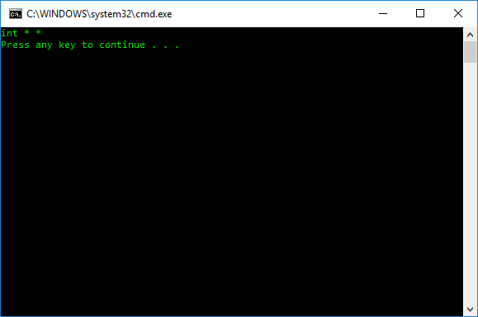

Như chúng ta thấy, chúng ta cần khai báo biến có kiểu dữ liệu (int \*\*) để có thể gán địa chỉ của con trỏ kiểu (int \*) cho nó. Let's try:

int \*ptr = NULL*;*

int \*\*p\_to\_p = &ptr*;*

Con trỏ p\_to\_p được gọi là một **Pointer to pointer.**

Cũng tương tự như khi sử dụng con trỏ thông thường, chúng ta có thể sử dụng toán tử **dereference** cho một **Pointer to pointer.**

**int** **main**() {

**int** value = 100;

**int** \*ptr = &value;

**int** \*\*p\_to\_p = &ptr;

cout << p\_to\_p << endl; *//print address of ptr*

cout << \*p\_to\_p << endl; *//print address which hold by ptr*

cout << \*\*p\_to\_p << endl; *//print value at address which hold by ptr*

**return** 0;

}

Bản chất của **Pointer to pointer** vẫn là một **pointer**, nên khi truy xuất giá trị của p\_to\_p chúng ta lấy được địa chỉ mà nó trỏ đến (địa chỉ của biến ptr).

p\_to\_p; *//là &ptr*

Khi chúng ta sử dụng 1 toán tử **dereference** cho 1 **pointer to pointer**, cũng đồng nghĩa chúng ta đang truy xuất đến giá trị tại địa chỉ mà con trỏ ptr nắm giữ (địa chỉ đang được lưu trữ trong biến ptr).

\*p\_to\_p; *//là ptr*

Và khi sử dụng 2 toán tử **dereference** cho 1 **pointer to pointer,** có thể viết lại như sau:

\**(\*p\_to\_p)*; *//là \*ptr*

Chúng ta có thể thấy việc sử dụng **pointer to pointer** cũng tương tự như việc đi hỏi tìm một người bạn mà không biết nhà nó ở đâu, chỉ biết nhà của những người biết về nó. Vậy là chúng ta đi hỏi từng người một.

Ví dụ chúng ta là A, đang cần gặp C nhưng không biết nó ở đâu, chúng ta hỏi (sử dụng toán tử dereference) chú B thì chú B bảo đến địa chỉ mà C đang ở, chúng ta đến địa chỉ mà chú B nắm giữ và truy xuất vào đó là sẽ tìm được thằng C.

Tóm tắt lại ví dụ trên, chúng ta có thể viết:

A giữ địa chỉ nhà chú B => A = &B;  
Chú B biết địa chỉ nhà thằng C => B = &C;

Như vậy:

(\*A) tương đương (\*(&B)) tương đương &C;

\*(\*A) tương đương \*(\*(&B)) tương đương C;

Áp dụng lại cho ví dụ:

**int** **main**() {

**int** value = 100;

**int** \*ptr = &value;

**int** \*\*p\_to\_p = &ptr;

cout << p\_to\_p << endl; *//print address of ptr*

cout << \*p\_to\_p << endl; *//print address which hold by ptr*

cout << \*\*p\_to\_p << endl; *//print value at address which hold by ptr*

**return** 0;

}

Chúng ta có thể viết:

p\_to\_p giữ địa chỉ của ptr => p\_to\_p = &ptr*;*

ptr giữ địa chỉ của value => ptr = &value*;*

Như vậy:

(\*p\_to\_p) tương đương ptr tương đương &value;

\*\*p\_to\_p tương đương \*ptr tương đương value;

Kết quả:

**[[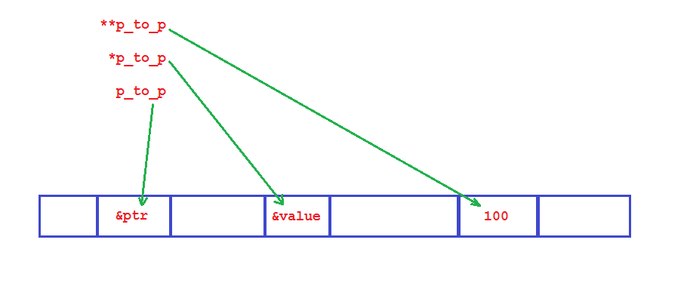](https://raw.githubusercontent.com/nguyenchiemminhvu/CPP-Tutorial/master/8-con-tro/8-7-con-tro-tro-den-con-tro/1.png)](https://raw.githubusercontent.com/nguyenchiemminhvu/CPP-Tutorial/master/8-con-tro/8-7-con-tro-tro-den-con-tro/1.png" \o "1.png)**

**[1.png910x383](https://raw.githubusercontent.com/nguyenchiemminhvu/CPP-Tutorial/master/8-con-tro/8-7-con-tro-tro-den-con-tro/1.png" \o "1.png)**

Chúng ta không thể gán trực tiếp như sau:

**int** \*\*p\_to\_p = &&**value**; *//not valid*

Vì p\_to\_p là lvalue, &&value là rvalue. **<https://msdn.microsoft.com/en-us/library/f90831hc.aspx>**

Và cũng tương tự như những con trỏ khác, Pointer to pointer có thể gán giá trị NULL:

**int** \*\*p\_to\_p = NULL;

### Array of pointers

**Pointer to pointer** có thể được dùng để quản lý mảng một chiều kiểu con trỏ (int \*[]). Ví dụ:

int main() {

int \*p1 = NULL;

int \*p2 = NULL;

int \*p3 = NULL;

int \*p[] = { p1, p2, p3 };

int \*\*p\_to\_p = p;

return 0;

}

Trong trường hợp này, p\_to\_p[0] tương đương với p[0].

Thông thường, chúng ta sẽ sử dụng **pointer to pointer** để quản lý vùng nhớ được cấp phát trên **Heap** cho mảng một chiều chứa các con trỏ.

**int** \*p1 = NULL;

**int** \*p2 = NULL;

**int** \*p3 = NULL;

**int** \*\*p\_to\_p = **new** **int**\*[3];

p\_to\_p[0] = p1;

p\_to\_p[1] = p2;

p\_to\_p[2] = p3;

**delete**[] p\_to\_p;

Tương tự như con trỏ kiểu (int \*) dùng để trỏ đến mảng các phần tử kiểu int, con trỏ kiểu (int \*\*) dùng để trỏ đến mảng các phần tử kiểu (int \*).

### 2D dynamically allocated array

Một cách sử dụng khác của **Pointer to pointer** là dùng để quản lý mảng hai chiều được cấp phát trên Heap.

Với mảng hai chiều cấp phát trên **Stack**, chúng ta chỉ cần khai báo như sau:

int arr2D[5][10];

Nhưng với mảng hai chiều cấp phát trên **Heap** sẽ rắc rối hơn.

Chúng ta biết rằng, mảng hai chiều là một tập hợp của các mảng một chiều có cùng kích thước. Chúng ta cũng đã biết cách cấp phát vùng nhớ cho mảng một chiều trên **Heap** bằng cách dùng toán tử **new** đi kèm với toán tử [ ]. Ví dụ:

**int** \*arr1 = **new** **int**[10];

**int** \*arr2 = **new** **int**[10];

*//........*

Như vậy, một mảng các con trỏ được dùng để quản lý tập hợp các mảng một chiều này sẽ tạo thành mảng 2 chiều. Ví dụ:

**int** \*pToArrPtr[3];

**for**(**int** i = 0; i < 3; i++)

{

pToArrPtr[i] = **new** **int**[5];

}

Kết quả của đoạn chương trình này cho chúng ta một vùng nhớ có kích thước (3 x 5) phần tử kiểu int. Và chúng ta có thể truy xuất từng giá trị thông qua con trỏ **pToArrPtr**:

**for**(**int** i = 0; i < 3; i++)

{

**for**(**int** j = 0; j < 5; j++)

{

cin >> pToArrPtr[i][j];

}

}

cout << "--------------------------------" << endl;

**for**(**int** i = 0; i < 3; i++)

{

**for**(**int** j = 0; j < 5; j++)

{

cout << pToArrPtr[i][j] << " ";

}

cout << endl;

}

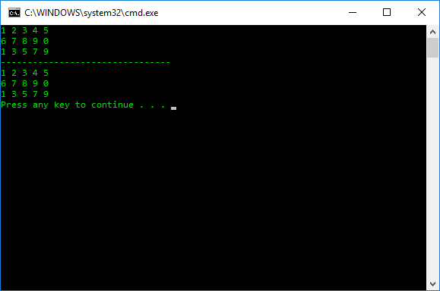

Kết quả hoàn toàn giống với mảng hai chiều thông thường. Nhưng lúc này, 3 con trỏ pToArrPtr[0] và pToArrPtr[1] và pToArrPtr[2] vẫn là biến được cấp phát trên **Stack**. Để chuyển những con trỏ quản lý các mảng một chiều con này sang **Heap**, chúng ta cần sử dụng **Pointer to pointer**. Dưới đây là toàn bộ chương trình mẫu cho việc cấp phát và giải phóng vùng nhớ 2 chiều hoạt động tương tự như mảng hai chiều thông thường:

**#include <iostream>**

**using** **namespace** std;

**int** **main**() {

**int** \*\*pToArrPtr;

*//Cấp phát vùng nhớ cho 3 con trỏ kiểu (int \*)*

pToArrPtr = **new** **int**\*[3];

*//Mỗi con trỏ kiểu (int \*) sẽ quản lý 5 phần tử kiểu int*

**for** (**int** i = 0; i < 3; i++)

{

pToArrPtr[i] = **new** **int**[5];

}

**for** (**int** i = 0; i < 3; i++)

{

**for** (**int** j = 0; j < 5; j++)

{

cin >> pToArrPtr[i][j];

}

}

cout << "--------------------------------" << endl;

**for** (**int** i = 0; i < 3; i++)

{

**for** (**int** j = 0; j < 5; j++)

{

cout << pToArrPtr[i][j] << " ";

}

cout << endl;

}

*//Giải phóng vùng nhớ cho từng dãy vùng nhớ mà 3 con trỏ đang quản lý*

**for** (**int** i = 0; i < 3; i++)

{

**delete**[] pToArrPtr[i];

}

*//Giải phóng cho 3 biến con trỏ chịu sự quản lý của pToArrPtr*

**delete**[] pToArrPtr;

**return** 0;

}

### Pointer to pointer to pointer to ...

Chúng ta có thể khai báo những con trỏ có dạng như sau:

int \*\*\*ptrX3*;*

int \*\*\*\*\*\*ptrX6*;*

Tuy nhiên, việc thao tác với những con trỏ như thế này khá phức tạp và rất ít gặp trong thực tế nên mình không đề cập trong bài học này.

### Tổng kết

**Pointer to pointer** là một phần nâng cao của con trỏ. Việc thao tác cấp phát và giải phóng vùng nhớ khá phức tạp. Do đó, các bạn mới học có thể hoàn toàn bỏ qua bài học này. Mình cũng khuyên các bạn nên tránh sử dụng **Pointer to pointer** trừ khi không còn giải pháp nào thay thế.

8.8 Con trỏ và hàm

**Chào các bạn đang theo dõi khóa học lập trình trực tuyến ngôn ngữ C++.**

**Con trỏ và tham số của hàm**

Chúng ta đã tìm hiểu về 2 kiểu tham số của hàm:

* Hàm có tham số nhận giá trị: giá trị truyền vào hàm có thể là giá trị của biến, một hằng số hoặc một biểu thức toán học...
* Hàm có tham số kiểu tham chiếu: giá trị truyền vào cho hàm là tên biến, và tham số của hàm sẽ tham chiếu trực tiếp đến vùng nhớ của biến đó.

Chúng ta còn có thêm một kiểu truyền dữ liệu vào cho hàm nữa, đó là truyền địa chỉ vào hàm (**Pass arguments by address**). Do đó, kiểu tham số của hàm có thể nhận giá trị là địa chỉ phải là con trỏ.

**void** **foo**(**int** \*iPtr)

{

cout << "Int value at " << iPtr << " is " << \*iPtr << endl;

}

**int** **main**()

{

**int** iValue = 10;

foo(&iValue);

system("pause");

**return** 0;

}

Trong đoạn chương trình trên, sau khi truyền địa chỉ của biến iValue vào hàm foo, tham số iPtr bây giờ sẽ giữ địa chỉ của biến iValue, và chúng ta có thể sử dụng toán tử dereference cho con trỏ iPtr. Kết quả in ra màn hình trên máy tính của mình là:

**Int** value **at** 0xBFBA144C is 10

Nếu vùng nhớ tại địa chỉ được sử dụng làm đối số cho hàm không phải là hằng, chúng ta có thể thay đổi giá trị của vùng nhớ đó ngay bên trong hàm thông qua toán tử **dereference**:

**void** **changeValue**(**int** \*iPtr)

{

\*iPtr = 10;

}

**int** **main**()

{

**int** iValue = 5;

cout << "Value = " << iValue << endl;

changeValue(&iValue);

cout << "Value = " << iValue << endl;

system("pause");

**return** 0;

}

Kết quả in ra:

Value = 5

Value = 10

Như vậy, chúng ta có thể hoán vị giá trị của 2 số nguyên thông qua hàm như sau:

**void** **swapIntValue**(**int** \*ptr1, **int** \*ptr2)

{

**int** temp = \*ptr1;

\*ptr1 = \*ptr2;

\*ptr2 = temp;

}

**int** **main**()

{

**int** value1 = 2;

**int** value2 = 5;

cout << "Before swap: " << value1 << " " << value2 << endl;

swapIntValue(&value1, &value2);

cout << "After swap : " << value1 << " " << value2 << endl;

system("pause");

**return** 0;

}

Kết quả:

**Before swap:** 2 5

After **swap** : 5 2

Như các bạn thấy, con trỏ khi làm tham số cho hàm cũng có khả năng thay đổi giá trị của vùng nhớ không phải hằng như con trỏ thông thường thông qua toán tử **dereference**.

Chúng ta còn có thể truyền địa chỉ của mảng một chiều vào cho tham số kiểu con trỏ của hàm. Ví dụ:

**void** **printArray**(**int** \*arr, **int** length)

{

**for** (**int** i = 0; i < length; i++)

{

cout << arr[i] << " ";

}

cout << endl;

}

**int** **main**()

{

**int** iArr[] = { 3, 2, 5, 1, 7, 10, 32 };

printArray(iArr, **sizeof**(iArr) / **sizeof**(**int**));

system("pause");

**return** 0;

}

Lưu ý, chúng ta không thể biết chính xác kích thước của mảng một chiều thông qua con trỏ, do đó, chúng ta cần tính toán trước kích thước của mảng trước khi truyền vào cho hàm.

**Sử dụng Pointer to const để làm tham số cho hàm**

Như các bạn đã biết, **Pointer to const** là loại con trỏ chỉ có chức năng để đọc (read-only). Do đó, sử dụng **Pointer to const** làm tham số cho hàm sẽ đảm bảo rằng giá trị tại vùng nhớ được truyền vào cho hàm sẽ không bị thay đổi.

**void** **printArray**(**const** **int** \*arr, **int** length)

{

**for** (**int** i = 0; i < length; i++)

{

cout << arr[i] << " ";

}

cout << endl;

}

**int** **main**()

{

**int** arr[] = {};

**int** length = **sizeof**(arr) / **sizeof**(**int**);

printArray(arr, length);

system("pause");

**return** 0;

}

Lúc này, chúng ta có thể đảm bảo rằng giá trị của các phần tử trong mảng arr sẽ không bị thay đổi bởi hàm printArray.

**Tham số của hàm là tham chiếu vào con trỏ**

Khi chúng ta truyền đối số cho hàm là một địa chỉ, cái địa chỉ này cũng chỉ là bản copy của địa chỉ ban đầu. Về bản chất, truyền địa chỉ vào hàm là truyền đối số là giá trị (**pass by value**). Địa chỉ của đối số sẽ được copy và gán lại cho tham số con trỏ của hàm. Nếu bên trong hàm có câu lệnh thay đổi địa chỉ được truyền vào, chúng chỉ thay đổi bản sao của địa chỉ gốc. Để dễ hình dung hơn, chúng ta xem xét ví dụ sau:

**void** **setToNull**(**int** \*ptr)

{

ptr = NULL; *// (4)*

} *// (5)*

**int** **main**()

{

**int** value = 5;

**int** \*pValue = &value; *// (1)*

cout << "pValue point to " << pValue << endl; *// (2)*

setToNull(pValue); *// (3)*

cout << "pValue point to " << pValue << endl; *// (6)*

system("pause");

**return** 0;

}

Có 6 bước để nói về đoạn chương trình trên:

(1) Gán địa chỉ của biến value cho con trỏ pValue.  
(2) In ra địa chỉ mà con trỏ pValue đang nắm giữ.  
(3) Truyền giá trị của con trỏ đang nắm giữ cho hàm setToNull  
(4) Sau khi con trỏ ptr trong hàm setToNull nhận được giá trị đầu vào, con trỏ ptr này được gán lại giá trị NULL.  
(5) Ra khỏi phạm vi của hàm setToNull, con trỏ ptr bị hủy.  
(6) In ra lại giá trị của con trỏ pValue. Lúc này, chúng ta có thể thấy giá trị của pValue không hề thay đổi, nó vẫn còn trỏ đến địa chỉ của biến value.

Như vậy, giá trị địa chỉ được truyền vào hàm được nắm giữ bởi tham số con trỏ của hàm, từ đó chúng ta có thể sử dụng toán tử **dereference** để thao tác với vùng nhớ tại địa chỉ đó. Chúng ta cũng có thể cho tham số của hàm trỏ đến địa chỉ khác, nhưng không ảnh hưởng gì đến con trỏ gốc.

**[[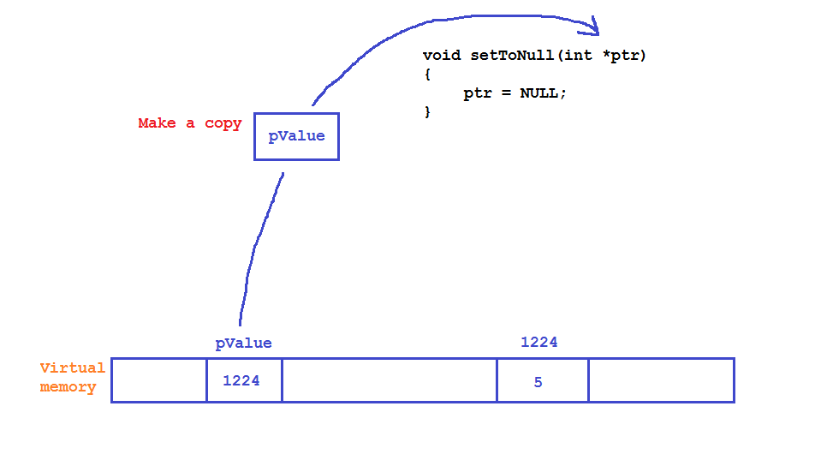](https://github.com/nguyenchiemminhvu/CPP-Tutorial/blob/master/8-con-tro/8-8-con-tro-va-ham/0.png?raw=true)](https://github.com/nguyenchiemminhvu/CPP-Tutorial/blob/master/8-con-tro/8-8-con-tro-va-ham/0.png?raw=true" \o "0.png?raw=true)**

**[0.png?raw=true959x551](https://github.com/nguyenchiemminhvu/CPP-Tutorial/blob/master/8-con-tro/8-8-con-tro-va-ham/0.png?raw=true" \o "0.png?raw=true)**

Trong một số trường hợp cụ thể, chúng ta muốn thay đổi địa chỉ của con trỏ đối số đang trỏ đến, chúng ta có thể sử dụng tham chiếu cho con trỏ đối số. Xét đoạn chương trình bên dưới:

**void** **setToNull**(**int** \*&ptr)

{

ptr = NULL;

}

**int** **main**()

{

**int** value = 5;

**int** \*pValue = &value;

cout << "pValue point to " << pValue << endl;

setToNull(pValue);

**if**(pValue == NULL)

cout << "pValue point to NULL" << endl;

**else**

cout << "pValue point to " << pValue << endl;

**return** 0;

}

Kết quả của đoạn chương trình này cho thấy con trỏ pValue sau khi truyền vào hàm setToNull đã được gán giá trị NULL. Do tham số con trỏ của hàm setToNull là một tham chiếu kiểu (int \*), nó sẽ tham chiếu đến đối số được truyền vào, trong trường hợp này, tham số tham chiếu con trỏ ptr có cùng địa chỉ với pValue, việc thay đổi giá trị mà ptr nắm giữ cũng làm thay đổi giá trị của pValue.

**Con trỏ và kiểu trả về của hàm**

Chúng ta đã cùng tìm hiểu 2 kiểu giá trị trả về của hàm có kiểu trả về:

* Hàm trả về giá trị.
* Hàm trả về tham chiếu.

Bây giờ, chúng ta sẽ cùng tìm hiểu một số vấn đề về kiểu giá trị trả về của hàm là địa chỉ (**return by address**).

Khi nói về việc trả về địa chỉ từ hàm, chúng ta hiểu rằng đó là địa chỉ của những biến hoạt động bên trong hàm. Địa chỉ này sẽ được trả về cho lời gọi hàm, và địa chỉ này thường được tiếp tục sử dụng bằng cách gán nó lại cho 1 con trỏ. Do đó, kiểu trả về của hàm cũng phải là kiểu con trỏ.

Ví dụ:

**int** \* **createAnInteger**(**int** value = 0)

{

**int** myInt = value;

**return** &myInt;

}

**int** **main**()

{

**int** \*pInt = createAnInteger(10);

cout << \*pInt << endl;

**return** 0;

}

Sau khi nhìn vào kết quả, chúng ta thấy có vẻ chương trình đã cho ra kết quả như mong muốn:

10

Nhưng thực chất, đoạn chương trình trên đã gây ra lỗi nghiêm trọng. Lý do là biến myInt được khai báo bên trong hàm là biến cục bộ, được cấp phát bằng kỹ thuật **Automatic memory allocation**, và vùng nhớ được cấp phát cho biến myInt được lưu trữ trên phân vùng **Stack** của bộ nhớ ảo. Do đó, ngay sau khi ra khỏi hàm, vùng nhớ của biến myInt đã bị hệ điều hành thu hồi, nhưng địa chỉ của biến myInt trước đó đã được trả về cho lời gọi hàm, nên con trỏ pInt trong hàm main được gán một địa chỉ của một vùng nhớ không thuộc quyền quản lý của chương trình hiện hành nữa.

Như mình đã nói, nếu không may, một chương trình khác yêu cầu cấp phát vùng nhớ ngay tại địa chỉ của biến myInt lúc chưa bị hủy, nội dung bên trong vùng nhớ này sẽ bị các chương trình khác thay đổi, dẫn đến việc sử dụng toán tử **dereference** đến vùng nhớ đó không cho ra kết quả như ban đầu nữa. Các bạn có thể chạy đoạn chương trình sau để kiểm chứng:

**int** \* **createAnInteger**(**int** value = 0)

{

**int** myInt = value;

**return** &myInt;

}

**int** **main**()

{

**int** \*pInt = createAnInteger(10);

cout << "Print immediately: " << \*pInt << endl;

\_sleep(1000);

cout << "After a fews seconds: " << \*pInt << endl;

system("pause");

**return** 0;

}

Kết quả trên máy tính của mình:

**[[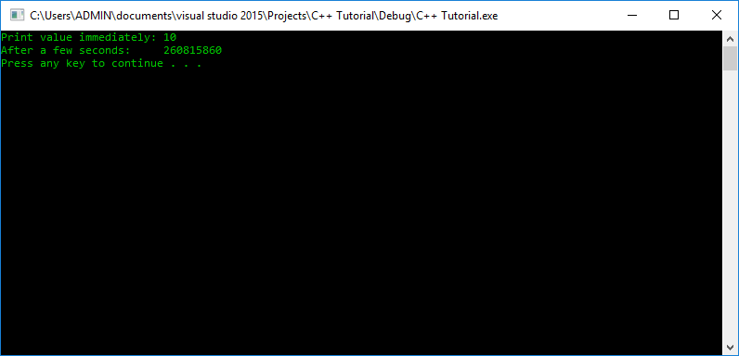](https://github.com/nguyenchiemminhvu/CPP-Tutorial/blob/master/8-con-tro/8-8-con-tro-va-ham/1.png?raw=true)](https://github.com/nguyenchiemminhvu/CPP-Tutorial/blob/master/8-con-tro/8-8-con-tro-va-ham/1.png?raw=true" \o "1.png?raw=true)**

**[1.png?raw=true796x384](https://github.com/nguyenchiemminhvu/CPP-Tutorial/blob/master/8-con-tro/8-8-con-tro-va-ham/1.png?raw=true" \o "1.png?raw=true)**

Như các bạn thấy, chỉ sau thời điểm vùng nhớ của biến myInt bị hủy mới có 1 giây mà đã có chương trình khác sử dụng vùng nhớ đó, làm cho giá trị in ra màn hình console không còn như ban đầu nữa. Và nếu không may hơn nữa, nếu chương trình khác sử dụng cơ chế đồng bộ của kỹ thuật multithreading lên vùng nhớ này, việc dereference vào vùng nhớ đó cũng có thể gây crash chương trình.

Nguyên nhân của những hệ quả mà mình vừa kể ra đều là do vùng nhớ được cấp phát trên Stack thông qua kỹ thuật **Automatic memory allocation** sẽ bị thu hồi tự động bởi hệ điều hành. Để giải quyết vấn đề này, chúng ta cần sử dụng phân vùng Heap để có thể tự quản lý thời điểm giải phóng vùng nhớ để trả lại cho hệ điều hành quản lý.

**int** \* **createAnInteger**(**int** value = 0)

{

**return** **new** **int**(value);

}

**int** **main**()

{

**int** \*pInt = createAnInteger(10);

cout << "Print immediately: " << \*pInt << endl;

\_sleep(5000);

cout << "After a few seconds: " << \*pInt << endl;

system("pause");

**return** 0;

}

Kết quả lúc này đã được đảm bảo do chúng ta biết rằng vùng nhớ cấp phát trên Heap chỉ bị hệ điều hành thu hồi khi toàn bộ chương trình kết thúc.

**Tổng kết**

Trong bài học này, chúng ta đã biết cách truyền tham số là địa chỉ (hoặc con trỏ) vào cho hàm, và trả về địa chỉ cho lời gọi hàm. Bên cạnh đó, chúng ta cũng đã biết được một số vấn đề phát sinh khi sử dụng các kỹ thuật này. Vẫn còn nhiều vấn đề cần phải nói khi sử dụng con trỏ, chúng ta sẽ cùng tiếp tục tìm hiểu trong các bài học tiếp theo.

**Bài tập cơ bản**

Xét đoạn chương trình của ví dụ trên.

**#include <iostream>**

**using** **namespace** std;

**int** \* **createAnInteger**(**int** value = 0)

{

**return** **new** **int**(value);

}

**int** **main**()

{

**int** \*pInt = createAnInteger(10);

cout << "Print immediately: " << \*pInt << endl;

\_sleep(5000);

cout << "After a few seconds: " << \*pInt << endl;

system("pause");

**return** 0;

}

Đoạn chương trình trên cho ra kết quả đúng, giá trị được in ra khi sử dụng toán tử dereference để truy xuất không bị thay đổi theo thời gian, nhưng nó lại phát sinh một vấn đề khác. Đó là vấn đề gì?

# 8.9 Con trỏ hàm

#### Chào các bạn đang theo dõi khóa học lập trình trực tuyến ngôn ngữ C++.

Tiếp tục tìm hiểu về con trỏ trong ngôn ngữ lập trình C++, trong bài học này, mình sẽ giới thiệu đến các bạn một loại con trỏ mới có chức năng khá đặc biệt.

Như chúng ta đã biết, con trỏ có chức năng lưu trữ địa chỉ của một vùng nhớ nào đó trên bộ nhớ ảo. Tuy nhiên, bộ nhớ ảo được chia làm nhiều phân vùng khác nhau.

**[[](https://github.com/nguyenchiemminhvu/CPP-Tutorial/blob/master/8-con-tro/8-9-con-tro-ham/0.png?raw=true)](https://github.com/nguyenchiemminhvu/CPP-Tutorial/blob/master/8-con-tro/8-9-con-tro-ham/0.png?raw=true" \o "0.png?raw=true)**

**[0.png?raw=true670x523](https://github.com/nguyenchiemminhvu/CPP-Tutorial/blob/master/8-con-tro/8-9-con-tro-ham/0.png?raw=true" \o "0.png?raw=true)**

Như trong hình, hầu hết toàn bộ phân vùng của bộ nhớ ảo đều dùng để lưu trữ dữ liệu (biến đơn, giá trị, chuỗi kí tự, ...). Nhưng dữ liệu lưu trên bộ nhớ ảo là cái được tạo ra sau khi chương trình nào đó được thực thi và nó xin cấp phát vùng nhớ trên bộ nhớ ảo để sử dụng. Trước đó, chương trình hoạt động dựa trên các dòng lệnh mà lập trình viên đưa ra sử dụng cú pháp của ngôn ngữ lập trình nào đó. Và trước khi chạy chương trình, mã nguồn (đã được biên dịch thành mã máy) đang lưu trữ trong máy tính (có thể là trên ổ cứng) cũng phải được hệ điều hành load lên RAM và quản lý bằng cách đưa vào bộ nhớ ảo. Vậy mã nguồn của chương trình sẽ lưu ở đâu trên bộ nhớ ảo? Đó là tại phân vùng Text (**Text segment**) hay còn gọi là phân vùng Code (**Code segment**). Tất cả các lệnh, các hàm... của chương trình sẽ được đưa vào phân vùng này, trong đó có cả hàm **main** nếu đó là chương trình C++. Như các bạn đã biết, một chương trình C++ sẽ có duy nhất một hàm **main** đóng vai trò là điểm bắt đầu của chương trình đó. Như vậy, sau khi được load mã nguồn C++ đã được biên dịch lên bộ nhớ ảo, hệ điều hành sẽ tìm đến vị trí (địa chỉ) của hàm **main**và chuyển mã nguồn đến cho CPU xử lý.

Mình có thể cho các bạn xem địa chỉ của hàm **main** của một chương trình C++ ở trên máy mình như hình bên dưới:

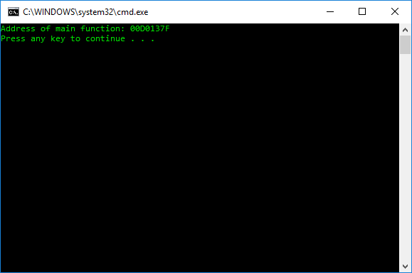

Như các bạn thấy, hàm **main** (hay bất kỳ hàm nào khác trong chương trình) có một địa chỉ xác định trên bộ nhớ ảo. Do đó, chúng ta có thể sử dụng con trỏ để trỏ đến địa chỉ của hàm **main**. Tuy nhiên, chúng ta cần lưu ý đến kiểu dữ liệu khai báo cho con trỏ phải tương thích với kiểu dữ liệu của vùng nhớ. Ví dụ, con trỏ kiểu **int** dùng để trỏ đến vùng nhớ kiểu **int**, con trỏ trỏ đến hằng (**Pointer to const**) dùng để trỏ đến vùng nhớ hằng... Và để trỏ đến địa chỉ của một hàm, chúng ta cần sử dụng con trỏ hàm (**Function pointer** hoặc có thể gọi là **Pointer to function**).

### Function pointers

Khi nhìn vào một hàm (function), ví dụ:

**int** **foo**()

{

**return** 0;

}

Chúng ta có thể nói hàm này có định danh là **foo**, kiểu trả về là int, hàm foo không nhận đối số. Đó là những gì chúng ta thấy được trong quá trình biên soạn mã nguồn chương trình. Thuộc tính địa chỉ của hàm chỉ được sinh ra khi chương trình đã được chạy.

**int** **foo**() *// code of foo start at memory address 0x01001492*

{

**return** 0;

}

**int** **main**()

{

**int** n = foo();

**return** 0;

}

Như vậy, khi trong hàm **main** chạy đến dòng lệnh gọi hàm **foo**, hệ điều hành sẽ tìm đến địa chỉ của hàm **foo** trên bộ nhớ ảo và chuyển mã lệnh của hàm **foo** cho CPU tiếp tục xử lý. Để in ra địa chỉ của hàm **foo**, chúng ta có thể làm như sau:

**int** **foo**()

{

**return** 0;

}

**int** **main**()

{

cout << foo << endl;

**return** 0;

}

Kết quả:

013D1492

Như các bạn thấy, khi muốn thực thi một hàm, chúng ta cần thêm cặp dấu ngoặc để truyền đối số vào cho hàm (nếu hàm không có tham số thì để trống). Nếu chúng ta không sử dụng cặp dấu ngoặc, sử dụng tên hàm trả về địa chỉ của hàm trên bộ nhớ ảo. Và địa chỉ này có thể được gán con một con trỏ có kiểu dữ liệu tương ứng (**function pointer**).

##### Function pointers syntax

Cú pháp của một con trỏ hàm có nhiều điểm khác biệt so với cách khai báo con trỏ thông thường.

<return\_**type**> (\*<name\_of\_pointer>)( <data\_type\_of\_parameters> );

Mình lấy ví dụ, để trỏ đến hàm foo trong ví dụ trên, chúng ta cần khai báo con trỏ hàm như sau:

int (\*pFoo) ()*;*

Trong đó, **int** là kiểu trả về của hàm **foo**, **pFoo** là tên của con trỏ, và hàm **foo** không có tham số nên phần trong ngoặc mình bỏ trống. Một ví dụ khác, mình có hàm như bên dưới:

**void** swapValue(int &**value**1, int &**value**2)

{

int temp = **value**1;

**value**1 = **value**2;

**value**2 = temp;

}

Hàm **swapValue** có không có kiểu trả về, và nó nhận vào 2 tham số đều có kiểu tham chiếu **int**. Như vậy, mình có thể khai báo một con trỏ hàm dùng để trỏ đến hàm **swapValue** như sau:

void(\*pSwap) (int &, int &)*;*

##### Gán địa chỉ của hàm cho Function pointers

Sau khi đã có được con trỏ hàm được khai báo tương ứng với hàm, chúng ta có thể gán địa chỉ của hàm cho chúng:

**void** **swapValue**(**int** &value1, **int** &value2)

{

**int** temp = value1;

value1 = value2;

value2 = temp;

}

**int** **main**()

{

**void**(\*pSwap) (**int** &, **int** &) = swapValue;

cout << pSwap << endl;

cout << swapValue << endl;

**return** 0;

}

**Lưu ý, khi cần lấy địa chỉ của hàm, chúng ta chỉ sử dụng duy nhất tên hàm, không đặt thêm cặp dấu ngoặc vào.**

Chỉ có con trỏ được khai báo có kiểu dữ liệu trả về và danh sách tham số phù hợp mới trỏ đến hàm được.

*// function prototypes*

**int** **foo**();

**double** **goo**();

**int** **hoo**(**int** x);

*// function pointer assignments*

**int** (\*funcPtr1)() = foo; *// okay*

**int** (\*funcPtr2)() = goo; *// wrong -- return types don't match!*

**double** (\*funcPtr4)() = goo; *// okay*

funcPtr1 = hoo; *// wrong -- fcnPtr1 has no parameters, but hoo() does*

**int** (\*funcPtr3)(**int**) = hoo; *// okay*

##### Sử dụng Function pointers

Sau khi đã nắm giữ được địa chỉ của hàm, con trỏ hàm có thể được sử dụng như hàm thông qua toán tử **dereference**. Ví dụ:

**void** **swapValue**(**int** &value1, **int** &value2)

{

**int** temp = value1;

value1 = value2;

value2 = temp;

}

**int** **main**()

{

**void**(\*pSwap) (**int** &, **int** &) = swapValue;

**int** a = 1, b = 5;

cout << "Before: " << a << " " << b << endl;

(\*pSwap)(a, b);

cout << "After: " << a << " " << b << endl;

**return** 0;

}

Lưu ý, tham số mặc định của hàm không áp dụng được cho con trỏ hàm, vì tham số mặc định được **compiler** xác định tại thời điểm **compile** chương trình, còn con trỏ hàm được sử dụng tại thời điểm chương trình đang chạy.

##### Sử dụng con trỏ hàm làm tham số

Một con trỏ hàm cũng là một biến con trỏ, do đó chúng ta có thể sử dụng con trỏ hàm là tham số của một hàm nào đó. Khi tham số của hàm là con trỏ hàm, chúng ta sẽ truyền đối số là địa chỉ của một hàm. Hàm được sử dụng làm đối số của hàm có thể gọi là **callback function**.

Mình lấy ví dụ về hàm **selectionSort** dùng để sắp xếp dữ liệu trong mảng số nguyên theo thứ tự tăng dần:

**#include <algorithm> *// use for std::swap***

**void** **selectionSort**(**int** \*arr, **int** length)

{

**for** (**int** i\_start = 0; i\_start < length; i\_start++)

{

**int** minIndex = i\_start;

**for** (**int** i\_current = i\_start + 1; i\_current < length; i\_current++)

{

**if** (arr[minIndex] > arr[i\_current])

{

minIndex = i\_current;

}

}

swap(arr[i\_start], arr[minIndex]); *// std::swap*

}

}

*//................*

**int** **main**()

{

**int** arr[] = { 1, 4, 2, 3, 6, 5, 8, 9, 7 };

**int** length = **sizeof**(arr) / **sizeof**(**int**);

cout << "Before sorted: ";

printArray(arr, length);

selectionSort(arr, length);

cout << "After sorted: ";

printArray(arr, length);

**return** 0;

}

Kết quả:

Before sorted: 1 4 2 3 6 5 8 9 7

After sorted: 1 2 3 4 5 6 7 8 9

Bây giờ đặt ra trường hợp chúng ta muốn có sắp xếp mảng một chiều sử dụng thuật toán **selectionSort** nhưng sắp xếp theo thứ tự giảm dần. Như vậy, chúng ta cần đến 2 hàm **selectionSort** để đáp ứng cho 2 trường hợp mình kể trên. Trong khi cả 2 hàm **selectionSort** này chỉ khác nhau về toán tử so sánh tại phép so sánh ở mệnh đề if trong vòng lặp.

Để giải quyết vấn đề này, đầu tiên mình cần có 2 hàm thực hiện công việc so sánh như sau:

bool ascending(int left, int right)

{

return left > right;

}

bool descending(int left, int right)

{

return left < right;

}

Hai hàm này chỉ có tác dụng thay thế phép so sánh trong mệnh đề if. Nếu chúng ta cần sắp xếp giá trị trong mảng theo thứ tự tăng dần, chúng ta sẽ thay thế hàm **ascending** vào mệnh đề if trong hàm **selectionSort** như sau:

**void** selectionSort(**int** \*arr, **int** length)

{

**for** (**int** i\_start = 0; i\_start < length; i\_start++)

{

**int** minIndex = i\_start;

**for** (**int** i\_current = i\_start + 1; i\_current < length; i\_current++)

{

**if** (ascending(arr[minIndex], arr[i\_current])) *// replace comparison expression by ascending function*

{

minIndex = i\_current;

}

}

swap(arr[i\_start], arr[minIndex]); *// std::swap*

}

}

Lúc này, chúng ta vẫn còn cần thêm một hàm **selectionSort** khác và thay thế biểu thức so sánh trong mệnh đề if bằng hàm **descending** để có thể sắp xếp mảng theo chiều giảm dần. Chúng ta cần thiết kế lại hàm **selectionSort**này sao cho người dùng có thể tùy chọn việc sắp xếp theo thứ tự tăng dần hay giảm dần theo từng thời điểm khác nhau. Chúng ta sẽ thêm vào tham số thứ 3 cho hàm **selectionSort** là một con trỏ hàm dùng để trỏ đến hàm **ascending** hoặc **descending** tùy vào lời gọi hàm **selectionSort**. Do hàm **ascending** và **descending** có cấu trúc kiểu trả về và tham số hoàn toàn giống nhau, nên chúng ta có thể sử dụng chung một kiểu con trỏ hàm. Mình định nghĩa con trỏ hàm dùng làm tham số thứ 3 của hàm **selectionSort** như sau:

bool (\*comparisonFunc)(int, int)*;*

Bây giờ, chúng ta sẽ sửa lại hàm **selectionSort** thành phiên bản sử dụng con trỏ hàm:

**bool** **ascending**(**int** left, **int** right)

{

**return** left > right;

}

**bool** **descending**(**int** left, **int** right)

{

**return** left < right;

}

**void** **selectionSort**(**int** \*arr, **int** length, **bool** (\*comparisonFunc)(**int**, **int**))

{

**for** (**int** i\_start = 0; i\_start < length; i\_start++)

{

**int** minIndex = i\_start;

**for** (**int** i\_current = i\_start + 1; i\_current < length; i\_current++)

{

**if** (comparisonFunc(arr[minIndex], arr[i\_current])) *// use function pointer as ascending or descending function*

{

minIndex = i\_current;

}

}

swap(arr[i\_start], arr[minIndex]); *// std::swap*

}

}

Lúc này, giả sử mình muốn sắp xếp mảng theo thứ tự giảm dần, mình sẽ sử dụng lời gọi hàm như sau:

**int** **main**()

{

**int** arr[] = { 1, 4, 2, 3, 6, 5, 8, 9, 7 };

**int** length = **sizeof**(arr) / **sizeof**(**int**);

cout << "Before sorted: ";

printArray(arr, length);

selectionSort(arr, length, descending);

cout << "After sorted: ";

printArray(arr, length);

**return** 0;

}

Mình sử dụng địa chỉ của hàm **descending** làm đối số cho tham số thứ 3 của hàm **selectionSort**. Như vậy, hàm **descending** sẽ được sử dụng bên trong hàm **selectionSort** và mảng của chúng ta sẽ sắp xếp theo thứ tự giảm dần.

Before sorted: 1 4 2 3 6 5 8 9 7

After sorted: 9 8 7 6 5 4 3 2 1

Nếu muốn đổi ngược lại thứ tự của mảng khi sắp xếp, chúng ta chỉ cần thay đối số thứ 3 của hàm **selectionSort** là địa chỉ của hàm **ascending**:

**int** **main**()

{

**int** arr[] = { 1, 4, 2, 3, 6, 5, 8, 9, 7 };

**int** length = **sizeof**(arr) / **sizeof**(**int**);

cout << "Before sorted: ";

printArray(arr, length);

selectionSort(arr, length, ascending);

cout << "After sorted: ";

printArray(arr, length);

**return** 0;

}

Với việc đặt thêm tham số thứ 3 của hàm **selectionSort** là 1 con trỏ hàm, chúng ta có thể thiết kế thêm nhiều tùy chọn cho điều kiện sắp xếp mảng một chiều khác nhau và vẫn có thể sử dụng cho hàm **selectionSort**. Ví dụ mình muốn thêm một kiểu sắp xếp có điều kiện khác là mọi số chẵn trong mảng sẽ đứng trước, các số lẻ trong mảng sẽ đứng sau, và phần chẵn hay phần lẻ đều được sắp xếp tăng dần, mình sẽ làm như sau:

bool evensFirst(int left, int right)

{

//**if** left is even and right is odd, not need to swap

**if** ((left % 2 == 0) && (right % 2 != 0))

**return** false;

//**if** left is odd and right is even, swap this couple

**if** ((left % 2 != 0) && (right % 2 == 0))

**return** true;

**return** ascending(left, right);

}

Và mình chỉ cần sử dụng địa chỉ của hàm này làm đối số:

**int** **main**()

{

**int** arr[] = { 1, 4, 2, 3, 6, 5, 8, 9, 7 };

**int** length = **sizeof**(arr) / **sizeof**(**int**);

cout << "Before sorted: ";

printArray(arr, length);

selectionSort(arr, length, evensFirst);

cout << "After sorted: ";

printArray(arr, length);

**return** 0;

}

Kết quả:

Before sorted: 1 4 2 3 6 5 8 9 7

After sorted: 2 4 6 8 1 3 5 7 9

Như các bạn thấy, sử dụng con trỏ hàm trong trường hợp này mang lại cho chúng ta một cách sử dụng hàm sắp xếp hiệu quả hơn.

##### Tham số mặc định của tham số con trỏ hàm

Chúng ta có thể cung cấp cho tham số con trỏ hàm một địa chỉ hàm cụ thể, và hàm đó sẽ được gọi mặc định nếu chúng ta không cung cấp đối số cho tham số con trỏ hàm. Ví dụ:

**void** selectionSort(**int** \*arr, **int** length, **bool** (\*comparisonFunc)(**int**, **int**) = ascending)

{

**for** (**int** i\_start = 0; i\_start < length; i\_start++)

{

**int** minIndex = i\_start;

**for** (**int** i\_current = i\_start + 1; i\_current < length; i\_current++)

{

**if** (comparisonFunc(arr[minIndex], arr[i\_current])) *// use function pointer as ascending or descending function*

{

minIndex = i\_current;

}

}

swap(arr[i\_start], arr[minIndex]); *// std::swap*

}

}

Như vậy, lời gọi hàm **selectionSort** với 2 đối số sẽ được mặc định là sắp xếp mảng tăng dần.

### std::function in C++11

Chuẩn C++11 cung cấp cho chúng ta một cách thay thế cho việc sử dụng con trỏ hàm bằng cách sử dụng kiểu dữ liệu **function** thuộc thư viện **functional**. Thư viện này cũng được định nghĩa trong namespace **std** nên chúng ta cần có dòng lệnh using namespace std; hoặc có thể khai báo là std::function.

Cú pháp khai báo biến kiểu std::function như sau:

std::**function**< <**return\_type**>([list **of** parameters]) > **varName**;

Ví dụ:

std::function< **bool**(**int**, **int**) > comparisonFunc;

Mình lấy ví dụ về việc sử dụng kiểu dữ liệu std::function như sau:

**#include <iostream>**

**#include <functional>**

**using** **namespace** std;

**void** **addOne**(**int** &value)

{

value++;

}

**int** **main**()

{

function<**void**(**int** &)> func = addOne;

**int** number = 5;

func(number);

cout << "New value: " << number << endl;

**return** 0;

}

Như các bạn thấy, sử dụng kiểu dữ liệu std::function cũng tương tự như sử dụng con trỏ hàm, chỉ khác nhau về cách khai báo.

### Tổng kết

Con trỏ hàm (**function pointers**) thường được sử dụng khi chúng ta có các hàm có cùng kiểu trả về và danh sách tham số. Đặt con trỏ hàm làm tham số của hàm cũng là một cách sử dụng con trỏ hàm khá phổ biến.

Vì con trỏ hàm có cú pháp khai báo khó nhớ hơn kiểu std::function, mình khuyến khích các bạn sử dụng kiểu std::function được định nghĩa bên trong thư viện **functional** của chuẩn C++11.

### Bài tập cơ bản

1/ Sửa lại hàm selectionSort phiên bản sử dụng con trỏ hàm làm tham số thứ 3 sao cho phù hợp với cách định nghĩa của 2 hàm so sánh bên dưới:

bool ascending(int left, int right)

{

return left < right;

}

bool descending(int left, int right)

{

return left > right;

}

2/ Sử dụng con trỏ hàm để tạo hàm có thể thực hiện 4 phép toán cơ bản (+, -, \*, /). Biết rằng, với mỗi phép toán chúng ta có một hàm có kiểu trả về float, mỗi hàm có 2 tham số kiểu float. Sau đó, viết hoàn thiện một chương trình đơn giản cho phép người dùng nhập vào toán tử (+, -, \*, /) từ bàn phím và thực hiện phép toán với toán tử tương ứng thông qua hàm mà bạn đã định nghĩa.

8.10 Phân loại các vùng nhớ (stack & heap ...)

**Chào các bạn đang theo dõi khóa học lập trình trực tuyến ngôn ngữ C++.**

Sau khi tìm hiểu một số khái niệm cơ bản về con trỏ, cấp phát động, ... chúng ta đã thấy được dãy địa chỉ bộ nhớ ảo được chia thành nhiều phân vùng khác nhau và được sử dụng cho những mục đích khác nhau. Trong bài học này, mình sẽ cùng các bạn tổng hợp lại chức năng của một số phân vùng trên bộ nhớ ảo.

Dưới đây là hình ảnh minh họa cho thứ tự các phân vùng trên bộ nhớ ảo:

**[[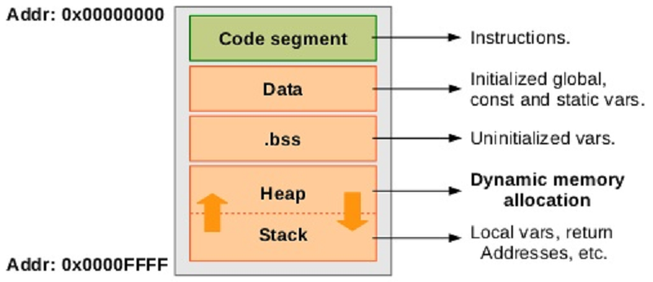](https://github.com/nguyenchiemminhvu/CPP-Tutorial/blob/master/8-con-tro/8-10-cac-phan-vung-tren-bo-nho-ao/0.png?raw=true)](https://github.com/nguyenchiemminhvu/CPP-Tutorial/blob/master/8-con-tro/8-10-cac-phan-vung-tren-bo-nho-ao/0.png?raw=true" \o "0.png?raw=true)**

**[0.png?raw=true760x328](https://github.com/nguyenchiemminhvu/CPP-Tutorial/blob/master/8-con-tro/8-10-cac-phan-vung-tren-bo-nho-ao/0.png?raw=true" \o "0.png?raw=true)**

**Code segment**

Code segment (text segment) là nơi mà lưu trữ các mã lệnh đã được biên dịch của các chương trình máy tính. Những mã lệnh trong phân vùng này sẽ được chuyển đến CPU xử lý khi cần thiết. Code segment chỉ chịu sự chi phối của hệ điều hành, các tác nhân khác không thể can thiệp trực tiếp đến phân vùng này. Việc đưa các mã lệnh đã được biên dịch của chương trình lên phân vùng code segment là công việc đầu tiên mà hệ điều hành cần làm khi chúng ta chạy chương trình.

**Data segment**

Data segment (initialized data segment) là phân vùng mà hệ điều hành sử dụng để khởi tạo giá trị cho các biến kiểu static, biến toàn cục (global variable) của các chương trình.

**BSS segment**

BSS segment (uninitialized data segment) cũng được dùng để lưu trữ các biến kiểu static, biến toàn cục (global variable) nhưng chưa được khởi tạo giá trị cụ thể.

**Heap segment**

Heap segment (free srote segment) được sử dụng để cấp phát bộ nhớ thông qua kỹ thuật Dynamic memory allocation.

Để sử dụng kỹ thuật cấp phát bộ nhớ động, ngôn ngữ C++ đã hổ trợ sẵn cho chúng ta toán tử new. Ví dụ:

**new** **int**; *//allocate 4 bytes on Heap segment*

**new** **int**[10]; *//allocate (4 \* 10) bytes on Heap segment*

Toán tử new sau khi thực thi thành công sẽ trả về địa chỉ của vùng nhớ được cấp phát trên heap, chúng ta có thể sử dụng con trỏ có kiểu dữ liệu phù hợp để lưu trữ địa chỉ trả về này, và con trỏ cũng là công cụ duy nhất giúp chúng ta có thể xác định được vị trí vùng nhớ được cấp phát là ở đâu, và cũng thông qua con trỏ để chúng ta có thể giải phóng vùng nhớ đã được cấp phát.

**int** \*pInt = **new** **int**;

**int** \*pArr = **new** **int**[10];

Chúng ta không cần biết rõ cơ chế quản lý bộ nhớ Heap như thế nào, mà chỉ cần biết rằng bộ nhớ được cấp phát trên Heap sẽ không tự giải phóng cho đến khi nào toàn bộ chương trình đang chạy kết thúc. Do đó, nếu chương trình có thời gian chạy quá lâu mà không được giải phóng các vùng nhớ một cách hợp lý, điều này sẽ làm ảnh hưởng đến việc cấp phát bộ nhớ động cho các chương trình khác.

Mình có thể kể ra một số ưu điểm và nhược điểm đáng chú ý khi sử dụng phân vùng Heap như sau:

* Việc cấp phát bộ nhớ trên Heap chậm hơn các phân vùng khác.
* Vùng nhớ đã được cấp phát sẽ vẫn thuộc quyền kiểm soát của chương trình đang chạy cho đến khi chúng được giải phóng, hoặc nhận được tín hiệu kết thúc chương trình.
* Vùng nhớ được cấp phát phải được quản lý bởi ít nhất 1 con trỏ.
* Toán tử dereference truy xuất đến vùng nhớ chậm hơn các biến thông thường.
* Phân vùng Heap có dung lượng lớn nhất, nên chúng ta có thể sử dụng một cách thoải mái hơn các phân vùng khác.

**Stack segment**

Call Stack (thường được gọi là Stack) được dùng để cấp phát bộ nhớ cho tham số của các hàm (function parameters) và biến cục bộ (local variables). Call Stack được thực hiện theo cấu trúc dữ liệu stack, do đó, trước khi nói về phân vùng Stack trên bộ nhớ ảo mình sẽ trình bày cho các bạn về cấu trúc dữ liệu stack trước.

**Stack data structure**

Stack là một cơ chế tổ chức dữ liệu. Các bạn cũng từng làm việc với một kiểu tổ chức dữ liệu khá phổ biến là mảng một chiều. Mỗi cấu trúc dữ liệu sẽ tổ chức dữ liệu dưới một cơ chế khác nhau để sử dụng hiệu quả trong từng công việc cụ thể. Bây giờ chúng ta xem xét cấu trúc dữ liệu stack.

Dưới đây là một hình ảnh minh họa cho một stack trong đời sống hằng ngày:



Những đĩa CD này được đặt chồng lên nhau. Khi nhìn vào chồng đĩa CD này, chúng ta chỉ có thể thực hiện 3 công việc:

(1) Nhìn vào đĩa CD trên cùng của chồng đĩa.  
(2) Lấy ra một đĩa CD nằm trên cùng.  
(3) Đặt thêm một đĩa CD lên trên cùng của chồng đĩa.

Do đó, chúng ta có thể nhận thấy ngay việc tổ chức dữ liệu theo cơ chế stack gặp nhiều hạn chế hơn so với tổ chức dữ liệu theo mảng một chiều.

Khi sử dụng mảng một chiều, chúng ta có thể truy cập vào bất kì phần tử nào bên trong mảng bằng cách đưa ra chỉ số của phần tử. Nhưng đối với stack thì không được. Chúng ta chỉ có thể thao tác với phần tử nằm trên cùng (ngoài cùng). Chúng ta thường nói stack hoạt động theo cơ chế "Last-in, first-out". Có nghĩa là phần tử nào được thêm vào mảng sau cùng thì sẽ được lấy ra đầu tiên.

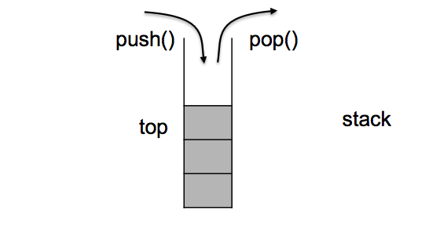

Ví dụ:

Stack ban đầu của chúng ta là

--------------------------------

| 4 7 2 5

--------------------------------

Thêm vào phần tử có giá trị là 3

--------------------------------

| 4 7 2 5 3

--------------------------------

Thêm vào phần tử có giá trị 9

--------------------------------

| 4 7 2 5 3 9

--------------------------------

Lấy một phần tử ra khỏi stack

--------------------------------

| 4 7 2 5 3

--------------------------------

**Call Stack segment**

Call stack segment cũng hoạt động dựa trên cơ chế tổ chức dữ liệu như stack. Khi bắt gặp một dòng lệnh khai báo biến, nếu biến đó là biến cục bộ hoặc tham số hàm, nó sẽ được cấp phát tại địa chỉ lớn nhất hiện tại trên Stack. Khi một biến cục bộ hoặc tham số của hàm ra khỏi phạm vi khối lệnh, nó sẽ được đưa ra khỏi Stack.

Để kiểm chứng điều này, các bạn có thể chạy thử đoạn chương trình sau:

**int** **main**()

{

**int** n1, n2, n3, n4, n5;

cout << "Address of " << &n1 << endl;

cout << "Address of " << &n2 << endl;

cout << "Address of " << &n3 << endl;

cout << "Address of " << &n4 << endl;

cout << "Address of " << &n5 << endl;

**return** 0;

}

Đoạn chương trình này khai báo lần lượt 5 biến cục bộ liên tiếp nhau. Nếu trong trường hợp tại thời điểm khai báo, chỉ có chương trình này được CPU xử lý, chúng ta sẽ thấy địa chỉ của 5 biến cục bộ này có địa chỉ liên tiếp nhau.

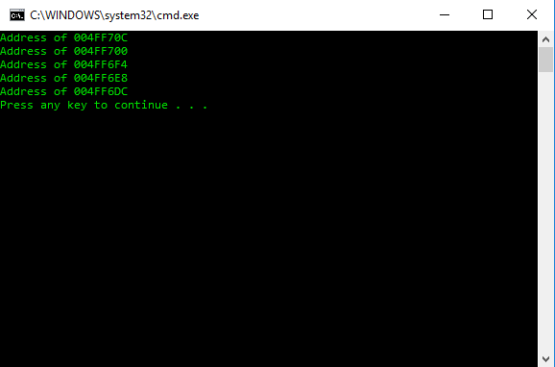

Địa chỉ sau cách địa chỉ trước đó đúng bằng kích thước của kiểu dữ liệu **int**.

Như vậy, lần lượt biến n1 n2 n3 n4 và n5 được cấp phát tại những địa chỉ tiếp theo (từ thấp đến cao) trên phân vùng Stack, và khi ra khỏi hàm main, lần lượt biến n5 n4 n3 n2 và n1 sẽ bị đưa ra khỏi Stack.

**Stack overflow**

Phân vùng Stack có kích thước khá hạn chế. Trên hệ điều hành Windows mà mình đang sử dụng, Call Stack chỉ có kích thước khoảng 1MB. Nếu chúng ta cố gắng cho chương trình cấp phát vùng nhớ trên Stack vượt quá kích thước của Stack, chúng ta gọi đó là hiện tượng tràn bộ nhớ phân vùng Stack (Stack overflow).

**Một số ưu và nhược điểm có thể nhận thấy khi sử dụng phân vùng Stack**

* Việc cấp phát bộ nhớ trên Call Stack khá nhanh.
* Nhìn vào mã nguồn chương trình, chúng ta có thể biết được thời điểm cấp phát và hủy vùng nhớ của biến trên Stack.
* Kích thước vùng nhớ cấp phát trên phân vùng Stack phải được khai báo rõ ràng trước khi biên dịch.
* Vùng nhớ trên phân vùng Stack có thể được truy cập trực tiếp thông qua định danh.
* Kích thước của phân vùng Stack khá hạn chế.

**Tổng kết**

Trong bài học này, chúng ta đã cùng tìm hiểu qua một số phân vùng bộ nhớ trên dãy địa chỉ bộ nhớ ảo. Còn một phân vùng nữa thuộc vùng dịa chỉ nhỏ nhất, đứng trước Code segment là phân vùng dành cho hệ điều hành. Vì hệ điều hành cũng là một chương trình (nhưng thuộc về hệ thống) nên nó cũng cần được load lên bộ nhớ ảo như những chương trình thông thường. Điều đặc biệt là phân vùng này ngăn chặn mọi hành vi truy cập từ phía người dùng, do đó mình không đề cập đến trong bài học này.

# 8.11 Các vấn đề thường gặp khi sử dụng con trỏ

#### Chào các bạn đang theo dõi khóa học lập trình trực tuyến ngôn ngữ C++.

Trong bài học này, chúng ta sẽ cùng tìm hiểu về những lỗi thường gặp ở những bạn mới học lập trình khi sử dụng con trỏ trong chương trình. Những lỗi này thường xuất hiện do các bạn mới học chưa hiểu rõ cách quản lý vùng nhớ trong chương trình, do cách tổ chức chương trình chưa hợp lý, hoặc do sơ ý... Trong đó, một số lỗi không nghiêm trọng sẽ không gây ảnh hưởng nhiều đến hoạt động của chương trình, một số lỗi nghiêm trọng có thể làm chương trình phải kết thúc ngay lập tức. Dù lỗi gây có có nghiêm trọng hay không, chúng ta chủ động ngăn chặn thì vẫn tốt hơn.

##### Con trỏ trỏ đến vùng nhớ nằm ngoài phạm vi chương trình đang quản lý

Mình có đoạn chương trình như sau:

**int** **main**()

{

*//allocate memory on Heap*

**int** \*p = **new** **int**;

*//p point to somewhere*

p -= 10000;

*//dereference to the area of other program*

\*p = 1;

system("pause");

**return** 0;

}

Đầu tiên, chương trình cấp phát một vùng nhớ có kích thước **4 bytes** trên phân vùng **Heap** và cho con trỏ nắm giữ địa chỉ trả về của toán tử **new**. Sau đó, mình lại cho con trỏ p trỏ lung tung trên bộ nhớ ảo và cố tình thay đổi nội dung bên trong vùng nhớ mới trỏ đến. Khi để ở chế độ **Debug**, Visual Studio sẽ chặn chương trình của chúng ta lại và đưa ra cảnh báo. Nhưng nếu chúng ta chuyển sang chế độ **Release** và **build** ra sản phẩm thành một phần mềm, chạy phần mềm này sẽ gây **crash** và phần mềm phải kết thúc ngay lập tức.

**[[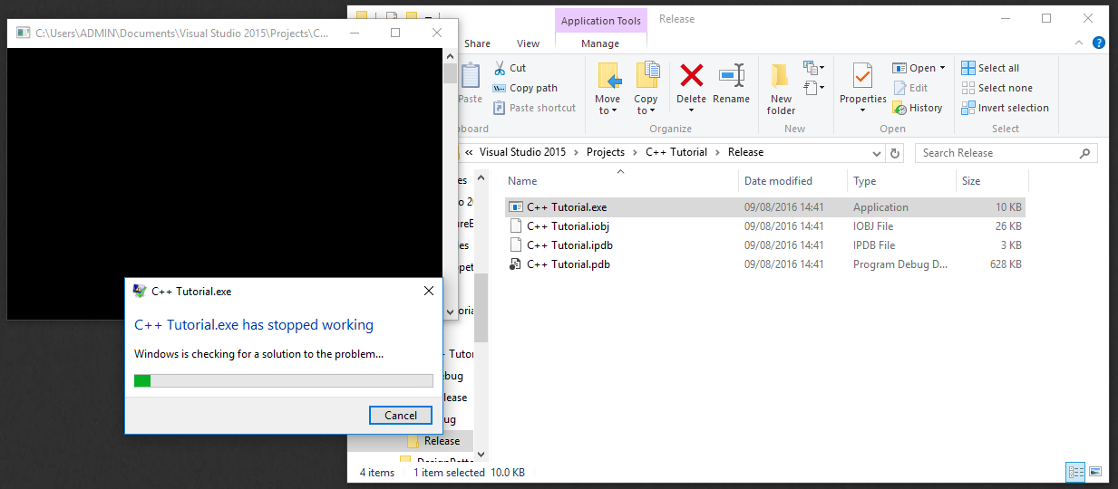](https://github.com/nguyenchiemminhvu/CPP-Tutorial/blob/master/8-con-tro/8-11-cac-van-de-thuong-gap-khi-su-dung-con-tro/0.png?raw=true)](https://github.com/nguyenchiemminhvu/CPP-Tutorial/blob/master/8-con-tro/8-11-cac-van-de-thuong-gap-khi-su-dung-con-tro/0.png?raw=true" \o "0.png?raw=true)**

**[0.png?raw=true1233x540](https://github.com/nguyenchiemminhvu/CPP-Tutorial/blob/master/8-con-tro/8-11-cac-van-de-thuong-gap-khi-su-dung-con-tro/0.png?raw=true" \o "0.png?raw=true)**

Thật ra cũng không có ai rãnh rỗi đến mức gán địa chỉ sai cho con trỏ, điều mà mình muốn nói ở đây là khi chương trình chúng ta viết bị **crash** khi chạy, có thể lỗi này đến từ việc gán địa chỉ không hợp lý.

Trong thực tế, lỗi này sẽ xuất hiện dưới một hình thức khác. Ví dụ:

**int** **main**()

{

**int** \*p = **new** **int**[10];

cout << p << endl;

**delete**[] p;

cout << p << endl;

\_sleep(10000);

**for** (**int** i = 0; i < 10; i++)

cin >> p[i];

**return** 0;

}

Chương trình này yêu cầu cấp phát 1 dãy địa chỉ có kích thước **40 bytes trên Heap**. Sau đó in ra địa chỉ của vùng nhớ vừa được cấp phát thành công. Tiếp theo, mình không muốn sử dụng vùng nhớ này nữa nên mình trả lại cho hệ điều hành thông qua toán tử **delete**. Trên thực tế, có thể mình sẽ không giải phóng vùng nhớ ngay lập tức mà sử dụng xong rồi mới giải phóng nó đi. Sau khi giải phóng vùng nhớ đó, mình in ra lại địa chỉ mà con trỏ p đang nắm giữ thì thấy p vẫn đang trỏ đến địa chỉ mà mình đã giải phóng. Vậy là chúng ta đã gặp phải lỗi mà mình đưa ra ở ví dụ đầu tiên trong bài học này, đó là con trỏ trỏ đến một vùng nhớ không chịu sử quản lý của chương trình. Lúc này, mình chưa **dereference** đến vùng nhớ đó ngay lập tức mà vẫn cho chương trình tiếp tục thực thi. Cuối cùng, mình không nhớ rằng vùng nhớ ban đầu đã được giải phóng ở đâu đó nên vẫn tiếp tục sử dụng bằng cách nhập dữ liệu vào đó thông qua con trỏ p.

**[[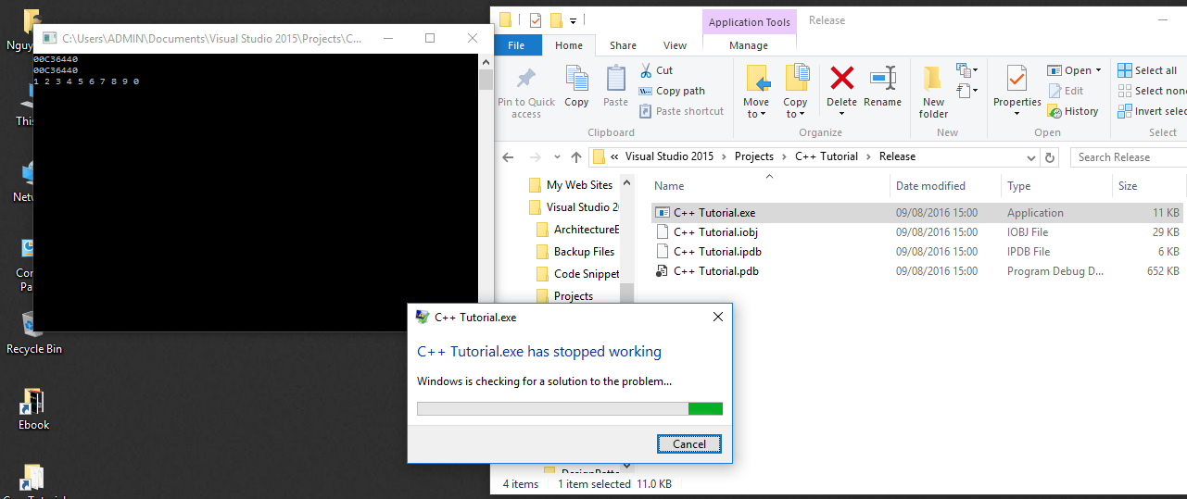](https://github.com/nguyenchiemminhvu/CPP-Tutorial/blob/master/8-con-tro/8-11-cac-van-de-thuong-gap-khi-su-dung-con-tro/1.png?raw=true)](https://github.com/nguyenchiemminhvu/CPP-Tutorial/blob/master/8-con-tro/8-11-cac-van-de-thuong-gap-khi-su-dung-con-tro/1.png?raw=true" \o "1.png?raw=true)**

**[1.png?raw=true1281x539](https://github.com/nguyenchiemminhvu/CPP-Tutorial/blob/master/8-con-tro/8-11-cac-van-de-thuong-gap-khi-su-dung-con-tro/1.png?raw=true" \o "1.png?raw=true)**

Kết quả là phần mềm đang chạy thì bị **crash** vì có thể hệ điều hành đã cấp phát vùng nhớ đã được giải phóng cho phần mềm khác sử dụng. Khi chạy chương trình dưới chế độ Debug trong Visual Studio, lỗi này có thể không phát hiện được do nó vẫn chạy bình thường mà không có thông báo mà cũng không bị crash. Điều này làm chúng ta tưởng rằng chương trình hoạt động tốt, và **build** nó ra thành phần mềm lỗi.

Để khắc phục trường hợp này, chúng ta nên cho con trỏ quản lý vùng nhớ được cấp phát trỏ về **NULL** ngay sau khi giải phóng vùng nhớ đó.

**int** **main**()

{

**int** \*p = NULL;

p = **new** **int**[10];

cout << p << endl;

**delete**[] p;

p = NULL;

cout << p << endl;

\_sleep(10000);

**if** (p != NULL) {

**for** (**int** i = 0; i < 10; i++)

cin >> p[i];

}

**return** 0;

}

Bất cứ khi nào sử dụng vùng nhớ thông qua con trỏ, chúng ta cũng nên kiểm tra xem con trỏ có khác NULL hay không. Nếu con trỏ khác NULL thì chúng ta hiểu rằng vùng nhớ đó vẫn chưa được giải phóng. Đây chỉ là một cách quy ước mình tự đặt ra giúp cách viết chương trình của mình an toàn hơn, cách của mình có thể khác với một số lập trình viên khác.

Nhưng lỗi này còn có thể xuất hiện dưới một hình thức khác nữa. Đó là sử dụng 2 con trỏ cùng trỏ đến một vùng nhớ trong chương trình.

**#include <iostream>**

**#include <cstring>**

**using** **namespace** std;

**char** \* **getName**(**char** \*fullname) {

**if** (fullName == NULL)

**return** NULL;

**char** \*pTemp = strrchr(fullname, ' ');

**if** (pTemp == NULL)

**return** fullname;

**else**

**return** pTemp + 1;

}

**int** **main**() {

**char** \*fullName = **new** **char**[50];

cout << "Enter your full name: ";

cin.getline(fullName, 50);

cout << "Your last name is: ";

**char** \*name = getName(fullName);

**delete**[] fullName;

cout << name << endl;

**return** 0;

}

Đoạn chương trình này thực hiện công việc yêu cầu người dùng nhập vào đầy đủ họ và tên, sau đó in ra tên mà người dùng vừa nhập vào (bỏ qua họ và tên đệm). Nhưng trước đó, mình cần yêu cầu cấp phát một vùng nhớ trên **Heap** đủ để người dùng nhập vào họ tên.

Cách hoạt động của hàm getName như sau:

(1) Nhận vào đối số là địa chỉ của một địa chỉ của một chuỗi kí tự, trong trường hợp này là full name của người dùng.  
(2) Sử dụng hàm **strrchr** trong thư viện **cstring** để trả về địa chỉ xuất hiện kí tự khoảng trắng cuối cùng trong chuỗi kí tự.  
(3) Nếu không có kí tự khoảng trắng thì trả về địa chỉ đầu tiên của chuỗi kí tự (cho rằng người dùng chỉ nhập tên chứ không nhập họ và tên đệm), nếu có xuất hiện khoảng trắng thì trả về địa chỉ của phần tử đứng sau khoảng trắng.

**[[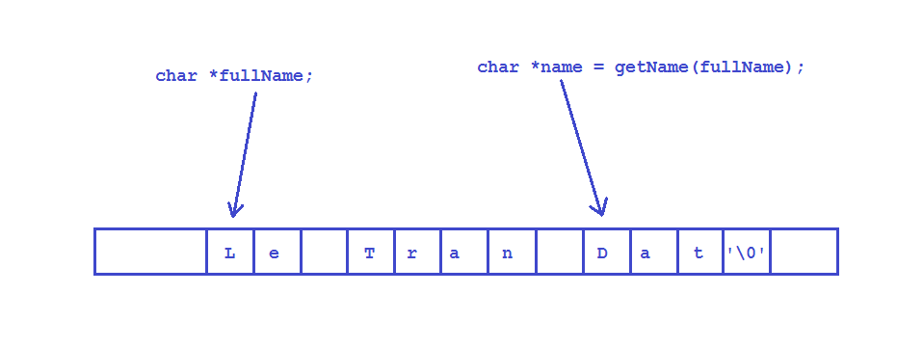](https://github.com/nguyenchiemminhvu/CPP-Tutorial/blob/master/8-con-tro/8-11-cac-van-de-thuong-gap-khi-su-dung-con-tro/2.png?raw=true)](https://github.com/nguyenchiemminhvu/CPP-Tutorial/blob/master/8-con-tro/8-11-cac-van-de-thuong-gap-khi-su-dung-con-tro/2.png?raw=true" \o "2.png?raw=true)**

**[2.png?raw=true958x360](https://github.com/nguyenchiemminhvu/CPP-Tutorial/blob/master/8-con-tro/8-11-cac-van-de-thuong-gap-khi-su-dung-con-tro/2.png?raw=true" \o "2.png?raw=true)**

Như chúng ta thấy, địa chỉ của tên người dùng được trả về từ hàm **getName** cũng thuộc phạm vi vùng nhớ được cấp phát và đang được quản lý thông qua con trỏ **fullName**. Tuy nhiên, trong đoạn chương trình trên, lập trình viên này đã nghĩ rằng sau khi sử dụng xong hàm getName thì không cần sử dụng đến con trỏ **fullName** nữa, vậy là **delete**luôn vùng nhớ mà con trỏ **fullName** đang nắm giữ, dẫn đến việc con trỏ **name** đã trỏ tới một vùng nhớ không còn thuộc quyền quản lý của chương trình nữa. Và kết quả cho ra không đúng với mong đợi:

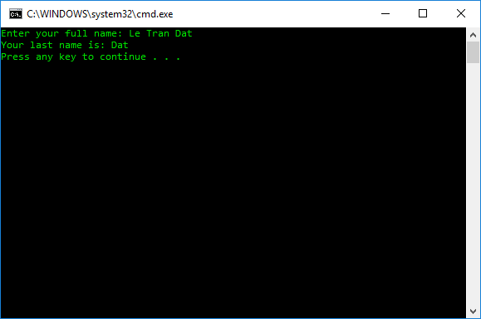

Tuy nhiên, khi mình chạy chương trình trên, kết quả vẫn đúng. Đó là do mình sử dụng vùng nhớ đó ngay sau khi trả lại cho hệ điều hành. Hệ điều hành lúc này vẫn chưa tác động gì đến vùng nhớ đã được giải phóng, hoặc nếu đã có cấp phát cho chương trình khác thì chương trình đó vẫn chưa thay đổi nội dung trong phạm vi này. Bây giờ mình giả sử chúng ta thực thi công việc khác, sau một vài giây sau mới cần in ra kết quả thì sẽ dễ phát hiện lỗi hơn:

**int** **main**() {

**char** \*fullName = **new** **char**[50];

cout << "Enter your full name: ";

cin.getline(fullName, 50);

cout << "Your last name is: ";

**char** \*name = getName(fullName);

**delete**[] fullName;

\_sleep(5000);

cout << name << endl;

**return** 0;

}

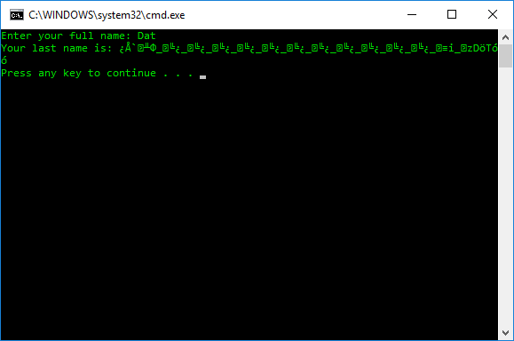

Để khắc phục trường hợp này, chúng ta cần xác định rằng khi nào thực sự không còn sử dụng đến vùng nhớ nào đó thì mới giải phóng. Sửa lại đoạn chương trình trên như sau:

**int** **main**() {

**char** \*fullName = **new** **char**[50];

cout << "Enter your full name: ";

cin.getline(fullName, 50);

cout << "Your last name is: ";

**char** \*name = getName(fullName);

cout << name << endl;

**delete**[] fullName;

fullName = NULL;

**return** 0;

}

Hoặc chúng ta vẫn muốn sử dụng tiếp vùng nhớ quản lý bởi con trỏ **fullName** mà không muốn sử dụng đến con trỏ **name** nữa, chúng ta nên sửa lại như sau:

**int** **main**() {

**char** \*fullName = **new** **char**[50];

cout << "Enter your full name: ";

cin.getline(fullName, 50);

cout << "Your last name is: ";

**char** \*name = getName(fullName);

cout << name << endl;

name = NULL;

*//keep using fullName*

*//and then deallocate it*

**delete**[] fullName;

**return** 0;

}

Con trỏ **name** chỉ trỏ đến địa chỉ bên trong vùng nhớ được cấp phát cho con trỏ **fullName**, nên chúng ta không nên sử dụng toán tử **delete** cho con trỏ **name**.

Trường hợp con trỏ trỏ đến vùng nhớ không chịu sự quản lý của chương trình cũng thường xuất hiện khi trả về địa chỉ của biến cục bộ trong hàm.

**int** \* newIntValue(**int** **value** = 0)

{

**int** n = **value**;

**return** &n;

}

**int** **main**() {

**int** \*pInt = newIntValue(0);

**return** 0;

}

Như các bạn đã biết, biến cục bộ sẽ bị đưa ra khỏi **Stack** khi ra khỏi phạm vi khối lệnh. Dó đó, địa chỉ của biến n trong hàm **newIntValue** vẫn được trả về trước khi bị hủy. Chúng ta nên thay bằng **Dynamic memory allocation:**

**int** \* **newIntValue**(**int** value = 0)

{

**return** **new** **int**(value);

}

**int** **main**()

{

**int** \*p = newIntValue(0);

**delete** p;

**return** 0;

}

##### memory leak

**Memory leak** là trường hợp cấp phát vùng nhớ cho chương trình (thường là cấp phát trên **Heap**) nhưng vùng nhớ không được sử dụng hoặc không được giải phóng. Điều này làm giảm dung lượng bộ nhớ có thể sử dụng được cho những chương trình khác, khiến các chương trình hoạt động chậm hơn hoặc có thể làm crash chương trình.

Đây là một ví dụ thường gặp ở những lập trình viên mới học về kỹ thuật **Dynamic memory allocation:**

**int** \*ptr = **new** **int**[10];

*//................*

ptr = NULL;

Trong đoạn chương trình này, lập trình viên tự ý cho con trỏ ptr trỏ đi nơi khác. Điều này dẫn đến việc vùng nhớ được cấp phát trước đó không thể quản lý được nữa. Muốn quản lý một vùng nhớ được cấp phát trên Heap, chúng ta cần sử dụng ít nhất một con trỏ. Nhưng trong trường hợp này, không còn con trỏ nào được dùng để quản lý vùng nhớ đã được cấp phát. Do đó, vùng nhớ được cấp phát chỉ có thể được giải phóng khi toàn bộ chương trình kết thúc.

Để khắc phục trường hợp này, chúng ta cần có một con trỏ khác thay thế vị trí của con trỏ **ptr** trước khi cho con trỏ **ptr** trỏ đi nơi khác:

int \*ptr = new int[10]*;*

//.................

int \*pTemp = ptr*;*

ptr = NULL*;*

Việc **resize** kích thước của vùng nhớ cũng có thể gây ra lỗi **memory leak** nếu sơ ý:

**void** **resizeArray**(**int** \*&p, **int** oldLength, **int** newLength)

{

**int** \*pTemp = p;

p = allocateArray(newLength);

*//copy data*

**if**(oldLength < newLength)

{

**for**(**int** i = 0; i < oldLength; i++)

{

p[i] = pTemp[i];

}

}

**else**

{

**for**(**int** i = 0; i < newLength; i++)

{

p[i] = pTemp[i];

}

}

}

**int** **main**() {

**int** length = 10;

**int** \*p = **new** **int**[length];

**int** newLength = 20;

resizeArray(p, length, newLength);

**return** 0;

}

Khi cấp phát lại vùng nhớ, con trỏ p được gán vào địa chỉ mới, vùng nhớ ban đầu được con trỏ **pTemp** quản lý, nhưng khi ra khỏi hàm thì con trỏ pTemp bị hủy (vì **pTemp** cũng là biến cục bộ, được cấp phát trên **Stack**). Như vậy, vùng nhớ cũ không còn được quản lý nữa.

Chúng ta nên sửa lại đoạn chương trình trên như sau:

**void** **resizeArray**(**int** \*&p, **int** oldLength, **int** newLength)

{

**int** \*pTemp = p;

p = allocateArray(newLength);

*//copy data*

**if**(oldLength < newLength)

{

**for**(**int** i = 0; i < oldLength; i++)

{

p[i] = pTemp[i];

}

}

**else**

{

**for**(**int** i = 0; i < newLength; i++)

{

p[i] = pTemp[i];

}

}

**delete**[] pTemp;

}

**int** **main**() {

**int** length = 10;

**int** \*p = **new** **int**[length];

**int** newLength = 20;

resizeArray(p, length, newLength);

**delete**[] p;

**return** 0;

}

Còn một trường hợp thường thấy nữa, đó là việc sử dụng sai toán tử delete cho con trỏ:

**int** **main**() {

**int** \*p = **new** **int**[10];

**delete** p;

**return** 0;

}

Như các bạn thấy, chúng ta yêu cầu cấp phát một dãy vùng nhớ cho 10 phần tử kiểu **int**, nhưng khi giải phóng thì sử dụng toán tử **delete** để giải phóng một biến đơn. Visual Studio không báo lỗi cho trường hợp này, do đó lỗi này thường cũng khó nhận ra. Chúng ta nên sửa lại như sau:

**int** **main**() {

**int** \*p = **new** **int**[10];

**delete**[] p;

**return** 0;

}

### Tổng kết

Trong bài học này, chúng ta đã cùng tìm hiểu một số nguyên nhân gây ra lỗi khi sử dụng con trỏ trong ngôn ngữ C++. Đây là một số lỗi thường gặp ở những người mới học lập trình C++. Như các bạn thấy, việc quản lý vùng nhớ một cách thủ công khá là phức tạp. Trong chuẩn C++ mới đã có hổ trợ cho chúng ta **Smart Pointer** giúp chúng ta tránh được những lỗi thường gặp này. Chúng ta sẽ tìm hiểu về **Smart Pointer** trong những bài học sau.

# Kiểu dữ liệu tự định nghĩa

# 9.0 Kiểu liệt kê (enum)

#### Chào các bạn đang theo dõi khóa học lập trình trực tuyến ngôn ngữ C++.

Trong bài học ngày hôm nay, chúng ta sẽ cùng tìm hiểu về từ khóa **enum**, cách sử dụng, và quan trọng nhất là tại sao chúng ta sử dụng **enum** trong ngôn ngữ C++.

### Enumarated types

Kiểu liệt kê là một trong số các kiểu dữ liệu do người lập trình tự định nghĩa. **Tại sao chúng ta cần định nghĩa kiểu dữ liệu mới?** Trong quá trình lập trình, những kiểu dữ liệu được định nghĩa sẵn trong ngôn ngữ lập trình có thể không mang lại ý nghĩa phù hợp. Ví dụ mình muốn sử dụng các giá trị từ 1 đến 7 để đại diện cho 7 ngày trong tuần (1 đại diện cho ngày chủ nhật, 7 đại diện cho thứ 7), như vậy mình cần ít nhất là 7 biến để lưu trữ các giá trị này:

**const** **int** SUNDAY = 1;

**const** **int** MONDAY = 2;

**const** **int** TUESDAY = 3;

**const** **int** WEDNESDAY = 4;

**const** **int** THURSDAY = 5;

**const** **int** FRIDAY = 6;

**const** **int** SATURDAY = 7;

Mình không sử dụng mảng một chiều trong trường hợp này vì:

int DAYS\_OF\_WEEK[7] = { 1, 2, 3, 4, 5, 6, 7 };

Những con số cụ thể không mang lại ý nghĩa cho người đọc mã nguồn chương trình. Việc sử dụng tên của các biến hằng số sẽ giúp chương trình chúng ta rõ ràng hơn.

Nhưng việc khai báo các hằng số như trên vẫn có một số nhược điểm:

* Có thể khai báo thiếu sót một vài giá trị khi danh sách các hằng số là quá nhiều.
* Có thể khai báo không theo một quy luật (hay thứ tự) nhất định khiến chúng ta khó tìm trong chương trình. Ví dụ:

**const** **int** WEDNESDAY = 4;

**const** **int** SUNDAY = 1;

**const** **int** TUESDAY = 3;

**const** **int** FRIDAY = 6;

**const** **int** MONDAY = 2;

**const** **int** SATURDAY = 7;

**const** **int** THURSDAY = 5;

* Có một số hằng số không liên quan đến nhau nhưng được khai báo gần nhau khiến chúng ta dễ rối. Ví dụ:

**const** float PI = 3.14;

**const** float ACCELERATION\_OF\_GRAVITY = 9.8;

**const** int MAX\_SIZE\_OF\_ARRAY = 255;

*//..............*

Như vậy, muốn khắc phục một số nhược điểm trên, chúng ta cần tìm cách để tập hợp các hằng số có ý nghĩa tương đương nhau thành những nhóm hằng số riêng biệt. Kiểu liệt kê sẽ giúp chúng ta thực hiện điều này.

##### Công dụng của kiểu liệt kê

Như mình đã trình bày ở trên, kiểu liệt kê có tác dụng giúp thay thế các con số (giá trị cụ thể) bằng những cái tên có ý nghĩa, và nó còn giúp chúng ta tập hợp các giá trị có ý nghĩa liên quan với nhau thành từng nhóm. Mỗi nhóm hằng số này khi đưa vào kiểu liệt kê sẽ trở thành một kiểu dữ liệu (người ta thường gọi enumeration là một kiểu dữ liệu trong C++ vì nó có cách khai báo tương tự như khai báo biến, chứ mình thấy nó giống một group của các giá trị hơn).

##### Cú pháp khai báo kiểu liệt kê

Để định nghĩa một kiểu liệt kê mới, chúng ta sử dụng từ khóa **enum** theo cấu trúc sau:

**enum** <**name\_of\_enumeration**>

{

//list all **of** values inside this block

//each enumerator is separated by a comma, not a semicolon

};

Việc khai báo kiểu dữ liệu mới (như kiểu **enum**) không yêu cầu chương trình cấp phát bộ nhớ, lúc nào chúng ta sử dụng kiểu **enum** vừa đã được định nghĩa để tạo ra biến kiểu **enum** thì chương trình mới cấp phát bộ nhớ.

Mỗi giá trị trong block của kiểu enum cách nhau bởi một dấu phẩy (đối với giá trị cuối cùng thì không cần sử dụng dấu phẩy).

##### Khai báo kiểu liệt kê

Mình đã nói về lý thuyết của kiểu **enum** (kiểu liệt kê) xong, chắc bây giờ các bạn cũng đang tò mò muốn biết cuối cùng thì khai báo và sử dụng nó như thế nào. Dưới đây là một ví dụ:

**enum** **DaysOfWeek**

{

SUNDAY,

MONDAY,

TUESDAY,

WEDNESDAY,

THURSDAY,

FRIDAY,

SATURDAY

};

Như các bạn thấy, sau khi định nghĩa một kiểu enum xong thì kết thúc nó là một dấu chấm phẩy, vì đây cũng là một câu lệnh. Về mặt cơ bản, chúng ta phải đặt toàn bộ câu lệnh trên cùng một dòng:

**enum** **DaysOfWeek** { **SUNDAY**, **MONDAY**, **TUESDAY**, **WEDNESDAY**, **THURSDAY**, **FRIDAY**, **SATURDAY** };

Nhưng **compiler** vẫn hiểu được một câu lệnh nằm trên nhiều dòng nên mình chọn cách viết ở trên (tách thành nhiều dòng) để phần định nghĩa của mình rõ ràng hơn.

Như vậy là chúng ta đã có một kiểu dữ liệu mới cho chương trình. Các bạn có thể gọi **DaysOfWeek** là một kiểu dữ liệu (kiểu enum hay kiểu liệt kê) hoặc có thể gọi là tên của một nhóm các giá trị cũng như chúng ta hay đi chơi với bạn bè theo nhóm nhỏ rồi đặt tên cho nhóm vậy.

Trong một chương trình, chúng ta có thể có nhiều khai báo kiểu **enum** khác nhau. Ví dụ mình khai báo thêm vài kiểu **enum** khác:

**enum** **DaysOfWeek**

{

SUNDAY,

MONDAY,

TUESDAY,

WEDNESDAY,

THURSDAY,

FRIDAY,

SATURDAY

};

**enum** **Color**

{

RED,

GREEN,

BLUE,

WHITE

};

**enum** **Animal**

{

CAT,

DOG,

HORSE,

MONKEY,

CHICKEN

};

Như vậy là chương trình của chúng ta có 3 kiểu dữ liệu mới (3 nhóm giá trị mới), mỗi kiểu enum này hoàn toàn không liên quan gì đến nhau, chỉ có các giá trị bên trong mỗi kiểu enum mới có liên quan đến nhau về mặt ý nghĩa.

**Nhưng có thấy giá trị nào đâu?**

Khi nhìn vào bên trong khối lệnh định nghĩa của kiểu enum có tên **Color**, chúng ta chỉ thấy những những danh từ như RED, GREEN, BLUE... mà không hề thấy những con số. Thực chất, những danh từ này đã được gắn cho một giá trị cụ thể, và những cái danh từ mà chúng ta nhìn thấy sẽ đại diện cho những giá trị đó. Sử dụng những danh từ để thay thế cho những con số sẽ giúp người đọc chương trình dễ hiểu hơn (chứ không giúp chương trình chạy nhanh hơn).

##### Enumerator values

Bây giờ mình sẽ làm một chương trình mẫu để show cho các bạn xem những giá trị được đặt trong block của một kiểu enum mình tự định nghĩa:

**int** **main**() {

**enum** Alphabet

{

LETTER\_A,

LETTER\_B,

LETTER\_C,

LETTER\_D,

LETTER\_E

};

cout << LETTER\_A << endl;

cout << LETTER\_B << endl;

cout << LETTER\_C << endl;

cout << LETTER\_D << endl;

cout << LETTER\_E << endl;

**return** 0;

}

Khi mình chạy chương trình, kết quả xuất hiện trên console là:

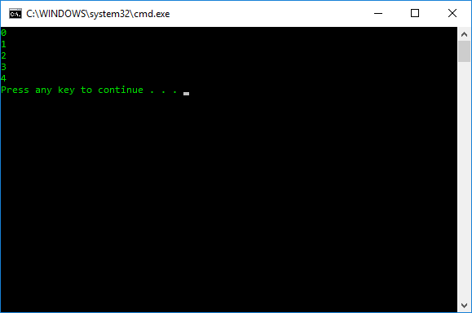

Như vậy, không cần chúng ta trực tiếp gán giá trị cho các tên hằng số, **compiler** đã tự động khởi tạo giá trị cho chúng, bắt đầu với giá trị 0 và tăng dần. Các bạn cũng đã thấy rằng, sau khi định nghĩa xong 1 kiểu enum thì chúng ta có thể sử dụng các tên gọi bên trong enum như những hằng số. Vì những giá trị hằng số này là giá trị kiểu integer (**int**), nên chúng ta cũng có thể gán chúng cho những biến kiểu **int** khác. Ví dụ:

**enum** **Alphabet**

{

LETTER\_A,

LETTER\_B,

LETTER\_C,

LETTER\_D,

LETTER\_E

};

int iValue = LETTER\_A;

Bên cạnh việc tự động gán giá trị cho từng phần tử được liệt kê, chúng ta cũng có thể chủ động thay đổi giá trị cho chúng (**nhưng chỉ có thể thay đổi giá trị trong phần khai báo**), một enum sau khi đã định nghĩa xong thì không thể thay đổi những giá trị của danh sách các phần tử nữa.

**enum** **Direction**

{

UP = 1, //assigned 1 by programmer

DOWN = 3, //assigned 3 by programmer

LEFT, //assigned 4 by compiler

RIGHT //assigned 5 by compiler

};

cout << UP << " " << DOWN << " " << LEFT << " " << RIGHT << endl;

Đoạn chương trình này sẽ in ra:

1 3 4 5

Như vậy, **compiler** sẽ tự động gán giá trị cho các phần tử không được khởi tạo giá trị. Ngoại trừ phần tử đầu tiên trong **enum**, những hằng số khác sẽ được gán giá trị bằng phần tử trước nó cộng thêm 1.

**Lưu ý: những hằng số trong cùng một enum có thể có cùng giá trị với nhau.**

Best practice: Don’t assign specific values to your enumerators.

Rule: Don’t assign the same value to two enumerators in the same enumeration unless there’s a very good reason.

##### Sử dụng kiểu enum đã định nghĩa như một kiểu dữ liệu thông thường

Như mình trình bày ở trên, từ khóa enum trong C++ giúp chúng ta định nghĩa một kiểu dữ liệu mới cho chương trình. Tuy nó chỉ là tập hợp danh sách các hằng số có ý nghĩa tương quan với nhau, nhưng bản chất nó vẫn là một kiểu dữ liệu (kiểu liệt kê) nên chúng ta có thể sử dụng chúng để tạo ra các biến. Ví dụ:

**enum** **Color**

{

COLOR\_BLACK,

COLOR\_RED,

COLOR\_BLUE,

COLOR\_GREEN,

COLOR\_WHITE,

COLOR\_CYAN,

COLOR\_YELLOW

};

Color backgroundColor;

Bây giờ, chúng ta đã có một biến kiểu **Color**. Biến **backgroundColor** chỉ có tác dụng lưu trữ giá trị của một trong số tất cả các hằng số đã được liệt kê bên trong kiểu **Color**. Việc thực hiện gán các giá trị khác kiểu **Color** sẽ gây ra lỗi về mặt cú pháp.

Color backgroundColor = 5; *//error*

Bây giờ mình sẽ chọn ra bất kì một hằng số thuộc kiểu Color để gán cho biến backgroundColor.

Color backgroundColor = COLOR\_GREEN;

Các bạn cần lưu ý rằng, biến kiểu enum chỉ có thể được gán giá trị là một trong số các hằng đã khai báo bên trong kiểu dữ liệu của chính nó, không thể sử dụng hằng của kiểu enum khác. Ví dụ:

**enum** **Test**

{

TEST1,

TEST2,

TEST3

};

**enum** **Color**

{

COLOR\_BLACK,

COLOR\_RED,

COLOR\_BLUE,

COLOR\_GREEN,

COLOR\_WHITE,

COLOR\_CYAN,

COLOR\_YELLOW

};

Color backgroundColor = TEST1; //this line makes an error

Compiler sẽ thông báo lỗi: "a value of type Test cannot be used to initialize an entity of type Color".

##### Những ví dụ về việc sử dụng enum

Sau khi đã gán giá trị cho biến kiểu enum, biến này sẽ mang giá trị là một số nguyên, và chúng ta có thể sử dụng biến này để in ra, tính toán, so sánh, truyền vào hàm theo kiểu giá trị, ... và còn nhiều mục đích khác.

Trên thực tế, chúng ta thường sử dụng kiểu enum để đưa ra lựa chọn hàm hoặc phương thức để thực thi. Ví dụ:

**enum** ItemTypes

{

LAPTOP,

DESKTOP,

MOBILE,

NETWORK

};

**void** **showAllLaptop**() {

}

**void** **showAllDesktop**() {

}

**void** **showAllMobile**() {

}

**void** **showAllNetworkItem**() {

}

**void** **showProducts**(ItemTypes type) {

**switch** (type)

{

**case** LAPTOP:

showAllLaptop();

**break**;

**case** DESKTOP:

showAllDesktop();

**break**;

**case** MOBILE:

showAllMobile();

**break**;

**case** NETWORK:

showAllNetworkItem();

**break**;

**default**:

**break**;

}

}

**int** **main**() {

ItemTypes type = LAPTOP;

showProducts(type);

**return** 0;

}

Vì biến kiểu **enum** lưu trữ giá trị số nguyên, nên mình có thể đưa vào làm biểu thức mệnh đề cho câu lệnh **switch-case**. Dựa trên loại Item mà người dùng chọn, ứng dụng của chúng ta sẽ trả về thông tin của toàn bộ sản phẩm hiện có trong kho hàng.

Thông thường, sau mỗi nhãn case chúng ta sẽ đặt một giá trị số nguyên ứng với mỗi trường hợp, nhưng bây giờ chúng ta có thể thay thế những con số bằng các định danh của enum. Trước đây khi làm việc với câu lệnh switch-case, chúng ta có thể bỏ sót một số trường hợp cần xem xét nếu số lượng các trường hợp là quá nhiều. Nhưng khi sử dụng Visual studio 2015 và kiểu enum, chúng ta sẽ tránh được sự thiếu sót này. Dưới đây là cách mà Visual studio 2015 hổ trợ cho kiểu enum:

Trong hàm **showProducts**, mình gõ câu lệnh **switch** nhưng sử dụng gợi ý của **Visual studio**.

**[[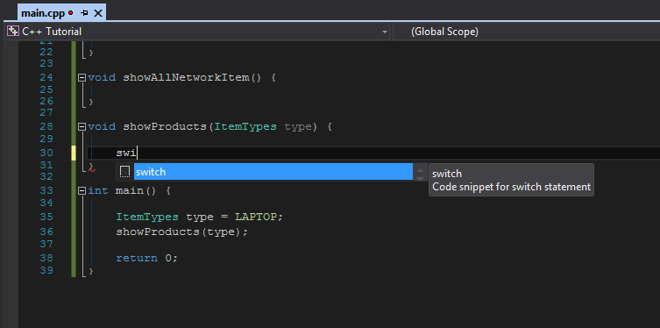](https://github.com/nguyenchiemminhvu/CPP-Tutorial/blob/master/9-kieu-du-lieu-tu-dinh-nghia/9-0-kieu-liet-ke/3.png?raw=true)](https://github.com/nguyenchiemminhvu/CPP-Tutorial/blob/master/9-kieu-du-lieu-tu-dinh-nghia/9-0-kieu-liet-ke/3.png?raw=true" \o "3.png?raw=true)**

**[3.png?raw=true753x374](https://github.com/nguyenchiemminhvu/CPP-Tutorial/blob/master/9-kieu-du-lieu-tu-dinh-nghia/9-0-kieu-liet-ke/3.png?raw=true" \o "3.png?raw=true)**

Sau khi chọn vào gợi ý của lệnh **switch**, IDE phát sinh code cho chúng ta như sau:

**[[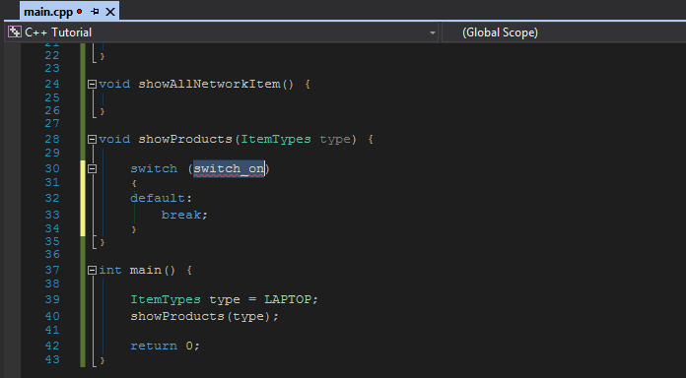](https://github.com/nguyenchiemminhvu/CPP-Tutorial/blob/master/9-kieu-du-lieu-tu-dinh-nghia/9-0-kieu-liet-ke/4.png?raw=true)](https://github.com/nguyenchiemminhvu/CPP-Tutorial/blob/master/9-kieu-du-lieu-tu-dinh-nghia/9-0-kieu-liet-ke/4.png?raw=true" \o "4.png?raw=true)**

**[4.png?raw=true696x384](https://github.com/nguyenchiemminhvu/CPP-Tutorial/blob/master/9-kieu-du-lieu-tu-dinh-nghia/9-0-kieu-liet-ke/4.png?raw=true" \o "4.png?raw=true)**

Lúc này, các bạn chỉ cần gõ thay thế từ switch\_on bằng tên của biến **enum** rồi nhấn **phím mũi tên sang phải**, IDE sẽ liệt kê tất cả các **case** ứng với tất cả giá trị được định nghĩa bên trong kiểu của biến enum đó.

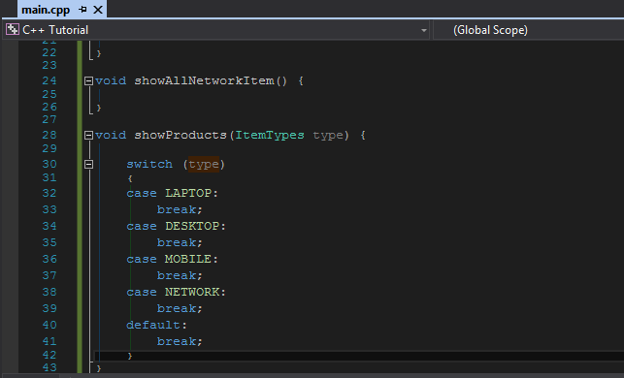

Đây cũng là một ưu điểm của Visual studio 2015. Bây giờ chúng ta trở lại với bài học.

Thêm một ví dụ khác cũng có thể có ích. Xét đoạn chương trình dưới đây:

**bool** **initialize**() {

*//init all component*

*//if something wrong, return false*

**return** false;

}

**bool** **loadResource**() {

*//load data from file*

*//if something wrong, return false*

**return** false;

}

**int** **main**() {

**if** (initialize() == false) {

**return** -1;

}

**if** (loadResource() == false) {

**return** -2;

}

**bool** isRunning = true;

**while** (isRunning) {

*//Application event loop*

**return** -3;

}

**return** 0;

}

Đoạn chương trình này sử dụng những giá trị âm để biểu diễn các lỗi có thể xảy ra. Mỗi chức năng trong chương trình gây ra lỗi thì chương trình sẽ trả về một giá trị khác nhau. Tuy nhiên, những con số cụ thể thường không mang nhiều ý nghĩa, do đó chúng ta thay thế chúng bằng kiểu enum để code của chúng ta rõ ràng hơn.

**enum** **ReturnValue**

{

SUCCESS = 0,

INITIALIZE\_ERROR = -1,

LOAD\_RESOURCE\_ERROR = -2,

RUN\_TIME\_ERROR = -3

};

int main() {

**if** (initialize() == false) {

**return** INITIALIZE\_ERROR;

}

**if** (loadResource() == false) {

**return** LOAD\_RESOURCE\_ERROR;

}

bool isRunning = true;

**while** (isRunning) {

//Application event loop

**return** RUN\_TIME\_ERROR;

}

**return** SUCCESS;

}

Khi chúng ta viết một game với nhân vật có nhiều trạng thái khác nhau, mỗi trạng thái sẽ khiến nhân vật phản ứng bằng một hành động tương ứng, chúng ta có thể làm như sau:

**enum** BossState

{

IDLING,

RUNNING,

JUMPING,

DYING

};

BossState state;

**void** **initBoss**()

{

*//init something*

state = IDLING;

}

**void** **attack**()

{

*//............*

}

**void** **activated**()

{

*//............*

}

**void** **updateAnimation**(BossState state)

{

**switch**(state)

{

**case** IDLING:

standStill();

**break**;

**case** RUNNING:

setRunningAnimation();

**break**;

**case** JUMPING:

setJumpingAnimation();

**break**;

**case** DYING:

setDyingAnimation();

**break**;

**default**;

**break**;

}

}

Như các bạn thấy, kiểu enum được áp dụng khá thường xuyên trong thực tế. Trên đây chỉ là một vài ví dụ minh họa cho việc sử dụng kiểu enum thường gặp.

##### Phạm vi sử dụng kiểu enum

Trong một file chương trình, phạm vi sử dụng của một khai báo enum cũng tương tự như phạm vi sử dụng khi khai báo biến. Nếu chúng ta muốn sử dụng kiểu enum tại tất cả các khối lệnh trong chương trình, chúng ta nên khai báo kiểu enum phía trên cùng của các khối lệnh (giống như khai báo biến toàn cục). Ví dụ:

**enum** ItemTypes

{

LAPTOP,

DESKTOP,

MOBILE,

NETWORK

};

**void** **foo**()

{

cout << MOBILE << endl;

}

**int** **main**() {

cout << LAPTOP << endl;

cout << DESKTOP << endl;

**return** 0;

}

**[[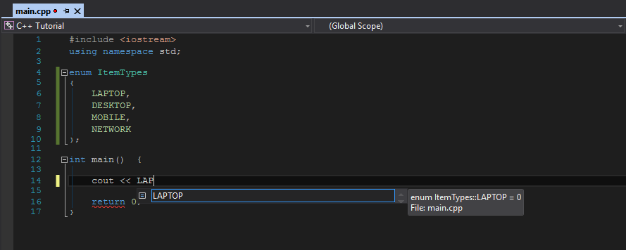](https://github.com/nguyenchiemminhvu/CPP-Tutorial/blob/master/9-kieu-du-lieu-tu-dinh-nghia/9-0-kieu-liet-ke/1.png?raw=true)](https://github.com/nguyenchiemminhvu/CPP-Tutorial/blob/master/9-kieu-du-lieu-tu-dinh-nghia/9-0-kieu-liet-ke/1.png?raw=true" \o "1.png?raw=true)**

**[1.png?raw=true889x356](https://github.com/nguyenchiemminhvu/CPP-Tutorial/blob/master/9-kieu-du-lieu-tu-dinh-nghia/9-0-kieu-liet-ke/1.png?raw=true" \o "1.png?raw=true)**

Vì kiểu **ItemTypes** khai báo bên ngoài các khối lệnh, nên chúng ta có thể sử dụng tại các khối lệnh của các hàm bên dưới. Một trường hợp khác, khi mà enum chỉ được định nghĩa trong một khối lệnh của hàm nào đó:

void foo()

{

**enum** **ItemTypes**

{

LAPTOP,

DESKTOP,

MOBILE,

NETWORK

};

cout << MOBILE << endl;

}

int main() {

cout << DESKTOP << endl; //error

**return** 0;

}

**Compiler** sẽ thông báo lỗi DESKTOP trong hàm main chưa được định nghĩa, vì chúng ta không thể truy xuất các giá trị của kiểu **ItemTypes** trong hàm foo từ hàm main được.

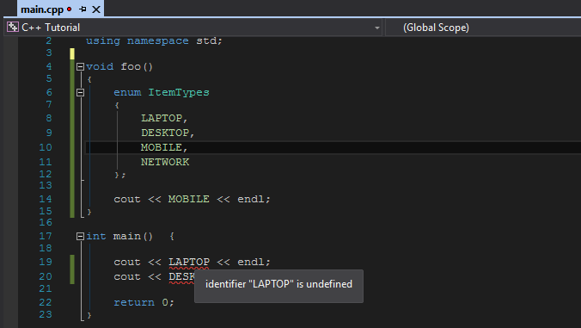

Thông thường, chúng ta nên định nghĩa kiểu dữ liệu enum bên ngoài các khối lệnh, vì việc khai báo kiểu enum mới không yêu cầu cấp phát bộ nhớ nên không hề ảnh hưởng đến tài nguyên của hệ thống.

Việc định nghĩa kiểu enum bên ngoài các khối lệnh không những có thể sử dụng bất cứ đâu trong chương trình mà còn có thể sử dụng tại file chương trình khác của dự án. Chúng ta sẽ tìm hiểu về cách quản lý dự án với nhiều file C++ trong các bài học sau.

### Enum class

Việc sử dụng kiểu enum tự định nghĩa đã giúp chúng ta tổ chức chương trình rõ ràng, dễ đọc hơn. Nhưng khi một chương trình có nhiều enum được định nghĩa, sẽ có nhiều giá trị trùng nhau giữa các enum khác nhau, và nó có thể làm cho chương trình không có ý nghĩa gì mặc dù đã sử dụng kiểu enum.

**enum** **Color**

{

RED,

GREEN,

BLUE

};

**enum** **Fruit**

{

APPLE,

BANANA

};

int main() {

Color color = GREEN;

Fruit fruit = BANANA;

**if** (color == fruit)

cout << "It's the same" << endl;

**else**

cout << "It's not the same" << endl;

**return** 0;

}

Trong hàm main, **compiler** sẽ so sánh **color và fruit** như 2 giá trị số nguyên, khi Color::GREEN và Fruit::BANANA đều được gán giá trị là 2 thì color và fruit được compiler cho là bằng nhau. Đây là một trường hợp ngoài ý muốn khi sử dụng kiểu enum. Điều này xảy ra vì enum Color và enum Fruit có thể truy cập đồng thời trong cùng một khối lệnh.

Điều chúng ta mong muốn lúc này là biến của kiểu Color chỉ được so sánh với giá trị trong enum Color, và biến kiểu Fruit chỉ có thể so sánh với giá trị trong enum Fruit. Chuẩn C++11 đã hổ trợ cho chúng ta một khái niệm enum mới, đó là enum class (có thể gọi là scoped enumeration). Mình sử dụng lại ví dụ trên nhưng thay thế enum bằng enum class:

**[[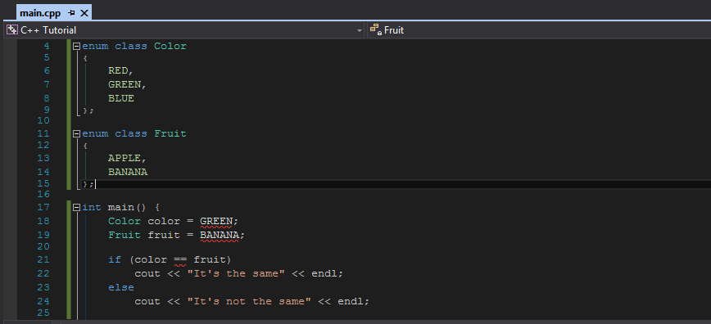](https://github.com/nguyenchiemminhvu/CPP-Tutorial/blob/master/9-kieu-du-lieu-tu-dinh-nghia/9-0-kieu-liet-ke/6.png?raw=true)](https://github.com/nguyenchiemminhvu/CPP-Tutorial/blob/master/9-kieu-du-lieu-tu-dinh-nghia/9-0-kieu-liet-ke/6.png?raw=true" \o "6.png?raw=true)**

**[6.png?raw=true868x396](https://github.com/nguyenchiemminhvu/CPP-Tutorial/blob/master/9-kieu-du-lieu-tu-dinh-nghia/9-0-kieu-liet-ke/6.png?raw=true" \o "6.png?raw=true)**

Như các bạn thấy, compiler đã thông báo lỗi ở câu lệnh if, đồng thời cũng thông báo lỗi ở 2 câu lệnh gán giá trị cho 2 biến color và fruit. Vì việc sử dụng enum class cần phải cung cấp thêm cho compiler biết là giá trị của enum đó được định nghĩa bên trong enum nào, phải cung cấp cho compiler một cái tên của kiểu enum đứng trước giá trị chúng ta muốn sử dụng (ví dụ Color::RED).

Các bạn đã được biết toán tử "::" là toán tử chỉ phạm vi truy cập. Khi mình sử dụng Color::RED có nghĩa là RED được định nghĩa bên trong khối lệnh của Color (không cần biết Color là gì, chúng ta chỉ biết RED nằm trong Color). Việc sử dụng enum class đòi hỏi lập trình viên phải chỉ ra đích danh của kiểu enum chứa giá trị cần sử dụng. Mình sửa lại đoạn chương trình trên như sau:

**int** **main**() {

Color color = Color::GREEN;

Fruit fruit = Fruit::BANANA;

**if** (color == fruit)

cout << "It's the same" << endl;

**else**

cout << "It's not the same" << endl;

**return** 0;

}

Đến đây, 2 phép gán đã có thể thực thi được nhưng câu lệnh if thì còn lỗi. Đó là do compiler đã phát hiện ra 2 biến này có 2 kiểu dữ liệu khác nhau, 1 cái là của kiểu Color trong khi cái kia là kiểu Fruit. Compiler không chấp nhận điều này nên đưa ra thông báo lỗi.

Thậm chí khi các bạn sử dụng biến kiểu enum class để so sánh với một số nguyên cũng không được cho phép.

**if** *(color == 2)* *// error*

{

}

Chỉ có một cách duy nhất để sử dụng enum class là sử dụng giá trị trong chính enum của nó.

**if**(**color** == **Color**::GREEN)

{

*//OK*

}

Nếu các bạn sử dụng compiler C++11 trở lên, không có lý do nào mà các bạn sử dụng kiểu enum thông thường thay vì sử dụng enum class.

### Tổng kết

Trong bài học này, chúng ta đã tìm hiểu một số khái niệm về kiểu dữ liệu tự định nghĩa bằng từ khóa enum:

* Cú pháp khai báo, giá trị khởi tạo cho các thành phần của kiểu enum.
* Một số cách sử dụng enum thường gặp.
* Phân biệt enum và enum class trong chuẩn C++11.
* Visual studio hổ trợ cho chúng ta liệt kê tất cả các giá trị cần so sánh trong mệnh đề switch-case. Điều này có nghĩa chúng ta nên sử dụng switch-case thay vì if-else khi cần phân loại biến kiểu enum.

Sử dụng kiểu enum không làm cho chương trình của các bạn chạy nhanh hơn, cũng không làm cho chương trình của các bạn ngắn gọn hơn, nó chỉ có tác dụng duy nhất là làm cho chương trình của các bạn rõ ràng h

9.1 Structs

**Chào các bạn đang theo dõi khóa học lập trình trực tuyến C++.**

Như các bạn đã biết, việc lập trình ứng dụng phần mềm chỉ đơn giản là tạo ra chương trình máy tính dùng để giải quyết một vấn đề nào đó trong cuộc sống. Để giải quyết được vấn đề, chúng ta cần cung cấp cho chương trình một lượng dữ liệu cần thiết, các câu lệnh sẽ xử lý các dữ liệu được đưa vào và cho ra kết quả mà người dùng mong muốn.

Dữ liệu chúng ta thu thập được trong cuộc sống cần được biểu diễn theo một định dạng nào đó mà máy tính có thể hiểu được, và ngôn ngữ lập trình cung cấp cho chúng ta điều này, đó chính là kiểu dữ liệu. Mỗi kiểu dữ liệu sẽ có một định dạng khác nhau, và khi tạo ra những thực thể từ những kiểu dữ liệu khác nhau, chúng sẽ có định dạng khác nhau dựa trên kiểu dữ liệu mô tả chúng. Ví dụ kiểu số thực (float, double) sẽ có định dạng phần thập phân trong khi kiểu số nguyên (int, long, ...) thì không có.

Việc chọn kiểu dữ liệu phù hợp để lưu trữ dữ liệu cần xử lý là rất quan trọng. Nhưng số lượng kiểu dữ liệu mà một ngôn ngữ lập trình (trong đó có C++) hổ trợ sẵn là khá hạn chế trong khi có những dữ liệu đặc tả cho vấn đề trong cuộc sống lại rất phức tạp. Ví dụ mình muốn biểu diễn một vài thông tin cá nhân của mình trên máy tính, mình có thể làm như sau:

std::string name;

std::string currentJob;

std::string homeAddress;

**int** birthYear;

**int** birthMonth;

**int** birthDay;

**float** height;

**float** weight;

*//...............*

Nhìn vào đoạn chương trình trên, các bạn có thể thấy mình cần sử dụng đến 3 kiểu dữ liệu khác nhau để tạo ra 8 biến chỉ để lưu trữ một lượng thông tin cá nhân không đầy đủ của một cá thể nào đó. Những biến này hoàn toàn độc lập với nhau, giả sử những biến này được khai báo tại những vị trí khác nhau trong chương trình sẽ rất khó quản lý. Và sẽ rắc rối hơn nếu chúng ta muốn lưu trữ thông tin cá nhân của nhiều hơn một người, lúc này chúng ta cần khai báo thêm 8 biến tương tự như trên, hoặc sử dụng mảng một chiều như sau:

std::string name[10];

std::string currentJob[10];

std::string homeAddress[10];

**int** birthYear[10];

**int** birthMonth[10];

**int** birthDay[10];

**float** height[10];

**float** weight[10];

*//...............*

Như các bạn thấy, việc quản lý chương trình trở nên phức tạp so với những người mới học lập trình. Do đó, việc tự định nghĩa một kiểu dữ liệu mới phù hợp cho đặc thù của chương trình của mỗi người là điều cần thiết. Rất may mắn, ngôn ngữ C++ hổ trợ chúng ta tự định nghĩa kiểu dữ liệu mới từ những kiểu dữ liệu built-in. Kiểu dữ liệu mới mà chúng ta sẽ định nghĩa được tạo thành từ một hoặc một nhóm kiểu dữ liệu xây dựng sẵn để tạo ra một tập hợp các biến thuộc cùng nhóm, những biến cùng nhóm này dùng để lưu trữ các dữ liệu có liên quan với nhau trong kiểu dữ liệu mới. Chúng ta gọi kiểu dữ liệu tập hợp này là **struct**.

**Struct**

Một struct (viết tắt của structure) cho phép chúng ta nhóm nhiều biến của nhiều kiểu dữ liệu khác nhau để lưu trữ một tập hợp các dữ liệu cần thiết cho việc mô tả một đơn vị nào đó.

**Khai báo struct**

Để khai báo một cấu trúc mới (kiểu dữ liệu mới), chúng ta sử dụng từ khóa **struct**. Mặc dù một struct là một kiểu dữ liệu do lập trình viên tự định nghĩa, nó cũng cần được khai báo theo một cú pháp nhất định để compiler có thể hiểu được. Dưới đây là cú pháp để tạo ra một struct mới:

**struct** <**name\_of\_new\_type**>

{

<variables>;

};

Trong đó:

* struct là từ khóa mà ngôn ngữ C++ cung cấp.
* name\_of\_new\_type sẽ là tên của kiểu dữ liệu mới. Sau khi khai báo xong một struct, chúng ta có thể dùng tên struct để khai báo biến như những kiểu dữ liệu thông thường.
* variables là danh sách các biến dùng để lưu trữ dữ liệu phù hợp với yêu cầu lưu trữ dữ liệu của một đơn vị nào đó.

Mình lấy một ví dụ để các bạn có thể dễ hình dung hơn:

**#include <iostream>**

**#include <string>**

**struct** VietNamPeople

{

\_\_int32 ID;

std::string name;

\_\_int16 age;

**float** height;

**float** weight;

**bool** isStudent;

};

Như vậy, mình vừa định nghĩa xong một struct có tên là VietNamPeople, struct này bây giờ được coi là một kiểu dữ liệu mới là một tập hợp các biến ID, name, age, height, weight và isStudent. Những biến này được đặt vào chung một nhóm và mỗi biến sẽ lưu trữ một phần thông tin của một đơn vị là một con người Việt Nam.

Các bạn cần lưu ý về phạm vi sử dụng của kiểu dữ liệu tự định nghĩa cũng tương tự phạm vi sử dụng của biến trong chương trình, nhưng việc định nghĩa kiểu dữ liệu không yêu cầu hệ điều hành cấp phát bộ nhớ nên hoàn toàn không làm ảnh hưởng đến tài nguyên của hệ thống. Do đó, chúng ta nên định nghĩa kiểu dữ liệu mới cho phạm vi toàn cục (global scope) để kiểu dữ liệu mới này có thể được sử dụng trong toàn bộ file, thậm chí là sử dụng trong những file mã nguồn khác trong cùng project.

Khi các biến được đặt trong struct, chúng ta gọi chúng là trường dữ liệu của struct (fields). Một trường dữ liệu là một thành phần trong tập hợp các biến lưu trữ dữ liệu cần thiết cho một đơn vị. Ví dụ kiểu dữ liệu VietNamPeople có 6 trường dữ liệu là ID, name, age, height, weight và isStudent. Compiler có thể hiểu rằng khi một biến được tạo ra từ kiểu dữ liệu VietNamPeople, ví dụ:

VietNamPeople leTranDat*;*

thì lúc này, leTranDat chỉ là một cái tên của một đơn vị được tạo thành từ tập hợp các trường dữ liệu ID, name, age, height, weight và isStudent mà mình đã định nghĩa cho kiểu dữ liệu VietNamPeople. Các bạn có thể hình dung như thế này:

**[[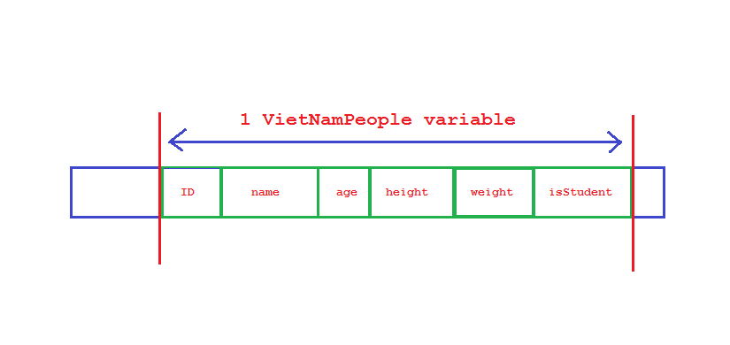](https://github.com/nguyenchiemminhvu/CPP-Tutorial/blob/master/9-kieu-du-lieu-tu-dinh-nghia/9-1-structs/0.png?raw=true)](https://github.com/nguyenchiemminhvu/CPP-Tutorial/blob/master/9-kieu-du-lieu-tu-dinh-nghia/9-1-structs/0.png?raw=true" \o "0.png?raw=true)**

**[0.png?raw=true825x390](https://github.com/nguyenchiemminhvu/CPP-Tutorial/blob/master/9-kieu-du-lieu-tu-dinh-nghia/9-1-structs/0.png?raw=true" \o "0.png?raw=true)**

Đây chỉ là hình ảnh minh họa cho việc tổ chức dữ liệu các trường bên trong một biến kiểu VietNamPeople sau khi được tạo ra. Trên thực tế các trường sẽ có kích thước khác so với dự đoán (khi đến phần nâng cao của struct mình sẽ trình bày về vấn đề này), nhưng đối với các bạn mới học thì chưa cần quan tâm những điều này.

Chúng ta có thể sử dụng kiểu dữ liệu VietNamPeople mà mình định nghĩa ở trên để tạo ra nhiều biến struct khác nhau:

VietNamPeople leTranDat*;*

VietNamPeople dayNhauHoc*;*

VietNamPeople ngoDoanTuan*;*

//.....................

Như những biến thông thường, các biến struct này sẽ được cấp phát bộ nhớ tùy vào cách chọn kỹ thuật cấp phát.

**Khởi tạo cho biến struct**

Khởi tạo giá trị cho các trường dữ liệu trong một biến struct rắc rối hơn khởi tạo giá trị cho biến thông thường một chút. Ngôn ngữ C++ đã hổ trợ cho chúng ta một cách nhanh hơn là sử dụng một **initializer list**. Nó cho phép các bạn khởi tạo một hoặc nhiều trường dữ liệu trong một khai báo biến struct. Ví dụ:

**struct** Employee

{

\_\_int32 ID;

std::string name;

\_\_int32 age;

\_\_int32 year\_of\_exp;

};

*//................*

Employee leTranDat = { 1, "Le Tran Dat", 28, 5 };

Các trường dữ liệu được khởi tạo lần lượt từ trên xuống dưới như trong phần định nghĩa struct có tên Employee. Lúc này, biến leTranDat sẽ chứa các thông tin được khởi tạo lần lượt là: ID = 1, name = "Le Tran Dat", age = 28 và year\_of\_exp = 5.

Nếu initializer list không cung cấp đủ dữ liệu cho các trường dữ liệu, giá trị mặc định sẽ được dùng để khởi tạo. Ví dụ:

Employee newEmp = { 1, "new employee" }; //age = 0, year\_of\_exp = 0 by default

Một tập hợp các giá trị của một biến struct được gọi là một Record (bản ghi).

**Truy cập các trường dữ liệu của biến struct**

Xem xét về struct Employee mình đã định nghĩa ở trên:

struct Employee

{

\_\_int32 ID*;*

std::string name*;*

\_\_int32 age*;*

\_\_int32 year\_of\_exp*;*

}*;*

Kiểu dữ liệu Employee mô tả rằng mỗi biến kiểu Employee được tạo ra sẽ bao gồm 4 trường dữ liệu là ID, name, age và year\_of\_exp. Như vậy, bất kỳ biến nào có kiểu Employee đều có đủ 4 trường dữ liệu trên.

Muốn truy xuất đến các trường dữ liệu của một biến struct, chúng ta sử dụng **member selection operator** (dấu chấm). Dưới đây là một ví dụ:

Employee leTranDat*;*

leTranDat.ID = 1*;*

leTranDat.name = "Le Tran Dat"*;*

leTranDat.age = 28*;*

leTranDat.year\_of\_exp = 5*;*

Visual studio sẽ hổ trợ chúng ta liệt kê tất cả các trường dữ liệu của một biến struct khi sử dụng **member selection operator**.

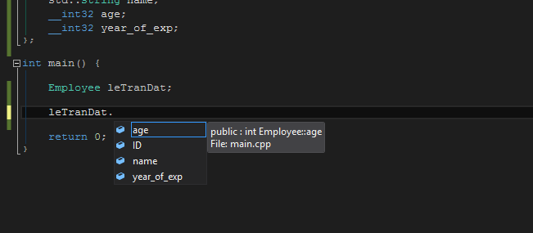

Các trường dữ liệu của một biến struct cũng là những biến thông thường, nhưng nó được gói gọn bên trong một biến struct, nên chúng ta phải sử dụng tên của biến struct và **member selection operator** để truy xuất đến chúng.

Như vậy, thông qua tên biến struct, các trường dữ liệu được nhóm lại giúp chúng ta biết được trường dữ liệu đó được dùng cho đơn vị nào, điều này giúp chúng ta dễ dàng tổ chức chương trình ở quy mô lớn hơn.

Vì các trường dữ liệu của một biến struct cũng là những biến thông thường, chúng ta cũng có thể sử dụng chúng để tính toán, so sánh, ...

Employee leTranDat = { 1, "Le Tran Dat", 28, 5 };

Employee juniorEmp = { 2, "New employee", 25, 1 };

**if** (leTranDat.year\_of\_exp > juniorEmp.year\_of\_exp)

{

std::cout << leTranDat.name << " has more experience than " << juniorEmp.name << std::endl;

}

Các trường dữ liệu của một struct sẽ tồn tại cùng với biến struct cho đến khi biến struct ra khỏi phạm vi sử dụng và bị hủy. Do đó, khi biến struct còn tồn tại, chúng ta vẫn có thể truy xuất đến các trường dữ liệu của nó.

**Nhập và xuất dữ liệu cho biến struct**

Cũng tương tự như nhập xuất dữ liệu cho biến thông thường, chỉ khác là chúng ta cần sử dụng thêm tên biến struct và **member selection operator** để compiler biết chúng ta nhập xuất cho trường dữ liệu của đơn vị nào. Ví dụ:

Employee emp;

*//Input*

std::cout << "Enter ID: ";

std::cin >> emp.ID;

std::cout << "Enter name: ";

std::getline(std::cin, emp.name);

std::cout << "Enter age: ";

std::cin >> emp.age;

std::cout << "Enter year of experience: ";

std::cin >> emp.year\_of\_exp;

*//Output*

std::cout << "===================================" << std::endl;

std::cout << emp.ID << std::endl;

std::cout << emp.name << std::endl;

std::cout << emp.age << std::endl;

std::cout << emp.year\_of\_exp << std::endl;

std::cout << "===================================" << std::endl;

**Structs và function**

Một ưu điểm khi sử dụng struct là chúng ta không cần truyền tất cả các trường dữ liệu của một đơn vị nào đó mà chỉ cần sử dụng một biến struct làm tham số cho hàm. Ví dụ:

**struct** Vector2D

{

**float** x;

**float** y;

};

**void** **printVector2D**(Vector2D vec)

{

std::cout << "(" << vec.x << "," << vec.y << ")" << std::endl;

}

**int** **main**()

{

Vector2D vec = { 1, 4 };

printVector2D(vec);

**return** 0;

}

Trong ví dụ trên, mình sử dụng kiểu truyền dữ liệu giá trị nên tham số Vector2D vec của hàm printVector2D không làm thay đổi giá trị gốc của đối số. Các bạn cũng có thể thử truyền đối số là biến struct theo kiểu tham chiếu hoặc con trỏ, về mặt cơ bản, biến struct cũng là một biến có địa chỉ cụ thể nên chúng ta làm hoàn toàn tương tự như biến thông thường.

void normalize(Vector2D &vec)

{

float length = sqrt((vec.x \* vec.x) + (vec.y \* vec.y));

vec.x = vec.x / length;

vec.y = vec.y / length;

}

int main()

{

Vector2D vec = { 1, 4 };

printVector2D(vec);

normalize(vec);

printVector2D(vec);

**return** 0;

}

Kiểu struct cũng có thể được dùng làm kiểu trả về của hàm. Ví dụ:

Vector2D addTwoVector(Vector2D vec1, Vector2D **vec2**)

{

Vector2D result = { vec1.x + **vec2**.x, vec1.y + **vec2**.y };

**return** result;

}

**int** main()

{

Vector2D vec1 = { 1, 2 };

Vector2D **vec2** = { 2, 2 };

Vector2D result = addTwoVector(vec1, **vec2**);

**return** 0;

}

Chúng ta có thể làm như trên vì ngôn ngữ C++ cho phép chúng ta gán biến struct cho một biến cùng kiểu struct khác. Ví dụ:

Vector2D vec1 = { 1, 2 };

Vector2D vec2 = vec1;

Nhưng chúng ta không nên sử dụng phép gán trực tiếp như vậy, vì có thể trong struct còn có các yếu tố phức tạp khác như con trỏ, hoặc struct khác, ... và dễ gây ra sai sót. Quay trở lại với chủ đề mình đang trình bày.

Chúng ta còn có thể định nghĩa các hàm bên trong phần định nghĩa của struct. Ví dụ:

struct Vector2D

{

**float** x;

**float** y;

**void** normalize()

{

**float** length = sqrt(x \* x + y \* y);

x = x / length;

y = y / length;

}

};

Trong ví dụ trên, hàm normalize được định nghĩa trong cùng khối lệnh của struct Vector2D, nên nó có thể trực tiếp truy cập đến biến x và y và thao tác với chúng. Nhưng x và y của struct Vector2D vẫn đang còn ở mức khái niệm, chỉ khi nào struct Vector2D được dùng để khai báo biến, biến x và y cũng như hàm normalize mới được tạo ra. Như mình đã nói ở trên, việc định nghĩa một kiểu dữ liệu mới chỉ là định nghĩa những dữ liệu sẽ tồn tại trong biến struct nếu nó được tạo ra.

Hàm normalize được tạo ra nhưng chỉ được sử dụng khi một biến struct cụ thể gọi đến nó bằng **member selection operator**.

int main()

{

Vector2D vec = { 1, 4 };

vec.normalize();

printVector2D(vec);

**return** 0;

}

Hàm normalize trong struct Vector2D chỉ có thể được gọi thông qua một biến struct cụ thể. Như vậy, khi chúng ta muốn chuẩn hóa một Vector2D, chúng ta không cần truyền biến struct kiểu Vector2D vào hàm normalize(Vector2D) nữa mà chỉ cần gọi hàm normalize được định nghĩa trong chính nó. Đây cũng là một ưu điểm khi sử dụng struct.

Mình lấy thêm một ví dụ nữa về hàm được định nghĩa bên trong struct để các bạn dễ hình dung:

struct Vector2D

{

**float** x;

**float** y;

**void** setPosition(**float** X, **float** Y)

{

x = X;

y = Y;

}

**void** normalize()

{

**float** length = sqrt(x \* x + y \* y);

x = x / length;

y = y / length;

}

};

Mình vừa thêm vào struct Vector2D hàm setPosition(float, float), lúc này mình không cần sử dụng **initializer list** để khởi tạo cho một biến kiểu Vector2D nữa, mà mình sẽ gọi hàm setPosition(float, float).

int main()

{

Vector2D vec;

vec.setPosition(1, 4);

printVector2D(vec);

**return** 0;

}

Điều này cũng làm tăng thêm ý nghĩa cho mã nguồn chương trình, giúp code của các bạn dễ đọc hơn. Chúng ta sẽ còn nói đến việc định nghĩa hàm bên trong struct trong những bài học tiếp theo.

**Nested structs**

Struct là một tập hợp các kiểu dữ liệu dùng để tạo nên một kiểu dữ liệu mới, và một kiểu struct cũng là một kiểu dữ liệu, nên chúng ta có thể sử dụng một kiểu struct khác để làm một trường dữ liệu cho struct cần tạo ra. Ví dụ:

struct **Birthday**

{

\_\_int32 day*;*

\_\_int32 month*;*

\_\_int32 year*;*

}*;*

struct Employee

{

\_\_int32 ID*;*

std::string name*;*

**Birthday birthday;**

\_\_int32 year\_of\_exp*;*

}*;*

Trong trường hợp này, mình thay thế trường dữ liệu age bằng một trường dữ liệu kiểu Birthday đã được định nghĩa ở trên. Chúng ta có thể khởi tạo giá trị cho nested struct trên như sau:

Employee emp = { 1, "Le Tran Dat", {1, 2, 2000}, 5 };

Để truy xuất đến giá trị thực của trường dữ liệu birthday, chúng ta cần sử dụng thêm 1 lần **member selection operator**.

Employee emp = { 1, "Le Tran Dat", {1, 2, 2000}, 5 };

std::cout << emp.ID << std::endl;

std::cout << emp.name << std::endl;

std::cout << emp.birthday.day << "/" << emp.birthday.month << "/" <<emp.birthday.year << std::endl;

std::cout << emp.year\_of\_exp << std::endl;

**Tổng kết**

Trong bài học này, chúng ta đã cùng nhau tìm hiểu cách để tạo ra một kiểu dữ liệu mới bằng từ khóa struct cung cấp bởi ngôn ngữ C++, một số thao tác cơ bản với biến struct.

Struct là một khái niệm quan trọng trong ngôn ngữ C/C++, hiểu được structs là một bước quan trọng để tiếp cận hướng phát triển chương trình theo mô hình hướng đối tượng. Struct giúp chúng ta tổ chức chương trình hiệu quả hơn.

**Bài tập cơ bản**

1/ Các bạn hãy định nghĩa kiểu dữ liệu PhanSo đại diện cho kiểu phân số. Qua đó, viết chương trình cho phép người dùng thực hiện các phép cộng, trừ, nhân, chia 2 phân số.

2/ Viết chương trình thực hiện phân tích thống kê cho một lớp học khoảng 20 sinh viên. Thông tin của mỗi sinh viên bao gồm ID, tên, tuổi, điểm tổng kết học kì 1, điểm tổng kết học kì 2. Những thông tin cần thống kê bao gồm:

* Điểm trung bình cuối năm của cả lớp.
* Điểm tổng kết cuối năm của sinh viên nào là cao nhất.
* Liệt kê danh sách những sinh viên có tiến bộ trong học tập (điểm tổng kết học kì 2 cao hơn điểm tổng kết học kì 1).

# 9.2 Structs and pointer

#### Chào các bạn đang theo dõi khóa học lập trình trực tuyến ngôn ngữ C++.

Chúng ta cùng tiếp tục tìm hiểu về kiểu dữ liệu tự định nghĩa thông qua từ khóa struct mà ngôn ngữ C++ hỗ trợ. Trong bài học này, mình sẽ trình bày về kiểu struct khi sử dụng kết hợp với con trỏ.

Như các bạn đã học trong bài trước, sau khi chúng ta tự định nghĩa một struct, compiler sẽ coi tên gọi của struct đó như là một kiểu dữ liệu. Điều này có nghĩa khi chúng ta sử dụng các kiểu dữ liệu built-in để tạo ra các biến, tham chiếu hoặc con trỏ thì chúng ta cũng có thể sử dụng kiểu struct để tạo ra biến struct, tham chiếu struct và con trỏ kiểu struct (**Pointer to struct**).

### Pointer to struct

Đầu tiên, chúng ta cùng định nghĩa một kiểu dữ liệu theo ý muốn. Dưới đây, mình định nghĩa một kiểu dữ liệu có tên là Letter:

**struct** **Letter**

{

};

Trong struct Letter mình chưa định nghĩa các trường dữ liệu, lúc này Letter là một kiểu dữ liệu rỗng. Nhưng ngôn ngữ C++ vẫn đặt kích thước của kiểu Letter này là 1 bytes.

Mục đích là để đảm bảo địa chỉ của 2 biến được tạo ra sẽ có địa chỉ khác nhau. Tuy nhiên, định nghĩa ra một struct rỗng không có tác dụng gì trong chương trình, chúng ta cùng thêm vào một số trường dữ liệu cho Letter:

**struct** **Letter**

{

char from[50];

char to[50];

};

Một lá thư sẽ có thông tin về người gửi và người nhận, nên mình thêm vào 2 trường dữ liệu kiểu C-style string dùng để lưu thông tin mà người dùng điền vào một lá thư.

Mình vừa định nghĩa xong một kiểu dữ liệu mới để phục vụ cho chương trình của mình. Bây giờ chúng ta cùng tạo ra một đơn vị từ kiểu dữ liệu trên (mình thao tác luôn trong hàm main):

**int** **main**()

{

Letter myLetter;

**return** 0;

}

Với mỗi biến kiểu Letter được tạo ra, chương trình sẽ yêu cầu cấp phát 100 bytes (50 bytes cho trường dữ liệu fromvà 50 bytes cho trường dữ liệu to), và chắc chắn rồi, biến đó sẽ có một địa chỉ xác định được thông qua toán tử address-of.

**int** **main**()

{

Letter myLetter;

std::cout << "Address of myLetter: " << &myLetter << std::endl;

std::cout << "Address of from field: " << &myLetter.from << std::endl;

**return** 0;

}

Ở đoạn chương trình trên, mình in ra địa chỉ của biến myLetter, đồng thời in ra luôn địa chỉ của trường dữ liệu from của biến myLetter. Kết quả cho thấy 2 địa chỉ được in ra có giá trị hoàn toàn giống nhau. Điều này có nghĩa địa chỉ của trường dữ liệu đầu tiên trong một biến struct cũng là địa chỉ của biến struct đó. Các bạn có thể liên hệ struct với mảng một chiều trong C/C++, khi mảng một chiều mà tập hợp các phần tử có cùng kiểu dữ liệu được bao bọc bởi tên mảng một chiều và địa chỉ của mảng một chiều cũng là địa chỉ của phần tử đầu tiên trong mảng, một biến struct sẽ bao gồm tập hợp các trường dữ liệu mà địa chỉ của biến struct sẽ là địa chỉ của trường dữ liệu được khai báo đầu tiên trong struct.

Và như các bạn cũng đã học về con trỏ (Pointer), kiểu dữ liệu của con trỏ dùng để xác định kiểu dữ liệu của vùng nhớ mà con trỏ có thể trỏ đến. Vậy thì để cho con trỏ trỏ đến một địa chỉ của biến kiểu struct, chúng ta cần có một con trỏ cùng kiểu struct với biến được trỏ đến.

Letter myLetter*;*

Letter \*pLetter = &myLetter*;*

Dù kích thước của kiểu dữ liệu struct có lớn bao nhiêu, biến con trỏ cũng chỉ có kích thước 4 bytes trên hệ điều hành 32 bits và kích thước 8 bytes trên hệ điều hành 64 bits (đủ để trỏ đến toàn bộ địa chỉ trên bộ nhớ ảo).

##### Access struct members

Trong bài học trước, các bạn đã biết cách truy cập đến các trường dữ liệu của các biến struct thông qua **member selection operator** (dấu chấm). Nhưng khi sử dụng Pointer to struct, **member selection operator** được sử dụng dưới cách viết khác. Để phân biệt sự khác nhau khi sử dụng **member selection operator** cho biến struct thông thường và một Pointer to struct, các bạn cùng xem ví dụ bên dưới:

**struct** BankAccount

{

\_\_int64 accountNumber;

\_\_int64 balance;

};

**int** **main**()

{

BankAccount myAccount = { 123456789, 50 }; *// $50*

BankAccount \*pAccount = &myAccount;

std::cout << "My bank account number: " << myAccount.accountNumber << std::endl;

std::cout << "My bank account number: " << pAccount->accountNumber << std::endl;

std::cout << "My balance: " << myAccount.balance << std::endl;

std::cout << "My balance: " << pAccount->balance << std::endl;

**return** 0;

}

Như các bạn thấy, kết quả của việc truy xuất giá trị thông qua tên biến struct và con trỏ kiểu struct là hoàn toàn giống nhau, và chúng đều dùng toán tử member selection. Tuy nhiên, để phân biệt biến con trỏ và biến thông thường, biến con trỏ kiểu struct sẽ truy cập đến các trường dữ liệu trong vùng nhớ bằng toán tử (->). Hai toán tử này cùng tên, chỉ khác nhau về cách biểu diễn.

##### Một số nhầm lần khi sử dụng struct và Pointer to struct

Khi mới tìm hiểu về Pointer to struct, các bạn có thể bị nhầm lẫn giữa cách khởi tạo hoặc gán giá trị cho biến struct thông thường và biến con trỏ struct.

struct **BankAccount**

{

\_\_int64 accountNumber*;*

\_\_int64 **balance;**

}*;*

int main()

{

**BankAccount** myAccount = { 12345, 50 }*;*

**BankAccount** \*pAccount = { 12345, 50 }*; //error*

return 0*;*

}

Đoạn chương trình trên báo lỗi vì biến con trỏ chỉ nhận giá trị là địa chỉ. Tuy nhiên, lỗi này có thể thấy dễ dàng vì Visual studio đưa ra thông báo lỗi ngay. Dưới đây là cách gán giá trị đúng khi mình sử dụng toán tử dereference cho biến con trỏ struct để thay đổi giá trị bên trong vùng nhớ:

struct **BankAccount**

{

\_\_int64 accountNumber*;*

\_\_int64 **balance;**

}*;*

int main()

{

**BankAccount** myAccount = { 0, 0 }*;*

**BankAccount** \*pAccount = &myAccount*;*

\*pAccount = { 12345, 50 }*;*

std::cout << pAccount->accountNumber << " " << pAccount->**balance** << std::endl*;*

return 0*;*

}

Hoặc một cách khác là chúng ta cấp phát vùng nhớ cho biến con trỏ struct, và dereference đến đó để gán giá trị cho nó:

**BankAccount** \*pAccount = new **BankAccount;**

\*pAccount = { 12345, 50 }*;*

Và các bạn lưu ý khi sử dụng biến kiểu con trỏ struct thì chúng ta sử dụng toán tử member selection này (->). Có một số bạn nhầm lẫn giữa biến con trỏ struct và trường dữ liệu kiểu con trỏ. Ví dụ:

struct **BankAccount**

{

char \*name*;*

\_\_int64 accountNumber*;*

\_\_int64 **balance;**

}*;*

Mình thêm vào struct một trường dữ liệu kiểu con trỏ char nhưng việc truy xuất đến trường dữ liệu này không có gì thay đổi khi mình sử dụng biến struct thông thường.

BankAccount myAccount = { "Le Tran Dat", 12345, 50 };

std::cout << myAccount.name << std::endl;

std::cout << myAccount.accountNumber << std::endl;

std::cout << myAccount.balance << std::endl;

Sẽ phức tạp hơn một chút khi các bạn sử dụng các nested struct. Ví dụ:

**struct** BankAccount

{

Date registrationDate;

\_\_int64 accountNumber;

\_\_int64 balance;

};

**int** **main**()

{

BankAccount \*pAccount = **new** BankAccount;

\*pAccount = { {2, 5, 2016}, 12345, 50 };

std::cout << pAccount->registrationDate.year << std::endl;

**return** 0;

}

Như các bạn thấy, từ biến con trỏ pAccount truy xuất vào các trường dữ liệu bên trong thì mình dùng toán tử (->), nhưng trường dữ liệu Date trong struct BankAccount là biến thông thường, nên mình dùng dấu chấm để truy xuất dữ liệu ngày đăng kí.

Trên đây là một số vấn đề thường gặp khi sử dụng con trỏ và kiểu struct. Tuy nhiên, những lỗi này không phải là lỗi nghiêm trọng do compiler sẽ thông báo chính xác vị trí lỗi cho lập trình viên xử lý.

# Nhập, xuất, streams (Input & Output)

# 10.0 File và các thao tác cơ bản với file trong C

### Chào các bạn đang theo dõi khóa học lập trình trực tuyến ngôn ngữ C++.

Trong bài học này, chúng ta sẽ cùng tìm hiểu về các khái niệm về File và cách để thao tác với File trong ngôn ngữ lập trình C/C++.

### File

Nếu máy tính của các bạn có ổ cứng, hoặc các bạn có USB hoặc bất kỳ thiết bị lưu trữ nào thì chắc chắn các bạn đã từng làm việc với File. Khi các bạn chơi một game offline, thông tin nhân vật, điểm số, ... sẽ được lưu trữ trong File để khi chương trình game bị tắt đi thì các bạn không phải chơi lại từ đầu. Khi các bạn cài đặt cấu hình cho một phần mềm và tắt đi, cấu hình đó được lưu vào File để lần làm việc tiếp theo sẽ sử dụng. Hay khi các bạn biên dịch một chương trình C++ trên Visual Studio 2015, C++ Compiler của Visual studio sẽ đọc mã nguồn các bạn đã viết trong các file \*.cpp để kiểm tra lỗi và dịch chúng sang file \*.obj. Ngay cả hệ điều hành Windows mà các bạn đang sử dụng cũng là tập hợp của rất nhiều file được lưu trữ bên trong phân vùng ổ đĩa dùng cho Hệ điều hành...

Đó là một vài ví dụ cho thấy sự tồn tại của File trong máy tính. Vậy thì chúng ta đã thao tác với những File đó như thế nào?

Làm việc với File chúng ta chỉ có các thao tác cơ bản như: tạo file mới, đọc dữ liệu trong file, ghi dữ liệu vào file, xóa file... Và chúng ta làm điều đó hằng ngày, khi chúng ta chơi game, khi xem phim trên máy tính, ... và ngay cả khi chúng ta lập trình, mã nguồn của chúng ta được lưu xuống File mã nguồn khi nhấn tổ hợp phím Ctrl + S.

**Theo định nghĩa trên Wikipedia về computer file**: Một file trên máy tính là một tài nguyên dùng để lưu trữ thông tin lâu dài, sử dụng cho các chương trình máy tính.

Cũng giống như việc lưu trữ dữ liệu tạm thời trên RAM, file cũng lưu trữ dữ liệu dưới dạng nhị phân (0 hoặc 1), tuy nhiên tùy vào định dạng của file và cách chuyển đổi của mỗi phần mềm đọc file mà chúng ta có những kiểu thông tin khác nhau. Ví dụ file .png thì được chuyển về dạng hình ảnh, phần mềm Microsoft Word chuyển dãy bit nhị phân về dạng text...

**Trong ngôn ngữ lập trình C/C++**: File là kiểu đối tượng, nó xác định một stream và chứa các thông tin cần thiết để điều khiển, bao gồm một con trỏ trỏ đến buffer của nó, các chỉ mục và trạng thái của nó.

Các bạn có thể hiểu File (trong ngôn ngữ lập trình C/C++) là một kiểu đối tượng mà thông qua nó chúng ta có thể thao tác với dữ liệu được lưu trữ bên trong File (chứ không phải là một File trên máy tính).

Để các bạn không bị nhầm lẫn, mình đang nói về kiểu dữ liệu FILE được định nghĩa trong thư viện cstdio (hay stdio.h) mà có thể các bạn đã từng học trong ngôn ngữ C. Chúng ta sẽ học cách sử dụng các Stream để thao tác với file thay vì sử dụng kiểu dữ liệu FILE trong các bài học sau, nhưng mình nghĩ kiểu dữ liệu FILE trong thư viện cstdio cũng có những ưu điểm riêng của nó nên mình không bỏ qua bài học này.

### Làm việc với FILE type trong C/C++

Trong bài học này, mình sẽ hướng dẫn các bạn thực hiện các thao tác như mở file, đọc và ghi dữ liệu trong file... Chúng ta cần làm việc trên một file cụ thể nào đó nên mình sẽ tạo một file với tên file là my\_document.txt trong thư mục Desktop có đường dẫn trên máy mình là: C:/Users/ADMIN/Desktop/my\_document.txt

Để làm việc với file, chúng ta cần biết vị trí của file (thông qua đường dẫn) để con trỏ kiểu FILE có thể tạo được luồng dữ liệu giữa người dùng và file trên thiết bị lưu trữ.

**#include <iostream>**

**#include <cstdio>**

**int** **main**()

{

**const** **char** \*filePath = "C:/Users/ADMIN/Desktop/my\_document.txt";

FILE \*file;

**return** 0;

}

#### Open file

Để mở một file, các bạn có thể sử dụng hàm fopen được định nghĩa trong thư viện cstdio:

**FILE**\* fopen(**const** **char** \***file**, **const** **char** \*mode);

Hàm fopen cho phép tạo một kết nối đến file với đường dẫn được lưu trữ bởi tham số thứ nhất. Nếu file không tồn tại, file mới sẽ được tạo ra với tên file như trong đường dẫn. Tham số thứ hai xác định kiểu truy cập vào file. Bảng dưới đây liệt kê các mode dùng để mở một file trong C:

**[[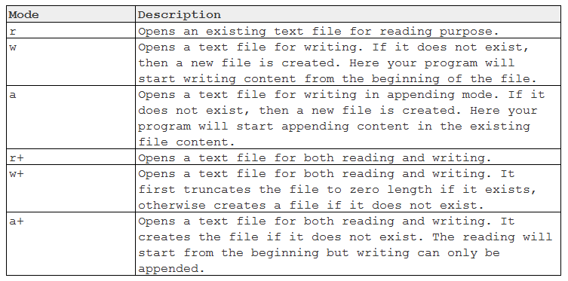](https://github.com/nguyenchiemminhvu/CPP-Tutorial/blob/master/10-files-streams/10-0-file-va-cac-thao-tac-co-ban-voi-file-trong-c/0.png?raw=true)](https://github.com/nguyenchiemminhvu/CPP-Tutorial/blob/master/10-files-streams/10-0-file-va-cac-thao-tac-co-ban-voi-file-trong-c/0.png?raw=true" \o "0.png?raw=true)**

**[0.png?raw=true753x373](https://github.com/nguyenchiemminhvu/CPP-Tutorial/blob/master/10-files-streams/10-0-file-va-cac-thao-tac-co-ban-voi-file-trong-c/0.png?raw=true" \o "0.png?raw=true)**

Nếu mở file thành công, một địa chỉ của một đối tượng kiểu FILE sẽ được trả về. Nếu mở file thất bại thì trả về NULL.

**const** **char** \*filePath = "C:/Users/ADMIN/Desktop/my\_document.txt";

FILE \*file;

file = fopen(filePath, "r");

**if** (!file)

std::cout << "Can not open this file" << std::endl;

**else**

std::cout << "File is opened" << std::endl;

Trong đoạn chương trình trên, mình mở file đã tạo sẵn trong thư mục Desktop với mode "r" (chỉ dùng để đọc dữ liệu).

**Các bạn cần lưu ý rằng file trong máy tính tồn tại ở 2 dạng: file văn bản và file bị mã hóa.**

File văn bản là những file mà các bạn có thể đọc được khi mở bằng các trình soạn thảo văn bản, thông thường những file này được định dạng Unicode (hoặc những định dạng dùng cho văn bản khác).

File bị mã hóa (thường gọi là file nhị phân) không thể đọc được khi mở file bằng các trình soạn thảo văn bản. Sử dụng File bị mã hóa giúp chúng ta bảo mật dữ liệu tốt hơn File văn bản.

Các mode mà mình đã liệt kê ở bảng trên chỉ dùng để thao tác với file văn bản. Khi thao tác với file bị mã hóa (file nhị phân), các bạn cần nối thêm kí tự b (binary) vào ngay sau mode mà các bạn chọn. Ví dụ: "rb", "wb", "ab", "rb+", "r+b", ...

#### Close file

Sau khi thao tác với file xong, các bạn cần đóng file lại để tránh những lỗi phát sinh ngoài ý muốn. Để đóng file, chúng ta sử dụng hàm fclose:

int fclose(**FILE** \***file**);

Trong đó, file là con trỏ được dùng để lưu trữ địa chỉ của đối tượng FILE đang mở. Nếu đóng file thành công thì trả về giá trị 0, ngược lại trả về **EOF** (End of file).

**const** **char** \*filePath = "C:/Users/ADMIN/Desktop/my\_document.txt";

FILE \*file;

file = fopen(filePath, "r");

**if** (!file)

std::cout << "Can not open this file" << std::endl;

**else**

std::cout << "File is opened" << std::endl;

fclose(file);

Hàm fclose sẽ giải phóng tất cả dữ liệu chưa được xử lý trên file nếu chúng vẫn còn lưu trong buffer, đóng file lại, và giải phóng tất cả vùng nhớ mà đối tượng FILE sử dụng.

#### Write data to file

Các bạn đã thực hiện được thao tác mở và đóng file, nhưng lúc này, file mới tạo ra vẫn chưa có dữ liệu nên mình sẽ thực hiện thao tác ghi dữ liệu vào file trước. Để mở file cho chế độ ghi file, chúng ta có các mode "w", "r+", "w+", "a", "a+". Mình chỉ muốn ghi dữ liệu nên mình sẽ chọn mode "w".

Nhưng trước hết, chúng ta nên tách thao tác ghi file ra một hàm riêng có dạng:

**void** writeToFile(**FILE** \***file**);

Hàm này sẽ được gọi sau khi mở file và trước khi đóng file.

**const** **char** \*filePath = "C:/Users/ADMIN/Desktop/my\_document.txt";

FILE \*file;

file = fopen(filePath, "w");

**if** (!file)

std::cout << "Can not open this file" << std::endl;

**else**

std::cout << "File is opened" << std::endl;

writeToFile(file);

fclose(file);

Bây giờ, chúng ta chỉ quan tâm đến nội dung bên trong hàm writeToFile.

Để ghi dữ liệu vào file, chúng ta có các hàm đã được định nghĩa sẵn trong thư viện cstdio như sau:

* **fputc:**

**int** **fputc**(**int** c, FILE \*f);

Hàm fputc sẽ ghi ký tự có mã ASCII là c vào file được trỏ đến bởi con trỏ f. Giá trị trả về là EOF nếu ghi dữ liệu thất bại, trả về mã ASCII của kí tự được ghi vào nếu thực hiện thành công.

Ví dụ:

**void** **writeToFile**(FILE \*file)

{

**int** c = fputc('A', file);

std::cout << c << std::endl;

}

Sau khi chạy chương trình xong, các bạn mở file my\_document.txt trên Desktop lên sẽ thấy kí tự 'A' đã được ghi vào, đồng thời trên console cũng in ra mã ASCII của kí tự 'A'.

* **fputs:**

**int** **fputs**(**const** **char** \*str, FILE \*f);

Hàm fputs ghi một C-Style string vào file được trỏ đến bởi con trỏ f cho đến khi gặp kí tự '\0'.

Ví dụ:

**void** writeToFile(**FILE** \***file**)

{

**int** c = fputs("hello", **file**);

}

Sau khi chạy chương trình, các bạn mở file my\_document.txt ở thư mục Desktop sẽ thấy kí tự 'A' lúc nãy không còn nữa, thay vào đó là chuỗi kí tự "hello".

* **fprintf:**

**int** **fprintf**(FILE \*f, **const** **char** \*format, ...);

Hàm fprintf tương tự hàm printf trong ngôn ngữ C. Tuy nhiên, hàm printf được mặc định liên kết với đối tượng FILE có tên là stdout nên sử dụng hàm printf sẽ ghi nội dung ra màn hình.

Hàm printf tương đương với cách sử dụng fprintf(stdout, format, ...).

Nhưng lúc này, chúng ta muốn ghi dữ liệu vào file nên chúng ta sẽ truyền vào tham số thứ nhất là một con trỏ kiểu FILE khác với các đối tượng stdout, stdin hay stderr.

Cách định dạng cho tham số format trong hàm fprintf cũng giống như hàm printf, các bạn có thể tham khảo ở đây:

[**http://www.cplusplus.com/reference/cstdio/printf/**](http://www.cplusplus.com/reference/cstdio/printf/)

Ví dụ:

**void** writeToFile(**FILE** \***file**)

{

**for** (**int** i = 1; i <= 5; i++)

fprintf(**file**, "This is an example line %d\n", i);

}

Sau khi chạy đoạn chương trình trên, các bạn mở lại file my\_document.txt trong thư mục Desktop để xem lại kết quả.

Sử dụng hàm fprintf giúp chúng ta dễ dàng định dạng cho dữ liệu được ghi vào file, từ đó có thể ghi nhiều dòng vào file bằng vòng lặp nếu các dòng đó có cùng định dạng.

#### Read data from file

Đầu tiên mình sẽ tạo một hàm khác có tên là readFromFile như sau:

**void** readFromFile(**FILE** \***file**)

{

*//read data*

}

Để làm các ví dụ trong phần này, mình sẽ gọi hàm này sau khi đã gọi hàm writeToFile.

**const** **char** \*filePath = "C:/Users/ADMIN/Desktop/my\_document.txt";

FILE \*file;

file = fopen(filePath, "w+");

**if** (!file)

std::cout << "Can not open this file" << std::endl;

**else**

std::cout << "File is opened" << std::endl;

writeToFile(file);

readFromFile(file);

fclose(file);

Lúc này, file của chúng ta được mở để vừa đọc và ghi file, nên mình sẽ sử dụng mode "w+" (hoặc "r+").

Và dưới đây là một số hàm được định nghĩa sẵn trong thư viện cstdio hỗ trợ chúng ta đọc dữ liệu văn bản từ file.

* **fgetc:**

**int** **fgetc**(FILE \*f);

Hàm fgetc đọc ra một kí tự trong file, internal file position indicator sẽ chuyển đến kí tự tiếp theo. Giá trị trả về là mã ASCII của kí tự đã đọc được.

Ví dụ:

**void** **readFromFile**(FILE \*file)

{

std::cout << (**char**)fgetc(file) << std::endl;

}

* **fgets:**

**char**\* **fgets**(**char** \*buf, **int** n, FILE \*f);

Hàm fgets đọc từ file ra (n - 1) kí tự, việc đọc dữ liệu sẽ bị dừng nếu đọc được kí tự new line '\n' hoặc EOF. Chuỗi kí tự đọc được sẽ lưu vào vùng nhớ được quản lý bởi con trỏ buf, nếu đọc dữ liệu thành công thì trả về địa chỉ của buf, ngược lại trả về NULL.

Ví dụ:

**void** **readFromFile**(FILE \*file)

{

**char** str[255];

std::cout << fgets(str, 255, file) << std::endl;

std::cout << str << std::endl;

}

Kết quả đọc file được lưu vào mảng kí tự str.

* **fscanf:**

Tương tự như ghi dữ liệu vào file với định dạng cho trước, chúng ta cũng có thể đọc dữ liệu từ file với một định dạng nào đó.

**int** **fscanf**(FILE \*f, **const** **char** \*format, ...);

fscanf cũng hoạt động tương tự hàm scanf trong ngôn ngữ C, tuy nhiên, hàm scanf được thiết lập liên kết mặc định đến file stdin. Như vậy, fscanf(stdin, format, ...) sẽ tương đương với scanf(format, ...).

Hàm fscanf cũng hoạt động tương tự scanf nên các bạn có thể tham khảo thêm tại đây:

[**http://www.cplusplus.com/reference/cstdio/scanf/**](http://www.cplusplus.com/reference/cstdio/scanf/)

Ví dụ:

**void** **readFromFile**(FILE \*file)

{

**char** str[255];

fscanf(file, "%[^\n]", str);

std::cout << str << std::endl;

}

Lưu ý, sử dụng hàm fscanf không khiến internal file position indicator di chuyển đến các vị trí tiếp theo nên chúng ta cần thêm một số kĩ thuật khác liên quan đến việc di chuyển con trỏ trong file (internal file position indicator).

#### Reposition stream position indicator

Ghép các ví dụ ở trên lại, chúng ta có một chương trình đơn giản minh họa cho việc ghi file và đọc từng dòng dữ liệu (line by line) đã được ghi vào file như sau:

**#include <iostream>**

**#include <string>**

**#include <cstdio>**

**void** **writeToFile**(FILE \*file)

{

**for** (**int** i = 1; i <= 5; i++)

fprintf(file, "This is an example line %d\n", i);

}

**void** **readFromFile**(FILE \*file)

{

**char** str[255];

**while** (fgets(str, 255, file) != NULL)

{

std::cout << str;

}

}

**int** **main**()

{

**const** **char** \*filePath = "C:/Users/ADMIN/Desktop/my\_document.txt";

FILE \*file;

file = fopen(filePath, "w+");

**if** (!file)

std::cout << "Can not open this file" << std::endl;

**else**

std::cout << "File is opened" << std::endl;

writeToFile(file);

readFromFile(file);

fclose(file);

**return** 0;

}

Tuy nhiên, kết quả cho ra màn hình không như mong muốn.

Nguyên nhân là khi chúng ta gọi hàm writeToFile và truyền vào đó con trỏ file, việc ghi file đã khiến internal file position indicator trỏ đến vị trí cuối cùng trong file. Sau khi quay trở lại hàm main, chúng ta tiếp tục gọi hàm readFromFile với cùng một con trỏ file. Như vậy, lúc chúng ta đọc file thì chúng ta lại bắt đầu đọc tại vị trí kết thúc file.

Để khắc phục điều này, chúng ta cần đóng con trỏ file lại và mở tạo một liên kết mới bằng hàm fopen với mode dùng để đọc file. Tuy nhiên, làm như vậy thì code xử lý của chúng ta sẽ dài hơn. Thư viện cstdio đã hỗ trợ cho chúng ta hàm fseek để thay đổi vị trí trỏ đến trong file của internal file position indicator.

**int** **fseek**(FILE \*f, **long** **int** offset, **int** origin);

Trong đó:

* f là con trỏ trỏ đến đối tượng FILE đang mở.
* offset là số bytes được cộng thêm tính từ vị trí origin.
* origin là địa điểm đặt con trỏ trong file:

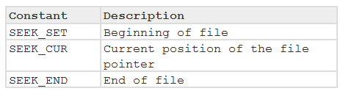

Như vậy, sau khi gọi hàm writeToFile xong, chúng ta cần di chuyển internal file position indicator về đầu file bằng cách như sau:

writeToFile(file)*;*

fseek(file, 0, SEEK\_SET)*;*

readFromFile(file)*;*

Sau đó chạy chương trình thì thấy dữ liệu in ra màn hình đúng như những gì chúng ta đã ghi vào file.

#### Determine size of content of file

Đôi khi chúng ta cần đọc toàn bộ nội dung của file vào một vùng nhớ trên Heap, chúng ta sẽ cần biết trước kích thước nội dung có trong file để cấp phát đủ vùng nhớ trước khi đọc file. Thư viện cstdio chỉ cung cấp cho chúng ta hàm ftell:

**long** **int** **ftell**(FILE \*f);

Hàm này sẽ trả về vị trí của file indicator đang trỏ đến trong file (số bytes của nội dung file mà indicator đã duyệt qua).

Như vậy, các bạn có thể đọc kích thước của nội dung trong file bằng cách dịch internal file position indicator về vị trí cuối cùng trong file rồi gọi hàm ftell:

\_\_int64 size\_of\_file(**FILE** \***file**)

{

fseek(**file**, 0, SEEK\_END);

\_\_int64 size = ftell(**file**);

fseek(**file**, 0, SEEK\_SET);

**return** size;

}

#### Binary I/O functions

Dưới đây là 2 hàm dùng để đọc và ghi dữ liệu chỉ dùng cho mode nhị phân.

**size\_t** fwrite(**const** **void** \*ptr, **size\_t** size, **size\_t** count, FILE \*f);

Hàm fwrite dùng để ghi dãy bit trong vùng nhớ được quản lý bởi con trỏ ptr vào file đang được trỏ bởi f, size là số bytes sẽ copy từ vùng nhớ của ptr và count là số lần ghi vùng nhớ đó xuống file.

Hàm fwrite không quan tâm vùng nhớ của các bạn có định dạng gì, nó quan tâm kích thước vùng nhớ cần đọc và cứ thế copy tất cả các bits và file, mỗi lần sẽ copy 1 block of bit.

**size\_t** fread(**void** \*ptr, **size\_t** size, **size\_t** count, FILE \*f);

Hàm fread sẽ copy count lần block of bits có kích thước là size, đưa vào vùng nhớ được trỏ đến bởi ptr, từ file đang được quản lý bởi f.

Sau khi gọi hàm fread, internal file position indicator sẽ di chuyển tới (size \* count) bytes từ vị trí bắt đầu đọc file.

Ví dụ:

**#include <iostream>**

**#include <cstring>**

**#include <cstdio>**

**void** **writeToFile**(FILE \*file)

{

**char** \*s = "Hello everyone!";

fwrite(s, strlen(s), 1, file);

}

**void** **readFromFile**(FILE \*file)

{

**void** \*ptr = **operator** **new**(255); *//allocate 255 bytes on Heap*

fread(ptr, 255, 1, file);

(**static\_cast**<**char** \*>(ptr))[255] = '\0';

std::cout << **static\_cast**<**char** \*>(ptr) << std::endl;

}

**int** **main**()

{

**const** **char** \*filePath = "C:/Users/ADMIN/Desktop/my\_document.txt";

FILE \*file;

file = fopen(filePath, "w+b"); *//use binary mode*

**if** (!file)

std::cout << "Can not open this file" << std::endl;

**else**

std::cout << "File is opened" << std::endl;

writeToFile(file);

fseek(file, 0, SEEK\_SET);

readFromFile(file);

fclose(file);

**return** 0;

}

Chạy chương trình trên cho ra kết quả là rất nhiều kí tự rác.

Như các bạn thấy, hàm fread đọc đúng 255 bytes trong file để đưa vào vùng nhớ của ptr nên các giá trị thừa xuất hiện. Trong trường hợp này, dùng hàm fread và fwrite không phù hợp. Hàm fread và fwrite thường được dùng để đọc và ghi dữ liệu kiểu struct vào file.

#### Write and read structs

Mình vẫn giữ nguyên cấu trúc chương trinh như trên và chỉ thay đổi code trong hàm writeToFile và readFromFile.

Trước hết, mình tạo một struct đơn giản như sau:

struct Employee

{

\_\_int32 ID*;*

char name[50]*;*

}*;*

Kích thước của struct này là 56 bytes (không phải là 54 bytes do cách tổ chức dữ liệu trong struct còn liên quan đến khái niệm struct alignment). Như vậy là mỗi unit có kiểu Employee được tạo ra đều chiếm một vùng nhớ có kích thước 56 bytes.

Các bạn thử tưởng tượng nếu chúng ta sử dụng các hàm ghi file như fputs, fprintf... thì kích thước tên của mỗi người sẽ khác nhau dẫn đến chúng ta không có một định dạng chung để dễ quản lý nhiều Employee trong file. Việc đặt chúng vào trong 1 struct giúp chúng ta đọc và ghi file dễ dàng hơn nhiều.

Dưới đây là một đoạn chương trình mẫu cho việc xử lý file để quản lý 3 Employee:

**#include <iostream>**

**#include <cstring>**

**#include <cstdio>**

**struct** Employee

{

\_\_int32 ID;

**char** name[50];

};

Employee emps[3] =

{

{ 1, "Le Tran Dat" },

{ 2, "Ngo Doan Tuan" },

{ 3, "Le Dinh Huy" }

};

**void** **writeToFile**(FILE \*file)

{

**for** (**int** i = 0; i < 3; i++)

{

fwrite(&emps[i], **sizeof**(Employee), 1, file);

}

}

**void** **readFromFile**(FILE \*file)

{

Employee emp;

**for** (**int** i = 0; i < 3; i++)

{

fread(&emp, **sizeof**(Employee), 1, file);

std::cout << emp.ID << std::endl;

std::cout << emp.name << std::endl;

std::cout << "================================" << std::endl;

}

}

**int** **main**()

{

**const** **char** \*filePath = "C:/Users/ADMIN/Desktop/my\_document.txt";

FILE \*file;

file = fopen(filePath, "w+b"); *//use binary mode*

**if** (!file)

std::cout << "Can not open this file" << std::endl;

**else**

std::cout << "File is opened" << std::endl;

writeToFile(file);

fseek(file, 0, SEEK\_SET);

readFromFile(file);

fclose(file);

**return** 0;

}

Các bạn chạy thử đoạn chương trình trên để xem kết quả.

Bây giờ chúng ta cùng mở file my\_document.txt trong thư mục Desktop để xem thử nội dung trong file như thế nào:

**[[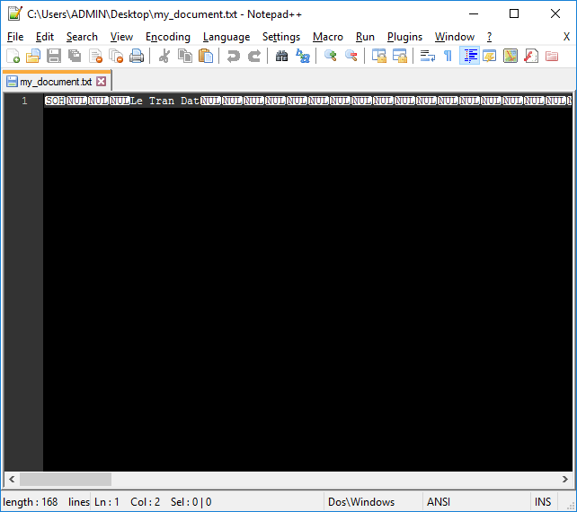](https://github.com/nguyenchiemminhvu/CPP-Tutorial/blob/master/10-files-streams/10-0-file-va-cac-thao-tac-co-ban-voi-file-trong-c/2.png?raw=true)](https://github.com/nguyenchiemminhvu/CPP-Tutorial/blob/master/10-files-streams/10-0-file-va-cac-thao-tac-co-ban-voi-file-trong-c/2.png?raw=true" \o "2.png?raw=true)**

**[2.png?raw=true642x570](https://github.com/nguyenchiemminhvu/CPP-Tutorial/blob/master/10-files-streams/10-0-file-va-cac-thao-tac-co-ban-voi-file-trong-c/2.png?raw=true" \o "2.png?raw=true)**

Vậy là nội dung file đã bị mã hóa dưới dạng nhị phân nên không thể đọc hoàn toàn nội dung lưu trong file được.

Việc sử dụng hàm fread và fwrite cho các kiểu dữ liệu struct giúp chúng ta thao tác dễ dàng hơn khi kích thước của các biến struct là giống nhau.

10.1 Input/Output stream C++

**Chào các bạn đang theo dõi khóa học lập trình trực tuyến ngôn ngữ C++.**

Trong bài học này, mình sẽ giới thiệu lại một số stream mà các bạn đã được học trong những chương đầu tiên của khóa học lập trình này và một số stream khác mà chúng ta sẽ sử dụng trong các bài học tiếp theo.

**Input/Output streams**

Input và output streams không được định nghĩa như là một phần của core C++, nhưng nó được cung cấp thông qua C++ standard library (được định nghĩa bên trong namespace std). Trong các bài học trước, các bạn thường sử dụng std::cin, std::cout ... trong thư viện iostream để thực hiện các thao tác input và output đơn giản. Chúng ta cùng xem một cách tổng thể các stream trong C++ được định nghĩa như thế nào.

**[[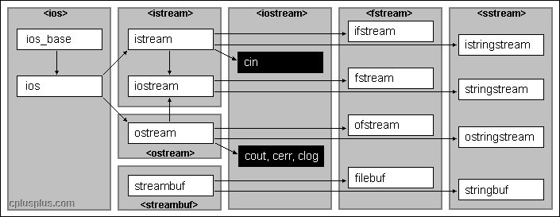](https://github.com/nguyenchiemminhvu/CPP-Tutorial/blob/master/10-files-streams/10-1-file-stream-cpp/0.png?raw=true)](https://github.com/nguyenchiemminhvu/CPP-Tutorial/blob/master/10-files-streams/10-1-file-stream-cpp/0.png?raw=true" \o "0.png?raw=true)**

**[0.png?raw=true705x273](https://github.com/nguyenchiemminhvu/CPP-Tutorial/blob/master/10-files-streams/10-1-file-stream-cpp/0.png?raw=true" \o "0.png?raw=true)**

Ứng với mỗi hình chữ nhật màu trắng trong hình trên là một class trong C++. Các stream trong C++ đều có quan hệ thừa kế với class ios. Và các đối tượng std::cin, std::cout, ... đều được khai báo bên trong file iostream, do đó khi các bạn khai báo thư viện iostream thì có thể dùng các đối tượng này.

Đa phần các thao tác liên quan đến Input/Output trong C++ đều được thực thi với các stream. Một cách trừu tượng, một stream là một chuỗi các kí tự được truy cập một cách tuần tự. Theo thời gian, một stream có thể sản xuất hoặc tiêu thụ một lượng dữ liệu không giới hạn.

Chúng ta chia ra làm 2 loại stream chính: Input và Output.

* Input stream dùng để lưu giữ dữ liệu đầu vào từ data producer, như là bàn phím, file, hoặc một network. Ví dụ, một người dùng ấn một phím khi chương trình hiện tại không yêu cầu bất kỳ dữ liệu đầu vào nào, nó sẽ được lưu tạm thời trong Input stream.
* Output stream dùng để lưu giữ dữ liệu đầu ra cho một data consumer nào đó, như là màn hình, file hoặc printer. Khi chúng ta muốn ghi dữ liệu lên một output device, có thể lúc này device chưa chấp nhận dữ liệu ngay, dữ liệu sẽ được lưu tạm thời trong Output stream.

File vừa có thể là một Input source, vừa có thể là một Output source.

Các class istream và ostream được định nghĩa liên kết mặc định với các standard Input/Output.

* Class istream được sử dụng để trao đổi dữ liệu với các Standard Input streams. Với các input stream, extraction operator (>>) được dùng để xóa bỏ các giá trị trong stream. Điều này có nghĩa là khi người dùng ấn một phím trên bàn phím, key code sẽ được lưu giữ trong input stream, chương trình khác sẽ trích xuất dữ liệu trong input stream ra để sử dụng.
* Class ostream được sử dụng để trao đổi dữ liệu với các Standard Output streams. Với các output stream, insertion operator (<<) được dùng để thêm các giá trị vào trong stream. Điều này có nghĩa là khi các bạn đưa dữ liệu vào trong output stream, các thiết bị đầu ra sẽ sử dụng chúng.

**Input/Output with File C++**

Như mình đã nhắc đến ở trên, File là một đối tượng có thể được dùng làm Input source, cũng có thể dùng làm Output source. Ngôn ngữ C++ đã định nghĩa sẵn cho chúng ta các class stream dùng để thao tác Input và Output trên File như ifstream (Input file stream), ofstream (Output file stream). Những đối tượng tạo ra từ các class này sẽ đóng vai trò như một stream trung gian để truyền dữ liệu tuần tự vào file hoặc từ file ra.

* Extraction operator (>>) dùng cho các đối tượng của class ifstream dùng để trích xuất dữ liệu trong file đưa vào chương trình.
* Insertion operator (<<) dùng cho các đối tượng của class ofstream dùng để đưa dữ liệu trong chương trình vào lưu trữ trong file.

Do class ifstream được thừa kế từ class istream nên cách hoạt động của các đối tượng của class ifstream cũng giống như đối tượng std::cin, và các đối tượng của class ofstream cũng hoạt động tương tự như đối tượng std::cout của class ostream, nên mình nghĩ trong các bài học tiếp theo các bạn có thể nắm bắt được khá nhanh các thao tác trên file sử dụng các stream này.

**Streams for strings**

Các đối tượng của các class stream đóng vai trò bộ truyền dẫn dữ liệu, là đối tượng trung gian giữa chương trình và các thiết bị (hoặc file). Bên cạnh đó, ngôn ngữ C++ còn định nghĩa một số class stream khác giúp chúng ta làm việc với std::string. Do std::string cũng là một kiểu dữ liệu tuần tự, nên sử dụng một stream để truyền dữ liệu vào cho std::string sẽ thuận tiện hơn.

Stream cho std::string mà ngôn ngữ C++ cung cấp là class stringstream được định nghĩa trong thư viện sstream.

**Tổng kết**

Mình vừa giới thiệu đến các bạn một số class stream trong ngôn ngữ C++ mà các bạn đã được học và sẽ học trong một số bài học tiếp theo.

# 10.2 Một số thao tác đọc dữ liệu từ File trong C++

#### Chào các bạn đang theo dõi khóa học lập trình trực tuyến ngôn ngữ C++.

Mình đã trình bày đến các bạn một số thao tác cơ bản với file khi sử dụng thư viện cstdio (trong ngôn ngữ lập trình C), sử dụng thư viện này, chúng ta sẽ sử dụng một con trỏ kiểu FILE làm cầu nối trung gian giữa chương trình của chúng ta và file, mọi thao tác trên file đều phải sử dụng con trỏ kiểu FILE này. Trong bài học này, các bạn sẽ cùng mình tìm hiểu thêm một số cách để thao tác với file bằng cách sử dụng các stream mà ngôn ngữ C++ cung cấp.

Như mình giới thiệu ở bài học trước, để thao tác với file trong ngôn ngữ C++, chúng ta sử dụng các class như ifstream (file input), ofstream (file output), hoặc fstream (file input/output) và dữ liệu sẽ được truyền đi một cách tuần tự qua các đối tượng của các stream này, để đi vào file hoặc đi từ file ra chương trình.

### File input

Đầu tiên mình muốn giới thiệu đến các bạn một số thao tác đọc dữ liệu từ file sử dụng class fstream mà ngôn ngữ C++ cung cấp. Để sử dụng class này, chúng ta cần include file fstream vào file chương trình:

**#include <fstream>**

Do class ifstream và ofstream đều được định nghĩa bên trong file fstream, nên chúng ta chỉ cần include thư viện fstream là có thể sử dụng cả hai class này.

Bây giờ chúng ta cùng tạo một đối tượng file input thuộc kiểu ifstream:

std::ifstream **fileInput**("C:/Users/ADMIN/Desktop/my\_document.txt");

File mà mình muốn đọc có tên là my\_document.txt trong thư mục Desktop trên máy tính của mình. Class ifstream có nhiều phương thức khởi tạo khác nhau, nhưng đơn giản nhất là chúng ta truyền vào một string là đường dẫn chính xác của file chúng ta cần đọc dữ liệu. Nếu file đó nằm trong thư mục mà chương trình được build ra thì chúng ta có thể sử dụng đường dẫn tương đối.

Bây giờ mình sẽ kiểm tra xem đối tượng fileInput của mình đã liên kết được đến file cần mở hay chưa bằng cách sau:

**if** (fileInput.fail())

std::cout << "Failed to open this file!" << std::endl;

Phương thức fail sẽ trả về false nếu đối tượng của ifstream không liên kết đến file được. Và chính xác là nó đã không liên kết được với file.

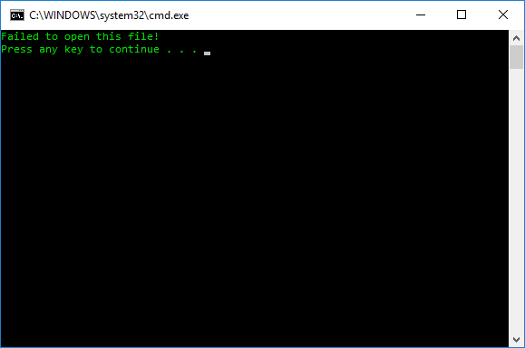

Đó là do trong thư mục Desktop của mình chưa có file my\_document.txt nào cả. Bây giờ mình tạo một file my\_document.txt chưa có dữ liệu trong thư mục Desktop, chương trình không còn thông báo lỗi gì nữa.

Như các bạn thấy, chúng ta sử dụng các phương thức được định nghĩa trong class ifstream, nên chúng ta chỉ cần sử dụng member selection operator (.) để gọi các phương thức đã định nghĩa sẵn.

Một điều chúng ta cần lưu ý khi thao tác đọc ghi file với ngôn ngữ C là chúng ta luôn phải gọi hàm đóng file fclosengay khi không còn sử dụng đến file nữa. Đối với các stream xử lý file trong C++ thì đơn giản hơn, khi ra khỏi phạm vi khối lệnh, destructor sẽ tự gọi phương thức close và file stream sẽ tự động đóng lại.

Do đó, các bạn có thể xử lý như sau (hoặc không cần thiết cũng được):

std::ifstream **input**("C:/Users/ADMIN/Desktop/my\_document.txt");

**if** (input.fail())

{

std::cout << "Failed to open this file!" << std::endl;

**return** -1;

}

*//read or write data in here*

input.close(); *//we can forget this line*

Bây giờ đến phần xử lý đọc dữ liệu từ file, dữ liệu từ file sẽ truyền qua stream vào các biến trong chương trình. Nhưng trước hết, mình cần thêm một số dữ liệu vào file my\_document.txt trước. Nội dung của file my\_document.txt như sau:

1 2 3 4 5

Mình sẽ có chương trình đọc dữ liệu từ file thông qua đối tượng fileInput và in ra màn hình như sau:

**#include <iostream>**

**#include <fstream>**

**int** **main**()

{

std::ifstream **fileInput**("C:/Users/ADMIN/Desktop/my\_document.txt");

**if** (fileInput.fail())

{

std::cout << "Failed to open this file!" << std::endl;

**return** -1;

}

**while** (!fileInput.eof())

{

**int** n;

fileInput >> n;

std::cout << n << " ";

}

std::cout << std::endl;

fileInput.close();

**return** 0;

}

Mình đã sử dụng extraction operator (>>) để đưa dữ liệu từ file vào lưu trong biến n và sau đó in ra màn hình thông qua đối tượng std::cout. Lúc trước, các bạn nhập dữ liệu từ bàn phím, dữ liệu đó sẽ được lưu tạm thời trong stdin ở đâu đó trong máy tính, và sử dụng đối tượng cin để đưa dữ liệu vào biến. Bây giờ, dữ liệu đã có sẵn trong file, chúng ta chỉ cần tạo một đối tượng thuộc kiểu ifstream và liên kết đến file, sau đó sử dụng toán tử (>>) để đưa dữ liệu vào biến. Cách hoạt động hoàn toàn tương tự nhau phải không các bạn?

Tuy nhiên, chúng ta cần biết rõ cấu trúc tổ chức dữ liệu bên trong file là như thế nào để tránh các trường hợp ngoại lệ xảy ra. Ví dụ mình giữ nguyên cấu trúc chương trình như trên và sửa lại file my\_document.txt có nội dung như sau:

1 2 3 4 5 a b c

Thử chạy lại chương trình trên, chương trình sẽ rơi vào tình trạng lặp vô hạn. Đó là do kiểu dữ liệu mà chúng ta chọn để lưu giá trị đọc từ file là số nguyên, nhưng trong file lại xuất hiện các kí tự. Do đó, khi đọc hết số nguyên trong file, các kí tự không thể đưa vào biến n được do lỗi định dạng, vòng lặp while không thể kết thúc do chúng ta đặt điều kiện là đọc cho đến khi kết thúc file.

Để khắc phục tình trạng này, chúng ta cần kiểm tra dữ liệu đọc từ file đưa vào chương trình có đúng định dạng hay không, chúng ta có thể làm như sau:

std::ifstream **fileInput**("C:/Users/ADMIN/Desktop/my\_document.txt");

**if** (fileInput.fail())

std::cout << "Failed to open this file!" << std::endl;

**while** (!fileInput.eof())

{

**int** n;

**if** (fileInput >> n)

std::cout << n << " ";

**else**

**return** -2;

}

std::cout << std::endl;

fileInput.close();

system("pause");

**return** 0;

Nhấn F5 để chạy chương trình dưới chế độ Debug, chúng ta sẽ thấy chương trình dừng lại khi đọc xong giá trị 5 và trả về giá trị -2 cho hệ điều hành. Mình đã sử dụng if statement để kiểm tra xem extraction operator có được thực hiện đúng hay không.

Nếu chúng ta vẫn muốn đọc toàn bộ dữ liệu trong file và in ra màn hình, chúng ta có thể đọc từng kí tự trong file vào biến kiểu char, thay vì kiểu số nguyên:

**while** (!fileInput.eof())

{

**char** c;

**if**(fileInput >> c)

std::cout << c << " ";

}

std::cout << std::endl;

Tiếp theo, chúng ta cùng thử đọc từng dòng dữ liệu trong file vào các đối tượng std::string và in chúng ta màn hình. Mình thay đổi nội dung file my\_document.txt thành như sau:

This **is** line 1

This **is** line 2

This **is** line 3

This **is** line 4

This **is** line 5

Dưới đây là một cách xử lý để đọc từng dòng dữ liệu và in ra màn hình:

**while** (!fileInput.eof())

{

**char** temp[255];

fileInput.getline(temp, 255);

std::string line = temp;

std::cout << line << std::endl;

}

Mình đã sử dụng phương thức getline có sẵn trong class ifstream để đọc dữ liệu từ file và đưa vào một C-style string có kích thước cố định cho trước, sau đó dùng C-style string đó đưa vào đối tượng của std::string để giảm kích thước bộ nhớ dư thừa.

Nếu sử dụng extraction operator (>>) để đọc dữ liệu và std::string trực tiếp, chúng ta sẽ gặp phải trường hợp kí tự khoảng trắng không đọc được như khi sử dụng đối tượng std::cin.

Ngoài một số cách đọc dữ liệu từ file thông qua đối tượng của class ifstream mà mình nói trên, chúng ta còn rất nhiều cách khác, với rất nhiều phương thức khác mà class ifstream đã hổ trợ. Việc chọn cách nào để đọc dữ liệu còn phụ thuộc vào cấu trúc dữ liệu được tổ chức bên trong file như thế nào.

Các bạn có thể tìm hiểu thêm về thư viện ifstream tại đường dẫn sau:

[**http://www.cplusplus.com/reference/fstream/ifstream/**](http://www.cplusplus.com/reference/fstream/ifstream/)

### File input modes

Cũng tương tự như thao tác mở liên kết đến file ở trong ngôn ngữ C, file input stream trong C++ cũng cho phép chúng ta chọn kiểu để mở file. Dưới đây là một số mode có thể dùng được cho file input stream:

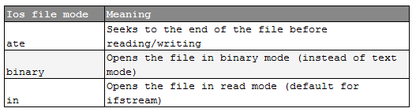

Nếu chúng ta tạo liên kết đến file thông qua đối tượng của class ifstream, mode std::ios::in được sử dụng mặc định. Tuy nhiên, khi sử dụng file input/output stream với class fstream thì chúng ta cần chọn mode cho đối tượng, ví dụ:

std::fstream **fileInput**("C:/Users/ADMIN/Desktop/my\_document.txt", std::ios::in);

**if** (fileInput.fail())

std::cout << "Failed to open this file!" << std::endl;

**while** (!fileInput.eof())

{

**char** temp[255];

fileInput.getline(temp, 255);

std::string line = temp;

std::cout << line << std::endl;

}

std::cout << std::endl;

fileInput.close();

Bên cạnh đó, chúng ta cũng có thể mở file dưới dạng nhị phân:

std::fstream fileInput("C:/Users/ADMIN/Desktop/my\_document.txt", std::ios::**in** | std::ios::binary);

Đọc dữ liệu dưới dạng nhị phân có thể được áp dụng cho cả file nhị phân hoặc file văn bản.

### Sử dụng một input stream cho nhiều file

Cũng như việc chúng ta tạo liên kết tới file với một đường dẫn cụ thể và sử dụng phương thức close để đóng stream, chúng ta cũng có thể sử dụng phương thức open để tạo một stream mới đến một đường dẫn khác. Ví dụ:

std::ifstream fileInput("C:/Users/ADMIN/Desktop/my\_document.txt");

*//..............*

fileInput.close();

fileInput.open(""C:/Users/ADMIN/Desktop/my\_document2.txt"");

*//..............*

fileInput.close();

Phương thức open hoạt động tương tự phương thức khởi tạo của class ifstream, nên chúng ta có thể tạo kết nối nhiều lần. Tuy nhiên, chúng ta chỉ có thể kết nối đến một file duy nhất tại một thời điểm. Và trước khi tạo liên kết đến file khác, chúng ta nên đóng liên kết trước đó.

### Tổng kết

Thao tác đọc dữ liệu từ file thông qua các file input stream mà C++ cung cấp khá đơn giản so với sử dụng thư viện cstdio trong ngôn ngữ C. Các bạn có thể tham khảo thêm nhiều cách đọc dữ liệu từ file khác qua topic dưới đây:

[**Tổng hợp: đọc file bằng C++ và C**](https://daynhauhoc.com/t/tong-hop-doc-file-bang-c-va-c/3391) [**writes**](http://cpp.daynhauhoc.com/c/share/writes)

Mình tìm thấy nhiều cách đọc file bằng C++ vào std::string khác nhau, post tạm 1 cách đã, có thời gian post dần thêm. Cách đầu tiên là đọc file bằng istreambuf\_iterator. Ví dụ cụ thể: File text.txt lưu với nội dung như sau: nguyen chiem minh vu 01216558383 (EOF) Và đọc file như vầy: #include <iostream> #include <fstream> using namespace std; int main() { ifstream textfile("text.txt"); string s1; //store a line of file for(istreambuf\_iterator<char,char\_traits<char> > i…

Đối với các trường hợp cần lưu trữ dữ liệu trong file với nội dung lớn và có cấu trúc, chúng ta thường sử dụng các định dạng file như \*.xml hoặc \*.json... Ngày nay đã có nhiều thư viện hổ trợ cho việc đọc dữ liệu cho các định dạng file này, các bạn có thể tham khảo thêm tại đây:

[**http://rapidxml.sourceforge.net/index.htm**](http://rapidxml.sourceforge.net/index.htm)

Một điểm hạn chế mà file input stream trong C++ gặp phải là chúng không hỗ trợ đọc toàn bộ nội dung vào một biến kiểu struct như hàm fread trong ngôn ngữ C. Do đó, để làm được điều này, chúng ta cần định nghĩa lại toán tử (>>) bên trong struct hoặc class có liên quan, phần này sẽ được trình bày trong các bài học sau.

# 10.3 Một số thao tác ghi dữ liệu vào File trong C++

#### Chào các bạn đang theo dõi khóa học lập trình trực tuyến ngôn ngữ C++.

Trong bài học này, chúng ta cùng thực hành một số thao tác ghi dữ liệu vào file thông qua file output stream mà ngôn ngữ C++ đã cung cấp.

### File output

Ngôn ngữ C++ đã cung cấp cho chúng ta class ofstream để tạo lập kết nối đến file và đưa dữ liệu từ chương trình ra file, class ofstream cũng được định nghĩa bên trong thư viện fstream nên chúng ta cần include thư viện fstream vào file chương trình trước khi sử dụng:

**#include <fstream>**

Khác với thao tác đọc dữ liệu từ file, chúng ta có thể tạo ngay một đối tượng từ class ofstream mà không cần phải tạo sẵn một file mẫu, vì file cần mở sẽ được tạo mới khi trong thư mục mà đường dẫn trỏ đến không tồn tại.

Mình tạo một chương trình có cấu trúc như sau để làm ví dụ mẫu trong bài học này:

**#include <iostream>**

**#include <string>**

**#include <fstream>**

**void** **writeDataToFile**(std::string file)

{

}

**void** **readDataFromFile**(std::string file)

{

}

**int** **main**()

{

std::string filePath = "C:/Users/ADMIN/Desktop/my\_document.txt";

writeDataToFile(filePath);

readDataFromFile(filePath);

**return** 0;

}

Ở trong hàm readDataFromFile, mình thực hiện đọc toàn bộ nội dung file và in ra màn hình để xem kết quả của quá trình ghi dữ liệu ra file như sau:

**void** **readDataFromFile**(std::string file)

{

std::ifstream **fileInput**(file);

**if** (fileInput.fail())

{

std::cout << "Cannot open file at " << file << std::endl;

**return**;

}

**while** (!fileInput.eof())

{

**char** line[255];

fileInput.getline(line, 255);

std::cout << line << std::endl;

}

}

Bây giờ chúng ta chỉ còn quan tâm đến hàm writeDataToFile.

Thực ra thao tác ghi dữ liệu vào file đơn giản hơn việc đọc dữ liệu từ file rất nhiều. Khi đọc dữ liệu từ file vào chương trình, chúng ta cần phải quan tâm dữ liệu trong file được tổ chức như thế nào, với định dạng như thế thì nên chọn kiểu dữ liệu nào để đọc vào cho phù hợp... rất nhiều thứ phải quan tâm. Đối với thao tác ghi dữ liệu vào file, tất cả dữ liệu sau khi ghi vào file đều trở thành kí tự văn bản, và file output stream trong C++ đã overload insertion operator (<<) cho tất cả các kiểu dữ liệu cơ bản trong C++, do đó chúng ta có thể lưu ngay các giá trị số nguyên, số thực, kí tự hoặc std::string ... xuống file ngay lập tức thông qua insertion operator (<<).

**void** **writeDataToFile**(std::string file)

{

std::ofstream **fileOutput**(file);

**if** (fileOutput.fail())

{

std::cout << "Cannot open file at " << file << std::endl;

**return**;

}

fileOutput << "Hello world!" << std::endl;

}

Đây chính xác là một chương trình Hello world mà các bạn đã từng học. Điều khác biệt là thay vì dữ liệu ghi vào stdout và đưa ra màn hình, dòng "Hello world!" đã được ghi vào file my\_document.txt, các bạn có thể mở file my\_document.txt bằng notepad để xem nội dung được ghi vào file.

Chúng ta có thể ghi bao nhiêu dòng dữ liệu tùy ý, phụ thuộc vào dung lượng của thiết bị lưu trữ mà các bạn đang sử dụng.

**void** **writeDataToFile**(std::string file)

{

std::ofstream **fileOutput**(file);

**if** (fileOutput.fail())

{

std::cout << "Cannot open file at " << file << std::endl;

**return**;

}

fileOutput << "Hello world!" << std::endl;

fileOutput << "I'm Le Tran Dat" << std::endl;

fileOutput << "I worked at Singapore over 5 years" << std::endl;

**for** (**int** i = 1; i <= 10; i++)

{

fileOutput << i << std::endl;

}

}

Cách sử dụng hoàn toàn tương tự như khi các bạn sử dụng đối tượng std::cout. Tuy nhiên, đối với một số struct hoặc class tự định nghĩa, để sử dụng insertion operator (<<) cho việc ghi thông tin các trường dữ liệu vào file, chúng ta cần định nghĩa lại toán tử (<<) bên trong struct hay class đó, chúng ta sẽ cùng tìm hiểu vấn đề này trong các bài học sau.

### File output modes

Với thao tác mở file để ghi dữ liệu, chúng ta cũng có một số mode khác nhau sử dụng cho từng trường hợp cụ thể.

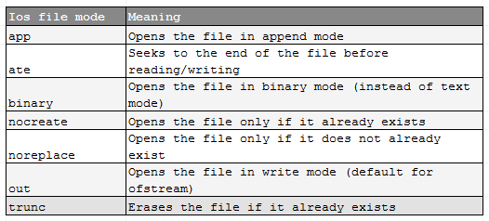

Mode std::ios::out được sử dụng mặc định nếu các bạn khởi tạo cho đối tượng có kiểu std::ofstream, nếu các bạn sử dụng kiểu fstream (input/output stream) thì cần cung cấp thêm thông tin để compiler biết là các bạn mở file với mục đích gì:

std::fstream **file**("C:/Users/ADMIN/Desktop/my\_document.txt", std::ios::out);

Nếu các bạn muốn ghi dữ liệu vào file dưới dạng mã hóa nhị phân, các bạn có thể thêm vào mode std::ios::binary như sau:

std::fstream **file**("C:/Users/ADMIN/Desktop/my\_document.txt", std::ios::out | std::ios::binary);

Nếu các bạn mở file dưới mode std::ios::app, dữ liệu trong file sẽ được giữ nguyên và internal file position indicator sẽ chuyển về cuối file để ghi nối dữ liệu vào file. Các bạn có thể tự thử nghiệm với các mode trong bảng trên để thấy sự khác biệt.

### Sử dụng một output stream cho nhiều file

Sau khi sử dụng phương thức close để đóng stream lại, chúng ta có thể mở một liên kết mới đến một đường dẫn khác để tiếp tục ghi dữ liệu bằng phương thức open. Ví dụ:

**void** **writeDataToFile**(std::string file)

{

std::ofstream **fileOutput**(file);

**if** (fileOutput.fail())

{

std::cout << "Cannot open file at " << file << std::endl;

**return**;

}

fileOutput << "Hello world!" << std::endl;

fileOutput << "I'm Le Tran Dat" << std::endl;

fileOutput << "I worked at Singapore over 5 years" << std::endl;

fileOutput.close();

fileOutput.open(file, std::ios::app);

fileOutput << "Goodbye everyone!" << std::endl;

}

Phương thức open hoạt động tương tự constructor của class ofstream, nên chúng ta có thể tạo nhiều kết nối đến nhiều file khác nhau. Tuy nhiên, chúng ta chỉ có thể kết nối đến một file duy nhất tại một thời điểm.

10.4 Streams for string C++

**Chào các bạn đang theo dõi khóa học lập trình trực tuyến ngôn ngữ C++.**

Trong các bài học trước, chúng ta thường nhập và xuất dữ liệu sử dụng các đối tượng std::cout, std::cin hay các file streams. Những đối tượng này đóng vai trò là cấu nối trung gian giữa chương trình và các thiết bị, hoặc file. Bên cạnh đó, ngôn ngữ C++ còn định nghĩa thêm một số stream sử dụng cho các đối tượng std::string cho phép chúng ta sử dụng các toán tử (<>) để làm việc với std::string. Cũng giống như istream và ostream, string stream cung cấp một buffer để chứa dữ liệu. Tuy nhiên, string stream không kết nối đến các Input/Output channel (như keyboard, monitor, file,...).

**Stream for string**

Sau đây là một số stream dùng cho std::string mà ngôn ngữ C++ cung cấp sẵn: istringstream (thừa kế từ istream), ostringstream (thừa kế từ ostream) và stringstream (thừa kế từ iostream).

Để sử dụng stringstream, chúng ta cần include thư viện sstream:

**#include <sstream>**

Có 2 cách để đưa dữ liệu vào buffer của một đối tượng stringstream:

* Sử dụng insertion operator (<<):
* std::stringstream ss;

ss << "I'm learning" << " " << "C++ programming language" << std::endl;

* Set value bằng phương thức str:
* std::stringstream ss;

ss.str("I'm learning C++ programming language\n");

Phương thức str còn được dùng để truy xuất dữ liệu trong một đối tượng stringstream (trả về kiểu std::string):

std::stringstream ss;

ss << "I'm learning" << " " << "C++ programming language" << std::endl;

std::cout << ss.str();

Để lấy dữ liệu từ buffer của đối tượng stringstream đưa vào std::string, chúng ta sử dụng insertion operator (>>):

std::stringstream os;

os << "12345 67.89"; *// insert a string of numbers into the stream*

std::string strValue;

os >> strValue;

std::string strValue2;

os >> strValue2;

*// print the numbers separated by a dash*

std::cout << strValue << " - " << strValue2 << std::endl;

Cũng tương tự như khi sử dụng insertion operator (>>) của đối tượng std::cin cho kiểu dữ liệu std::string, kí tự khoảng cách không được đọc vào std::string. Chúng ta có thể sử dụng đặc điểm này để thực hiện split string như sau:

std::string data = "Le Tran Dat";

std::stringstream spliter;

spliter << data;

std::vector<std::string> result;

**while** (!spliter.eof())

{

std::string str;

spliter >> str;

result.push\_back(str);

}

**for** (**int** i = 0; i < result.size(); i++)

{

std::cout << result.at(i) << std::endl;

}

Đầu tiên chúng ta đẩy tất cả các kí tự đang được lưu trong string data vào đối tượng stringstream, với mỗi lần trích xuất dữ liệu bằng extraction operator (>>) vào một string khác, chúng ta thêm string đó vào vector kết quả.

**Convert between strings and numbers**

Vì insertion và extraction operator có thể làm việc với các kiểu dữ liệu cơ bản, chúng ta có thể sử dụng chúng để chuyển đổi strings sang number (và ngược lại).

Các bạn thử chạy đoạn chương trình sau để xem cách chuyển đổi từ numbers sang strings:

std::stringstream ss;

**int** nValue = 12345;

**double** dValue = 67.89;

ss << nValue << " " << dValue;

std::string strValue1, strValue2;

ss >> strValue1 >> strValue2;

std::cout << strValue1 << " " << strValue2 << std::endl;

Và đoạn chương trình sau chuyển strings về lại numbers:

std::stringstream ss;

ss << "12345 67.89";

**int** nValue;

**double** dValue;

ss >> nValue >> dValue;

std::cout << nValue << " " << dValue << std::endl;

**Clear stringstream for reuse**

Chúng ta có thể dùng một đối tượng stringstream cho nhiều string khác nhau bằng cách xóa dữ liệu bên trong buffer của nó đi. Sau đây là một số cách để xóa dữ liệu trong stringstream buffer:

std::stringstream ss;

ss.str(""); *//erase the buffer*

ss.clear(); *//erase and reset error flags*

**Tổng kết**

std::stringstream là một class khá hữu ích cho việc thao tác với kiểu dữ liệu std::string và chúng ta sẽ cần dùng chúng cho các công việc sau này.

**Standard Template Library**

11.0 Giới thiệu về STL

**Chào các bạn đang theo dõi khóa học lập trình trực tuyến ngôn ngữ C++.**

Chúng ta đã cùng nhau đi qua rất nhiều bài học về ngôn ngữ C++ cơ bản, trong số đó có những bài học có liên quan đến cả ngôn ngữ C. Vì đó là những bài học về nền tảng của ngôn ngữ lập trình nên có một số điểm chung khi sử dụng C và C++.

Bắt đầu từ chương này trở đi, mình sẽ trình bày với bạn các các đặc trưng chỉ có riêng trong ngôn ngữ C++, hoàn toàn không liên quan gì đến ngôn ngữ C cả. Và đặc trưng đầu tiên mình muốn giới thiệu đến các bạn là bộ thư viện chuẩn (Standard Template Library).

**The Standard Template Library**

**Standard Template Library** là một tập hợp các lớp (**classes**) cung cấp cho lập trình viên những khuôn mẫu về tổ chức dữ liệu, thuật toán, bộ lặp. Nó cung cấp rất nhiều thuật toán cơ bản và cấu trúc dữ liệu cơ bản trong ngành khoa học máy tính.

**Standard Template Library** cũng chỉ là một phần của **C++ Standard Library**, nó có thêm từ **Template** vì hầu hết các class trong tập thư viện này đều được định nghĩa dạng tổng quát (generic) với từ khóa **template**. Mình vẫn chưa đề cập đến khái niệm về **template** cho các bạn, tuy nhiên, chúng ta vẫn có thể tiếp cận các bài học trong chương này ở mức độ thực hành nên các bạn có thể yên tâm. Trong chương này, chúng ta sẽ tìm hiểu cách sử dụng các class trong **Standard Template Library** và các chức năng của chúng. Khi học đến bài học về **template** trong C++, các bạn sẽ hiểu được tại sao các class trong STL lại được khai báo như vậy.

Như mình trình bày về khái niệm STL ở trên, chúng ta có thể chia STL thành 3 phần:

**[[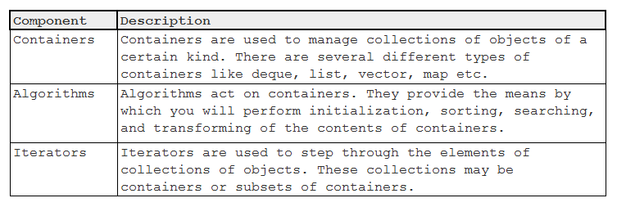](https://github.com/nguyenchiemminhvu/CPP-Tutorial/blob/master/11-STL/11-0-gioi-thieu-STL/0.png?raw=true)](https://github.com/nguyenchiemminhvu/CPP-Tutorial/blob/master/11-STL/11-0-gioi-thieu-STL/0.png?raw=true" \o "0.png?raw=true)**

**[0.png?raw=true753x253](https://github.com/nguyenchiemminhvu/CPP-Tutorial/blob/master/11-STL/11-0-gioi-thieu-STL/0.png?raw=true" \o "0.png?raw=true)**

Mỗi thành phần của STL đảm nhiệm một số chức năng có liên quan đến nhau. Trong mỗi bài học tiếp theo, chúng ta sẽ tìm hiểu từng thành phần cụ thể của STL.

Một đặc điểm chung của các thành phần này là chúng đều được xây dựng sẵn, chúng ta không cần định nghĩa lại mà chỉ cần sử dụng trong chương trình.

11.1 STL containers

**Chào các bạn đang theo dõi khóa học lập trình trực tuyến ngôn ngữ C++.**

Trong bài học này, mình sẽ hướng dẫn các bạn cách sử dụng một số container class của STL. Trước các bài học trước đây, mình đã từng giới thiệu đến các bạn một class thuộc STL, đó là **[std::array](http://daynhauhoc.com/t/thu-vien-array-trong-stl-c/30083)** (trong chương mảng một chiều) hay là **[std::string](http://daynhauhoc.com/t/thu-vien-string-trong-c/30092)** trong chương mảng kí tự. std::array thư viện khá đơn giản có thể dùng để thay thế cho mảng một chiều.

Tuy nhiên, nhược điểm của std::array (cũng là nhược điểm của mảng một chiều) là kích thước bộ nhớ được cấp phát là cố định. Do đó, khả năng khai báo thiếu số lượng phần tử hoặc dư thừa quá mức cần thiết thường xuyên xảy ra. Để khắc phục nhược điểm này, STL đã hổ trợ cho chúng ta các container class khác dùng để lưu trữ, xử lý các phần tử với kích thước vùng nhớ tự động thay đổi để phù hợp với yêu cầu người dùng.

Trước khi đi vào tìm hiểu các container class của STL, chúng ta nên phân chúng ra thành 3 loại container khác nhau:

* Sequence container

Sequence container là tập hợp các container class nó duy trì trật tự của các phần tử bên trong container. Một đặc tính của Sequence container là các bạn có thể chọn ví trí muốn chèn thêm phần tử vào container. Một ví dụ điển hình là khi các bạn thêm một phần tử vào mảng một chiều, các phần tử còn lại vẫn giữ nguyên thứ tự của chúng như trước khi chèn.

Ngôn ngữ C++11 cung cấp cho chúng ta 6 sequence containers: **std::vector, std::deque, std::array, std::list, std::forward\_list, std::basic\_string**.

* Associative container

Associative container là các container được thiết kế kèm theo cơ chế tự động sắp xếp dữ liệu đầu vào khi chúng được đưa vào container. Cơ chế tổ chức dữ liệu của các container này sẽ quyết định vị trí của các phần tử trong container. Thông thường, associative container thực hiện phép so sánh sử dụng toán tử <.

Một số associative container được sử dụng phổ biến là: **std::set, std::map...**

* Container adapter

Container adapter là các container được sử dụng cho các cấu trúc lưu trữ đặc biệt: **std::stack, std::queue, ...**

Sequence container

std::vector

Cũng giống như std::array, vectors lưu trữ các phần tử liên tiếp nhau trên bộ nhớ ảo. Điều này có nghĩa những phần tử trong std::vector có thể truy cập thông qua các con trỏ có cùng kiểu dữ liệu với kiểu của std::vector. Đặc điểm khiến std::vector khác với std::array là nó có thể thay đổi kích thước container tự động khi các phương thức, các toán tử được định nghĩa bên trong class std::vector được sử dụng.

**Khai báo một std::vector**

Để sử dụng std::vector, chúng ta cần include thư viện vector vào file chương trình. Dưới đây là cú pháp khai báo cơ bản để tạo ra một đối tượng từ lớp std::vector:

std::vector< <data\_type> > <vector\_name>;

**data\_type** của vector là một kiểu dữ liệu tổng quát, các bạn có thể chọn tùy ý dựa vào mục đích lưu trữ của chương trình, nó có thể là một kiểu dữ liệu built-in, cũng có thể là kiểu dữ liệu struct do các bạn tự định nghĩa ra. Mình lấy một ví dụ như sau:

**#include <vector>**

std::vector<\_\_int32> vecInt32;

Như vậy là chúng ta đã có một đối tượng của lớp std::vector có thể lưu trữ các phần tử kiểu \_\_int32 trong container. Lúc này, container của vecInt32 vẫn chưa có phần tử nào cả, chúng ta có thể kiểm chứng bằng cách sử dụng phương thức std::vector::size() để kiểm tra kích thước của container.

std::cout << "Size of vecInt32: " << vecInt32.size() << std::endl;

Kết quả cho ra màn hình là 0 (tương ứng với 0 phần tử hiện tại có trong container của vecInt32).

**Một số phương thức khởi tạo cho đối tượng của lớp std::vector**

Sau này khi học đến phần C++ Object oriented programming, các bạn sẽ biết rằng một class có thể có một hoặc nhiều phương thức khởi tạo giá trị cho các thành phần dữ liệu bên trong class đó. Class std::vector có đến hơn 10 phương thức khởi tạo khác nhau:

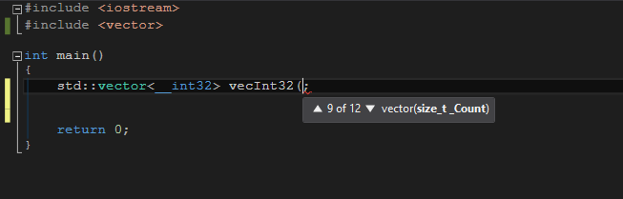

Tuy nhiên, mình chỉ hướng dẫn các bạn sử dụng một số phương thức khởi tạo đơn giản. Ví dụ:

std::vector<\_\_int32> vec1(); //gọi phương thức khởi tạo mặc định, khởi tạo kích thước container là 0.

std::vector<\_\_int32> vec2(5); //gọi phương thức khởi tạo std::vector(size\_t \_Count) với giá trị truyền vào là 5, khởi tạo kích thước container là 5 phần tử kiểu \_\_int32.

std::vector<\_\_int32> vec3(vec2); //gọi phương thức khởi tạo std::vector(const std::vector &other), khởi tạo một container giống với container của vector other.

Những phương thức khởi tạo còn lại thường ít được sử dụng.

**Sử dụng các phương thức trong class std::vector**

Sau khi các bạn khai báo (có thể có khởi tạo hoặc không) một đối tượng của lớp std::vector, lúc này chúng ta có thể sử dụng các phương thức (các hàm bên trong lớp) trong lớp std::vector để thao tác với container của đối tượng đó.

**Modifiers**

**std::vector::push\_back(const vector\_type &value)**

Khi mình viết std::vector::push\_back, các bạn có thể hiểu phương thức push\_back được định nghĩa bên trong khối lệnh có tên vector, và vector được định nghĩa bên trong khối lệnh của std.

Phương thức này cho phép thêm một phần tử vào sau phần tử có vị trí cuối cùng trong container, phần tử mới được thêm vào sẽ trở thành phần tử có chỉ số cao nhất trong container. Ví dụ:

std::vector<\_\_int32> vecInt32;

**for** (**int** i = 1; i <= 10; i++)

{

vecInt32.push\_back(i);

}

Mỗi lần sử dụng phương thức push\_back, kích thước của container sẽ tăng lên 1. Nếu số phần tử vượt quá kích thước của container, vector sẽ tự động cấp phát lại vùng nhớ đủ để chứa tất cả các phần tử.

**std::vector::pop\_back()**

Gọi phương thức này sẽ xóa đi một phần tử tại chỉ số cuối cùng trong container. Ví dụ:

std::vector<\_\_int32> vecInt32;

for *(int i = 1; i <= 10; i++)*

{

vecInt32.push\_back*(i)*;

}

*//container = { 1, 2, 3, 4, 5, 6, 7, 8, 9, 10 }*

vecInt32.pop\_back*()*;

*//container = { 1, 2, 3, 4, 5, 6, 7, 8, 9 }*

Nếu các bạn sử dụng phương thức này khi container của vector rỗng, Visual studio (trong chế độ Debug) sẽ thông báo chương trình vi phạm điều kiện của assertion trong phương thức pop\_back.

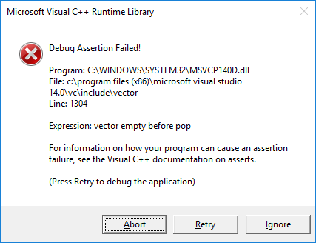

**std::vector::insert**

Để sử dụng phương này, chúng ta cần sử dụng thêm STL Iterator, đến bài học về STL Iterator mình sẽ trình bày rõ hơn về phương thức này. Các bạn có thể hiểu đơn giản là một iterator cũng là một con trỏ, nó trỏ vào container của std::vector giúp phương thức insert xác định được vị trí cần chèn phần tử.

std::vector<\_\_int32> vecInt32;

std::vector<\_\_int32>::iterator iter;

*//iter point to the begin of vecInt32*

iter = vecInt32.begin();

*//insert new element into vecInt32's container*

vecInt32.insert(iter, 10);

*//container = { 10 }*

iter = vecInt32.end();

vecInt32.insert(iter, 20);

*//container = { 10, 20 }*

iter = vecInt32.begin() + 1;

vecInt32.insert(iter, 15);

*//container = { 10, 15, 20 }*

Kích thước của container sẽ tự động thay đổi đủ để chứa tất cả các phần tử sau khi insert.

**std::vector::erase(const\_iterator position)**

Phương thức này cho phép xóa một phần tử tại vị trí được trỏ đến bởi iterator position. Ví dụ:

std::vector<**int**> myvector;

*// set some values (from 1 to 10)*

**for** (**int** i=1; i<=10; i++)

myvector.push\_back(i);

*// erase the 6th element*

myvector.erase (myvector.begin()+5);

*//container = { 1, 2, 3, 4, 5, 7, 8, 9, 10 }*

**Element access**

**operator[size\_type index]**

Sử dụng toán tử [] cho vector sẽ trả về giá trị tại chỉ số index được truyền vào (Tương tự mảng một chiều).

std::vector<**int**> myvector(10); *//10 zero-initialized elements*

**for** (**int** i = 0; i < myvector.size(); i++)

myvector[i] = i;

std::cout << myvector[4] << std::endl;

Các bạn lưu ý chỉ số bắt đầu của container cũng là 0 giống với mảng một chiều.

**std::vector::at(size\_type index)**

Tương tự operator[].

std::vector<**int**> myvector(10); *//10 zero-initialized elements*

**for** (**int** i = 0; i < myvector.size(); i++)

myvector[i] = i;

std::cout << myvector.at(4) << std::endl;

**Capacity**

**std::vector::size()**

Phương thức size trả về số lượng phần tử chứa trong container của vector.

std::vector<**int**> myints;

std::cout << "0. size: " << myints.size() << std::endl;

**for** (**int** i=0; i<10; i++)

myints.push\_back(i);

std::cout << "1. size: " << myints.size() << std::endl;

**std::vector::max\_size()**

Trả về số lượng phần tử tối đa mà vector có thể chứa, đồng nghĩa với kích thước vùng nhớ tối đa có thể cấp phát cho container của vector.

std::vector<**int**> myvector;

*// set some content in the vector*

**for** (**int** i = 0; i<100; i++)

myvector.push\_back(i);

std::cout << "size: " << myvector.size() << std::endl;

std::cout << "max\_size: " << myvector.max\_size() << std::endl;

**std::vector::capacity()**

Trả về kích thước bộ nhớ đã cấp phát cho container của vector.

std::vector<**int**> myvector;

*// set some content in the vector*

**for** (**int** i = 0; i<100; i++)

myvector.push\_back(i);

std::cout << "size: " << myvector.size() << std::endl;

std::cout << "capacity: " << (**int**)myvector.capacity() << std::endl;

Kích thước vùng nhớ được cấp phát cho container thường sẽ lớn hơn số lượng phần tử mà container đang chứa. Điều này đảm bảo khi người dùng thêm phần tử vào container, vector sẽ chưa cần tốn chi phí cấp phát lại vùng nhớ mới.

Mình vừa trình bày một số phương thức đơn giản thường được sử dụng của class std::vector. Các bạn có thể tự mình tìm hiểu các phương thức khác của class std::vector qua đường dẫn sau:

[**http://www.cplusplus.com/reference/vector/vector/**](http://www.cplusplus.com/reference/vector/vector/)

std::list

std::list containers mô phỏng lại cấu trúc dữ liệu doubly-linked lists; Doubly-linked list có thể lưu trữ các phần tử không liên tiếp nhau trên vùng nhớ nhưng vẫn đảm bảo được thứ tự của các phần tử khi truy xuất. Trật tự của các phần tử được giữ bởi những sự kết nối giữa các cặp phần tử.

Cấu trúc dữ liệu doubly-linked list cho phép người dùng thêm và xóa phần tử tại vị trí bất kỳ trong container, nhưng không hổ trợ truy cập ngẫu nhiên.

**Khai báo một std::list**

Để sử dụng std::list, chúng ta cần include thư viện list vào file chương trình. Dưới đây là cú pháp khai báo một đối tượng của lớp std::list:

std::list< <data\_type> > list\_name;

Trong ví dụ dưới đây mình tạo ra một std::list dùng để lưu trữ các phần tử số nguyên:

**#include <list>**

std::list<\_\_int32> my\_list;

**Khởi tạo đối tượng của lớp std::list**

Cũng tương tự như class std::vector, std::list cũng có một số phương thức khởi tạo riêng. Một số phương thức khởi tạo thường dùng như:

std::list<\_\_int32> list1(); *//gọi default constructor*

std::list<\_\_int32> list2(5); *//gọi phương thức khởi tạo list(size\_t \_Count), khởi tạo danh sách có \_Count phần tử*

std::list<\_\_int32> list3(list2); *//gọi phương thức khởi tạo list(const list\_type &other), khởi tạo danh sách có container giống với other*

**Sử dụng các phương thức của lớp std::list**

**Capacity**

(Tương tự std::vector)

**Element access**

Đối với cấu trúc dữ liệu doubly-linked list, chúng ta chỉ có thể truy xuất giá trị ở vị trí đầu tiên và cuối cùng trong container, std::list hỗ trợ cho chúng ta 2 phương thức truy xuất.

**std::list::front()**

Phương thức trả về giá trị của phần tử đầu tiên trong list container.

std::list<\_\_int32> my\_list(5);

std::cout << my\_list.front() << std::endl;

**std::list::back()**

Ngược lại với phương thức ở trên, phương thức back trả về giá trị của phần tử cuối cùng trong list container.

std::list<\_\_int32> my\_list(5);

std::cout << my\_list.back() << std::endl;

**Modifiers**

**std::list::push\_back(const list\_type &value)**

Phương thức này cho phép thêm một phần tử vào sau phần tử có vị trí cuối cùng trong container, phần tử mới được thêm vào sẽ trở thành phần tử có chỉ số cao nhất trong container. Ví dụ:

std::list<**int**> mylist;

**int** myint;

std::cout << "Please enter some integers (enter 0 to end):" << std::endl;

**do**

{

std::cin >> myint;

mylist.push\_back (myint);

} **while** (myint);

std::cout << "mylist stores " << mylist.size() << " numbers." << std::endl;

**std::list::pop\_back()**

Xóa một phần tử cuối cùng trong list container. Ví dụ:

std::list<**int**> mylist;

**int** **sum** (0);

mylist.push\_back (100);

mylist.push\_back (200);

mylist.push\_back (300);

**while** (!mylist.empty())

{

sum+=mylist.back();

mylist.pop\_back();

}

std::cout << "The elements of mylist summed " << sum << std::endl;

Phương thức std::list::empty() dùng để kiểm tra container của list có rỗng hay không, nếu số phần tử của list khác 0 thì trả về false, ngược lại trả về true. (Các class containers của STL đều có phương thức này).

**std::list::push\_front(const list\_type &value)**

Ngược lại với phương thức std::list::push\_back, phương thức này dùng để thêm một phần tử có cùng kiểu với list vào vị trí đầu tiên trong container.

std::list<**int**> mylist;

mylist.push\_front (200);

mylist.push\_front (300);

*//container = { 300, 200 }*

**std::list::pop\_front()**

Xóa một phần tử trong list container tại vị trí đầu tiên.

std::list<**int**> mylist;

mylist.push\_back (100);

mylist.push\_back (200);

mylist.push\_back (300);

std::cout << "Popping out the elements in mylist: ";

**while** (!mylist.empty())

{

std::cout << ' ' << mylist.front();

mylist.pop\_front();

}

std::cout << std::endl;

std::cout << "Final size of mylist is " << mylist.size() << std::endl;

**Operations**

**std::list::sort()**

Phương thức này sẽ sắp xếp lại dữ liệu bên trong container theo thứ tự tăng dần (mặc định là vậy).

std::list<\_\_int32> my\_list;

std::list<\_\_int32>::iterator iter;

my\_list.push\_back(4);

my\_list.push\_back(6);

my\_list.push\_back(-2);

my\_list.push\_back(-1);

my\_list.push\_back(7);

//container = { 4, 6, -2, -1, 7 }

my\_list.sort();

//container = { -2, -1, 4, 6, 7 }

Các bạn cũng có thể thay đổi điều kiện so sánh của phương thức sort bằng cách tự tạo một hàm so sánh 2 phần tử cùng kiểu dữ liệu với list. Ví dụ:

**bool** **my\_comparison**(\_\_int32 n1, \_\_int32 n2)

{

**return** n2 < n1;

}

**int** **main**()

{

std::list<\_\_int32> my\_list;

std::list<\_\_int32>::iterator iter;

my\_list.push\_back(4);

my\_list.push\_back(6);

my\_list.push\_back(-2);

my\_list.push\_back(-1);

my\_list.push\_back(7);

*//container = { 4, 6, -2, -1, 7 }*

my\_list.sort(my\_comparison);

*//container = { 7, 6, 4, -1, -2 }*

**return** 0;

}

Mình vừa liệt kê ra một vài phương thức thường dùng khi sử dụng std::list. Các bạn có thể tìm hiểu thêm một số phương thức khác của std::list tại đường dẫn

[**http://www.cplusplus.com/reference/list/list/**](http://www.cplusplus.com/reference/list/list/)

Vậy là mình đã cùng các bạn tìm hiểu 2 sequence container trong bộ thư viện STL của ngôn ngữ C++. Do giới hạn thời gian và để đảm bảo hiệu suất của khóa học, các container tiếp theo mình sẽ đưa đường dẫn để các bạn tự tìm hiểu các phương thức trong từng class container. Cách tự tìm hiểu cũng giống như mình làm cùng các bạn ở trên.

Associative container

std::set

std::set là class định nghĩa của một dạng container chỉ cho phép lưu trữ các phần tử có giá trị là duy nhất, phần tử có giá trị trùng lặp là không được cho phép. Những phần tử được thêm vào container sẽ được tự động sắp xếp dựa trên giá trị của chúng.

[](http://www.cplusplus.com/reference/set/set/)

Dưới đây là một đoạn chương trình mẫu sử dụng std::set

**#include <iostream>**

**#include <set>**

**int** **main** ()

{

std::set<**int**> myset;

std::set<**int**>::iterator it;

*// set some initial values:*

**for** (**int** i=1; i<=5; i++)

myset.insert(i\*10); *// set: 10 20 30 40 50*

it = myset.find(20);

myset.erase (it);

myset.erase (myset.find(40));

std::cout << "myset contains:";

**for** (it=myset.begin(); it!=myset.end(); ++it)

std::cout << ' ' << \*it;

std::cout << std::endl;

**return** 0;

}

std::map

std::map là class định nghĩa một loại container dùng để lưu trữ các phần tử theo cấu trúc kết hợp (key\_value, mapped\_value). Dữ liệu trong container được sắp xếp dựa trên key\_value, do đó key\_value không được trùng lặp. Với mỗi key\_value sẽ ánh xạ đến một mapped\_value duy nhất.

[**http://www.cplusplus.com/reference/map/map/**](http://www.cplusplus.com/reference/map/map/)

Các bạn lưu ý khi sử dụng std::map, mỗi khi thêm phần tử vào container thì phải thêm đủ một cặp giá trị . Ngôn ngữ C++ cung cấp cho chúng ta class std::pair giúp chúng ta nhóm 2 đối tượng có cùng (hoặc khác) kiểu dữ liệu thành một cặp tương ứng với cặp của std::map.

std::pair< data\_type, data\_type > pair\_name*;*

Một ví dụ về sử dung std::map để quản lý thông tin nhân viên:

**#include <iostream>**

**#include <string>**

**#include <map>**

**struct** Employee

{

std::string name;

\_\_int32 year\_of\_experience;

};

**int** **main**()

{

std::map<\_\_int32, Employee> listEmployee;

listEmployee.insert(std::pair<\_\_int32, Employee>(1, { "Le Tran Dat", 5 }));

listEmployee.insert(std::pair<\_\_int32, Employee>(2, { "Someone", 0 }));

listEmployee[4] = { "new employee", 1 }; *//operator[<key>] = <value>*

std::map<\_\_int32, Employee>::iterator iter = listEmployee.find(3);

**if** (iter != listEmployee.end())

{

std::cout << "Employee ID: " << iter->first << std::endl;

std::cout << "Employee name: " << (iter->second).name << std::endl;

std::cout << "Year of experience: " << (iter->second).year\_of\_experience << std::endl;

}

**else**

{

std::cout << "ID 3 is not exist" << std::endl;

}

**return** 0;

}

Container adapter

std::stack

Stack (hay còn gọi là ngăn xếp) là một dạng container có cơ chế tổ chức lưu trữ dữ liệu đặc biệt: LIFO (Last In First Out).

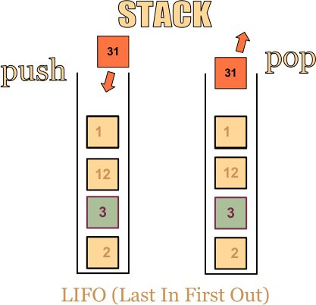

Phần tử được thêm vào sau cùng sẽ được lấy ra đầu tiên.

[**http://www.cplusplus.com/reference/stack/stack/**](http://www.cplusplus.com/reference/stack/stack/)

Dưới đây là một ví dụ ứng dụng cách tổ chức lưu trữ của cấu trúc dữ liệu Stack để chuyển đổi một số từ hệ thập phân sang hệ nhị phân:

**#include <iostream>**

**#include <stack>**

**int** **main**()

{

*//input*

\_\_int32 decNumber;

std::cin >> decNumber;

*//converting*

std::stack<**bool**> binary;

**while** (decNumber)

{

binary.push((decNumber % 2 == 1));

decNumber /= 2;

}

*//output*

**while** (!binary.empty())

{

std::cout << binary.top();

binary.pop(); *//remove an element of stack*

}

std::cout << std::endl;

**return** 0;

}

Cấu trúc dữ liệu Stack còn có nhiều ứng dụng thực tiễn, ví dụ tạo ra chuỗi trạng thái cho phép người dùng trở lại trạng thái trước đó (undo).

std::queue

Queue (hay còn gọi là hàng đợi) là một cấu trúc dữ liệu hoạt động ngược lại so với cấu trúc dữ liệu Stack: FIFO (First In First Out). Chúng ta gặp cấu trúc dữ liệu này khá nhiều trong thực tế, ví dụ xếp hàng chờ mua hàng, người nào đến trước sẽ được mua hàng trước và ra khỏi hàng chờ sớm nhất.

[**http://www.cplusplus.com/reference/queue/queue/**](http://www.cplusplus.com/reference/queue/queue/)

Dưới đây là một ví dụ sử dụng std::queue:

**#include <iostream>**

**#include <queue>**

**int** **main**()

{

std::queue<**int**> myqueue;

**int** myint;

std::cout << "Please enter some integers (enter 0 to end):" << std::endl;

**do** {

std::cin >> myint;

myqueue.push(myint);

} **while** (myint);

std::cout << "myqueue contains: ";

**while** (!myqueue.empty())

{

std::cout << ' ' << myqueue.front();

myqueue.pop();

}

std::cout << std::endl;

**return** 0;

}

**Tổng kết**

Trong bài học này, mình đã hướng dẫn các bạn sử dụng một số class container thuộc Standard Template Library (STL) và cách để tự tìm hiểu cách sử dụng chúng. Về mặt cơ bản, các class container chỉ là một tập các thư viện thực thi các cấu trúc dữ liệu thường sử dụng trong lập trình. Cấu trúc dữ liệu là cách thức tổ chức, định dạng dữ liệu trong bộ nhớ máy tính. Chọn đúng cấu trúc dữ liệu cho một bài toán nào đó có thể giúp lập trình viên giải quyết vấn đề dễ dàng hơn.

11.2 STL iterators

**Chào các bạn đang theo dõi khóa học lập trình trực tuyến ngôn ngữ C++.**

Trong bài học về STL containers, mình đã giới thiệu với các bạn một số class được sử dụng để tạo ra các container với những cách tổ chức dữ liệu khác nhau. Tuy nhiên, tập hợp các phần tử được chứa bên trong container vẫn có một trật tự nhất định (tùy vào thuật toán sắp xếp được chọn), và để duyệt qua các phần tử trong các container chúng ta sẽ sử dụng các STL Iterator tương ứng.

**STL Iterator**

Một Iterator là một đối tượng có thể đi qua (iterate over) một container class mà không cần biết trật tự các phần tử bên trong mảng. Iterator còn là một cách để truy cập dữ liệu bên trong các container.

Các bạn có thể hình dùng Iterator giống như một con trỏ trỏ đến một phần tử nào đó bên trong container với một số toán tử đã được định nghĩa:

* Operator\* cereference và trả về giá trị bên trong container tại vị trí mà iterator được đặt.
* Operator++ di chuyển iterator đến phần tử tiếp theo trong container.
* Operator-- ngược lại so với operator++.
* Operator== và operator!= dùng để so sánh vị trí tương đối của 2 phần tử đang được trỏ đến bởi 2 iterator.
* Operator= dùng để gán vị trí mà iterator trỏ đến.

**Khai báo một Iterator**

Với mỗi container class chúng ta sẽ có một kiểu iterator tương ứng. Mình sẽ lấy ví dụ về iterator của class std::vector như sau:

**#include <iostream>**

**#include <vector>**

**using** **namespace** std;

**int** **main**()

{

std::vector<**int**> vec;

std::vector<**int**>::iterator iter;

**return** 0;

}

Như vậy, chúng ta có iter là một đối tượng của class std::vector<int>::iterator. Với cách khai báo này, chúng ta có thể là có một class tên là iterator được định nghĩa bên trong khối lệnh của class std::vector<generic\_type>.

***Lưu ý: kiểu dữ liệu của các phần tử trong container class sẽ là kiểu dữ liệu được dùng cho generic\_type của iterator.***

Ví dụ khi chúng ta muốn có một Iterator dùng cho một std::list<Employee> thì Iterator sẽ được khai báo như sau:

std::list<Employee>::iterator iter;

**Các phương thức trả về kiểu Iterator của các container class**

Như các bạn đã biết, một giá trị muốn được gán cho một biến (hoặc một đối tượng nào đó) thì giá trị và biến đó phải cùng kiểu dữ liệu với nhau. Như vậy, muốn gán địa chỉ (vị trí) của một phần tử trong container cho một iterator thì chúng ta cũng cần có những phương thức trả về giá trị kiểu iterator tương ứng.

Mỗi container class trong STL (ngoại trừ các container đặc biệt như std::stack và std::queue) đều chứa định nghĩa của một iterator bên trong.

**[[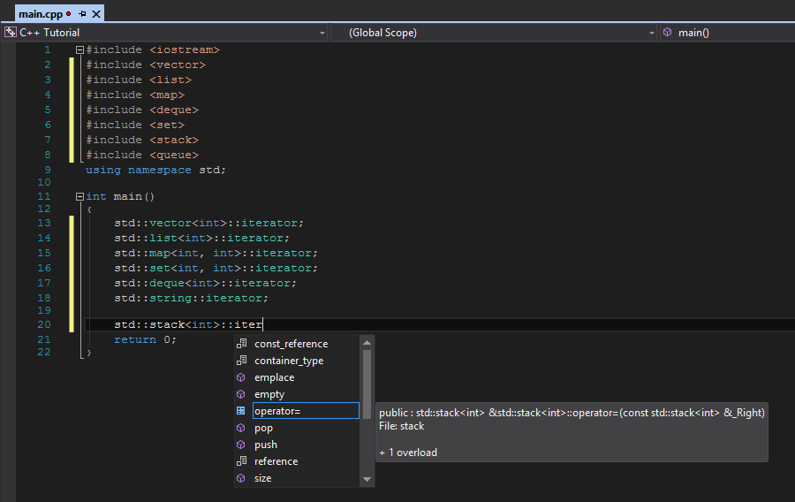](https://github.com/nguyenchiemminhvu/CPP-Tutorial/blob/master/11-STL/11-2-STL-iterators/0.png?raw=true)](https://github.com/nguyenchiemminhvu/CPP-Tutorial/blob/master/11-STL/11-2-STL-iterators/0.png?raw=true" \o "0.png?raw=true)**

**[0.png?raw=true900x568](https://github.com/nguyenchiemminhvu/CPP-Tutorial/blob/master/11-STL/11-2-STL-iterators/0.png?raw=true" \o "0.png?raw=true)**

Và những container có chứa định nghĩa class iterator sẽ có những phương thức trả về giá trị kiểu iterator tương ứng:

* begin() trả về một iterator đại diện cho vị trí của phần tử đầu tiên trong container.
* end() trả về một iterator đại diện cho vị trí đứng ngay sau phần tử cuối cùng trong container.
* cbegin() trả về một hằng (read-only) iterator đại diện cho vị trí của phần tử đầu tiên trong container.
* cend() trả về một hằng (read-only) iterator đại diện cho vị trí đứng ngay sau phần tử cuối cùng trong container.

Ví dụ:

**int** **main**()

{

std::vector<\_\_int32> vec;

**for** (**int** i = 0; i < 10; i++)

vec.push\_back(i);

std::vector<\_\_int32>::iterator the\_beginning = vec.begin();

std::vector<\_\_int32>::iterator the\_end = vec.end();

std::cout << \*(the\_beginning.\_Ptr) << std::endl;

std::cout << \*(the\_end.\_Ptr) << std::endl; *//print a garbage value*

the\_end--;

std::cout << \*(the\_end.\_Ptr) << std::endl;

**return** 0;

}

Lần in giá trị thứ 2 trong đoạn chương trình trên sẽ in ra một giá trị rác, vì iterator the\_end lúc này đang trỏ đến vị trí nằm ngoài giới hạn vùng nhớ tương ứng với vec[vec.size()], trong khi chỉ số của phần tử cuối cùng trong container là (vec.size() - 1).

Tại sao end() lại trả về vị trí đứng sau phần tử cuối cùng trong container?

Đó là vì chúng ta sẽ sử dụng iterator này để kiểm tra xem thử chúng ta đã duyệt hết phần tử trong mảng hay chưa. Ví dụ:

std::vector<\_\_int32> vec;

**for** (**int** i = 0; i < 10; i++)

vec.push\_back(i);

std::vector<\_\_int32>::iterator iter = vec.begin();

**while** (iter != vec.end())

{

std::cout << \*iter << std::endl;

iter++;

}

Khi vòng lặp while kiểm tra đc iter đã lặp đến vị trí end(), nó sẽ hiểu rằng iter đã trỏ ra ngoài giới hạn của container và kết thúc vòng lặp.

Mình lấy thêm một ví dụ khác sử dụng iterator để duyệt qua tất cả phần tử bên trong một std::map:

**#include <iostream>**

**#include <map>**

**#include <string>**

**int** **main**()

{

std::map<**int**, string> mymap;

mymap.insert(std::make\_pair(4, "apple"));

mymap.insert(std::make\_pair(2, "orange"));

mymap.insert(std::make\_pair(1, "banana"));

mymap.insert(std::make\_pair(3, "grapes"));

mymap.insert(std::make\_pair(6, "mango"));

mymap.insert(std::make\_pair(5, "peach"));

std::map<**int**, string>::const\_iterator it; *// declare an iterator*

it = mymap.begin(); *// assign it to the start of the vector*

**while** (it != mymap.end()) *// while it hasn't reach the end*

{

std::cout << it->first << "=" << it->second << " "; *// print the value of the element it points to*

++it; *// and iterate to the next element*

}

std::cout << std::endl;

}

**Tổng kết**

STL Iterator cũng tương tự như một dạng con trỏ chỉ sử dụng cho các STL Container class tương ứng. Sử dụng các STL Iterator có thể giảm thiểu mối nguy hiểm cho chương trình thay vì phải sử dụng con trỏ cho các mảng dữ liệu. Khi sử dụng STL Iterator, chúng ta không cần quan tâm dữ liệu bên trong container được tổ chức như thế nào, mà chỉ biết kết quả khi sử dụng iterator để duyệt qua container.

# 11.3 STL algorithms

#### Chào các bạn đang theo dõi khóa học lập trình trực tuyến ngôn ngữ C++.

Trong bài học này, chúng ta cùng tìm hiểu thành phần cuối cùng trong STL, đó là STL algorithm.

### STL Algorithm

STL Algorithm cung cấp cho chúng ta một số thuật toán cơ bản để thao tác với các container class. Những thuật toán thường được sử dụng như search, sort, insert, reoder, remove, copy... tất cả đều được sử dụng để thao tác trên các container.

Lưu ý: Các thuật toán này được cài đặt như những hàm có phạm vi global sử dụng các Iterator. Điều này có nghĩa các thuật toán này chỉ cần cài đặt một lần và nó được sử dụng cho các container chứa một tập hợp các iterator.

Khi chúng ta sử dụng các thuật toán này, có thể chúng sẽ giúp chương trình của chúng ta hoạt động nhanh hơn, nhưng cũng có thể có trường hợp làm cho chương trình không hoạt động, lặp vô hạn hoặc có hiệu suất thấp.

Để sử dụng STL algorithm, các bạn chỉ cần include thư viện algorithm vào file chương trình là được.

#### Search

##### std::min\_element and std::max\_element

min\_element và max\_element được sử dụng để tìm ra phần tử có giá trị nhỏ nhất hoặc lớn nhất trong một STL container. Chức năng của 2 hàm này khá dễ hiểu, nên các bạn có thể xem ví dụ cụ thể bên dưới:

**#include <iostream>**

**#include <algorithm>**

**#include <vector>**

**int** **main**()

{

std::vector<\_\_int32> container;

**for** (**int** i = 0; i < 10; i++)

container.push\_back(i + 1);

std::vector<\_\_int32>::iterator iterMax = std::max\_element(container.begin(), container.end());

std::vector<\_\_int32>::iterator iterMin = std::min\_element(container.begin(), container.end());

std::cout << "Max = " << \*iterMax << std::endl;

std::cout << "Min = " << \*iterMin << std::endl;

**return** 0;

}

Hai hàm này đều nhận vào 2 đối số là 2 Iterator đại diện cho đoạn container mà bạn muốn tìm kiếm và trả về một Iterator trỏ đến vị trí có phần tử lớn nhất hoặc nhỏ nhất. Ví dụ các bạn muốn chỉ search một nữa sau của container:

std::vector<\_\_int32>::iterator iterMax = std::max\_element(container.**begin**() + container.size() / 2, container.**end**());

##### std::find

Hàm này được sử dụng để tìm kiếm một giá trị đưa ra có tồn tại trong container hay không, nếu có thì trả về một Iterator trỏ đến vị trí xuất hiện phần tử đó, ngược lại thì trả về Iterator trỏ đến end() của container. Ví dụ:

**#include <iostream>**

**#include <algorithm>**

**#include <vector>**

**int** **main**()

{

std::vector<\_\_int32> container;

**for** (**int** i = 0; i < 10; i++)

container.push\_back(i + 1);

std::vector<\_\_int32>::iterator iter = std::find(container.begin(), container.end(), 11);

**if** (iter == container.end())

{

std::cout << "Can not find your given value!" << std::endl;

}

**else**

{

std::cout << "Found at index: " << iter - container.begin() << std::endl;

}

**return** 0;

}

##### std::find\_if

Hàm này được định nghĩa như sau:

template <class InputIterator, class UnaryPredicate>

InputIterator find\_if (InputIterator **first**, InputIterator **last**, UnaryPredicate pred);

Hàm này nhận vào 2 đối số đầu tiên là 2 Iterator chỉ vị trí đầu và cuối (giới hạn đoạn container) mà các bạn muốn tìm kiếm. Khác với hàm std::find, hàm này không tìm kiếm sự xuất hiện của một giá trị cụ thể, mà các bạn cần cung cấp cho hàm một điều kiện nào đó, điều kiện này được biểu diễn thông qua một hàm có dạng:

**bool** **isSatisfyYourCondition**(container\_type **value**);

Tham số thứ 3 của hàm std::find\_if là một con trỏ hàm có dạng:

bool (\*ptr)(container\_type)*;*

Do đó, chúng ta có thể truyền đối số thứ 3 cho hàm std::find\_if là tên của hàm isSatisfyYourCondition mình đã khai báo ở trên (chỉ là ví dụ minh họa).

Với mỗi lần duyệt qua một phần tử trong đoạn container từ first đến last, mỗi phần tử sẽ được kiểm tra bên trong hàm được gán cho tham số thứ 3 của std::find\_if. Nếu phần tử được kiểm tra thõa mãn điều kiện bạn đặt ra (hàm isSatisfyYourCondition trả về true), một Iterator trỏ đến phần tử vừa kiểm tra sẽ được trả về. Iterator last mà bạn truyền vào sẽ được trả về nếu không có phần tử nào thõa mãn điều kiện.

Mình lấy một ví dụ như sau:

**#include <iostream>**

**#include <algorithm>**

**#include <vector>**

**bool** **isFive**(\_\_int32 value)

{

**return** value == 5;

}

**int** **main**()

{

std::vector<\_\_int32> container;

**for** (**int** i = 0; i < 10; i++)

container.push\_back(i + 1);

std::vector<\_\_int32>::iterator iter = std::find\_if(container.begin(), container.end(), isFive);

**if** (iter != container.end())

{

std::cout << "Found at index: " << iter - container.begin() << std::endl;

}

**else**

{

std::cout << "Can not found this value!" << std::endl;

}

**return** 0;

}

Hàm isFive sẽ chịu trách nhiệm kiểm tra giá trị của một phần tử trong container có bằng 5 hay không. Do mình kiểm tra từ đầu đến cuối container, nên chắc chắn sẽ hàm std::find\_if sẽ tìm được phần tử phù hợp.

Các bạn thử thay đổi lại một chút như sau:

std::vector<\_\_int32>::iterator iter = std::find\_if(container.begin(), container.end() - 8, isFive);

**if** (iter != container.end())

{

std::cout << "Found at index: " << iter - container.begin() << std::endl;

}

**else**

{

std::cout << "Can not found this value!" << std::endl;

}

và xem thử kết quả có gì khác biệt.

#### Sort

Sắp xếp cũng là một trong những thuật toán thường xuyên được áp dụng trong thực tế.

##### std::sort

Có 2 định nghĩa được overload cho hàm std::sort, một phiên bản được sử dụng để sắp xếp đoạn container từ Iterator first đến Iterator last theo thứ tự giá trị tăng dần từ bé đến lớn. Ví dụ:

**#include <iostream>**

**#include <ctime>**

**#include <cstdlib>**

**#include <algorithm>**

**#include <vector>**

**int** **main**()

{

std::vector<\_\_int32> container;

srand(time(NULL));

**for** (**int** i = 0; i < 10; i++)

container.push\_back(rand() % 100);

**for** (**int** i = 0; i < container.size(); i++)

std::cout << container.at(i) << " ";

std::cout << std::endl;

std::sort(container.begin(), container.end());

**for** (**int** i = 0; i < container.size(); i++)

std::cout << container.at(i) << " ";

std::cout << std::endl;

**return** 0;

}

Một phiên bản khác của std::sort là hàm có 3 tham số, trong đó, tham số thứ 3 là một con trỏ hàm có dạng:

bool (\*ptr)(container\_type, container\_type)*;*

Hàm được trỏ đến bởi tham số này sẽ định nghĩa mối quan hệ giữa 2 phần tử được đem ra so sánh (để sắp xếp). Các bạn có thể tham khảo thêm tại đường dẫn bên dưới:

[**std::sort**](http://www.cplusplus.com/reference/algorithm/sort/)

### Tổng kết

Qua bài học này, các bạn đã cùng mình tìm hiểu một số STL algorithm phổ biến được định nghĩa bên trong thư viện algorithm. Để xem chi tiết về các algorithm khác của STL, các bạn có thể tham khảo tại đây: **<http://www.cplusplus.com/reference/algorithm/>**

Mục lục:

Giới thiệu tổng quan khóa học

0.0 Giới thiệu về series tutorial 1

0.1 Giới thiệu về ngôn ngữ lập trình 2

0.2 Giới thiệu về ngôn ngữ lập trình C++ 5

0.3 Các công đoạn phát triển của một chương trình C++ 8

0.4 Giới thiệu môi trường phát triển ứng dụng C++ 14

0.5 Cài đặt IDE để lập trình C++ 16

C++ cơ bản

1.0 Viết chương trình đầu tiên 47

1.1 Cấu trúc cơ bản của một chương trình C++ 56

1.2 Lệnh, khối lệnh, từ khóa 63

1.3 Sử dụng các lệnh liên quan đến xuất dữ liệu 68

1.4 Biến và các kiểu dữ liệu trong C++ 80

1.5 Nhập và xuất dữ liệu 90

1.6 Hằng số 99

1.7 Phạm vi của biến 101

1.8 Các phép toán cơ bản 108

1.9 Toán tử tăng giảm 117

1.10 Độ ưu tiên của các toán tử 119

Cấu trúc rẽ nhánh

2.0 Boolean 124

2.1 Giới thiệu một số cấu trúc điều khiển 131

2.2 If statements 132

2.3 Switch case statements 138

Cấu trúc vòng lặp

3.0 Vòng lặp while 143

3.1 Vòng lặp do-while 147

3.2 Vòng lặp for 150

3.3 Từ khóa break và continue 154

Nâng cao về biến, kiểu dữ liệu

4.0 Sử dụng thư viện cstdint 157

4.1 Kiểu kí tự 161

4.2 Ép kiểu dữ liệu 169

4.3 Auto và decltype 172

4.4 Địa chỉ của biến 175

Kiểu dữ liệu mảng

5.0 Mảng một chiều 184

5.1 Các thao tác cơ bản với mảng một chiều 191

5.2 Thư viện array trong STL 202

5.3 Mảng hai chiều 208

5.4 Các thao tác cơ bản với mảng hai chiều 214

Kiểu chuỗi kí tự

6.0 Mảng kí tự 218

6.1 Các thao tác cơ bản với mảng kí tự 224

6.2 Thư viện string trong C++ 229

Cơ bản về function

7.0 Làm quen với khái niệm function 240

7.1 Thiết kế chương trình dựa trên khái niệm function 248

7.2 Truyền đối số cho hàm là giá trị hoặc tham chiếu 259

7.3 Hàm trả về giá trị hoặc tham chiếu 265

7.4 Tham số mặc định, tham số hằng 268

7.5 Function overloading 271

Con trỏ

8.0 Con trỏ 275

8.1 Toán tử tăng, giảm dùng cho con trỏ 290

8.2 Con trỏ và mảng một chiều 298

8.3 Con trỏ và mảng kí tự 303

8.4 Cấp phát bộ nhớ động 306

8.5 Con trỏ và hằng 315

8.6 Con trỏ void 319

8.7 Con trỏ trỏ đến con trỏ 321

8.8 Con trỏ và hàm 327

8.9 Con trỏ hàm 333

8.10 Phân loại các vùng nhớ (stack & heap ...) 342

8.11 Các vấn đề thường gặp khi sử dụng con trỏ 347

Kiểu dữ liệu tự định nghĩa

9.0 Kiểu liệt kê (enum) 357

9.1 Structs 370

9.2 Structs and pointer 378

Nhập, xuất , streams ( Input & Output)

10.0 File và các thao tác cơ bản với file trong C 383

10.1 Input/Output stream C++ 393

10.2 Một số thao tác đọc dữ liệu từ File trong C++ 395

10.3 Một số thao tác ghi dữ liệu vào File trong C++ 400

10.4 Streams for string C++ 403

Standard Template Library

11.0 Giới thiệu về STL 406

11.1 STL containers 407

11.2 STL iterators 418

11.3 STL algorithms 422